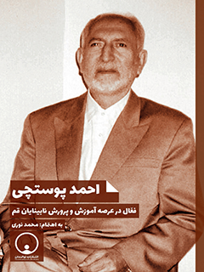

احمد پوستچی فعال در عرصه آموزش و پرورش نابینایان قم


ghaemiyeh.com

فهرست مطالب
مشخصات کتاب 5
اشاره 5
فهرست 9
مقدمه 11
سالشمار زندگی 15
فصل اول: از نگاه خانواده 19
اشاره 19
آغازگر فعالیت‌های فرهنگ‌سازی در جامعه نابینایان 21
حضور در خانه مرحوم پوستچی 46
فصل دوم: دیدگاه یاران 59
اشاره 59
مروری بر خاطرات دو دوست همراه 61
نشست با بنیاد قم پژوهان 83
فصل سوم: از منظر شاگردان 95
اشاره 95
نشست در بزرگداشت احمد پوستچی با حضور شاگردان 97
محمد چراغی 116
محمدرضا نباتی 120
فصل چهارم: همکاران 123
اشاره 123
گفت‌وگو با محمد علی مختاریان 125
گفت‌وگو با رئیس آموزش و پرورش استثنایی قم سید احمد آقامیری 155
گفت‌وگو با مدیر مدرسه ابابصیر سید علی منتظری 162
نشست صمیمی با جمعی از همکاران مرحوم پوستچی 174
فصل پنجم: زندگی‌نامه مستند 194
اشاره 194
تولد 196
نابینایی 196
تحصیلات 199
ورود به آموزش و پرورش 210
مدیریت مدرسه 218
سازمان رفاه ملی 229
اشتغال و استخدام 235
کارگزینی 238
حضور در محافل و مجالس شعر و ادب 243
فصل ششم: حوزه علمیه و روحانیت 257
اشاره 257
شرکت در آزمون طلاب 259
درباره مؤسسه وعظ و تبلیغ 260
امتحان از روحانیون 263
پیشینه آزمون‌گیری 263
فصل هفتم: فعالیت‌های فرهنگی و اجتماعی 273
اشاره 273
نشر کتاب 275
نوشته و یادداشت 276
اشعار 277
گزارش جزوه کوتاه‌نویسی آقای پوستچی 290
تأسیس کانون جلوه امید 290
رشد اجتماعی معلولان 296
فصل هشتم: نشست‌ها، نوشته‌ها و اشعار درباره 298
اشاره 298
زندگی نگاری‌های نخستین 300
اشعار درباره 305
فصل نهم: همکاری با مختاریان 314
اشاره 314
زندگی‌نامه خودنوشت 316
اسناد و مدارک 318
فصل دهم: آموزش استثنایی 332
اشاره 332
تخصص و تأسیس 334
آغاز و تحولات آموزش استثنایی در ایران 338
استفاده از فرصت‌ها 344
پیوست 348
اشاره 348
تصاویر 350
تقدیرنامه‌ها 363
طرح تکمیل پروژه مرحوم پوستچی 383
منابع 388

مشخصات کتاب
سرشناسه : نوری، محمد‌۱۳۴۰ شهریور -
عنوان و نام پدیدآور : احمد پوستچی فعال در عرصه آموزش و پرورش نابینایان قم/ به اهتمام محمد نوری؛
همکاران اقدس کاظمی...[و دیگران].؛[برای] دفتر فرهنگ معلولین.
مشخصات نشر : قم: توانمندان، ۱۳۹۷.
مشخصات ظاهری : [۳۷۵] ص.: مصور.
شابک : ۳۰۰۰۰۰ ریال : 978-600-99808-6-4
وضعیت فهرست نویسی : فیپا
یادداشت : همکاران اقدس کاظمی، علی نوری، منصوره ضیایی‌فر، مسعود باقری،
سیدحسن فاطمی، اعظم قاسمی....
یادداشت : کتابنامه:ص.[۳۷۵].؛ همچنین به صورت زیرنویس.
موضوع : پوستچی، احمد، ۱۳۲۱ - ۱۳۸۹ . -- سرگذشتنامه
موضوع : معلمان آموزش‌های ویژه -- ایران -- قم
موضوع : Special education teachers -- Iran -- Qom
موضوع : نابینایان -- ایران -- قم -- آموزش
موضوع : Blind -- Iran -- Qom -- Education
موضوع : کودکان نابینا -- ایران -- قم -- آموزش و پرورش
موضوع : Blind children -- Iran -- Qom -- Education
موضوع : آموزشهای ویژه -- ایران -- قم
موضوع : Special education -- Iran -- Qom
شناسه افزوده : دفتر فرهنگ معلولین
رده بندی کنگره : 1397 9ن9الف/ 3982 LC
رده بندی دیویی : ۹۰۹۵۵/371
شماره کتابشناسی ملی : ۵۱۳۹۶۸۲
قم، بلوار محمدامین، خیابان گلستان، کوچه11، پلاک4، دفتر فرهنگ معلولین
تلفن: 32913452-025 فکس: 32913552-025
همراه: 09125520765

اشاره

بسم الله الرحمن الرحیم
به یاد دوست شاعر و گرامی شادروان احمد پوستچی
اقدس کاظمی (مژگان)
6 مرداد 1396
یادی از دوست می‌کنم اینجا
ظاهرش بود فرد نابینا
رادمردی که چشم بینا داشت
چشم بینا که بهتر از ما داشت
نزد آن مردمان ظاهربین
شده بود ای دریغ گوشه نشین
مرد روشندلی که والا بود
چون به دنیا همیشه تنها بود
هوش سرشار او سبب گردید
که نماید ز علم راه جدید
تا که در راه علم پای نهاد
گشت از راه علم هم استاد
طلب علم را ز دین بنمود
جانب حوزه نیز راه گشود
رفت او در لباس روحانی
نَفْس خود را نمود قربانی
بود او مرد پاک و با تقوا
دور بود از دروغ و مکر و ریا
من ندانم چه زان لباس بدید
که عطایش بدان لقا بخشید
زهد و یکتاپرستی ایشان
گشت ثابت به جمله‌ی یاران
آن گروهی که همدلش بودند
همه دم شمع محفلش بودند
گرچه او بود اهل مهر و وداد
هر کسی را به خانه راه نداد
عاشق خانواده‌ی خود بود
راه عشق و وفا همی پیمود
گرچه با غم همیشه او سر کرد
شش گوهر به دامنش پرورد
سه امیرند، هر سه تن والا
چون حسین و علی، امیر رضا
دختران هم چو گوهری یکتا
همچو (ریحانه)، (رایحه) (رؤیا)
پدری داشت همچو (اسماعیل)
کز پدر گشت گوهری تشکیل
مادری همچو فاطمه او داشت
نام احمد بر آن پسر بگذاشت
کاینچنین او ستودنی گردید
عاقبت هم بدین مقام رسید

فهرست
مقدمه. 7
سالشمار زندگی.. 11
فصل اول: از نگاه خانواده. 15
آغازگر فعالیت‌های فرهنگ‌سازی در جامعه نابینایان.. 17
حضور در خانه مرحوم پوستچی.. 42
فصل دوم: دیدگاه یاران.. 55
مروری بر خاطرات دو دوست همراه. 57
نشست با بنیاد قم پژوهان.. 79
فصل سوم: از منظر شاگردان.. 91
نشست در بزرگداشت احمد پوستچی با حضور شاگردان.. 93
محمد چراغی.. 112
محمدرضا نباتی.. 116
فصل چهارم: همکاران.. 119
گفت‌وگو با محمد علی مختاریان.. 121
گفت‌وگو با رئیس آموزش و پرورش استثنایی قم سید احمد آقامیری.. 151
گفت‌وگو با مدیر مدرسه ابابصیر سید علی منتظری.. 158
نشست صمیمی با جمعی از همکاران مرحوم پوستچی.. 169
فصل پنجم: زندگی‌نامه مستند. 189
تولد. 191
نابینایی.. 191
تحصیلات.. 194
ورود به آموزش و پرورش... 204
مدیریت مدرسه. 212
سازمان رفاه ملی.. 222
اشتغال و استخدام. 228
کارگزینی.. 230
حضور در محافل و مجالس شعر و ادب.. 233
فصل ششم: حوزه علمیه و روحانیت... 247
شرکت در آزمون طلاب.. 249
درباره مؤسسه وعظ و تبلیغ. 250
امتحان از روحانیون.. 253
پیشینه آزمون‌گیری.. 253
فصل هفتم: فعالیت‌های فرهنگی و اجتماعی.. 263
نشر کتاب.. 265
نوشته و یادداشت.. 266
اشعار. 267
گزارش جزوه کوتاه‌نویسی آقای پوستچی.. 280
تأسیس کانون جلوه امید. 280
رشد اجتماعی معلولان.. 285
فصل هشتم: نشست‌ها، نوشته‌ها و اشعار درباره. 287
زندگی نگاری‌های نخستین.. 289
اشعار درباره. 294
فصل نهم: همکاری با مختاریان.. 303
زندگی‌نامه خودنوشت.. 305
اسناد و مدارک... 307
فصل دهم: آموزش استثنایی.. 321
تخصص و تأسیس... 323
آغاز و تحولات آموزش استثنایی در ایران.. 327
استفاده از فرصت‌ها 333
پیوست... 337
تصاویر. 339
تقدیرنامه‌ها 352
طرح تکمیل پروژه مرحوم پوستچی.. 372
منابع.. 375

مقدمه
ضرب‌المثل «کوزه‌گر از کنداله می‌نوشد» در مورد شهر قم در این دوره مصداق دارد. در این شهر ده‌ها مرکز تحقیقاتی هست، کتابخانه‌های تخصصی، آرشیو‌ها، نهادهای علمی، مدارس و دانشگاه‌های فراوان وجود دارد، اما اگر مطلبی درباره یک شخصیت قمی، کتابی درباره مراکز علمی یا کتابخانه‌های قم بخواهیم، اغلب وجود ندارد. هزاران پژوهشگری که در قم فعال هستند کوزه‌گرانی هستند که برای همه، ظرف زیبا می‌سازند ولی برای خود قم، کنداله (ظرف شکسته و مندرس و بی‌ارزش) هم ندارند. البته شخصیت‌هایی مثل مرحوم استاد علی‌اصغر فقیهی بودند که برای قم زحمت‌های فراوان کشیده و چند عنوان کتاب تألیف کرده‌اند ولی بسیار نادر و اندک هستند. زیرا در قم سوژه‌هایی مثل شخصیت‌ها، مراکز و موضوعات تاریخی گوناگون، فراوان و بسیار است و نیاز به تحقیقات بسیار و پژوهشگران زیادتر دارد. مرکز قم پژوهی هم در دهه اخیر فعال شده و آثاری منتشر کرده‌اند و برخی از نیازها را پاسخ گفته ولی باز هم کم است.
حوزه علمیه به تنهایی هر سال ده‌ها تحقیق جدید نیاز دارد و خودش به تنهایی نیاز به مرکز علمی فعال و گسترده دارد تا درباره شخصیت‌ها، مراکز و موضوعات مرتبط به خودش، پژوهش و تألیف عرضه و منتشر کند. متأسفانه غیر از یکی دو مورد تحقیق ناقص، آثار مرجع و موردنیاز درباره حوزه علمیه عرضه نشده است. در همه دنیا متداول است که مراکز علمی، استادان، تحقیقات، تولیدات و فعالیت‌های خود را به روش علمی مجموعه سازی و عرضه می‌کنند؛ مجموعه‌هایی که گویای فعالیت‌ها، تلاش‌ها و محتوای درونی آن سازمان است. اما اگر پژوهشگری در کشور دیگری بخواهد درباره حوزه علمیه اطلاع کسب کند و با اتکاء بر اسناد مکتوب، تحقیق نماید، اسناد معتبر مثل دائرة المعارف و تاریخ جامع نداریم تا در اختیارش بگذاریم. با اینکه یک گروه هر سال می‌توانند سندهای علمی جهانی برای حوزه علمیه تولید کنند و این نقص را جبران نمایند. مهم‌تر اینکه در سال‌های اخیر برخی پژوهشگران خارجی آثاری درباره حوزه منتشر کرده‌اند.
اما در مورد آموزش و پرورش قم به ویژه آموزش و پرورش استثنایی و ویژه معلولین هیچ کار مرجع در قم و حتی در کشور نشده است. اولین مدارس نابینایی و ناشنوایی را چه کسانی در قم پایه‌گذاری کردند؟ بنیانگذاران فعالیت‌های آموزش استثنایی قم چه کسانی بودند؟ این مدارس کجا بود و چه ویژگی‌هایی داشت؟ از این‌رو این سؤالات و ده‌ها سؤال دیگر بدون پاسخ می‌مانند.
مرحوم احمد پوستچی چند دهه برای راه‌اندازی آموزش استثنایی در قم تلاش کرده و زحمات او بی‌نظیر است اما یک زندگی‌نامه کوچک در حدّ یک مقاله برای او نوشته و منتشر نشده است. بهزیستی، آموزش و پرورش استثنایی و دیگر نهادهایی که پوستچی به ایشان خدمت نموده، حتی یک نشست ساده و کوچک برای بزرگداشت و تکریم ایشان برگزار نکرده‌اند. چه برسد به اینکه مدرسه‌ای و محلی به نامش ثبت گردد.
وقتی دانش‌آموز می‌بیند بزرگانی که کارنامه‌ای قطور از فعالیت و خدمت دارند اینگونه مورد بی مهری و برخورد سرد هستند، آیا انگیزه برای رشد و تکامل پیدا می‌کند، حتی نسبت به درس خواندن و موفقیت درسی خود هم شک پیدا می‌کند و از خود می‌پرسد آن کسانی که عمری تلاش کردند این وضعیت را دارند، ما که به گَرد آنها هم نمی‌رسیم بهتر است وارد این راه نشویم.
پس از این درد و دل‌ها، در مورد مرحوم پوستچی لازم است گزارش بدهم روزی خانم منصوره ضیائی‌فر و خانم اعظم قاسمی به دفترم آمدند و گفتند پوستچی هم مهم است و چرا شروع نمی‌کنید. گفتم اطلاعات اولیه جمع‌آوری کنید تا تصمیم بگیریم.
بالاخره بعد از یکی دو هفته به این نتیجه رسیدیم مرحوم پوستچی در زمره شخصیت درجه اول آموزش و پرورش استثنایی است و لازم است کتابی درباره او نوشته شود و جشنواره‌ای برایش بر پا کنیم. گام اول تماس با خانواده بود. بارها (حدود چهل بار) زنگ زدیم تا توانستیم پسر بزرگ خانواده را متقاعد کنیم یک جلسه با او داشته باشیم.
ایشان شخصیتی شریف و در کسوت دبیری آموزش دبیرستان‌های قم هستند. پس از جلسه با آقای پوستچی به این نتیجه رسیدیم، نهادهای بسیار و تشکل‌ها فقط حرف زده و عمل نکرده‌اند و از بَس قول داده و اقدامی نداشته‌اند و خواسته‌اند با سوء استفاده از شخصیت‌ها به درآمد برسند، کسانی مثل آقای پوستچی سخت و دیر اعتماد می‌نمایند.
بهرحال طی هشت ماه دو جلسه توانستیم با دو تن از پسران مرحوم پوستچی داشته باشیم و همه سرنخ‌های دیگر هم کور بود یا به بن‌بست می‌رسید. تا اینکه روزی در تیرماه 96 به خود مرحوم پوستچی متوسل شدیم و خواستار گره‌گشایی شدیم. پس از آن راه‌های جدید به رویمان گشوده شد و ظرف حدود سه ماه یک کتاب چهارصد صفحه‌ای آماده شد.
یک جلسه به خانه مرحوم پوستچی رفتیم دختر، پسر و همسر آن مرحوم حضور داشتند. نیز خانم کاظمی به عنوان همراه و همکار مرحوم پوستچی و چند تن هم از طرف دفتر فرهنگ معلولین آمده بودند. در این جلسه متوجه شدیم خانواده با این‌گونه کارها حتی در دوره حیات مرحوم پوستچی هم همراهی نداشته و عملاً به اینگونه امور دلبسته نیستند. از این‌رو تصمیم گرفتیم، شورایی برای پروژه مرحوم پوستچی داشته باشیم و این پروژه را بدون همکاری خانواده‌اش انجام دهیم. هر چند بسیار دشوار و صعب بود.
در گام نخست تصمیم گرفتیم، تجارب و اطلاعات اولیه را گردآوری و یک کتابچه تدوین کنیم؛ با این روش، علاوه بر معرفی وضعیت غیر مطلوب حاضر چشم‌انداز مطلوب را نشان می‌دهیم. به طوری که هر فرد با دیدن این کتابچه می‌تواند مشارکت خود را در پروژه مرحوم پوستچی ترسیم کند و وظایفی برای خود را نظر آورد.
پس از نشر این کتابچه افرادی زنگ زدند و اعلام همکاری کردند، افرادی که چند ماه بود به دنبالشان می‌گشتیم خودشان آمدند، اسناد و مطالب خوبی هم آوردند. مقدمه این کتابچه این‌گونه شروع می‌شود:
متأسفانه تا کنون هیچ کتابی و تحقیقی درباره سابقه تلاش‌ها و فعالیت‌ها در زمینه معلولان قم منتشر و عرضه نشده است. فعالیت‌های این زمان ریشه در گذشته دارد. چون امکان‌پذیر نیست، ده‌ها مؤسسه در این زمان و یکدفعه شروع به فعالیت کنند و حتماً درگذشته مسبوق به سابقه بوده‌اند.
نهادهای دولتی به دلیل اینکه باور به ثبت و ضبط گذشته ندارند. یا به هر دلیل دیگر در جهت گزارش فعالیت‌های گذشته کاری انجام نداده‌اند. مراکز مردمی هم انگیزه و دانش لازم را نداشتند و همه این عوامل موجب شده نسبت به گذشته کاملاً بی‌اطلاع باشیم.
اما دفتر فرهنگ معلولین چند سال بسیار کوشید تا حداقل سرنخ‌هایی از گذشته به دست آوردیم. و شخصیت‌های مؤثر در تحولات تاریخی را شناسایی کرده و به جهانیان و حداقل مردم ایران زمین معرفی کنیم.
مرحوم احمد پوستچی متخلص به بصیر انسان مخلص و کوشایی بود که برای مردم قم بسیار زحمت کشید. و حقش نیست بدون معرفی، بدون تدوین حداقل کتابچه‌ای درباره‌اش، از او غفلت داشته باشیم. زیرا من لم یشکر المخلوق لم یشکر الخالق. مردمی که هر روز عبادت خداوند را به جا می‌آورند و شکرگزارند، در صورتی عباداتشان مقبول است که حق مردمانی مثل پوستچی را ادا کنند.
این جملات در افرادی مؤثر واقع شد و پس از نشر این کتابچه شاهد فعال شدن پروژه شدیم. حتی یکی از دختران مکرمه مرحوم پوستچی که ساکن تبریز است زنگ زد و با اینکه راجع‌به برخی مطالب کتابچه اعتراض داشت ولی معلوم بود خانواده هم تحرک پیدا کرده‌اند. بالاخره ظرف حدود هفت ماه کارها به نتیجه رسید و کتاب حاضر سامان یافت.
اما کتاب حاضر شامل ده فصل است و تلاش کرده‌ایم علاوه بر معرفی مرحوم پوستچی، تاریخ تحولات آموزش و پرورش استثنایی قم را هم بشناسانیم. از همه افرادی که در تهیه این اثر کوشیده‌اند، به طوری که اگر بخواهیم اسامی را نام ببریم فهرست بلندی خواهد شد، صمیمانه تشکر می‌نماییم و ار روح پر فتوح مرحوم پوستچی استدعا داریم این افراد را دستگیری فرماید. اما سزاوار نیست از زحمات و تلاش‌های حجت الاسلام والمسلمین سید جواد شهرستانی نماینده آیت اللّه العظمی سیدعلی سیستانی مدظله غفلت کنیم و از توجهات ایشان تشکر می‌نماییم.
محمد نوری

سالشمار زندگی
1321 تولد
1327 ورود به مدرسه ابتدایی
1335 رفتن به حوزه علمیه
1338 نابینا شدن
1345 دریافت گواهینامه علوم مدرسی
1348 قبولی در امتحانات پنجم متوسطه
1349 انعقاد قرارداد آموزگاری با آموزش و پرورش
1349 قبولی در امتحان متفرقه نهایی
1350 آغاز تدریس برای نابینایان
1350 پذیرش در دانشگاه اصفهان رشته زبان و ادبیات فارسی
1350 دریافت گواهی‌نامه پایان تحصیلات دبیرستان
1350 دریافت معافیت پزشکی از خدمت سربازی
1350 شرکت در دوره کارآموزی مرکز تربیت معلم کودکان و دانش‌آموزان استثنایی تهران 15/5/50 تا 30/6/50)
1350 شروع آموزش نابینایان در مدرسه رضایی
1351 آماده سازی یک انباری نجاری و زیر پله به عنوان کلاس برای معلولین اولین کلاس درس معلولین قم
1351 شرکت در سمینار آموزشی معلمان و مربیان دانش‌آموزان نابینا در تهران (3/4/51 تا 10/4/51)
1352 دریافت گواهی شرکت در کارگاه کارآموزی تعلیمات استثنایی برای معلمان دانش‌آموزان نابینا
1352 شرکت در کارگاه کارآموزی تعلیمات استثنایی معلمان نابینا
1354 آماده‌سازی چهار کلاس درس در مدرسه داریوش و انتقال کلاس‌های معلولان از مدرسه رضایی به مدرسه داریوش
1354 بلامانع بودن حکم پوستچی برای رئیس مدرسه دانش‌آموزان استثنایی از نظر رئیس اداره امور عمومی وزارت آموزش و پرورش
1354 تأیید صلاحیت احمد پوستچی برای اداره واحد استثنایی توسط اداره آموزش و پرورش قم
1354 فراغت از تحصیل در رشته زبان و ادبیات فارسی از دانشگاه اصفهان
1355 دریافت مدرک لیسانس
1356 افزایش کلاس‌های استثنایی از یک کلاس ضمیمه در مدرسه راهنمایی رضایی به چهار کلاس در دبستان داریوش
1356 تأسیس مدرسه استثنایی در ابتدای صفائیه
1356 جابجایی از مدرسه رضایی به دبستان داریوش
1357 عزل پوستچی از مدیریت آموزشگاه دانش‌آموزان استثنایی به دلیل نابینایی
1357 نصب محمدعلی مختاریان به آموزشگاه دانش‌آموزان استثنایی
1358 آمدن هیئتی از سازمان ملی رفاه نابینایان ایران به قم و بحث مذاکره دو جانبه درباره اولویت‌های دو جانبه
1358 تشکر مدیرعامل سازمان ملی بهزیستی نابینایان ایران از تلاش‌های آموزشی پوستچی برای نابینایان
1361 دریافت گواهی‌نامه دوره کارآموزی آموزش کودکان استثنایی
1361 گواهی‌نامه پایان دوره کارآموزی استثنایی و ضمن خدمت
1362 ارتقاء از آموزگار استثنایی به دبیر متخصص نابینایان
1362 عضویت در کادر دبیران نابینایان قم
1362 لغو قرارداد مدیریت پوستچی بر دبستان کودکان استثنایی توسط ریاست آموزش و پرورش
1362 لغو مدیریت و بازگشت به آموزگاری استثنایی توسط پور یزدان پرست مسئول آموزش و پرورش بخش یک قم
1363 تأیید کتبی مدیریت پوستچی در آموزش استثنایی در سال‌های پیش از پیروزی انقلاب
1365 انتشار زندگی‌نامه پوستچی در کتاب زندگی دانشوران به قلم ناصر باقری بیدهندی
1367 ارتقاء به گروه یازده در طبقه‌بندی مشاغل
1367 رسیدن امتیازات استخدامی و اداری به گروه یازده یعنی نصاب مقرر
1368 تأیید دلسوزی و فداکاری پوستچی به هنگام آموزگاری
1368 شرکت در آموزش ضمن خدمت، دوره کارآموزی مدیریت مدارس کودکان استثنایی
1368 قدردانی از زحمات پوستچی در مدیریت و نیز در تربیت نابینایان
1369 آموزش جانباز جنگ میرحسین حسینی
1370 دریافت گواهی‌نامه دوره کارآموزی سیاسی و تربیتی
1370 گواهی‌نامه پایان دوره کارآموزی ضمن خدمت
1373 بازدید از کلاس و روش تدریس پوستچی و تأیید پیشرفت و ابتکارات او در روش تدریس
1379 وصول یک جلد کتاب با عنوان «ارمغان سرمدی» مجموعه اشعار احمد پوستچی و منظور شدن دو امتیاز برای ایشان.
1381 بازنشستگی (یعنی 80) ثبت کرده‌اند
1389 وفات
1391 انتشار دو قطعه شعر از پوستچی در کتاب تاریخ تکایا و عزاداری قم
1391 انتشار زندگی‌نامه مرحوم پوستچی در کتاب تاریخ تکایا و عزاداری قم
1395 آغاز تدوین کتابی درباره مرحوم پوستچی در دفتر فرهنگ معلولین
1395 آمدن پسران مرحوم پوستچی به دفتر فرهنگ معلولین جهت گفت‌وگو
1396 نشست بنیاد قم پژوهی در دفتر فرهنگ معلولین جهت بزرگداشت مرحوم پوستچی
1396 سرودن شعر زیبایی درباره مرحوم پوستچی توسط خانم اقدس کاظمی
1396 رفتن شورای بزرگداشت مرحوم پوستچی به خانه آن مرحوم
1396 مصاحبه با خانم اقدس کاظمی درباره مرحوم پوستچی
1396 نشست با شاگردان مرحوم پوستچی

فصل اول: از نگاه خانواده

اشاره
به رغم تلاش‌های بسیار در طول یک سال و نیم تنها سه مصاحبه توانستیم با برخی از اعضا خانواده مرحوم پوستچی داشته باشیم. متن این مصاحبه‌ها گویای برخی نکات است. البته این گفت‌وگوها را بدون دخل و تصرف آورده‌ایم.
بعضی از شخصیت‌ها وقتی شنیدند دفتر فرهنگ معلولین درصدد تدوین کتاب و برگزاری مراسم بزرگداشت برای عزیزشان است، چندین بار آمدند، بسیار تشکر کردند و با تماس‌های مکرر هر آنچه مورد نیاز پژوهشگران این دفتر بود در اسرع وقت آماده می‌کردند. رفتار این خانواده‌ها حداقل تأثیرش تشویق پژوهشگران و انجام کارهای زیباتر است.
تدوین کتاب‌هایی که هیچ‌گونه پیشینه ندارد و برای هر گونه اطلاعاتش باید بسیار کوشید، فقط با عشق و علاقه بسیار تحقق پیدا می‌کند. و نقش خانواده در ایجاد شور و شوق پژوهشگران و نویسندگان و در نتیجه پیشرفت پروژه مهم است.
شخصیت‌هایی مثل مرحوم پوستچی سرمایه ملی کشور و متعلق به فرهنگ ملی هستند و همه مردم خود را نسبت به اینگونه شخصیت‌ها متعهد می‌دانند. اما اگر مشاهده شود، نزدیکان و اقوام، رغبت و اهتمامی ندارند، دیگران هم سرد خواهند شد.
بر اساس آمارها و بررسی‌های به دست آمده در مدارس ایران شناخت دانش‌آموزان نسبت به شخصیت‌های فقط پنج درصد است. ولی اطلاعاتشان از فوتبالیست‌ها، خوانندگان و هنرپیشه‌های خارجی تا هفتاد درصد است. اگر از دانش‌آموزان قمی و حتی از معلولان قمی درباره مرحوم پوستچی پرسیده شود بعید است حتی ده درصد از پرسش شوندگان اطلاعات داشته باشند. یک علت در پیدایش این وضعیت خانواده‌ها هستند.
بهرحال نکات و مطالبی که خانواده محترم پوستچی گفته‌اند در این فصل اطلاعات خانواده مرحوم پوستچی را عرضه می‌کنیم و بابت همکاری برای این مصاحبه‌ها کمال تشکر را از همسر محترم، پسران و دختران می‌نماییم.

آغازگر فعالیت‌های فرهنگ‌سازی در جامعه نابینایان
مصاحبه با دو تن از پسران آن مرحوم، امیررضا و امیرحسین
اشاره
پس از تماس‌ها و هماهنگی برای اولین بار 13 بهمن ماه 95 خدمت فرزند ارشد مرحوم احمد پوستچی یعنی آقای امیررضا پوستچی رسیدیم و درباره ابعاد زندگی و جنبه‌های مختلف فعالیت‌های آن مرحوم گفت‌وگو شد.
در پایان این جلسه قرار شد خدمت دیگر اعضای خانواده هم برسیم ولی با تماس‌های مکرر بالاخره در 19 بهمن‌ماه 95 خدمت دو تن از پسران آن مرحوم یعنی امیررضا و امیرحسین رسیدیم و مباحث جدیدی مطرح شد.
در این گفت‌وگوها خانم‌ها منصوره ضیائی‌فر و اعظم قاسمی، آقایان محمد نوری، علی نوری و مسعود باقری هم حضور داشتند.
پرسش شوندگان با نام‌های مختصر رضا و حسین نامیده شده‌اند و نام پرسش کننده‌ها نیامده است، چون همه آنها از طرف دفتر فرهنگ معلولین بودند.
نخست به معرفی آقایان امیررضا و امیرحسین پوستچی می‌پردازیم. امیررضا فرزند ارشد مرحوم احمد پوستچی است. او به راه پدرش رفته و در آموزش و پرورش به تدریس و امور فرهنگی مشغول است. هم اکنون در ناحیه چهار آموزش و پرورش شهر قم، دبیرستان صدر، دبیرستان گیوه‌چی و دبیرستان علامه طباطبایی مشغول تدریس است. در دهه‌های اخیر در بسیاری از دبیرستان‌های پسرانه و دخترانه شهر قم مشغول تدریس بوده است. رشته‌اش زبان انگلیسی است.
غیر از تدریس، مشاوره به دانش‌آموزان و مدیران آموزشی هم می‌دهد و در امور آموزشی و فرهنگی خبره است.
امیرعلی فرزند دیگر مرحوم پوستچی است که ساکن تهران است و در وزارت نفت، بخش پتروشیمی فعال است. تا کنون با امیرعلی ملاقات و مصاحبه نداشته‌ایم و امید است زودتر گفت‌وگویی با دکتر امیرعلی پوستچی داشته باشیم. وصف ایشان را بسیار شنیده‌ایم او در رشته مهندسی شیمی دکترا دارد و اطلاعات سودمند بسیار دارند.
پسر سوم ایشان، به نام امیرحسین در امور ورزشی فعالیت دارد. البته در رشته‌های ورزشی بدن‌سازی و ورزش‌های حرفه‌ای و تخصصی باشگاه دارد و تلاش می‌کند. امیرحسین خان در مصاحبه 19 بهمن‌ماه 95 حضور داشتند و مطالب پر مغز و مهمی بیان کردند.
امیرحسین فرزند چهارم و آخرین فرزند پسر خانواده است و در 1358 متولد شده و در
رشته تربیت بدنی مقطع کاردانی تحصیل کرده است. هم اکنون مربی ورزشی و دارای باشگاه خصوصی است. دارای مقامات کشوری و استانی است.
امیررضا که فرزند ارشد خانواده است در دو رشته معماری و زبان انگلیسی تحصیل کرده و در هر رشته لیسانس دارد.
•
برای اینکه اطلاعاتی از خاندان پوستچی پیدا کنیم، اگر لطف کنید درباره قوم و خاندان پوستچی اطلاعات بدهید؟
رضا: پوستچی‌ها در قم زیاد هستند. پدر ما قمی بود و نه تا عمو داشت و پسرعموهایش در قم هستند. و جمعیت بسیاری را تشکیل می‌دهند.
البته پوستچی‌های قم ذاتاً اراکی هستند. مثل دکتر خزائلی که اراکی بود.
در شیراز هم پوستچی هست و شهرت بسیار دارند و حتی بیمارستان و خیابان به نامشان است. بالاخره پوستچی‌های شیراز یک طایفه بزرگ هستند. تبریز هم خانواده‌هایی با عنوان پوستچی دارد. اما پوستچی‌های شیراز و تبریز به پوستچی‌های قم و اراک ارتباطی ندارند. استحضار دارید که پوستچی فامیلی است که در گذشته بر اساس شغل و اشتغال تعیین شده و شغلشان هر چه بود فامیلی‌شان می‌شده است.
در گذشته دباغی پوست و استفاده از پوست حیوانات برای کارهای مختلف رواج داشته و از مشاغل زیربنایی و رواج‌دار و پر درآمد بوده است و در هر شهر افرادی به این شغل، اشتغال داشته و فامیل پوستچی هم رواج داشته است.
•
یکی از کارهای این دفتر تدوین کتابی در تاریخ تحولات فرهنگ و جامعه معلولین هر شهر از جمله قم است. به شیراز رفتیم و کتابی درباره فرهنگ و جامعه معلولین شیراز تألیف و منتشر شد. افراد شیرازی مؤثر مثل آقای معطری؛ که 95 سال دارد و خیلی فرد مؤثری در زمینه معلولین است. مدرسه ساخته اولین بار بریل را این آموزش داده در این کتاب معرفی شدند. برای قم چون مرحوم احمد پوستچی مثل مرحوم معطری است باید اولاً کتابی درباره خود آقای پوستچی تألیف شود و بعد کتابی درباره قم. خادمین معلولین و نابینایان در این کتاب معرفی شوند. هر کسی در این زمینه مؤثر بوده معرفی می‌شوند.
رضا: معمولاً در آن سال‌ها و در دهه 40، شاید افرادی که مسئولیت و تحصیلات آکادمیک داشتند. خودشان خیلی باور نداشتند که آموزش نابینایان خیلی قابل شکل‌گیری باشد. مگر اینکه خود افرادی که مشکل معلولیت را داشتند؛ مثل دکتر خزائی و پدر بنده.
کسانی مثل باغچه‌بان یا کریستوفل و بعد از اینها، نسل دوم مثل دکتر خزائلی و مرحوم پوستچی به آموزش پذیری نابینایان باور داشتند؛ اما عموم تحصیل کرده‌ها و عامه مردم به این مسئله باور نداشتند.
•
درست است و مرحوم باغچه‌بان در کتاب زندگی‌نامه خودنوشت خودش، می‌گوید که ما سال 1302 در تبریز یک مدرسه درست کردیم مردم تبریزی جمع شدند و گفتند این
می‌خواهد معجزه کند چون می‌خواهد به بچه‌های ناشنوا سواد یاد بدهد و می‌خواهد معجزه کند و این چون می‌خواهد معجزه کند پس کافر است و بُکشیدش. تعدادی آمدند او را بُکشند و با فرار کردن، جانش را نجات داد.
به نظر می‌رسد مرحوم پوستچی و امثال او بسیار تلاش کردند که هم نهادسازی کنند و نظام آموزشی ایجاد نمایند و مهم‌تر فرهنگ‌سازی کنند و باور مردم را عوض کنند.
رضا: ما سر سفره آماده‌ای نشسته‌ایم، برای این سفره بسیار زحمت کشید‌ه‌اند. آموزش و پرورش استثنایی که امروز در همه جا هست، در سال‌های 1300 تا 1330 با تلاش‌های شبانه روزی، مردمی که در خانه ناشنوا، نابینا و معلول داشتند، راضی و متقاعد می‌کردند تا فرزندان خود را به مدرسه بیاورند. از طرف دیگر تهیه بودجه و تأسیس یک مدرسه بود که بسیار دشوار بود.
•
پدرتان از دوران کودکی نابینا بوده یا بعداً بر اثر بیماری یا حادثه‌ای نابینا شده است؟
رضا: ایشان در سن 17 سالگی نابینا شده.
•
آیا زندگی‌نامه‌ای از ایشان تألیف یا منتشر شده است؟
رضا: بله، کتاب شعری دارد. در مقدمه این کتاب زندگی‌نامه‌اش را نوشته است. نیز اشعار ایشان حاکی از وقایع زندگی‌اش است. در واقع مجموعه اشعار ایشان که در این کتاب آمده، بیانگر رخدادهای زندگانی‌اش است. حداقل حوادث مهم و اصلی زندگی‌اش را نشان می‌دهد.
•
این کتاب از نظر چاپ و انتشار چه وضعی دارد؟
رضا: برادرم امیرعلی که ساکن تهران است، این کتاب را آماده انتشار کرده و به چاپ سپرده است و امیدواریم به زودی منتشر شود.
•
مرحوم پوستچی از چه طریق و با چه شیوه‌ای دانش آموختند؟
رضا: پدر خط بریل را به خوبی آموخته بود و از طریق متون بریل مطالعه می‌کرد و نیز با همین خط می‌نوشت. می‌دانید که خط بریل همان‌طور که از اسمش مشخص است، توسط لویی بریل ابداع شده است. لویی خودش نابینا بود و شخصی بوده لامسه نابینایان و حساسیت‌های لمسی‌شان را درک کرده و از روش لمسی برای خواندن و نوشتن نابینایان استفاده کرده و خط بریل را ابداع کرده است. نابینایان از دو طریق شنوایی و منابع صوتی و حس لامسه و منابع بریل می‌توانند مطالعه کنند. پدر هم همین‌طور بود ولی به بریل بیشتر علاقه داشت.
•
استحضار دارید نابینایان استعدادها و ظرفیت‌های فکری خوبی دارند و این عامل مهمی در پیشرفت آنها است. از این نظر مرحوم پوستچی چطور بودند؟
رضا: نابینایان در کسب اطلاعات، حافظه سرشاری دارند. این امری بدون تردید و یقینی است. چون تمرکزشان خیلی بیشتر از ما است، در پدر هم بارها دیده بودم. او هم حافظه فوق‌العاده سرشاری داشت حتی در کهولت سن تمامی نکات، تمامی آن اتفاق‌ها جزء به جزء در ذهنشان بود. بنده یادم است ایشان مهره‌های کمرش آسیب دید. اتاق عملی که یک خانمی مسئولش بود، می‌گفت: پدر شما خیلی سخت بیهوش شد. وقتی که عمل تمام شد، همین خانمی که در بخش ریکاوری بیمارستان بود، می‌گفت: پس از اتمام عمل جراحی، او بلافاصله با من صحبت کرد. من ازش پرسیدم
متوجه هستی، گفت: بله، حتی گفت: پسرم که بیرون منتظر است اسمش رضا است. یعنی ایشان فوق‌العاده هوشیار بود و ذهن سرشاری داشتند. آن خانم بخش ریکاوری معتقد بود: خیلی به ندرت پیش می‌آید که بیمار پس از عمل جراحی و بیهوشی، این درجه حضور ذهن داشته باشد. به ویژه در این سن و سال که اصلاً ندیده‌ام.
•
آیا خاطره‌ای درباره حافظه و توانمندی‌های ذهنی ایشان دارید؟
رضا: خاطرات زیادی هست، مادر و برادر و خواهرم هم خاطراتی دارند. در سال‌های نخست پیروزی انقلاب یعنی 1357 تا 1365، آن موقع دانش‌آموز بودم و همراه پدر برای خرید یا به مدرسه یا به مجالس می‌رفتم و شاهد حوادث بودم. یک روز رفتیم حلوا ارده بگیریم و دستش را گرفته بودم. یک آقای روحانی هم آمد که حلوا ارده بخرد. پیش پدرم آمد و گفت: سلام آقای پوستچی مرا می‌شناسی شاید بیشتر از 3 تا 4 کلمه صحبت نکرد که پدرم گفت: تو فلانی هستی. آن آقای رو به من کرد و گفت: من ایشان را 20 سال است ندیده‌ام. به هر حال نابینایان ذهنشان ثبت کننده تمام مطالب است و همین توانایی در تحصیل و درک مطالب آنها مؤثر است.
•
سال چند فوت کردند؟
رضا: ایشان سال 89 مرحوم شدند. یعنی شش سال قبل به رحمت خدا پیوست.
•
آن مرحوم در نهادسازی آموزشی و در توسعه خط بریل و در فرهنگ‌سازی حداقل در قم مؤثر بوده، اما به رغم فعالیت‌های بسیارش، چرا کمتر مورد توجه قرار گرفته است؟
رضا: بین فعالیت‌ها و تلاش‌های بسیار و مؤثر مرحوم پدر و اهتمام به ایشان نسبتی وجود ندارد. اگر چنین شخصیتی در یکی از شهرها و کشورهای غربی و اروپایی بود حتماً چند خیابان و مکان عمومی مثل مدرسه و دانشگاه به نامش می‌شد. چند پایان‌نامه، چند مقاله و حداقل سه تا پنج عنوان کتاب درباره او تألیف و منتشر می‌شد.
در قدیم و سال‌های گذشته، فردی که دیپلم می‌گرفت، یک راسته خیابان را برایش چراغانی می‌کردند. پدر سال 50 با وجود نابینایی دانشگاه اصفهان می‌رفت و می‌آمد. بعد کلاس نابینایان را هم به صورت ضمیمه در مدرسه راهنمایی رضایی تأسیس کرده بود. به نابینایان خط بریل یاد می‌داد و اساساً اولین کسی بود که خط بریل را به قم آورد و ترویج کرد و ده‌ها عنوان تلاش و خدمت دیگر ولی سازمان آموزش و پرورش استثنایی و سازمان بهزیستی باید قدم‌های نخست را برمی‌داشتند ولی آنها کاری نکردند و دیگران هم تبعیت کردند و شخصیت این مرد بزرگ مغفول ماند. امید است با تلاش‌های دفتر فرهنگ معلولین این چهره ملی و خدمتگزار حداقل مردم قم و بالاخص نابینایان منطقه قم به جهان معرفی گردد.
•
جنابعالی تقصیر را به گردن نهادهای دولتی می‌اندازید اما تجربه نشان داده هر شخصیتی را اگر خانواده‌اش پا پیش گذاشته، درخواست کردند و مطالبه نمودند، نهادهای مدنی، ادارات دولتی و تشکل‌های مردمی و خود معلولین هم جلو آمدند و اقداماتی آغاز شد. مرحوم باغچه‌بان، مرحوم شهیدی و نمونه‌های فراوان دیگر هست که نشان می‌دهد آغازگر خانواده و فرزندان و میراث‌بانان اصلی بودند. پرسش ما از شما فرزند ارشد مرحوم پوستچی این است که شما چرا این مدت کاری
نکردید؟ افراد دارای معلولیت داریم، وقتی معلول شدند، حداقل یک سایت برای خودشان راه‌اندازی کردند و روزانه فعالیت را شروع نمودند. بعد اقوام و آشنایان ناشنوا و نابینا یا عادی قدم پیش گذاشتند و هر یک وظیفه‌ای را بر عهده گرفتند، سپس سازمان‌های دولتی و مردمی شروع کردند. آخرین تجربه‌ای که انجام شد مرحوم مجاب بود تا اول سال 1395 در همه آثار و مجلات و کتاب‌ها بیش از سه سطر درباره مرحوم مجاب نبود، اما الآن حداقل چند هزار صفحه مطلب هست. چون پسر و داماد و خانواده آمدند، درخواست کردند، با جناب آقای شهرستانی ملاقات کردند و درخواست نمودند و کار آغاز شد.
جناب آقای پوستچی شما سه برادر و یک خواهر همه مدیر و فرهنگی و دارای تجارب عالی هستید و می‌توانید پروسه ترویج و پروژه مطرح شدن مرحوم پوستچی را استارت زده و در یک فرایند یک ساله مدیریت کنید، پس از آن دیگران ادامه می‌دهند. اما مطمئن باشید اگر شما برادران و خواهر اقدام نکنید، تا ابد کاری انجام نمی‌گیرد، مهم‌تر اینکه نسل‌های آتی از شما می‌پرسند چرا اقدامی نکردید؟ البته با چیزهایی که داریم دکتر امیرعلی در تهران تألیف و نشر کتاب مجموعه شعر را پیگیری کرده‌اند. حضرتعالی و امیرحسین‌خان در قم جلسات متفاوت با ما و دیگران داشته‌اید و به نظر می‌رسد کارها شروع شده است.
رضا: به نظر می‌رسد قم با جاهای دیگر متفاوت است. اولاً در قم افراد نخبه بسیار زیاد هستند و پدر ما هر چه بزرگ باشد ولی در بین انبوهی از شخصیت‌ها گم شده است. مگر اینکه مدیریت سازمان روحانیت و شورای مدیریت حوزه اقدام کند. چون مرحوم احمد پوستچی روحانی هم بوده است. البته دفتر تبلیغات حوزه علمیه قم به عنوان یک نهاد حوزوی در کتابی، گزارش سودمندی از ایشان عرضه کرده است.
این کتاب با عنوان دانشوران روشندل تألیف ناصر باقری بیدهندی است. و گزارشی از زندگی مرحوم پدر را در صفحه 60 آورده است.
•
غیر از کتاب دانشوران روشندل آیا کتاب دیگری سراغ دارید که به شخصیت و فعالیت‌های مرحوم پوستچی پرداخته باشد؟
رضا: کتاب دیگر به نام تاریخ تکایا و عزاداری قم نوشته مهدی عباسی هست. گزارشی از تحصیلات و فعالیت‌های فرهنگی مرحوم پوستچی و دو قطعه اشعار ایشان را در صفحات 342 تا 343 آورده است.
اما همه این گزارش‌ها بسیار ناقص و کوتاه است و تا کنون گزارش جامع منتشر نشده است.
•
فعالیت مرحوم پوستچی در زمینه شعر فعال بوده و گویا عضویت در محفل‌های شعر و شعراء را بفرمایید؟
رضا: پدر مثل بسیاری از نابینایان به شعر و انواع قالب‌های شعری علاقه داشته و اشعار بسیار سروده است.
او عضو انجمن اشک قلم بود. این انجمن تشکلی از شاعران و ادیبان قم بود. انجمن جلسات شعر و مشاعره برگزار می‌کرد و شاعران شعرهای جدید خود را عرضه می‌کردند. این جلسات در ارتقای
دانش ادبی و شعرسرایی مرحوم پدر مؤثر بود. تصور کنید یک نابینا به سطحی از شعر و ادبیات برسد که در کنار بزرگان و ادبای نامی کشور قرار گیرد. این نشانگر اهتمام و جدیت او است.
•
درباره سبک شعری و ویژگی‌های اشعار پدر چه تحلیلی دارید؟
رضا: اغلب اشعارش مذهبی و آئینی بود. گاه شعر اجتماعی و در نقد وضع موجود هم سروده است.
طبعی روان و سلیس داشت، لذا فی البداهه شعر می‌گفت. البته لازم است همه اشعارش منتشر گردد و چند همایش درباره شعرش برگزار شود و بزرگان، منتقدان ادبی به بررسی و تجزیه و تحلیل اشعارش بپردازند، در این صورت ما هم می‌توانیم به اظهار نظر بپردازیم.
•
مرحوم پوستچی چند کتاب دارد و مکتوبات ایشان که می‌توان تبدیل به کتاب نمود، چقدر است؟
رضا: مجموعه اشعارش در سه بخش قصاید، غزلیات و مدایح توسط برادرم دکتر امیرعلی تنظیم و نهایی شده و به چاپ رفته است و تا عید نوروز بیرون می‌آید. من راجع به جزئیات این کتاب نمی‌دانم و بهتر است با خود برادرم صحبت کنید.
غیر از این اثر، مجموعه اسناد و مدارکی هست مثلاً اولین اساسنامه انجمن نابینایان قم؛جزوات درسی مثلاً درباره دستور زبان فارسی هم دارد. همچنین به هنگام تحصیل در حوزه علمیه قم، بر اساس روش متعارف در حوزه، درس استاد را به اصطلاح می‌نوشتند (تقریر می‌کردند) و مقداری هم تقریرات دارد.
بالاخره اگر کارشناسانی روی اینها کار کنند شاید چند جلد به دست آید.
•
آیا شما اطلاع دارید از چه زمانی مرحوم پدر وارد حوزه علمیه شده و نزد چه استادانی تلمذ کرده، هم بحث و هم مباحث‌های او چه کسانی بودند؟
رضا: ما اطلاعات تفصیلی نداریم. فقط می‌دانیم با آیت اللّه علی نظر واعظ و مدرس مشهور و آیت اللّه شیخ جعفر سبحانی هم درس بودند لازم است با این دو نفر مصاحبه داشته باشید.
•
حتماً با همت و اهتمام شما چند برادر می‌توانیم این مصاحبه‌ها را بگیریم و چند جلد کتاب سودمند درباره پدر منتشر کنیم.
رضا: پدر ما همت خیلی بلندی داشت. امیرعلی که دکترا گرفته و در مجموعه وزارت نفت بخش پتروشیمی مشغول به کار است، او هم اهتمام و همت بلند و عالی دارد.
ایشان خودشان هم آدمی با پشتکار بالا است. گهگاهی ایشان می‌گوید: داداش من یاد بابا می‌افتم احساس حقارت می‌کنم واقعاً همت بسیار عجیبی داشت. پدر آموزش نابینایان را در اوج ناباوری افراد زمانش که هیچکس تصور عملی شدن آن را نمی‌توانستند داشته باشد، کلاس نابینایان را به صورت ضمیمه اجرایی کرد. خاطرم است. در سال 50، پدر سیصد تومان از دانشگاه اصفهان به عنوان کمک هزینه تحصیلی دریافت می‌کرد. صحبتی که پدرم همیشه با من داشت می‌گفت: این را می‌دادم به بچه‌ها که کرایه داشته باشند. بتوانند کلاس بیایند و با این روش بچه‌ها را جمع می‌کرد.
•
کریستوفل و مسیحی‌های پیرو او، مؤسسه‌ای تشکیل دادند که نام اختصاریش BCS
است. این مؤسسه بدون اتکاء به دولت‌ها ولی با همت و تلاش مسیحی، بسیار گسترده و فعال است. در کشورهای مختلف اطراف ایران برای نابینایان و ناشنوایان مدرسه دارند و خدمات وسیعی عرضه می‌کنند.
اینان اولین کسانی بودند که خط بریل را به ایران آوردند و هزاران نوجوان و جوان ایرانی را جذب کردند. همه اینها را با همت و پشتکار ایجاد کردند. اگر ما هم ذره‌ای از این همت‌ها را داشته باشیم کارهای مهم‌تری می‌توانیم انجام دهیم.
رضا: در حالی که می‌توانیم مرکزی برای آموزش نابینایان در ایران دایر کنیم و اطفال نابینا را از سراسر دنیا جذب نماییم. حتی می‌توانیم دانشگاه برای منطقه درست کرد. افغانستان و پاکستان ندارند همه اینجا می‌آیند از خود آموزش و پرورش هم دعوت می‌کنیم.
البته فکر کنم هنوز عده‌ای همان ذهنیت سابق را داشته باشند و مخالف پیشرفت معلولان می‌باشند. و برای آموزش نابینایان طرح و برنامه ندارند اما تصور کنید امثال پدر در دهه چهل چقدر زحمت کشیدند و تلاش کردند.
•
راجع به گذشته بحث و در دل زیاد است، معلولین درباره آموزش و پرورش استثنایی خیلی حرف و بحث و انتقاد دارند.
رضا: این موضوع متأسفانه نه تنها گریبان‌گیر کودکان استثنایی است شما در عرصه آموزش و پرورش و وزارت آموزش و پرورش آن تحولاتی را که مشاهده می‌کنید. نظام جدید آموزش و نظا‌م‌های مختلفی که در این سال‌ها می‌بینیم متأسفانه جزء نابسامانی چیز دیگری را ایجاد نکرده. الآن خود مسئولین مانده‌اند. به طور مثال پارسال اولین دوره‌ای بود که وارد دبیرستان دوره دوم می‌شدم و باید انتخاب رشته می‌کردم. سیاستگزاری که کرده بودند این بود که 60 درصد از بچه‌هایی که انتخاب رشته انجام می‌دهند. به شاخه فنی و حرفه‌ای و کاردانش و مهارتی سوق داده شوند. آیا شما که این قانون را تصویب کردید آیا بستر آن فراهم است. شما کارگاه می‌خواهید. هنرستان‌هایی که این توان و پتانسیل را داشته باشند که بتوانند آموزش بدهند.
•
بعد از اتمام دوره آموزش شغل می‌خواهند و اشتغال آنها را چگونه مرتفع کنیم؟
رضا: این متأسفانه گریبان‌گیر آموزش عادی هم است. من گهگاهی صحبت می‌کنم به فرزندان خودم گفتم اگر دوره دبیرستان را خودتان 2 ساله بخوانید. شدنی است. خودم و مادرتان آموزش و پرورشی است کمکتان می‌کنیم. به جای اینکه 4 سال زمان بگذارید، 2 ساله تمام کنید و این هم شد. الآن نماینده دبیران دبیرستان صدر هستم، رئیس هیئت امنای دبیرستان علامه طباطبایی نیز هستم. سال‌ها خودم مسئولیت اجرایی داشتم و الآن هم در کار تدریس هستم و چند سالی است که مسئولیت فنی و حرفه‌ای پیشنهاد می‌شود که تا به حال قبول نکردیم. چون بسترها را مناسب و واقعاً شایسته کار نمی‌دانم. یعنی لازم است که خیلی کار شود.
•
شما چند تا برادر هستید؟ یعنی مرحوم پوستچی چند فرزند پسر داشت؟
رضا: سه برادر هستیم.
•
چند تا خواهر دارید؟
رضا: سه خواهر هم داریم.
•
خواهرهای شما هم فرهنگی هستند؟
رضا: یکی از آنها دبیر فیزیک ناحیه 3 تبریز است.
•
ضروری‌ترین و مهم‌ترین اقدام درباره مرحوم پوستچی آماده‌سازی آثار خودش و نشر آنها و نیز یک یا دو جلد کتاب درباره ایشان است؟
به طور مثال یک دانشجویی رشته‌اش کتابداری است. یک پایان‌نامه راجع تاریخ آموزش و پرورش نابینایان قم با برجسته کردن آقای پوستچی که یک پایان‌نامه می‌شود. الآن به طور مثال کار آقای امام جزایری که انجام شد چند ماه نمی‌گذرد. 6 الی 7 پایان‌نامه می‌نویسند.
رضا: این رِفرنسی که پیشنهاد می‌کنید، بسترش آماده است. ما خانواده در این زمینه هر کاری لازم باشد کمک می‌کنیم.
آیا برای دکتر خزائلی مطلبی جمع‌آوری شده و کتابی تألیف کرده‌اید؟
•
برای خزائلی خیلی کار شد ما هم یک جلد منتشر کرده‌ایم. برای همه افراد، چه افراد نخبه‌ای که هیچ اثری درباره آنها منتشر نشده، مثل سید رضاقلی شهیدی که شاگرد باغچه‌بان درباره آنها کار نشده، و افرادی مثل باغچه‌بان که دیگران کار کرده‌اند، ما هم به روش جدید چند کتاب منتشر کرده‌ایم.
رضا: ایشان گهگاهی شعرهایشان را می‌گفت من می‌نوشتم یا خواهرم می‌نوشت. خود پدر هم می‌توانست بنویسد. چون 17 سالگی نابینا شده بود. می‌توانست بنویسد ولی منتها ممکن بود خط دوم، سوم تو هم رفتگی پیدا کند. پدر هم در قم بنیانگذار بود. شروع کننده کار بود و همت بلندی هم داشت که توانست یک کلاس را به صورت یک مدرسه‌ای که کلاس نابینایان بود. تبدیل کند به مدرسه‌ای که ناشنوایان و عقب افتادگان ذهنی را پوشش بدهد.
•
اسم مدرسه چی بود؟
رضا: اولین مدرسه توسط ایشان برای معلولین شکل گرفت. بعد از کلاس ضمیمه، مدرسه استثنایی بلال حبشی بود که پدر برای این مدرسه در دهه 60، یک سرویس گرفت.
•
شما کمتر به نقش مادرتان اشاره می‌کنید، چرا؟
رضا: در مقدمه کتاب شعر پدر، برادرم نام مادر را آورده چون واقعاً کمک پدر بود. به طور مثال پدر بنده وقتی دیپلم ادبی می‌گیرد هنوز وارد دانشگاه نشده بوده. دوره بریلی که در تهران طی می‌کند و آمادگی برای آموزش نابینایان پیدا می‌کند. سال‌های 47 و 46 همان اوایلی که کار شکل می‌گرفت. مادرم، پدرم را همراهی می‌کرده یعنی دستش را می‌گرفته می‌برد تهران و آنجا دوره خط بریل را آموزش می‌بیند.
•
پیش چه کسی آموزش می‌بیند؟
رضا: در مرکز دکتر خزائلی آموزش می‌بیند. خود آقای دکتر خزائلی خیلی مشوّق و حامی پدرمان بوده که شما در قم این کار را توسعه بدهید و شکل بدهید یکی از پشتوانه‌ها ایشان بوده یکی هم خانم دکتر هُما آهی وزیر آموزش و پرورش بودند. مجوز را رسماً می‌گیرند؛ امّا آموزش و پرورش قم در آن
سال قبول نمی‌کند. یعنی اصلاً متوجه نمی‌شوند که چه کاری می‌خواهد صورت بگیرد.
•
برنامه‌ریزی برای نابینایان و دیگر معلولان باید دو وجهی باشد؛ به آموزش دانش و هم به تعلیم حرفه و مهارت‌آموزی توجه داشته باشد؛ دیدگاه مرحوم پوستچی چه بود؟
رضا: این دیدگاه خیلی ارزشمند است. پدرم شاید نگاهش به نتیجه کار و پرورش همین بچه‌هایی بود که آن زمان جمع کرده بود که به سر و سامان هم رسیدند. بچه‌هایی که ممکن بود تکدی‌گری را پیشه خودشان قرار بدهند و در آینده در جامعه نه تنها تأثیری نگذارند بلکه سربار جامعه هم باشند. اینها را جمع کرد هویت و شخصیت به اینها داد.
همان اوایل انقلاب بود، یادم است امام قم بودند. پیش امام رفت، دست خط امام را پدرم داشت. که به وزیر کار نوشته شغل‌هایی که برای نابینایان است در اولویت باشند یک فهرستی از مشاغل را داده، از جمله اپراتوری برای نابینایان و در اولویت استخدامی دولتی قرار بگیرند. این را پدرم پیش امام رفت و از امام دست خطش را گرفت. بعد امام خطاب به وزیر کار آن موقع نوشت و خیلی بچه‌ها آن موقع استخدام شدند.
همت خوبی هم داشت که معلمین دیگری را هم جذب کرد. در همان مرکزی که تحت عنوان مرکز آموزش کودکان استثنایی بلال حبشی در خیابان صفاییه تقریباً روبروی مدرسه آقای مکارم شیرازی است قبلش مدرسه آنجا تأسیس شد و به صورت استیجاری بود. با کمک خیّرین بازار پدر یک زمینی را گرفتند. که الآن جنب اداره کل آموزش و پرورش استان است. آقای زاهدی آن زمان پیش‌نماز بازار بود به کمک خیّرین بازار آن زمین را ساخت و مدرسه بلال حبشی ماحصل همت پدر ما است.
دغدغه پدر بنده نه تنها آموزش بچه‌ها بود. بلکه آینده و شغل و خانواده ای که اینها تشکیل می‌دهند. تأمین شدنشان چگونگی معیشت‌شان همه مورد نظر ایشان بود. با آن مبلغ سیصد تومان که از دانشگاه اصفهان می‌گرفت. خرج بچه‌ها می‌کرد. پدرم می‌گفت تقریباً معادل حقوقم بود. یعنی کمک هزینه دانشجو در آن دوران مبلغ قابل توجهی بود. که بچه‌ها می‌داد. 6 الی 7 دانش‌آموز را جمع کرده بود و هزینه می‌کرد که اینها سر کلاس بیایند که انگیزه داشته باشند و کار را ادامه بدهند و این کلاسش شکل بگیرد و تداوم پیدا کند.
دوره‌های آموزشی که پدر قبل از انقلاب گذرانده‌اند، بنده یادم می‌آید در ابلاغ ایشان معلمی بود. یعنی آموزگار ابتدایی.
•
چند سال آموزگار بودند؟ و چند سال در خدمت آموزش و پرورش استثنایی بودند؟
رضا: دهه 60 ایشان مدیر آموزشگاه بود قبل از آن کلاس به صورت ضمیمه بود؛ سال 50 در مدرسه رضایی و داریوش. به صورت ضمیمه بود و آموزگار آن مدرسه به حساب می‌آمد.
•
این لغت ضمیمه را شما از ایشان شنیده بودید؟
رضا: بله، در آن زمان دانش‌آموز مدرسه داریوش بودم. و از ایشان این واژه را می‌شنیدم.
•
می‌خواهیم ببینیم این واژه‌ها چقدر سابقه دارد؛ واژه تلفیقی و واژه ضمیمه پر کاربرد است.
رضا: چون کلاس کاملاً نابینایان بود. تلفیقی می‌شود دانش‌آموز نابینا در کلاس دانش‌آموزان
عادی درس بخواند. من خودم هم درس دادم. در دبیرستان هدایتی چون هنوز دبیرستان برای نابینایان نداشتیم. بچه‌های نابینا مقطع راهنمایی را تمام می‌کردند به مدرسه شهید محبی تهران می‌رفتند و آنجا ادامه تحصیل می‌دادند بعد گفتند در قم به صورت تلفیقی در مدارس عادی درس بخوانند.
اما ضمیمه یعنی شما یک کلاس خاص نابینایان دارید دانش‌آموز دیگری غیر از نابینا در این کلاس نیست. ولی چون مدرسه مستقلی ندارند جزئی از یک مدرسه دیگر است این کلاس زیر مجموعه یک مدرسه عادی می‌شود.
این کلاس که عرض می‌کنم ضمیمه بود. من دانش‌آموز مدرسه داریوش بودم. پدر در مدرسه راهنمایی رضایی یک کلاس مستقل داشت. ولی مدرسه نابینایان نبود. مدرسه رضایی بود که یک کلاس هم برای نابینایان تشکیل شده بود. این را ضمیمه می‌گفتند.
باقری: آقای آقامیری رئیس سازمان که من با ایشان صحبت کردم، گفت: به دلیل، همین تلفیقی شدن خیلی از بچه‌های ما ترک تحصیل کردند. چون نتوانستند به لحاظ فرهنگی و هم به لحاظ شرایطی استادها و شاگردها با آنها در مدارس عادی کنار بیایند. خیلی از آنها ترک تحصیل کردند.
رضا: شرایط تحصیل در مقطع دبیرستان برای دانش‌آموزان نابینا فراهم نیست. اینها به صورت تلفیقی در کلاس‌های عادی می‌نشینند و بعد هم چون شعور درک لازم را برای پذیرش اینها ندارند، اینها دفع می‌شوند.
•
یک ماه پیش یک جلسه مهم برای ناشنوایان گرفته بودند، آقای آقامیری گفت: که ناشنوایان باید از دوره راهنمایی کلاس ویژه نداشته باشند و در مدارس عادی باید پخش بشوند که ارتباط اجتماعی‌شان گسترش پیدا کند. زبان اشاره نمی‌خواهند و همان لب‌خوانی کافی است.
رضا: آقامیری یک جوانی بود دوره تربیت معلّم آموزش استثنایی را گذرانده بود. فوق دیپلم بود که در قم مشغول شد شاید ایشان نسل سوم معلّم استثنایی باشند. یک مسئولی که به عنوان، رئیس اداره آموزش و پرورش استثنایی یک استان کار می‌کند چنین نظری بدهد، بنده فکر می‌کنم کاملاً غیر تخصصی است.
باقری: در مورد نابینایان هم به بنده گفت. من کمکت می‌کنم. یک جلسه رفتم پیش ایشان، یک قول خیلی محکمی به من داد که کمکت می‌کنم که کانون نابینایان که خدا بیامرز حاج آقا پوستچی پایه و اساس آن را گذاشته بود که حالا یکسری حواشی به وجود آمد و نشد این را مجدداً راه‌اندازی کنیم. بعد که از دفترش آمدم. بارها به موبایل شخصی که خودشان بهم داده بودند. تماس گرفتم و پیام دادم ولی کسی جواب ما را ندارد.
•
منظور شما همان تشکلی است که آقای کهندانی و چند نفر دیگر بودند؟
باقری: بله همان کانون بود. کانونی که آقای شاه محمدپور، آقای کهندانی، آقای حسن عبدلی، خانم امانی بودند.
•
الآن چه وضعی دارد آیا دایر است؟
باقری: الآن نه، پروانه‌اش را بهزیستی داده بود. ولی یک مدت چون کار نشده. پروانه‌اش باطل شده.
•
چند سال است که کار نمی‌شود؟
باقری: از سال 87 یک اردویی مشهد هم رفتیم. بعد از 87 دیگر کلاً تعطیل شد.
•
آیا مرحوم پوستچی با کانون نابینایان تهران، آقای جمالی مرتبط بود؟
رضا: آقای وجدانی را اسمش را من زیاد از پدر می‌شنیدم. مرتبط بود. ولی آقای جمالی فکر کنم با ایشان هم ارتباط داشتند.
•
آیا لباس روحانیت می‌پوشید؟
رضا: علی‌رغم مقاومت‌ها و مقابل‌ها و موانعی که برایشان وجود داشت. پدر من عمامه و عبایش را زیر بغل می‌کرد می‌نشست تو اتوبوس، در زمستان شب دانشگاه اصفهان می‌رفت و برمی‌گشت در عین حال معلم هم بود کلاسش را آنجا می‌رفت و برمی‌گشت هیچکس هم دست ایشان را نمی‌گرفت. یعنی از جهت توان و بُنیه یک آدمی که عادی بود و فعالیت‌شان قاعدتاً خیلی بیشتر باشد تعجب می‌کردند که پدرم با چه همت و انرژی در حال فعالیت است.
•
پایان‌نامه‌اش را دارید که چی بوده؟
رضا: نخیر نداریم. در این سال‌ها مواردی بوده که بعضی از آقایان هم گفتند مثلاً ما کار آموزش در استان قم را استارتش را زدیم.
•
به طور مثال چه کسی گفته؟
رضا: یک آقای مختاری که پدر بنده ایشان را آوردند. ایشان یک چشم‌شان هم آسیب دیده بود.
•
الآن در قید حیات است؟
رضا: اطلاعی ندارم.
باقری: آقای مختاری یک مدتی بود که رئیس آموزش و پرورش شد می‌گویند. اما گویا به رحمت خدا رفته است.
رضا: رئیس آموزش و پرورش نشد. ایشان معلم بود و بعد رئیس ابابصیر شد. ایشان را پدرم آوردند. آقای قرگوزلو، آقای مختاریان و ... را پدرم جمع کرده بودند. ایشان به عنوان معلم نابینا کمک پدرم آمد. خانم آسایش به عنوان معلم عقب افتادگان ذهنی، خانم چِزکلو به عنوان معلم ناشنوایان، آقای قرگوزلو هم به عنوان معلم ناشنوایان آمد. ایشان نابینا بود در کنار پدر بودند. پدر مسئول بود و بعد از اینکه کلاس را خودش استارتش را زده بود دیگر مسئول کار بود ایشان به عنوان معلم نابینایان آمدند خودش در عین حال آموزگار بود. آن سال‌ها بنده یکی، دو بار شنیدم که همچنین حرفی زده‌اند.
•
آیا این اطلاعات جایی ثبت شده است؟
رضا: فقط از بچه‌ها شنیدم، بچه‌های نابینا هم خیلی ناراحت شده بودند.
•
اگر جایی ثبت شده باشد باید نقدش کنیم.
رضا: آن موقع یک مجله‌ای به عنوان ماهنامه و فصلنامه اشک قلم بود. این را چاپ می‌کردیم. افرادی که الآن مطرح هستند در این مجله عضو بودند پدرمان خیلی از نکات را می‌نوشت شعرهای
خیلی قشنگ می‌نوشت.
خانم اقدس کاظمی که رئیس دبیرستان پروین اعتصامی در زمان شاه بود. الآن هم شعر می‌گوید.
•
اقدس کاظمی آیا ساکن قم است؟
رضا: بله. یکی از انتخابات دوره رئیس جمهوری که داشت صورت می‌گرفت حضور فعالی داشت. ایشان گاهی منزلمان نزد پدر برای تصحیح شعرهایشان تشریف می‌آوردند. شور و حالی که آن موقع بود خصوصاً به مسائل فرهنگی و آموزشی خیلی واکنش نشان می‌دادند و فعال بودند درج می‌کردند ولی الآن دیگر اینگونه نیست.
•
چون معلم‌ها وضع مالی‌شان خوب نیست اینجوری است. خیلی بی‌حال عمل می‌کنند. آن زمان دوران شاه ما معلم داشتیم بالا سرمان می‌ایستاد تا ساعت 5 با ما کار می‌کرد.
رضا: در کشور ما ثبات لازم وجود ندارد. فکر کنم آقای نوری بود رئیس اداره کل آموزش و پرورش استان قم، اولین اداره کلی که در قم شکل گرفت بعد از اینکه قم استان شد. از آن موقع افراد مختلفی آمدند و رفتند. این بی‌ثباتی باعث می‌شود که خیلی از موضوعات گم شوند. خیلی از چیزهایی که باید ارزش‌گذاری شود و حفظ شود. در آینده می‌تواند به عنوان میراث شود. از جهت هویت بخشی خیلی کمک می‌کند.
•
اگر همت همگانی بشود و آثار مرحوم پوستچی گردآوری گردد ممنون می‌شویم.
رضا: یکی از دوستان پدر مدتی پیش من را دیدند گفتند آقای پوستچی یکی از شعرهای پدرتان را که خیلی دوست داشتم، برداشتم یک مصرع از ایشان آوردم و یک مصرع هم از خود آوردم. حالا اگر بخواهید شعر ایشان را هم بگیریم.
ضیائی‌فر: لازم است یک جلسه مصاحبه با همسر مرحوم پوستچی داشته باشیم حضورشان خیلی واجب است و حتماً باید تشریف بیاورند.
•
خانم ضیائی‌فر آیا شما خاطره‌ای از ایشان دارید؟
ضیائی‌فر: بله، قبلاً خدمت خانم پوستچی می‌رسیدیم چون از شاگردان آقای پوستچی بودم.
رضا: شما در مدرسه بلال حبشی بودید؟
ضیائی‌فر: در مدرسه بلال بودم. یادم است که بریل را حاضر نمی‌شدم، یاد بگیرم چون معلمان بینا بود و اصلاً خط بریل را متوجه نمی‌شدم و نمی‌دانستم بریل یعنی چی؟ و می‌گفتم که حتماً با مداد و دفتر بنویسم. خلاصه معلمان هر کاری کرد من زیر بار نرفتم بریل یاد بگیرم. آخر آقای پوستچی گفتند که به دست من بسپارید.
رضا: معلم کلاس اولتان غیر از پدرم چه کسی بودند؟
ضیائی‌فر: معلم ما آقای اربابی بود. آقای اربابی هم از شاگردهای آقای پوستچی بودند. یعنی کنار دست آقای پوستچی بریل یاد گرفتند. کلاس ما دو قسمت خانم‌ها و آقایان بودند. قسمت خانم‌ها را به آقای اربابی دادند و آقای پوستچی هم قسمت آقایان را داشت. من هم جز شاگردهای آقای اربابی بودم ولی خوب به خاطر اینکه بریل یاد نمی‌گرفتم. بالاخره آقای پوستچی بریل را در عرض یک هفته به من آموزش داد.
•
آقای اربابی را می‌شود پیدا کرد؟
ضیائی‌فر: آقای اربابی تهران رفتند، مثل اینکه تو یکی از کلینیک‌های چشم پزشکی، مسئول یکی از آنها است.
•
اسم کوچک‌شان چی بود؟
ضیائی‌فر: حسین اربابی بود.
رضا: آقای اربابی فکر کنم پیش پدرم بریل را یاد گرفتند.
ضیائی‌فر: بله پیش پدرتان یاد گرفت. یادم هست که می‌گفتند: استادم آقای پوستچی بودند. شما را که نمی‌توانم متقاعد کنم پیش من بریل یاد بگیرید. باید پیش آقای پوستچی بروید. یادم است آن موقع ایشان را خیلی نمی‌شناختم، بعد که آقای اربابی گفتند که باید پیش ایشان بروم. من این‌قدر از ایشان می‌ترسیدم ناخواسته تسلیم‌شان می‌شدم. طوری بود که ما را به سکوت دعوت می‌کرد و من را واقعاً به فراگیری بریل، تشویق می‌کرد.
رضا: پدر کلامش خیلی نافذ بود صدای طنین و پر قدرتی داشت. این حس من که فرزند ایشان هستم نیست، بلکه هر کسی ایشان را می‌دید نظرشان همین بود. گهگاهی زنگ می‌زدند دبیرستان صدر که تدریس داشتم. چند سالی هم مسئولیت داشتم دفتردارها که برمی‌داشتند می‌گفتند آقای پوستچی پدر شما چه صدای پر قدرتی دارد. واقعاً تأثیرگذار بود. آدم‌هایی که حضور داشتند، یا از پشت تلفن صدای ایشان را می‌شنیدند، بسیار انرژی می‌گرفتند.
ضیائی‌فر: ما در هیئت مدیره کانون هم در خدمتشان بودیم. خیلی از وجودشان استفاده می‌کردیم. هر چند سال‌های زیاد نبود ولی همین 4 الی 5 سالی که در کنارشان بودیم، سودمند بود. و استفاده کردیم. فکر می‌کنم ایشان تجربیات خیلی خوبی داشتند اما ما به دلیل بچگی‌مان و یا به هر دلیلی که بود خیلی شاید نمی‌شد در خدمت ایشان باشیم به هر حال ایشان کهولت سن داشتند رفت و آمد برایشان سخت‌تر بود.
•
در زمینه علمی مرحوم پدر چقدر در انتخاب رشته و موارد دیگر نقش داشتند؟ خاطره‌ای دارید بفرمایید.
حسین: پدرم برای شخص بنده همیشه یک اسطوره بوده. خود من شخصاً اولین قهرمان زندگی‌ام پدرم بوده. با خاطره‌ها و صحبت‌ها و یادشان زندگی می‌کنم. بزرگ‌ترین درسی که از پدرم گرفتم اراده و استقامت قوی که ایشان داشتند، در زندگی بنده خیلی تأثیرگذار بود. نمونه بارزش خیلی به بچه‌های روشندل حساس بود. یادم است که پدر همیشه 7 صبح که بیدار می‌شد و به مدرسه می‌رفت شاید برای ناهار یک ساعت در خانه می‌ماند. همیشه دو شیفت سرکار می‌رفت. ساعت 12 که سرویس می‌آمد از آن طرف ساعت یک دوباره بیرون از خانه بود تا ساعت 7 بعدازظهر. کاملاً خودش را وقف بچه‌های روشندل و آموزش بچه‌های روشندل کرده بود.
•
یک نمونه از نصحیت‌هایی که در مورد درس خواندن به شما می‌گفتند را بفرمایید.
حسین: چون بنده فرزند چهارم هستم و قبلاً از من هم اخوی بنده که ایشان هم لیسانس معماری و هم لیسانس زبان انگلیسی دارند. یکی از برادرهای دیگرم که دکترای مهندس شیمی دارند
و در تهران مشغول به کار هستند. خواهر قبلی بنده هم ایشان دبیر فیزیک هستند. بنده که فرزند چهارم بودم با این روال در خانواده بزرگ شده بودم. یعنی اهمیت درس در خانواده برای ما یک چیز روشنی بود. همیشه پدرم وقتش را صرف علم می‌کرد و حتی اوقات فراغتش را هم کتاب و شعر می‌خواند. چیزی که به عنوان نصیحت در رابطه با احترام به بزرگترها خیلی حساس بود. یک خاطره از ایشان دارم که همیشه می‌گفت که هیچ وقت جلوی پدر و مادر یا بزرگ‌ترها حتی پایم را دراز نمی‌کردم.
•
آقای مهندس شما به نام امیررضا و فرزند ارشد خانواده مختصری درباره خودتان بفرمایید.
رضا: رضا پوستچی متولد سال 46 هستم. فرزند اول مرحوم احمد پوستچی، بنیانگذار آموزش نابینایان در استان قم، مرحوم پدر ما وقتی آموزش می‌داد و کار نابینایان را شروع کرده بود. من هم در آن سال‌ها محصل بودم و دوره ابتدایی را در مدرسه داریوش می‌گذراندم و پدر هم در همسایگی مدرسه ما در مدرسه رضایی کلاس نابینایان را تشکیل داده بود.
مدرسه داریوش در جوار مدرسه راهنمایی رضایی بود و دو مدرسه داریوش و رضایی بین‌شان یک در کوچک بود و امکان رفت و آمد بین این دو تا مدرسه وجود داشت. مدرسه داریوش الآن دیگر نیست و مربوط به زمان شاه بود و مکانش سر چهار راه بیمارستان بود جنب این مدرسه که کنار مدرسه حجتیه می‌شود مدرسه راهنمایی رضایی بود.
•
اسم مدرسه را چرا رضایی گذاشته بودند؟ بنیانگذارش رضایی بوده؟
رضا: نمی‌دانم. شاید در دوره رضاشاه احداث شده بود. البته مدرسه رضایی هم تخریب شد. حال اینکه دوران ابتدایی خودم را هم گفتم چون مقارن است با تشکیل کلاس‌هایی که برای نابینایان در قم شکل گرفت و من هم آن موقع اوّل ابتدایی بودم. پدر قبلاً از آن در مدرسه رضایی مشغول بود. اولین کلاس آموزش نابینایان را آنجا با مجوزهایی که از تهران گرفته بودند توانست تأسیس کند. آن موقع خانم دکتر هما آهی و دکتر خزائلی به نوعی پدر توسط اینها با کمک اینها توانسته بود از تهران مجوز را بگیرد و کلاس را تشکیل بدهد. من دورانی که ابتدایی بودم، پدرم کلاس را داشت.
•
یعنی از اوّل ابتدایی بود؟
رضا: از اوّل ابتدایی که بنده مدرسه داریوش بودم کلاس نابینایان بود. از دلگرمی‌های من تو مدرسه این بود که بابایم در مدرسه همسایه مشغول به کار است و درس می‌دهد. ساعت‌های تفریح مدرسه رضایی می‌رفتم و به کلاس پدر سر می‌زدم. کلاس هم کنار دفتر آقای زینعلی و آقای تحویلدار بود. آقای زینعلی آن موقع مسئول مدرسه و آقای تحویلدار هم ناظم بودند. آقای زینعلی در مراسم روضه ایّام محرم منزل باجناق ما می‌آمدند.
•
اسم باجناقتان چیه؟
رضا: آقای آسید میرصباح صادق‌زاده، ایشان هم مهندس عمران هستند. آقای زینعلی منزل ایشان می‌آمدند. آقای تحویلدار هم محله‌ای ما بودند این دو مدیر و معاون آن مدرسه راهنمایی بودند که پدر کلاس را آنجا تشکیل داده بود.
•
چند تا نابینا در کلاس پدرتان بودند؟
رضا: محمود متقیان‌نژاد، محمد نباتی، محمد حیدری، آقای براقچیان (موسوی‌نژاد)، محمد نباتی هم خارج از کشور هستند ایشان لیسانس ادبیات فارسی گرفتند و بعد توانست کنارش لیسانس زبان فرانسه را بگیرد امتحانی که سفارت فرانسه برگزار کرد. ایشان نفر دوازدهم شد و با بورس خود سفارت فرانسه در ایران برای دوره دکترا ادبیات تطبیقی به فرانسه اعزام شد.
باقری: یادتان هست چه سالی بود؟
رضا: فکر کنم اواخر دهه 68 الی 69 بود.
•
این 4 الی 5 نفر نابینا که نام بردید اینها همه‌شان اوّلین نفرات بودند که توسط مرحوم پدر جذب آموزش نابینایی شده بودند؟
رضا: اینها اوّلین نفرات دانش‌آموزان پدر بودند که آنها را از سطح شهر جمع کرده بودند.
•
اوّلین کلاسی که در قم تشکیل شد، همین 4 الی 5 نفر بودند؟
رضا: البته 2، 3 نفر آنها هم فوت شدند، آقای بایرام علی جعفری، خانم زهره قاسمی‌فرد بعداً به مدرسه بلال حبشی آمدند، مدرسه بلال پدر ساختمانش را به صورت استیجاری از آقای صاحب نظر گرفت.
•
کجای صفائیه بود؟
رضا: ساختمان دقیقاً جنب چاپخانه آیت اللّه شریعت‌مداری بود، و خانه قدیمی است. بعد از اینکه پدر به مدرسه‌ای که در بلوار امین است نقل مکان کردند. خود پدر با همت ایشان و کمک خیّرین ساخته شد. وقتی نقل مکان کردند این مرکز که در صفائیه بود به گزینش نیروهای آموزش و پرورش استان قم اختصاص داده شد.
•
اسم مدرسه در بلوار امین چی بود؟
رضا: مدرسه استثنایی بلال حبشی، چون بعد از انقلاب تأسیس شد اسمش را به نام بلال حبشی گذاشتند. ولی در این نامگذاری نمی‌دانم چه نکاتی منظور نموده بودند.
•
اگر زندگی آموزشی پدرتان را بخواهیم تقسیم بندی کنیم. دارای سه دوره است: یک دوره در مدرسه رضایی، یک دوره مدرسه بلال حبشی (استیجاری) و دوره سوم ساختن مدرسه‌ای به نام بلال حبشی است که تبدیل شد به مدرسه‌ای که مختص کودکان استثنایی است. این مدرسه هم اکنون جنب اداره کل آموزش و پرورش قم است.
قبل از این سه دوره، دوره تحصیلات ایشان در اصفهان و در قم را داریم.
ضیائی‌فر: تهران هم تحصیل داشتند. خودشان تعریف می‌کردند. که در تهران مدرسه شهید محبی (رضا پهلوی سابق) درس می‌خواندیم آن موقع دختر و پسر مختلط بودند.
•
در چه سالی آنجا بودند؟
ضیائی‌فر: حدوداً دهه 50 در مدرسه رضا پهلوی ایشان دانش‌آموز بودند به عنوان مدرس نبودند. این‌طور که خودشان می‌گفتند. دوره دبیرستان را در مدرسه رضا پهلوی بودند.
باقری: چون اگر این‌طوری باشد قبل از 45 و قبل از سال‌های 45 تا 46 است. چون در سال 50 تدریس می‌کرد.
•
مدرسه مورد بحث اولین مدرسه مجهز و بسیار بزرگ است که برای نابینایان در تهران به نام رضا پهلوی احداث شد و اکنون به نام شهید محبی فعالیت می‌کند. این مدرسه شبانه روزی در سال 1340 در زمینی به وسعت سی هزار متر مربع در غرب تهران، ابتدای جاده کن احداث شده زمین آن را آقایان دکتر یحیی و دکتر اصغر مهدوی و فرزندان حاج امین الضرب از تجار نیکوکار دوره ناصری اهدا کردند و دکتر علوی (چشم پزشک) عضو فعال مؤسسه لاینز مسئولیت ساخت آن را بر عهده گرفت.
تحصیلات آقای پوستچی، یک دوره در تهران، در اصفهان بوده، هم در دانشگاه اصفهان و هم در مدرسه کریستوفل بوده، نیز در قم هم تا دبیرستان درس خوانده و هم در حوزه علمیه؟ بعد از دوره تهران و اصفهان به قم می‌آیند و در قم دیگر برای تحصیل نبوده بلکه مشغول به تدریس می‌شود. تدریس هم سه دوره داشته است. اما آیا در تهران یا اصفهان هم تدریس داشته است؟
باقری: یک دوره دیگر هم به آن اضافه کنید. بعد از مدرسه بلال حبشی، مدرسه ابابصیر فلکه شهرداری را ساختند که آنجا هم ما بچه‌های نابینا بودیم که آنجا مدرسه پسرانه ابابصیر شد، مدرسه دخترانه جنب آن مدرسه ابابصیر شد. فاطمه زهرا شد. که الآن هم فکر کنم مدارس است ولی ابابصیر فکر نکنم مطلق به بچه‌های استثنایی باشد.
سمت وادی‌السلام دو تا مدرسه کنار هم است. مدرسه اوّلی، مدرسه ابابصیر است که آنجا هم ما بودیم، بچه‌های نابینا که آقای پوستچی و آقای زلفی گل و آقای نظری استادمان بودند با مدیریت آقای مختاری بودند.
رضا: به نظر می‌رسد همه افرادی که اینجا نام برده شدند لازم است به مرور دعوت شوند و مصاحبه و خاطرات آنها گرفته شود.
ضیائی‌فر: آقای زلفی‌گُل یکی از کسانی بود که با آقای پوستچی کار می‌کردند.
•
خلاصه اینکه ایشان در قم، تهران و اصفهان بوده و برای تدریس هم در قم و در چهار دوره فعالیت تدریسی و آموزشی داشته است. بعد از مباحث چند ساعته داریم به نتیجه می‌رسیم.
رضا: تحصیلات حوزوی پدر هم در قم بود. آقای نظری منفرد یکی از سخنرانان و وعاظی که الآن حضور دارد و منبری مشهوری است. ایشان از هم درس‌های پدرم بودند. نیز آیت اللّه جعفر سبحانی پدر را دقیق می‌شناسند.
•
با آقای سبحانی هم درس بودند؟
رضا: در محضر آیت اللّه سبحانی بودند. به طور مثال آقای سبحانی از پدرم پیش آقازاده یاد می‌کردند. چون آقازاده ایشان با اخوی ما همکلاس بودند. می‌گفت: کسی جودت ذهنی آقای پوستچی را ندارد. تأکید می‌کرد ایشان بی‌مثال و مثال زدنی نیست. اما در حدی فوق‌العاده است.
•
تحصیلات حوزوی را یادتان است در چه سالی بوده است؟ البته کشف ارتباطات حوزوی مرحوم پوستچی نیاز به برنامه‌ریزی و تدبیر بسیار دارد.
رضا: قبل از تولد بنده (1346) بوده یعنی اوایل دهه 40 بوده است.
•
اگر مثلاً سال 40 شروع کرده تا کی ادامه داده بود؟ مهم‌تر اینکه گفته می‌شود ایشان همه دروس سطح را گذرانده و چند سالی هم درس خارج می‌رفته است یعنی دروس حوزه را تا مراحل عالی طی کرده است. حداقل ده تا پانزده سال این مراحل را معمولاً می‌گذرانند.
رضا: تا سال 50 که دانشگاه می‌رفته. یکی از پایه‌های موفقیت ایشان این بود که در علوم اسلامی و حوزوی ورود پیدا کرده بود. مثلاً با قرآن خیلی اُنس داشت.
خاطره‌ای که از پدر دارم این بود که یکی از شاگردهای مدرسه ابتدایی بودیم که به من می‌گفت جامع المقدمات را بخوان که خودش یک مقدمه برای ورود به قرآن است. الآن که الآن است بنده تو ماشینم CDهای قرآن را گوش می‌کنم.
ضیائی‌فر: ایشان می‌گفتند که به درس خارج فقه کاملاً مسلط هستم.
•
این جمله شما مفهوم و معنای صحیح ندارد؛ اگر منظور شما این است که درس خارج می‌داده که واقعیت ندارد. شاید می‌خواهید بگویید در درس خارج شرکت می‌کرده است. اما درس خارج چه کسی شرکت می‌کرد؟
رضا: به نظرم در درس آیت اللّه وحید خراسانی شرکت می‌کرده است.
•
در حوزه ثبت نام کرده بوده؟ آیا پرونده دارد؟
رضا: شهریه آقای سیستانی را هم هنوز به حساب مادرمان واریز می‌کنند.
•
آیا شهریه رهبری را می‌گیرند؟
رضا: خیر دریافت نمی‌کنند.
دورانی که ایشان دانشگاه اصفهان بوده. آن کمک هزینه‌ای که دانشگاه پرداخت می‌کرد. تقریباً برابر با حقوق ایشان بوده که به بچه‌های نابینا می‌داده تا بتوانند به مدرسه بیایند و تأمین شوند. ایشان آن سال‌ها دیگر دنبال شهریه نمی‌رود. و آن مسئله باعث می‌شود که اسمشان را از خیلی دفاتر حذف شود. چون می‌گفت ما حقوق داریم و نیازی به شهریه نیست در آن سال‌ها الحمداللّه وضع‌شان خوب بود.
ضیائی‌فر: خود آقای پوستچی همیشه می‌گفتند که حقوق معلّمی برای بنده در زندگی برکت می‌آورد. یادم است که به ایشان گفتم الآن که دیگر بازنشسته شدید. زندگی خیلی سخت می‌گذرد. می‌گفت: حقوق معلّمی برای من کافی است و در زندگی برایم برکت می‌آورد.
رضا: قبل از انقلاب تحصیلات حوزوی چندان ساختار نظام‌مندی نداشت اینکه یک شاکله اداری همه اینها را مدیریت کند و پرونده‌ها را تشکیل بدهند و جمع‌آوری کنند آن موقع به این صورت نبود.
ضیائی‌فر: آقای پوستچی می‌گفتند که حوزوی سطح 2 هستم.
رضا: پدر امتحان درس خارج را داده بود. این سطح‌بندی را اخیراً شاید 2 دهه است که به وجود آمده است. ولی آن موقع درجه‌بندی دیگری بوده است.
•
از زمان قدیم برای شهریه، 3 سطح بوده و هنوز هست. و هم اکنون برای امور درسی و آموزشی، 9 رتبه هست.
باقری: بنده می‌گویم که اگر خواهران و برادران آقای پوستچی در قید حیات هستند. چون حاج آقا در سن 17 سالگی بینایی‌شان را از دست می‌دهند قبل از آن هم اگر امکان داشته باشد از عمه‌ها و عموها هم مصاحبه کنیم.
رضا: آنها به رحمت خدا رفتند.
•
علت نابینا شدن پدرتان را می‌دانید چه بود؟
رضا: به طور دقیق تشخیص داده نشد. فقط اینکه قسمت عصب شبکیه چشم آسیب دیده بود.
•
خانم ضیائی‌فر به شما نگفته بودند به چه صورت نابینا شدند؟
ضیائی‌فر: خودشان می‌گفتند: که بنده دچار بیماری آبله شدم. که آن موقع آبله خیلی مرسوم بود به خاطر اینکه بهداشت آن موقع مثل الآن نبود کسی هم رسیدگی نکرد به خاطر همین دچار آبله شدند. همان‌طور که می‌گفتند مثل اینکه دیدشان در حد دیدن نور بود.
•
شواهد و قرائن حرف خانم ضیائی‌فر را تأیید نمی‌کند. عکس‌هایی که هست صورت و چشم‌ها کاملاً سالم و مثل یک فرد معمولی است حتی چشم‌ها.
رضا: در طول 1 الی 2 سال این ضایعه پیشرفت کرد و دید پدر کاملاً از دست رفت.
بنده سال 52 اوّل ابتدایی بودم که پدر کلاس داشت. دوره راهنمایی ادیب بودم در آن دوران دیگر پدر به مدرسه بلال حبشی که در صفائیه بود آمده بود. و دوره دبیرستان خودشان هم مدیر و هم معاون بودند. معاون نداشتند گهگاهی به بنده می‌گفت: می‌خواهم نامه‌هایی که بنویسم تو برایم بنویس.
ایشان متنش را می‌گفت و من می‌نوشتم. آن موقع که دانش‌آموزان دبیرستان حکیم نظامی، امام صادق فعلی بودم. بعد از اینکه دیپلم گرفتیم. پدر همچنان مسئول بود. در آن سال‌ها برای مدرسه سرویس گرفت.
•
مسئول کل مدرسه بود؟
رضا: مسئول مدرسه بلال بود. ابلاغ ایشان مدیر آموزگار بود. چون تنها معلّم نابینایان قم بود در حین مدیریت تدریس هم داشت در این ساختمان استیجاری که برای آموزش کودکان استثنایی شکل گرفته بود و برای معلولین دیگر عقب افتادگان و ناشنوایان هم کلاس‌های تشکیل شد. مجموعه را مدیریت می‌کرد و خودشان کلاس هم داشتند. معلمین نابینای بعدی که از تهران برای قم فرستاده شد. آقای مختاری، آقای زلفی‌گُل، آقای اربابی، آقای قرگوزلو آمدند خیلی از معلمین آمدند در این مرکزی که پدر گسترش داده بود آن کلاس نابینایان به مدرسه عقب افتادگان، ناشنوایان و نابینایان تبدیل کرده بود.
•
در آن مدرسه افراد عادی هم بودند؟
رضا: خیر، فقط برای آموزش کودکان استثنایی بود. که سر در مدرسه بلال حبشی هم تابلویش را زده بودند.
•
اگر عکسی از تابلویش داشتید، بدهید.
رضا: بنده عکس‌های از آن مدرسه پدر در کنار آقای مرحوم عرب بودند. آقای عرب آن موقع شهردار بودند که کمک کردند که مدرسه به صورت یک ساختمان مستقل، که مال خود کودکان استثنایی ساخته شود که پدر هم با کمک اینها و خیّرین توانستند آن مدرسه را بسازند. آن موقع بنده دانش‌آموز دبیرستان بودم و بعد هم در دانشگاه در رشته زبان انگلیسی قبول شدیم و پدر خیلی دوست داشت پزشکی بخوانم.
•
کدام دانشگاه بودید؟
رضا: دانشگاه علامه طباطبایی تهران قبول شدم. 5 سال آنجا بودیم. پس از تحصیل در آموزشگاه مختلف زبان مشغول تدریس بودم. آن موقع برای دانشجوی که در تهران بود عرصه کار برایش خیلی فراهم بود. آن زمان رشته مترجمی زبان، دانشگاه دیگری نداشت. پدر همچنان کارش را ادامه می‌داد و من در تهران بودم البته ایشان کاملاً بی‌نیاز بود قبل از اینکه ما باشیم همه کارها را خودش انجام می‌داد. در دورانی که بنده محصل بودم دانشگاه اصفهان را خودشان می‌رفتند و کارهای مدرسه را خودشان انجام می‌دادند. مدرسه وقتی به بلوار امین منتقل شد خیلی گسترده شد و مسئولین هم عوض شدند.
•
مسئله ساخت مدرسه را کامل توضیح دهید که چه کسی زمینش را داد و به چه صورت بود.
حسین: یادم است که پدر می‌گفتند: که زمین مدرسه را آقای جمالی دادند که رئیس تربیت بدنی بودند.
رضا: صحبت آقای جمالی را خیلی می‌کردند ولی در خصوص این زمینه نمی‌دانم. آن موقع هنوز اداره کل استان شکل نگرفته بود. هنوز قم، استان نشده بود و اداره کل آموزش و پرورش استان قم را نداشتیم.
•
قبلاً وقتی از آقای علی‌اکبر جمالی مدیرعامل انجمن نابینایان ایران بحث شد، مهندس امیررضا گفتند پدر نام ایشان را بسیار به زبان می‌آورد و الآن وقتی از جمالی مدیر تربیت بدنی قم به بیان می‌آید مهندس امیرحسین همان جمله را می‌گوید. اینها دو نفر به یک نام جمالی هستند.
رضا: بله باید دقت کنیم که منظور کدام جمالی است. اما وقتی مدرسه کلنگش خورده بود و احداث برنامه و برنامه ساختش آغاز شده بود، آقای جمالی مسئول تربیت بدنی کمک می‌کرد.
•
هزینه ساخت را چه کسی داده بود؟
رضا: آقای عرب و افراد خیّر بازار خیلی کمک کردند. مجموعه دست به دست هم داده بودند که این کار انجام شود. فکر می‌کنم اصل بودجه‌اش توسط خود سازمان آموزش و پرورش استثنایی کشور تأمین شد که پدر با آقای جلالی رئیس وقت سازمان آموزش و پرورش استثنایی کشور، برای احداث این مدرسه خیلی در ارتباط بود. زمین هم چون جنب اداره کل بود احتمالاً آن مجموعه برای کار اداری اختصاص داده شده بود. دبیرستان صدر، مدرسه ابتدایی مفتح، جنبش مدرسه بلال حبشی
ساخته شد و کنارش هم اداره کل بود یک مجموعه‌ای بود که درونش این لحاظ شد. اینکه فرد خیّری زمین را داده یا فرمانداری و شهرداری این را اختصاص داده‌اند برای این کار را دقیقاً نمی‌دانم.
•
قبلاً از فردی به نام زاهد (امام جماعت بازار قم) نام بردید ولی حالا اسمی نبردید. مسئله دیگر که لازم است بحث کنیم، خانواده و فرزندان مرحوم پوستچی فرهنگی هستند ولی مسیر پدرشان را ادامه ندادند چرا؟
رضا: پدر خیلی دوست داشت که آموزش نابینایان را انتخاب کنم و در کارها کمک ایشان باشم دو رشته را به بنده پیشنهاد دادند. یکی پزشکی و دیگری تربیت معلّم رشته نابینایان بود.
•
چرا انتخاب نکردید؟
رضا: به عنوان یک وسیله به زبان انگلیسی نگاه می‌کردم به عنوان کسب اطلاعات روز دنیا، آن موقع شاید الآن هم باشد. جوان‌ها خیلی دوست دارند به نوعی با دنیا در تعامل باشند. با شرایط روز دنیا از این جهت زبان انگلیسی را خیلی دوست دارم. تربیت معلّم، رشته نابینایان را انتخاب نکردم اگر انتخاب می‌کردم خیلی به نفعم بود. سربازی نمی‌رفتم از همان بدو ورود به دوره تربیت معلّم استخدام می‌شدم و سنوات بهم تعلق می‌گرفت.
بعد از اینکه فارغ التحصیل شدم، پدر گفت: بیا قم، و من در آموزش و پرورش قم مشغول شدم و استخدام رسمی شدم.
•
اما چرا در آموزش و پرورش استثنایی نرفتید و راه پدرتان را ادامه ندادید؟ همچنین چه سالی در آموزش و پرورش استخدام شدید؟
رضا: سال 74 استخدام رسمی شدم و کلاسی در مدرسه هدایتی داشتم که دانش‌آموزان نابینا آنجا بودند. در کار آموزش نابینایان یک کلاس تلفیقی داشتیم. چون قم در مقطع دبیرستان مدرسه برای دانش‌آموزان نابینا نداشت. مدرسه هدایتی می‌فرستادند. بنابراین راه پدرم را تا حدی دنبال کرده‌ام.
•
چرا جاهای دیگر نمی‌فرستادند به طور مثال حکیم نظامی؟
ضیائی‌فر: به این صورت نبود که متمرکز باشند. پخش می‌شدند. هر نابینایی در منطقه خودش دبیرستان می‌رفت.
رضا: در مدرسه هدایتی دانش‌آموز نابینا داشتیم. مرا دو سالی دعوت کردند، به عنوان دبیر زبان انگلیسی کلاس ناشنوایان، که کار بسیار سختی بود. همان مدرسه بلال حبشی که در بلوار امین است 2 الی 3 سال برای ناشنوایان تدریس داشتم. آنجا برای ناشنوایان مقطع دبیرستان تشکیل شد ولی برای نابینایان تشکیل نشد. نابیناها به صورت تلفیقی می‌آمدند ولی ناشنوایان در مقطع دبیرستان کلاس داشتند. که به عنوان دبیر مدعو، حق التدریس آنجا هم با آنها همکاری می‌کردیم. در این سال‌ها رشته عمران و معماری را هم خواندم.
•
چه سالی بود؟
رضا: سالی که گذشت مهندسی معماری را هم تکمیل کردم. قبلاً در حد کاردانی خوانده بودم. سال 94-95 تکمیل کردم توانستم مدرک مهندسی معماری را هم بگیرم.
•
انگیزه شما از اینکه عمران خواندید چی بود؟
رضا: تحصیلات مقطع کاردانی یک جوری چون ناتمام مانده بود به دنبال مهندسی آن رفتم. حدود 23 الی 24 سابقه در مجموعه آموزش و پرورش استان قم داریم. در ناحیه 4، دبیر دبیرستان صدر، گیوه‌چی، علامه طباطبایی، دبیرستان دخترانه معصومیه، زینب کبری و ... در جاهای مختلف بودم.
•
کتاب‌هایی که پدرتان در منزل دارد، کتاب بریل هم درون آنها است؟
رضا: کتاب بریل بسیار دارد.
•
ما باید از کل کتابخانه ایشان گزارش تهیه کنیم که به طور مثال هزارتا کتاب دارند که صدتای آنها بریل است. یک تفکیکی کنیم و از محتوای آنها یک گزارشی تهیه کنیم.
رضا: پدرم دوران تحصیلات آکادمیک دانشگاهی‌اش را با یک ضبط ریلی که خود دانشگاه اصفهان به ایشان داده بود. نوارهای ریلی زیاد داریم که درس‌ها را یک خانمی بود خانم دستغیب فکر کنم دختر آقای دستغیب بود که ایشان هم دانشجوی دانشگاه اصفهان بوده برایشان خوانده. اگر نوارها نپوسیده باشند خدمت شما می‌دهیم.
ضیائی‌فر: آقای پوستچی می‌گفتند که قرآن‌های فرح را دارم قرآن‌هایی که خود فرح چاپ کرده است.
رضا: در دهه 60 که تحریم بودیم. پدر قبل از انقلاب ماشین پرکینز را خریده بود. خود استثنایی تهران پولی که به ایشان پیشنهاد داد 200 هزار تومان بود. آن موقع پول آن به اندازه قیمت خرید خانه بود.
•
همین‌طور که استحضار دارید کارهای پژوهشی پر هزینه است ولی ما مهیا هستیم برای هر شخص تا 5 کتاب یعنی تا دویست میلیون تومان هزینه کنیم.
رضا: ما به صورت یک بیوگرافی در مورد پدر می‌توانیم کمکتان کنیم. اما در مورد پیاده سازی کتاب‌ها بعید می دانم کار ما باشد.
•
در همه زمینه‌ها نیرو داریم، مهم این است که تصمیم بگیرید اگر خواستید ما یک تیم تشکیل می‌دهیم و این کار را انجام می‌دهیم. لازم است تا ده روز آینده خبر دهید و اگر پاسخ شما مثبت باشد باید همه کتاب‌ها و اسناد موجود در خانه را امانت به ما بدهید و نهایتاً 4 هفته بعد تحویل بگیرید.
رضا: پدر بیشتر در زمینه بریل فعال بود امّا در زمینه فایل صوتی هم کار می‌کردند. و فکر کنم که بنیانگذار کتاب گویا در قم هم آقای پوستچی باشند.
ضیائی‌فر: سند مهم‌تر و واضح‌تر از اینکه روی نوارهای ریلی درس‌هایشان را ضبط می‌کردند. کسی که بنیانگذار آموزش استثنایی بوده، قطعاً اوّلین فرد نابینایی بوده که تحصیلات آکادمیک داشته.
•
تاریخی که این کار را انجام داده سال 55 یا 52 بوده؛ اگر مثلاً 50 باشد. تاریخ کتاب گویا در ایران سال 27 الی 28 بوده یعنی حدود 30 سال اختلاف دارد.
منظورم این است که کشف کنیم ایشان از چه کسی گرفته، پیش از او، به طور مثال تهران از
کجا گرفته، چه کسی به ایشان آموزش داده و تجربه‌اش را از چه کسی اخذ کرده است.
ضیائی‌فر: آن موقع اینجور چیزها آموزشی نبوده، بیشتر تجربی بود. چون الآن هم که علم پیشرفت کرده در زمینه کتاب گویا آموزش خاصی وجود ندارد. قطعاً آن زمان هم نبوده. هر کس هر کاری هم که انجام می‌داد با توجه به تجربه‌ای که داشته این کار را انجام می‌داد.
رضا: یادم است که بهزیستی ضبط صوت‌هایی را همیشه می‌دادند. آن چیزی که بنده بیشتر از بهزیستی ذهنیت دارم به عنوان کسی که کار نابینایان را شاهد بوده. در حد همین کمک صوتی بود. ضبط‌هایی را به بچه‌های نابینا می‌دادند. و اینها از این ضبط‌ها به عنوان ثبت مطالب درسی استفاده می‌کردند. البته فقط در یک برهه زمانی این کار را انجام دادند بعد از مدتی قطع شد.
قاسمی: ایشان حتی به خط بینایی هم مسلط بود. یادم است نامه‌های دفتر کانون جلوه امید را وقتی می‌نوشت. کلمه پوستچی را زیر امضایش می‌نوشت.
رضا: آقای دکتر وفایی اوایل برای تأسیس کانون حضور داشت.
باقری: آقای دکتر وفایی مؤسس دانشگاه معصومیه هستند. هم رئیس دانشگاه هستند و هم تدریس می‌کنند.
ضیائی‌فر: آقای پوستچی ساختمان را به صورت امانتی برای تشکیل کانون از آقای وفایی گرفتند.
•
مکانش کجا بود؟
ضیائی‌فر: در بلوار شهید عابدینی بود.
•
الآن ساختمانش چی شده؟
ضیائی‌فر: آن ساختمان الآن یک خانه که روی آن یک مغازه هم ساخته‌اند. یادم است آن زمان کانون می‌خواست به جای دیگری نقل و مکان کند. آن موقع آقای وفایی اعلام کردند که ساختمان را می‌خواهم بفروشم. شما دیگر از اینجا باید بلند شوید.
•
چرا فروختند؟
باقری: آن ساختمان به صورت استیجاری در اختیار کانون بود ولی آقای وفایی اجاره‌ای دریافت نمی‌کردند به صورت امانت در اختیار نابیناها گذاشته بودند. بعد آقای وفایی چون می‌خواست دانشگاهش را تأسیس کند. احتیاج به پول داشت که این ساختمان را به صورت امانت در اختیار کانون گذاشته بود را بفروشد به همین دلیل کانون از آنجا منتقل شد.
رضا: آقای گی‌ورک همکار آقای کریستوفل بود. که رشته زبان انگلیسی می‌خواند. از دوستان بود یک بار منزل ما آمده بود. بنده بچّه بودم که یک بار ایشان را دیدم که چشم خشک و موهای فرفری و لاغر اندام بود.
حالا علّت اینکه با پدرم در ارتباط بود احتمالاً به توصیه کریستوفل بود یا کلاً مقوله نابینایی بود که با پدرم همدرد بودند. اما دورانی که پدر در اصفهان بود (از سال 50 تا 54) کی‌ورگ از دوستان پدر بود و ایشان هم گمان کنم دانشگاه اصفهان تحصیل کرده بود. یک خانم آمریکایی استاد پدر بود.
یونیسف صندوق بین‌المللی، آموزش و پرورش و کار کودکان است. زیر نظر سازمان ملل متحد است. چون در اصفهان ادیان مختلف بودند اینکه حساسیت نشان داده شده و با مرکز کریستوفل
مخالفت شده است. پیگیری این موضوعات مهم است.
•
خیلی سازمان‌ها اول انقلاب تعطیل شد. البته دادگاه جمهوری اسلامی سال 88 رأی داد که الآن مصادره‌ها باطل است. یعنی الآن مدرسه کریستوفل اصفهان را برگردانند. که در اختیار آموزش و پرورش استثنایی است.
رضا: پدر در خصوص فضاهایی که نابینایان کار و زندگی می‌کنند همیشه ایده داشت. در سال‌های آخر عمر پدر درگیر این مقوله شدیم. طراحی ساختمان‌ها و ساختارهایی که کار می‌کنند متناسب با وضعیت یک نابینا در زمینه ایران هیچ برنامه خاصی ندارد. آیین نامه‌های طراحی و مباحث 22گانه نظام مهندسی اگر بررسی کنید. در ایران توضیح و توجیهی متناسب با وضعیت نابینایان به آن صورت نیست.
باقری: حاج آقا سید محمدی آن موقع بهزیستی شهید بهشتی بود. این آسانسورهای گویا که طبقات را اعلام می‌کند. چون صدای گویایش زن بود گفت: باید قطع کنید. به این دلیل صدای گویای اعلام آسانسور را قطع کردند.
•
پدرتان چه ایده‌ای داشت؟
رضا: آن سال‌ها که ما بچّه بودیم نمی‌دانستیم پدر منظورش چیست. آن سال‌ها که طراحی ساختمان بلال که انجام می‌شد. ساختمان بنّا ساز است، مهندسی ساز نیست. الآن اگر تشریف ببرید پله خیلی کم دارد. این نظر پدر بود که پلّه زیاد نداشته باشد. پدر از قضیه مناسب سازی خودش آسیب دید. ایشان یک روز که از خواب بیدار می‌شوند برای وضو گرفتن، چون پلّه‌ها نرده نداشته و لبه پله‌ها تیز بوده پایش لیز می‌خورد و می‌افتد از این حادثه پدر خیلی آسیب جدی می‌بیند.
قاسمی: آقای پوستچی یکی از خصوصیات اخلاقی‌اش این بود که خیلی شوخ طبع هم بودند.
ضیائی‌فر: یادم است که آن موقع دوره ابتدایی بود. به راننده‌های سرویس می‌گفتند: آقای پوستچی خیلی حساس هستند. به اینکه هر سرویس در یک مکان معین در حیاط مدرسه قرار بگیرد. که وقتی دانش‌آموز می‌آید. اشتباه سوار نشود. ما 3 تا سرویس از 3 منطقه، نیروگاه، بلوار امین، امام داشتیم. که یادم است یکی از راننده‌ها یک بار به فاصله 5 قدم آن طرف‌تر از محل همیشگی خودش ماشین را نگه داشت به این دلیل راننده را جریمه کرد.
•
شش ساعت گفت‌وگو انجام شد و به همه آقایان و خانم‌ها بسیار زحمت دادیم از همه تشکر می‌کنیم اما تا ننشینیم و بحث و مباحثه کنیم، یکدیگر را نقد نکنیم، موضوعات و رخدادهای تاریخی کشف نمی‌شود و مسائل مبهم و بدون توضیح و مکتوم و سر بسته در تاریخ می‌ماند و پس از مدتی از نظرها و خاطرات فراموش می‌شود.
شخصیت‌ها مثل معادن طلا و نفت هستند، با اینکه بسیار سودمند می‌باشند ولی اگر از آنها غفلت شود و رسیدگی نشوند، شرایط مطلوب خود را از دست می‌دهند و سودمندی و ارزش آنها نابود می‌گردد.
بعضی از شخصیت‌ها را چندین بار با خانواده تماس می‌گیریم ولی بعضاً گویا دوست ندارند مطرح شود ولی بسیاری از خانواده‌ها خوب همکاری کرده‌اند. لازم است به خانواده مرحوم پوستچی بگوییم اینگونه کارها بسیار پر زحمت است و دفتر فرهنگ معلولین و مدیران و کارمندان این دفتر هیچ‌گونه
سودی در انجام این کارها به دست نمی‌آورند؛ فقط و فقط از سر وظیفه و مسئولیت کار می‌کنند. البته منت نگذاریم همه ما کارمند هستیم و حقوق دریافت می‌کنیم تا این کارها را انجام دهیم. در واقع شغل و کارمان همین است.
اما اگر شما همکاری فرمایید کارها به سرعت و ایده‌آل پیش می‌رود و می‌توانیم آن مرحوم را در سطح عالی و به روش علمی خوب به جهان معرفی کنیم به طوری که صدها و هزاران سال در تاریخ بماند. اما اگر همکاری نکنید ما یک کتاب حدود دویست صفحه‌ای درباره ایشان منتشر می‌کنیم و در مقدمه می‌نویسیم به دلیل عدم همکاری دوستان و آشنایان، بیش از این نتوانستیم جلو برویم.
البته زمان هم مهم است زمان مرحوم پوستچی رو به اتمام است چون ما صدها شخصیت در نوبت داریم و برای هر شخصیت 3 تا 6 ماه وقت داریم اگر در این مدت همکاری‌ها شکل بگیرد ما هم کارمان را انجام می‌دهیم وگرنه به یک کتاب معمولی بسنده می‌کنیم.
اما در شش ساعت بحث از ده‌ها شخصیت نام برده شد.
از چندین مرکز و مدرسه بحث به میان آمد
از حوادث تاریخی بسیار، یاد شد.
ما فهرست اینها را آماده می‌کنیم و شروع به تماس گرفتن و مصاحبه و بحث و نظرخواهی می‌نماییم. اما همه اینها یک جنبه از کار است، جنبه دیگر اسناد و مدارک و آثار مختلف اعم از آثار بریل، آثار صوتی و غیره متعلق به ایشان است. اگر دوستان و خانواده این آثار و اسناد را به صورت امانت به ما بدهند، مثلاً یک جلد به عنوان مأخذشناسی آثار بریل موجود در کتابخانه مرحوم پوستچی، یا یک جلد آثار صوتی موجود در کتابخانه مرحوم پوستچی آماده و منتشر می‌کنیم.
توجه داشته باشید اینگونه منابع به پرستیژ و اعتبار این شخصیت می‌افزاید و موجب می‌شود اعتبار ویژه در سطح بین‌الملل پیدا کند.
اما سیر انجام کار اینگونه است: ابتدا چند جلسه نشست و گفت‌وگو داریم. اینها پیاده می‌شود و همراه چند تصویر و چند مدرک کتابچه‌ای منتشر می‌شود. این کتابچه خمیر مایه و سرمایه اولیه اطلاعاتی است که در اختیار پژوهشگران، نویسندگان، آشنایان و اقوام و همه دوستداران یا منتقدین آن مرحوم قرار می‌گیرد. در مرحله دوم ظرف سه ماه دستجات اعم از نویسندگان، خانواده و آشنایان و غیره دعوت می‌شوند و تحلیل‌های درباره آن مرحوم را توسعه و گسترش می‌دهیم.
در مرحله سوم یافته‌های جدید تجمیع و مجموعه سازی می‌شود و مجموعه نهایی آماده انتشار می‌گردد. مرحله چهارم تدبیر و برنامه‌ریزی برای اجرای همایش یک روزه به منظور روی آنتن بردن همه یافته‌ها و کارها است. برای این هدف ملاقاتی با جناب آقای شهرستانی انجام می‌شود و پس از دریافت نظرات ایشان اقدامات بعدی اجرا خواهد شد.
در پایان از همه دوستداران مرحوم احمد پوستچی استدعا داریم هر آنچه دارند اعم از یک خاطره، یک جمله‌ای که از او شنیده‌اند، یک جزوه درباره او، یک انگشتر اهداء به او یا هدیه گرفته از او، یک عکس، یک فیلم با ما همکاری کنند تا این شخصیت مظلوم احیا گردد و بتوانیم حقی که بر ذمه و گردن ما دارد اداء نماییم. او شبانه روز تلاش کرد تا آموزش و پرورش استثنایی و نابینایی را در قم تأسیس کند و توسعه دهد. بسیار کوشید تا فرزندان این مردم در خانه‌ها نمانند و از نعمت سواد و
تصویر
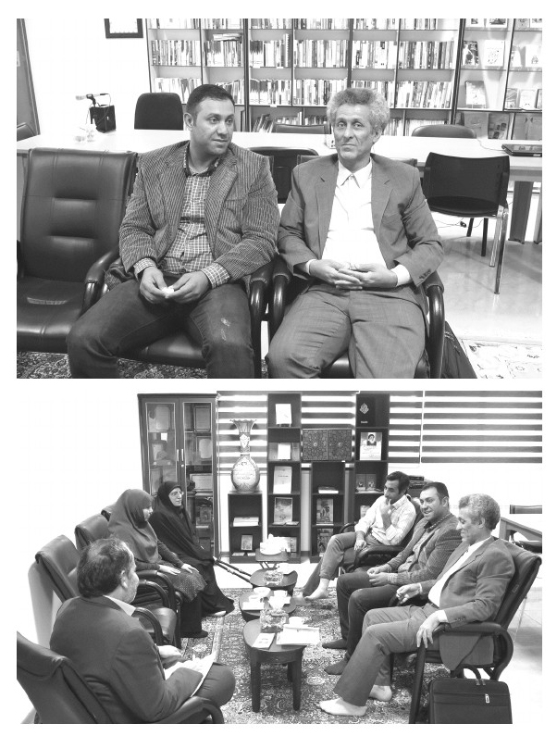
دانش بهره‌مند گردند و آتیه مطلوبی را برای آنان رقم زد. اما ما چه وظیفه‌ای داریم. آیا فکر کرده‌ایم ما هم باید بکوشیم و او را معرفی کنیم.

حضور در خانه مرحوم پوستچی
اشاره
از دو هفته قبل هماهنگی شده بود که خانم پوستچی و پسرانش به دفتر فرهنگ معلولین تشریف بیاورند. موعد تعیین شده ساعت 7 روز شنبه 1 مردادماه 96 بود. کارمندان دفتر زحمت کشیدند و چند تن از نخبگان از جمله خانم کاظمی و آقای سید حسن فاطمی هم دعوت شده بودند. همه آمدند غیر از مهمانان اصلی همسر و فرزندان مرحوم پوستچی نیامدند یک ساعت گذشت و نیامدند. چند بار زنگ زدیم و جواب نمی‌دادند. اضطراب همه را فراگرفته بود و ناراحت بودیم از اینکه خدای ناکرده حادثه‌ای برایشان اتفاق افتاده باشد.
تصویر
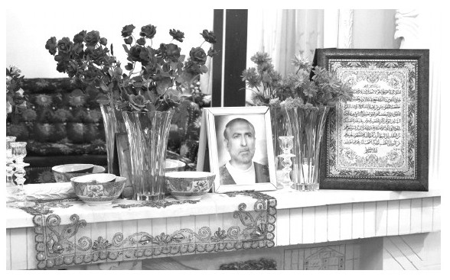
چند بار پیام فرستادیم و اظهار ناراحتی را بیان کردیم تا اینکه جواب آمد که مادر پایش درد دارد و نمی‌تواند بیاید. تعیین شد که روز سه شنبه سوم مردادماه به منزل مرحوم پوستچی برویم. جمع 4 نفره رفتیم یعنی خانم کاظمی، آقای فاطمی و علی نوری و محمد نوری. گفت‌وگوی مهمی بود و توانستیم اطلاعات سودمندی به دست آوریم.
نوری: با تشکر از همسر مرحوم پوستچی و فرزندان مکرم و بزرگوار آن مرحوم که اجازه دادند امروز خدمت برسیم و در خانه کسی که زحمات فراوان برای علم و دانش و معرفت تقبل کرد، باشیم و محل زندگی آن مرد بزرگ را از نزدیک مشاهده کنیم. از همسر مرحوم پوستچی شروع می‌کنیم. لطفاً خودتان را معرفی کنید.
همسر پوستچی: من همسر آقای پوستچی هستم، اسم من فاطمه شاه حیدری است. و اهل گلپایگان هستم. آقای پوستچی آدم بسیار خوبی بود و در سال 1345 با ایشان ازدواج کردم.
محمد نوری: خانم کاظمی دبیر و مدیر مدرسه بودند، با آقای پوستچی از طریق شعر و آقای بهمن صیامی‌پور با آقای پوستچی رفت و آمد داشته است.
خانم کاظمی: اطلاعاتی از مرحوم پوستچی در کتاب‌هایی که انجمن اشک قلم چاپ می‌کرد، آمده، آیا شما کتاب‌های اشک قلم را دارید؟
امیرحسین پوستچی: یکی داشتیم، دست اخوی است فکر کنم، خود آقای بهمن صیامی‌پور برای ما می‌فرستاد.
کاظمی: من دو سه جلد داشتم. فکر کنم، همراه با کتاب‌هایی که چند ماه قبل دادم به آستانه، حضرت معصومه سلام اللّه علیها دادم. آنها هم رفت، یا شاید هنوز در کتابخانه‌ام است. به هر حال من توسط بهمن صیامی‌پور با آقای پوستچی آشنا شدم.
آقای بهمن صیامی‌پور طبع شعر عجیبی داشت و شعرهای روان و جذابی می‌سرود. او انجمنی به نام «اشک قلم» تأسیس کرده بود و یک تنه اداره می‌کرد. یعنی شاعران در قم شعرهای خود را هر ماه به بهمن می‌دادند و او تکثیر می‌کرد و به صورت کتابچه‌های برای همه می‌فرستاد.
بهمن صیامی‌پور اصالتاً شمالی بود و در قم پاسبان و وقتی از کارش فارغ می‌شد به سراغ شعر و تکثیر جزوات می‌رفت. آقای پوستچی و من به او شعر می‌دادیم و شعرهای ما در این کتابچه‌ها آمده است.
نوری: شما همسر مرحوم پوستچی با خانم کاظمی همسایه بودید. بالاخره مبدأ و علت آشنایی شما چیست؟
کاظمی: ما در صفائیه در کوچه آمار منزل داشتیم و با فاصله‌ی 70 متری نزدیک منزل آقای پوستچی بودیم. ولی آن موقع من نمی‌دانستم آقای پوستچی شاعر است. اصلاً آقای پوستچی را نمی‌شناختم. فقط در اداره آموزش و پرورش ایشان را می‌دیدم. به عنوان همکارم، و ارتباطی هم خیلی با هم نداشتیم. چون ایشان در مدرسه استثنایی در صفائیه روبروی کوچه آمار منزل آقای صاحب نسق را اجاره کرده بودند. یعنی مدرسه ایشان روبروی کوچه ما بود.
وقتی بهمن آمد مجموعه اشک قلم را چاپ کرد، به وسیله آن ما چند نفر از شعرا را شناختیم. آقای مجاهدی را که در اداره آموزش و پرورش می‌شناختم، حسین وفایی غزل‌سرای معروف قم بود، آقای حسینی بانک را شناختیم، آقای لاجوردی‌زاده را شناختیم. اینها را می‌شناختم، ولی نسبت به آقای پوستچی نمی‌دانستم شاعر است. بعد با آقای پوستچی آشنا شدم. علاوه بر اینکه ایشان شاعر بودند، با هم همدل هم بودیم.
همسر: آقای پوستچی برای آموزش استثنایی بسیار زحمت کشید. از اول خودش بنیانگذار بود. ابابصیر را که می‌خواست بسازد، نزد شهرداری و فرماندار و دیگر مسئولین می‌رفت. زمین را گرفت، سپس پولش را از خیریه بازاری‌های تهران گرفت. خیلی کوشش کرد و بسیار فعال بود، ولی اکنون اثری از ایشان نیست.
سید حسن فاطمی: این جلسه قدمی برای معرفی و شناخته شدن ایشان است. البته خود
خانواده در معرفی یک شخص مؤثر است. شما چه فعالیت‌هایی انجام داده‌اید. اگر خودتان کاری نکرده‌اید چه انتظاری از دیگران دارید؟ گویا ایشان معمم هم بوده اما از چه سالی معمم شده؟ و چه درس‌هایی در حوزه گذرانده است؟
همسر: بله، ایشان طلبه و معمم بود. من باعث شدم ایشان لباس روحانیت را بیرون آورد چون دوست نداشتم و گفتم شوهری با این لباس نمی‌خواهم، گفتم من دوست ندارم، اگر این لباس را بپوشی من نمی‌خواهم.
فاطمی: در سال 1345 یعنی زمانی که می‌خواست با شما ازدواج کند مگر ملبس نبود، آیا همان زمان شرط کردید که این لباس را نپوشد؟
همسر: بله. از اوایل که ازدواج کردیم دوست نداشتم.
کاظمی: اما قبل از انقلاب، ایشان را بیشتر وقت‌ها با لباس روحانیت می‌دیدم و بعد از انقلاب هم اغلب با عبا بود. اینکه همسر مرحوم پوستچی می‌گوید از سال 45 مخالف بودم و باعث خلع لباس او شدم، به نظر می‌رسد درست نیست.
امیرحسین: قبل از انقلاب ایشان معمم بودند. بعد از اینکه ازدواج کرد، دیگر لباس را برداشتند.
نوری: امیرحسین سخن مادرش را تأیید می‌کند ولی مدرک و سند مکتوب هم دارید که این را تأیید کند؟
همسر: من بچه گلپایگان هستم. کوچک بودم که با پوستچی ازدواج کردم؛ قسمت این بود که بیاییم اینجا و ازدواج کنم. قبل از افتتاح استثنایی قم، نزد دکتر خزائلی در تهران رفت و چگونگی آموزش نابینایان و خط بریل را آموزش دید.
فاطمی: دقیقاً دوره چه را دید؟ یعنی چه آموزش‌هایی فراگرفت؟
همسر: مدیریت و اداره آموزش استثنایی و خط بریل مهم‌ترین چیزهایی بود که فراگرفت. آن موقع ایشان درس‌های سطح حوزه را تمام کرده بود، و در حوزه علمیه و در حرم حضرت معصومه سلام اللّه علیه درس می‌داد. طلبه‌ها می‌آمدند، نزد ایشان درس می‌خواندند. یعنی از نظر شیخی و طلبگی به مدارج بالا رسیده بود. اما در مورد نابینایی چیزی نمی‌دانست.
فاطمی: خود ایشان درس می‌داد؟
همسر: بله، به شیخ‌ها و طلبه‌ها درس می‌داد.
کاظمی: ایشان لیسانس را از دانشگاه اصفهان گرفتند، یا از دانشگاه تهران؟
همسر: از دانشگاه اصفهان گرفت.
فاطمی: آیا می‌دانید در حوزه چه درس‌هایی می‌داده؟ و چه کتاب‌هایی را درس می‌داد؟
همسر: اطلاعی ندارم؛ فقط می‌دیدم طلبه‌ها می‌آیند اینجا و به آنها درس می‌داد. او شاگردان را به خوبی می‌شناخت یعنی یکدفعه اگر با کسی صحبت می‌کرد و یکدفعه با هر کس برخورد می‌کرد، تصور و اطلاعاتی در ذهنش می‌آمد و برای همیشه ذهنیت و تصور خاصی از آن شخص در ذهن داشت و بر اساس این تصور با او رفتار می‌کرد. با شاگردانش هم همین‌طور بود.
فاطمی: می‌دانید ایشان چه کتاب‌هایی حفظ بود، مثل دیوان حافظ؟
همسر: همه کتاب‌ها را حفظ بود. از هر کتابی برایش می‌خواندی، مطالب آن کتاب را می‌گفت.
خانم کاظمی خاطر شما هست که هر شعری برایشان می‌خواندی، می‌گفت چنان و چنین است. حرف من را تأیید می‌کنید؟
کاظمی: بله، درست است. اطلاعات خوبی داشت و حافظه‌اش هم خوب بود.
همسر: خیلی‌ها می‌آمدند شعر می‌گرفتند و برنمی‌گرداندند. خیلی‌ها می‌آمدند و شعرشان را نشان می‌دادند و مشورت می‌کردند.
کاظمی: اشعار پوستچی را دارید؟ این اشعار چی شده و چه سرنوشتی دارد؟
امیرحسین: کتاب اشعارشان زیر چاپ است. ایشان برای تمام ائمه علیهم السلام شعر دارند. موضوعات اشعارشان بیشتر اهل بیت علیهم السلام است، و مدیحه‌سرایی هم دارند.
فاطمی: موعظه و اخلاق هم دارند. اساساً چه نوع شعرهای داشت.
امیرحسین: فکر می‌کنم بله. بیشتر این کتابی که ما داریم چاپ می‌کنیم، برای اهل بیت است، برای تمامی ائمه است، مدیحه‌سرایی است.
کاظمی: بعضی شعرهایش هم مربوط به دلشان بود. یعنی سروده‌هایی در تنهایی و درد و دل‌های شاعر گاه بسیار مهم است. شاعری از دست همسر و خانواده یا فرزندانش در عذاب است و به صراحت هم نمی‌تواند بگوید.
امیرحسین: بله. غزل هم دارند.
یکی از همسایه‌های قدیمی ایشان آقای مقامی بودند. ما در این چند روز خیلی سعی کردیم شماره ایشان را پیدا کنیم. این شخص آن زمان بیشترین وقت را با پدرم می‌گذراندند. ایشان خاطرات خیلی زیادی با پدرم دارند.
نوری: آیا آقای مقامی طلبه بود؟ و اسم کامل او چیست؟
امیرحسین: بله، ایشان طلبه بود و اسمش حسین مقامی است.
نوری: خانم کاظمی، آیا شما ایشان را می‌شناسید.
کاظمی: نه، نمی‌شناسم. احتمالاً در چند سالی که در تهران بودم با آقای مقامی در ارتباط بوده است.
امیرحسین: در عکس‌های قدیمی که داریم، عکس ایشان با پدرم هست.
کاظمی: آیا از من و آقای پوستچی عکس دارید؟
امیرحسین: در آلبوم عکس‌های ما از شما عکس نداریم. ولی از بهمن صیامی‌پور چون این اواخر اینجا می‌آمد عکس داریم.
کاظمی: بهمن یک مدت گم شد؛ احتمالاً مدتی به شمال رفته بود. روزی آمدم خدمت آقای پوستچی، آقای پوستچی گفت: کاظمی، بهمن را پیدا کردم، آمده بود، تلفن تو را هم می‌خواست. گفتم نه، تلفن مرا فعلاً به او ندهید، تلفن ایشان را به من بدهید. من رفتم تهران، بعد به بهمن زنگ زدم و گفتم، سلام عرض کردم. بهمن گفت مژگان من، و بغض کرد.
آقای پوستچی می‌خندید و می‌گفتند: بهمن از عشق تو سر گذاشت به بیابان و رفت. چون بهمن یک شعر عاشقانه برای من با ردیف مژگان سروده بود. شعر را آورده بود لب در خانه، من از ماشین جلو در خانه پیاده شدم و دیدم جلوی در ایستاده است. بهمن آن موقع پاسبان بود. گفت من یک شعر
برایتان گفته‌ام. شروع کرد به خواندن و دیدم عاشقانه است. گفتم خوب منظورت چیست؟ وقتی این شعر را دست من داد، آن را ریز ریز کردم و ریختم در جوی آب، و گفتم دیگر از این کارها نکن، برو ببینم. بعد از این رخداد رفت استعفا داد و گذاشت رفت. و حدود 25 سال و یا 30 سال نه من از او خبر نداشتم؛ نیز آقای پوستچی از او خبر نداشت. بالاخره او شهید شد.
من تهران بودم، و کارم بسیار شلوغ بود. رئیس مدرسه ایران آلمان بودم، و بعدازظهرها هم انجمن اولیا مربیان کار می‌کردم. خیلی سرم شلوغ بود و خیلی کم قم می‌آمدم. بعد از مدت‌ها آقای پوستچی را دیدم که داشتند در خیابان می‌رفتند، از دور گفتم سلام عرض کردم جناب آقای پوستچی گفتند بَه‌بَه خانم کاظمی عزیز، داشتی می‌آمدی از صدای پایت شناختم که خانم کاظمی هستی. این هوش سرشارش طوری بود که از صدای پای افراد آنها را می‌شناخت.
وفاداری، تقوا، پاکی، شرافت، این چیزهاست که در مردها عملاً کمتر است. یک روزی آقای فاطمی می‌گفت: زن‌ها بهتر مردها را می‌شناسند، تا خودشان، خودشان را. ایشان اسطوره‌ای از شرافت و پاکی و تقوا و انسانیت و ایثار و محبت و فرزانگی و تلاش برای معلولان بود. قلبش برای مردم می‌تپید و عاشق خدمت بود.
همسر: ایشان موقعی که استخدام شد، گفت هر چه حقوق دارم می‌خواهم به این بچه‌ها بدهم. می‌رفت در خانه این بچه‌ها یکی یکی آنها را برمی‌داشت و می‌آورد. مادرهایشان می‌گفتند اینها که کورند نمی‌توانند، آخر چطور درس بخوانند. ایشان می‌گفتند چرا خانم، من پول رفت و آمدشان را می‌دهم، که اینها بیایند درس بخوانند. من یادشان می‌دهم. الآن یک شاگرد دارد فوق دکترا گرفته در آلمان از طرف دولت بورسیه‌اش کرده‌اند بردند.
نوری: اسمش چیست؟
همسر: محمد نباتی. از اینجا برایش زن گرفتند و به خارج بردند.
امیرحسین: او فرانسه است و ادبیات فرانسه تدریس می‌کند. خود پدر تعریف می‌کرد، نابینای مادرزاد بوده و کسی بود که من او را از پشت پرده به زور بیرون آوردم. تعریف می‌کرد که ما وقتی رفتیم در خانه آنها او را نشان ما نمی‌دادند، و بچه را پنهان می‌کردند. آن موقع باورشان نمی‌شد که نابینا می‌تواند درس بخواند، و رشد کند.
نوری: آیا آقای نباتی تا حالا به شما یا خانه شما زنگ زده و تماس گرفته است؟
امیرحسین: قبلاً زنگ می‌زد.
همسر: تلفنمان عوض شد، خیلی‌ها در ارتباط بودند، دیگر نتوانستند متأسفانه تماس بگیرند.
یکی از دخترهایم دبیر فیزیک است، و در تبریز ساکن است. دختر کوچکم هم فوق دیپلم است و کار برایش پیدا نمی‌شود.
آقای پوستچی تمام شاگردانش را گذاشت سر کار. می‌گفت اینها اگر نروند سر کار، بعداً به گدایی می‌افتند، و در جامعه فاسد می‌شوند. خیلی بد می‌دانست به نابینا بگویند کور، و ناراحت می‌شد. می‌گفت چرا می‌گویید کور؟ بگویید روشندل.
کاظمی: آن موقع به نابینا می‌گفتند کور. در حالی که وقتی خداوند یک حسی را از انسان می‌گیرد، حس‌های دیگر را آنقدر قوی می‌کند. کلمه روشندل را گویا مرحوم خزائلی برای نابیناها گذاشت.
همسر: پوستچی می‌گفت به من بگویند کور، من که کور نیستم، این از بی‌شعوری خودشان است. من پیش خدا روشن هستم. اینقدر استعدادش بالا بود، اینقدر فهمش بالا بود.
این بچه نباتی را ما چطور پیدا کردیم: پسر کوچکم که الآن دبیر زبان است، این مریض شده بود، بردیم بیمارستان گلپایگانی. آنجا دیدیم یک بچه قشنگ را آورده‌اند بیمارستان گلپایگانی. گفتم خانم این مدرسه نمی‌رود؟ گفت نه، این که کور است، نمی‌تواند درس بخواند. گفتم به او نگویید کور، خدا روشنش کرده است. گفتم آقای ما یک کلاس باز کرده (در مدرسه رضایی یک دفتر کوچک به او داده بودند) بیاورش آنجا. گفت راست می‌گویی؟! گفتم بله، اول صبح بیاورش آنجا. همان روز به آقای پوستچی گفتم یک شاگرد برایت پیدا کرده‌ام و جریان را برایش تعریف کردم. فردا آن بچه را آوردند آنجا. روز بعد از آقای پوستچی جریان را جویا شدم، آقای پوستچی گفت آن بچه نابغه است.
نوری: خانه‌شان کجای قم بود؟
همسر: اینها طرف میدان امام بودند، پدرشان زمین کشاورزی داشتند و خربزه کار بودند. تا چند سال پیش مادرشان اینجا می‌آمدند و برای ما خربزه و طالبی می‌آوردند. پسر تا زمانی که اینجا درس می‌خواند، می‌آمدند و می‌رفتند. تا کلاس 9 نزد آقای پوستچی بود. بعد آقای پوستچی فرستاد پیش خزائلی به تهران، آنجا دیپلم گرفت. این بچه اصلاً نابغه بود.
کاظمی: ایشان اشاره کردند به مدرسه رضایی. مدرسه رضایی یک مدرسه کوچک جنب آموزش و پرورش بود، همین جا که خراب کرده‌اند چهارراه بیمارستان و می‌خواهند نمی‌دانم چه درست کنند، قسمت جلو اداره آموزش و پرورش بود، و پشتش مدرسه رضایی بود. آنجا اول یک اتاق بهشان داده بودند که بعد آن وقت مدرسه استثنایی در صفائیه.
این مدرسه‌ای که می‌گوید بین مدرسه حجتیه و چهار راه بیمارستان است، بین حجتیه و آموزش و پرورش بود. بعدش تعاونی فرهنگیان شده بود. اول یک اتاق در آنجا به ایشان داده بودند، بعد آقای صاحب نسق آن مکان در صفائیه را به صورت استیجاری در اختیارشان گذاشتند.
امیرحسین: من خاطرم هست این اواخر پدر با جانبازان یعنی بنیاد جانبازان هم کار می‌کردند. یادم است که یک آقای حسینی بود، ایشان جانباز افغان بود، که بنیاد جانبازان معرفی کرد. ایشان آمدند اینجا و از صفر بریل را آموزش دیدند. بعد جانبازان دیگری هم بودند که درجه‌دار بودند نظامی بودند که مشکل بینایی پیدا کرده بودند و آمدند بریل را اینجا یاد گرفتند.
نوری:آیا شاگردها همین جا به خانه می‌آمدند؟
امیرحسین: بله همین جا در منزل. جناب آقای حسینی بعضی موقع‌ها اینجا می‌آمد، من آن موقع کوچک بودم، بعضی موقع‌ها هم می‌رفتیم منزل خود آقای حسینی. آقای گلچین بودند، که ایشان هم جانباز بودند.
نوری: یعنی آقای پوستچی با بنیاد جانبازان قراردادی داشت و افراد بنیاد را آموزش می‌داد؟
امیرحسین: یک آقایی بود به نام فکر کنم آقای اعرابی، ایشان مسئول آموزش بنیاد جانبازان بود، که با پدر آشنا بود. به واسطه ایشان پدر می‌رفت تدریس می‌کرد. با بنیاد جانبازان اینطوری هماهنگ می‌کرد و کار می‌کرد.
همسر: نیز به بهزیستی می‌رفت به بزرگسالان درس می‌داد، یک حقوقی به ایشان می‌دادند. نه اینکه کارمند بهزیستی باشد، نه. به خاطر اینکه آنجا درس می‌داد یک حقوقی می‌دادند. تا این چند سال هم به من می‌دادند، نمی‌دانم چرا قطع کردند.
نوری: مهم‌ترین کار و با اولویت‌ترین کار برای آقای پوستچی، کار معرفی است، یک رفرنس یک سند یک کتاب جامع، که نه تنها در ایران بلکه در دنیا ایشان را بشناساند.
امیرحسین: پدر همیشه خانم هلن کلر را در آمریکا مثال می‌زدن و قیاس می‌کرد و می‌گفت در زمان خودش خیلی زندگیش را برجسته کردند و نشان مردم دادند، و الگوسازی کردند. اما در زندگی پدر این موضوع انجام نشد. خودشان هم می‌گفتن که جامعه بها نمی‌دهد برای کسانی که ... حالا خدا توفیق داده بعد از فوت ایشان دارد این اتفاق می‌افتد.
کاظمی: به ما بها دادند؟ این همه خدمات که من در این شهر کردم، دبیرستان تأسیس کردم، اولین دبیرستان شبانه بانوان را تأسیس کردم، چه قدم‌هایی برای بانوان برداشتم، انقلاب شد آمدند به جای تشکر برخوردهای سلبی گسترش یافت.
آمدند همه جا اعلام کردند که خانم کاظمی ساواکی بوده. شهر پر شد از اینکه ساواکی بوده‌ام. جریان این بود که معاون سازمان امنیت از من خواسته بود که باهاش همکاری کنم. چون من هم دانشجو بودم، همزمان رئیس دبیرستان بودم، از من خواستند که با ساواک همکاری کنم. من بودم، آقای مجاهدی بود و دیگران که ما همه هم دوره دانشگاه بودیم. آقای مجاهدی قبول کرد و با سازمان امنیت همکاری کرد که ایشان بعد از انقلاب از آموزش و پرورش پاکسازی شد. مجاهدی یک مدت خانه نشینی کرد، بعد حمید سبزواری باعث شد، دست ایشان را گرفت و آوردش در جامعه.
خلاصه من را دعوت کردند سازمان امنیت. رفتم آنجا، گفتند که شما این برگه را پر کنید، با ما همکاری داشته باشید. شما الآن خانمی هستید فعال و در تمام زمینه‌ها با مردم سر و کار دارید. ما کار خاصی از شما نمی‌خواهیم. آن موقع همه کارهای بانوان قم با من بود، رئیس سازمان زنان بودم، عضو هیئت هفت نفره فرمانداری بودم، مسئول بانوان در اتاق اصناف، همه این کارها، علاوه بر کار فرهنگی. بعد یک مشت کاغذ و پاکت جلو من گذاشت، و گفت شما مدارکتان را با این ورقه کامل کنید، و بدهید که ما برایتان کارت صادر بکنیم. کار ما این است، شما هر کسی راجع به مسائل امنیتی صحبت می‌کند، فقط در این کاغذ بنویسید، ما سر کوچه شما صندوق پست گذاشته‌ایم. این هم پاکت، اصلاً تمبر و اینها نمی‌خواهد، سر کوچه که رد می‌شوید بیندازید در صندوق. من آمدم خانه و فردایش به من زنگ زدند، گفتند چکار می‌کنی؟ گفتم من متأسفم، من چون بدون سرپرست هستم و دو تا بچه یتیم را هم سرپرستی می‌کنم، نمی‌توانم چنین کاری بکنم. گفتند خانم اگر همکاری نکنید برایتان گران تمام می‌شود. خدا را شاهد می‌گیرم چه نقشه‌های شومی برای من کشیدند. البته در کتاب خاطراتم ذکر کرده‌ام. بعد آمدند مرا از مدیریت دبیرستان برداشتند. وقتی این کار را کردند من
رفتم وسط اداره فرهنگ رئیس اداره فرهنگ را گرفتم کتک زدم، و با اینکه خودم شاه دوست بودم، معاون سازمان امنیت و سازمان امنیت و انقلاب سفید و همه را شروع کردم فحش دادن. این شد برای من یک پرونده امنیتی که هفت ماه معلق از خدمت شدم. از اینجا بود که آقای پوستچی به من بیشتر پابند شدند. آن شجاعت و آن دلیری که ایشان از من دیدند. حالا مثل اینکه آن روز ایشان در آن حوالی بودند، چون بیشتر وقت‌ها ایشان در اداره بودند. آن روز اول مهر بود که این قضیه اتفاق افتاد.
بعد از انقلاب آمدند گفتند که خانم کاظمی ساواکی بوده، خانم کاظمی شاهی بوده. خاندان سلطنتی که می‌آمدند من می‌رفتم جلوشان سخنرانی می‌کردم. با شاه و فرح و ولیعهد و برادران شاه اینها همه عکس داشتم. از ترسم اول انقلاب همه این عکس‌ها را پاره کردم. بعد از انقلاب دادگاهی شدم. وقتی رفتم دادگاه دیدم در دادگاه تمام عکس‌های من روی پرونده است. قبلاً در سازمان امنیت و اطلاعات سابق بود و الآن هم در اطلاعات است. قاضی دادگاه خیلی نازنین بود، آقای برازنده‌پی، خدا رحمتش کند، پارسال فوت کرد. من یک نامه مفصل نوشتم، نوشتم من مدیحه سرای شاه بودم، من شاه را با تمام وجودم دوست داشتم، و برای ایشان شعر می‌گفتم. ولی من ساواکی نبودم. به این دلیل که من علیه ساواک اینقدر پرونده دارم، اینقدر بدوبیراه به ساواک گفته‌ام، این سابقه را من دارم. ایشان دستور پیگیری دادند. خدا پدر آقای یزدی را بیامرزد که سازمان امنیت را دست نخورده نگه داشت، وگرنه ما نمی‌توانستیم ثابت کنیم. اینها شروع کردن به بررسی کردن، دستور دادند پرونده‌ها را آوردند و بعد از یک هفته به من اعلام شد که از خطر جسته‌اید.
روز اول که انقلاب شد من ایران نبودم. وقتی که برگشتم، روز اول گفتند که آقای خمینی در دبیرستان حکیم نظامی سخنرانی می‌کند. ضمن اینکه من با انقلاب مخالف بودم، گفتم بروم تماشا بکنم، ببینم این چه می‌گوید. رفتم آنجا مرا دستگیر کردند. گفتند خانم کاظمی آمده، این ساواکی بوده و شاه دوست بوده و فلان. این است که من خیلی ضربه‌ها خوردم. ولی بعد آمدند و عذرخواهی هم کردند. بعد من هم ماندم و الآن حقوقم را هم می‌گیرم.
یکی از چیزهایی که باعث می‌شد آقای پوستچی مرا تشویقم می‌کردند به دلیل شجاعت و ایستادگی علیه ساواک بود.
آقای پوستچی هم دل پاکی داشت و هم بسیار مرد شجاعی بود. ولی همیشه تنها بود. وقتی من می‌نشستم، من از تنهایی و غربت دلم می‌گفتم، او هم از غربت و تنهایی دلش. از این جهت ما خیلی به هم نزدیک بودیم.
همسر: آقای پوستچی درد دل‌هایش را برای شما می‌گفت.
کاظمی: برای من می‌گفت، برای بهمن هم می‌گفت. چون همیشه یک مرد تنها بود و هم‌زبان نداشت.
همسر: با اینکه قمی بود، ولی پر کس و بی‌کس بود.
کاظمی: در جامعه ما جهل زیاد بود؛ به طوری که بعضی فکر می‌کردند، پوستچی کور است.
همسر: همه‌اش می‌گفت به من می‌گویند کور، ولی من ناراحت نمی‌شوم.
کاظمی: به او می‌گفتم آقای پوستچی، به خدا من نابینا هستم در مقابل تو نشسته‌ام. تو بینایی. من چیزهایی دارم از تو می‌بینم، تو درون مرا داری می‌بینی.
یکی ایشان بود و یکی آقای دکتر کیومرث سلامتی. ایشان معاون بیمارستان نکویی قم بود. خدا رحمت کند دکتر امیر رفیعی رئیس بیمارستان نکویی را. من اولین زن راننده قم بودم. وقتی وارد می‌شدم، درب بیمارستان به روی من باز بود. دکتر کیومرث سلامتی به عنوان اینکه من خیلی زن قلدری بودم، بین راه دبیرستان پسرهایی که مزاحم شاگردهایم می‌شدند را کتکشان می‌زدم و با این و آن خیلی با قدرت روبرو می‌شدم، اینها فکر می‌کردند من باید حتماً به جایی وابسته باشم، پس من به ساواک وابسته هستم. کیومرث سلامتی زرتشتی بود،
نوری: علناً می‌گفت من زرتشتی هستم؟
کاظمی: بله. به قدری این آدم منظم بود، سر ساعت 7 همیشه در داروخانه بیمارستان می‌نشست، و مریض‌ها را خودش ویزیت می‌کرد. این به خون من تشنه بود. برای اینکه می‌دید من خیلی شیک و پیک بودم، یک چادر تور مشکی می‌انداختم، قد بلند و کفش پانزده سانتی، وارد که می‌شدم، این خیلی از من بدش می‌آمد. می‌دید که درب بیمارستان باز است و من وارد اتاق رئیس می‌شوم. بیمارستان نکویی، کامکار و هر جا که می‌رفتم، همین‌طور بود. کیومرث سلامتی خیلی از من بدش می‌آمد. ایشان فکر کرده بود که من ساواکی هستم، و به ساواک وصل هستم و دارم برای آنها کار می‌کنم. او هم از ساواک بسیار متنفر بود. به قدری از ساواک متنفر بود که حد نداشت. تا اینکه قضیه من که پیش آمد، در قم پیچید، من وقتی رئیس فرهنگ را کتک زدم، و با معاون سازمان امنیت درگیر شدم، فردایش زنگ زدم به سرهنگ مهران رئیس سازمان امنیت که به او بگویم که ببین معاونت دارد چه کثافت‌کاری در این شهر می‌کند. گفتند نیست، رفته بیمارستان، اتاق دکتر امیر رفیعی. پشت ماشین نشستم رفتم بیمارستان. وقتی رفتم، گفتند کاظمی آمده، من را راه دادند، پیش رئیس سازمان امنیت. کیومرث سلامتی هم بیرون بود. من شروع کردم گفتم آقای سرهنگ من با معاونت مبارزه می‌کنم تا آخر. گفت خانم مبارزه کفش و کلاه پاره می‌کند. روزی که من پیروز شدم، بعد از هفت ماه، بازرس‌های شاهنشاهی آمدند و رسیدگی کردند، و من پیروز شدم، رفتم به سرهنگ مهران گفتم جناب سرهنگ بعد از هفت ماه هنوز کفش‌هایم پاره نشده است. کیومرث سلامتی صد و هشتاد درجه برگشت طرف من، و از طرفدارهای پر و پا قرص من شد. بعد از اینکه کیومرث سلامتی به تهران منتقل شد، جزو سهامداران بیمارستان شهریار بود در خیابان آذربایجان. اگر یک موقع خواستید بیوگرافیش را بگیرید، آنها کامل دارند. چه مرد باشرفی. خدا می‌داند تمام کارهای بیمارستانی که من داشتم، افراد را می‌خواستم رایگان معرفی کنم، همه پهلوی کیومرث سلامتی. بعد از من حلالیت می‌طلبید، می‌گفت فکر کردم تو ساواکی هستی، از تو بدم می‌آمد.
همسر: آقای پوستچی تمامی دروس حوزه را تمام کرده بود. ولی قبول نکردند. گفتند چون درس شاهی را خوانده، شهریه‌اش را ندادند.
نوری: این حرفی که می‌زنید دقیق و مستند است. چه کسی گفته چون او دروس جدید خوانده، پس شهریه‌اش قطع شود؟ آیا بررسی کرده‌اید؟
امیرحسین: نه، حوزه به ایشان چیزی نمی‌دهد. ما رفتیم دنبال کردیم. فعلاً دارند پرونده تشکیل می‌دهند و بررسی می‌کنند.
فاطمی: بعید نیست اگر کتاب چاپ شود، ایشان بروند آنجا تشکیل پرونده بدهند، ثابت بشود که
حوزوی هستند. خدمات حوزه که نمی‌گیرند ایشان؟
امیرحسین: چرا پرونده دارند، الآن شهریه می‌گیرند.
همسر: الآن آقای سیستانی و یک نفر دیگر می‌گیریم.
نوری: اگر از دو مرجع شهریه بگیرند قابل اصلاح است و می‌توان درست کرد.
امیرحسین: من از همکاران پدر می‌توانم کسانی که با ایشان در ارتباط بودند، مثل آقای خاک که ایشان خودشان معمم هستند، و چند وقت رئیس آموزش و پرورش استثنایی قم بودند، و الآن فکر کنم نماینده رهبر در منابع طبیعی هستند، ایشان زمان زیادی را با پدر بودند. اینها می‌توانند پرونده حوزه پدر را درست کنند.
ریحانه پوستچی (دختر مرحوم پوستچی): من الآن 35 یا 36 سالم است. پدرم به صورت فی‌البداهه یعنی هر جا که نشسته بود، سر سفره یا در حال استراحت شعر می‌گفت، و می‌گفت ریحانه این دو بیت را بنویس. این مثلاً برای امام حسین برای هر تولدی که بود همان لحظه، می‌گفتم بابا ولش کن، الآن من حوصله ندارم. آن لحظه دستگاه بریلش هم جلویش نبود. می‌گفت خوب اینها را بنویس برای من. می‌گفتم خوب ولش کن، یک ساعت دیگر. بعد می‌رفتم سراغ بازیگوشی بچگانه خودم، و آن شعرها می‌ماند. پدرم شعرهایی داشت که خیلی‌هایش را ما نتوانستیم بنویسیم. خودش هم نتوانست با دستگاه بریلش شعرهایش را جمع‌آوری کند.
نوری: آیا شعر درباره شخص شما سروده است؟
ریحانه: ما سه تا خواهر هستیم. پدرم خیلی آدم احساسی بود، ذوق شعرش بالا بود، می‌گفت دختر باید اسمش خیلی قشنگ باشد، در عین حال معنی خیلی زیبایی هم داشته باشد. اسم خواهر بزرگم رؤیا است، من ریحانه و اسم خواهر کوچکم رایحه است. برای سه تای ما یک غزل زیبا گفت، یعنی فی البداهه. ما هیچ‌کداممان شعرمان را یادداشت نکردیم. فقط خواهر بزرگم دارد.
فقط من یک مصرع از شعری که پدرم برای چهره من سروده بود، پدری که در فکر و ذهنش ما را تجسم کرده بود، "که نگین سبز تو ریحانه آن دو چشمانت" این را همیشه یادم است. پدرم خیلی ذوق شعری بالایی داشت.
آن موقع در محیط خانواده در زمان کودکی‌مان شاید خیلی از رفتارهای پدر و مادرمان برایمان عادی باشد. الآن من مادر شده‌ام، و دو تا پسر دارم، الآن احساس پدر و مادرم را کامل می‌توانم بفهمم که چه احساس قوی‌ای پدرم داشته است.
یعنی الآن هر کس که صحبت می‌کند، مثلاً زمان مدرسه دوستانم، می‌گویند وای ریحانه تو عجب پدر خوبی داشتی. یعنی هر کسی، آشناها همیشه می‌گویند عجب آدم خوبی بود، چقدر مهربان، یعنی مهربانی زبانزد افرادی که ما می‌شناختیم بود. همسایه آشنا یکبار با پدر من برخورد داشتند، آن یک بار در ذهنشان می‌ماند.
امیرحسین: پدر من از لحاظ ذهنی خیلی قوی بود. با یک بار برخورد با هر نفری، صدا را در ذهنش نگه می‌داشت. یعنی شما ممکن بود یک بار با ایشان صحبت بکنید، حتی تلفنی، بعد از دو ماه دوباره زنگ بزنی، بلافاصله شما را به جا می‌آورد. حتی با یک برخورد. فوق‌العاده از لحاظ ذهنی قوی بود.
ریحانه: ما شش تا بچه بودیم. پدر ما هر کداممان را از صدای نفسمان می‌شناخت. مثلاً ما از پله می‌آمدیم بالا و یا از این اتاق به آن اتاق می‌رفتیم، بدون اینکه صحبت کنیم می‌گفت امیرحسین تویی، رایحه تویی، قشنگ تشخیص می‌داد.
من واقعاً دلم می‌سوزد برای آن شعرهای پدرم که آن موقع با سهل‌انگاری کودکانه آنها را ننوشتیم. اساساً ما در خانواده پدر را آن‌گونه که باید باور و درک نکردیم، دیگران مثل خانم کاظمی او را خوب شناخته بودند.
کاظمی: البته من هم دلم می‌سوزد، چون برای من هم، مطلب زیبای فراوان نوشت ولی پیش خودم نگه نداشتم.
امیرحسین: پدرم همیشه عبا می‌انداخت روی دوشش. این اواخر هم همیشه با عبا بود. عمامه را برداشته بود. ولی عبا داشت.
همسر: زمان طاغوت ایشان را وقتی که درسش تمام شد، از طرف زندان دعوت می‌کردند، زندانیان را درس می‌داد.
نوری: منظور شما زندان قم است؟
همسر: بله. آن وقت آیت‌اللّه‌ها گفتند، چون زندان می‌روی و درس می‌دهی، باید ملبس نباشی. من هم اصرار کردم، این لباس را نمی‌خواهی. تو می‌روی زندانی‌های نابینا را درس می‌دهی، داری می‌روی شعر برایشان می‌گویی. گفتند شهریه دیگر بهش ندهید.
نوری: کتاب‌هایی که دارد، چقدر است؟
امیرحسین: فکر می‌کنم پنجاه جلد کتاب باشد. بریل هست، کتاب‌های دیگر هست.
نوری: خانم پوستچی شما اهل کجای گلپایگان هستید؟
همسر: من اهل روستای شیدآباد گلپایگان هستم که ده دقیقه با شهر گلپایگان فاصله دارد.
نوری: چه سالی ازدواج کردید و چند فرزند دارید؟
همسر: در سال 1345 ازدواج کردیم و شش فرزند داریم، به ترتیب به نام‌های امیررضا، رؤیا، امیرعلی، امیرحسین، ریحانه و رایحه.
نوری: زندگی با مرحوم پوستچی نابینا چه پیامدهای مثبت و موفقیت‌هایی برای شما داشت؟
همسر: مرحوم پوستچی پیشرفت در درس داشت و در حوزه و دانشگاه پیشرفت داشت، از نظر مالی هم یک خانواده شلوغ را اداره می‌کرد و مشکل مالی نداشتیم البته زندگی متوسطی داشتیم. هر چند من توقع بیشتر داشتم. همین که بچه‌ها به سامان رسیدند و به جاهایی که دلشان می‌خواست رسیدند و پدرشان حامی آنها بود. پدرهای ثروتمندی هستند ولی بچه‌های آنها به موفقیت نرسیده‌اند.
الآن که به زندگی‌ام نگاه می‌کنم می‌توانستیم با همکاری با هم و درک بیشتر پوستچی، زندگی بهتری داشته باشیم.
نوری: از اینکه وقتتان را در اختیار این گفت‌وگو گذاشتید، بسیار سپاسگزارم.
تصویر
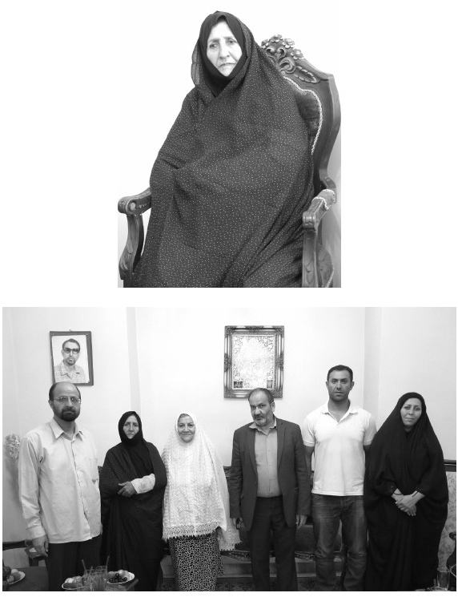

فصل دوم: دیدگاه یاران

اشاره
این فصل دیدگاه‌های دوستان و یاران مرحوم پوستچی را به روش مصاحبه معرفی می‌کند. چهار نوع مصاحبه با چهار گروه اجتماعی در این کتاب انجام داده‌ایم: خانواده، شاگردان، یاران (دوستان) و همکاران. هر یک از این گروه‌ها ویژگی خاصی دارند و به دلیل جایگاهشان نسبت به پوستچی دیدگاه و نگاهشان متفاوت است.
منظور از دوست و یار کسانی مثل خانم اقدس کاظمی، بهمن صیامی‌پور، ابوالحسن گرامی و امثال اینها است. البته ما نتوانسته‌ایم به همه آنها دسترسی پیدا کنیم. دیگر دوستان ایشان عبارت‌اند از: آقای مجاهدی، حسین مقامی و حسین وفایی.
تا کنون دو مصاحبه در زمینه دوستانش داشته‌ایم: یکی با مجموعه‌ای از قم پژوهان و دوم مصاحبه با خانم کاظمی و آقای فاطمی است.

مروری بر خاطرات دو دوست همراه
گفت‌وگو با خانم اقدس کاظمی دوست دیرین مرحوم احمد پوستچی
با حضور فاضل فرهیخته سید حسن فاطمی و چند تن دیگر
اشاره
قبلاً در سنوات گذشته در برخی جلسات گاه اسم خانم اقدس کاظمی به گوشم می‌خورد و همواره می‌خواستم این شخصیت را زیارت کنم تا اینکه در سال 1394 دفتر فرهنگ معلولین درصدد بر آمد کتابی درباره دوست عزیز که آرزوی قلبی همه ما است که دوباره سلامتی و عافیت کامل را باز یافته یعنی آقای علی رفیعی تدوین کند و این کتاب سرآغاز بسیار از رخدادهای جدید و ارتباطات مهم و سرنوشت‌ساز شد.
آقای رفیعی وقتی عافیتش برقرار بود قطب و واسط ارتباطات بود یعنی حلقه‌ای بود که همه را به هم ربط می‌داد؛ الآن هم که روی ویلچر است، خانه‌اش و خودش برقرار کننده روابط و ارتباطات است.
یک بخش کتاب آقای رفیعی مقالات، خاطرات و اشعار دوستان و همدمانش بود. ولی هر چه اصرار کردیم کسی چیزی نیاورد. یک روزی سید حسن فاطمی گفت: به خانم کاظمی می‌گویم شعری بسراید و به شما می‌دهم. چند هفته گذشت و در جلسه‌ای مجدداً آقای فاطمی را دیدم و سراغ شعر را گرفتم. گفت اتفاقاً چند روز قبل من و خانم کاظمی و جمعی از دوستان و نیز آقای رفیعی به طبیعت گردی رفتیم و خانم کاظمی چند بیت شعر خواند.
گفتم همان را بده تا در کتاب بیاورم ولی شماره تلفن خانم کاظمی را از آقای فاطمی گرفتم.
چند روز بعد زنگ زدم ولی ایشان در سفر بودند و پاسخ ندادند و آن قدر پیگیری کردم تا اینکه در تیرماه 95 توانستم ایشان را دعوت کنم به دفتر فرهنگ معلولین تشریف بیاورند. مثل همیشه هیچ نشست و جلسه و دید و بازدیدی را عبث و بدون برنامه و به قول معروف گنده‌وار برگزار نکرده‌ایم از این‌رو از خانم کاظمی خواهش کردم حضور ایشان در دفتر همراه با آقای فاطمی و درباره مرحوم پوستچی باشد.
اتفاقاً جلسه بسیار خوبی شد. چند تن از شاگردان نابینای پوستچی یعنی آقای باقری و خانم ضیائی‌فر و نیز همکار پوستچی در کانون جلوه امید یعنی خانم اعظم قاسمی هم در این جلسه حضور داشتند و مباحث بسیار خوبی درباره مرحوم پوستچی بیان شد. این جلسه مبدأ جلسات دیگری شد. که همچنان ادامه دارد. یعنی خانم کاظمی گوهر کمیاب و لعل درخشان شب تابی بودند که با یافتن او در بسیاری از برنامه‌ها از وجودش و تجاربش بهره‌مند شده‌ایم. او اکنون در کمیته مسابقات قرآنی ناشنوایان در هیئت
شاعران معلول و چندین جای دیگر همکاری می‌کند.
این جلسه در 2 مرداد 1396 در دفتر فرهنگ معلولین برگزار گردید.
نوری: تمام آنچه درباره مرحوم پوستچی منتشر شده، یکی 8 سطر مطلب در کتاب دانشوران روشندل به قلم ناصر باقری بیدهندی است. این تنها کتابی است که درباره نابینایان در سال‌های اخیر تألیف و عرضه شده است. از سال 1340 تا کنون چهار کتاب درباره زندگی‌نامه معلولان تألیف شده یکی همین کتاب دانشوران روشندل آقای باقری بیدهندی است. دوم حدود ده سطر هم در کتاب تاریخ تکایا و عزاداری قم به قلم مهدی عباسی است. فارغ از اینکه این اثر نواقص بسیار، اگر مطالب تکراری را حذف کنیم جمعاً 40 کلمه اطلاعات سودمند بیشتر نخواهند داشت. شخصیتی که در حوزه علمیه قم سال‌ها تحصیل و تدریس کرده و در نظام دانشگاهی لیسانس گرفته و در ده‌ها کارگاه آموزش درباره چگونگی درس دادن به بچه‌های نابینا را فراگرفته اولین مدارس معلولین را از سال 1350 در قم تأسیس کرده و اولین نسل و نیز تا چهار نسل از نابینایان و دیگر معلولان را سوادآموزی و مهارت آموزی کرده، سال‌ها مدارس استثنایی را مدیریت نموده و خلاصه شخصیتی با کارنامه‌ای که به اقرار همکاران و رقبایش هیچ کس در استان قم به گَرد او نمی‌رسد.
خوب برای چنین آدمی حداقل بعد از وفاتش یعنی در هفت سال اخیر نه بزرگداشتی برپا شده، نه مقاله‌ای چاپ شده، نه کتابی تدوین شده، نه مدرسه و جایی را به نامش اسم‌گذاری کرده‌اند و نه... نه... نه... . حتی از قرائن می‌توان فهمید نزدیکانش سر قبرش هم نرفته‌اند. آن‌طوری که در قم موسوم است خانواده هر سال سر مزار دور هم جمع می‌شوند. از قبرش پیداست این کار هم نشده است.
آموزش و پرورش با این عرض و طول و بودجه‌ای که دارد و مدعی است می‌خواهد بچه‌هایی متدین و متخلق تربیت کند. یک مسئله ساده را نمی‌توانیم عملی به بچه‌ها یاد دهیم. کسی چند دهه برای آموزش و پرورش تلاش کرده اگر کارهایش را به بچه‌ها نشان دهیم و بعد به آنها بگوییم حداقل از این خدمتگزار تشکر کنید.
با این شیوه تربیتی بچه‌ها یاد می‌گیرند در مقابل هر خدمت و هر خدمتگزار عکس‌العمل نشان دهند و تشکر کنند. ولی این مسئله عینی ساده را وقتی یاد نمی‌دهیم در واقع بچه‌ها را با اصول اخلاقی ساده و اولیه آشنا نمی‌کنیم. از همین جا تا ثریا بنا کج خواهد شد. حالا چند ماه است دفتر معلولین می‌گوید حداقل اطلاعات خودتان درباره این مرحوم را بیایید بگویید یا ما بیاییم خدمت شما و بگویید، 50 بار برای فرزندان آن مرحوم زنگ و پیام فرستاده‌ایم تا بالاخره یک جلسه یک ساعتی آمده‌اند. البته فعلاً کاری هم به محتوا ندارم. آموزش استثنایی، شهرداری و همه را چند بار التماس کنیم.
البته از خانم کاظمی وقتی خواستیم فوراً قبول کردند و جلسه امروز با چنین بزرگواری تشکیل می‌گردد.
امروز قرار بود همسر مرحوم پوستچی و فرزندانش بیایند، سه هفته است روی این جلسه کار شده و مهمانان عزیزی مثل شما دعوت شده‌اند ولی نیامدند و حتی جواب تلفن‌ها را هم نمی‌دهند. ناراحتی من از این‌گونه برخوردها است. شما می‌دانید تدوین یک کتاب و برگزاری یک بزرگداشت کار شاق و پر زحمتی است، یک کلمه نمی‌گویند دست شما درد نکنه و عملاً هم مانع تراشی می‌کنند.
فاطمی: ابتدا درباره روش بحث کنیم. در مورد موضوعاتی که اطلاعات نیست گفته می‌شود باید تحقیق میدانی نمود. درباره شخصیت‌ها هم آیا باید تحقیق میدانی کرد؟ و به سراغ افراد رفت و با آنها مصاحبه کرد.
نوری: هر کار علمی نیاز به شیوه علمی دارد، شخصیت‌های قدیمی که اطلاعات درباره آنها نیست یا اندک است به شیوه بازیافت کار می‌شود اما درباره شخصیت‌های جدید و معاصر بهترین شیوه مصاحبه و تحقیقات میدانی است.
کاظمی: چهار تا جمله اطلاعات منتشر شده ولی اطلاعات فراوانی درباره مرحوم پوستچی در سینه‌ها هست و روش شما خوب است که آنچه در سینه‌ها هست را بیرون می‌آورید و ثبت می‌کنید.
نوری: حدود پانصد شخصیت معاصر را به همین روش شخصیت شناسی کرده‌ایم. مثلاً راجع به آقای مجاب فقط یک جمله داشتیم. ولی الآن حدود 1300 صفحه ما چاپ کرده‌ایم.
کاظمی: آیا فقط راجع به نابینایانی که در قم بوده‌اند، کار می‌کنید و کتاب چاپ می‌کنید، یا کارتان مربوط به سراسر کشور؟ و حتی سراسر جهان است؟ مثلاً درباره دکتر خزائلی آیا کار کرده‌اید؟
نوری: برای خزائلی، کتاب چاپ کرده‌ایم. کار ما جهانی است ولی در محدوده علوم اسلامی و شخصیت‌های اسلامی کار می‌کنیم.
کاظمی: من خدمت آقای دکتر خزائلی بوده‌ام. البته خدمت آقای دکتر خزائلی من در جمع نابینایان در تهران شرکت می‌کردم چون من بیشتر سر و کارم با قم بود، به مرحوم آقای پوستچی خیلی نزدیک بودم، و حتی خیلی از محضرشان استفاده می‌کردم. ایشان شاعر بسیار خوب و توانایی بودند.
نوری: خانواده ایشان متأسفانه تا کنون هیچ چیز به ما نداده‌اند. مثلاً آقای محمودی یا دیگران اسناد زیادی از آنها دست ماست. ولی هرچه به خانواده مرحوم پوستچی می‌گویم عکس‌هایش را بدهید. تا حالا خانم‌شان بیایند. همکاری نداشته‌اند. امروز قرار است خانم‌شان بیایند.
باقری: خوب است روش کار را برای مهمانان و آقای نوری توضیح بدهد؟
نوری: روش ما تابع هدفمان است. اما هدف چیست؟ ما می‌خواهیم شخصیت‌های نخبه در جهان همان‌گونه که هستند معرفی شوند اولاً شخصیت‌ها سرمایه و حیثیت یک کشور می‌باشند. اگر شخصیت‌هایی مثل کورش، ابن‌سینا، جابر بن حیان، ملاصدرا و امثال اینها را از ایران بگیری، ایرانی باقی نمی‌ماند.
اما برای معرفی شخصیت‌های معلول یا نخبگانی که در عرصه معلولین کار کرده‌اند و صاحب نظریه هستند به‌گونه‌ای کار می‌کنیم که مثلاً آقای پوستچی را مراکز علمی جهان بشناسند، درباره او
پایان‌نامه و مقاله و کتاب بنویسند.
یعنی شخصیت ترویج یا نقد شود. مثل پول که اگر راکد شود ارزش آن کاهش می‌یابد، شخصیت هم باید راکد نماند و دائم به آن پرداخته شود و در مسیر و در جریان تولید قرار گیرد. درست مثل پول که در سرمایه‌گذاری و تولید قرار می‌گیرد.
اما شخصیت‌ها را ما با یک اقدام سه مرحله‌ای جلو می‌بریم ولی بعد از آن ما کنار می‌رویم و کار را دیگران باید اداره کنند. کار سه مرحله‌ای ما این‌گونه است:
1- جمع‌آوری اسناد و اطلاعات و تدوین کتاب
این کتاب هرچه بیشتر به سبک مرجع نزدیک‌تر باشد بهتر است.
2- برگزاری بزرگداشت تکریمی
3- تبلیغ جهانی با روی آنتن بردن بزرگداشت.
علی‌القاعده هر شخصیت بعد از این سه کار به مرحله‌ای از بلوغ می‌رسد و می‌تواند در جریان پایان‌نامه نگاری، و دیگر تحقیقات پژوهشی و علمی قرار گیرد. یعنی بعد از این دانشگاه‌ها، آموزش عالی و دیگر نهادهای علمی باید کار را به دست گیرند.
بنابراین ما اطلاعات مرحوم پوستچی را به صورت میدانی می‌گیریم، بعد بازیافت می‌کنیم. نظریات افراد را می‌گیریم، در منطقه می‌رویم، مصاحبه می‌گیریم، همه اینها را تجمیع می‌کنیم، یک بزرگداشت هم می‌گیریم. مثلاً می‌شود پانصد صفحه. این را چاپ می‌کنیم. این می‌رود در بازار. آن وقت شش هفت ماه بعد بازخوردهایش را می‌گیریم. بررسی می‌کنیم که این در پایان نامه‌ها رفته در مقالات رفته، مقالات را سرچ می‌کنیم می‌بینیم که رفرنس شده یا نه. اگر دو مورد هم شده باشد طبق استاندارد جهانی خوب است.
فاطمی: من یک پیشنهاد داشتم. شما بیایید بعضی موضوعات که کار دارید، به عنوان موضوع پایان‌نامه رشته‌های مرتبط بدهید به بعضی دانشگاه‌ها. اتفاقاً خیلی از دانشگاه‌ها کمبود موضوع دارند، برای پایان‌نامه. هم کار شما راه می‌افتد و هم برای دانشجوها خوب است.
ضیائی‌فر: پیشنهاد خوبی است و همین کار در مجله توان‌نامه شده است نیز گروه‌های دانشگاهی دعوت شده و به آنها موضوعات را داده‌ایم.
کاظمی: آقای پوستچی در سال 1389 فوت کرد و در سال 1321 متولد شد. ولی در برخی منابع تاریخ تولد و فوتش اشتباه ثبت شده است. حتماً شما در تحقیقات این اشتباهات را هم اصلاح می‌کنید.
باقری: آقای پوستچی اواخر عمر از پله‌های زیرزمین منزلشان افتاد، کمرشان آسیب دید و از آن به بعد خانه‌نشین شد. نیز عمرش کم بود و زود از دنیا رفت. اما چه عواملی موجب شده که زود فوت کند. آیا فشارهای خانوادگی یا فشار کاری یا فشار اجتماعی بر او تأثیر داشت؟ به نظر می‌رسد این موارد هم باید کار شود.
کاظمی: شما از اشعار ایشان ندارید؟ آیا اشعار ایشان را جمع کرده‌اید؟ جوان مهم‌ترین نوشته‌های پوستچی اشعارش است.
باقری: یک شعر درباره نابینایان گفته بود، بچه‌ها داشتند، آن را من هرچه گشتم ولی پیدا نکردم. ولی دیوانش را پسرشان دارد چاپ می‌کند. شعر نابینایان توسط چند تن تجزیه و تحلیل شود یعنی از منظرهای ادبی، اجتماعی، آسیب شناسی لازم است بررسی شود.
کاظمی: من به خاطر اینکه دستی در شعر داشته و دارم، وقتی از تهران می‌آمدم، منزل من هم صفائیه بود، منزل ایشان هم صفائیه بود. حتی مدرسه استثنایی هم در صفائیه بود. بعدازظهرها می‌نشستیم و شعرهای ایشان یا شعری از من را تجزیه و تحلیل می‌کردیم. به نظر می‌رسد اگر چند نفر پیدا شوند که از هر نظر قوی باشند، جلسات مرتب هفتگی تشکیل گردد و به بررسی صوری (وزنی) و محتوای اشعارش اقدام کنیم.
کاظمی: منزل روبروی کوچه آمار در صفائیه متعلق به آقای صاحب نسق (معاون آموزش و پرورش) بود، بعداً پس گرفتند و فروختند.
من از تهران که می‌آمدم یک سری به مستأجرهایم می‌زدم، ولی هدفم بیشتر این بود که وقتی به صفائیه می‌آمدم حتماً بروم خدمت حاج آقا پوستچی و بنشینم از محضرشان استفاده بکنم.
نوری: مرحوم پوستچی منزلشان کدام کوچه صفائیه بود؟
کاظمی: کوچه‌ای بین کوچه معروف بیگدلی و کوچه ممتاز است، اسمش را نمی‌دانم ولی موازی خیابان صفائیه است. خانه آقای پوستچی در این کوچه و در نبش سه راهی است.
اینکه من راجع به گروه تحقیق عرض کردم، تقریباً هفت سال پیش بود که ما چند نفر بودیم. آقای بنایی آمدند این پایه را گذاشتند، آقای ربانی ما را دعوت کردند. آقای هادی ربانی همکار آقای فاطمی در دارالحدیث منظورم است. ما تقریباً هفت هشت نفر بودیم. آقای گرامی، آقای سیدی، خلاصه راجع به قم، چون اشراف داشتیم به تاریخ قم، رفتیم دور همدیگر نشستیم، و پایه‌ریزی این را کردیم که باید چکار کنیم برای قم. چون وقتی مثلاً ما دیدیم سمنان، جاهای دیگر، شهرهای دیگر همه چقدر تاریخ قم را نوشته‌اند، چقدر کتاب در این زمینه نوشته‌اند، به هر حال هرکدام یک قسمتی را شروع کردیم. اوایل فقط می‌رفتیم می‌نشستیم صحبت می‌کردیم که از کجا شروع کنیم. یک مقدار تاریخ قم را شفاهاً به همدیگر به صورت داستان تعریف می‌کردیم. یواش یواش گفتم که حالا بهتر است صداها را ضبط کنیم. کارها را تقسیم کردیم. مثلاً به آقای شکری گفتند راجع به فلان روستا که تو اشراف داری برو کتاب بنویس. به آقای گرامی گفتند شما که راجع به کوچه پس کوچه‌های قم می‌دانی برو، هرکدام یک گوشه، الآن حدود دوازده سیزده جلد کتاب چاپ شده است.
فاطمی: الآن هم عملاً کار ادامه دارد؟
کاظمی: بله. مثلاً الآن عباس فرساد در مورد طنزهای قمی.
بعد جالب این است که این جلسات ما که بعد به صورت مداوم شد هر سه‌شنبه یکبار هزینه
آنچنانی هم ندارد. دوستان می‌آیند دور همدیگر جمع می‌شوند، قبلش یک بیسکویت و چای می‌دادند به دوستان، حالا دیگر آن چای را برداشته‌اند. الآن در گروه بالاترین دلخوشی ما این است که جوانان به ما پیوسته‌اند. یعنی بچه‌های دانشگاهی، و چقدر اینها با استعداد، و الآن به شبکه تلویزیونی قم هم پیوسته‌اند. این که من عرض کردم خدمتتان ما متأسفانه در مملکت اول که می‌آییم یک کاری را شروع کنیم، اول به بودجه می‌رسیم. آنجا بدون بودجه. فقط خدا خیرشان بدهد آقای بنایی را یک مکانی را در اختیار گذاشته‌اند. همه بی‌توقع، و الآن یک دلبستگی ما نسبت به همدیگر پیدا کرده‌ایم، که یعنی سه‌شنبه‌ها اگر حقیقتاً همدیگر را نبینیم، مثل این است که یک دلتنگی داریم.
نوری: منظور شما این است که همان شیوه را اینجا پیاده کنیم یا ما در زمینه کار اینجا و اهدافی که داریم و اقتضائاتی که هست روش تحقیق خاص خود را داریم. البته بین این دفتر و کارهای پژوهشی راجع به معلولین قم با آنجا باید ارتباطی برقرار شود.
کاظمی: ما آنجا رئیس و معاون نداریم. و آقای حسینی آقای ربانی امور بنیاد را سامان‌دهی می‌کنند. یک جلسه اعضاء بنیاد بیایند دفتر معلولین و یک جلسه دفتر معلولان بیایند بنیاد و با کارهای یکدیگر آشنا شوند.
نوری: ما حاضر هستیم. بنیاد به تاریخ قم می‌پردازد، البته تاریخ به معنای عام و ما به معلولین قم می‌پردازیم، بخش‌هایی از این دو موضوع با هم مماس و مرتبط‌اند و می‌توانیم مشترک انجام دهیم.
کاظمی: به هرحال گوشه‌ای از کار قم معلولان است، این هم گوشه‌ای از تاریخ قم است، خیلی مهم است.
فاطمی: چند نفر معلول طبق تعریفی که شما از معلول دارید در قم هستند ؟
نوری: آماری که ما داریم، قم حدود سی‌و‌سه هزار معلول دارد.
ضیائی‌فر: آمار بهزیستی پنج شش هزارتاست ولی آمار کل معلولین قم بیش از سی هزارتاست. بهزیستی اعلام می‌کند پنج شش هزار نفر
فاطمی: با چند نفر از این معلولین ارتباط دارید؟
نوری: اگر منظور ارتباط سازمانی باشد، ممکن نیست حتی اداره بهزیستی هم نمی‌تواند، سی هزار عضو داشته و به نیازهای آنان رسیدگی کند. ولی همه اینها مخاطب عام ما هستند یعنی هر مشکلی داشته باشند مراجعه می‌کنند. در دوره جدید روابط سازمانی تغییر یافته است. حتی احزاب و گروه‌ها از طریق شیوه‌های مجازی با اعضاء در ارتباط‌اند.
حتی ارتباط با کتاب و کتابخانه هم تغییر یافته است. در گذشته یک کتاب را می‌خریدند و همه آن را می‌خواندند ولی امروز اگر کسی بخواهد مثلاً لغت‌نامه دهخدا یا دائرةالمعارف بزرگ اسلامی را بخواند همه عمرش را بگذارد باز وقت کم می‌آورد.
لذا بر اساس نیاز سراغ کتاب یا سازمان می‌روند. مثلاً در ماه مبارک تقریباً با همه خانواده‌ها که می‌شد ارتباط گرفت، ارتباط گرفتیم، یا خودشان زنگ می‌زنند، یا ما می زنیم. سعی می‌کنیم کسی جا
نیفتد. مثلاً ما برای افطاری دادن‌ها اینجا روزی هزارتا پانصدتا می‌دادیم.
فاطمی: شما خدمات فرهنگی که می‌دهید، از چه سنی به بالا شروع می‌شود. برای یک بچه شش ساله شما چه خدماتی می‌دهید؟
نوری: مثلاً در قزوین بچه پنج ساله نابیناست هنرمند است، ارگ خوب می‌زند. این در قلمرو کاری ما هست تا هفتاد سال هشتاد سال. فرقی برای ما ندارد، هر که باشد در هر سنی. بچه‌ای داریم چهار ساله جزء سی قرآن را حفظ است، این در قلمرو ماست. اساساً امور مطالعاتی و پژوهشی کودکان هم در قلمرو ما است. ما کار فرهنگ سازی می‌کنیم چه برای کودکان یا برای بزرگسالان.
کاظمی: مجموعه معلولین قم را تحت پوششتان دارید، یا سرتاسر کشور را؟
نوری: کار ما جهانی است و با همه معلولان در سراسر جهان در چارچوب پروژه‌هایی که داریم ارتباط می‌گیریم. مثلاً پروژه ما تدوین کتاب برای مرحوم پوستچی است. یک نفر در قم، چند نفر در مشهد یا اهواز یا در اروپا درباره پوستچی اطلاع دارند، تلاش می‌کنیم با همه آنها ارتباط برقرار کنیم. مثل بهزیستی نیست که بگوییم بیایید ثبت نام کنید و پرونده تشکیل بدهید. ما اینجا کار فرهنگی می‌کنیم. یعنی همه اینها را باهاشون ارتباط می‌گیریم، زندگینامه‌هایشان را روی بانک می‌آوریم. یعنی بانک جامع معلولین جهان داریم که یک نوع ارتباط با همه معلولان است یعنی همه معلولان روی بانک معرفی می‌شوند بنابراین کار ما از یک نظر جهانی است.
کاظمی: حالا بعد از اینکه این کار را کردید، شناسه‌ای برای آنها درست کردید، چه سرویسی می‌توانید به آنها بدهید؟
نوری: مثلاً دانشجو نابینا می‌آید می‌گوید من کتاب صوتی می‌خواهم، من قرآن بریل نیاز دارم. من ضبط صوت می‌خواهم، من پول می‌خواهم. درخواست‌های مالی را می‌فرستیم دفتر حاج آقا شهرستانی. ولی حوزه‌های فرهنگی را تا می‌توانیم کمک می‌کنیم. همه درخواست‌هایش را رایگان انجام می‌دهیم.
سؤالات خانم کاظمی و دیگران پیدا است با این سبک کار کمتر آشنایی دارند. ما تلاش کردیم از تجارب همه کشورها استفاده کنیم و سازمانی ایجاد کنیم که در عین اینکه فعال و پویا است، کم هزینه و سریع هم باشد. با مثال‌هایی که می‌زنم می‌توانم این تشکیلات را خوب بشناسید.
کاظمی: من هفتاد جلد کتاب چاپ شده دارم. الآن حدود ده پانزده جلد هم چاپ نشده دارم. ولی هزینه‌های اینها زیاد شده و دیگر چیزی ندارم بفروشم و اینها را چاپ کنم.
نوری: شما برای هفتاد کتاب ورشکست شده‌اید، پس ما که می‌خواهیم هر ماه 7 عنوان کتاب تولید و چاپ کنیم چکار کنیم. اینها را نمی‌فروشیم و رایگان توزیع می‌کنیم. لازم بود با برنامه‌ریزی و مشاور اقتصادی کار می‌کردید.
باقری: شما به عنوان یک نمونه، باید مفصل صحبت کنیم. ولی قدم اول این است که رزومه‌ای از فعالیت‌هایتان به ما بدهید.
ضیائی‌فر: فقط شعر می‌گویید، یعنی شعر انقلابی یا مذهبی می‌گویید؟
کاظمی: من هم شاعر ملی هستم و هم شاعر مذهبی.
فاطمی: بسیاری از شعرهایش انتقادی است. تا آنجایی که یادم می‌آید چند سال پیش یک شب شعر در فرهنگسرای جوان برگزار شد، شما هم بودید، در مورد عاشورا بود، شب شعر عاشورا، درست است؟
کاظمی: تمام وقایع کربلا را برای اولین بار در تاریخ تشیع به صورت شعر درآوردم. حجت‌الاسلام نظری منفرد، کتابی درباره وقایع کربلا به نام قصه کربلا دارد. کتاب ایشان را به شعر برگردانده‌ام. خود ایشان هم یک مقدمه بر کتابم، نوشت. تقریباً قبل از عید بود که یک بزرگداشتی هم در کتابخانه آستانه برای من گذاشتند که خود آقای نظری منفرد هم آمدند درباره کتابم و اینها سخنرانی کردند.
نوری: آیا گزارش آن جلسه جایی منتشر شده است؟
کاظمی: گزارشش ضبط شده، در کتابخانه آستانه است. هفته گذشته قرار بود آقای محمدی رئیس کتابخانه آستانه سی‌دی‌اش را به من بدهند. من سال گذشته شش هزار جلد کتاب‌های کتابخانه‌ام را اهدا کردم به کتابخانه آستانه. کتاب‌های قدیمی، چهل‌و‌پنج جلد قرآن نفیس اینها را اهدا کردم به کتابخانه آستانه. من اگر می‌دانستم یک چنین جایی هست، به اینجا اهدا می‌کردم.
فاطمی: اساساً این دفتر و کارهایش گمنام است. چون خود معلولین هم گمنام هستند. سی‌و‌سه هزار معلول در قم، من تعجب کردم، خیلی آمار بالایی است.
نوری: بین معلولان اشخاصی خبره، در موسیقی؛ آدم‌های بسیار برجسته‌ای در حفظ و قرائت در سطح کشور هستند. در خطاطی معرق، در شعر و در همه رشته‌ها.
نهادهای تحقیقاتی قم به معلولین بها نمی‌دهند. در کشور هم همینطور است. مثلاً آقای بجنوردی بیست جلد تاریخ جامع ایران را چاپ کرد، در این کتاب رودکی که مسلماً نابینا بوده به عنوان نابینا، معرفی نشده است.
فاطمی: از مراجع تقلید مثل آیت آقای عبدالهادی شیرازی نابینا بود. و درباره‌اش کتاب منتشر کرده‌اید.
کاظمی: من چون خودم خط‌خطی نشده‌ام، من سالها در حوزه هنری بودم، من در تهران عضو همه انجمن‌های ادبی بودم. قبل از انقلاب هم من عضو انجمن قلم وابسته به زین‌العابدین رهنما بودم. بعد از انقلاب هم همین. بعد در حوزه هنر بودم، بعد آمدند از من شعر خواستند برای خاص، گفتند برای بالایی‌ها شعر بگو. گفتم نمی‌گویم. من تا کسی را رویش عقیده نداشته باشم و باور نداشته باشم شعر نمی‌گویم. همین باعث شد که اسم مرا خط زدند. من با وجود اینکه سال 1374 صاحب کتاب بودم، آن موقع آمدند از طرف وزارت ارشاد عنوان کردند، کسانی که صاحب کتاب هستند ماهی صد تا صد و پنجاه هزار تومان بهشان کمک هزینه می‌دهیم.
یک روز یادش به خیر آقای ادیب مسعودی که خود ایشان استاد مسلم بنده بود، ایشان از کمر
به پایین فلج بود، ولی مغز بود در شعر. رفتم خدمتشان، ایشان به من گفتند کاظمی، از ما خواسته‌اند که به هرحال برای بالایی‌ها شعر بگوییم. ایشان کتاب نداشت. گفت من علی‌رغم میلم یکی گفته‌ام، من احتیاج دارم. من نشسته‌ام در خانه نیاز دارم. این صد و پنجاه هزار تومان زندگی مرا اداره می‌کند. این جریان مال سال 75 بود. به من گفتند که تو شعر بگو. گفتم نمی‌گویم، بند‌بندم را جدا کنند، نمی‌گویم.
خلاصه من کتابم را برداشتم و بردم و یک نامه نوشتم، که طبق مصوبه‌ای که هست در وزارت ارشاد، به هرحال این کتاب من است، و این پول به من هم تعلق می‌گیرد. بعد از مدتی، سه نفر صفا لاهوتی و حمید سبزواری و مشفق کاشانی که اینها به عنوان کارشناس بودند. آقای مشفق کاشانی پای ورقه من نوشته بود، ایشان شاعر نیست. چون من گفته بودم شعر درباره افراد خاص نمی‌گویم.
من آمدم یک شعر بلندبالا نوشتم و ایشان را به هرحال با سابقه‌ای که قبل از انقلاب از او داشتم، گفتم تو اینی، حالا چهره عوض کرده‌ای. من چهره نمی‌توانم عوض کنم.
من ز قم هستم و تو از کاشان دعوتت می‌کنم بیا میدان
هر کسی را صلاح می‌دانی نه قمی باشد و نه کاشانی
بنشین نزدش امتحان بدهیم فرصتی هم به دیگران بدهیم
تا قضاوت کند شاعر کیست کار مشفق تخصصی هم نیست
خلاصه ما این را نوشتیم، یک مثنوی بلند و برداشتیم بردیم اداره و، از آن طرف هم رفتم از معاون وزیر وقت گرفتم اجازه ندادند، رفتم از وزیر وقت گرفتم، اجازه ندادند.
خلاصه بسیار تلاش کردم که احقاق حق کنم. قصه آن مفصل است.
نوری: خانم کاظمی از چند جهت مرتبط به امور معلولین است: اولاً تا کنون برای معلولین و در مراکز معلولین بسیار خدمت کرده و زحمت کشیده، خودش هم از چند جهت از جمله بیماری صعب العلاج داشتن عضو جامعه هدف محسوب می‌شود. ابتدا باید کتابی درباره بیوگرافی و خدمات شما آماده کنیم و در مرحله بعد یک روز هم مراسم بگذاریم.
کاظمی: من یک شب خودتان و دوستانتان را دعوت می‌کنم دفتر کارم، شما خودتان تشریف بیاورید آنجا از نزدیک کارهای من را ملاحظه بفرمایید.
فاطمی: ایشان کتابخانه بزرگی داشت که تقدیم کرد به آستانه. لوح‌ها را هم گویا هدیه کرده‌اند. لوح‌های تقدیر خیلی ارزشمندی داشت. از جاهای مختلف از ایشان تقدیر شده. همین تصویر لوح‌ها خودش یک جلد کتاب می‌شود.
نوری: بتوانیم ایشان را به روش علمی به دنیا معرفی کنیم.
فاطمی: حریت خانم کاظمی خیلی ارزشمند است. جلسه‌ای در بنیاد قم پژوهان بود. یکی آمد گفت من مسئول فلان، هستم. شروع کرد از خودش تعریف کردن. خانم کاظمی چنان جوابش را داد تا آخر داشت می‌لرزید. پنجاه تا مرد در آن جلسه نشسته بودند، که من بعداً گفتم یک مرد در آن جلسه
بود آن هم خانم کاظمی بود.
کاظمی: من الآن واقعاً وقتی می‌روم خدمت آقای رفیعی، با سر می‌روم. نهایت تواضع، با افتخار می‌روم. یعنی آقای فاطمی واقعاً دارند یک کارهای خاموش انجام می‌دهند. یعنی خدا می‌داند؛ مرا با چهره‌هایی آشنا می‌کنند، که خیلی مؤثر است. اما فرمودند مختصری از زندگی‌نامه خودم بگوییم:
زمان ما در قم تا سوم دبیرستان بیشتر نبود. من با سیکل استخدام شدم در سن شانزده سال در قم. بعد ادامه تحصیل دادم رشته حقوق قضائی خواندم. سال 56 خودم را بازنشسته کردم برای اینکه پروانه وکالت بگیرم. افتادم به بعد از انقلاب. بعد از انقلاب به من گفتند حالا بیا برو به عنوان منشی دادگاه کار کن. تو بیشتر به قضاوت می‌آیی فلان و این حرف‌ها. ما آمدیم رفتیم یک دو سه ماهی به عنوان منشی دادگاه دادگستری قم مشغول به کار شدیم. سال‌های 70 یا 71 بود. چون شش سال اینقدرها کانون بسته بود و ما پشت کانون مانده بودیم. بعد از آنکه باز شد گفتند شما بیایید بروید فعلاً دادگستری قم کار کنید. بنده آمدم یک دو سه ماهی خدمت یک حاج آقایی که حالا اسم نمی‌برم، شدم منشی آن دادگاه. وقتی کنار ایشان نشستم دیدم خیلی اجحاف است. یعنی به جایی که ما اول مشاوره بدهیم، اگر مسأله طلاق است مسأله رسیدگی است، بلافاصله قضاوت‌ها را شروع نکنیم و فلان. حالا اینها یک طرف، هر زن خوشگلی می‌آمد آب از لب و لوچه
حاج آقا راه می‌افتاد. من می‌دیدم که به اکثر زن‌ها که خوشش می‌آمد خط می‌داد که فلان ساعت بیایید، فلان ساعتی که من آنجا نبودم. چون من زمان مشخصی آنجا بودم.
تا اینکه یک روز دیدم که یک خانم آمد آنجا خیلی زیبا بود باور بفرمایید دستهایش اینقدر سفید بود طلاهایی که روی دست این خانم بود شاید سفیدید دستش جذاب‌تر از آن طلاها بود. من دیدم اصلاً این حاج آقا صبر و طاقتش دارد تمام می‌شود. مثل اینکه روی صندلی دارد جابجا می‌شود و آرامش ندارد. ما قلم به دست‌ها
گر بر سر خاشاک یکی پشه بجنبد جنبیدن آن پشه عیان در نظر ماست
خلاصه من همه‌اش در بحر حاج آقا بودم، که ببینم، از خانم پرسید شوهرت معتاد است؟ گفت نه. پرسید شوهرت کار می‌کند؟ گفت بله کارش خیلی خوب است، درآمدش خیلی خوب است، تمام پولش را می‌آورد پهلوی من. پرسید چندتا بچه داری؟ گفت سه تا. گفت پس چرا شما آمده‌ای شما که مشکلی نداری؟ گفت شوهرم خیلی بی‌احساس است. من لباس خوشگل می‌پوشم، نمی‌گوید چقدر قشنگ شده‌ای، خودم را اجق‌وجق درست می‌کنم، نمی‌گوید چقدر زشت شده‌ای. بهش می‌گویم مرد تو چشم نداری مرا ببینی. اینها را گفت و حاج آقا گفت بعدازظهر تشریف بیاورید اینجا خودم ترتیب کارها را برایتان می‌دهم فلان و این حرف‌ها. خدا می‌داند ایشان آمد از درب برود بیرون من بازویش را گرفتم، گفتم دخترم تو می‌خواهی چکار بکنی، تو می‌خواهی زندگی خودت و خانواده‌ات و سه تا بچه بی‌گناه ...، شوهری که اینقدر تو را دوست دارد. تو داری زندگیت را ... گفت به تو مربوط نیست. گفتم به من مربوط است. من به تو می‌گویم که یک روزی که بیچاره شدی ... گفتم دو بار سه
بار می‌آیی حاج آقا وقتی که به خودش رسید، مثل کلینکس می‌اندازدت دور و دیگر جواب تلفنت را هم نمی‌دهد. ولی بگذار یک روزی که تو بدبخت شدی و دنبال بچه‌هایت، بچه‌هایت بیچاره شدند، یک روزی می‌گویی یک زنی هم آمد به من گفت. بگذار من وظیفه خودم را انجام بدهم. گفت به تو مربوط نیست. من برگشتم بدون اینکه با حاج آقا یک کلمه حرف بزنم کیفم را برداشتم و به خودم گفتم ببین زن جای تو در این دادگستری نیست. آمدم بیرون گفتم برو گوشه خانه مثل بچه آدم بنشین. قلم و کاغذ را دست گرفتم مثل صمدآقا نشستم و گفتم مشق می‌نویسیم آی مشق می‌نویسیم. در خانه را هم روی خودم بستم، دیدم از آن طرف حوزه هنری مرا می‌خواهد خط‌خطیم بکنند. چرا، اینقدر شعر برای این و آن گفته‌ام، ولی برای چه کسی، برای کسانی که می‌دانم ... یعنی خدمتی به نوعی به جامعه کردم. به فرهنگ مملکت، به کشورم، به جوانان، یا نبوغی داشته‌اند، یا چیزی بوده، دلایلی داشته، برای خودم دلایلی داشته برایشان شعر گفته‌ام. گفتم من مداح هر کسی نمی‌توانم بشوم. چرا برای شهدا گفته‌ام، با افتخار چندین کتاب راجع به شهدا و جانبازها دارم. حتی آقای شاکری که ایشان مسئول امور جانبازها هستند بسیار به من لطف دارند بسیار محبت دارند. به هرحال این است که قلمم در این راستا هست و افتخار می‌کنم. امثال آقای رفیع یا کسان دیگری که ... فقط برای آخوندها شعر نمی‌گویم.
من در تهران چون کارشناس تربیتی اولیا و مربیان بودم، در جلسات ویژه‌ای که تشکیل می‌شد برای گروه‌های مختلف شرکت می‌کردم. از جمله در زمان آقای خزائلی خیلی به نابینایان توجه می‌شد. جلسات بزرگ در سالن‌های بزرگ برگزار می‌شد، که مسأله عصای سفید و اینها زمان ایشان مطرح شد. بعد یادم است در یکی از جلساتی که آقای دکتر رضایی معاونشان، بعضی‌ها می‌گفتند دکتر رضایی و بعضی‌ها می‌گفتند نه آقای رضایی، ایشان اول آمدند سخنرانی کردند. ایشان هم نابینا بودند، بسیار خوش تیپ، لباس سرمه‌ای هم تنش بود، وقتی رفت پشت تریبون گفت:
ما عاشقان چهره دلبر ندیده‌ایم دلدار را به عشق دل خود گزیده‌ایم
که خدا می‌داند چقدر برایشان کف زدند. چه سخنوری بود این آقا، و شروع کردند به صحبت کردن، و بعد خود مرحوم خزائلی آمدند صحبت کردند. از آن جلسات ما خیلی عکس داشتیم. من عکس‌هایم خیلی‌هایش از بین رفت، خیلی‌هایش هم جزو عکس‌هایی بود که یک خورده ...
اینجا می‌بینم که نوشته انجمن اشک قم، اشک قم نبود اشک قلم بود، آن وقت این را هم بهمن صیامی‌پور جمع‌آوری می‌کرد، بهمن صیامی‌پور هم از دوست‌های صمیمی ایشان بود، ولی بهمن زودتر از این فوت کرد.
من سال‌ها بهمن صیامی‌پور را ندیده بودم. بعد یک روز که رفتم خدمت ایشان به من آقای پوستچی گفتند که می‌دانی من بعد چند سال بهمن را پیدا کردم. گفتم نه. حالا این بهمن داستانی دارد.
بهمن در قم پاسبان بود. شاعر بسیار قوی بود. حتی از آقای پوستچی هم قوی‌تر. بعد ایشان آمد
اشک قلم را راه انداخت. شعر از مجاهدی می‌گرفت، از آقای حسینی که در بانک ملی بودند، آقای لاجوردی زاده، بعد یک عده از شعرای قم. من در همه مجموعه اشک قلم شعر داشتم. بعد من رئیس دبیرستان بودم. به خاطر اینکه بیست و چهار سالم بود شوهرم فوت کرد، آن وقت این آقا آمد خاطرخواه بنده شد، آقای بهمن صیامی‌پور. بعد به بهانه اینکه از من شعر بگیرد، سعی می‌کرد که حداقل هفته‌ای یک بار بیاید و من را بیند ولی به او مجال نمی‌دادم.
فاطمی: این حادثه چه سالی بود؟
کاظمی: من سال 46 مدرسه آذرمیدخت را تأسیس کردم، مدرسه‌ای که امروز به نام بنت‌الهدی صدراست. در خیابان باجک، در کوچه هفت متری قرار دارد. از سال 44 یعنی دو سال بعد از فوت شوهرم بطور ناگهانی به شعر رو آوردم. استاد علی‌اصغر فقیهی استاد و راهنمای اشعارم بود.
یواش یواش به فعالیت اجتماعی هم رو آوردم؛ در سال 45، من اولین راننده زن قم بودم. ماشین شخصی داشتم. یک روز با ماشینم آمدم جلو درب خانه و پارک کردم، دیدم آقای صیامی جلو درب ایستاد و دست‌هایش را می‌گذاشت روی هم و خیلی با تواضع می‌ایستاد. گفت یک شعری برایتان گفته‌ام. دیدم با ردیف مژگان که من تخلصم مژگان بود، برای من شعر گفته. تا آخرش خواند و عاشقانه. بعد که خواند داد به من. گفتم خوب یعنی چه. جلویش ریز‌ریز کردم ریختم در جوی آب. این بهش برخورد و تقاضای انتقال از قم کرد و از قم به شمال رفت. چون شمالی بود. او را سال‌ها ندیدیم.
بعد از چند سال در سال 1378 آمد نزد آقای پوستچی و می‌پرسد از کاظمی چه خبر. آقای پوستچی به من زنگ زد و گفت بهمن آمده. گفتم تلفن مرا به او ندهید فعلاً. بعد گفتم تلفنش را به من بده. خدا شاهد است حالا شاید بیست سال از آن قضیه گذشته است.
در سال 78 یعنی 16 سال قبل، دیگر اصلاً بهمن را فراموش کرده بودم، آقای پوستچی هم فراموش کرده بود. زنگ زدم به بهمن گفتم سلام عرض کردم. خدا می‌داند گفت مژگان عزیزم. بعد از چندین سال صدای مرا شناخت، و بلافاصله یک دو بیتی برای من گفت. منظورم این است که صیامی‌پور در شعر خیلی قوی بود و آقای پوستچی با چنین آدم‌هایی در ارتباط بود.
فاطمی: به نظر می‌رسد یکی از موفقیت‌های شما به دست آوردن توجه و دل طرف است.
کاظمی: البته من شیفته او نبودم به خصوص در اواخر عمرش که معتاد شده بود در اواخر یک بار آمد و گفت می‌خواهم شما را ببینم. گفتم هفته دیگر انجمن ادبی می‌آیند منزل من. آن شب آمد و در جلسه شعر قشنگ هم خواند. وقتی آمد از در بیرون برود، دیدم پیر و فرتوت شده است.
نوری: تا حالا منتظر آمدن خانواده آقای پوستچی بودیم ولی گویا نمی‌آیند. لذا بخشی اصلی این نشست را شروع می‌کنیم. خانم کاظمی، با تشکر از اینکه تشریف آوردید. مستحضر هستید که بالاخره
این افرادی که در زمینه فرهنگ این کشور خدمت کرده‌اند، مخصوصاً بچه‌های نابینا و معلول را سواد‌دار کردند، و از تکدی‌گری نجاتشان دادند. الآن شاگردان مرحوم پوستچی بسیاری‌شان به یک مقاماتی رسیده‌اند. ولی درباره این سرمایه‌های عظیم کاری نشده. نه بهزیستی، نه ارشاد. کارهایی که برای دیگران بوده، برای این عزیزان نیست. حالا به چه دلیل من نمی‌دانم، برای اینها انجام نمی‌دهند. این تشکیلات ما اولین تشکیلات در ایران و خاورمیانه است که کار درباره شخصیت‌ها و تشکل را شروع کرده و تا حالا حدود چهارصد کتاب آماده شده است، و اینها اکثراً دارد چاپ می‌شود و به صورت رایگان در اختیار عموم قرار می‌گیرد.
جنابعالی که از همراهان ایشان بودید، همفکران مرحوم پوستچی بودید، اولاً یک شمه‌ای بگویید، از کی با ایشان آشنا شدید. زمان و علت آشنایی‌تان با ایشان چه بوده است؟
کاظمی: اولاً جای تشکر دارد که حضرت عالی دعوت فرمودید و توفیق این را پیدا کردم که خدمت‌تان شرفیاب شوم. مسأله آشنایی من با آقای پوستچی از روزی که مجموعه اشک قلم را آقای بهمن صیامی‌پور شروع کردند،
نوری: آیا بهمن صیامی‌پور قمی بود؟
کاظمی: ایشان شمالی بود، در قم پاسبان بود. و شاعر بسیار توانایی بود. تصمیم گرفت که یک جزوه‌ای را درست کند، جزوه‌های کوچکی بود، که آن طور که من یادم می‌آید تقریباً از سال 45 کار را شروع کرد.
نوری: یعنی تأسیس اشک قلم از سال 45-46 بود؟
کاظمی: بله از آن موقع راه‌اندازی شد ولی اشک قلم تشکیلات مثل دیگر تشکل‌ها نداشت و نیز تأسیس آن چنانی نبود. یک اقدامی بود دوستانه، از شعرایی که در قم بودند، از جاهای مختلف شناسایی می‌کرد، و شعرهای شعرا را جمع‌آوری می‌کرد. من از سال 1344، یعنی دو سال بعد از فوت همسرم، که ناگهان به شعر رو آوردم، خلاصه ایشان مرا هم جزو اشک قلم به حساب آورد، و در این جزوه‌ها شعر من هم چاپ می‌شد. بنابراین توسط آقای بهمن صیامی‌پور من با عده‌ای از دوستان شاعر در قم آشنا شدم، از جمله مرحوم آقای احمد پوستچی. این ارتباط من فقط منحصر به اشک قلم نشد. با وجود اینکه آقای بهمن صیامی‌پور شاید سال 49 قم را ترک کرد و رفت شمال. ولی من ارتباط با مرحوم پوستچی را تا آخر عمرش ادامه دادم.
نوری: اشک قلم دفتر و اینها داشت یا همینطور دور هم جمع می‌شدید؟
کاظمی: نه، حتی دور هم نیز جمع نمی‌شدیم.
نوری: اشک قلم کتابی هم چاپ کرد؟
کاظمی: بله، چند شعر وقتی می‌رسید در قالب کتابچه‌ای و مثلاً در 20 تا 50 نسخه تکثیر می‌شد. تعداد چاپ را به شعرا و به ادارات می‌دادند. من فکر کنم یک چندتایش را داشته باشم. ولی مجموعه این را حتماً آقای مجاهدی دارد. چون من در جابجایی‌هایی که داشته‌ام از این شهر به آن شهر، خیلی
چیزها را از دست داده‌ام. ولی آقای مجاهدی همه را مطمئناً دارد.
نوری: نقش آقای پوستچی در اشک قلم چه بود؟
کاظمی: آقای بهمن صیامی‌پور نقش اصلی را داشت. یک عشق خاصی به شعر و شعرا داشت. ایشان زحمت می‌کشید می‌آمد در بانک از آقای حسینی شعر می‌گرفت، می‌آمد از دبیرستان از من شعر می‌گرفت، می‌رفت اداره کار از آقای لاجوردی‌زاده شعر می‌گرفت، می‌رفت آموزش پرورش از آقای پوستچی می‌گرفت.یعنی شیفت کاری‌اش در شهربانی را انجام می‌داد و بعدش که بیکار بود، چون مجرد بود و خانواده نداشت به سراغ جمع‌آوری اشعار می‌رفت.
اما پرسیدید آقای پوستچی چه نقشی و جایگاهی داشت. او مثل من و همه ما عضو بودیم و شعر می‌دادیم.
نوری: خود صیامی‌پور هم شعر می‌گفت؟ و شعرش در چه سطحی بود و تابع کدام مکتب ادبی بود؟
کاظمی: شعرش فوق‌العاده بود. شاعر بسیار توانایی بود. اصلاً انگیزه‌اش همین بود.
نوری: پاسبان شاعر! اصلاً پدیده است.
کاظمی: خلاصه این بود که، بعد که ایشان هم رفت، دیگر از سال 54 که من به تهران منتقل شدم، تا سال 54 من قم بودم، رئیس دبیرستان بودم و سال 54 به تهران رفتم.
نوری: کدام دبیرستان؟
کاظمی: دبیرستان آذرمیدخت در هفت متری باجک که به نام بنت‌الهدی ثبت شده بعد از انقلاب، این را سال 46 من تأسیس کردم، قبلش من معاون دبیرستان پروین اعتصامی بودم، و قبل از آن هم که من چند سال دبیر ریاضی دبیرستان مهرگان در صفائیه بودم. بعد در جریان دبیرستان آذرمیدخت من با ساواک مشکل پیدا کردم، و به هر حال هفت ماه معلق از خدمت بودم، چون در مقابلشان ایستادم، و نماینده سازمان امنیت را کتک زدم و با معاون سازمان درافتادم. هفت ماه معلق از خدمت بودم.
نوری: اما بعد که به تهران رفتید در آنجا چه کار کردید و آیا خبر از آقای پوستچی داشتید؟
کاظمی: در آن زمان قانون بود و بر اساس آن قانون پیگیری کردم. هفت ماه من به سازمان امنیت و به بازرسی شاهنشاهی فردوست و به آموزش و پرورش خانم پارسا نامه نوشتم. آن موقع دانشجو هم بودم. می‌رفتم تهران این نامه‌ها را می‌دادم، بعد از چند وقت هیئت نظارت پیگیری آمد و رسیدگی کردند و می‌دیدند حق با من است. و حقوق من را کامل پرداخت کردند.
نوری: شما و مرحوم پوستچی و دیگر نخبگان قم آیا تجمع صنفی یا شعری داشتید که جمع بشوید.
کاظمی: اگر منظور وابستگان به اشک قلم باشد، اینها تجمع نداشتند ولی من پوستچی و یکی دو نفر دیگر وعده می‌گذاشتیم و در جایی جمع می‌شدیم و روی شعرهایی که سروده بودیم مباحثه و نقد می‌کردیم.
فاطمی: اشک قلم بودجه‌اش از کجا می‌آمد؟
کاظمی: آن موقع اصلاً بودجه خاصی نیاز نبود. آن زمان کاغذ ارزان بود، و روش چاپ و تیراژ زیاد هم نداشتیم مثلاً پنجاه نسخه از یک کتابچه تکثیر می‌کرد، مبلغ آن زیاد نمی‌شد و همه مخارج را خودش می‌پرداخت. چون عشقش بود، و به این کار علاقه داشت حقوقش را که می‌گرفت می‌رفت اینها را تکثیر می‌کرد. پنجاه تا می‌زد، به پنجاه نفر می‌داد.
نوری: این سبک عجیبی است. این روش اجتماعی و مردمی و غیر دولتی است. در اروپا و آمریکا بسیاری از کارها این‌گونه است. ولی در ایران عادت کرده‌ایم هر کار ولو کوچک را دولت اداره کند و بودجه سنگین در نظر می‌گیریم و بسیاری از فسادها از همین‌جا ناشی می‌گردد.
کاظمی: بعد از انقلاب اینقدر مادی شدند. آن موقع اصلاً اینطور نبود. یک دبیرستان را ظرف پانزده روز من باز کردم. و قوانین دست و پا گیر کمتر بود. مجلس ما هر روز دارد قانون تصویب می‌کند و در هر زمینه ده‌ها و صدها قانون داریم و خود مدیران هم گیج شده‌اند. آن موقع اینقدر قم کوچک بود، می‌گفتند فلانی شعر گفته، شاعر است، بلد است شعر بگوید، می‌رفت سراغش. بعد همدیگر را پیدا می‌کردند.
نوری: مرحوم پوستچی غیر از اشک قلم، آیا در انجمن‌های اینچنینی دیگر بودند؟ در کتاب مهدی عباسی از انجمن ادبی گلشن یا شیوا یاد شده ولی صریح نمی‌گوید که آیا پوستچی عضو بوده یا نه؟
کاظمی: آقای پوستچی بیشتر در خانه بود، یا محل کارش در مدرسه یا در اداره بوده است. مدرسه‌اش خیلی کار می‌برد. چون مدرسه‌ای جدید‌التأسیس و مهم‌تر برای معلولین و به ویژه برای اولین بار در قم تأسیس می‌شد و مسبوق به سابقه نبود. این سه عامل موجب شده بود خیلی کار کند و خبر ندارم در انجمن دیگر بوده یا نه.
نوری: منظور شما مدرسه بلال حبشی است؟
کاظمی: آن موقع بلال حبشی هنوز نبود. مدرسه‌ای که در صفائیه تأسیس شد، اسمش بلال حبشی نبود. بالای درب مدرسه نوشته بود "مدرسه استثنایی"
ضیائی‌فر: چند مدرسه بوده است. اولین مدرسه که به روش ضمیمه بود. یعنی مدرسه راهنمایی و یک کلاس به معلولین اختصاص داده بودند، اسمش مدرسه راهنمایی رضایی بود بین مدرسه حجتیه و چهار راه بیمارستان بود. مدرسه رضایی به ضمیمه یک کلاس برای معلولین سال 1350 دایر شد و تا 1355 بود. دوم مدرسه ضمیمه به نام دبستان داریوش بود که چهار کلاس ضمیمه برای معلولان داشت و از سال 56-55 راه‌اندازی شد. این دبستان همجوار مدرسه رضایی بود. مدرسه سوم مدرسه استثنایی قم است که اول خیابان صفائیه روبروی کوچه آمار از سال 56-57 دایر شد. بعد از آن مدرسه بلال حبشی است که در بلوار امین تأسیس شد. بلال بعد از انقلاب تأسیس شد. مدرسه دیگر ابابصیر در چهار راه شهرداری است.
مدرسه استثنایی اولین مدرسه مستقل و ویژه معلولان قم است که زمین و ساختمان آن استیجاری
بوده است. اما مدرسه بلال و مدرسه ابابصیر ملک و ساخت آن توسط خیرین قمی اهدا و ساخته شد و اولین مدارسی است که همه چیز آن متعلق به معلولان قم است.
نوری: آیا اسم مدرسه اول صفائیه "مدرسه استثنایی" بود. و شما خودتان دیده بودید یا عکس آن را دارید؟ چون بعضی به اشتباه اسم این مدرسه را بلال گفته‌اند.
کاظمی: اول صفائیه، منزل آقای صاحب نسق بود. ابتدا آموزش و پرورش برای کار دیگر اجاره کرده بود و اواسط سال 57 این مدرسه را به معلولین اختصاص دادند و تابلوی آن مدرسه استثنایی قم بود.
نوری: آقای صاحب نسق که بود؟
کاظمی: آقای صاحب نسق معاون اداره آموزش و پرورش قم بود.
نوری: معاون چه بود؟
کاظمی: آن موقع یک معاون داشتیم.
فاطمی: کدام کوچه صفائیه؟
کاظمی: روبروی کوچه ممتاز بود. ولی آقای نوری می‌گوید روبروی کوچه آمار بوده است. ولی اختلاف این دو آدرس کم است.
نوری: آقای پوستچی در زمینه شعر آن زمان یعنی قبل از انقلاب آیا به عنوان یک شاعر مطرح بود؟ یعنی شما قمی‌های شاعر ایشان را شاعر می‌دانستید؟
کاظمی: ما از طریق اشک قلم با پوستچی و دیگر شاعران قم آشنا شدیم، و اینان به عنوان شاعر قم، شهرت داشتند. یعنی در شهر قم مشهور به شاعر بودند نه در سطح کشور یا در سطح جهان یا در سطح منطقه شهرت نداشتند.
نوری: آیا تهرانی‌ها ایشان را می‌شناختند؟
کاظمی: آن موقع تهرانی‌ها نه خیلی. او را و حتی تهرانی‌ها مرا هم نمی‌شناختند.
نوری: یعنی اگر شعرهای آنها آن موقع در کل ایران پخش می‌شد، کل ایران ایشان را می‌شناختند؟
کاظمی: نخیر. چه کسانی شعرهایشان مطرح می‌شد؟ شعرهایی که مثلاً آقایان می‌گفتند و دست داشتند با روزنامه‌ها، به مجرد اینکه شعری در روزنامه چاپ می‌شد، این شاعر شناخته می‌شد.
نوری: خوب چرا اشک قلم در روزنامه نمی‌آمد؟
کاظمی: نه، هنوز پای این به روزنامه‌ها کشیده نشده بود.
نوری: آیا آن موقع قم روزنامه داشت؟
کاظمی: روزنامه استوار و اینها داشتند، حالا بعدش دیگر استفاده کردند یا نکردند، دیگر من
نمی‌دانم. ما خیلی با روزنامه‌های محلی کار نداشتیم.
نوری: آیا احمد پوستچی بعد از انقلاب به عنوان یک شاعر شناخته شده است؟
کاظمی: نه، نگذاشتند مطرح بشود. در قدم اول دوستان و خانواده در معرفی یک شخصیت اهمیت دارد، در مرحله بعد دولت و نهادهای دولتی و امنیتی و در مرحله سوم تبلیغات و رسانه‌ها اهمیت دارد. پوستچی یک معلم بود و هیچ یک از این امکانات و عوامل را نداشت. اما به نظرم می‌رسد اگر خانواده با جدیت پشت سر و حامی باشد دیگر عوامل هم می‌آید. اما در موردهایی پوستچی این عامل ضعیف بود.
نوری: چه کسی نگذاشت؟ خانم کاظمی متوجه هستید به دنبال راه‌کاری هستیم که معلولین مثلاً شاعر مثل پوستچی در سراسر ایران و جهان مطرح شوند و نبوغ آنان به جهانیان معرفی گردد.
ضیائی‌فر: آقای پوستچی خودشان را خلع لباس کرده بودند، یعنی اینطور که خودشان فرمایش کردند. من پرسیدم چرا خودتان را خلع لباس کردید؟ گفتند من دروس خارج فقه را گذراندم، ولی یک سری مسائل تو روحانیت دیدم که آزرده شدم و لباسم را کنار گذاشتم.
نوری: اینکه شما می‌گویید یک قرائت است و قرائت‌های دیگر هم هست مثلاً خانمش می‌گفت به اصرار من لباس روحانیت را کنار گذاشت. اما هر چه بوده اختیاری و انتخاب خودش بوده و نه به میل دستور مقام قضایی.
ضیائی‌فر: اما به نظر می‌رسد همین مسئله در تضعیف او نقش دارد. معلولین از هر عامل ولو کوچک برای افزایش توانایی‌های خود باید استفاده کنند. اگر لباس می‌داشت حداقل حوزه و روحانیت مدافع او بود و می‌توانست از نفوذ خود استفاده کند.
فاطمی: چه سالی از لباس درآمد؟
کاظمی: قبل انقلاب من ایشان را با لباس می‌دیدم. ولی بعد انقلاب دیگر لباس می‌پوشید. ولی از لباس درآمدنش تدریجی بوده و به تدریج لباس را کنار گذاشته است لذا نمی‌توان زمان خاصی را گفت.
ضیائی‌فر: برای همین ایشان یک سری مخالف داشت، حتی در خود آموزش و پرورش استثنایی.
نوری: یعنی شما می‌گویید چون خودش خلع لباس کرده مخالف داشت، و عده‌ای با او بر سر همین مسئله درگیر بودند.
ضیائی‌فر: ایشان امتحان روحانیت که وزارت آموزش و پرورش برگزار می‌کرد و نوعی پست دولتی بود، در سال 1345 شرکت کرده و امتحان مدرسی داده و قبول شده و مدرکی گرفته که به آن گواهی‌نامه مدرسی می‌گفتند روحانیون انقلابی با این مسئله مشکل داشتند دوباره بعد از انقلاب آمده لباسش را بیرون آورده؛ همان روحانیون مجدداً با او زاویه داشتند.
نوری: خانم کاظمی، آیا حرف ایشان را تأیید می‌کنید؟
کاظمی: ببینید ایشان شاعری بودند که گوشه گیر و درون‌گرا بود. اگر کسی بخواهد مطرح بشود
باید وسط میدان بیاید، نقد کند، جدال کند، تبلیغ کند. اما آقای پوستچی اهل اینها نبود.
نوری: فرمودید 24 ساله بودید شوهرتان از دنیا رفت و چند بچه دارید؟
کاظمی: دو فرزند یکی دختر و دومی پسر است. پسرم مدتی عضو هیئت مدیره کمیته امداد بود. زمان احمدی‌نژاد معاون احمدی‌نژاد بود. معاون خود احمدی‌نژاد یعنی جای نوبخت رئیس سازمان برنامه و بودجه. دخترم الآن رئیس گردهمایی بانوان ایران در تورنتو است و مداح اهل بیت. سال‌ها است ارادتمند سرسخت امام خمینی و رهبری هم هستم. وقتی که آمدم قم آقای خمینی همسایه ما بودند. من بچه بودم با دخترهای ایشان کوچه حرم. شما سنتان نمی‌رسد. من آن موقع تقریباً شش هفت ساله بودم، هفتاد سال پیش. امام آمدند به قم مدرسه حجتیه منزل حاج طباخ یک خانه بزرگ و شیکی بود، اجاره کردند. منزل ما هم در آن کوچه بود. من همه‌اش در خانه آنها بودم با دخترهایشان. با فریده هم‌سن بودیم ما، و در سر و کله همدیگر می‌زدیم. من عاشق امام و خانواده‌اش بودم.
فاطمی: شما با شعرهای مرحوم پوستچی هم آشنا بودید؟ مثلاً چه سبک شعر می‌گفت، اینها را می‌توانید بگویید؟
کاظمی: سبک‌هایش را، باور می‌کنید آن موقع من خیلی سبک شناسی بلد نبودم.
فاطمی: مضامینش مذهبی بود، تاریخی بود، اخلاقی، وصف اهل بیت ... ؟
کاظمی: بله، بله همه نوع شعری ایشان می‌گفت. ایشان بعضی وقت‌ها حتی یک درد دل‌هایی داشت، ایشان یک غم نهفته‌ای داشت از خانواده، و در اشعارش اگر بیاورند، شما می‌بینید که آنها نهفته است. ولی خوب چرا شعر مذهبی داشت، راجع به امام حسین خیلی شعر می‌گفتند.
ضیائی‌فر: ایشان بیشتر قصیده می‌گفتند یا غزل، اینها را شما در جریان هستید؟
کاظمی: ایشان کمتر مثنوی می‌گفتند. من کارم بیشتر مثنوی است. چون ببینید وقتی می‌خواهیم کتاب بنویسیم، با غزل و قصیده نمی‌توان کتاب نوشت. وگرنه من قصیده ... مثلاً هفته گذشته از بس دلم به درد بود به عنوان یک زن رنج دیده نگران برای جامعه قم، شروع کردم به شعر گفتن، که الآن هم همراهم است، ولی نمی‌خوانم. چون می‌خواستم روی سایت بگذارم واقعاً ترسیدم. چون اشاره به علما دارد و فلان و اینها، این است که به هرحال ...
نوری: ایشان مثنوی هم می‌گفت؟
کاظمی: بله، مثنوی که راحت‌تر از غزل و قصیده است. ایشان بیشتر اشعارش را با بهمن صیامی‌پور فیکس می‌کرد. و خود بهمن صیامی‌پور یک غزل‌سرای بسیار بسیار قوی بود. یکی از شعرای بسیار قوی قم که در ایران هم مطرح بود، مرحوم حسین وفایی بود. او فقط شهره بود از قم.
من همه ادعیه‌ها را به صورت شعر برگردانده‌ام.
نوری: چاپ شده؟
کاظمی: بله. بهمن صیامی‌پور پر شعرهایش از استعاره و این چیزها بود. یعنی هم قوی بود ...
نوری: بهمن صیامی‌پور تحصیلاتی هم داشت؟
کاظمی: تحصیلات آکادمیک نداشت. ایرج میرزا می‌گوید:
شاعری طبع روان می‌خواهد نه معانی نه بیان می‌خواهد
اینها استعداد است. شاطر عباس قمی نانوا بوده. شما ببینید پنج گنجش چیست. ایشان می‌آمده می‌ایستاده نان دربیاورد، بغل دستش یک بچه باسواد بوده می‌گفته بنویس. او نان درمی‌آورده می‌گفته بنویس. بنده در خیابان دارم می‌روم، یکدفعه یک شعر به خاطرم می‌آید، می‌ایستم کنار خیابان، کاغذ قلم درمی‌آورم، شروع می‌کنم به نوشتن.
فاطمی: شاطر عباس خواندن و نوشتن هم نمی‌دانست.
کاظمی: شاطر عباس صبوحی، خیلی کم.
نوری: تحصیلات آقای پوستچی در حوزه تا چه حدی بوده؟ درس چه کسانی می‌رفت؟
کاظمی: من اینها را نمی‌دانم. چون درباره روحانیت و نظام حوزوی با من حرف نمی‌زد.
باقری: از علت نابینا شدن او آیا کسی اطلاع دارد؟ در سن هفده سالگی یکدفعه چشم‌هایش را از دست می‌دهد.
آیا مریض می‌شود مثلاً مننژیتی چیزی می‌گیرد.
ضیائی‌فر: ظاهراً با مؤسسه کریستوفل ارتباط داشته و معاون مؤسسه کریستوفل اصفهان آمده قم خانه ایشان؛ آیا کسی اطلاع در این باره دارد.
کاظمی: این را من اطلاعی ندارم. به خاطر اینکه من آن زمانی که در قم بودم، به قدری کارم زیاد بود، علاوه بر اینکه رئیس دبیرستان بودم و سرپرست دو تا بچه بودم، قبل از اینکه دانشگاه بروم، رئیس سازمان زنان بودم، عضو هیئت هفت نفره فرمانداری بودم، بعد با حکم وزیر دادگستری من مسئول رسیدگی به خانواده‌های بی‌سرپرست بودم، به زندانیان سر می‌زدم، در شورای شهر قم مسئول رسیدگی به اتاق اصناف بودم قیمت گذاری و فلان. یعنی من یک ساعت وقت نداشتم که بروم بنشینم پیش آقای پوستچی یا بهمن صیامی‌پور و این حرف‌ها. بعدش که رفته بودم تهران و برمی‌گشتم بیکار بودم و می‌رفتم بهشان سر می‌زدم، از سال 54 به بعد.
نوری: می‌خواهیم بدانیم این تجاربی که آقای پوستچی آورد قم، و در قم اجرا کرد در زمینه آموزش و پرورش، این را از کجا گرفت؟ از کریستوفل گرفت، از ابابصیر اصفهان، از دانشگاه یا از خزائلی تهران؟
کاظمی: این را من نمی‌دانم.
از پنج سالگی مرا گذاشتند مکتبخانه تا نه سالگی، هر کاری می‌کردم مرا مدرسه بگذارید، خانواده‌ام می‌گفتند نه، ما بومی قمی هستیم، و آبرو داریم نمی‌توانیم دخترها را بگذاریم مدرسه. من رفتم مدرسه امتحان ورودی دادم و رفتم کلاس سوم. عقب نماندم. ولی این برای من یک عقده شده بود، گفتم اگر من روزی معلم شوم تمام دخترهای قم را می‌کشم می‌آورم مدرسه که درس بخوانند. و این انگیزه‌ای شد که من می‌رفتم از در خانواده‌های خودم و فامیل شوهرم و این و آن دخترها را
برمی‌داشتم و می‌آوردم که درس بخوانند، پسرها درس بخوانند. و آقای پوستچی هم یک چنین احساسی داشت که دلش می‌خواست برای جامعه محرومین واقعاً یک کاری بکند. من خودم یک کسی بودم که یکی از ویژگی‌های کارم که الآن هنوز استمرار دارد در همین ناتوانیم در همین بیماریم یکی از شاخه‌های کاری من رسیدگی به محرومان قم بود. الآن هم هنوز است. من لیست بلندبالایی دارم، نه از جیب خودم چون جیب من الآن خالی است متأسفانه، ولی مردمی که من را قبول دارند همکاری می‌کنند به خانواده‌ها کمک می‌کنیم به روستاها کمک می‌کنیم از این برنامه‌ها. ایشان یک چنین احساسی داشت.
نوری: یعنی این احساس باعث شد تا برای معلولین قم آموزش و پرورش راه اندازی کند.
نوری: مدیریتش یا کدام یک از جنبه‌های کاری او قوی و بی‌نظیر بود؟
ضیائی‌فر: روابط عمومی خیلی خوبی هم داشت.
کاظمی: ببینید همیشه مشکلات و موانع سر راه‌ها است. شما وقتی می‌خواهید حرکت کنید، در هر کاری در هر زمانی یک سری ... به قدری ایشان پشتکار داشت، به قدری ایشان ایمان و عقیده به کار داشت، اینها از ویژگی‌های ایشان بود. ضمن اینکه وقتی می‌آمد در جامعه، مردم آن زمان خیلی به نابینایان توجه خاصی نداشتند. حتی بعضی وقت‌ها بی‌حرمتی‌ها هم می‌کردند. ولی ایشان اینها را تحمل می‌کرد، می‌آمد در اداره حتی بعضی وقت‌ها برخوردهایی با ایشان می‌شد، به قدری ایشان سعه صدر به خرج می‌داد و به قدری خوش‌خلق، یعنی این لبخندی که روی لب ایشان بود یکی از ویژگی‌های ایشان بود. از مقابله با موانعی که برای ایشان ایجاد می‌کردند عقب نمی‌زد، و می‌رفت جلو. و همین باعث شد. وگرنه خیلی‌ها همان موقع دندان تیز کرده بودند که ایشان را کنار بزنند.
ایشان در دو قسمت ضربه می‌خورد، یکی می‌آمد می‌دید در جامعه خیلی به نابیناها بی‌توجهی می‌شود. اصلاً هیچ توجه خاصی نمی‌شد. واقعاً خزائلی خیلی اعتبار به جامعه نابینایان داد. اصلاً ما جامعه نابینایان نداشتیم. عنوان روشندلی دادند به اینها، اصلاً نابینا یعنی چه. من وقتی کنار اینها راه می‌رفتم من احساس نابینایی می‌کردم.
فاطمی: جالب است که ایشان خودشان متخلص به بصیر بودند.
کاظمی: بله، بصیر، آگاه. واقعاً اینها بینا بودند. خدا می‌داند من وقتی که کنار مرحوم خزائلی یا کنار پوستچی قرار می‌گرفتم، من فکر می‌کردم من نابینا هستم، نابینای واقعی من بودم در مقابل ایشان. اصلاً از دور مرا حس می‌کرد. یک وقت‌هایی به من می‌گفت من صدای پای تو را می‌شناسم. آن وقت یک چنین آدمی با این احساس لطیف می‌آمد در خانه ... من بعضی وقت‌ها کمتر می‌رفتم همین ترس را داشتم، چون بیوه زن بودم دلیل کم رفتنم همین بود. وگرنه خیلی بیشتر از اینها می‌خواستم بروم کنارش بنشینم. می‌گفتم شاید خیلی خوشایند اطرافیان نباشد.
نوری: اینکه شما می‌گویید مدیریتش خوب بود، پشتکار داشت، ابتکار داشت، ولی مخالف هم داشت. این مخالف‌ها چه کسانی بودند؟ چرا مخالف بودند؟ یعنی صرف همکاران اداری‌اش بودند که
همه جا هست، همه ادارات هست، رقابت بین اداری‌ها.
کاظمی: بله، همه جا هست، این رقابت‌ها با من هم بود. من هم که به قول خودشان بینا بودم. خدا می‌داند چقدر چوب لای چرخ من گذاشتند.
ضیائی‌فر: یک تعداد افراد بینا بودند که واقعاً نمی‌توانستند ببینند که یک نابینا دارد این طور مدیریت می‌کند این مدرسه را.
نوری: این حس شماست؟ سند دارید؟ مثلاً چه کسی؟
ضیائی‌فر: من یادم است که آن زمان ما یک معلمی داشتیم به نام آقای اربابی. ما در یک کلاس با آقای پوستچی و آقای اربابی. آقای پوستچی معلم آقایان بود، و آقای اربابی هم معلم ما بود. در این کلاس آقای پوستچی گاهی به ما کمک می‌کرد، حالا چون ما یک مقدار بچه‌تر بودیم و آقای اربابی هم کم تجربه، آقای پوستچی کمکش می‌کرد که ما را اداره کند. خیلی خوشایند نبود برای آقای اربابی که آقای پوستچی وارد حوزه کاری‌اش شود و کمکش کند. آقای پوستچی نسبت به ما نابیناها اشراف بیشتری داشت. صد درصد خودش همنوع ما بود، شرایط ما را بهتر درک می‌کرد. خوب حالا یک بینای کم تجربه می‌خواست با او وارد رقابت بشود. خوب قطعاً برای فرد بینا وقتی که می‌دید آقای پوستچی نسبت به ما اشراف بیشتری دارد و کار ما با ایشان بیشتر و بهتر پیش می‌رود، آن دید مخالف و دید اعتراض آمیز ...
کاظمی: بیشتر وقت‌ها آقای پوستچی که ناراحت می‌شد، دستش را مدتی روی پیشانیش می‌گذاشت. یک روز جلوی اداره فرهنگ من دیدم که تکیه داده‌اند به دیوار و ایستاده‌اند. رفتم جلو سلام کردم گفتم نبینم دوباره دستتان روی پیشانی‌تان است. دستشان را برداشتند گفتند نه خانم کاظمی. گفتم چه شده؟ گفتند چه می‌دانم. چند بار این را گفتند به من. نمی‌خواستند آنجا صحبتی شود، چون مردم از آنجا رد می‌شدند. گفتند با شما کار دارم، بعداً با شما صحبت می‌کنم.
نوری: راجع به آثار ایشان، کتاب جزوه پایان‌نامه، ما غیر از آن کتاب شعری که پسرش می‌گوید و هنوز هم ما ندیده‌ایم، چیز دیگر از ایشان نه خبرش را داریم. هیچ چیز ندارند ایشان؟
کاظمی: من اطلاع ندارم. اگر بهمن صیامی‌پور بود، چون ایشان ...
نوری: بهمن صیامی‌پور زنده است؟
کاظمی: نه، او زودتر از پوستچی فوت کرد.
نوری: با خانواده بهمن صیامی‌پور مرتبط هستید؟
کاظمی: نه.
نوری: خوب راجع به فوت ایشان چه می‌دانید؟
کاظمی: فوت ایشان را من اصلاً اطلاع پیدا نکردم. به خاطر اینکه من خودم عمل جراحی داشتم. من از سال تقریباً 85، شاید یک خورده جلوتر، به خاطر سفرهای متعددی که داشتم، سال 88 که رفتم کانادا و برگشتم رفتم روی تخت بیمارستان، دیگر ایشان را ندیدم و ...
نوری: با توجه به تجاربی که شما دارید و بالاخره یک عمر شما تجربه دارید، به نظر شما برای ایشان و امثال ایشان باید چکار کنیم؟ چکار کنیم بهتر است؟
کاظمی: شما خودتان اهل فن هستید. ما باید از شما سؤال کنیم. شما وقتی خودتان کارهایی کرده‌اید، وقتی من آمدم دیدم با عدم امکانات نام ایشان را مطرح کرده‌اید، برای آقای رفیعی چنین کاری کرده‌اید، این همه کار انجام داده‌اید، ما باید از شما بپرسیم باید چکار کنیم.
حالا من هم یک بیوگرافی کامل فردا شب که برویم، بعد نوشته‌هایی که داشته باشم بگیرم یک نگاهی بکنم، رئوس مطالب را بردارم، بقیه‌اش را خودم آنچه که می‌دانم از ایشان، یک شرح کاملی به صورت منظوم آماده می‌کنم. من اصلاً حرفم با شعر است.
نوری: به نظر شما چه کسانی می‌توانند به ما کمک کنند؟ کسانی را سراغ دارید معرفی کنید، از قدیمی‌ها، از همان رده‌های خودتان و در انجمن اشک قلم و جاهای دیگر؟
کاظمی: همین اشک قلم را من خدمتتان عرض کردم. شما بدون اینکه بگویید ما با کاظمی صحبت کرده‌ایم، چون جریان من و آقای مجاهدی مثل مار و پونه می‌ماند که از همدیگر بدمان می‌آید.
نوری: یعنی اشک قلم الآن هم جریان دارد؟
کاظمی: نخیر. اشک قلم را ایشان کتاب‌هایش را دارد. شما به محمدعلی مجاهدی زنگ بزنید، شماره‌اش را از 118 بگیرید. کسان دیگر لاجوردی و حسینی و اینها هستند که مرده‌اند.
تصویر
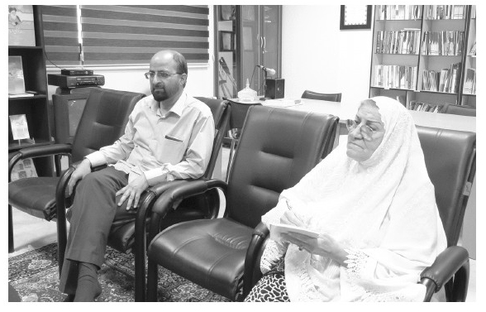
نوری: چند ساعت در خدمت شما بودیم و واقعاً خسته شدید ولی مطالب سودمندی گفته شد. از این‌رو از همه تشکر می‌کنیم.

نشست با بنیاد قم پژوهان
اشاره
به اهتمام خانم اقدس کاظمی عضو بنیاد قم پژوهی و دعوت نخبگان و مشاهیر قم پژوهشی نشستی بعدازظهر 11 مردادماه 1396 در دفتر فرهنگ معلولین برگزار شد.
این جلسه با انگیزه بررسی شخصیت و خدمات و تشکر از خدمات مرحوم پوستچی به فرهنگ و آموزش و پرورش قم برگزار شد. مدیریت جلسه بر عهده خانم کاظمی بود.
اقدس کاظمی: پیشاپیش میلاد با سعادت حضرت ثامن الحجج امام رضا(علیه السلام) را خدمت شما بزرگواران تبریک عرض می‌کنم. منظور از تشکیل این جلسه امشب در حضور شما بزرگواران این است که با دفتر فرهنگ معلولین آشنا شویم. من هم اخیراً متوجه این دفتر شدم و وقتی آمدم اینجا دیدم خیلی کارهای مؤثری انجام شده، جلساتی هم با نابینایان و معلولین داشتیم. من دیدم در گوشه‌ای از قم کارهایی انجام شده و بنیاد قم پژوهی ما در آنجا، هم آقای نوری از آنجا بی‌اطلاع هستند، هم ما بی‌اطلاع هستیم از وجود یک چنین مؤسسه‌ای. این بود که من دعوتشان کردم که تشریف بیاورند در بنیاد قم پژوهی، گفتم هماهنگ می‌کنم با جناب آقای ربانی که شما تشریف بیاورید. ایشان گفتند که آقای ربانی از دوستان بنده هستند. به هرحال با اشتیاق یک نامه‌ای هم نوشتند به من، یک نامه‌ای نوشتند برای آقای ربانی که برای اینکه در قم پژوهی شرکت کنند. بعد همین طور که صحبت می‌کردیم ایشان گفتند بهتر می‌دانم که یک جلسه معارفه‌ای داشته باشیم اول در اینجا در خدمت عده‌ای از آقایان قم پژوهی که با کار ما از نزدیک آشنا بشوند، بعد ما خدمتشان برسیم. به هرحال به صرف یک شام کوچکی و خلاصه در خدمتشان باشیم. این بود که من سعی کردم که این ارتباط را خیلی سریع‌تر برگزار کنم، چون در این مدتی که با آقای نوری آشنا شدم می‌بینم که خیلی ایشان تصمیماتشان را سریع می‌گیرند و سریع انجام می‌دهند و بسیار آدم مصممی هستند و پشتکاردار.
مسأله‌ای که بیشتر سبب ارتباط من شد با این مؤسسه این بود که دارند کاری برای آقای احمد پوستچی که نابینایی بودند در قم انجام می‌دهند. اولین مدرسه استثنایی را در قم ایشان تأسیس کردند، از شاگردان دکتر خانلری بودند. ایشان اول روحانی بودند، و بعد که می‌روند در خدمت آقای خانلری و آنجا جزء شاگردان ایشان می‌شوند، به هرحال می‌روند رشته ادبیات فارسی را در دانشگاه اصفهان طی می‌کنند، و بعد از لباس روحانیت می‌آیند بیرون. اول هر وقت ما ایشان را می‌دیدیم همیشه یک عبایی روی دوششان بود، و منزلشان صفائیه بود، چند قدم با منزل من فاصله داشت، و من هم ارتباطم با ایشان سال‌ها به خاطر قلم شعری‌مان بود. من خیلی خدمت ایشان می‌رسیدم و از نزدیک ایشان را می‌شناختم، با خانواده ایشان در ارتباط بودم، ولی بیشتر با خودشان.
محمد نوری: با تشکر از همه سروران و عزیزان. مفتخریم که خدمت بزرگواران فرهنگی و پیران عرصه علم و دانش قم هستیم. ما باید زودتر خدمت می‌رسیدیم، ولی از بس اینجا کار هست و
مشکلات معلولین زیاد است، ... من سه سال پیش به آقای ربانی گفتم، بالاخره یک مقدار ضعف از ما بوده قصور از ما بوده، ببخشید.
اما ماهی را هر وقت از آب بگیری تازه هست. امشب ان‌شاءاللّه شب خوبی باشد و یک طلیعه مبارکی باشد برای قدم‌های بعدی کارهای بعدی که مفصل است.
دفتر فرهنگ معلولین، یعنی معلولین یک فرهنگی دارند، که اینجا تأسیس شده که در این زمینه کارهایی را انجام بدهد. کاری که برای ما تعریف شده این است که در زمینه فرهنگ معلولین ریل گذاری کنیم. یعنی مثلاً برایشان دائرةالمعارف برای هر استان برای هر شهری تاریخ مجزای معلولیت و معلولین را بنویسیم. یعنی مثلاً برای شیراز کتابش هست، برای تهران نوشته شده، برای اصفهان نوشته شده، ولی قم متأسفانه شما در کتاب‌های متعدد که ببینید، هیچ، شاید به ندرت کلمه‌ای یا جمله‌ای پیدا بکنید درباره شخصیت‌های معلولی که در قم بودند، یا مثلاً مؤسسات انجمن‌ها یا مدارسی که بوده.
ما گفتیم که قم را از مرحوم پوستچی شروع کنیم و از شما. ما دو سال است که داریم تلاش می‌کنیم برای مرحوم پوستچی، در این دو سال توانسته‌ایم یک جزوه پنجاه صفحه‌ای، این هم با خیلی مشکلات آماده بکنیم. دو تا مصاحبه با دو تا فرزندشان گرفتیم، دو تا سه تا عکس به ما دادند. بالاخره ایشان بنیانگذار مدارس معلولین در قم بوده‌اند.
متأسفانه ما مردم ایران آشنایی‌مان با معلولیت کم است. مثلاً آدم ترکیه که می‌رود مفصل آنجا کارها خدمات و پروژه‌ها در مورد معلولین... بالاخره ده پانزده درصد جامعه اگر معلولین اجتماعی را اضافه کنیم حدود بیست و دو درصد ما در ایران معلول داریم. یعنی اگر سالمندها و کودکان کار و دختران فراری که بهش می‌گویند معلولین اجتماعی را اضافه کنیم بیست‌و‌دو درصد ما معلول داریم.
معلولین آدم‌های گدا نیستند، مثلاً ما پیش یک امام جمعه‌ای رفته بودیم، می‌گفت که اینها گدا هستند گوشه خیابان، چکارشان دارید ولشان کنید. ما مثلاً استادی داریم در قم که پنج سال از دست رئیس‌جمهور به عنوان استاد نمونه جایزه گرفته، نابینا هم هست، آقای حسن رضایی. مثلاً در همین قم طلبه‌ای داریم نابیناست سه سالش بوده که با تفنگ زده‌اند در چشمش نابینا شده. ما معلولین جنگ را خودشان بنیاد دارند، کاری نداریم بهشان. اما معلولین مادرزاد و حادثه‌ای به عهده ماست.
مثلاً یک نفر داریم آقای حسینی در قم معمم است و نابینا هست. ایشان مثلاً درس خارج می‌گوید و وزنه‌بردار تاپ یک قم است. اصلاً کسی نمی‌شناسد. مثلاً می‌رود پارالمپیک عبا و عمامه را درمی‌آورد می‌گذارد کنار و وزنه می‌زند. وزنه‌های بزرگی هم زده یعنی در جهان اول است ظاهراً. پیارسال که اول بود.
یا مثلاً آقای امام جزایری نابیناست درس خارج تفسیر و تدریس دارد هم نجف و هم قم. نُه ماه نجف، سه ماه قم تدریس دارد. درسش هم شلوغ می‌شود. ما پارسال برایش بزرگداشت گرفتیم.
بالاخره آدم‌های بزرگی هستند، یک جامعه متنوع و بزرگی هست، در بخشی از جامعه بخشی از فرهنگ‌اند. این هم نیست که ما بگوییم ربطی به معلولین نداریم. خود من در یک تصادف معلول شدم. یک نفر ماشینش را هُل داده بود، دیسک کمرش زده بود بیرون، دو ماه بعد دیدیم این روی ویلچر است. معلولیت راحت سراغ آدم می‌آید. به هرحال جامعه قم یک کمی باید بیاید جلو، ببینیم
برای معلولین باید چکار کنیم.
این دفتر تا الآن چهارصد عنوان کتاب کاغذی دارد. ما همه کارهایمان رایگان است. ما دولتی نیستیم، ما زیر نظر دفتر آیت‌اللّه سیستانی و زیر نظر مستقیم آقای شهرستانی هستیم. هفته‌ای گزارش می‌رود، ایشان دستور می‌دهد و ما هم عمل می‌کنیم. حدود هفتاد تا بزرگداشت برای شخصیت‌ها برگزار کردیم. مثلاً امسال برای مجاب که نابینا بود پنج جلد کتابش را چاپ کردیم. مثلاً آقای پوستچی را ان‌شاءاللّه تا یکی دو ماه آینده به کمک شما بزرگداشتش را برگزار می‌کنیم.
حدود صد و بیست هزار ساعت کتاب گویا داریم. یعنی هر نابینایی از هر نقطه جهان زنگ بزند کتابی را بخواهد برایش می‌فرستیم. آرشیو کتاب گویا، آرشیو کتاب بریل، آرشیو مدارک اسناد کتب به زبان اشاره برای ناشنوایان که اصلاً در ایران نبوده را داریم راه‌اندازی می‌کنیم. یک کتابخانه کاغذی هر کتاب خوب به هر زبان درباره معلولیت هست را داریم خریداری می‌کنیم. خدمات اینجا را کارمندان اینجا که اکثراً هم معلول‌اند دارند ارائه می‌کنند.
در رابطه مرحوم آقای پوستچی ما توقع داریم که ما را راهنمایی بفرمایید که بنیاد قم پژوهی به هرحال در این زمینه یک کاری یک قدمی ... ما حاضر هستیم پروژه مشترک با شما داشته باشیم، کتابشان هم به اسم دو مؤسسه باشد ما حرفی نداریم. البته اخیراً حدود دویست سیصد مصاحبه تا حالا گرفته شده به کمک خانم کاظمی، که ان‌شاءاللّه اینها هم افزوده می‌شود به این کتاب. ولی باز خیلی جای کار دارد. مثلاً مدارسی که ایشان تأسیس کرده یک جمله تا حالا ما پیدا نکردیم. مثلاً مدرسه داریوش، مدرسه بلال چهار راه بیمارستان که ایشان بنیانگذار آن بودند، هیچ چیز درباره‌اش نیست. عجیب است در قم این همه آدم‌های بزرگ ولی درباره معلولین هیچ مطلبی وجود ندارد.
هادی ربانی: از آقای نوری تشکر می‌کنیم که زحمت کشیده‌اند این جلسه را تشکیل داده‌اند. من یک نکته‌ای را ابتدا در خصوص خود آقای نوری عرض کنم، من نزدیک سه دهه است که از نزدیک با ایشان در مراکز پژوهشی مختلف ارتباط داشتم. خود ایشان از محققین بسیار توانا و صاحب تألیفات خیلی زیادی هستند. حدود چهار پنج سال است که من اطلاع دارم این مؤسسه را تشکیل داده‌اند، و در این چهار پنج سال هم خُب واقعاً نشان می‌دهد که گزارش مختصری که دادند و مکتوبش هم کتابچه‌ای است که فعالیت‌هایی که کرده‌اند اینجا منعکس شده. واقعاً جا دارد که از زحمات ایشان تشکر بشود. خود ایشان تألیفات زیادی هم دارند، بخصوص در زمینه دانشنامه نگاری پروژه‌های بسیار بزرگی را ایشان انجام داده‌اند.
آنچه که مربوط به بنیاد قم پژوهی می‌شود ما می‌توانیم یک جلسه اختصاص بدهیم به موضوع معلولین در قم که حالا اگر این بحث آنجا مطرح بشود انعکاس خبری پیدا می‌کند و مسئولین قم مطالبی که آنجا مطرح می‌شود فکر می‌کنم که به گوششان می‌رسد. حالا ان‌شاءاللّه مقدمه تشکیل آن جلسه را هم با هماهنگی هم انجام می‌دهیم.
مطلب دوم، جناب آقای دکتر باقری که در این جلسه حضور دارند، ایشان صاحب امتیاز و مدیر مسئول نشریه صفائیه هستند که شماره جدیدش چاپ شده و زحمت کشیده‌اند یک تعدادی آورده‌اند اینجا، که حالا می‌دهند خدمت دوستان. ایشان یک کانالی دارند به غیر از این نشریه که کانالشان هم نزدیک شش هزار نفر عضو دارد. فکر می‌کنم اگر یک ارتباط خوبی هم با ایشان برقرار
بشود برای انعکاس فعالیت‌های شما چیز خوبی است.
موضوع سوم که در رابطه با آقای پوستچی هست، حالا دوستانی که اطلاع دارند مخصوصاً جناب آقای گرامی با ایشان تقریباً هم‌دوره بودند و هم دوره‌های ایشان را می‌شناسند، و قبل از بسته شدن جلسه هم چند نفر از هم دوره‌ای‌های ایشان را معرفی کردند، و اگر اطلاعات دیگری هم هست بفرمایید که آنها سرنخ‌هایی بشود که دوستان ان‌شاءاللّه پیگیری کنند تا آن مراسمی که می‌خواهند برای ایشان بگیرند به شکل بهتری ان‌شاءاللّه گرفته شود.
کاظمی: جناب آقای فاطمی شما لطفاً قبل از اینکه آقای گرامی در مورد آقای پوستچی مطالبشان را بفرمایند، شما دوستتان که تشریف آورده‌اند در معیتتان هستند را معرفی کنید که ان‌شاءاللّه از وجود ایشان هم بهره‌مند شویم.
سید حسن فاطمی: دوست و سرور عزیزمان آقای خنیفرزاده هستند که چند سال است در شبکه‌های ماهواره‌ای البته هم به عنوان متخصص برنامه اجرا می‌کنند هم به عنوان کارشناس و هم به عنوان مجری که مصاحبه‌های مختلف شبکه‌های ماهواره‌ای متعدد که نقطه اشتراک اینها این است که شبکه‌های مذهبی هستند. در حال حاضر شبکه ثامن و شبکه بقیع تشریف دارند. البته خودشان هم از پژوهشگرهای قدیمی هستند، آثار علمی متعدد دارند که ما سابقه رفاقتمان حدود بیست‌و‌پنج بیست‌و‌شش سال است. و وجودشان برکت بوده در راه اسلام و نشر فرهنگ اهل بیت. الآن خودشان هم اگر نکته‌ای دارند خواهش می‌کنم بفرمایند.
خنیفرزاده: اولاً تشکر می‌کنم که بنده را دعوت کردید اینجا. شبکه‌های مذهبی شیعه به زبان فارسی در ایران ما الآن در حال حاضر پنج شش تا داریم. شبکه ولایت هست در صفائیه، شبکه ثامن همچنین، شبکه بقیع هست که در تهران و قم هست، و باز دو تا شبکه دیگر داریم که بین ایران و کربلا. هدف عمده این شبکه‌ها نشر مذهب هست. به دلیل اینکه ایرانیان فراوانی داریم که در خارج از کشور زندگی می‌کنند. همچنین رسانه‌های ملی صدا و سیما محدودیت گفتاری دارد و نمی‌تواند هر مطلبی را بگوید، این شبکه‌ها فی‌الواقع تشکیل شده‌اند و بطور خاص فقط و فقط به مذهب می‌پردازند. در این هشت سالی که بنده توفیق داشته‌ام در این شبکه‌ها باشم و هر شب هم برنامه داشتم، نتایج بسیار زیبایی دیده‌ایم، بخصوص برای ایرانیان خارج از کشور.
خدمت شما عرض کنم که علت حضور بنده هم جناب آقای فاطمی فرمودند و همچنین جناب آقای نوری که بنده ارادت دیرینه داشتم به آقای نوری. آقای ربانی هم که از دوره دبیرستان با هم بودیم. فرمودند که شرکت کنیم، شاید بتوان کاری انجام داد برای به هرحال یا شاید گفتگویی بشود انجام بدهیم. این انگیزه حضور بنده در این جلسه است. به هرحال مایه افتخار هست و سپاسگزاریم.
سید ابوالحسن گرامی: من جناب آقای پوستچی را تقریباً از سال 36-37 می‌شناختم. آقای پوستچی جوانی بینا بود بعد وقتی نابینا شد در اوایل دبیرستان بود و نتوانست به دبیرستان برود و مجبور شد به روش متفرقه فقط در امتحانات شرکت کند و در سال 1350 دیپلم گرفت. و در همان سال به عنوان آموزگار در دبیرستان‌های استثنایی قم که آن زمان تعداد دانش‌آموزان شاید بیش از ده دوازده نفر بیشتر نبود آقای پوستچی کار می‌کرد. به تدریج یواش یواش آقای پوستچی تصمیم گرفت که در شهر بگردد و افرادی که یک مقدار سواد کافی دارند از وجود اینها هم در این مدرسه‌ها
استفاده بکند. برای این کار می‌بینیم که تقریباً تعداد دانش‌آموزان دبیرستان به تعداد تقریباً شاید در حدود 25 تا 30 نفر رسید. بعد در سال 53-1352 من یک روز ایشان را در خیابان دیدم سلام علیک کردم با ایشان، گفتم آقای پوستچی شما هنوز کار می‌کنید؟ گفت بله، من هنوز با بچه‌ها کار می‌کنم و از کارم هم خیلی لذت می‌برم. دیدم می‌خواهد تعداد دانش‌آموزان طوری بشود که بتوانند وارد دبیرستان بشوند. و هرچه هم تلاش کردند اتفاقاً در این کار موفق نشدند که دانش‌آموز دبیرستانی بتوانند پیدا کنند.
بعد یک روز من دو مرتبه آقای پوستچی را در خیابان دیدم، سال 1350 بود، گفتم آقای پوستچی من اعتقادم این است که شما ادامه تحصیل بدهید. گفت من رشته‌ای که خیلی دوست دارم رشته فلسفه هست. می‌خواهم رشته فلسفه بخوانم. قم هم که رشته فلسفه ندارد. گفتم که خب حالا می‌خواهی چکار بکنی؟ گفتش که حالا ثبت‌نام می‌کنم می‌روم امتحان می‌دهم. روزی که می‌خواست اصفهان امتحان بدهد به من اطلاع داد که آقا من با شما می‌آیم اصفهان و شب را با هم می‌مانیم و صبح می‌رویم کنکور امتحان می‌دهیم، عصرش هم برمی‌گردیم. و این کار را انجام دادیم، آقای پوستچی را بردیم شهر از ایشان پذیرایی کردیم، بعد رفتیم دانشگاه امتحان دادیم. بعد آقای پوستچی نمی‌خواست بگوید که من نابینا هستم. به من گفت که تو به یکی از مراقبین اطلاع بده که من نابینا هستم. من رفتم به یکی از آنها گفتم، و آنها آمدند یک {پارتونر} انتخاب کردند برای آقای پوستچی، آقای پوستچی هم وقتی که سؤال‌ها را تقسیم می‌کردند، آن {پارتونر} می‌خواند و آقای پوستچی جواب می‌داد. چون امتحان عمومی بود و ادبیات بود همه شرکت کرده بودند. بعد آقای پوستچی وقتی که امتحان تمام شد، آمد بیرون گفت عجب امتحان خوبی بود، تمام سؤالاتی که من خوانده بودم، مثل اینکه همه جلوی من ثبت شده بود. گفتم خُب الحمداللّه شکر خدا که شما در این کار موفق شدید.
بعد آقای پوستچی وقتی که نتیجه امتحان را دادند از 35 نفر که در رشته فلسفه امتحان داده بودند آقای پوستچی نفر سوم شده بودند. و با این کارشان می‌بینیم که وقتی که برگشت طرف قم، اداره آموزش و پرورش قم هم آقای خزائی بود. من با یک چند تا از رفقا گفتم که آقای پوستچی خیلی دلش می‌خواهد که بچه‌های نابینا یا بچه‌های معلول بیایند به طرف دبیرستان. آقای خزائی گفتش که ایشان چند نفر به ما معرفی کنند، و ما خودمان می‌رویم آنها را می‌آوریم دبیرستان، و آقای پوستچی به اینها درس بدهند. آقای پوستچی شش هفت نفر را انتخاب کردند که دوتایشان زن بودند و چهارتایشان مرد بودند. با اینها آقای پوستچی کار کرد، دیپلمشان را گرفتند، بعد رفتند دانشگاه هم یکی یکی قبول شدند. روزهای سه‌شنبه و چهارشنبه آقای پوستچی از قم می‌آمدند سمت اصفهان، دو روز در هفته ایشان اصفهان بودند. ظهر که می‌شد بچه قمی‌ها همه جمع می‌شدند نهارخانه دبیرستان و از جمله کسانی که می‌توانم در آن ظهرها با هم ناهار می‌خوردیم، یکی دکتر ارجمند بود که الآن می‌شناسیدش، یکی آقای ابوالفضل صفاری بود، ابوالفضل واقفی بود که اینها همه ادبیات فارسی می‌خواندند. شاید روی هم سیزده چهارده نفر قمی می‌شدند که در کلاس بعد از ناهار می‌نشستند، چون تا ساعت 3 بعدازظهر وقت می‌دادند که ناهار بخورند و دوباره بروند کلاس. کلاس‌ها هم تا ساعت 9 شب بود. 9 شب دو مرتبه کلاس که تمام می‌شد آقای
پوستچی با ما می‌آمد دروازه قم، و از آنجا می‌آمدیم به طرف قم و آقای پوستچی را هم تا درب خانه می‌رساندیم. گاهی اوقات هم خودشان می‌آمدند، می‌گفتند نمی‌خواهید بیایید، تاکسی بود آنجا، با تاکسی تا درب خانه می‌رفتند.
بعد خدا یک فرزند بهشان داده بود که خیلی خوشحال شد از اینکه خدا پسری بهش داده بود. خیلی خوشحال شد و یک جشن مفصلی هم گرفت، و بعد آقای پوستچی یواش یواش تعداد شاگردانش زیاد شد، و وقتی تعداد شاگردانش زیاد شد، آمد اولین بار مدرسه داریوش را گرفت. مدرسه داریوش که پشت دبیرستان حکیم نظامی بود به عنوان سالن نابینایان و معلمین گرفته بودند.
در زمان آقای پوستچی می‌بینیم که تعداد دانش‌آموزان دبیرستان روز به روز زیادتر شده، تا جایی رسید که آخرین بار یک روز من از آقای پوستچی پرسیدم که آقای پوستچی، چند تا دانش‌آموز نابینای بالای سیکل داری؟ گفت سیزده نفر شده. این سیزده نفر به قدری باهوشند که حساب ندارد. ولی من دلم می‌سوزد برای یک مردی که بسیار بسیار باهوش است، ولی سواد هیچ ندارد. گفتم کی است؟ گفت این یک شخصی است به نام رضا در گذر قلعه دوچرخه سازی دارد، چشم‌هایش هم نمی‌بیند. ولی اینقدر این باهوش است که من یک قصه‌ای که امسال بهش می‌گویم، سال دیگر عین همان را می‌گوید. گفتم خب چکارش می‌خواهی بکنی؟ گفت هر کارش می‌کنم می‌گوید من خجالت می‌کشم بیایم مدرسه پیش بچه‌ها بنشینم. چون سنش بالا بود. الآن هم هنوز هست. با اینکه چشم نداشت دوچرخه سواری می‌کرد، از زیر گذر قلعه تا قسمت‌های چهارمردان و اینها می‌آمد چیز می‌خرید و برمی‌گشت.
یکی از حضار البته آن آقا رضا یک پسر کوچک داشت که معمولاً آن پسر عصایش بود. بعد چرخ هم قیمت می‌کرد. بیشتر این راه را پیاده می‌رفت، چرخ را دست می‌گرفت که معلوم نشود ...
گرامی: خودش هم گاهی اوقات سوار می‌شد. بالاخره آقای پوستچی را سال 79 بود که یک روز دیدمش، گفت آقای گرامی بالاخره ما هم راحت شدیم، بازنشسته شدیم.
یکی از حضار: من یک روز آنجا بودم، همین آقا یک چرخ آوردند پهلوی همین آقا رضا که قیمت کند. آقا رضا زین چرخ را گرفت بلند کرد بعد ولش کرد زمین، گفت این تنه‌اش جوشی است. روی تنه چرخ هم نوار پیچیده بودند، باز کردند دیدن که درست است، تنه‌اش جوشی است.
گرامی: هوش بسیار سرشاری داشت آقا رضا. آقای پوستچی هم خیلی دلش می‌خواست درس بخواند ولی متأسفانه از این کار امتناع می‌کرد. خیلی با هم رفیق بودیم. گاهی اوقات که در خیابان همدیگر را می‌دیدیم خیلی خوشحال می‌شدیم. به من می‌گفتش که تو بی‌معرفت هستی. گفتم چرا؟ گفت نمی‌آیی یک سر به ما بزنی، یک سر خانه ما بزن. گفتم چَشم استاد می‌آیم خدمتتان. سه چهار دفعه رفتیم منزلشان. پسرهایش خیلی خوب بودند، ولی آنطور که باید و شاید آقای پوستچی از بچه‌هایش راضی نبود.
کاظمی: آقای پوستچی اول از یک اتاق در مدرسه رضایی کار را شروع کرد، بعد چهار کلاس در مدرسه داریوش گرفت و بعد به ساختمانی اول خیابان صفائیه روبروی کوچه آمار آمد. این ساختمان منزل آقای صاحب نسق و در کنار مدرسه مهرگان بر خیابان صفائیه بود.
تا آنجایی که من جناب پوستچی را دیده بودم دورادور یک ارادت ویژه‌ای به ایشان پیدا کرده بودم،
به خاطر در درجه اول ظاهر آراسته‌شان. خیلی ایشان آراسته بودند، بسیار بسیار به نظافت شخصیشان می‌رسیدند، خیلی باوقار راه می‌رفتند، صحبت هم که می‌کردند خیلی باوقار صحبت می‌کردند، و یک شخصیت درونی و برونی بسیار زیبایی داشتند ایشان. من چون خودم معمولاً از زمانی که بچه بودم دوست داشتم که افراد شیک و مرتب و منظم را ببینم، و حالا به نوعی باهاشان دوستی کنم یا سلامی بکنم، بعضی موقع‌ها که ایشان را می‌دیدم سلام می‌کردم بدون اینکه هیچ ارتباطی بین ما باشد. ولی خب بسیار خوشم می‌آمد از ظاهر ایشان. بعد هم که شنیدم ایشان تا چه حد فعالیت دارند در زمینه آموزشی، دیگه ارادتمان به ایشان زیادتر شد. چون ارتباط آنچنانی ما نداشتیم تا همین حد من می‌دانم.
آقای میرشکار (مدیرکل محترم کمیته امداد): من هم تبریک عرض می‌کنم میلاد با سعادت حضرت ثامن الحجج(علیه السلام) را خدمت عزیزان. از اینکه توفیق پیدا کردیم در جمع خوبان و بزرگان قرار بگیریم...
ما هم در مجموعه کمیته امداد خدمتگزار محرومین استان هستیم، ان‌شاءاللّه بتوانیم با خدماتی که ارائه می‌کنیم و با برنامه‌ریزی‌هایی که هدف‌گذاری کردیم، ان‌شاءاللّه در دو سه سال آینده بتوانیم به لطف الهی وضعیت محرومین این شهر را یک خورده سر و سامان بدهیم. و این مشکلاتی که مردم الآن گریبان گیرش هستند، یک کارهایی شروع کرده‌ایم. از جمله اینکه بتوانیم یک سازماندهی صورت بدهیم برای از بین بردن همپوشانی‌هایی که الآن دارد در شهر قم صورت می‌گیرد توسط خیریه‌های مختلف. افراد محرومی که گاهاً مراجعات متعددی دارند به جاهای مختلف و کمک‌های مختلفی را دریافت می‌کنند. کار خوبی را شروع کرده‌ایم، ان‌شاءاللّه به نتیجه برسد.
یکی از خدماتی هم که سازمان بهزیستی و همکاران عزیز ما در مجموعه بهزیستی همین خدمت خوبی هست که به معلولین می‌دهند. در استان قم هم یک خورده به نظر می‌رسد که برجسته‌تر هست نسبت به جاهای دیگر. و تعداد معلولین در خانواده‌های بی‌بضاعت قابل توجه است.
یکی دو تا مشکل اساسی که ما در این مدتی که در قم توفیق خدمت داشتیم بهش رسیدیم، یکی‌اش بحث معلولین و گاهاً حالا خیلی‌هایشان خودشان را به یک شکلی مشغول کرده‌اند، تولیداتی هم دارند. دو سه هفته پیش خانه یک معلولی را رفتیم با معاون استاندار. این معلول تحت پوشش بهزیستی هم بود. این دخترخانم چقدر تولیدات زیبایی داشت از خودش، چقدر زیبا بود واقعاً. و یک حالت افسردگی هم پیدا کرده بود، به جهت اینکه هیچ کس نبود که کمک کند برای فروش این تولیدات دستی این دختر جوان. سطح معلولیتش هم بالا بود.
یک نکته دیگری هم در استان هست، جناب آقای دکتر سلیقه هم من دیدم در یکی از مصاحبه‌هایشان اشاره‌ای داشتند، اینکه مناسب‌سازی هم مبلمان شهری قم و هم خود ادارات و سازمان‌ها واقعاً برای تسهیل امور معلولین خیلی کار نشده. شما حساب کنید الآن خیلی از اداراتی که می‌خواهد وارد شود یک معلول، هیچ دقت نظری در مهندسی و احداث آن صورت نگرفته. این یک اشکالی است که شاید در جاهای دیگر کمتر دیده شود، ولی در قم زیاد است. امیدوار هستیم که حالا با همت این عزیزان به عنوان یک بخش غیردولتی دارند کار می‌کنند، با کارهای خوبی که انجام داده‌اند، واقعاً برای خود من هم خیلی جالب توجه بوده این گزارشی که برادرمان فرمودند. ان‌شاءاللّه
موفق باشند و بتوانند برای این جامعه خدمات بیشتر و بهتری را ارائه بدهند.
ما یک کارهایی را شروع کرده‌ایم و به سمتی داریم می‌رویم که این احساس فقر را از افراد جامعه‌مان خارج کنیم. خیلی از اینهایی که می‌آیند سمت ما و درخواست کمک دارند اصلاً فقیر نیستند، احساس فقر دارند. خیلی‌هایشان توانمندند. ما یک بررسی را در این شش ماه گذشته انجام دادیم، تک به تک رفتیم از کسی که از سن 17 تا 60 سال داشته‌اند، تک به تک و چهره به چهره با کارشناس‌های خبره نشستیم بررسی کردیم، که تو توان جسمی داری، ذهنی داری، سواد داری، مهارت داری، آماده اشتغال. دیدیم پنجاه درصد اینها توانمندند، یعنی این شاخص‌ها را دارند. ولی الآن جالب هست که دولت مستمری مددجویان کمیته امداد را سه برابر کرده. در یک روز هجده نفر از افرادی که سر کار بودند، کارشان را رها کردند و رفتند که از کمیته امداد مستمری بگیرند. و این اشکال است.
ما خیلی در این زمینه داریم کار می‌کنیم، تشویق‌ها، بسته‌های تشویقی را داریم دنبال می‌کنیم. در حوزه مسکنشان داریم ویژه کار می‌کنیم، در حوزه ازدواجشان. امروز چهار هزار و پانصد زن مطلقه تحت پوشش ما هستند، که حدود تقریباً شصت درصد اینها زیر چهل سال هستند. یعنی جوان‌ترین خانم مطلقه در کمیته امداد شانزده سالش است. حالا حساب کنید این خانم می‌تواند برای همیشه مجرد باشد؟ نه. ما یک کاری را در حوزه ازدواج مجدد اینها شروع کرده‌ایم و روز به روز داریم می‌رویم جلو.
ما برای اولین بار در قم ان‌شاءاللّه هفته آینده ده روز دیگر جشن خروج هزار و صد خانوار که از چرخه حمایتی خارج شدند به خاطر اشتغال را برگزار می‌کنیم. برای اولین بار در قم هفته آینده برگزار می‌شود، ان‌شاءاللّه آقای مهندس برقعی هم با مسئولین تشریف می‌آورند.
ما هیچ کس را دیگر برایش بهانه نگذاشته‌ایم. یعنی همان روز هزارتا پنل برقی داریم می‌زنیم در قم که صد تایش آن روز افتتاح می‌شود. یعنی کسی بگوید من هیچ کار از من برنمی‌آید ما یک وامی را قرار داده‌ایم بیست و پنج میلیون تومان. یک پنل خورشیدی می‌زنیم پشت بام خانه‌اش، صدتایش را الآن اجرا کرده‌ایم. با اداره برق هماهنگ شده، یک کار پیچیده‌ای است. برق از انرژی خورشیدی می‌آید می‌رود در شبکه، ماهی هشتصد هزار تومان می‌رود در حساب این. هیچ کاری هم ندارد، فقط هفته‌ای یک بار باید برود این پنل را تمیز کند. یعنی می‌شود چیزی حدود هشت برابر مستمری که ما بهش می‌دهیم. یا آمدیم الآن با شرکت نیوشا وارد شدیم، همین هفته گذشته جلسه گذاشتیم برای بسته بندی‌های داروهای گیاهی دمنوش‌های مختلف را الآن شروع کرده‌ایم، سی و نُه نفر در این اقدام شاغل شده‌اند. انبار داشتیم روبروی پلیس‌راه پانصد متر انبارمان خالی بوده. آقای آقاجانی که در کار کفش هستند محبت کردند دستگاهشان را آورده‌اند آنجا قرار داده‌اند، سرویس گذاشتیم، الآن شانزده نفر از بیکاری درآمده‌اند رفته‌اند آنجا دارند کار می‌کنند.
امداد را برده‌ایم به سمت مردمی کردن. یعنی آمدیم مساجد را قرار دادیم گفتیم این صدقه که اینجا جمع می‌شود در اختیار خودتان، آدم‌های این منطقه بیایند از دست مسجد کمک بگیرند، نه از دست کمیته امداد. رویش تابلو کمیته امداد نباشد. خیلی هم خوب دارد استقبال می‌شود. صدقه را جمع می‌کنند، یک مقدار هم ما می‌گذاریم رویش، شما کمک کنید. الآن در پردیسان این کار را شروع
کردیم، اصلاً یک معجزه‌ای رخ داده. دو سه تا طلبه آنجا دارند کار را دنبال می‌کنند. حالا در یک جلسه باید بیایید ببینید.
کاظمی: ایشان بارها از تلویزیون سوگند یاد کرده‌اند که یک ریال از آن سهمی که مربوط به بچه‌ها هست هیچ وقت مهمانی نمی‌دهند، این را من در جریان هستم.
آقای میرشکار: من در برنامه تلویزیونی هم عرض کرده‌ام به خدا قسم ما یک ریال از پولی که مردم به ما کمک می‌کنند، چه صدقات و چه غیر صدقات، چون در سال 95 مبلغ سی و پنج میلیارد تومان مردم به ما کمک کردند در قم. ده میلیارد صدقه بوده، حدود ده میلیارد تومان اکرام بوده مستقیم رفته در حساب ایتام. مثلاً یک فردی بوده دو میلیارد و هشتصد میلیون تومان یکجا داده برای مسکن، آدم بوده یک میلیارد تومان کمک کرده. از این سی‌و‌پنج میلیارد تومان خدا را شاهد می‌گیرم یک ریالش، نه هزینه تبلیغات، نه هزینه حقوق، نه هزینه ساختمان‌سازی، هزینه هیچ چیز نمی‌شود. ما هشتاد‌و‌چهار میلیارد تومان هزینه محرومین کردیم، از این مبلغ نزدیک سی‌و‌پنج میلیاردش کمک‌های مردمی بوده، و پنجاه میلیاردش هم کمک دولت بوده. عین حقوق ما را به عنوان کارمند دولت، دولت واریز حسابمان می‌کند، اصلاً هیچ ربطی به این مسائل ندارد. ما بودجه رفاهی داریم، بودجه تشکیلاتی داریم، میهمان‌ها که می‌آیند قدمشان روی چشم ما، و ما از محل خودش هزینه می‌کنیم.
گرامی: الآن یک مسأله‌ای است که عده‌ای از معلولین برای زیارت می‌آیند قم. وقتی که می‌آیند قم اینجا شب که می‌شود جا ندارند برای خواب. من ساعت 12 شب از یک جا داشتم می‌آمدم، دیدم یک خانواده‌ای که سه چهار نفر بودند و همه معلول، نزدیک گذر خان نشسته بودند می‌گفتند جا نداریم برای خواب. این مسأله را هم بالاخره ...
نوری: زنگ می‌زنند ما جا بهشان می‌دهیم. جا داریم.
دکتر باقری: من خیلی خوشحالم که امشب توفیقی شد.
نشریه صفائیه یک نشریه فرهنگی اجتماعی خبری سیاسی است. اختصاصاً تنها نشریه‌ای که در قم برای استان قم است و نشریات دیگر سراسری هستند. بیشتر حوزه فرهنگی اجتماعی هست، و به سهم خودمان آماده‌ایم در سرویس فرهنگ و هنرمان در بحث مرحوم پوستچی مشارکت بکنیم و حالا در چاپ در تهیه در پژوهش. چون بچه‌های دکترای دانشگاه مشهد داریم می‌توانند کمک کنند. خیلی خوشحالم که در خدمت شما هستم، و خداوند به شما اجر بدهد، کار بسیار ارزشمندی است. من واقعاً خیره شدم در این همه کار و زحمت و فعالیت.
ربانی: کتاب تاریخ تکایا و عزاداری قم را که نقل کردید، این کتاب را بنیاد قم پژوهی چاپ کرده، یک کتاب دیگری از این مؤلف با نام تاریخ معارف قم چاپ کردیم که این کتاب تاریخ آموزش و پرورش قم از زمان تأسیس تا سال 57 است. احتمال زیاد در این کتاب یک سری مطالبی که مرتبط با همین بحث و شخص ایشان باشد، احتمال می‌دهم اینجا هست. این کتاب را خدمتتان می‌دهیم.
نوری: همین آقای عباسی.
ربانی: دو نفر دیگر هستند که راجع به ایشان اطلاعات دارند. یکی‌شان آقای هادی فرساد هستند. ایشان گفته بودند اگر تهران نروم می‌آیم. ایشان تقریباً هم‌دوره‌ای ایشان هستند و از فرهنگیان
شاخص قم و شاعر هم هستند. من سؤال کردم از ایشان که شما آقای پوستچی را می‌شناسید؟ گفتند که می‌شناسم ایشان را. من شماره ایشان را می‌دهم، شما حتماً یک گفتگویی با ایشان داشته باشید. با آقای مجاهدی هم حتماً، ایشان هم چون شاعر بودند و با محفل ادبی قبل از انقلاب (اشک قلم) با ایشان هم مصاحبه‌ای داشته باشید.
من آقای سبحانی را معرفی کنم خدمت شما، جناب آقای سبحانی از خیرینی هستند که از اوایل دهه چهل در قم کمک‌های بسیاری به مستمندان کردند، و همین الآن هم زیرزمین خانه‌شان یک کمیته امداد کوچکی هست، و کامیون کامیون اقلام مختلف را می‌آورند آنجا و چند صد نفر را تحت پوشش دارند که ماهانه بسته‌های حمایتی را به آنها می‌دهند.
کاظمی: ما الآن دو خَیّر اینجا داریم، یکی آقای رشیدزاده و یکی آقای سبحانی.
آقای مجاهدی را هم من عرض کردم که ایشان اطلاعاتی دارند. نشریه اشک قلم که چاپ می‌شد، بهمن صیامی‌پور می‌آمد جمع‌آوری می‌کرد، و از آن طریق اصلاً من با آقای پوستچی ارتباط برقرار کردم. زمانی که آقای لاجوردی‌زاده در اداره کار بودند، آقای حسینی در بانک ملی بودند، بهمن صیامی‌پور می‌رفت اشعار را جمع می‌کرد و در مجموعه‌ای به نام اشک قلم چاپ می‌کرد. من از آنجا متوجه شدم که آقای پوستچی در همسایگی ماست، و مرتب خدمتشان می‌رسیدم، و می‌رفتیم می‌نشستیم برای همدیگر شعری می‌خواندیم و سال‌ها من به دیدنشان می‌رفتم تا این اواخر.
محمدرضا تقوی: عرض سلام و ادب دارم خدمت اساتید بزرگوار. بنده افتخار دارم که به عنوان کوچک‌ترین انجمن قم پژوهی در خدمت آقایان هستم. یک مطلبی را می‌خواستم عرض کنم خدمت شما که احتمالاً آقای دکتر اسلامی تربتی هم آشنایی داشته باشند با ایشان، که جلسه‌ای است به نام انجمن غزل که ما در خدمت ایشان هستیم، که خدمت آقای قاضی هم بودیم. من افتخار این را داشتم که از اولین دانش‌آموزان دبیرستان داریوش بودم، و فکر می‌کنم که حاج آقا عباس برقعی و حاج آقا تقی چون مدیریت آن دبیرستان را به عهده داشتند می‌توانند اطلاعات خوبی در این زمینه در مورد تدریس.
گرامی: آنها رفته بودند. وقتی که حاج آقا تقی و حاج آقا عباس رفتند آقای پوستچی آمدند جایشان.
تقوی: اولین سالی که آنجا تأسیس شد ما دانش‌آموز آنجا بودیم.
گرامی: آقای پوستچی آن زمان در خیابان ارم بودند خانه آقای دکتر.
کاظمی: اینجا باید یاد آقای بنایی را گرامی بداریم، و این را می‌خواهم بگویم که ما الآن تمام دوستان عزیزی که داریم از محبت آقای بنایی هست. تنها یک نماینده مجلس در قم از زمان شاه تا به امروز من یاد دارم یک نفر فقط برای شهر قم کار کرده، بقیه یا برای جیبشان کار کرده‌اند یا برای موقعیت‌های خودشان. چه جوان‌هایی الآن می‌آیند الآن پژوهشگر هستند و در بنیاد قم پژوهی که این ثمره افکار بلند آقای بنایی هست که خدمت فرهنگی خدمت صادقانه به این شهر کرده، و هنوز هم استمرار دارد. در زمینه دانشگاه، هم فکر جوان‌هاست، هم بنیاد قم پژوهی را پایه‌اش را گذاشتند. ولی مدیریت لیاقت پشتکار جناب آقای ربانی باعث این انسجام شد و این وحدت. ما اینجا را هفت هشت نفر بودیم که روزهای آغازینش در صفائیه در یک زیرزمین شروع کردیم از هفت هشت سال پیش، و امروز اگر شما هم تشریف بیاورید گاهی اوقات می‌بینید دویست سیصد نفر مخصوصاً جوان‌ها
به این مؤسسه بنیاد قم پژوهی می‌آیند. این بالاترین خوشحالی است برای من به عنوان یک فرهنگی که همیشه چشم امید به این شهر دارم. و وقتی آمدم اینجا را دیدم گفتم من با تمام ناتوانی که دارم با این جسم علیلی که دارم به هرحال صمیمانه در خدمتتانم، هم قلمم هم قدمم. ببینم یکی برای شهرم دارد کار می‌کند نوکرش هستم.
نوری: مجدداً از همه عزیزان که تشریف آوردید و سخنان بسیار سودمندی فرمودید تشکر می‌کنم و امید است این جلسات تداوم یابد.
تصویر
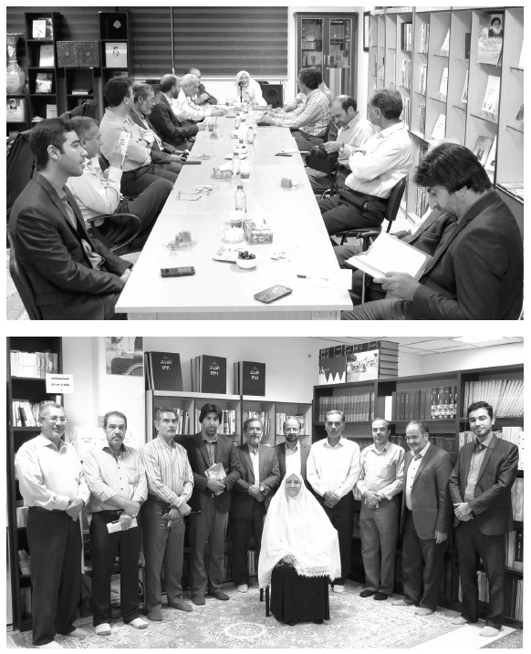

فصل سوم: از منظر شاگردان

اشاره
این فصل گفت‌وگو با شاگردان مرحوم پوستچی است. به همه شاگردان که می‌شناختیم اطلاع دادیم. تعدادی وظیفه‌شناسی کردند و تشریف آوردند. حتماً آقای پوستچی هم آنان را مشمول رحمت و مغفرت خود قرار می‌دهد. عده‌ای هم تشخیص دادند نیایند و نیامدند البته نتوانستیم نیامدن آنان را بفهمیم. در روایات هست که اگر کسی حرفی به شما آموخت در واقع شما عبد و بنده او شده‌اید. در فرهنگ اسلامی مقام استاد و معلم بسیار بلند و متعالی است به ویژه فردی مثل آقای پوستچی که شیره جانش را برای شاگردان و مدارس گذاشت، مدرسه تأسیس کرد، جریان آموزشی را راه‌اندازی کرد. شاگردان چنین استادی اگر به پایش طلا بریزند باز کم کار کرده‌اند. اگر آقای پوستچی در یکی از کشورهای پیشرفته بود، حداقل ده خیابان و مدرسه و مکان عمومی به نامش بود، تمبر یادبود داشت، در تقویم آن کشور یک روز اختصاصی داشت و غیره. اما متأسفانه برای آقای پوستچی یک بزرگداشت ساده توسط شاگردانش بر پا نشده است. یک مقاله و یک کتاب درباره او ننوشته‌اند.
نشست شاگردان مرحوم پوستچی در دفتر فرهنگ معلولین اولین بار 7 مردادماه 1396 برگزار گردید. حدود چهل نفر دعوت شده بودند؛ اما از خانم‌ها فاطمه امانی، منصوره ضیایی، اعظم قاسمی، ملیحه چراغی و از آقایان سعید محمدیاری حضور داشتند.
لازم است یادآوری کنم، یکی از شاگردان مشهور مرحوم پوستچی، محمد بنایی است که در فرانسه و دانشگاه سوربن مشغول تدریس است. امید است اگر کسی از ایشان آدرس و سرنخ ارتباطی دارد ما را یاری نماید.
مهمان ویژه این جلسه خانم اقدس کاظمی همراه و یار و همفکر آقای پوستچی حضور داشتند و شعر بلندی در مدح و وصف آقای پوستچی قرائت کرد. از دیگر شاگردان استاد تمنا می‌کنیم اگر خاطره و مطلبی دارند، دریغ نکنند و این مجموعه را مزین فرمایند.

نشست در بزرگداشت احمد پوستچی با حضور شاگردان
دفتر فرهنگ معلولین، 7 مردادماه 1396
محمد نوری: نشست دیگری است که برای مرحوم احمد پوستچی برگزار می‌شود. احمد پوستچی متولد 1321 و وفات‌یافته 1389 می‌باشد. در این جلسه خدمت خانم کاظمی، خانم امانی، خانم ضیائی‌فر، خانم چراغی، خانم قاسمی و آقای محمدیاری هستیم. ان‌شاءاللّه در این جلسه یک سری مباحثی که پیرامون ایشان گفته نشده مطرح شود. بیشتر بحث این است که ما از طریق تاریخ شفاهی مرحوم پوستچی را به یک سر و سامانی برسانیم. بقیه شخصیت‌های معلول را هم از این طریق جلو رفته‌ایم. لذا با همین گفتگوها که گاهی یک جمله‌اش در تاریخ ایران به اندازه ده‌ها کتاب ارزش دارد، کار را پیش می‌بریم. به هرحال باید هر چه به ذهنمان می‌رسد به صورت تحلیل یا به صورت خاطره بگوییم. بعد ان‌شاءاللّه اینها را به صورت کتاب چاپ می‌کنیم، و ان‌شاءاللّه بتوانیم در سالروز وفات ایشان که 23 مهر می‌باشد، یک بزرگداشت برای ایشان برگزار کنیم. مشکل ما این است که مرحوم پوستچی برای ما یک مانع تئوریک مهم است. یعنی اگر ما پوستچی را حل نکنیم، تاریخ معلولیت قم را هم نمی‌توانیم بنویسیم.
منصوره ضیائی‌فر: من چند اطلاعات دیگر هم به دست آوردم، مثلاً آقای عارف تولایی کسی بوده که با آقای پوستچی ارتباط مستقیم داشت، و در تأسیس مدرسه استثنایی قم هم مؤثر بود. آقای فاضلی، را چون خیلی زمان گذشته نمی‌دانم کجا است. باید از آموزش و پرورش پیگیری کرد.
نوری: خانم امانی همه به شما ارجاع می‌دهند و همه می‌گویند شما اطلاعات زیاد درباره ایشان دارید. شما می‌گویید چون خاطراتش را می‌نوشته پس باید این خاطرات جایی باشند.
فاطمه امانی: یادم است که خودشان در جلسات مطرح می‌کردند. خودشان می‌گفتند من خاطراتم می‌نویسم.
نوری: مسئولین می‌گویند ما نداریم! شما از کجا می‌دانید که خاطراتش را می‌نوشت؟ اما چه زمانی گفت من خاطراتم را می‌نویسم؛ شما شاگرد ایشان بودید که این حرف را زد؟
امانی: ما همکار بودیم.
نوری: پس شما که همکار ایشان هستید ابتدا خودتان را معرفی کنید و بگویید تحصیلاتتان چیست؟
امانی: فاطمه امانی هستم، تحصیلاتم دیپلم انسانی است. من شاگرد آقای پوستچی نبودم. منتها سال 1380 یک مؤسسه را پایه گذاری کردیم به نام کانون نابینایان جلوه امید بود.
قاسمی: خانم امانی رئیس هیئت مدیره بودند.
نوری: خانم امانی هیئت مدیره چند نفر بودید؟ اسم ببرید.
امانی: آقای اسمی؛ آقای پوستچی که هم مدیرعامل و هم جزء هیئت مؤسس بود؛ هیئت
مؤسس، نه نفر بودند، و از این 9 نفر 5 نفر به عنوان هیئت مدیره کانون بودند.
بقیه عبارت بودند از:
منصوره ضیائی‌فر؛ خانم امانی؛ آقای شاه‌محمدپور؛ پنج نفر عضو اصلی هیئت مدیره؛ آقای کهندانی بازرس و خانم ملیحه چراغی هم بازرس علی‌البدل بود.
نوری: یکبار دیگر این اسامی را کامل بگویید.
ضیائی‌فر: منصوره ضیائی‌فر، فاطمه امانی، ولی‌اللّه شاه‌محمدپور، احمد پوستچی و قاسمعلی اسمی، اینها عضو اصلی هیئت مدیره بودند. آقای کهندانی بازرس اصلی و خانم ملیحه چراغی هم بازرس علی‌البدل بودند.
نوری: اما اسامی نه نفر هیئت مؤسس چه کسانی بودند؟
امانی: خودم؛ آقای قمری از بهزیستی (مددکارمان)، خانم کریمی ، خانم زینب محمدی نیک بود، خود حاج آقای پوستچی بودند.
نوری: شما الآن چهار نفر را گفتید. قبلاً هم پنج نفر گفتید و چند اسم دیگر لابه‌لای این اسامی آوردید و معلوم نشد هیئت مؤسس چه کسانی و هیئت مدیره چه کسانی هستند. و نیز کسانی مثل حسن عبدلی، آقای نظری و که اسامی آنها به میان آمده چه نقشی داشته‌اند.
امانی: بله.
نوری: از هیئت مؤسس و هیئت امنا بگذریم اساسنامه را چه کسانی نوشتند و آیا متن آن را در اختیار دارید؟
امانی: بله، موجود است. یک نسخه از آن را در خانه دارم.
ضیائی‌فر: خانم قاسمی هم از بدو تأسیس منشی کانون بودند.
نوری: از این اسامی که نامبرده شد، چند تایشان فوت کرده‌اند.
امانی: بین اینها فقط حاج آقای پوستچی نیستند.
نوری: اگر اینطور باشد ما باید چهارده نفر را در این جلسات بیاوریم. خانم ضیائی‌فر اینها را شما آدرس و تلفنش را پیدا کن، زنگ بزن همه آنها بیایند. خانم قاسمی، شما هم کمکش کنید. خانم امانی شما هم کمکش کنید.
نوری: خانم امانی، شما الآن چکار می‌کنید؟
امانی: خانه داری و سه بچه دارم. دو دختر و یک پسر دارم.
قاسمی: خانم امانی همان موقع که کانون بود، با آقای مسرور، جزء اولین نفرهایی از نسل جدید ازدواج‌های بچه‌های معلول قم بودند که با هم ازدواج کردند.
نوری: آن هم نابیناست؟
قاسمی: کم بینا هستند.
نوری: ما حدود یک ماه پیش جلسه داشتیم در کانون ناشنوایان تهران شهرک غرب. خانواده آقای شهیدی که پانزده الی بیست نفر، یعنی دخترها دامادها عروس همه ناشنوا بودند. به خانمش گفتم شما چطور ازدواج کردید؟ گفت ما اولین ازدواج ناشنواها ... گفتم سندش؟ یک عکس نشان داد که مرحوم شهیدی با خانمش سر سفره عقد نشسته‌اند و باغچه‌بان یک چیزی به آنها می‌گوید. سند
دیگری هم داد و گفتم دومی چه کسانی بودند؟ گفت دومی هم، یکی بود آنجا، اشاره کرد و گفت اینها بودند. حالا در نابیناها ما هر چه فکر کردیم پیدا نکردیم. حالا اینکه شما می‌گویید مهم است.
قاسمی: کانون که تأسیس شد در رفت و آمد افراد به کانون زمینه آشنایی و ازدواج بچه‌ها فراهم می‌شد.
ضیائی‌فر: نابیناها قبل از آن هم ازدواج‌هایی کرده بودند، منتها در زمان کانون اولین ازدواج خانم امانی بودند.
نوری: از سال 32-33 مطرح شد که مزدوجین معلولین باید هم کفو باشند. نابینا با نابینا، ناشنوا با ناشنوا ... قبل از آن یک چیزی در فرهنگ ایرانی است از یک ضرب‌المثل ناشی می‌شود که باز با باز درست ولی کبوتر با کبوتر در معلولین ... اینها چون نمی‌توانند مثلاً کبوتر با باز. و بر اساس این می‌گفتند اگر یک ناشنوا با ناشنوا ازدواج کند این درست نیست و نابود می‌شوند و در جهنم می‌روند و ...
ملیحه چراغی: مددکار نابیناها به من می‌گفت خانم چراغی بعضی وقت‌ها آدم چه چیزهایی می‌بیند. من امروز رفتم بازدید خانه یک زوج، یکی از زوج‌ها نابینا و دیگری ناشنوا بود. ناگهان یک سوسک آمد روی چادر من، من یکدفعه جیغ زدم بلند شدم. نابینا که سوسک را نمی‌دید و ناشنوا هم نمی‌توانست به آن نابینا بفهماند سوسک کجاست و خودش هم نمی‌رفت دنبالش. گفتم عجب ازدواجی کرده‌اند اینها. واقعاً غیراستاندارد است ازدواج نابینا با ناشنوا.
نوری: در افتتاحیه دفتر از تمامی اقشار معلولین دعوت کرده بودیم. سر سفره پانصد ششصد معلول نشسته بودند. سر این سفره ما دیدیم که خیلی سر و صداست. نگاه کردیم دیدیم که نابیناها می‌گویند از برنج‌ها به ما بدهید، ناشنواها نمی‌شنوند، خودشان ریخته‌اند دارند می‌خورند نابیناها هم جیغ و داد.
اقدس کاظمی: واقعاً الآن من بچه‌های این خانم و همسرشان (منظور خانم امانی) را می‌بینم، واقعاً ژن برتر این است، نه بچه‌های عارف.
نوری: این مطلبی که من گفتم واقعاً خیلی مهم است. خانم چراغی می‌توانید این را مقاله کنید؟
چراغی: من در نویسندگی تجربه ندارم.
نوری: مکان کانون جلوه امید کجا بود؟
امانی: آزادگان.
ضیائی‌فر: آزادگان نرسیده به میدان شهید دقایقی، روبروی دادگستری.
نوری: مکان اجاره‌ای بود؟
امانی: نه، برای یکی از دوستان من به نام آقای دکتر وفایی بود، که در اختیار ما قرار داده بودند.
نوری: آن ساختمان هنوز است؟
ضیائی‌فر: نه، ساختمان قدیمی دیگر نیست. ساختمان را فروخته‌اند و کوبیده‌اند و ...
امانی: فکر کنم عکس‌هایش بود، در جشن‌هایی که داشتیم ... همه مدارک‌های ما موجود است.
نوری: مدارک کجاست؟
امانی: مدارک دست آقای شاه‌محمدپور است.
قاسمی: به نظرم پرونده‌ها هرچه که بود جمع‌آوری شد به بهزیستی ولیعصر طرف ترمینال منتقل شد.
ضیائی‌فر: ساختمان ولیعصر فروخته شده است. من یادم است کامپیوتر کانون را شاه‌محمدپور برد.
نوری: در جلسات کانون، پوستچی به عنوان همکار چه صحبت‌هایی با شما داشت؟
امانی: ما کلاً در رابطه با مسائل کانون صحبت می‌کردیم. مسائل حاشیه‌ای صحبت نمی‌کردیم.
نوری: مسائل روز، جاری؟
امانی: نه. فقط یادم است می‌گفت من یک مقاله‌ای نوشته‌ام. مکرر این را تکرار می‌کرد که من مقاله نوشته‌ام، ارسال کرده‌ام یا می‌خواهم ارسال کنم.
نوری: شما خاطره‌ای ندارید از آقای پوستچی؟
امانی: اسم کانون نابینایان جلوه امید را خودشان انتخاب کردند. یعنی طراحشان خودشان بودند.
نوری: کانون مُهر هم داشت؟ آرم هم داشت؟
امانی: بله.
نوری: آرم را خودش درست کرده بود؟
امانی: خودش طرح داد، با کمک بچه‌هایش، آرم هم از ایشان کمک گرفتیم.
ضیائی‌فر: آرمش یادم است عصای سفید بود.
نوری: خانم چراغی، شما از کی با ایشان آشنا شدید؟
چراغی: من متولد بهمن 1359 هستم. من سال 1365 رفتم پیش‌دبستانی، مدرسه بلال حبشی در بلوار امین. ایشان آنجا بودند ولی معلم مستقیم من نبودند. آقای زلفی‌گل و آقای اربابی بودند. یادم است که آقای اشعری شاگرد ایشان بود، آقای اویسی، آقای حقانی شاگرد ایشان بودند. بعد آن دوره که گذشت تا بعد از دوره دانشگاه من دیگر ایشان را ندیدم.
نوری: یعنی چند سال در آن مدرسه بودید؟
چراغی: من دوره دبستان را در مدرسه بلال طی کردم، از سال 1365 تا سال 1371. سال 71 از مدرسه بلال درآمدم و رفتم تهران مدرسه نابینایان نرجس. خوب به خاطر این دوری دیگر آقای پوستچی را ندیدم.
نوری: پوستچی آنجا نمی‌آمد؟ اصلاً ارتباطی با آنجا نداشت؟
چراغی: نه.
نوری: در این پنج سال که مدرسه بلال بودید، پوستچی را می‌دیدید؟
چراغی: می‌دیدم، ولی نه به عنوان شاگرد.
نوری: به چه منظور، برای راهنمایی یا مشاوره می‌دیدید؟
چراغی: نه، من همینطور یک وقت‌هایی زنگ‌های تفریح می‌آمدم با معلم‌ها یک سلام و علیکی می‌کردم.
به نظر من یک چیزی در آقای پوستچی همیشه مشهود بود و آن هم اقتدارشان بود.
نوری: یعنی چه؟ اقتدار را می‌توانید توصیف کنید؟
چراغی: یعنی یک آدم علاقمند یک آدم اهل تلاش. یعنی اراده انجام کار داشت. طرح و نقشه و هدفی داشت و دائم به فکر بود چگونه می‌تواند به آن هدف برسد و برای رسیدن به آن هدف هم اراده
قوی داشت. از نظر روان‌شناسی این معنای اقتدار یک فرد است وقتی می‌گوییم فرد مقتدری است یا می‌گوییم فلان پادشاه مقتدر بوده یعنی هدف داشته، برنامه داشته، و دائم به فکر رسیدن به هدفش بوده و از طرف دیگر اراده قوی داشته است.
ضیائی‌فر: من یادم است زمانی که آمادگی بودم خانم چراغی کلاس اول بود. معلم ما آقای اربابی بود، معلم آقای اشعری اینها آقای پوستچی بود. دو تا معلم در یک کلاس بودند، آقای اربابی و آقای پوستچی. من یادم هست حتی آقای پوستچی کمک آقای اربابی می‌کرد.
چراغی: آن موقع من و فهیمه در کلاس شما نبودیم.
نوری: مگر آقایان هم در کلاس شما بودند؟ یعنی کلاس مختلط بود؟
ضیائی‌فر: بله. کلاس آمادگی و اول مختلط بودیم.
دو تا کلاس داشتیم، یک کلاس را آقای پوستچی و آقای اربابی اداره می‌کردند که من هم جزء آن کلاس بودم.
چراغی: و کلاس دیگر را هم خانم غلامی اداره می‌کرد که من جزء آن کلاس بودم.
نوری: خانم غلامی کیست؟ آیا در قم حضور دارد؟ چه کسی از او خبر دارد؟
چراغی: خانم فاطمه غلامی. دیگر از او خبر ندارم.
نوری: آیا خاطره‌ای از مدرسه آن دوره از آن زنگ تفریح‌ها و غیره دارید؟
چراغی: خاطره خاصی که من مستقیماً با ایشان صحبت کرده باشم، ندارم. شاید در حد یک سلام و علیک. ایشان به نظر من انسان مقتدر و علاقمندی بود.
نوری: یعنی پیگیر و اهل کوشش و پیگیر امور و پیشرفت و اینها.
چراغی: بله.
نوری: شما چه را می‌گویید ایشان پیگیر بود؟
چراغی: حس من این بود که ایشان برایشان مهم است که بچه‌ها درس را یاد بگیرند و همین‌طوری از کلاس بیرون نروند. ولی عمده آشنایی و ارتباط ما برمی‌گردد به زمان کانون، همین سال 80 به بعد که در کانون با ایشان آشنا شدیم.
نوری: کانون جلوه امید که بچه‌ها می‌گویند دوباره به فکر ایجاد آن هستیم الآن پوستچی کیست؟ یکی مثل پوستچی چه کسی هست که پیگیر باشد که دوباره کانون را تشکیل دهد؟
امانی: الآن کسی را نداریم که اینقدر پیگیر باشد.
ضیائی‌فر: آقای باقری و برادر من پیگیر هستند.
چراغی: آن موقعی که کانون داشت درست می‌شد، یادم است که ایشان وقتی امضاهای مربوطه را جمع کردند، انگار قرار بود بروند تهران یک کاری انجام بدهند مجوز بگیرند، از پله افتادند. برای من خیلی جالب بود با اینکه سنشان بالا بود اینقدر پیگیر و علاقمند بودند که خودشان با این سن حاضر شدند بروند یک شهر دیگر پیگیر شوند.
امانی: زمانی که از پله افتادند فکر کنم مهره‌های کمرشان جابجا شد یک مدت بستری شدند. ما حتی برای عیادتشان هم رفتیم.
چراغی: بنده خدا با اینکه به خاطر مشکلش بستری هم شد، ولی باز من یادم است در دوره
انتخابات دوم هیئت مدیره هم آمدند، فکر کنم ثبت نام هم کردند، نه؟
ضیائی‌فر: بله ثبت نام هم کردند.
نوری: رأی بهش ندادید؟
ضیائی‌فر: چرا رأی دادیم، رأی هم آورد. اما به خاطر اینکه آقای پوستچی دیگر نمی‌توانست کارهای اداری را انجام بدهد، نیابت را داد به آقای شاه‌محمدپور، که شاه‌محمدپور این کارها را انجام دهد.
نوری: شاه‌محمدپور قائم مقام باشد.
ضیائی‌فر: بله دقیقاً. آقای پوستچی فقط در جلسات شرکت می‌کرد، و کارهای اجرایی را به آقای شاه‌محمدپور واگذار کرده بود.
نوری: ایشان چند سال مریض بود؟
ضیائی‌فر: از سال 85 به بعد ایشان دیگر رسماً نمی‌توانست فعالیت کند.
کاظمی: چه سالی ایشان از پله‌ها افتادند؟
امانی: سال 79.
ضیائی‌فر: سال 79 افتادند، ولی به آن شدت نبود، ولی سال 85 دیگر رسماً با آن اتفاقی که برایشان افتاد دیگر رسماً ....
کاظمی: چه اتفاقی؟
ضیائی‌فر: مثل اینکه ایشان بلند شده بودند بروند آب بخورند یا وضو بگیرند در خانه‌شان، ظاهراً از پله‌های خانه‌شان افتادند، و دیگر ایشان بلند نشد. گویا از پله‌های زیرزمین می‌افتد. یک جوری بود که همیشه خانواده‌اش یک طبقه بودند و این هم یک طبقه جدا بود.
نوری: چرا اینطوری بود؟
ضیائی‌فر: خانواده‌اش طردش کرده بودند. همیشه زنگ می‌زد با ماها حرف می‌زد، یعنی فقط با ماها درد دل می‌کرد. خانمش ماه‌ها می‌گذاشت می‌رفت گلپایگان خوانسار، این را رها می‌کردند به امان خدا، شاید هفته‌ها و ماه‌ها این تنها بود.
نوری: خانم‌ها چه در خانواده‌های معلولین و چه غیر معلول می‌توانند نقش مهمی بازی کنند؛ وظایفی داشته باشند که بهترین نتایج و ثمرات را بدهد، و می‌تواند بهترین ثمرات را به لجن بنشاند. اگر این را بنویسیم پروبالش هم ندهیم، خوب است در کتاب؟
کاظمی: همیشه از قدیم گفته‌اند که هر مرد موفقی یک زن کنارش است اعم از مادر یا همسر. اگر ایشان از خانه خیالش راحت بود، می‌شد دکتر خانلری. چون قابلیتش را داشت.
امانی: آقای پوستچی یک مدت هم در شورای شهر فعالیت داشتند، من یادم است که اسم بردند از همکارشان آقای عرب.
چراغی: آقای عرب رأی نیاورد که برود در شورای شهر. من یادم است آقای اسمی به من گفت که فلانی آن سال که تو شرکت کردی 3500 رأی آوردی، آقای پوستچی که از تو با تجربه تر بود ...
ضیائی‌فر: با آقای عرب دوست بودند.
چراغی: ولی با آقای عرب رفیق بودند. چون من یادم است که دعوتش کردند در کانون و ...
امانی: با آقای عرب همکاری داشتند، اسم می‌بردند در کانون می‌گفتند که در شورای شهر فعالیت داشتند.
نوری: آقای عرب یک زمانی شهردار هم بود.
چراغی: یک زمانی شهردار بود. و سفیر ایران در عمان؟ الآن ایشان مرده؟
امانی: من قبل از ماه رمضان خودم با آقای عرب ملاقات داشتم. راجع به کار همسرم مراجعه کردم به استانداری، حتی اسم آقای پوستچی را هم بردم، صحبت هم با ایشان کردم، حتی پایین نامه‌ام را پاراف کردند ارجاع دادند به دانشکده، من تعجب می‌کنم شما می‌گویید ایشان مرده. صحبت کردم، حتی مرا هم شناخت.
چراغی: پوستچی این اواخر اینقدر تنها بود که حتی زنگ می‌زد با ما درد دل می‌کرد.
نوری: مثلاً چه می‌گفت؟
چراغی: دنبال یک همسر خوب می‌گشت.
ضیائی‌فر: به من هم می‌گفت. می‌گفت به خانمم نگو که من می‌خواهم عیال دوم بگیرم. یک عیال برای من پیدا کن به عنوان کارگر بفرست در خانه من.
چراغی: همیشه می‌گفت من خرجش را می‌دهم. می‌گفت شما پیدا کنید، زیرزمین دست من است.
قاسمی: احساس می‌کنم شاید به مزاح می‌گفت، ولی بعضی‌ها جدی می‌گرفتند.
ضیائی‌فر: واقعاً تنها بودند.
امانی: این پیشنهاد را به من هم گفتند.
چراغی: خانمش عمل کرده بود و آن عمل باعث شده بود که روابط زناشویی بینشان صفر شده بود.
ضیائی‌فر: آقای شاه‌محمدپور باید همیشه می‌رفت ایشان را می‌آورد.
نوری: خانم کاظمی، در همین زمینه صحبتی دارید؟
کاظمی: از سال‌های 74 یا 75 به بعد به علت کثرت سفرهایی که من داشتم، و کارهای کتابی که من داشتم می‌نوشتم، اینقدر سرم شلوغ بود، که اصلاً دیگر آقای پوستچی را ندیدم. و از احوالات او باخبر نبودم. ایشان مرا از صدای پا می‌شناخت. از دور که می‌آمدم قبل از اینکه سلام بکنم می‌رفتم نزدیکش ببینم مرا می‌شناسد یا نه، می‌دیدم که می‌گفت که صدای پای عزیز ما می‌آید. یا اینکه از دور می‌گفتم سلام عرض می‌کنم، شاید پنج ماه شش ما مرا ندیده بود ولی بلافاصله مرا می‌شناخت. این است که خوب من خیلی زیاد رفت و آمد آنجا داشتم.
نوری: آیا شما احساس نکردید در خانواده آقای پوستچی مشکلی هست و باید تلاش کنید این مشکلات را از بین ببرید.
کاظمی: ولی نه، جلوی من اصلاً اینها نبود. من در شعرهایش که ایشان برای من می‌خواند، در شعرهای درد دلش من متوجه می‌شدم که ایشان ... بعد فضایی را که می‌رفتم دیدم که این خانم با بچه‌ها مثل اینکه با هم یک روح هستند، و ایشان مثل تافته جدا بافته دیگری است. بعد هر کسی را ایشان در خانه خود راه نمی‌داد. حتماً باید همدلش بود. عرض کردم خدمتتان بهمن وقتی از مسافرت می‌آمد اول خانه اینها وارد می‌شد. ولی با اخم خانم روبرو می‌شد. حتی وقتی من می‌رفتم می‌دیدم که بچه‌ها بیشتر وقت‌ها رو برمی‌گردانند. یعنی تحت تأثیر حرف مادرشان بودند. من هم سرم
را زیر می‌انداختم مستقیم می‌رفتم بالا در اتاق می‌نشستیم با همدیگر گپی می‌زدیم و شعری می‌خواندیم. حالا یک دلیل دارد، ببینید ایشان اولاً یک احترام خاصی برای من قائل بودند، به خاطر اینکه ما باهم همکار بودیم. بعد این مسائل قبل از بیماری همسر (به گفته خانم‌ها) بوده و من از آنها خبر نداشتم.
امانی: قبل‌ها سطح فرهنگ مردمان ما نسبت به معلولین پایین بود و یک دید منفی نسبت به این قضیه داشتند. خانواده‌های خودمان هم می‌گفتند باید بنشینید گوشه خانه فلان است دست نزنید تکان نخورید، برخورد خانواده ایشان هم فکر کنم از این موضوع نشأت می‌گیرد.
نوری: سواد مدرسه‌ای با معرفت فرق می‌کند. در جامعه دیده‌ایم افرادی که اصلاً سواد مدرسه‌ای ندارند، ولی معرفتشان بسیار بالاست.
چراغی: از حرف‌هایی که باهم می‌زدیم یادم می‌آید که بنده خدا اینقدر تنها شده بود که احساس می‌کردم ایشان حتی راضی بود که یک نابینا را به عنوان عیال دوم در نظر بگیرد و سن و سال و اینها را بهش فکر نمی‌کرد. صرفاً دنبال یکی بود که پیشش باشد.
ضیائی‌فر: آقای پوستچی خودش می‌گفت که من در مدرسه کریستوفل بودم ...
نوری: مدرسه کریستوفل یکی از ابهامات مهم ماست در این تحقیق. ما فکر کردیم آنجا درس می‌خوانده، بعد فکر کردیم آنجا یک مدت تدریس داشته. پسرش می‌گفت تدریس نداشته. شاید پسرش اشتباه می‌کند.
ضیائی‌فر: اینطور که خودش می‌گفت، می‌گفت من هم درس می‌دادم و هم درس می‌خواندم. می‌گفت من خط بریل آموزش می‌دادم. در حین اینکه دانش‌آموز بوده به دانش‌آموزهای کوچکتر خط بریل یاد می‌داده است.
نوری: بحث را از اینجا شروع کنیم که، پوستچی ابتدایی را کجا خوانده؟
ضیائی‌فر: حالا در مورد بحث ابتدایی من راستش زیاد اطلاع ندارم، یا اگر هم گفته یادم نیست. اینطور که خودش می‌گفت من در مدرسه کریستوفل هم درس می‌خواندم و هم درس می‌دادم.
نوری: اگر اینطور باشد یعنی ایشان باید یک مدت رفته باشد اصفهان، و ساکن کریستوفل باشد، درست است؟
ضیائی‌فر: بله.
نوری: ولی در اسناد کریستوفل اسمی از پوستچی پیدا نکردیم. حضور و تحصیل با تدریس آقای پوستچی در مدرسه رضا پهلوی یا محبی جدید هم تردید و شک است. گویا متوسطه را در آنجا بوده است، درست است؟
ضیائی‌فر: می‌دانم در کریستوفل و در رضا پهلوی یا محبی بوده ولی در مورد سالش چیزی نمی‌دانم چون چیزی نمی‌گفت. گویا آن مدتی که در تهران ساکن بوده در مدرسه رضا پهلوی بوده است. او در مورد مدرسه رضا پهلوی تعریف می‌کرد و می‌گفت که آنجا خیلی به ما می‌رسیدند، آنجا امکاناتش به مراتب بهتر از کریستوفل بود. بعد می‌گفت در مدرسه رضا پهلوی برای ما پیانو آورده بودند. می‌گفت خانم‌ها و آقایان مختلط بودند، و آنجا چقدر ازدواج صورت می‌گرفت. خودش می‌گفت من آن موقع اشتباه کردم که از همان جا یک همسر انتخاب نکردم، ولی خوب شرایط سنیم آن موقع
اقتضا نمی‌کرد. بعدش که وارد دانشگاه تهران بعد هم اصفهان شد که حالا دقیقاً سیر ...
نوری: طبق چیزی که شما می‌گویید، ایشان باید چند سال در اصفهان ساکن بوده باشد که باید سندش را پیدا کنیم. بعد آمده رفته تهران. باید سندش را پیدا کنیم بعد آمده دوباره رفته دانشگاه اصفهان. تدریس‌هایش را حالا باید پیدا کنیم. بعضی‌ها می‌گویند که مدرسه پاسداران هم درس می‌داده به خانم‌ها و بعضی هم کاملاً رو می‌کنند مثلاً آقای مختاریان می‌گوید اصلاً در محبی نبوده است.
ضیائی‌فر: در این مورد چیزی به ما نمی‌گفت ولی من تا رضا پهلوی را مطمئن هستم، یعنی آن چیزی است که خودش می‌گفت. در مورد تحصیلات حوزوی هم فکر می‌کنم درس حوزوی را بعد از دانشگاه.
کاظمی: نه، درس حوزه را قبلش خوانده بود. بعد خانمش الکی می‌گفت من بهش گفتم دوست ندارم، لباس روحانیت را دربیاور. ایشان بعدش که کت و شلواری شده بودند، همیشه با عبا می‌آمدند، عبا روی دوششان می‌انداختند. مدرسه‌شان روبروی ما بود، روبروی کوچه آمار می‌شد تقریباً. مدرسه استثنایی. از آنجا که می‌آمدند بروند از جلو خانه من رد می‌شدند. آن وقت این است که من بیشتر ایام ایشان را حتی از روی بالکن می‌دیدم، در کوچه هم خیلی ایشان را می‌دیدم، می‌دیدم که عبا را حتی روی دوششان می‌انداختند. ولی آن عمامه را دیگر من ندیدم.
نوری: من فکر می‌کنم که مثل بسیاری از طلاب یک تحول فکری در ایشان به وجود آمده، که لباس روحانیت را درآورده است. او رفته کریستوفل، رفته تهران و شرایط نوین را مشاهده کرده و بالاخره لباسش را در آورده است.
کاظمی: نه، ایشان رفتنشان پهلوی آقای دکتر خانلری، اصلاً 180 درجه ایشان تغییر کردند. و بعد هم که آمدند رفتند اصفهان برای ادامه تحصیل دلیلش همین بود که به هر حال ...
نوری: از طلبگی می‌خواستند وارد جرگه جدیدی شوند.
کاظمی: بله. دکتر ضیائی بیگدلی هم که مؤسس اولین دانشگاه قم بودند، که رئیس دانشگاه ما بودند، ایشان هم اول روحانی بودند، بعد که وارد دانشکده حقوق دانشگاه تهران شدند لباس روحانیت را درآوردند.
نوری: بله، آدم‌های زیادی بودند. مثل دکتر دینانی، دکتر شهیدی، خانلری
کاظمی: استاد ادیب مسعودی که استاد شعر من بود و ایشان تمام فلج بود از کمر به پایین. بعد بیشتر منزل بود. اول ایشان می‌رود در سلک زرتشتیان برای تحقیق. یک اندیشمند بزرگ بودند ایشان، شما می‌شناسید ایشان را، فامیلیش گودرزی بود.
البته ایشان استاد مسلم در تهران من بود. خیلی هم شعر برای من دارد، برای من نوشته است. بعد مدتی می‌رود کنار زرتشتی‌ها و کار تحقیق را شروع می‌کند. بعد از آنجا می‌آید بیرون، می‌آید می‌رود مدتی در یهودی‌ها. می‌رود با آنها و هم مسلک آنها می‌شود، خلاصه با کتاب‌های آنها آشنا می‌شود، با مرامشان آشنا می‌شود، می‌بیند نه، چنگی به دل نمی‌زند، می‌آید مسیحی می‌شود. یک مدتی مسیحی می‌شود و بعد دوباره... یعنی وقتی می‌رود در اینها زندگی می‌کند دیگر تمام رمز و رموز و کتب مخصوص اینها را از اوستا و انجیل و تورات و اینها را همه را می‌خواند، می‌آید می‌رود مدرسه فیضیه آخوند می‌شود. مدت زیادی ایشان تحقیق می‌کند و وقتی می‌آید آخوند می‌شود، لباس
روحانیت و تشکیلات. بعد می‌بیند نه بابا در این لباس روحانیت بیشتر از همه آنها خبط و خطاست. آمد بیرون شد بی‌دین بی‌دین بی‌دین. وقتی می‌رفتم پای درس ایشان و وقتی می‌دیدم دیر شده و نماز را آنجا می‌خواندم، ایشان شروع می‌کرد مرا مسخره کردن.
امانی: فکر کنم یک سری از صحبت‌های آقای پوستچی در جلساتی که در کانون داشتیم ضبط شده است. اگر دسترسی به آقای شاه‌محمدپور داشته باشیم.
چراغی: یک برنامه‌ای بود در مورد ازدواج که من مجری آن برنامه بودم، دقیقاً یادم است ایشان با این جمله شروع کردند
نوری: تاریخش را می‌دانید کی بود؟
چراغی: سالش یادم نمی‌آید، ولی برای ازدواج چند تا از بچه‌ها بود که در مجموعه طاهریان بود. بعد ایشان قرار بود بیایند صحبت بکنند، با این جمله بسم‌اللّه الرحمن الرحیم الحمداللّه الذی جعلنا من المتمسکین بولایة علی بن ابی طالب علیه السلام شروع کردند. آن موقع فکر کنم نزدیک عید غدیر بود اگر اشتباه نکنم در دهه فجر بود یادم است. در دهه فجر بود و نزدیکی‌های عید غدیر هم بود. دقیقاً یادم است آمد ایستاد سمت راست من یک خورده تعریف و تمجید و فلان و اینها. بعد یک خورده سخنرانی در مورد، خیلی محتوای سخنرانیش یادم نیست، ولی فکر کنم در مورد ازدواج بچه‌های نابینا و زندگی بچه‌های نابینا بود. احتمالاً آخرین باری که من ایشان را دیدم در همان برنامه بود.
نوری: خانم قاسمی، ما در مورد کانون و اینها خیلی ابهام داریم، که ایشان کانون را چرا درست کرد، موفق بود یا نبود؟ بچه‌ها چقدر استقبال می‌کردند؟ آیا آن زمان تشکل دیگری هم بود برای نابینایان یا فقط همین بود؟
قاسمی: آن موقع تنها تشکلی که برای نابیناها تشکیل شد همین بود، کانون نابینایان جلوه امید استان قم. یعنی سربرگ نامه‌ها این بود.
نوری: چند تا عضو داشتید؟
قاسمی: یادم هست آن موقع اسامی حدود 700 نفر اعضا را وارد کامپیوتر کرده بودم.
نوری: اسم‌هایشان را نداری؟
قاسمی: بچه‌ها را تقریباً همه را به اسم می‌شناسم. آن موقع کاملاً مشخصات افراد وارد می‌شد.
چراغی: پس چرا انتخابات که می‌شد اینقدر کم می‌آمدند؟
قاسمی: خوب نمی‌آمدند، مثل همین الآن که دعوت می‌شوند نمی‌آیند، آنجا هم به همین صورت بود.
امانی: ما با 200 نفر انتخابات انجام دادیم.
قاسمی: بله، آن موقع حدود 700 نفر اسامی بود که ما جمع‌آوری کرده بودیم. کانون اهداف مختلف داشت، یعنی تک بعدی نبود.
نوری: آموزشی هم بود؟
قاسمی: بله آموزشی هم بود، مثل آموزش کامپیوتر.
نوری: خدماتی هم بود؟ و خدمات چه می‌دادید؟
قاسمی: بله. یک سری از خدمات کانون برای افرادی بود که مشکل مالی داشتند، شناسایی می‌شدند، از خیرین اموال و امکانات گرفته می‌شد بیشتر امور از طرف خیرین تأمین می‌شد. خانم
امانی آن زمان رایزنی خوبی داشتند، خیرین زیادی را می‌شناختند، توسط افراد دیگر که عضو هیئت مدیره بودند بودجه‌های خوبی گرفته می‌شد.
ضیائی‌فر: خدمات آموزشی هم بود، چندین بار اردو شرکت کردیم، یک اردوی همایش شیراز بود که ما شرکت کردیم.
نوری: آقای پوستچی هم بود؟
ضیائی‌فر: آقای پوستچی خودشان نیامده بودند، ولی یک همایشی بود برای دانشجویان نابینا برگزار شده بود در شیراز، ما هرچه دانشجو نابینا در قم داشتیم به همراه آقای قمری و خانم کریمی آنها را به شیراز بردیم. آنجا برنامه تواشیح اجرا کردیم که مقام آوردیم در تواشیح، اول شدیم و جایزه گرفتیم.
نوری: شما در تواشیح بودید؟
ضیائی‌فر: بله.
نوری: عکس‌هایش را داری؟
چراغی: ما عکس نگرفتیم.
نوری: صدایش را داری؟
ضیائی‌فر: نه متأسفانه.
امانی: چرا، آن مربی که صحبت کرده بودیم با ما آمده بود، خانم ترابی، منزلش در خیابان شاه سیدعلی است.
ضیائی‌فر: ترابی که با ما شیراز نیامده بود. مربی ما بود ولی شیراز نیامده بود.
امانی: یک پیشنهاد دارم. آقای دارستانی کارمند بهزیستی، روابط عمومی را پیدا کنید.
بله، بهزیستی. آقای عمادی بود، آقای اکرامی، اینها آن موقعی که ما کانون را داشتیم پایه گذاری می‌کردیم، اینها هم با ما همکاری می‌کردند. ممکن است صحبت و اینها در آرشیوشان داشته باشند.
قاسمی: بودجه که می‌دادند با تأیید دکتر کریمی اصل بود. یعنی یکی از افرادی که ...
نوری: آن زمان رئیس بهزیستی چه کسی بود؟
ضیائی‌فر: آن موقع که ما بودیم آقای سیدمحمدی.
چراغی: نه، سبط النبی
ضیائی‌فر: نه نه مظفری نه، سبط النبی
امانی: آقای سبط النبی هم جزء هیئت مؤسس بودند، اسمش در اساسنامه هست.
نوری: سبط النبی الآن که قم نیست؟ یک روز آمد اینجا گفت من مشهد هستم.
ضیائی و چراغی: الآن قم نیست.
قاسمی: کلاس‌های قرآن دایر بود، کلاس‌های تواشیح، آموزش بریل، ضبط کتاب داشتیم.
ضیائی‌فر: کتابخانه گویا داشتیم، که بیش از هزار نوار کاست آنجا داشتیم. یعنی هزار ساعت. الآن این نوار کاست‌ها دست آقای شاه‌محمدپور است.
قاسمی: کتاب‌هایش هم بیشتر از رودکی تهیه شد.
ضیائی‌فر: یک سری از رودکی بود، یک سری از مؤسسه خندق بود.
نوری: آنجا نشست‌های علمی داشتید؟
ضیائی‌فر: ما یک سری کلاس داشتیم کلاس‌های مهارت‌های زندگی بود.
نوری: خوب چه کسی درس می‌داد؟
ضیائی‌فر: خانم خندابی یکی از مربی‌ها بود.
نوری: نابینا بود؟
ضیائی‌فر: نه، بینا بود، قبلاً مددکار نابینایان بود در بهزیستی، الآن در قسمت دیگر است.
چراغی: الآن قسمت معاونت اجتماعی است، پریروز حرم برنامه بود من دیدمش. بعد یک سری خانم حسینی آمد.
قاسمی: بعد یک سری از این کلاس‌های مهارت‌های زندگی در خود بهزیستی تشکیل می‌شد. سرویس می‌آمد بچه‌ها را می‌آورد و این جلسات در بهزیستی شهید بهشتی این برگزار می‌شد.
چراغی: شهید بهشتی استادهایش فرق می‌کرد. ولی آقای پوستچی در این کلاس‌ها نبود.
ضیائی‌فر: آقای پوستچی بیشتر در جلسات شرکت می‌کرد، آن هم در صورتی که آقای شاه‌محمدپور می‌رفت ایشان را می‌آورد. در جلسات می‌آمد ولی در کارهای اجرایی دیگر زیاد مشارکت نمی‌کرد. یعنی اگر می‌خواست هم نمی‌توانست مشارکت کند بنده خدا.
نوری: خانم قاسمی، خاطره چه دارید از آقای پوستچی؟
قاسمی: یک بار جلسه گذاشته شد، بعد آقای پوستچی و اعضای دیگر گفتند اساسنامه را بخوان. شروع کردم به خواندن اساسنامه و تا آخر خوانده شد. وقتی خواندن اساسنامه تمام شد آخر جلسه آقای پوستچی رو به من کرد و گفت: خانم قاسمی برو یک تست صدا بده، برای ما مثل اخبارگوها خواندی.
نوری: آقای محمدیاری، شما نظری ندارید؟
محمدیاری: فکر کنم کانون یک نشریه هم داشت.
ضیائی‌فر: نشریه پیک امید بود.
نوری: چه کسی مسئول نشریه بود؟
ضیائی‌فر: خانم قاسمی مسئول نشریه بودند و آقای شاه‌محمدپور کارهای اجرائی‌اش را انجام می‌داد و خانم قاسمی و اعضا هیئت مدیره هم مطالب را تهیه می‌کرد.
نوری: چند صفحه بود؟ هفتگی بود یا ماهنامه؟
قاسمی: حدود چهار پنج صفحه و به صورت ماهنامه منتشر می‌شد.
محمدیاری: بریل هم نبود، به خط بینایی بود.
قاسمی: به خط بینایی چاپ می‌شد. چون که دستگاه برای تبدیل به بریل را نداشتند.
نوری: این را باید پیدا کنیم. این را چطوری می‌شود پیدا کرد؟ اینها یک سرمایه‌هایی است که آدم باید آنها را نگهدارد.
کاظمی: من با مؤسسه رعد که روبروی دانشگاه قم است و آقای برقعی مدیرش است، خیلی در ارتباط بودم.
نوری: برقعی رفت، جعفری آمده.
کاظمی: خانم ارباب‌زاده بسیار خانم توانمندی بود.
نوری: خانم ارباب‌زاده هم رفت.
کاظمی: وقتی که خانم ارباب زاده رفت دیگر من مدتی حال نداشتم نرفتم. شنیدم که آقای برقعی خودش اداره می‌کرد، پس برقعی هم رفت. ارباب‌زاده هم خیلی حیف شد. خودش هم به هرحال مشکل پا داشت از زمان دبیرستان، ایشان شاگرد من بود.
یکی از بچه‌های معلول به نام خانم داورپناه، به قدری ایشان توانمند است، به قدری این دختر در نوشتن در کارهای هنری قوی است، لیسانسش را هم گرفته است. خیلی این دختر قوی است.
نوری: آیا نابیناست؟
کاظمی: نه، جسمی است.
قاسمی: در زمینه ورزش هم فعال است.
نوری: یک جلسه دعوت می‌کنیم بیایند اینجا.
کاظمی: و یک گروه موسیقی دارند آقایان، این بچه‌ها قرار بود یک روز بیایند دفتر من، ولی چون پله داشت نتوانستند بیایند، با ویلچر بودند. بچه‌های رعد خیلی به من علاقه دارند. من می‌رفتم برایشان سخنرانی. اصلاً از در که می‌روم تو اینها شروع می‌کنند به کف زدن.
نوری: در این بخش خانم کاظمی که از آشنایان و همکاران مرحوم پوستچی هستند، خاطرات و مباحث خودشان را به صورت شعر خدمت حضار می‌فرمایند. خانم کاظمی، قبل از شروع یک دو سه سطر به عنوان مقدمه بفرمایید.
اقدس کاظمی: بنده اقدس کاظمی قمی، متخلص به مژگان، متولد قم هستم، و در کتابم آمده که تولدم در وشنوه، به خاطر اینکه ما تابستان‌ها می‌رفتیم باغ ییلاقی بنده آنجا به دنیا می‌آیم. من تحصیلات اولیه را در مکتبخانه گذراندم تا نُه سالگی. بعد خدمتتان عرض شود که نُه سالگی امتحان ورودی دادم رفتم کلاس سوم ابتدایی. قم تا کلاس نهم بیشتر نداشت، بعد از کلاس نهم معلم شدم. بعد وارد فرهنگ قم شدم و کسوت معلمی را به تن کردم. در سال 1356 خودم را بازنشسته کردم. برای اینکه من ضمن خدمتم ادامه تحصیل دادم در رشته حقوق قضایی. بعد در سال 56 من برای اینکه بروم کارآموزی وکالت، تقاضای بازنشستگی کردم، و تا مدارک بازنشستگی را ما دادیم، آن سال کارآموزها را انتخاب کرده بودند و معرفی کرده بودند. ما افتادیم به 57 که تعطیل شد تا 66 که، بهرحال بگذریم.
من علاوه بر این شغلم که در قم بودم تا سال 54، که بعد پسرم وقتی که دانشگاه تهران قبول شد، در پنج رشته مهندسی وارد شد البته. ناگزیر بودم که بروم تهران. چون پدر نداشتند، و در دو سالگی و پنج سالگی دخترم و پسرم را خودم زیر بال گرفتم اینها را. به اتفاقشان رفتیم تهران و آنجا باز ریاست مدرسه ایران آلمان را داشتم. و علاوه بر آن کارشناس تربیتی در انجمن اولیا و مربیان بودم. یعنی بعدازظهرها هم کار می‌کردم. یعنی دو نوبت کار می‌کردم. در سال 56 هر دو فعالیت را متوقف کردم و برای ادامه تحصیل دخترم رفتیم خارج از کشور.
من 24 سال داشتم که همسرم را از دست دادم، سال 1342.
نوری: اسم همسرتان را بفرمایید.
کاظمی: سید عزیزاللّه برقعی بود. بعد از فوت ایشان من خیلی ایام برایم سخت می‌گذشت. تا
اینکه ناگهانی به شعر روی آوردم. از سال 44 من به شعر روی آوردم. بعد همین باعث شد که یک سال و نیم بعدش تقریباً سال 45- 46، اشک قلم را آقای بهمن صیامی‌پور تنظیم می‌کرد، بعد می‌آمد از شعرای قم می‌رفت یکی یکی سراغشان شعر می‌گرفت و در این مجموعه چاپ می‌کرد، از جمله شعر من. آن موقع شعر من خیلی نوپا بودم و خارج از اشکال نبود. استاد شعر من مرحوم حسین خان وفایی غزل‌سرای معروف قم بود که دو تا دخترهایش شاگرد من بودند. ایشان می‌آمد در خانه به من تعلیم می‌داد. تا اینکه آقای صیامی‌پور مجموعه را به نام اشک قلم چاپ کرد، به همین واسطه یواش یواش من با شعرای قم آشنا شدم. من اکثراً آقایان قمی را می‌شناختم ریشه‌ای، ولی با آقای پوستچی آشنایی نداشتم. از طریق اشک قلم من با ایشان آشنا شدم، و بعد بهمن گفت که ایشان نزدیک خانه شما هستند، می‌آیید برویم خانه‌شان؟ گفتم من خیلی خوشحال می‌شوم ایشان را ببینم. اولین دیداری که من رفتم، ایشان قدرت جاذبه عجیبی داشت، به هرحال من را جذب خود کردند. بهمن تقریباً تا سال 48 49 این مجموعه را می‌داد بیرون. بعد به علتی که قبلاً عرض کردم یکدفعه قم را ترک کرد رفت شمال. دیگر از آن روزها تا سال 71 72 من و جناب پوستچی هیچ خبری از بهمن صیامی‌پور نداشتیم. ایشان شاعر بسیار خوبی بود، غزل‌سرای خوبی بود، خیلی قوی بود، آن موقع از من و آقای پوستچی هم قوی‌تر بود و خیلی زحمت می‌کشید در این راه.
خلاصه در این مدت من و آقای پوستچی خیلی به هم نزدیک شده بودیم و شعرهایمان را برای هم می‌خواندیم. تا اینکه سال 49 مدرسه عالی قضائی قم تأسیس شد. حالا آن موقع هم رئیس دبیرستان روزانه بودم، هم رئیس دبیرستان شبانه بودم، آنجا هم رفتیم دانشجو شدیم. خدا می‌داند من در شبانه روز فقط سه ساعت زمان می‌گذاشتم برای خوابیدنم. آن هم رشته حقوق. خوب خیلی مشکل بود برای من. آن موقع من قبلش دبیر ریاضی بودم و فرمول ریاضی را روی هوا می‌زدم ولی درس‌های شفاهی خیلی سختم بود که حفظ کنم. حالا مجبور بودم به خاطر یک سری مسائل رشته اداری نرفته بودم و دلم می‌خواست رشته قضائی بخوانم. این هم باعث شد که من یک خورده کمتر آقای پوستچی را ببینم. تا اینکه آقای پوستچی مدرسه رضایی بودند و یک اتاق آنجا داشتند، بعد از آنجا آمدند مدرسه استثنایی را تأسیس کردند، روبروی کوچه آمار آن طرف‌ها، و بعضی وقت‌ها هم آنجا می‌رفتم سرزده به ایشان سر می‌زدم. بعدش من متوجه شدم که یک خورده خانمشان واقعاً برایشان ثقیل است، خوب شرایط من هم جوری بود که هم شوهر نداشتم و هم جوان بودم و این حرف‌ها. نه ایشان، بلکه با هرکدام از آقایان که قدم می‌گذاشتیم، خانم‌هایشان اول از من می‌ترسیدند. حساب این را می‌کردند که من می‌خواهم الآن شوهرهای اینها را بقاپم. این یک معضل بزرگی بود واقعاً برای من، و حتی چه تهمت‌هایی زدند که بال و پرم را در این شهر شکستند. ولی روی من زیادتر از این حرف‌ها بود.
اینقدر این مرد روحیه بزرگی داشت و مقاوم بود در مقابل سختی‌ها که هیچ چیز را بروز نمی‌داد. بعد یک احترام خاصی برای من قائل بود. وقتی می‌رفتیم می‌نشستیم شعر می‌خواندیم در فحوای کلامشان در مطالب شعریشان یا مطالب من یا گفتار خودم اینها، او می‌فهمید من غمم چیست، و من می‌فهمیدم غم او چیست. بعد از ظواهر هم به قول معروف ما قلم به دست‌ها
گر بر سر خاشاک یکی پشه بجنبد جنبیدن آن پشه عیان در نظر ماست
یعنی همه چیز را ما خیلی راحت می‌بینیم و لمس می‌کنیم. این است که در تاریخ می‌گذاریم.
من الآن هم یک ثانیه بیکار نیستم. با تمام بیماری که دارم مشکلاتی که دارم، من اُستومیت هستم. با وجود اینکه در اثر سرطان از هشت نُه سال پیش من واقعاً دیگر قادر به خیلی کارها نبودم، خیلی‌ها امثال من بودند یا روی تخت از دست رفتند، شاید خیلی هم از من قوی‌تر بودند، یا الآن به گوشه انزوا افتاده‌اند، ولی من سعی کرده‌ام این بیماری را کاملاً برای خودم قبول کنم، بپذیرم و این را موهبت الهی بدانم و خدا شاهد است من غسل شکر به خاطر این بیماری می‌کنم. یکی به خاطر اینکه بعد از چهل سال من تهران را ترک کردم آمدم قم و انگیزه‌اش همین بیماری و ناتوانی جسمی است که باعث شد من برگردم. اینقدر موهبت‌های الهی بعد از این بیماری‌ها برای من پیش آمده، همه معنوی، که واقعاً من غسل شکر می‌کنم. و یک وقت‌هایی که صحبت می‌شود من می‌گویم که فکر می‌کنم که این کیسه‌ای که روی شکم من است از بدو تولدم با من آمده. حتی این بار که دکتر سه ماه پیش من را عمل کرد، می‌خواست کیسه را برگرداند در شکمم، گفتم دکتر چنین کاری را خواهش می‌کنم نکنید. من چون روی سایت هستم و می‌بینم که آقایان و خانم‌هایی که کیسه را برگردانده‌اند داخل شکم دچار چه مشکلات و چه عوارضی هستند. من خیلی با این کیسه راحت هستم. سفر می‌کنم. هیچ کس باور نمی‌کرد که من سال گذشته اربعین را تک و تنها حرکت کنم بروم کربلا. تک و تنها، هیچ کس باور نمی‌کرد. به هرحال سخنرانی‌هایم هست، شهرهای مختلف، مشهد دعوتم کرده بودند. همین مؤسسه رعد پارسال پیارسال در مناسبت‌های مختلف خانم ارباب‌زاده مرا دعوت می‌کردند، می‌رفتم برای برنامه‌های سخنرانی بچه‌ها. بچه‌ها هم خیلی به من علاقه داشتند. در انجمن معلولان تهران من خیلی رفت و آمد داشتم. البته حالا جدای از اینکه با بهزیستی و آنجاها همیشه سروکار داشتم، به خانواده‌های زندانیان سر می‌زدم. یعنی یک آدم تلاشگری هستم، و سعی می‌کنم از پا ننشینم.
الآن بعد از اینکه از عمل برگشتم و اوره من خیلی بالاست و کراتین من خیلی بالاست که کلیه‌هایم آزمایشاتی که به عمل آمده یک مقدار کلیه‌هایم در اثر شیمی درمانی علاوه بر سنگ ساز شدن چهار شب من درمانگاه علی بن ابی‌طالب بودم و این حرف‌ها. من داروهای مختلف می‌خورم، ناتوانی دارم، ولی باز از پا نمی‌نشینم و قلم را زمین نمی‌گذارم. روز چهارشنبه هم رفتم دکتر که چشم چپم هم الآن دچار مشکل شده، علاوه بر آب مروارید که آورده داخلش مشکلی در شبکیه دیده‌اند، که حالا قرار شده پس‌فردا یک عکس بگیرند تا چهارشنبه که آقای دکتر می‌آیند ببینند. بابت این قضیه امروز دوستم اظهار نگرانی می‌کرد، عروسم اظهار نگرانی می‌کرد. گفتم برای چه شماها اینقدر نگران هستید. خداوند عالم این هم یک امتحانش است که از من می‌گیرد. اینها امتحان‌های الهی است، چرا این حرف‌ها را می‌زنید.
دکتر فاضلی که دکتر آقای شاهرودی بود، ایشان دکتر ویژه من است، خیلی هم به من محبت دارد، در بیمارستان امام خمینی، ایشان بالا سر من بود. من بعد از اینکه عمل قلبم انجام شد آنجا، بعد از دو ماه هم عمل رکتوم انجام شد، عالی. بعد شیمی درمانی مرا برد پای مرگ. دکترها همه مرا جوابم کردند. شب امام حسین را دیدم که دوباره به این دنیا برگشتم، حالا بماند. همه‌اش به من می‌گویند تو روحیه به ما می‌دهی.
من می‌روم انجمن استومی، می‌بینم همه نالان هستند. دست روی چانه‌هایشان است دارند گریه
می‌کنند. می‌روم می‌گویم آقا خانم قربانتان بروم آخر این مشکلی نیست، الآن دیگر طب اینطور شده، الآن دیگر روده را برمی‌دارند، من هشت سال است ... می‌گویند ما فکر کردیم شما مشاور هستید! خودتان هم این بیماری را دارید! پس شما چرا اینقدر شارژ هستید؟ می‌گویم این لطف خداست. ما همه زیر آزمایش الهی هستیم. ایوب با آن بیماری باید مورد امتحان قرار می‌گرفت. ابراهیم آنطور، امام حسین آنطور. هر کدام را شما ملاحظه بفرمایید باید به یک نوعی مورد امتحان قرار بگیرند.
صحبت از معلول می‌شود، من با این کلمه مخالف هستم. می‌گویم بیایید در خیابان، معلول این دخترها و پسرهایی هستند که دارند می‌روند. آن که سرش را ژل زده و نمی‌داند بی‌هدف کجا می‌رود، آن دختری که بی‌هدف معلوم نیست کجا می‌رود، آنها معلول‌اند، نه اینها. من واقعاً وقتی می‌آیم کنار شماها می‌نشینم، افتخار می‌کنم، کنار شماها واقعاً کم می‌آورم. من در مجالسی که دکتر خانلری می‌گذاشتند شرکت می‌کردم. خوب آن موقع یک کلمات خیلی زشتی عنوان می‌کردند، اسم نابینا را چیز دیگری گذاشتند، بعد گفتند نابینا یعنی چه، روشندل. عصای سفید را که دادند دست افراد چه عظمتی... آن روز عرض کردم خدمتتان وقتی آقای رضایی در جلسه دکتر خانلری آمدند، یک کنگره بزرگ جهانی بود، ایشان آمدند سخنرانی کردند، گفتند:
ما عاشقان چهره دلبر ندیده‌ایم دلدار را به عشق دل خود گزیده‌ایم
آن موقع وقتی این آقا صحبت را شروع کرد، بعد دکتر خزائلی آمد صحبت کرد و اینها، من به دوستانم گفتم اینها را می‌گویند نابینا!؟ ما را می‌گویند بینا!؟ اینها دنیا را سیر کرده‌اند اینها چه هستند؟ اینها حس‌های دیگرشان به قدری قوی است که اصلاً ما یکی‌اش را نداریم.
به من از بچگی القا شده، معلم قرآنم هم همیشه می‌گفت، خدمت این نیست که شما حتماً بروید کمک مالی به کسی بکنید. یک بچه از این طرف خیابان می‌خواهد برود آن طرف خیابان، یک نابینا می‌خواهد از خیابان رد شود، دستش را بگیرید. خدا شاهد است این همیشه در خون من است. با اینکه خودم ناتوان هستم و به سختی راه می‌روم، چند وقت پیش رفته بودم از بانک پول بگیرم، دیدم خانمی نمی‌تواند برود آن طرف ، خودم بردمش آن طرف خیابان رساندمش دوباره برگشتم. همیشه می‌گویم خدایا به هر کسی می‌خواهی کمکی بکنی من را وسیله قرار بده، بگذار جلوی پای من، تا من بتوانم یک خدمتی بکنم. این است که من با افرادی مثل شماها زندگی کرده‌ام و دیده‌ام. من الآن افسوس می‌خورم در خیابان این دخترها و پسرها را می‌بینم بی‌هدف دارند می‌روند، یا معتادند، یا قیافه‌های آنچنانی. گفتم بیایند بروند ببینند این بچه‌ها در همین مؤسسه رعد چه تئاتری بازی می‌کنند چه موسیقی‌ای، چه هنری. معلولیت یعنی چه؟ این اسم را باید برداشت از روی اینها.
به هرحال برای من یک دریچه امید بود روزی که آمدم اینجا برای اولین بار. گفتم یعنی خدایا این همه کار شده ما ندیده بودیم در مورد این افراد. یعنی یک نفر اینقدر عاشق کار است؟ من الآن می‌بینم ایشان دارد دنبال کلمات می‌گردد. چه کسی می‌آید اینقدر وقت بگذارد. باید قدردان این آدم‌ها باشیم. ایشان کاری کردند که من در سه شب 150 بیت شعر برای آقای پوستچی گفتم. ما واقعاً داریم آقای پوستچی را احیا می‌کنیم. پوستچی از یادها رفته بود. ایشان دارند زنده می‌کنند. مطمئناً مأجور خواهید بود.
نوری: اگر ما بتوانیم مثل جلساتی که پارسال داشتیم، همین جا دعوت می‌کردیم یک شام هم
می‌دادیم، بچه‌ها را دعوت کنیم، برای ناشنواها یک جلسه، نابیناها ... خانم کاظمی را دعوت کنیم، همین نکات خوبی را که امروز گفتند برای آنها هم بگویند.
کاظمی: اینقدر حرف دارم بگویم، اینقدر درد دارم. من یک کتابی نوشتم به نام گیاهی خود‌رو در کویر قم. یعنی من زندگی‌ام را نوشتم. با وجود اینکه دبیر ریاضی بودم، نوشتم در هندسه ما سه خط داریم. خط مستقیم، خط منحنی، خط شکسته. زندگی من خط شکسته بود. یعنی شکست پیروزی شکست پیروزی شکست ....
ضیائی‌فر: آن روز آقای نوری به ما گفت شما از خانم کاظمی یاد بگیرید. من گفتم خانم کاظمی یک چیزی دارد به نام چشم که ما آن را نداریم.
کاظمی: نه، نه، شما چشم دل دارید. شما چشم دل دارید بیشتر از ما می‌بینید. من الآن حسرت این خانم (فاطمه امانی) را خوردم. سه تا بچه را چه جوری به دامن می‌پروراند! شماها کم کسی نیستید.
نوری: شوهرشان هم بیکار است.
قاسمی: کار داشتند، کارخانه بسته شد، ایشان هم بیکار شدند.
نوری: چهار سال است که به ما زنگ می‌زند می‌گوید ما هیچ حقوقی نداریم.
کاظمی: شما ببینید چقدر تمیز، این بچه‌ها مثل دسته گل، خودش مثل دسته گل، قشنگ ست کرده روسری با ... به خدا شماها بهتر از ما هستید. این چشم ظاهری را ما داریم. شما چشم باطن دارید مادر، قدر خودتان را بدانید. شما موفق‌تر هستید یا دخترهای دیگر؟
چراغی: من خودم فوق لیسانس روانشناسی هستم، ولی در درمان یکی از دندان‌هایم روحیه خود را از دست داده بودم. اما شما با یک مشکل خیلی بزرگ مبارزه کردید ...
کاظمی: من می‌روم حتی آموزش می‌دهم. من در دفتر کار خودم آمدم یک عده از خانم‌های پرستار قم را دعوت کردم، و سرپرستار بیمارستان امام خمینی تهران را که آموزش کیسه گذاشتن روی شکم استومیت‌ها را می‌داد را هم دعوت کردم، و ... الآن یکی از این خانم‌ها در بیمارستان بهشتی دارد این کار را دنبال می‌کند برای نحوه کیسه گذاشتن. و خود من آموزش به پرستارها می‌دادم. مثل دندان‌ساز تجربی الآن خودم آموزش می‌دهم. من کیسه را یک هفته روی شکمم نگه می‌دارم. کیسه‌ای که الآن هر کدام 55-60 هزار تومان برای من تمام می‌شود، ما تا بتوانیم سعی می‌کنیم این کیسه نیفتد، روی شکم حفظش کنیم.
من خیلی می‌روم روحیه می‌دهم. در بیمارستان که بودم دوباره بستری شده بودم، خانم‌ها می‌آمدند می‌گفتند تو را خدا بیا در اتاق ما شوهر ما خیلی ناامید است پاشو بیا یک خورده روحیه بده. می‌رفتم می‌گفتم آقا خانم آمده‌ایم در دنیا که برویم، مگر این نیست؟ تو داری جلو جلو خودت را می‌کشی، آخر چرا غصه می‌خوری؟ بعد من می‌آمدم رد بشوم به من می‌گفتند تو را خدا بیا بنشین، تو که می‌آیی قوت قلب می‌دهی.
مسأله این است که وقتی آدم بداند همه چیزش از خداست، و خداوند هم محال ممکن است که شر برای بنده‌هایش بخواهد. هر چه خدا بخواهد خیر است. آن شر اگر باشد از جانب خود بشر است برایش پیش می‌آید. برای اینکه خدا در روز الست، روزی که خواست ما را خلق کند، تمام را به ما گفت. گفت این کارتان است، این زندگیتان است، این قسمتتان است، آیا قبول می‌کنید؟ قرآن می‌فرماید به
کوه‌ها گفتیم قبول نکردند، این خاک بی‌قابل قبول کرد. ببینید ما قبول کردیم از روز الست. ولی فرق خیر و شر این است بین انسان‌ها، این که می‌گویند "الشقی من شقی فی بطن امه و السعید من سعد فی بطن امه" که من بعضی وقت‌ها می‌گفتم پس خداوند واقعاً عادل نیست، و بیخود نیست که اهل تسنن می‌گویند خدا عادل نیست. چرا یک نفر را شقی خلق می‌کند، یک نفر را مثلاً سعید خلق می‌کند. چرا؟ در حالی که اینطوری نیست. خدا می‌فرماید من تمام شما را یکسان خلق کردم. ولی من به تو گفتم شراب نخور، تو خوردی. پس تو فرمان من را اطاعت نکردی. پس تویی که داری به راه بد می‌روی من رحمتم را از تو برمی‌دارم، ولی رحمتم را از مؤمن برنمی‌دارم. چون او خیر می‌کند و تو شر می‌کنی. در نماز یومیه که هر روز می‌خوانیم، ما می‌گوییم "اهدنا الصراط المستقیم" همه‌اش می‌گوییم خدایا ما را به راه راست هدایت کن. بلافاصله می‌آییم سر دوراهی قرار می‌گیریم. می‌گوییم خدایا باز رسیدیم سر دوراهی. ما گفتیم "اهدنا الصراط المستقیم" ما هم "صراط الذین انعمت علیهم" جلویمان الآن قرار گرفته و هم "والضالین" خدایا ما را به این طرف ببر. یعنی ما همه‌اش بین خیر و شر هستیم. شیطان سوگند یاد کرده. بنابراین وقتی متوجه بشویم که همه چیزمان از خداست، اصلاً دیگر بیماری می‌آید ...
صبح دوستم زنگ زد گفت رفتی دکتر، چه شد؟ گفتم اینطوری، مشکل دارد و اینها. گفت تو داری می‌خندی!؟ گفتم بله. اگر قرار باشد نابینا شوم، می‌شوم دیگر. اگر قرار باشد خوب بشوم ... گفت تو خیلی راحت داری این حرف را می‌زنی. گفتم حتماً خیری در آن است ببینید آن شهیدی که می‌رفت با پای خودش می‌رفت. می‌دانست مرگ است ولی می‌دانست آخرش شهادت است.
چراغی: هنوز شما مجرد هستید؟
کاظمی: بله.
چراغی: برای ازدواج هیچ وقت دیر نیست.
کاظمی: بله. در پیری زن و شوهر بیشتر به هم نیاز دارند. برای اینکه تک و تنها آدم چقدر بنشیند. چند روز پیش یکی از خانم‌ها آمده بود پیش من، گفتم تو جوانی برو ازدواج کن. گفت دوباره! گفتم بعداً پشیمان می‌شوی. گفت خودت چرا ازدواج نکرده‌ای؟ گفتم چند دلیل دارد. یکی اینکه ... گفتم اگر این قلم و کاغذ جلو من نبود، هفتاد سالم هم بود ازدواج می‌کردم. چهل سالم بود باز شوهرم می‌مرد ازدواج می‌کردم. دوباره شوهرم می‌مرد باز ازدواج می‌کردم. پنجمی هم می‌مرد باز ازدواج می‌کردم. هفتاد سالم هم بود خجالت نمی‌کشیدم، ازدواج می‌کردم. برای اینکه تنهایی خیلی مصیبت است. ولی من به خاطر این قلم و کاغذی که جلویم است ... منظور من این است که قلم و کاغذ من شوهر من است.
من الآن عضو بنیاد قم پژوهی هستم. سه‌شنبه‌ها بعدازظهر ما جلسه داریم با آقایان. به هرحال از هفت هشت سال پیش این کار را شروع کرده‌ایم، جزو گروه تحقیق اولین و تنها زنی هستم که با اینها همکاری می‌کنم. پایه را ما گذاشتیم، و به هرحال الآن مشغول کار هستیم. دیگر به قول معروف من تاریخ قم هستم. هرچه که بخواهند سؤال کنند من هستم آقای گرامی هست و دوستان دیگر. الآن خوشحالی‌مان این است که خیلی از دانشجوها و اساتید دانشگاه به گروه ما پیوسته‌اند و در زمینه قم کارهای تحقیقی می‌کنند و خوشبختانه الآن جمعیت زیادی ما داریم.
به یاد دوست شاعر و گرامی شادروان احمد پوستچی
استدعا می‌کنم که نقطه نظرهایی که به نظرتان می‌رسد که من بگنجانم در این شعر، اینها را یادداشت بفرمایید بعد به من پیشنهاد کنید که این شعر با حضور شما تصحیح بشود، بعد خدمت آقای نوری تقدیم کنم.
تصویر
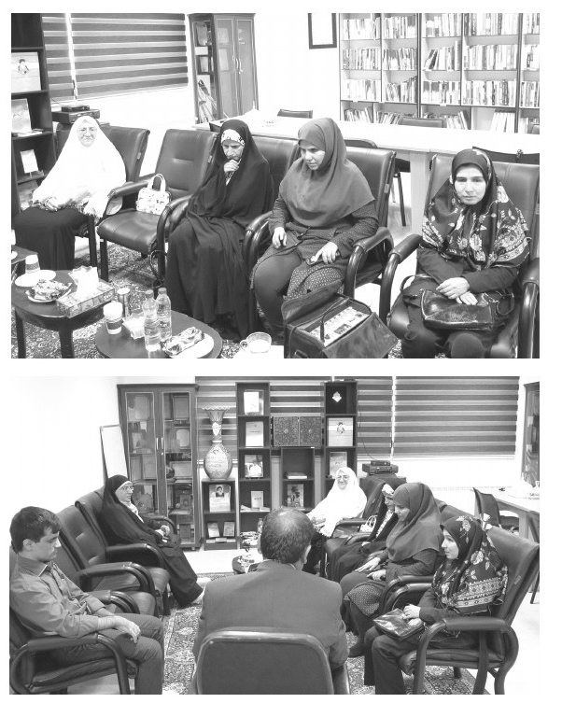
نوری: با تشکر از حضور شما در این نشست.

محمد چراغی
اشاره
آقای محمد چراغی نابینا و اکنون به مداحی اهل بیت علیهم السلام و به عنوان ذاکر معصومین علیهم السلام اشتغال دارد و از شخصیت‌های موفق دارای معلولیت بوده است. او نزد مربیان و معلمانی چون مرحوم احمد پوستچی آموزش دیده و سخت‌کوشی، ایمان و عمل صالح را از آنان فرا گرفته است. اکنون پای صحبت او درباره مرحوم پوستچی می‌نشینیم.
•
شما گویا نزد مرحوم پوستچی تحصیل کرده‌اید؛ آیا در رابطه با آقای پوستچی خاطره و مطلبی دارید، بفرمایید.
•
ایشان از کسانی بودند که در مدرسه ابابصیر من با ایشان آشنا شدم. من سال 72 که وارد مدرسه ابابصیر شدم، ایشان یک نابینای متفاوتی برای من بود. چراکه اولاً معلم بود، و برای من جالب بود که یک نابینا می‌تواند به مقامی برسد که معلم باشد و درس بدهد. و در زمانی که معلم بود، بچه‌های نابینایی که آن موقع دیپلم گرفتند، مثل مرحوم حامدی‌فر و دیگر دوستان را راهنمایی می‌کرد، می‌گفت برای تلفنچی شدن بروید ارگان‌های مختلف باهاشون مذاکره بکنید. بعد نحوه صحبت کردن را بهشان می‌گفت. می‌گفت بروید باهاشون صحبت بکنید، اینها رد نمی‌کنند. این قضیه مال سال 72 و آن موقع‌هاست.
من یادم می‌آید که سال 72 ایشان صبح می‌آمد مدرسه، و بعدازظهر می‌رفت؛ به توانبخشی بهزیستی و بچه‌های آنجا سر می‌زد و کمکشان می‌کرد، و اتفاقاتی که آنجا می‌افتاد و حرف‌ها و کارهایش برایم مهم و مؤثر بود. سرویسی داشتیم که یک مینی‌بوس بود. این مینی‌بوس ما را از مدرسه تا محل خانه که می‌برد، آقای پوستچی هم با این مینی‌بوس با ما می‌آمد، و این پنج دقیقه ده دقیقه‌ای که مسیر مدرسه تا خانه آقای پوستچی بود، چون من بعد از آقای پوستچی پیاده می‌شدم، با اینکه آن موقع سنم هفت هشت سال بیشتر نبود، اما همه حرف‌های آقای پوستچی توی گوشم است، که به نابیناهایی که هم سرویس ما بود می‌گفت چه جوری بروید با ارگان‌ها صحبت بکنید، یا از توانبخشی بهزیستی می‌گفت.
ایشان کسی بود که شاعر بود در زمینه نابینایان. یک روزی آمدند مدرسه ما گفتند که آقا ما می‌خواهیم روز جهانی معلولین برویم مراسم اجرا بکنیم، و گروه سرود مدرسه باید سرود بخواند. گفتیم چه بخوانیم؟ گفتند الزاماً باید سرودی باشد برای معلولین. من متأسفانه الآن خاطرم نیست که اسم آن سرود چه بود. ولی شعر این سرود را آقای پوستچی گفت. ایشان یک شعری هم درباره نابینا دارد، ولی برای سرود آن نبود. یک شعر مستقل برای معلولین در نیم ساعت گفت، این شعر بسیار مؤثر بود چون سرشار از امیدبخشی بود. سرشار از این بود که به جامعه می‌فهماند که آقا با معلول بنشینی دلت شاد می‌شود، با معلول بنشینی دید تازه‌ای به زندگی پیدا می‌کنی، با معلول رفت و آمد بکنی
روحیه‌ات عوض می‌شود. بعد پیام به معلولین داشت که مثلاً تو باید با مردم ارتباط برقرار بکنی. یعنی یک شعر کامل و مجزا، پنج شش بیت. و من این را یادم است با هفت هشت تا از دوستانمان، آن موقع‌ها آقای اسماعیل خان بابکی بود، آقای محمد وهابی بود، و حالا بقیه دوستانی که یادم نمی‌آید، و ما رفتیم با اینها این شعر را در بهزیستی آن زمان به عنوان یک سرود اجرا کردیم.
آقای سید احمد آقامیری که امروز رئیس آموزش و پرورش استثنایی است، در آن زمان مسئول تمرین آن گروه سرود بود، و خود ایشان از آقای پوستچی خواستند که شعر بگویند، و آقای پوستچی این شعر را گفت.
من یادم می‌آید که سال 73 قرار بود که ما برویم مدرسه. اول مهر سال 73، ما چون باید الزاماً دوره پیش‌دبستانی یا به قول استثنایی‌ها دوره آمادگی را سپری می‌کردیم، سال 73 من می‌رفتم کلاس اول. سال 73 اول مهر من رفتم مدرسه، من باید شیفت صبح می‌رفتم، به اشتباه شیفت بعدازظهر رفتم. رفتم و دیدم که کلاسی برای نابیناها نیست، به‌جز یک کلاس، آن هم آقای پوستچی برای نابینایان راهنمایی دارد درس می‌دهد. ایشان متوجه حضور منِ اول ابتدایی شد که من اشتباهی آمده‌ام. من را در کلاسش راه داد، کاری که معلم‌ها نمی‌کنند. چرا؟ می‌گویند اینکه دانش‌آموز من نیست. ولی ایشان من را به کلاسش راه داد. به من امیدبخشی داد و گفتش که امروز اشتباه آمده‌ای، امروز بمان اینجا، بیرون هم نرو، بچه‌ها اذیتت می‌کنند. چون مدرسه ما تلفیقی از نابینا و ناشنوا و کم‌توان ذهنی بود.
•
اسم مدرسه چه بود؟
•
مدرسه ابابصیر. آنجا آقای پوستچی ما را در کلاسش راه داد، من مثل آن بچه‌ها زنگ تفریح می‌رفتم بیرون، می‌آمدم داخل کلاس. واقعیتش چیزی از درس‌های آن کلاس یادم نیست. ولی آن موقع هم یادم است باز یک بنده خدایی آمده بود از نابیناها پیش آقای پوستچی، باز ایشان را هم راهنمایی می‌کرد. هر وقت که ما ایشان را می‌دیدیم ایشان سعی می‌کرد به همه بچه‌ها بنا به اقتضای سن خودش راهنمایی بدهد. شاید ما اگر امروز آقای پوستچی را داشتیم، می‌رفتیم با ایشان صحبت می‌کردیم، ایشان رایزنی می‌کرد با مسئولین ما، بعد کمکمان می‌کرد، راهنمایی‌مان می‌کرد، و به قول آقای باقری وضعیتمان در بحث‌های گوناگون که امروز نابیناهای ما، مشکلات ساده و کمی را که امروز بزرگ شده برایشان، این مشکلات را ما نداشتیم.
آقای پوستچی برنامه‌های رادیویی هم دعوت می‌شدند. آقای تحویلدار به عنوان تهیه کننده رادیو و تلویزیون و الآن بیشتر مجری تلویزیون، دو بار یادم است ایشان را به استودیو رادیو قم دعوت کردند.
ایشان برای امام حسین شعر می‌گفت، برای اهل بیت شعر می‌گفت. یک شعر دارد که می‌گوید:
مژده از بهاران ده بر خزان نابینا نخل کاهلی برکن از روان نابینا
یک بیتش هم به جانبازان نابینا اختصاص دارد که حالا من دقیقاً شعرش یادم نیست، ولی اگر بخواهید شعرش را به هر عنوان برایتان پیدا می‌کنم.
آقای پوستچی کسی بود که همین راننده‌های ما، چون عملاً سرویس مدرسه برای معلم‌ها نمی‌گذاشت. آقای پوستچی چون نابینا بود و رفت و آمد برایش مشکل بود، همیشه هم راننده‌های ما از او راضی بودند. اخلاقش بسیار خوب بود. حاج یوسف همین‌طور، یا آقا سید جواد، همیشه اینها از
او راضی بودند.
آقای پوستچی در مدرسه برای همه سخنرانی می‌کرد در مورد معارف اهل بیت در ایام خاص سال، معارف دینی را توضیح می‌داد. بنابراین او ابعاد گوناگون انسانی داشت.
•
آقای چراغی شما از نخستین روزهایی که پا به مدرسه گذاشتید آقای پوستچی را به عنوان یک نابینای معلم یافتید و گفتید این در زندگی شما مؤثر بود، چگونه؟ توضیح دهید.
•
از همان روز اول که به مدرسه رفتم با آقای پوستچی که در همان دقایق اول متوجه نابینا بودن او شدم، به عنوان یک انسان مهربان و بسیار عاطفی او را شناختم. بالاخره تلقی و ذهنیت دانش‌آموز از معلم معمولاً این‌گونه است که معلم شدت دارد، با دستور با دانش‌آموز حرف می‌زند، عبوس است و کمتر دانش‌آموزی مخصوصاً در گذشته بود که یک چهره شاداب و مهربان و خندان و خودمانی از معلم داشته باشد. معمولاً معلم را عبوس و دستور دهنده و تکلیف خواه می‌دانستیم. اما روز اول وقتی دیدم آقای پوستچی معلم من است و بسیار با لطافت و مهربانی با من برخورد کرد و مهم‌تر اینکه متوجه شدم او هم مثل خودم نابینا است، اصلاً تحول ژرفی در درونم نسبت به مقوله معلم پدید آمد.
اما نکته مهم‌تر این بود که وقتی می‌دیدم یک انسان نابینا معلمی می‌کند و در کارش موفق است و بچه‌ها او را دوست دارند، این نکته به من امید و امیدواری می‌داد، چون یک دریچه روشن به پیش رویم باز می‌شد، آینده خودم را تیره و تار تصور نمی‌کردم بلکه با خودم می‌گفتم نهایتاً مثل پوستچی معلم می‌شوم و بچه‌ها مرا دوست خواهند داشت، خدمت می‌کنم، شغل و درآمد خواهم داشت؛ این تصورات باعث و موجب شادمانی و نشاط و امیدواری من می‌شدند.
•
یعنی شما می‌گویید آقای پوستچی یک الگو و یک انسان نمونه برای شما بود؟
•
در سال‌های اخیر می‌شنویم که وزارت آموزش و پرورش تصویب کرده که افراد دارای معلولیت نابینایی و غیره را به عنوان معلم استخدام نکند. اما باید خدمت مسئولین و رؤسای آموزش و پرورش بگویم تجربه مثل آقای پوستچی به عنوان یک نابینا، اثبات کننده تجربه دیگر است.
من و ده‌ها نابینای دیگر در محیط خانه گریه مادر و ناپختگی‌های والدین و حرف‌های پخته آنان و در محیط کوچه و بازار، برخورد بَد مردم عادی موجب می‌شد تا آینده‌ای تیره و تار در پیش رویمان مجسم گردد و دائم در خود فرو برویم و به مشکلاتمان فکر کنیم. اما ناگهان خورشید درخشان در زندگی من و همنوعان من طلوع کرد و همه تیرگی‌ها را کنار زد و آفتاب گرمابخش و امیدوار کننده را، به زندگی ما تاباند، روزهای ما را از نشاط و شادی، امید و آرزو، عشق و محبت لبریز ساخت. این خورشید یک معلم نابینا به نام احمد پوستچی بود.
او روش‌های خوبی برای ارتباط با ما داشت، اما اگر این روش‌ها را هم نمی‌داشت و صرفاً یک معلم نابینا بود، باز در زندگی ما تأثیر مثبت داشت چون عملاً می‌دیدیم یک نابینا به شغل معلمی رسیده و مشغول خدمت است و خانواده دارد، پسرش مثل ما در مدرسه درس می‌خواند و خلاصه پوستچی الگوی عملی برای ما شده بود آموزش و پرورش باید به این تجربه اهتمام داشته باشد و این تجربه را ساده نگیرد و از کنار آن ردّ نشود.
•
آقای چراغی مهم‌ترین ویژگی آقای پوستچی به نظر شما چیست؟
•
به نظرم مرحوم پوستچی یک انسان ذو ابعاد بود، یعنی دارای ابعاد مختلف بود، چند بُعدی بود و
یک بُعدی نبود. یعنی فقط معلم، یا فقط شاعر نبود.
مرحوم پوستچی شاعر بود آن هم شاعر توانا که ظرف چند دقیقه تمرکز می‌کرد و شعر زیبایی می‌سرود؛ معلم بود و در این حرفه با تجربه و نیز با گذراندن دوره تربیت معلم، دانش و تجربه لازم برای تربیت و تعلیم بچه‌ها را فرا گرفته بود؛ پوستچی راهنما و مشاور تربیتی بود و می‌توانست مشکل یک دانش‌آموز را تشخیص دهد مثل یک پزشک که هم تشخیص خوب داشت و هم درمان کننده خوبی بود؛ مبلغ مذهبی بود و چون درس روحانیت خوانده بود و تبلیغ کار کرده بود با بیان زیبایش، وعظ و تبلیغ کننده خوبی بود؛ یک بعد مهم دیگرش خود را بالا تصور نمی‌کرد بلکه خودش را می‌شکست و می‌آورد در سطح دانش‌آموزان کلاس اول ابتدایی و با آنان همراه می‌شد، در نیمکت کنار بچه‌ها می‌نشست و با گفت‌وگو با بچه‌ها و رفیق شدن با آنان به اسرار درونی آنها پی برد و تلاش می‌کرد از این راه آنان را سامان‌دهی کند؛ پوستچی هم در حوزه درس خوانده بود و هم در دانشگاه لیسانس گرفته بود و تجارب دو نظام را داشت؛ پوستچی یک انسان اجتماعی بود و با افراد جامعه، از بقال سر کوچه تا مسئولین ارتباط داشت و در عین حال تجربه خلسه و تنها زندگی کردن و در تنهایی به تفکر پرداختن هم داشت به هر حال او ابعاد مختلف انسانی را با هم داشت و به همین دلیل می‌توان او را یک انسان کامل توصیف کرد.
•
آقای پوستچی برای آموزش و پرورش معلولان قم بسیار کوشید و برخی او را بنیان‌گذار استثنایی قم می‌دانند ولی بعضی با این تعبیر مشکل دارند؛ چرا نهادهایی مثل آموزش و پرورش استثنایی یا بهزیستی استان قم به او اهتمام نداشته و حتی یک بزرگداشت کوچک یا جایی را به نام او کنند هم نبوده است. آیا این توقع زاید است؟ آیا این نهادها کم کار هستند یا مسئله دیگر در کار است؟
•
در دین ما این آموزه هست که من لم یشکر المخلوق لم یشکر الخالق یعنی اگر انسانی خدمت انجام داد و کاری کرد باید از او تقدیر و تشکر شود، نگفته کم یا زیاد بلکه هر مقدار کار انجام شود، لابداً باید از عامل آن کار تشکر شود و اگر نشود در واقع عبادت و شکرگزاری از خداوند هم مشکل خواهد داشت.
کسی مثل مرحوم پوستچی با این همه خدمات و حدود سی سال تلاش سزاوار تقدیر و تشکل و مراسم است. اگر دستگاه‌ها انجام نمی‌دهند، تشکل‌های مردمی باید برپا کنند و اگر تشکل‌ها غفلت دارند، خود بچه‌ها و شاگردان می‌توانند یک مراسم ساده برپا کنند. مثلاً هر نفر 2 هزار تومان روی هم بگذارند و در یک خانه یا مسجد یا جای دیگر مراسمی برپا کنند. به نظر می‌رسد یکی از علل عدم موفقیت معلولین همین نکته است که شکرگزار نیستیم و فقط توقع داریم و به همین دلیل درهای رحمت الهی بسته شده است. ما باید از آقای پوستچی تشکر کنیم تا شکر از خداوند تحقق پیدا کند و در نتیجه در رحمت گشوده شود.
•
در پایان از حضور شما در این گفت‌وگو تشکر می‌کنیم.

محمدرضا نباتی
محمدرضا متولد 1344 در شهر قم است. او اولین دانش‌آموز مدرسه نابینایان در شهر قم است که توسط مرحوم احمد پوستچی و محمدعلی مختاری از سال 1350 راه‌اندازی شده بود.
قبل از سال 1350، نابینایان و دیگر افراد دارای معلولیت از سطح شهر قم جمع‌آوری می‌شدند و به مکانی به نام آسایشگاه منتقل می‌شدند. لازم به یادآوری است شهرهای مذهبی مثل مشهد و قم پاتوق گدایان و آسیب‌مندان اجتماعی بود. شهرداری تصمیم می‌گیرد اینان را جمع‌آوری و در آسایشگاه اسکان دهد و در سال 1350 تصمیم می‌گیرند یک کلاس سوادآموزی و یاد دادن مهارت‌ها برای آنها بگذارند و آقای پوستچی آموزگار آنان باشد. در سال 1351 با پیوستن آقای مختاری به آقای پوستچی، آقای مختاری موظف می‌شود نابینایان را در محله‌های قم شناسایی کند و به کلاس درس دعوت کند. اولین کسی که شناسایی شد، محمدرضا نباتی بود.
پدرش کشاورز بود و به شدت با آموزش پسرش مخالف بود. ولی پس از چند جلسه بالاخره راضی می‌شود پسرش را به مدرسه بفرستند. او پس از طی مدارج تحصیلی به دانشگاه راه یافت و در رشته موسیقی تحصیل نمود.
لیسانس موسیقی و گردآورنده آثار موسیقی‌دانان بزرگ جهان و مقیم کشور آلمان. در سال 1344 در قم متولد و در پنج سالگی نابینا شد. دوران ابتدایی را در تنها کلاس ساده، بی‌پیرایه و بی‌ادعایی گذراند که توسط افراد دلسوزی - مثل آقای پوستچی - که خود نیز نابینا بود برپا شده بود. پانزده شاگرد در این کلاس درس می‌خواندند که با توجه به شرایط سنی متفاوت آنها، هریک به طور جداگانه و در دقیقه‌های کوتاه، خط بریل می‌آموختند.
او مثل دیگر شخصیت‌های نابینا که پس از تحصیل در ایران به زندگی فرهنگی و هنری روشن خود در سایر کشورهای جهان ادامه دادند. مناسب است آقایان و خانم‌های مشهور نابینا که از ایران مهاجرت کرده و در سطح جهانی معروف شده‌اند را در اینجا معرفی کنم:
رحیم مختاری (آمریکا)، محمدعلی خاکی (آمریکا)، عارف ابراهیم‌پور (آلمان)، میر اسماعیل حسینی صدقی آزاد (آلمان)، حسین آشوری (سوئد)، شعله غیابی (سوئد)، فریبا نوروش (انگلستان)، آزاده آبادی (آلمان)، اعظم نظیفی (آلمان) و هنگامی صابری (آمریکا ) اشاره کرد.
و اما نسل کنونی با بهره‌گیری از امکانات و تجهیزات پیشرفته در جهت تحصیل و زندگی، چنان در متن اجتماع تنیده شده‌اند و همچون دیگر مردم به کار و فعالیت پرداخته‌اند، که دیگر نابینایی آنها را از جامعه جدا نکرده و نام و نشان ایشان در میان دیگر شهروندان و فعالان اجتماعی با هم آمیخته شده است.
این، نشانه پیشرفت در زمینه‌های فرهنگی و اجتماعی آنهاست که دیگر، نابینایان جدا از جامعه نامیده نمی‌شوند و همدوش و هم‌پای دیگران به کار و فعالیت می‌پردازند.
بی‌گمان شخصیت‌های نابینای دیگری هم هستند که در مسیر زندگی من قرار نگرفتند و یا با آنان آشنا نبوده‌ام. هدف من از نام بردن این یاران آشنا نگارش یادنامه‌ای از ایشان و ادای احترام به تمام پیشکسوتان رشد و پیشرفت جامعه نابینایان و به طور کلی جامعه انسانی بوده است.
اگر جناب آقای نباتی سخن ما را می‌شنود و از پروژه بزرگداشت مرحوم پوستچی با خبر شده، استدعا می‌کنیم با ما تماس بگیرد تا با انجام گفت‌وگو، در این اقدام مشارکت داشته باشد.

فصل چهارم: همکاران

اشاره
این فصل منعکس کننده دیدگاه‌های همکاران مرحوم پوستچی است. در آموزش و پرورش کسانی سال‌ها با او همکاری داشتند. هم در اداره‌ی کلاس‌های معلولین و هم در اداره مدرسه و هم در برگزاری مراسم.
بسیار تلاش کردیم با افراد مختلف گفت‌وگو داشته باشیم و اکثر همکاران را شناسایی کرده بودیم. ولی دسترسی به بسیاری ممکن نیست و برخی فوت کرده‌اند. فقط با آقای آقامیری رئیس محترم آموزش و پرورش استثنایی استان قم، آقای منتظری رئیس مدرسه ابابصیر، آقای مختاریان همکاری که دوش به دوش آقای پوستچی فعالیت داشته و مجموعه افرادی که در تشکل‌های نابینایان با مرحوم پوستچی همکاری داشته‌اند مثل آقای اسمی و نظری گفت‌وگو داشتیم.
بنابراین این فصل شامل چهار مصاحبه است.

گفت‌وگو با محمد علی مختاریان
اشاره
دست روزگار و تقدیر کسی به نام مختاریان از نایین اصفهان به تهران می‌کشاند و یک سال در تربیت معلم در رشته استثنایی تحصیل کرده و در سال 51 او را برای انجام وظیفه به قم می‌فرستند.
از طرف دیگر سازمان رفاه و بهزیستی زیر پوشش سازمان رفاه در قم آسایشگاهی برای معلولین و متکدیان تأسیس کرده بودند و سازمان رفاه از آقای پوستچی می‌خواهد به نابینایان بزرگسال سواد خواندن و نوشتن یاد دهد و مقداری برای آنها اخلاقیات داشته باشد و در بازپروری بکوشد. پوستچی حدود 5 نفر از بزرگسالان نابینا را از آسایشگاه انتخاب و روزانه از فروردین 1350 برای آنها برنامه داشته است.
سال 1351 مختاری و پوستچی با هم می‌شوند و انباری در مدرسه رضایی را گرفته و تمیز می‌کنند و اولین کلاس به صورت ضمیمه را در این انباری برگزار می‌نمایند.
پوستچی به بزرگسالان آسایشگاه درس می‌داده و مختاریان دور شهر به سراغ پیدا کردن معلولان می‌گشته است. بالاخره تا آخر سال 5 نفر را شناسایی می‌کند و می‌آورد. و اولین کلاس درس استثنایی برای معلولین قم شروع می‌شود.
پوستچی و مختاریان می‌شوند محور اصلی راه‌اندازی و توسعه آموزش و پرورش معلولین قم. چند سالی با هم همکار بودند و با هم می‌کوشیدند ولی کم کم حس رقابت در آنها زنده شد و هر کدام درصدد برآمد مدیر اصلی استثنایی قم باشد و دیگری زیر دستش باشد یا حذف شود. این رقابت‌ها به ضرر دو طرف تمام شد و مدیر دیگری برای استثنایی قم تعیین گردد، مختاریان به بخش دو و مدیریت مدرسه ابابصیر فرستاده شد و پوستچی هم در بخش یک در مدرسه بلال گاه فقط آموزگار و بعضی وقت‌ها مدیریت مدرسه را هم بر عهده داشت. بالاخره در سال 79 پوستچی در سن 6 سالگی بازنشسته شد مختاریان در سال 80 بازنشسته شد.
از سال 94 که زمزمه پروژه پوستچی آغاز شد بسیاری می‌گفتند کلید حل معما به دست کسی به نام مختاری است. هر جا در قم سراغ او را می‌گرفتیم، کسی خبر نداشت. مطمئن شده بودیم یا فوت کرده یا از قم رفته است. تا یک روز نزد آقای آقامیری رئیس استثنایی قم بودیم و ایشان هم گفت باید سراغ مختاریان بروید. پرسیدم مختاری یا مختاریان تأکید کرد مختاریان و بلافاصله موبایلش را برداشت و زنگ زد؛ حال و احوال پرسی با آقای مختاریان بود. با شنیدن این جمله که مختاریان زنده است بسیار مسرت بخش بود. گوشی را گرفتم و پس از احوال‌پرسی، گفتم در اولین
فرصت می‌خواهیم شما را ببینیم اگر قم نمی‌آیی، ما می‌آییم نائین گفت هفته آینده چهارشنبه قم هستم. بالاخره ارتباط ما با ایشان شروع شد. آقای مختاریان و آقای پوستچی روحیات و افکاری حتی خلق و خویی نزدیک به هم داشته‌اند و به همین دلیل مکمل یکدیگر بودند. همین نکته باعث شد. آنان با حداقل امکاناتی که داشتند مهم‌ترین گام‌ها را در حداقل زمان برداشتند. و ظرف حدود بیست سال نظام آموزشی و پرورشی و نهاد و مدارس استثنایی را فعال نمودند. این تجربه بسیار زیبا است و می‌تواند الگو برای بسیاری از دیگر مناطق باشد. با چند مصاحبه و تحلیل تلاش کرده‌ایم این بخش از تاریخ قم و تاریخ استثنایی را به نگارش در آوردیم. این مصاحبه در 25 مردادماه 1396 در دفتر فرهنگ معلولین انجام شد.
تصویر
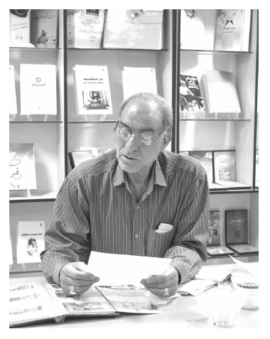
•
در خدمت آقای محمدعلی مختاریان هستیم از دوستان و همکاران مرحوم احمد پوستچی جهت زندگینامه و تدوین کتاب درباره آقای پوستچی. البته در حال بررسی هستیم که یک کتاب هم برای آقای مختاریان داشته باشیم و بزرگداشتی برای مرحوم پوستچی و نیز بزرگداشتی برای چند تن از بنیان‌گذاران آموزش و پرورش استثنایی. البته در حال بررسی هستیم و ببینیم امکانات و ظرفیت‌ها تا کجا به ما اجازه پیشرفت می‌دهد.
جناب مختاریان اول از خودتان شروع کنید و یک زندگینامه مختصر از خودتان بگویید. مخصوصاً آن قسمت قم و حضور در قم را برجسته کنید.
مختاریان: محمدعلی مختاریان هستم. من همه‌اش قم بوده‌ام، جای دیگر نبوده‌ام.
•
پس نائین چیست؟ الآن نائین هستید.
مختاریان: نائین ده سال بعد از بازنشستگی بوده‌ام.
•
کی بازنشسته شدید؟
مختاریان: دقیقاً 1 مهرماه 1379 بازنشسته شدم. من 1 مهرماه 1351 استخدام شدم طبق این حکم رسمی، و قبل از آن هم یک سال دوره تربیت معلم کودکان استثنایی شرکت کردم.
•
همه مهرماه سر کلاس می‌روند ولی شما مهرماه کلاس را رها کردید. اگر پوستچی سال 50 کارش را در نابینایان شروع کرده یعنی شما یک سال بعد از آقای پوستچی شروع کرده‌اید.
مختاریان: البته زمانی که به قم آمدم، آقای پوستچی برای نابینایان بزرگسال که ساکن در آسایشگاه معلولین در انتهای خیابان آذر طرف زاویه بود به نام آسایشگاه معلولین قم که آن موقع عوام می‌گفتند گداخانه، (به لهجه قمی گدوخونه) کارش را شروع کرده بود.
•
جایی در قم هنوز به نام آسایشگاه معلولین شهرت دارد به نظر می‌رسد باید تحقیق ویژه روی آسایشگاه داشته باشیم و اگر نکته‌ای را آقای مختاریان می‌داند کمک کند. در مورد آسایشگاه این نکات مطرح است:
اینجا را کدام نهاد مثلاً شهرداری قم یا سازمان رفاه معلولان قم یا نهادی به نام بهزیستی معلولان که زیرمجموعه سازمان رفاه بود. آسایشگاه را تأسیس و اداره می‌کرده است.
دوم: فلسفه وجودی آسایشگاه چه بوده آیا می‌خواستند گدایان سطح شهر را جمع‌آوری و بازپروری کنند. چون شهرهای مذهبی در آن زمان محل تجمع گدایان از سراسر کشور بوده بخشی از آنها معلول بودند و نیاز به بازپروری جداگانه داشتند.
سوم: آقای پوستچی از چه طریقی به آسایشگاه وصل شده بود و آیا کلاس‌های اولش را در آسایشگاه گذاشته بود و بعد به مدرسه رضایی بود یا از اول در رضایی بود و آنجا درس را شروع کرد.
چهارم: سازمانی در آن زمان بوده به نام سازمان آموزشی اکابر که نهضت سوادآموزی این زمان است. این سازمان چه نقشی داشته است.
مختاریان: من سال 1350 وارد تربیت معلم کودکان استثنایی شدم، در تهران میدان 24 اسفند سابق که الآن میدان انقلاب است، کوچه فروردین، آنجا مرکز تربیت معلم کودکان استثنایی بود. اولین دوره‌ای بود که تربیت معلم برای کودکان استثنایی در کشور داشت پا می‌گرفت. مدیر کل دفتر هم خانم دکتر هما آهی بود. من سال 50 بعد از گرفتن دیپلم ریاضی رفتم آنجا.
•
دیپلم را تهران یا قم گرفتی؟ و اساساً چه عاملی موجب شد شما از نایین سر از تهران و دفتر آموزش و پرورش استثنایی سر در بیاورید؟ آیا آنجا را کسی به شما معرفی کرد؟ آیا مشاور داشتید؟ آیا اقوام و آشنایان این مسیر را رفته بودند و به شما گفتند راه خوبی است؟
مختاریان: دیپلم را نائین گرفتم. بعد از دیپلم ریاضی به خاطر علاقه‌ای که داشتم ... شغل زیاد بود، استخدام مثل حالا نبود، با دیپلم ریاضی هر جا می‌خواستیم استخداممان می‌کردند. ولی من علاقه به استثنایی داشتم و گفتم اگر خدمتی است برای این بچه‌ها باشد. رفتم آنجا مصاحبه‌ای شد و
بعد پذیرفتند و ما رفتیم. امتحانی هم نبود، به صورت مصاحبه بود. بعد شروع کردیم یک سال دوره تربیت معلم را در آنجا گذراندیم. رشته‌ای که برای من انتخاب شد رشته نابینا بود. آنجا چند تا رشته تدریس می‌کردند. رشته نابینایان، کم توان ذهنی، ناشنوایان.
•
چرا برای شما رشته نابینا انتخاب شد؟
مختاریان: به علت اینکه یک مقدار چشم راستم کم دید بود، گفتم اگر روزی روزگاری بر اثر اتفاق یک طوری بشود که دیدی نداشته باشم باز می‌توانم در این زمینه مؤثر باشم. چون خودم یک حالت درصدی معلولیت داشتم، علاقه زیادی به کار در معلولین هم داشتم. الآن هم که از لحاظ توانایی نزدیک 66 سالم است خیلی‌ها درخواست می‌کنند که بیا با ما همکاری کن. نهایتاً دوره را با موفقیت در سال 51 گذراندم و به پایان رساندم.
•
این دوره اسمش چه بود؟
مختاریان: دوره تربیت معلم کودکان استثنایی و دوره یک ساله بود و توسط دفتر آموزش و پرورش استثنایی وابسته به وزارت آموزش و پرورش برگزار می‌شد.
•
مدرک هم می‌دادند؟
مختاریان: بله مدرک می‌دادند. همان یک سال هم جزء سابقه کارمان محسوب شد. یعنی در بازنشستگی هم لحاظ شد برای ما.
نهایتاً دوره یک ساله تربیت معلم تمام شد و امتحان دادیم و قبول شدیم و یک نامه‌ای به ما دادند از دفتر کودکان استثنایی. آن روز هنوز سازمانی نبود، تحت عنوان دفتر بود. مسئول این دفتر خانم دکتر آهی بود و معاونش هم یک آقایی بود که همیشه پیپ می‌کشید که حالا اسمش یادم نیست. نهایت معرفی نامه‌ای از دفتر استثنایی دادند آمدیم قم. آمدیم قم و پرسان پرسان که اداره آموزش پرورش کجاست، گفتند چهارراه بیمارستان. آن زمان می‌گفتند چهارراه بیمارستان که حالا شده چهارراه شهداء. چون انقلابیون بیشتر آنجا تظاهرات می‌کردند. رفتیم اداره و یک رئیسی بود نامه را باز کرد. تا باز کرد گفت خوشت می‌آید آقا، چشم دارهایش نمی‌توانند درس بخوانند. تو کار می‌خواهی انجام بدهی؟ نه شاگردش را داریم، نه جایش را داریم، نه حوصله‌اش را داریم.
•
اسم این مدیر یا رئیس را به یاد دارید؟
مختاریان: اسمش فکر کنم اربابی بود. رئیس اداره آموزش و پرورش قم، آن زمان آموزش و پرورش در قم یک اداره بیشتر نداشت. این را که گفت انگار یک دیگ آب جوش ریختند روی سر من. چون از چند روز قبل یک کت و شلوار داده بودم دوخته بودند. اذان صبح پا شدم آنقدر به خودم رسیدم و می‌گفتم الآن تحویل می‌گیرند و سر کلاس می‌روم و می‌شویم آقای معلم. اما وقتی نامه را دادم و رفتارش را دیدم. و گفت برو آقا دنبال کارت. آمدم بیرون لنگان لنگان رفتم سر پل آهنچی. در اتوبوس نشستم. قبلاً ترمینالی در کار نبود و اتوبوس‌ها می‌رفتند میدان شوش. 25 ریال هم کرایه‌اش بود. سوار شدیم، دو سه ساعتی طول کشید، خلاصه خودمان را رساندیم به دفتر کودکان استثنایی در خیابان صبای شمالی. هنوز هم احتمالاً آنجاست. رفتیم گفتیم آقا شما این نامه را به ما دادید برویم کلاس تشکیل بدهیم، اینها با ما اینطور برخورد کردند. گفت قم را بگیر قم را بگیر. تلفنچی سعی کرد
که قم را بگیرد، نهایت قم را گرفتند و این آقای امیرقهاری، یادم آمد اسم این آقایی که گفتم پیپ می‌کشید معاون خانم آهی آقای امیرقهاری بود یک فرد تپل بود و خیلی هم تندخو. زنگ زد و به رئیس گفت که آقا چرا معرفی ما را رد کردی؟ گفت ما نه شاگردش را داریم، کسی آخر نیست، مگر می‌شود یک نابینا هم درس بخواند. گفت آقا اینها به شما ربطی ندارد. شما یک اتاق در اختیار ایشان بگذارید و کاری به بقیه‌اش نداشته باشید. آقای امیر قهاری گفت: شما برو قم.
دوباره برگشتم اول صبح دیدم این آقا دیگر خیلی غضب‌آلود، فکر کرد ما شکایت ایشان را برده‌ایم به بالا رسانده‌ایم و یکدفعه با بی‌محلی تا آمدم حرف بزنم به منشی‌اش گفت که زنگ بزن به مدرسه رضایی ببین کاری می‌توانند برایش بکنند. مدرسه رضایی کنار اداره بود. الآن هم خرابش کرده‌اند. زمانی هم شرکت تعاونی مصرف فرهنگیان شد.
•
تابلواش رضایی بود؟
مختاریان: بله، مدرسه راهنمایی رضایی. مدیریتش هم مرحوم حاج سید‌تقی تحویلدار بود. رفتیم آنجا این سید مرد بزرگی بود. گفتیم ما آمده‌ایم یک خدمتی بکنیم برای این بچه‌ها. گفت که من کاری نمی‌توانم بکنم، شاگردی نیست. گفتم کلاسی هم دارید؟ گفت بله. اینجا چند تا دانش‌آموز هست که آقای پوستچی تدریس می‌کند. چند تا محصل هستند که از گداخانه (لفظی که ایشان به کار برد) می‌آیند و می‌روند. ما رفتیم دیدیم بله، محصل‌ها در سن تحصیل نیستند. تحصیل بین شش تا سیزده سال است در ابتدایی، و چهارده سال به بالا مربوط می‌شد به بهزیستی. ولی آن زمان ایشان هم با بهزیستی همکاری می‌کرد و هم آموزش و پرورش در جریان بود که یک چنین کلاسی برای اولین سال یعنی سال 50.
رفتیم نزد آقای پوستچی؛ او هم گفت که این دانش‌آموزان اکابر هستند و از آسایشگاه می‌آورند و این اتاق زیر راه پله را هم برای ما خالی کرده‌اند، محل نگهداری بخاری‌های نفتی و پر از دوده و سیاه بود آنجا و پنجره‌ای هم به خیابان نداشت.
•
آنجا چند متر بود؟
مختاریان: دو در سه یعنی شش متر مربع. گفتیم اگر بگوییم نه، استخداممان به هم می‌خورد. گفتیم باشه. یک سید سجادی نامی بود که مستخدم بود. به من گفتش که آقای مختاری فعلاً قبول کنید، من جمعه می‌آیم یک خورده دستی به سر و گوشش می‌کشم، یک پنجره هم رو به خیابانی که می‌رود به پل حجتیه باز می‌کنم، یک خورده نور داشته باشد، نگران نباش. گفتم چَشم.
آنجا را درست کردیم و شروع کردیم به تبلیغ کردن برای جمع‌آوری دانش‌آموز. می‌نوشتیم ... حالا این در جو سال 51 که جو بسیار نامساعدی بود. تبلیغ کردیم که یک چنین کلاس‌هایی دایر شده، هر کس اطلاعی از دانش‌آموز نابینایی دارد به این مکان مراجعه کند یا اطلاع بدهد، از فرهنگیان تقاضا می‌کنیم.
•
آقای مختاریان، شما می‌گویید سال 51 جو نامساعد بود. چرا نامساعد بود؟
مختاریان: جو برای کودکان استثنایی بسیار نامساعد بود. هیچ کس همکاری نمی‌کرد. اصلاً قبول نداشتند که یک بچه نابینا بتواند درس بخواند.
یکی از معلمین به من گفت که در خیابان آذر خیابان چاله کاظم بغل مدرسه میرزای قمی یک مشهدی عباس خربزه کار هست که یک بچه نابینا دارد به نام محمد نباتی. محمد نباتی الآن استاد دانشگاه آلمان است.
•
می‌گویند: استاد دانشگاه سوربن فرانسه.
مختاریان: آلمان یا فرانسه فرقی ندارد؛ چند سال پیش نامه‌ای فرستاده بود برای من و از برخورد اولی پدرش با من خیلی عذرخواهی کرد. من نامه‌هایم را نگه نمی‌دارم. من از صبح تا شب می‌دویدم تا شاگرد پیدا کنم و همیشه هم ترس این را داشتم که اگر شاگرد جمع نشود وضع استخدامم به هم می‌خورد. در صورتی که شهرهای دیگر رفتند سر کلاس‌های آماده رفتند سفره آماده و بسم‌اللّه گفتند. ولی من علت اینکه در فرم محل کار قم را زدم، علاقه به قم بود. من در زمانی که پدر و مادرم نائین زنده بودند چند بار برای زیارت قم آمده بودم، و وقتی که به من گفتند کدام شهر را می‌خواهی بروی کار کنی، گفتم قم. من حتی اصفهان که جزو استان خودمان بود نرفته بودم. چون چند بار برای زیارت آمده بودم قم، گفتم قم. علت اینکه قم را انتخاب کردم علاقه و آشنایی بود که در اثر رفت و آمد زیارتی پیدا کرده بودم.
رفتم درب خانه مشهدی عباس خربزه کار. گفتم که آقا شما بچه نابینا دارید. دیدم یک مرد کشاورز با یک عصبانیت برخورد بسیار تند، گفت چه کسی گفته من ... بیخود گفته، برو دنبال کارت. شما می‌خواهید بچه‌های نابینا را جمع کنید بفرستید این طرف آن طرف خبرچینی کنند برای ساواک. حالا آموزش و پرورش آن زمان هم شرط کرده بود که شما حتماً باید با کراوات باشید. یعنی حتی در اتاق رئیس که می‌خواستی بروی بدون کراوات و کت راه نمی‌دادند. کت و شلوار و کراوات از لازمه دیدار با رئیس اداره بود. یکی از شرایط زمان طاغوت این بود که باید تیپت کت و شلواری باشد کراواتی باشد، اینطوری بروی سر کار.
آقای مشهدی عباس خیلی به ما پرخاش کرد، و ما دیدیم که الآن است که بیل و کلنگ در سرمان بخورد، گفتم هیچ و خداحافظ.
•
چرا ننشستی باهاش بحث کنی؟
مختاریان: اصلاً اجازه نمی‌داد. یک جایی بحث هست که طرف پذیرای حرف است. ایشان ما را به عنوان عامل ساواک می‌شناخت، که ما آمده‌ایم بچه ایشان را ببریم در مرکزی که تربیتش کنیم برود در و بازار ... چون تازه داشت یواش یواش مملکت حالت انقلاب پیدا می‌کرد، در قم مخصوصاً. قم جوّش طوری بود که داشت پایه‌های قیام گذاشته شده بود و ساواک هم فعالیت شدیدی در قم داشت. این بود که ما دیدیم که بحث کردن با این آقا اثری ندارد، گفتیم ببخشید خداحافظ.
•
در این جو نامساعد روحانیون هم مؤثر بودند؟ مثلاً به مردم بگویند بچه‌هایتان را نفرستید یا بفرستید؟
مختاریان: ما خیلی در این کار با روحانیون کار نداشتیم.
•
چه کسی تبلیغ می‌کرد؟
مختاریان: من خودم با ماژیک می‌نوشتم به درب و دیوار می‌چسباندم و مدرسه به مدرسه می‌رفتم
و به فرهنگیان و مدیران می‌گفتم اگر در این محل بچه‌ای می‌شناسید که نابیناست به ما معرفی کنید. ما چنین کلاسی می‌خواهیم درست کنیم. که معرفی کردند من رفتم سراغ این آقا. این آقا که ما را رد کرد، بعد از چند وقت یکی از معلمین گفته بود که بابا اینها مدرسه هستند ساواکی نیستند، روشنش کرده بود. رفتم منزلشان دوباره بچه را نشان داد. روز اول بچه را پنهان کرده بود. بچه را آورد و من دیدم که بچه تیزی هست.
یواش یواش که ذهن مردم روشن شد بیشتر به ما نشان می‌دادند که مثلاً نیروگاه هست زمین‌های نخودی هست و همه را جمع کردیم آوردیم همین مدرسه رضایی. در همین زیر راه‌پله با پنج نفر شش نفر دانش‌آموز در سن تحصیل. حاج آقای پوستچی که یک سال قبل از من کار را شروع کرد کسانی که درس می‌خواندند اکثراً سنشان بالای ده دوازده سال بود. مثل احمد نیکخو که یک جوان کامل بود که همه‌اش می‌گفت من زن می‌خواهم.
با همان آمد و رفت‌ها مدرسه ما شناخته شد. تابلویی هم نداشتیم. مدرسه ما زیرمجموعه مدرسه راهنمایی رضایی بودیم. مدرسه راهنمایی رضایی اصلاً عادی بود، ما یک کلاس ضمیمه داشتیم.
•
چرا اسمش را رضایی گذاشته بودند؟ یک نفر می‌گفت چون منسوب به رضا شاه بود.
مختاریان: نمی‌دانم. بالاخره وجه تسمیه‌ای داشته مثلاً رضایی نامی آن را برای مدرسه وقف کرده یا مثل بسیاری از مدارس دوره پهلوی منسوب به رضاشاه بوده است.
بعد از چند وقتی که من آمدم آقای پوستچی گفت با آمدن شما نکند عذر مرا بخواهند. گفتم نه، اگر روزی بخواهند عذر شما را بخواهند من می‌روم شهر دیگر. نهایت با هم دو تا کلاس را یکی کردیم، با ده نفر.
من چون غریب بودم در قم، با آقای پوستچی همیشه بعدازظهرها می‌رفتیم حرم و این طرف آن طرف. یک روز در حرم من را قسم داد گفت تو را به این حضرت معصومه سلام اللّه علیها من به تو چیزی می‌گویم جایی نگو. گفتم باشه. گفت من دانشگاه اصفهان قبول شده‌ام، اگر بخواهم به آموزش و پرورش بگویم از کار بیکار می‌شوم. کلاس را تو یک جوری اداره کن تا هفته‌ای من دو روز بروم دانشگاه اصفهان رشته ادبیات فارسی درس بخوانم برگردم.
خلاصه چون ما سرپرست مستقیمی نداشتیم، آقای تحویلدار هم کاری به کار ما نداشت. ولی من احساس مسئولیت می‌کردم و سر ساعت 8 سر کلاس بودم. من به آقای پوستچی قول دادم که کاری نداشته باشم و خبر هم ندهم.
•
با جوی که وجود داشت و فضای عمومی مردم مخالف آموزش و پرورش بود شما چکار کردید؟
مختاریان: آن موقع جو طوری بود که می‌گفتند بچه کور مگر می‌تواند درس بخواند. اینها کلکشان است. اینها همه‌شان می‌خواهند اینها را ساواکی بکنند. نهایت کار به جایی رسید که معلمی واسطه شد و ما رفتیم بچه (محمد نباتی) را دیدیم. بچه بسیار تیز و مادرزاد نابینا بود، و ذهنیتی از رنگ‌ها و هیچ چیز نداشت. یک خورده باهاش صحبت کردم و گفتم وضعیت اینطوری است، تو ناامید نباش، می‌شود درس خواند. نهایت مدارکش را گرفتم و با پدرش آمدیم مدرسه.
چشمش افتاد به چند تا از شاگردهای دیگر که آنجا مثلاً دست می‌کشیدند روی کاغذ و حروف
الفبا را تمرین می‌کردند.
•
این بچه چند سالش بود؟
مختاریان: شش سال. ایشان را آوردیم، دو سه تا دیگر از این طرف آن طرف شهر آوردند. رفت و آمد بسیار سخت بود، برای آمدنشان از این و آن کمک گرفتیم. مثلاً تاکسی می‌گرفتیم که ببرند و بیاورند. نهایت آن خاوری که یک یزدانی نامی راننده‌اش بود و بچه‌ها را از آسایشگاه معلولین می‌آورد، این چند تا دانش‌آموز را در مسیرش می‌برد پیاده می‌کرد. طوری بود که اینقدر سخت بود که خب یک خاور چادر دار سه چهار تا جلو سوار می‌کردیم و بقیه را بلندشان می‌کردیم می‌گذاشتیم در جای بار. به این صورت صبح می‌آوردند و ظهر می‌بردند.
•
گفتید این ماشین مال کی بوده؟
مختاریان: مال بهزیستی بود. عرض کردم که آقای پوستچی یک سال قبل از من افراد نابینایی که حتی بزرگسال هم بودند و کس و کار نداشتند و در بهزیستی ساکن بودند را درس می‌داد. آن زمان هم به آن مرکز آسایشگاه معلولین به لفظ عوام می‌گفتند گداخانه (به لهجه قمی گدوخونه). جایش آنجا بود، از فلکه نکویی که رد شدید دست چپ یک خیابان بود، حالا اسم خیابان را نمی‌دانم، الآن باید ساختمانش در آن خیابان باشد. ساختمانش هست زیر نظر بهزیستی کارهای توانبخشی و اینها انجام می‌دهد، ولی آن روز مرکز نگهداری افراد بی‌سرپرست بود، که چندتایشان نابینا بودند.
•
تابلواش چه بود؟
مختاریان: سال 51 که من تابلواش را دیدم آسایشگاه معلولین قم بود.
نهایت با پنج شش تا شاگرد کار را شروع کردیم. آقای پوستچی یک روز ما را برد حرم. امتحان داده بود در کنکور سراسری و دانشگاه اصفهان رشته ادبیات فارسی قبول شده بود. گفت من یک چیزی می‌خواهم به تو بگویم به هیچ کس نگو که کارم با مشکل مواجه می‌شود، استخدامم با مشکل مواجه می‌شود. آن روزها تحصیل ضمن خدمت هنوز باب نبود. گفتم چه کار از دست من برمی‌آید. گفت من هفته‌ای دو روز باید بروم دانشگاه، در این دو روز هر کس آمد سراغ مرا گرفت یک جوری درستش کن. گفتم آقای پوستچی من الآن هم حاضر هستم شما بنشینی اینجا من همه اینها را درس بدهم. من جوان هستم و خیلی هم دوست دارم. نهایت هفته‌ای دو روز می‌رفت.
•
زمانی که می‌رفت دانشگاه اصفهان معمم بود؟
مختاریان: معمم بود.
•
گویا آقای پوستچی در زندان هم کار تدریس یا تبلیغ می‌کرده، اما مهم این است که این کارش عمومی برای همه زندانیان بوده یا فقط برای معلولین بوده است؟
مختاریان: من می‌دانم هر هفته یک ساعت یا چند ساعت به زندان می‌رفت و برای آنان سخنرانی می‌نمود، ارشاد می‌کرد ولی من هم نمی‌دانم آیا برای همه بود یا فقط برای معلولین آیا به نابینایان درس می‌داد یا نه به همه درس می‌داد. من نمی‌پرسیدم و خودش هم بحث آن پیش نیامده بود که بگوید.
•
از چه زمانی لباس روحانیت را کنار گذاشت و دلیل آن چه بود؟
مختاریان: آیا خودش، خودش را خلع لباس کرد، یا به دلایل دیگر اجازه لباس بهش ندادند. من دیگر اینها را نمی‌دانم. چون یکدفعه دیگر عبا و عمامه را کنار گذاشت. یعنی یکی دو سال بعد از انقلاب دیگه عبا و عمامه را کنار گذاشت.
•
آیا اداره آموزش و پرورش قم متوجه رفتن او به دانشگاه نشد، و ارائه مدرک لیسانس چگونه بود؟
مختاریان: ایشان هفته‌ای دو روز رفت دانشگاه اصفهان برگشت. روزی که لیسانس را ارائه داد به اداره عادی، من را احضار کردند که آقا چرا این هفته‌ای دو روز می‌رفت شما گزارش نکردی؟ این چطوری رفته لیسانس گرفته؟ گفتم اولاً که من آن زمان مسئولیت معلمی داشتم. من سر کار خودم یک دقیقه هم کم نگذاشته‌ام، و من ابلاغ مدیریت نداشتم. من معلم بودم، او هم معلم بود، زیر نظر مدرسه راهنمایی رضایی، مدیرش هم آقای تحویلدار بود، معاونش هم آقای محمود زینلی بود. محمود زینلی باید هنوز زنده باشد، ولی آقای تحویلدار فوت کرده.
•
آیا سرنخی از آقای زینلی دارید که بتوانیم او را پیدا کنیم؟
مختاریان: محمود زینلی را می‌شود سؤال کرد از بچه‌های فرهنگیان. او خیلی کاری به کار ما نداشت، در کار خودشان بودند. اینها مشغول کار خودشان یعنی آموزش و پرورش بچه‌های راهنمایی بودند. فقط یک جا به ما داده بودند زیر یک راه‌پله، هفت هشت تا دانش‌آموز را صبح می‌آوردیم می‌کردیم در آن کلاس، مشغول می‌شدیم به درس دادن. زنگ تفریح هم چون با عادی‌ها قاطی می‌شد و اینها اذیت می‌شدند، اینها دوست نداشتند بروند بیرون. مگر برای دستشویی رفتن که کمکشان می‌کردیم. زنگ تفریحشان را هم اینها استفاده نمی‌کردند. چون مخلوط بود. اگر می‌خواستیم با زنگ آنها بیاوریم بیرون ناجور بود. ما یک وقت به عنوان ورزشی زنگ تفریحی خارج از تفریح آنها بچه‌ها را می‌آوردیم. چون بچه‌ها را که می‌فرستادیم قاتی آنها، اینها دورشان را می‌گرفتند، اذیت می‌کردند، هولشان می‌دادند، یا بدون منظور می‌دویدند می‌خوردند به نابینا، آسیب می‌دیدند. این بود که ما گفتیم زنگ تفریحمان، هم ساعت کلاسی مدرسه راهنمایی زمانش بیشتر از ابتدایی بود. ابتدایی 45 دقیقه بود و راهنمایی 55 دقیقه.
•
اشکال کارگزینی در مورد پوستچی چه بود؟
مختاریان: نهایت کارگزینی مرا احضار کرد و به من ایراد گرفتند که این چطوری رفته درس خوانده و حالا لیسانس آورده و یعنی چه. گفتم که بنده یک معلم بودم سر کلاس و مسئولیت هم نداشتم. ایشان بله هفته‌ای دو روز می‌رفت و من کارش را انجام می‌دادم، به بچه‌ها هیچ ضرری نرسید. کارش را به نحو احسن انجام می‌دادم. هشت نُه تا ده تا شاگرد داشتیم، من تا پانزده‌تایش را هم درس داده‌ام. اول یک خورده بهش گیر دادند و دیگه مدرک را ارائه داد و از مزایایش استفاده کرد.
•
یک بار از یک کلاس به چهار کلاس، کارتان را توسعه دادید. معلم چکار کردید؟
مختاریان: تا اینکه دو سال بعد از این چند همکار برای ما آمدند. یکی خانم ملکه آسایش برای رشته کم توان ذهنی بود که اصالتاً قمی بود و خیابان باجک ساکن بود. الآن فکر نکنم زنده باشد. ایشان هم دوره تربیت معلم استثنایی را گذرانده بود، معرفیش کرده بودند که دانش‌آموزان عقب مانده را تدریس کند. دانش‌آموزان کم توان ذهنی هم زیاد بودند. همزمان با این خانم، آقایی به نام
محمدحسن قراگزلو هم برای رشته کم‌توان آمدند. آقای قراگزلو زنده هستند.
یک سال بعد از این دو نفر خانمی آمد به نام خانم بتول چوزوکلو. چوزوکلو، به ترکی به معنای چشم مشکی، است. ایشان از تهران بود، ترک بود، و الآن هم از ایشان اطلاعی ندارم. فقط کسی که الآن هست آقای قراگزلو است. آقای قراگزلو هم ترک هست.
با آمدن این سه نفر دیگر زیر راه‌پله جا نمی‌شدیم. درخواست کردیم از اداره مدرسه‌ای بود بغل مدرسه رضایی به نام مدرسه داریوش. مدرسه داریوش پشتش سرویس‌های دستشویی بود، و کنار دستشویی‌ها هم دو سه تا اتاق خالی بود. به ما گفتند شما بروید آنجا. رفتیم آنجا و آن روز به ما حکم مدیر معلمی دادند. چون آقای پوستچی قادر به مکاتبات و اینها نبود، به من ابلاغ مدیر معلمی دادند، ولی چون آقای پوستچی سر و صدا می‌کرد و اعتراض می‌کرد هیچ وقت ما به آقای پوستچی نگفتیم که ما مدیر هستیم و تو معلم. همه‌اش گفتیم تو رئیس ما هستی، ولی رسماً ابلاغ دست ما بود.
•
ابلاغ را هم دارید؟
مختاریان: در پرونده‌ام است. نهایتاً با این سه تا کلاس بغل دستشویی‌های مدرسه داریوش، نابینا، ناشنوا، کم‌توان ذهنی تکمیل شد. کلاس نابیناها من و پوستچی همیشه مشترک بود. تعداد شاگردان نابینا کم بود و الآن هم تعدادشان کم است. ولی کم توان ذهنی و ناشنواها خیلی بیشتر هستند. حتی من یک مدرسه‌ای به نام نابیناها در شهرقائم گرفتم، ولی به علت افت دانش‌آموزها منحل شد.
•
تا اینجا شما دو مدرسه ضمیمه بود در مدرسه رضایی یک کلاس و در مدرسه داریوش سه یا چهار کلاس اما بعد به مدرسه مستقل رفتید؟
مختاریان: با توجه به مسئولیتی که به ما داده بودند مثل حضور و غیاب مکاتبات و اعلام نیازها گاهی به اداره می‌رفتم و از همکاران شنیدم ساختمان در خیابان صفائیه روبروی کوچه آمار که کارشناسان روسی بودند و برای هنرستان فنی قم که انتهای چهارمردان بود، کار می‌کردند. همیشه نزد همکاران می‌نالیدم و یکی از معلم‌ها گفت: کارشناس‌های روس رفتند. چون من همیشه می‌نالیدم می‌گفتم ببینید بوی دستشویی‌ها ما را اذیت می‌کند. اینها هم که به ما توجهی ندارند. بین معلم‌ها و فرهنگیان بعضی‌هایشان خیلی محبت داشتند و خیلی به این بچه‌ها علاقمند بودند. خیلی‌ها هم اصلاً صحبتی نداشتند. بالاخره من رفتم در فکر که این ساختمان را برای خودمان بگیریم.
•
آیا مشاور داشتید یا با پوستچی مشورت می‌کردید؟ بالاخره به چه روشی ساختمان صفائیه را گرفتید؟
مختاریان: رئیس اداره آموزش و پرورش عباس فخاری و ساواکی بود خودش. اصالتاً کرمانی بود، و سال‌ها پیش فوت کرد.
بعد یکی به من خبر داد که این ساختمان روبروی مدرسه امیرالمؤمنین در خیابان صفائیه روبروی کوچه آمار، کارشناس‌های روسی رفته‌اند، پاشو برو پهلو عباس فخاری بگو که اینجا را به ما بدهید. ما رفتیم اداره، خب باید حتماً کراوات می‌زدیم کت و شلواری و یک آقای جهانگیری هم منشی دفتر بود، اداره آمده بود در خیابان صفائیه، همین جایی که الآن ناحیه یک است. طبقه بالا هم اتاق آقای رئیس
بود. رفتیم تو دیدیم آقای فخاری با چند تا خانم مدیر سر باز و لخت نشسته‌اند و بگو و بخند. گفت چیه. گفتم من را که می‌شناسید، من معلم بچه‌های استثنایی هستم. من برایم مهم نیست، بوی دستشویی‌ها بچه‌ها را اذیت می‌کند. حالا که این ساختمان خالی شده اگر اجازه بدهید اینجا را دستور بدهید به ما بدهند. برگشت گفت که نه بابا یکدفعه بیا بگو که این اداره را خالی کن بده به چهار تا کر و کور. با همین لفظ. خدا می‌داند تا روزی که مرا می‌گذارند داخل قبر اینها برای من درد است. برگشتم گفتم آقای فخاری اگر این کار را کردی، کار درستی کردی. گفت چی؟ گفتم اگر این کار را کردی، اداره را دادی به این بچه‌ها، خودت رفتی جای دیگر، جایی مثل آنجاها کار درستی کردی. این را که گفتم داد زد، زد روی میز، و گفت آقای جهانگیری بیا این آقا را بیندازش بیرون، و دیگه هم راهش نده. گفتم بیرون انداختن ندارد، من خودم دارم می‌روم.
آن روزها به آقای فخاری هیچ کس نمی‌توانست بگوید بالای چشمت ابرو است. وقتی وارد می‌شد همه دست روی سینه می‌ماندند تا این آقا رد بشود. چون هم رئیس اداره بود و هم ساواکی بود. اگر یک روز باهات چپ می‌شد فوراً اخراجت می‌کردند. حالا این چطور رحم آمد و با ما کاری نکرد ...
آمدیم آقای فرتاش رئیس آموزش ابتدایی بود. رفتم پهلوی فرتاش گفتم من عصبانی شدم این کار را کردم. گفت خیلی بد کاری کردی. با سرنوشتت بازی کردی. این الآن مرا می‌خواهد که آقا درب این کلاس‌ها را ببند، تعطیلشان بکن بروند.
چند روز گذشت آمدم حرم حضرت معصومه همان لحظه گفتم یا حضرت معصومه خودت می‌دانی که من برای این بچه‌ها این کار را کردم، کمکم کن. و کمکم کرد.
پنج شش روز گذشت، گفتند که اداره کارت دارند. گفتم یا حضرت معصومه که ما رفتیم اخراجم کنند. رفتیم پیش فرتاش. فرتاش یک خورده ملایم‌تر از خودش بود.
رفتم پیش فرتاش و با ترس و لرز رفتم تو و پیه این را به خود مالیده بودیم که بگوید برو دنبال کارت و درب آنجا را بستیم. فرتاش گفتش که تو چکار کردی؟ گفتم (مختاریان) ایشان اینطور به من گفت و من ... فرتاش گفت نه، آن را نمی‌گویم. فخاری من را صبح زود صدا زده گفته که برو این مختاری را بیاورش. گفتم (فرتاش) آقا ولش کن این بنده خدا را ... گفت (فخاری) نه، اصلاً برای کار نمی‌گویم. بیاورش این مدرسه را بهش بده. گفتم (فرتاش) آقا چه شده؟ گفت (فخاری) دیشب عین قضیه به خوابم آمد و دیدم که اگر این کار را نکنم خیلی بد می‌بینم، و به دلم آمده که با همه قساوت قلبم به اینها کمک کنم. حالا چه خوابی دیده بود خدا می‌داند. فرتاش گفت این کلید برو آنجا را ببین و ...
کلید را به ما دادند و ما رفتیم و دیدیم که یک خورده خرت و پرت‌های کارشناس‌های روس هنوز در آن ساختمان هست. گفتیم آقا اینها را چکار کنیم. گفت اینها را جمع کنید بریزید گوشه حیاط. دستی به سر و گوشش کشیدیم با همین آقای قراگزلو. خب آقای پوستچی هم نابینا بودند از ایشان نمی‌خواستیم. یک چند روز گذشت آنجا را کردیمش مدرسه.
•
در واقع اولین مدرسه مستقل استثنایی ویژه معلولین در قم تأسیس شد؛ آنجا چند تا کلاس داشت؟
مختاریان: آنجا دو طبقه بود. دو تا سه تا کلاس پایین داشت و دو تا اتاق بالا. پنج شش تا.
•
چند متر بود آنجا؟
مختاریان: حیاطش بزرگ بود و گویا 150 متر بیشتر نمی‌شود.
•
آنجا ضمن خدمت بود یک زمان.
مختاریان: آفرین بله. به هرحال با رفتن به آنجا اینها یک ابلاغ مدیریت معلمی به من دادند.
•
ارتقاء حقوقی هم دادند؟
مختاریان: یک مبلغ کم. حقوق ماهانه 564 تومان بود، فوق‌العاده شغل به خاطر مدیر بودن 188 تومان، روی هم 752 تومان. این حقوق من بوده. ارتقا حقوق که می‌گویید اینجوری بود. با آمدن به آنجا تابلو مدرسه استثنایی بلال را زدیم بالای درب مدرسه.
•
این تابلو دقیقاً چه بود؟
مختاریان: مدرسه استثنایی بلال حبشی شهرستان قم.
•
شما اسم دادید؟ اداره تصویب کرد؟
مختاریان: نه. ما خودمان گفتیم چون بلال نابینا بوده و اذان گوی پیغمبر بوده، ...
•
بلال نابینا نبوده، ابابصیر نابینا بوده است.
مختاریان: حالا بالاخره یک نوع استثنایی داشته. کمیسیون اسم گذاری و اینها نبود. یک ورقه از این کابینتی‌ها برداشتیم دادیم نوشتند. اداره آموزش و پرورش قم آموزشگاه استثنایی بلال حبشی شهرستان قم.
•
در چه سالی تأسیس شد؟
مختاریان: نوشتیم تأسیس سال 1350.
•
ولی درواقع آنجا می‌شود 55.
مختاریان: آنجا نه. یک سال و خورده‌ای مدرسه رضایی بودیم، دو سال هم مدرسه داریوش بغل دستشویی‌ها، چهار سال گذشته بود، حدود سال 54 - 55 می‌شود.
•
اولین مدرسه استثنایی سال 54 - 55.
مختاریان: شروع به کار اولین کلاس ضمیمه مدرسه عادی سال 50، تأسیس آموزشگاه مستقل استثنایی سال 54-55. من هم مدیر بودم، دفترم هم طبقه بالا بود، ولی کلاس هم می‌رفتم، به خاطر اینکه آقای پوستچی ناراحت نشود. حضور و غیاب مکاتبات و اینها. معلم‌ها هم اینها بودند. چوزوکلو بود، آسایش بود، قراگزلو بود، پوستچی و من، پنج نفر.
•
اینجا می‌توانیم بگوییم که قم دو تا ضمیمه داشته. یک ضمیمه شما در مدرسه رضایی تشکیل می‌دهید زیر پله، یک ضمیمه هم کنار توالت‌ها، درست است؟
مختاریان: بله. این دو تا ضمیمه همزمان نبوده. در سال‌های مختلف. یعنی شروع استثنایی با کلاس ضمیمه ابتدا در سال 50 در مدرسه رضایی، و دو سال بعد با سه کلاس در مدرسه داریوش سابق. مدرسه داریوش ابتدایی بود.
•
یعنی سال 52 - 53.
مختاریان: بله. سال تحصیلی 52 - 53.
•
آن موقع تلفیقی نبود؟
مختاریان: نه. اصلاً آن زمان‌ها بحث تلفیقی وجود نداشت. بعد چند سال قبل کارشناس‌ها آمدند گفتن یک کاری باید بکنیم که اینها بروند در مدارس عادی به صورت تلفیقی درس بخوانند. چون یا خودشان امکانات و کلاسی نداشتند، و یا به حد نصاب نمی‌رسید یک کلاس. آمدند تلفیقی کردند، معلم سیار می‌فرستادند به آن مدرسه. یعنی زمان من که چند تا دانش‌آموز تلفیقی داشتیم، ما معلم سیار می‌فرستادیم، معلم عادی درس می‌داد، معلم خودمان هم می‌رفت برای بررسی مشکلات. مثلاً ما یک معلم داشتیم برای سه تا مدرسه می‌فرستادیم. می‌گفتم شنبه و یکشنبه برو فلان مدرسه، دوشنبه و سه‌شنبه فلان مدرسه، چهارشنبه و پنجشنبه هم برو فلان مدرسه.
یکی از اتفاقاتی که هیچ وقت یادم نمی‌رود، از کرامت‌های این بچه‌ها آقای فخاری سنگدل به رحم آمد و گفتش که مختاری را بخواهید. من وقتی داشتم می‌رفتم در اداره فاتحه خودم را خوانده بودم و گفتم کارم تمام است. وقتی می‌آمدم بیرون و کلید دستم بود انگار کلید بهشت را داده بودند به من. رفتم آنجا را باز کردم و شروع کردم.
•
فکر کنم عباس فخاری متوجه انقلاب شده بوده چون سال 56-57 بوده و با یک حساب سرانگشتی گفته من این ساختمان را می‌دهم و اگر انقلاب پیروز شد این در پرونده من ثبت می‌شود.
مختاریان: به احتمال زیاد همین‌طور باشد.
•
این مدرسه در وسط شهر و در کانون تحولات انقلاب بود؟
مختاریان: آنجا طوری بود که خورد به سال 56 - 57 تظاهرات می‌کردند. چهارراه بیمارستان که امروز فلکه شهداء می‌گویند تظاهرات می‌کردند. وقتی کماندوها دنبالشان می‌کردند می‌ریختند در مدرسه یا خودشان درب را می‌بستند یا مستخدم ما یک طباطبایی نامی بود که درب را می‌بست، و آنجا پنهان می‌شدند. یک چند وقت گذشت و یک روز گزارش دادند به آقای فخاری، از این کماندوها ساواک، که آقا این مدیر شما این تظاهرکنندگان را پناه می‌دهد. این تظاهرکنندگان فرار که می‌کنند، دنبالشان که می‌کنند، می‌روند اینجا درب را می‌بندند. خب خانه‌ها که دربش بسته بود، مغازه‌ها که نمی‌توانستند در بروند. اینجا یک درب بزرگ آهنی داشت، می‌آمدند تو، درب را می‌بستیم. بعد گفتیم که آقا اگر خیلی ناراحت هستید ما مدرسه را تعطیل می‌کنیم. گفتند نه مدرسه را که نمی‌توان تعطیل کرد. کار به اینجا رسید که ما دیگر بعضی وقت‌ها درب را می‌بستیم، بعضی وقت‌ها که سر و صدا بود می‌گفتیم تندی باز کنید و دوباره ببندید. آنجا یک پناهگاهی شده بود برای این بندگان خدا که گرفتار نشوند. بود تا اینکه دنبال این بودیم که یک مدرسه دیگر ساخته شود.
•
توبیخی چیزی نشدید؟ و در حوادث انقلاب 57 چه نقشی داشتید؟
مختاریان: دیگر به توبیخ نرسید. یعنی مملکت به هم خورد و سال 57 شد و انقلاب شد و دیگر هیچ. ما اعتصاب کردیم و همین آقای فخاری گفت سرباز می‌آورم جایتان، سرباز می‌آورم کلاس‌ها را اداره کند. گفتیم باشه سرباز بیاورید. اعتصاب کردیم. یک توماری نوشتیم که ما با نان و نمک می‌سازیم و زندگی می‌کنیم و زیر بار زور و ذلت نمی‌رویم، آوردیم در همین خیابان صفائیه که الآن اداره ناحیه یک است خواندیم و دیگر کلاس‌ها را تعطیل کردیم. حتی یادم است عکس شاه را از در اتاق خودم درآوردم و از آن بالا طبقه دوم پرت کردم وسط حیاط. مستخدممان هم که یک سید بود با پا می‌رفت رویش.
•
بعد از مدرسه صفائیه، مدرسه بلال حبشی را ساختید؟
مختاریان: یک چند وقت گذشت و ما دنبال این بودیم که تهران که می‌رفتم می‌گفتند اگر زمین داشته باشید مدرسه می‌سازیم. بغل کارخانه ریسباف که الآن مدرسه بلال حبشی است، یک زمینی بود که می‌گفتند که کشاورزی است. صاحبش هم یک پیرمردی بود که گفت این را برای مدرسه می‌دهم.
این زمین در بلوار امین الآن چسبیده به اداره آموزش و پرورش استان قم است. یا بلوار امین بغل کارخانه نخ‌بافی که اسمش ریسباف بود که الآن صدا و سیما شده است.
•
این زمین در تصاحب چه کسی بود؟
مختاریان: کنار این زمین کارخانه ریسباف بود که الآن صدا و سیما شده و کارخانه نمی‌دانم مال یک نفر بود دو نفر بود. ریسبافی می‌کردند. که بعدش تعطیل شد و دستگاه‌هایش را جمع کردند. همان ساختمان را به این سبک تعمیر کردند. صدا و سیما که در قم تشکیل شد، آمد اینجا را اجاره کرد یا خرید. بغلش کوچه بغلی ما این مدرسه را زمین گرفتیم.
•
آن زمین مال خیری که الآن اسمش در ذهنم نیست. گفت فقط برای این بچه‌ها می‌خواهید می‌دهم. زمین آن زمان‌ها آنقدر ارزش آنچنان بالایی نداشت. چند متر بود؟
مختاریان: خیلی بود. شاید حدود ده هزار متر هم بیشتر.
•
اسم خیرش یادتان نمی‌آید؟
مختاریان: یادم نمی‌آید. ولی قمی بود بله. پیرمرد قمی خیلی مسن بود. ما بهش گفتیم این بچه‌ها جا ندارند. گفت برای بچه‌ها می‌خواهید، اشکال ندارد. یک چیزی هم نوشتیم.
•
آیا وقف کرد؟
مختاریان: اداره اوقاف نرفتیم. طوری بود که نیاید اعتراض کند لذا یک چیز عادی نوشت، آن یادداشت را دادیم تهران که این داده برای مدرسه بیایید مدرسه بسازید. اداره نوسازی آن زمان آمد مدرسه بلال را ساخت.
•
نوسازی مدارس، خیرین یا دولتی؟
مختاریان: نوسازی مدارس، دولتی. آن زمان هنوز به آن صورت مجمع خیرین نبود. حالا هست، آقای ناظری هست، آقای ...، شورا دارند، من هم زیاد می‌رفتم. نهایت آنجا استارت زده شد و مدرسه ساخته شد.
•
چند متر ساخته شد؟
مختاریان: الآن متراژش هست و می‌توانید بروید محاسبه کنید و حدوداً هزار متر، است.
•
چند تا کلاس دارد؟
مختاریان: ده پانزده تا کلاس دارد. اولین ساختمان که به خاطر استثنایی ساخته شد اینجا بود.
•
همه امکاناتی داشت؟ مثلاً ورزشی؟
مختاریان: همه امکاناتی داشت. جا حیاط ورزش داشت.
ضیائی‌فر: پارک داشت، تاب و سرسره و همه نوع امکانات برای ناشنوایان، نابینایان و غیره داشت.
•
تابلواش چه بود؟
مختاریان: مدرسه استثنایی بلال حبشی. همینی که اینجا بود بردیم آنجا.
•
در چه سالی افتتاح شد؟
مختاریان: این مدرسه که ساخته شد و به بعد از انقلاب. یعنی سال 58 -59 یا 60 افتتاح شد.
•
یعنی اولین ساختمان در قم برای استثنایی همین‌جا بود؟ و آیا مدیریت آن را به شما دادند؟
مختاریان: بله، اولین ساختمانی که متعلق به خود اداره استثنایی بود مدرسه بلال حبشی بود. با توجه به اینکه ما مدیری بودیم که در زمان طاغوت کار می‌کردیم و به ما می‌گفتند مدیر طاغوتی، وقتی آنجا منتقل شدیم، گفتیم الآن به ما حکم مدیریت بلال حبشی را می‌دهند. بعد از چند وقت دیدیم که نه، یک آقایی به نام محمدحسن فاضلی‌نیا آمد و گفتند این مدیر است و از مدرسه عادی هم آمده و پسر آقای شیخ محمد فاضلی اشتهاردی که در صحن حرم نماز می‌خواند و بعد هم فوت کرد،است. وقتی دیدند خیلی در حق ما ظلم شد، گفتند تو بشو معاونش و او از استثنایی سر در نمی‌آورد.
•
مدرکش چه بود؟
مختاریان: دیپلم بود، با دیپلم هم بازنشسته شد. وقتی که انقلاب شد یک تسویه‌ای در آموزش و پرورش اتفاق افتاد. حتی مدیرانی که در زمان طاغوت مدیر مدرسه بودند، یک جوری اگر خیلی تند بودند اصلاً برکنارشان کردند. یا دیگر مدیریتشان را لغو کردند. من را آمدند گفتن این هم زمان شاه کار کرده و عباس فخاری هم هوایش را داشته و مدرسه بهش داده، پس این هم ... ما هم گفتیم ما تابعیم، ما معلمیم. آقای فاضلی را کردند مدیر مدرسه. بعد دیدند که خیلی بد شد، این الآن نمی‌داند که استثنایی چیست، نه دوره‌ای دیده، نه وارد است. سر و صدای معلم‌ها هم درآمد که یکی را آورده‌اند گذاشته‌اند بالای سر ما که از استثنایی هیچ چیز نمی‌داند. آمدند زنگ زدند به ما خواهش کردند که شما بیا معاون بشو. گفتم نه، من می‌خواهم بروم کلاس. گفتند نه، احتیاج داریم. گفتم من می‌خواهم بروم کلاس. من مدیر بوده‌ام و دیگر نمی‌خواهم باشم. نهایت دیدیم که چاره‌ای نیست، گفتیم به خاطر اینکه ضربه به بچه‌ها نخورد باشد.
ما شدیم معاون آقای فاضلی‌نیا در مدرسه بلال. آقای پوستچی و همه معلم‌ها و چند تا رشته دیگر
اضافه شد، کلاس‌های کم‌توان شد چهار پنج تا، کلاس ناشنواها شد چهار پنج تا، کلاس نابیناها این بچه‌هایی که از مدرسه رضایی شروع کرده بودند به پنجم رسیده بودند، باز شاگرد معرفی می‌شد، دو سه تا کلاس هم در رابطه نابینایان داشتیم. اتاق‌هایی برای سنجش شنوایی درست کردیم، و کاردرمانی درست کردیم، بالاخره آنجا یک رونقی گرفت.
•
شما این کارهایی که کردید از کجا الگو گرفتید؟
مختاریان: ما زمانی که دوره می‌دیدیم اینها را به ما می‌گفتند که این چیزها لازم است.
مثلاً شنوایی سنجی، ما دانش‌آموزی که می‌خواستیم پذیرش کنیم، باید می‌دیدیم که این دانش‌آموز شنوایی‌اش چقدر است، آیا ناشنوا کامل است یا کم شنوا. باید شنوایی سنجی می‌کردیم، باید یک نفر پزشک تعیین می‌کرد که این قادر به درس خواندن در مدرسه عادی نیست و باید بیاید در مدرسه استثنایی درس بخواند. وگرنه هیچ کس حاضر نبود بچه‌اش را بیاورد استثنایی.
ما زمانی هم که دوره می‌دیدیم می‌رفتیم مدرسه خزائلی، مدرسه باغچه‌بان، ابابصیر اصفهان، همه جا می‌رفتیم.
•
آیا مدرسه رضا پهلوی را هم دیده بودید؟
مختاریان: مدرسه نابینایان رضا پهلوی بزرگترین مرکز آموزشی بود که من اولین کارورزی را آنجا گذراندم. و طوری بود که ظهر می‌خواستند ناهار به من بدهند، اصلاً نتوانستم ناهار بخورم. حالا به چه دلیلی بود احساساتی شده بودم بچه‌ها را می‌دیدم آنجا، اینقدر دانش‌آموز نابینا یک جا ندیده بودم، زمانی که دوره تربیت معلمم بود.
•
تحولات بعدی چه بود؟
مختاریان: تا سال 68 مدرسه بلال بودیم. یعنی حدود ده سال. به علت بُعد مسافت دانش‌آموزان سطح قم که ناراحت بودند، مردم می‌گفتند مثلاً ما از شهرک امام حسن از ته نیروگاه از بیست متری شهید بهشتی ... اداره هم شده بود دو ناحیه، ناحیه 1 صفائیه بود و ناحیه 2 خیابان بیست متری شهید بهشتی بود.
اینها آمدند به ما گفتند که مختاری تو بیا یک مدرسه طرف ناحیه 2 درست کن. گفتم باشه. یک جلسه‌ای گذاشتیم با مدیر آقای شمس‌نیا. آقای شمس‌نیا در تاریخ 12 تیرماه 1368 یک نامه به ما داد به دفتر کودکان استثنایی. مضمون نامه این بود
با سلام، چنانکه استحضار دارید پس از مذاکرات لازم و بررسی‌های انجام شده یکی از ساختمان‌های آموزشی این منطقه به منظور تشکیل آموزشگاه کودکان استثنایی اختصاص یافته و برادر محمدعلی مختاریان نیز به عنوان مسئول آموزشگاه مزبور تعیین گردیده‌اند. لذا خواهشمند است دستور فرمایید وسایل و تجهیزات مربوط به این واحد آموزشی را تأمین و جهت راه‌اندازی سریع آموزشگاه تحویل گردد. زیرش را هم این آقای رئیس دفتر نوشت به آموزش کودکان که به ما وسایل بدهند.
•
یعنی در سال 68 در ناحیه 2 هم تأسیس شد؟ و مدرسه ابابصیر شکل گرفت؟
مختاریان: بله، در سال 68 در ناحیه 2 ابابصیر تشکیل شد. اینجا کلمه ابابصیر آمده بود، من
خواندم، آقای پوستچی یک روز هم در این ابابصیر درس نداده است. آن موقع آقای پوستچی در بلال بود. ما وقتی طبقه‌بندی کردیم و خواستیم در ناحیه 2 مدرسه درست کنیم، آمدیم گفتیم آقا این آقا خانه‌اش این طرف است، باید برود این مدرسه، آنها که خانه‌شان از میدان مطهری به پایین است، بروند آنجا.
•
آقای منتظری که الآن مدیر مدرسه ابابصیر است، می‌گفت من معلم بودم و آقای پوستچی هم در این مدرسه معلم بود. بین سخن شما و حرف ایشان آیا وجه جمعی هست؟
مختاریان: پوستچی هیچ وقت آنجا معلم نبوده و همه‌اش مدرسه بلال بوده است. زلفی‌گل را چرا، آوردیم مدرسه ابابصیر. ولی پوستچی هیچگاه نیامد.
•
شما خودتان در ابابصیر بودید.
مختاریان: اصلاً مؤسس ابابصیر در قم من هستم، طبق این مدرک، ببینید، سال 68 این نامه را به من دادند، و در ده متری امیرالمؤمنین، نه ابابصیری که الآن در اینجاست. این ابابصیری که در خیابان نواب است و آقای منتظری در آن است این داستان دیگری دارد.
ابابصیر اولی که برای ناحیه 2 درست شد در ده متری امیرالمؤمنین در یک کوچه بود.
•
ده متری امیرالمؤمنین کجاست؟ و ابابصیر اول کجا است؟
مختاریان: بیست متری شهید بهشتی نزدیک آخرهایش یک ده متری دست چپ هست به نام ده متری امیرالمؤمنین. در آن کوچه یک ساختمانی به ما دادند که محل نگهداری وسایل و نیمکت‌ها و صندلی‌های شکسته اداره بود. محمدعلی نظری و محمد پوربافرانی اینها مال خدمات آنجا بودند. رفتیم آنجا را دیدیم. دیدیم که یک حیاط بزرگ، حیاط هم خاکی شده و یک سالنی، مدرسه بود قبلاً. ولی به علت اینکه بهش نیاز نداشتند، خالی کرده بودند، انبار وسایل اسقاطی بود. آنجا را رفتیم دیدیم و گفتیم خب باشد، هر چند که زحمت دارد.
این نامه را من گرفتم رفتم دفتر استثنایی تهران. تهران هم ما را معرفی کرد به نوسازی مدارس، گفتند می‌آییم بازدید. آمدند بازدید و گفتند ما بودجه آنچنانی نداریم. تنها کاری که می‌توانیم بکنیم، یک سفیدکاری می‌کنیم که خیلی بد نباشد. سفیدکاری کردند و حیاطش را هم رفتم شهرداری وادار کردم آمدند آسفالت کردند. تابلو ابابصیر در ده متری امیرالمؤمنین زده شد.
•
این حادثه در چه تاریخی بوده است؟
مختاریان: در سال 1368 بود.
•
چند تا کلاس داشت؟
مختاریان: همه کلاس‌ها ناشنوایی، نابینایی، جسمی و حرکتی و ذهنی را داشت.
•
این اولین مدرسه ویژه همه معلولین در منطقه2 قم بود؟
مختاریان: البته این مدرسه چون اسمش ابابصیر است ویژه نابینایان نبود. همه معلولین را داشت. همه امکاناتی که گرفتم همه از قِبَل نابینایان بود.
ما آمدیم این مدرسه را سال 68 راه‌اندازی کردیم، به نام ابابصیر. کلاس ناشنوا داشت، عقب مانده ذهنی داشت، نابینا هم داشت. تمام بچه‌هایی که خانه‌شان از میدان مطهری به این‌ور بود، تقسیم
بندی کردیم آوردیم این مدرسه. معلم‌ها را هم با توجه به محل سکونت همینطور تقسیم بندی کردیم. تا اینکه دیدیم مدرسه ابابصیر گنجایش ندارد.
•
چند نفر دانش‌آموز داشت؟
مختاریان: مجموعاً صد نفر. عقب مانده‌ها زیاد بودند.
•
آقا فاطمی و اهداء زمین ابابصیر 2 در خیابان نواب؟
مختاریان: من سه‌شنبه شب چهارشنبه‌ها می‌رفتم یک مؤسسه خیریه الزهرا بود در خیابان باجک بالاتر از خیابان کامکار. که آقای دیباجی و آقای کاظمیان و آقای امامی اینها دست‌اندرکارش بودند. شب‌ها که دعای توسل آنجا می‌خواندند خیرین آنجا جمع می‌شدند. یک روز آقای کاظمیان به من گفت که یک سید جواد فاطمی هست، می‌خواهد که بیمارستان روان بسازد در ناحیه خوش آب و هوای کهک. اگر بتوانی یک جوری راضیش کنی، زمین بتوانی بگیری، می‌توانی یک مدرسه برای بخش 2 بسازی. ما رفتیم پیش آقای دیباجی به آقای دیباجی گفتیم که این دیگر کارهایش را کرده که در کهک یک بیمارستان روان بسازد برای اینهایی که مریضی روانی دارند. گفتم آدرس این بابا را به من بدهید. گفتند در خیابان معلم پشت بیت امام خانه‌اش است. حالا این (سید جواد فاطمی) آدمی بود ثروتمند، ولی بقال سر کوچه تعجب کرد که این چطور آمد این کار را کرد. گفتم چطور؟ گفت وقتی این می‌آمد ماست بخرد، می‌گفت این ماست چند است، می‌گفتم 2 تومان، می‌گفت آن یکی چند است، می‌گفتم 25 ریال. می‌گفت آن 2 تومانی را بده. این چطور حاضر شده این همه سرمایه بگذارد ... گفتند این مریض است.
من مدیر ابابصیر بودم، معاونم هم آقای شیخ‌الاسلامی بود، با آقای میره میر که بهش می‌گفتند آقای میره‌ای. دو تا معاون داشتم. شیخ‌الاسلامی یک تیپش خوب بود. تیپش غلط انداز بود از عادی هم آمده بود. گفتم عبداللّه پاشو برویم دیدن آقای فاطمی. رفتیم در خانه‌شان، گفت شما؟ گفتیم حاج آقا ما معلم هستیم، شنیدیم شما مریض هستید، آمدیم دیدنت. گفتیم معلم بچه‌های نابینا و ناشنوا هستیم، اگر بشود یک بازدیدی از مرکز ما داشته باشید. گفت مگر اینها هم می‌توانند درس بخوانند؟! گفتیم ما همین را می‌خواهیم شما بیایید از نزدیک ببینید. گفت امروز که مریض هستم، کلیه‌ام ناراحت است. گفتیم حاج آقا می‌بریمت دکتر. گفتش که دکتر نوبت ندارم. ما یک دانش‌آموز داشتیم به نام حسن حسینی که نابینا بود، از اولین کسانی بود که در مدرسه رضایی مشغول به تحصیل شده بود. بعد از اینکه پنج کلاس درس خوانده بود، رفته بود در بیمارستان کامکار استخدام شده بود. تلفنچی بود. بسیار استعداد داشت که همه دکترها بهش احتیاج داشتند. یعنی تمام شماره تلفن‌ها در ذهنش بود. الآن هم شاید آنجا زندگی کند بازنشسته شده است.
به این حسن حسینی زنگ زدیم که یک نوبت از دکتر متخصص بگیر، یک نفر می‌خواهیم بیاوریم. گفت کی می‌خواهید بیاورید؟ گفتم الآن. گفت باشه، بردارید بیاورید، بروید پهلوی فلانی نگهبان درب اتاقش است، بگویید مریض حسینی است.
آقای فاطمی را برداشتیم گذاشتیم در ماشین خودمان و بردیم بیمارستان. تا رفتیم به نگهبان دم درب دکتر گفتیم، گفت بفرمایید تو. فاطمی دهنش واماند. گفت بابا من روزها باید دو ساعت
می‌نشستم. گفتیم از برکت یک شاگرد نابینا است. رفتیم دکتر و توجه ویژه‌ای کرد و نسخه‌ای نوشت و گفتیم حاج آقا برویم نسخه را بگیریم. نسخه در شهر بد گیر می‌آمد، رفتیم هلال احمر ته خاکفرج گرفتیم. گفتیم حاج آقا حالا که تا اینجا آمده‌ای، یک دقیقه برویم این مدرسه را ببین. گفت برویم.
ما زنگ زدیم مدرسه که آقا این بچه را آماده کن. یک مقاله‌ای نوشته بودیم حالت خیرمقدم مانند، که هر مسئولی می‌آمد می‌خواند. این به خط بریل می‌خواند، متن فارسی‌اش را هم می‌دادیم دست آقا. می‌گفتیم آقا شما که می‌بینی این را نگهدار ببین این از خودش درنمی‌آورد.
بعد طوری شد که این وقتی خواند، حاج آقا فاطمی گفتش که این که چشم ندارد از من که چشم دارم تندتر می‌خواند! متنش هم طوری بود که تحت تأثیر قرار می‌داد. یکدفعه اینطوری کرد، گفت، آقای مدیر شلم کردی. و عصایش را زد زمین در همان کلاس. گفت اینجا هم مدرسه است، هم بیمارستان است، هم مسجد است. همه چیز در اینجاست. من پولم را همین جا خرج می‌کنم. زمین داری یا نداری؟ گفتم زمین می‌گیریم، زمین داریم. گفت زمینتان آماده باشد من می‌آیم می‌سازم. حالا ما زمینی جایی نداشتیم، گفتیم داریم.
خدا خواست و رفتم زمین شهری، گفتم آقا یک همچنین کار خیری است. گفت ما یک جا زمین داریم، این هم مال محمدصادق طاهری قزوینی است. ولی ما هر جا زمین داشتیم مصادره کردیم، این یکی مانده، مصادره نکردیم.
محمدصادق طاهری قزوینی بچه قزوین بود و خیلی هم مَلّاک پولداری بود. زمین‌های نخودی شاید به اندازه دو هزار تا خانه است، زمین‌هایش مال این بوده، ازش مصادره کردند. باغی که الآن دست آقای سیستانی است و مجتمع سیستانی در آن درست شده است، من باعثش شدم برگردد به طاهری قزوینی.
یک زمینی داده بودند به بستگان ما. زمینی که داده بود زمین شهری قطعه بندی کرده بود و به افراد واگذار کرده بود. این باغ را هم دست گذاشته بود رویش، باغ مانده بود. وقتی می‌رفتیم سند بگیریم، گفتند باید مالک بیاید در دفترخانه حاضر شود امضا کند. پسرش محمدعلی نمی‌آمد. گفتم محمدعلی، اینها هرچه داشتند وام و قرض اینها ساخته‌اند. گفت اگر باغ را به ما بدهند می‌آییم بقیه را امضا می‌کنیم. اگر باغ را ندهند هیچ وقت نمی‌آییم. من پاشدم با دو تا روحانی که آنجا خانه داشتند، خودم هم خانه‌ام آنجا بود، خودم هم یکی از آنها بودم زمین به من داده بودند. حتی پسر طاهری بغل مدرسه می‌خواست به من زمین بدهد، اشتباه کردم که قبول نکردم. آن زمین هنوز گوشه فلکه شهرداری افتاده. گفت اینجا را بردار برای خودت خانه کن، تو که همه‌اش بالا سر این بچه‌هایی.
رفتیم اداره کل ثبت تهران خیابان پارک شهر. به مدیر کل گفتیم بابا 150 خانواده اینطوری شده... حالا این باغ را به خودش بدهید. گفت با دادن این باغ درست می‌شود؟ گفتیم بله. برداشت پرونده‌اش را آورد نوشت به زمین شهری اینجا که باغ را به آقای طاهری واگذار کنید، مشروط بر اینکه در دفترخانه حاضر شود و قطعه زمین‌های واگذاری را امضا کند. من شب به محمدعلی پسرش زنگ زدم گفتم محمدعلی نامه را گرفتم. گفت مگر کشک است که بگیری؟! گفتم به خدا دستم است. صبح بیا برویم زمین شهری. صبح آمد رفتیم زمین شهری نامه را که باز کرد دید اینجوری است، گفت خدا پدرشان را بیامرزد، حرفی نداریم. آنها آمدند دوباره سند باغ را
واگذار کردن به طاهری قزوینی، طاهری قزوینی هم آمد دفترخانه و 150 160 پلاکی که واگذار شده بود به مردم را امضا کردند سند دادند.
همین باغ را دفتر آیت اللّه سیستانی خریدند. حتی من یک روز رفتم خدمت آقای شهرستانی گفتم آقای شهرستانی این کوچه را بن‌بست کردی. گفت ببین کمک هرچه بخواهید می‌کنم، ولی اینجا را باز نمی‌کنم. اگر بخواهیم این کوچه را باز کنیم، کل این مجتمع خیابان خیابان می‌شود. شما اگر دقت کنید ده متری پیروزی بسته شده. در صورتی که در نقشه شهرداری باز بود، می‌رفت تا طرف کارگر. دیگه کمک‌هایی کرد و برای مسجد امام حسین که پشتش هست کمک کرد و سر و صدا خوابید. آنجا را هم کردند مجتمع.
•
شما با مؤسسه آل البیت علیهم السلام و دفتر آیت اللّه العظمی سیستانی هم ارتباط دارید؟
مختاریان: بله، حاج آقا شهرستانی من را می‌شناسد، خدمتشان ارادت دارم. از ایشان کمک هم خیلی گرفته‌ام. دو سه مرحله به من پول داد ، بچه‌های استثنایی را با اتوبوس مشهد بردم. دفترش در دورشهر بود. اسم خاصی هم دارد دفترش. مؤسسه آل‌البیت. خیلی کمک داد به من و گفتش که بچه‌ها را ببرشان مشهد. آمده بازدید هم کرده.
•
در نهایت چگونه تصرف کردید؟
مختاریان:خلاصه ما زمین را گرفتیم و به طاهری دادیم. بعد بهش گفتیم محمدعلی این زمینی که اینجا افتاده این مال شماست. بغل خیابان نواب ته خاکفرج. گفت بابا شما که دستت باز است، بروید آنها را هم صاحب بشوید. گفتم محمدعلی ما می‌خواهیم در آن نماز بخوانیم، می‌خواهیم مدرسه بسازیم ، برای این بچه‌های استثنایی. اسم بابات را هم بالایش می‌گذاریم.
حالا آموزش و پرورش مخالفت می‌کرد می‌گفت ابابصیر است چطور می‌کنیش طاهری قزوینی؟ گفتم آقا شما اگر اجازه بدهید من کاری می‌کنم هم ابابصیر باشد هم طاهری قزوینی. گفت این نمی‌شود. گفتم بابا این کاری ندارد، ما مهرمان را که عوض نمی‌کنیم. محمدعلی گفت که اشکالی ندارد. اگر برای این بچه‌ها می‌خواهید و اسم پدرم را هم روی سردرش می‌نویسید اشکالی ندارد.
پانزده هزار متر زمین اسفناج کاری بود. رفتیم بهش گفتیم که یک چیزی بنویس. گفت من حرفم حرف است. شما فقط رعیت را راضی کنید. رفتیم سراغ رعیت، گفتیم آقا اینجا را محمدعلی به ما داده. گفت حق ما پس چه؟ گفت من دویست هزار تومان اینجا را شخم زده‌ام. آن زمان سال 70. دویست هزار تومان داده‌ام شخم زده‌ام، اسفناج کاری کرده‌ام. درست است، زمین مال آنهاست، هر وقت از من بگیرند حرفی ندارم. گفتم ما راضیت می‌کنیم.
رفتم اداره ناحیه 2 نزد آقای شمس. همینی که مرا مدیر کرده بود. گفتم آقای شمس پانزده هزار متر زمین گرفته‌ام، فقط باید یک کمکی به ما بکنید. دویست هزار تومان به من بدهید بدهم به رعیت. گفت پانزده هزار متر زمین را پانصد هزار تومان می‌دهم. گفتم بسم اللّه.
آن رعیت را آوردیم در اداره پانصد هزار تومان بهش دادند. گفتیم اسفناج‌هایش را هم ده روز وقت داری، برو بچین ببر. ده روز بعد رفتیم، گفت وقت نکرده‌ام همه را بچینم. گفتیم یک پنج روز دیگر هم اضافه. دیگر وقتی دیدیم خیلی دارد دیر می‌شود، و آقای فاطمی و دیگران فشار می‌آورند به ما که آقا
پس زمینت کو، من دارم می‌میرم، من دم مرگ هستم، گفتیم آقای کشاورز فردا ما اینجا تابلو می‌زنیم که این اسفناج‌ها صلواتی است. هرچه می‌توانی جمع کن. دو روز بعد یک مقوا زدیم، اسفناج صلواتی هرکه می‌خواهد بیاید. آقا دیدیم ریختند عین مور و ملخ، ظرف 24 ساعت زمینی که سبز بود شد خاک خاک. دورش را چیز کردیم و آقای فاطمی را آوردیم. آقای فاطمی گفتش که من حالم بد است دارم می‌میرم. اگر مُردم، پسرم معلم است و شدیداً مخالف است من پولم را در راه آموزش و پرورش بدهم. می‌گوید آموزش پرورش چشمش کور خودش بودجه دارد خودش درست کند. ولی جایی که من را بردید فهمیدم این کار ثواب است. بیست میلیون تومان چک کشید داد دست من. بیست میلیون تومان آن زمان سال هفتاد و خورده‌ای. گفت با بیست میلیون درست می‌شود؟ گفتیم شاید درست شود. داد دست من، گفتم حاج آقا جواد من کارم آموزشی است، بنایی نیست، برویم اداره.
رفتیم اداره و دادیم قسمت ساختمان اداره. به اداره هم گفت دست بجنبانید، من پایم لب گور است. اگر می‌خواهید مدرسه‌تان درست بشود تا زنده هستم پول از من بگیرید، یا اللّه.
اداره هم دوتا پیمانکار گذاشت، سریع سر شش ماه مدرسه فاطمة الزهرا درست شد. ابابصیر را هم که اداره نوسازی قبلش درست کرد.
روزی که می‌خواستیم مدرسه را افتتاح کنیم، آقای فاطمی که همه می‌گفتند پشت گوشش زرد شده و امروز و فردا می‌میرد، سرحال آمد سخنرانی کرد.
حالا اگر دقت کنید کاشی بالاسر درب آموزشگاه نوشته شده است "آموزشگاه استثنایی ابابصیر" زیرش نوشته "محمدصادق طاهری قزوینی"
ولی مُهر و تشکیلاتمان فقط همان ابابصیر است. در هیچ سند و مدرکی که مُهر خورده باشد اسم ایشان نیست. در متن مُهر ابابصیر کلمه قزوینی نیست. دلش خوش است بنده خدا به اینکه فقط زیر آن کاشی اسم باباش است.
شرکت تعاونی مصرف فرهنگیان شماره 2 در خیابان کارگر میدان امام (روبروی مجتمع آقای سیستانی) هم زمینش مال بابای ایشان بود که عکس باباش را دیده‌ام تا چند سال پیش آنجا زده بودند. روبروی درمانگاه چشم پزشکی جواد الائمه یک تعاونی است که آن هم زمینش ... همه زمین‌های آن منطقه مال طاهری قزوینی بود.
•
آیا کسان دیگر در ساخت و ساز یا توسعه مدرسه‌های ابابصیر و ولایت و فاطمة الزهرا نقش داشتند؟
مختاریان: طاهری واقف زمین مدرسه‌های ابابصیر، فاطمه الزهرا و ولایت استثنایی و معلولین و معلولیت را نمی‌شناخت تا همه مخارج را بدهد. حالا داستان مدرسه ولایت را برایتان بگویم.
همین آقای دکتر افروز که رئیس سازمان ما بود، یک روز از تهران به من زنگ زد گفتش که مختاری شما از آقایان علما مراجع یک وقتی برای من بگیر. ایشان معاون وزیر و رئیس سازمان استثنایی بود. مدرک آقای افروز دکترای استثنایی بود، و از آمریکا مدرکش را گرفته بود، در ایران که آمد استثنایی را در ایران توسعه داد. به من هم خیلی علاقه داشت. می‌گفت چون تو دلسوزانه برای بچه‌ها می‌دوی من دوستت دارم. حتی یک طرحی بود در کل کشور می‌خواست اجرا کند، طرح سنجش کودکان پیش دبستانی، بچه‌هایی که می‌خواستند بروند کلاس اول، چشم و گوششان و اینها را آزمایش می‌کردند
که استثنایی‌اش را دربیاورند، اولین بار آزمایشی در قم اجرا شد، و من مسئول اجرای این طرح بودم. و این هم آن زمان رئیس سازمان بود.
ایشان به من گفت یک وقت از مراجع بگیر، من بروم مشکلات آموزش و پرورش استثنایی را در سطح کشور بگویم. من از آقای اراکی وقت گرفتم، از صافی گلپایگانی وقت گرفتم، از دفتر یکی از علمای دیگر هم وقت گرفتم.
اول رفتیم خانه آقای اراکی. آقای اراکی اگر یادتان باشد گوشش سنگین بود و سمعک می‌گذاشت. این آقا بغلش نشسته بود و من هم کنار آقای دکتر. آقای افروز هِی می‌گفت ما مشکلات فضا داریم، مشکلات تجهیزات داریم، مشکلات سرویس داریم و ... آقای اراکی هم مدام با حالت گریه می‌گفت افضل الأعمال أحمزها، افضل الأعمال أحمزها. یعنی بهترین کارها سخت‌ترین است. دکتر هم مدام صحبت می‌کرد، مثل من پرچانه. بهش گفتم دکتر پاشو برویم. اینجا گریه و دعا هست، ولی کمک نیست، پاشو برویم. از خانه‌شان که آمدیم بیرون آمدیم در خیابان چهارمردان، بچه‌هایی که دنبالش بودند، مسئولین و معاونین و خبرنگارها دنبالش بودند، بالاخره معاون وزیر بود. به آنها گفت من خنده‌ام گرفت. گفتند چرا؟ گفت من داشتم می‌گفتم هِی اصرار می‌کردم که آقای اراکی کمکی به ما بده، مختاری در گوش من می‌گفت پاشو بابا چونه زیادی نزن، اینجا دعا هست گریه هست ولی ...
رفتیم خانه آقای صافی گلپایگانی. ایشان نشستند قشنگ گوش کردند. بعد آقای صافی درآمد در حرف‌هایش گفت من از ثلث سهم امام برای ساخت این مدرسه‌ها اجازه می‌دهم. ما این را به خبرنگارها گفتیم. در روزنامه‌ها نوشتند که در دیدار معاون وزیر با حضرت آیت‌اللّه صافی گلپایگانی، حضرت آیت‌اللّه همچنین اجازه‌ای داده‌اند که برای این بچه‌ها از ثلث سهم امام مدرسه بسازند. مورد قبول است.
دو ماه گذشت (آن موقع من در ابابصیر در خیابان نواب بودم) یکی به ما زنگ زد که آقا من از کویت هستم، خانمم فوت کرده، می‌خواهم از ثلث سهم امام مدرسه‌ای بسازم، زمین دارید؟ گفتم بله که داریم. کنار ابابصیر همان زمین که پشتش آن زمین افتاده است وادارش کردیم که مدرسه‌ای مختص ناشنوایان آنجا ساخت.
•
اسم این فرد چه بود؟
مختاریان: بانی ساخت مدرسه ولایت یک حاجی خانم کویتی بود که اسم عربی دارد و اسمش در سر در مدرسه ولایت حک شده است.
•
این حادثه در چه سالی بود و هزینه‌های آن چقدر بود؟
مختاریان: سال احداث در بالای دربش حک شده ولی هزینه‌ها را به یاد ندارم چقدر شد.
•
خب بیاییم راجع به آقای پوستچی. آقای پوستچی را مجموعاً چطور دیدید؟
مختاریان: آقای پوستچی مرد فعال زحمتکش دلسوز برای بچه‌های نابینا بود.
•
برای کل معلولین چطور؟ شما گفتید در گرفتن زمین و ساخت مدرسه برای همه معلولان کمک می‌کرد. درست است؟
مختاریان: بله در این‌گونه موارد همراهی و کمک داشت ولی حساسیتش روی نابیناها بود. حتی اگر به ایشان می‌گفتی بچه ناشنوا چنین کرده و چنان کرده، می‌گفت این بابا به انگشت کوچیکه نابیناها هم نمی‌رسد.
بنده به عنوان یک کسی که همه‌اش هر کاری که داشتم در ادارات اگر خَرم نمی‌رفت، حرفم را نمی‌خواندند، آقای پوستچی را دنبال خودم می‌کشاندم. چون خیلی بیانش خوب بود، و وقتی که او را می‌بردم جلسه‌ای که تشکیل می‌دادیم یک حالت دیگری پیدا می‌کرد. یعنی اگر خودم تنها می‌رفتم شاید آن موفقیت را نداشتم. من از بیان پوستچی از ظاهر پوستچی از کلام پوستچی از نابینایی پوستچی برای بچه‌های استثنایی خیلی استفاده کردم. خودش هم دلسوز بود، حق را باید گفت. خیلی جوش زد. اینقدر درگیر بودیم با این آموزش و پرورش، اصلاً استثنایی را حساب نمی‌کردند.
•
به نظر شما موانع و مشکلات چیست؟
مختاریان: هنوز هم اینجوری است، ولی کم شده. برای اینکه می‌گویند شما تشکیلاتتان جداست، به ما ربطی ندارد، خودتان می‌دانید و خودتان. نه جا به ما می‌دادند، نه پول به ما می‌دادند، نه امکانات به ما می‌دادند. انگار که ما از یک کشور دیگر آمده‌ایم. یا این دانش‌آموزها از یک کشور دیگر هستند.
یک خاطره تلخی تعریف کنم، ما در فلکه آزادگان آن طرفش که می‌رود سمت شهرک ته انصارالحسین، یک زمین بزرگی بود در حدود ده پانزده هزار متر. می‌گفتند این زمین‌ها مال منتظری بوده، و بعد از این قضیه مصادره شده. ما پا شدیم رفتیم خانه آقای منتظری. خب یک مقدار سخت بود. رفتیم و گفتیم من مدیر مدرسه بچه‌های استثنایی هستم. آن موقع هنوز زمین ابابصیر را نگرفته بودم، زمین طاهری قزوینی را. رفتم دفتر ایشان، خودشان را که نگذاشتند ببینیم. یک نامه نوشتم که این زمینی که شما آنجا دارید اگر اجازه بدهید ما برای این بچه‌ها می‌خواهیم. من رفتم تو، گفتند آقا می‌گوید که این زمین دیگر اختیارش دست من نیست، دست گذاشته‌اند رویش. اگر اجازه می‌دهند که شما مدرسه بسازید برای بچه‌ها هیچ اشکالی ندارد، من هم خوشحال می‌شوم.
ما رفتیم شهرداری و فرمانداری، قم هنوز استان نشده بود. این کارها را کردیم، گفتند باشه. صبحی که رفتیم رنگ بریزیم گچ بریزیم، آقا دیدیم حسین‌آقا پسر آقای مشکینی آمد، گفت چکار می‌کنید اینجا؟ گفتیم ما اجازه‌اش را گرفته‌ایم می‌خواهیم که مدرسه کنیم برای بچه‌های استثنایی. گفت نخیر اینجا مال ماست، برو دنبال کارت. خب ما چکار می‌توانستیم بکنیم یک خورده نفرین و ناله کردیم و رفتیم متوسل شدیم به باباش. با چند تا از بچه‌های نابینا و چند تا از اولیای معمم را برداشتیم و رفتیم خیابان باجک، از دفتر آیت اللّه مشکینی وقت گرفتیم، بالاخره رفتیم داخل و گفتیم حاج آقا سلام، ما یک همچنین کاری کرده‌ایم، یک همچنین زمینی، همچنین بچه‌هایی و ... یک دو سه تا از بچه‌ها را هم برده بودیم و یک سرودی هم خواندند از امام زمان. گفتش که من در جریان نیستم. اینجا می‌خواهند برای طلاب غیر ایرانی نمی‌دانم چه بسازند. حالا بعد نمی‌دانم چی شد دادگستری شد یک کارهایی کردند نمی‌دانم من در جریان نیستم.
بالاخره با اعمال نفوذ زمین‌های خوب را از دست نیکوکاران بیرون آورده و به نام خودشان می‌زدند، لذا هیچ خیری سراغ استثنایی و مدرسه‌سازی برای معلولان نمی‌آید. در قم شبکه‌هایی هست که همه
امکانات خوب را برای خودشان می‌گیرند.
•
آقای آقامیری رئیس آموزش استثنایی قم می‌گفت که آقای مختاریان و آقای پوستچی حداقل پنجاه میلیارد تومان زمین برای استثنایی گرفتند. یک خدمت به این مهمی توسط ایشان انجام یافته ولی یک دفتر، کوچک هم انجام نشده است؟
مختاریان: درست است مثلاً همین زمین آخر که توضیح دادم پانزده شانزده هزار متر بود. من در شهر می‌گشتم که ببینم کجا زمین هست، می‌رفتم زمین شهری التماس می‌کردم که فلان جا همچنین است. همین طاهری را من اینجوری پیدا کردم. البته بعداً که آقای پوستچی مدرسه‌اش جدا شده بود من دیگر مزاحمش نمی‌شدم. ما رفته بودیم مدرسه ابابصیر را تشکیل بدهیم. این صحبت من مال سال هفتاد، هفتاد و خورده‌ای است. آن زمان آقای پوستچی بالا بود. در زمین گرفتن مدرسه بلال بله وجود آقای پوستچی بسیار مؤثر بود که با آن خیر صحبت کردیم آن زمین را گرفتیم. ولی این زمین ابابصیر و طاهری قزوینی پوستچی نبود، این طرف بود، ما آن طرف بودیم. ما به بخش 2 رفته بودیم. داستان تقسیم بندی را که عرض کردم.
•
شما از چه زمانی دیگر با آقای پوستچی همکاری نداشتید؟
مختاریان: ما از سال 68 دیگر جدا شدیم. همدیگر را می‌دیدیم در جلسات، در اردوهایی که من هر وقت می‌رفتم پوستچی اولین نفر بود.
تا آنجا گفتم که، ما رفتیم نزد آقای مشکینی. گفت باشه صحبت می‌کنم. فردایش نزدیک‌های ظهر دوباره رفتیم، گفت فراموش کرده‌ام فردا بیایید. دوباره فردا رفتیم، گفت من صحبت کرده‌ام و موافقت نکرده‌اند. اینجا می‌خواهند برای طلاب غیر ایرانی منزل درست کنند و نمی‌شود. من عصبانی شدم گفتم حاج آقا حضرت امام سال 57-58 که آمد در خیابان صفائیه، بنده بچه‌های استثنایی ابابصیررا برداشتم رفتم به مسئول دفتر ایشان گفتم ما و چند تا بچه معلول می‌خواهند بیایند دست آقا را ببوسند. گفت فردا ساعت 10 بیایید. رفتیم در یک اتاق کوچک، هنوز آن عکس را می‌بینم پشتی‌ها و اینها یادم است.
•
آن عکس را دارید؟ آقای پوستچی هم بود؟
مختاریان: ندارم و اشتباه کردم عکس از بچه‌ها نگرفتیم.
•
آیا این ماجرا در صحیفه نور آمده ولی هیچ سندی ما پیدا نکردیم. بالاخره راه‌اندازی یک جریان آن هم آموزشی و فرهنگی بسیار دشوار است؟
مختاریان: خودم بردم. حضرت امام سفارش کرد گفت اینها بهشتیان روی زمین هستند. اینها مستضعف مضاعف هستند. آقای مسئول آقای معلم از من به شما توصیه که به اینها توجه ویژه‌ای بشود. بین این بچه‌ها یک بچه عقب‌مانده بلند شد رفت نشست روی زانوی حضرت امام. من گفتم این بچه عقلش نمی‌رسد، یک وقت دستی به عمامه می‌زند، دستی به ریش امام می‌زند، رفتم از روی پای
امام بردارم، که امام گفت بگذارید راحت باشد.
ما اشتباهی که کردیم نواری که ضبط کردیم نمی‌دانم دست کدام یک از بچه‌ها دادیم و نوار گم شده است.
ما این داستان را برای آقای مشکینی گفتیم. گفتیم حاج آقا شما برخوردت این است با ما، ... گفتم بچه‌ای که در شهر قم است، کلاس جا ندارد، مال این شهر است، بچه استثنایی است، از خانواده بی‌بضاعت است، مدرسه ندارد، زمینی که من شش ماه رفته‌ام همه جاده‌هایش را صاف کردم نباید مدرسه داشته باشد، آن وقت بدهید به یک مشت سیاه زنگی خارجی. حضرت امام سفارشش این بود که اینها مستضعف مضاعف هستند توجه ویژه شود. گفت خدا رحمتش کند، خدا بیامرزتش. ما صدایمان را بلند کردیم و عصبانی شدیم، دو تا پاسدار درب را باز کردند گفتند چیه آقا؟ گفت بگذارید حرفش را بزند. گفتم اگر من حرفم را اینجا نزنم می‌روم چهارراه بازار داد می‌زنم، ببریم زندانم کنید، ببرید اعدامم کنید. من شش ماه دویده‌ام الآن می‌گویم پنج هزار مترش را به من بدهید. پنج هزار متر هر جا می‌دهید بدهید من برای این بچه‌ها مدرسه بسازم. آن زمان ما هنوز ده متری امیرالمؤمنین بودیم. ما عصبانی بیرون آمدیم و رفتیم خانه.
فردا صبح از اداره آموزش و پرورش رئیس اداره آقای طبا زواره زنگ زد. منشی‌اش زنگ زد گفت برای نماز بیا اداره. گفتم چه شده؟ گفت از دفتر آقای مشکینی زنگ زده‌اند به آقای طبا و آقای طبا گفتند فوراً مختاری را زنگ بزن بیاید. ما رفتیم نماز را خواندیم در اداره و گفتم آقای طبا با ما کار داشتی؟ گفت برویم در اتاق. رفتیم در اتاق. گفت قضیه خانه مشکینی چه بوده؟ گفتم آقا قضیه این بوده، شش ماه من دویدم زمین گرفتم، پسرش آمد نزدیک بود کتکمان هم بزند. آقای طبا گفت احسن بسیار کار خوبی کردی، حرف دل ما را زدی. هر جا ما زمین گرفتیم پسرش آمد گرفت و معلوم نشد چه شد. آفرین آفرین آفرین. گفتم حاج آقا من فکر می‌کردم الآن از مدیریت مرا برمی‌داری ... گفت نه، فردا می‌آیم یک بازدید هم از مدرسه ابابصیرت می‌کنم، تشویقت هم می‌کنم. این کار را هم کرد.
قضیه ابابصیر و زمین گرفتن و اینها اینطور نبود که فوراً برویم سر زمین آقای طاهری. هِی می‌گشتم اطراف ابابصیر ببینم کجا زمین است درست که است پرس و جو می‌کردم. مثل حالا که نبود. حالا الحمداللّه همه چیز آماده است و معلم‌ها سر کلاس می‌روند و خداحافظ. من صبح دم در می‌ایستادم، اگر معلم پنج دقیقه دیر می‌آمد تذکر می‌دادم. ولی الآن یکی از دوستانم هنوز شاغل است، می‌گوید مدیری به من گفته شما کاری به کار من نداشته باشید من هم کاری به کار شما ندارم. این دردی است برای من. رفته‌ام گفته‌ام اگر حقی از این بچه‌ها ضایع بشود، این بچه‌ای که نمی‌تواند حرفش را بزند، اینها اگر حقشان ضایع بشود ...
•
بعضی ابهامات وجود دارد که می‌خواهم از شما بپرسم. مثلاً بعضی‌ها می‌گویند آقای پوستچی مدیریت استثنایی قم را داشته، بعضی‌ها هم می‌گویند ایشان یک روز هم مدیر نبوده. نظر شما چیست؟
مختاریان: عرض کردم، آقای پوستچی چون یک سال قبل از من آمد و با بزرگسالان تدریس می‌کرد و از نظر سنی هم از من هفت هشت سال بزرگتر بود، ما احترامش را داشتیم.
•
شما اسماً بهش می‌گفتید رئیس و در واقع هیچگاه حکم ریاست نداشته است؟
مختاریان: ابلاغ دست من بود ولی بهش می‌گفتیم تو رئیس ما هستی. اگر هم یک مشکلی بود هیچ وقت گیری به کارش نمی‌دادیم. من از وجودش همیشه استفاده می‌کردم. یعنی می‌گفتم بعد از تعطیل شدن مدرسه می‌رویم سراغ اداره چنین کنیم. خودش هم ضمن اینکه درس می‌داد، دلسوز بود که چکار کنیم که وضعمان بهتر شود. ولی اینکه مدیر باشد، نه، در هیچ قسمتی نبود.
مدیر اول من بودم. بعد از انقلاب چون مدیر طاغوتی بودم ابلاغ نزدند، آقای فاضلی‌نیا آمد در مدرسه بلال، من شدم معاون.
•
همان تاریخ آقای پوستچی آنجا معلم بود؟
مختاریان: بله معلم بود. پوستچی تا زمانی ادعای مدیریت می‌کرد که ما اینجا این دو سه تا کلاس را داشتیم. یعنی تا پایان مدرسه داریوش، در آن زمان همیشه می‌گفتیم آقا هر چه تو می‌گویی درست است. ولی هیچ گاه کلمه‌ای دال بر مدیریت آقای پوستچی نداریم. دلیل آموزش و پرورش هم این بود که ایشان نمی‌تواند با اداره مکاتبه داشته باشد. البته این مدیریت بجز دردسر چیزی برای ما نداشت. اگر اتفاقی می‌افتاد بنده را احضار می‌کردند، می‌گفتند چرا اینجوری شده، باید جواب می‌دادم. از جمله درس خواندن آقای پوستچی که ضمن کارش رفت لیسانس گرفت، بعد من را احضار کردند این نشان می‌دهد یعنی من را مسئول و مدیر می‌شناختند.
•
شما یک مسافرت با آقای پوستچی به مشهد رفتید چه خاطراتی از این سفر دارید؟
مختاریان: یک بار نه، ما مشهد زیاد اردو می‌رفتیم. زمانی همین دکتر افروز آمد بازدید، گفتم آقای دکتر حدوداً سال 70 که دکتر افروز آمد بازدید همین پایگاه سنجش. گفتم آقای دکتر ما تابستان هم از معلم‌ها کار می‌کشیم، در طول سال هم که همینطور. یک کاری بکن یک وسیله‌ای جور بکن ما اینها را ببریم مشهد با خانواده‌هایشان. جایمان که آنجا مدرسه‌های استثنایی هست، مدرسه استثنایی که خوابگاه دارد. فقط اتوبوس و غذا را به ما بده. گفت حرفی نیست. آن زمان پانصد تومان داد، همه معلم‌ها را با خانواده‌هایشان بردم. نوبت به آقای پوستچی رسید. گفتم آقای پوستچی تو یک نفر باید همراهت داشته باشی.
البته با خانمش اکثراً اختلاف داشت. پسر بچه‌هایش بچه‌های خوبی بودند، ولی خانمش ...
•
مسائل درون خانواده در رفتارهای بیرونی یک نفر مؤثر است، از افراد بسیار شنیده‌ایم آقای پوستچی با خانمش اختلاف داشت، یا شنیده شده، خانم و خانواده‌اش به او توجه نمی‌کردند. البته ما صحت و سقم این مطالب را نمی‌دانیم و صرفاً نقل می‌کنیم. نظر شما چیست؟
مختاریان: آقای پوستچی نابینا بود و معمولاً به معلولان خانم کامل و ایده‌آل نمی‌دهند. از این‌رو زنش تقریباً فرهنگش پایین بود، اهل یکی از روستاهای گلپایگان بود. من دلم به حال پوستچی می‌سوخت. وقتی زن گرفتم اولین باری که زنم را به قم آوردم در خانه آقای پوستچی مستأجر بودم و روابط آقای پوستچی و همسرش قابل قبول نبود.
•
همین خانه کنونی منظور شما است؟
مختاریان: بله در همین خانه قدیمی‌اش که بعد کوبید و خراب کرد. یک اتاق این طرف و یک
اتاق آن طرف داشت. من در اتاق با خانمم مستأجر بودم. دلیل مستأجر بودنم در خانه ایشان این بود که پوستچی می‌گفت مختاری من وقتی می‌روم دانشگاه زنم تنهاست. شب نیستم تو برادر منی محرم من هستی.
•
تا حدی که می‌توانید نمونه‌هایی بفرمایید؟
مختاریان: آقای پوستچی شخصیتی فرهیخته بود، دانشگاه اصفهان رفته بود لیسانس داشت، حوزه را تا عالی‌ترین مرحله خوانده بود؛ شاعر بود و حقش بی‌احترامی نبود. می‌گفت زنم می‌ترسد. بچه‌هایش هم کوچک بودند. من مستأجر ایشان بودم، اجاره هم بهش می‌دادم. گفتم مجانی نمی‌آیم. ولی حقیقتش از برخوردی که با این بنده خدا می‌کرد ناراحت بودم. من طالب این بودم که به پوستچی بیش از این حرف‌ها احترام بگذارند. ولی خانمش نسبت به او ادب و احترام را مراعات نمی‌کرد. سرش داد و فریاد می‌کشید؛ الفاظ زشت به کار می‌برد.
•
آیا شما خانمش صحبت کردی؟ و بالاخره آیا قابل اصلاح بود؟
مختاریان: یک کارهایی می‌کرد، مثلاً پول را از بغلش قایم می‌کرد. اینها راز زندگی مردم است شاید درست نباشد بگویم. ولی می‌خواهیم بدانیم چرا آن مرحوم با اینکه استعدادش را داشت نتوانست پیشرفت‌هایی مثلاً مثل خزائلی داشته باشد. می‌خواهیم بدانیم تجربه چه بوده است. به نظرم اگر پوستچی یک خانواده سطح بالایی داشت الآن زنده بود و مردم ایران از قِبلش استفاده می‌کردند. این یک تجربه است. ببینید زن بی‌سواد روستایی وقتی که مثلاً از یک روستا به شهر آمد، چشم و گوشش باز شد. شوهرهای دیگران را دید که شیک، راننده و تفریح و سفر دارند. از طرف دیگر پوستچی نابینا نمی‌توانست مثل دیگران باشد ولی این تفاوت‌ها در روح و روان این خانم تأثیر داشت و موجب شده بود ناسازگار باشد. دقیقاً همان چیزی که در اسلام می‌گوییم نشوذ و ناشذه. اگر بعدها یک مقدار آرام شد به خاطر اینکه دلگرم به بچه‌ها شد. ولی با پوستچی تا آخر برخورد خوبی نداشت. پوستچی حقش این نبود می‌توانست بالاتر رود ولی مانع و سد جلویش بود.
پوستچی معلوماتش خیلی خوب بود، ادبیاتش بسیار عالی بود، بطوری که من در زمینه ادبیات، وقتی که خواستم بروم دانشگاه بعضی چیزهای ادبیات را با ایشان مشورت می‌کردم. حتی الآن اگر یک مقدار نامه نگاریم خوب است، به خاطر راهنمایی‌های آقای پوستچی است. الآن همه همشهری‌ها و مردم نامه‌هایشان را به من می‌دهند تا برایشان بنویسم.
•
شما دانشگاه ادبیات خوانده‌اید؟
مختاریان: نه، دانشگاه علوم تربیتی خوانده‌ام. مدرک لیسانس دارم.
•
اگر مدارک را بدهید تا در کتاب بیاوریم خوب است.
مختاریان: باشه همه را جمع می‌کنم برایتان پست می‌کنم.
•
آقای پوستچی در زمینه استثنایی تعلیم و تربیت نابینایان ابتکاراتش چه بود؟
مختاریان: آقای پوستچی همیشه سنگ این بچه‌های نابینا را زیاد به سینه می‌زد. همه‌اش دنبال این بود که مثلاً برای بچه‌ها یک قدمی بردارد. خودش هم چون نابینا بود به من می‌گفت می‌نوشتم.
الآن اگر در نائین هر کس می‌خواهد با هر اداره‌ای مکاتبه کند می‌گوید مختاری برایم یک
درخواست بنویس، این از انشایی است که آن زمان مرحوم پوستچی می‌گفت و من می‌نوشتم، و این را مدیون مرحوم پوستچی هستم.
پوستچی ابتکاراتش همین بود که شبانه روز حرص و جوش این را می‌خوردیم، یعنی بعدازظهر زنگ به من می‌زد می‌گفت پاشو برویم فلان جا نزد فلان آقا. ولی آن زمان به خدا جواب ما را نمی‌دادند.
•
شما تصور می‌کنید الآن وضع بهتر شده و بهتر می‌توان کار کرد؟
مختاریان: بله الآن بهتر و خوب‌تر شده است. البته درست است الآن هم ناراحت هستم، بودجه کم است، ولی الآن الحمداللّه ماشین دارند جا دارند اداره‌ای دارند تشکیلاتی دارند. آن زمان ما می‌رفتیم در اداره می‌خواستیم یک میز شکسته بگیریم، به ما نمی‌دادن.
•
در قدیم یا حالا چه کسی و به چه روشی باید درست کند و اصلاح کند. اصلاح امور اداره، مردم، فضا و جو نیاز به فرهنگ سازی دارد. چه کسانی باید فرهنگ‌سازی بکنند، فیلم‌سازها روزنامه‌نگارها روحانیون منبریون. چرا نشده؟ یعنی آن زمان آنجوری، الآن هم اینجوری.
مختاریان: به نظر می‌رسد مردم، مسئولین و خود معلولان فرهنگشان بهتر شده است. چون تشکل‌هایی مثل همین دفتر کار زیاد کرده است. بله آموزش پرورش عادی هم الآن ایده‌آل نیست. ولی الآن امکانات و چیزهایی که در اختیارشان است، نیروها .... بابا یک معلم می‌خواستیم به ما نمی‌دادند. خدا می‌داند ما می‌رفتیم میز شکسته‌ها صندلی شکسته‌های ضایعات آموزش و پرورش عادی را با التماس تعمیر می‌کردیم می‌آوردیم برای این بچه‌ها.
همین آقای آقامیری حق می‌گوید. یک روز زنگ زد به من گفت مختاری ما داریم از ارثیه تو استفاده می‌کنیم. مدیر ابابصیر بود. یعنی بعد از من مدیر شد. چون آقامیری معاون امور تربیتی من بود. من وقتی بازنشسته شدم ایشان آمد مدیر شد.
•
جنابعالی چند سال است بازنشسته شده‌اید؟
مختاریان: اینجانب سال 1379. یعنی 9 سال بعد از آقای پوستچی بازنشسته شدم چون او در سال 1370 شد. پس از من آقای آقامیری که مسئول امور تربیتیم بود. مدیر مدرسه شد. پسر زرنگ و فعالی بود، الآن هم فعال است. یک روز به من گفتش که تو این همه ساخت و ساز کردی، ما الآن در آسفالت و ایزوگام پشت‌بامش مانده‌ایم، چکار کنیم؟ گفتم الآن که پول بهتون می‌دهند گفت نه، سرانه نمی‌دهند و درد دل کرد. بعد یک روز به من گفت از میراث تو پشت بام را آسفالت کردیم. گفتم چگونه؟ گفت: زمانی که نوسازی ابابصیر را می‌ساخت، طرح دادیم گفتیم آقا اینجا یک زمانی می‌خواهند کارگاه‌های آنچنانی درست کنند، برقش باید بسیار قوی باشد. حتی بالاتر از برق سه فاز باشد. جهت تقویت برق مدرسه چند تا ترانس آوردند بیرون مدرسه وصل کردند به تیرها، که نصف پیاده‌رو را گرفته بود. آقامیری چهار پنج سال پیش زنگ زد گفت مختاری ما دعایت کردیم. گفت ما بودجه نداشتیم، اداره هم به ما بودجه نمی‌داد، مدرسه داشت خراب می‌شد. ما این امتیاز برقی که آن زمان گرفته بودی را فروختیم به اداره برق چند میلیون به ما داد، هشتاد میلیون یا هشتصد میلیون، و یک برق سه فاز هم به ما داد. این را خودش دقیق‌تر می‌داند. گفت اینقدر پول به ما داد، و ما مدرسه را با همین
پولی که تو آن زمان وادار کردی نوسازی برق را بگیری، حالا به درد ما خورد.
این که می‌گویند زمین گرفتند، زمین بلال را بله، آقای پوستچی خیلی کمک کرد، ولی در زمین ابابصیر و فاطمه الزهرا و همه اینهایی که از طاهری قزوینی گرفتم، پوستچی چون اینجا شاغل بود با ما کاری نداشت.
•
در منطقه یک که مرحوم پوستچی شاغل بود، مدیرش با چه کسی بود؟
مختاریان: آقای فاضلی بود. او فرزند یکی از روحانیون مشهور قم بود. البته بعد فاضلی را هم عوض کردند، و آقای حسن‌خانی آمد با خانمش بتول نیستانی، بعد هم شاهدی آمد، بعد هم آقای شریف‌زاده آمد، عوض شد دیگر فاضلی را برداشتند. آن اوایل اوضاع طوری بود که هِی می‌گفتند این پسر آخوند است، بعد من رفتم رئیس اداره شهرستان‌های استان تهران شدم.
•
کی رفتی تهران؟
مختاریان: سال 1373 با حفظ سمت و ابابصیر را از دست ندادم، به تهران رفتم. قم هنوز استان نشده بود. من شدم رئیس اداره استثنایی شهرستان‌های استان تهران. شهرستان‌های استان تهران حسن‌آباد رباط‌کریم کرج ورامین اسلامشهر همه اینها.
یک خاطره بگویم، یک روحانی یزدی آمد که اسم بچه‌اش را ابابصیر بنویسد. دو ماه از سال تحصیلی گذشته بود. بچه عقب‌مانده بود. گفت حاج آقا بچه من را بنویس. گفتم آقا دیر شده، شما باید شهریور ماه می‌آوردی. گفت من خبر نداشتم این مدرسه را. گفت من همه بچه‌هایم سفیر و دکتر و مهندس هستند، این یکی اینجوری شده. یکدفعه گفت من پسرخاله سید‌محمد هستم. گفتم سید‌محمد کیست؟ گفت سید‌محمد خاتمی. گفتم این به چه درد من می‌خورد. گفت هر کاری داشته باشی من انجام می‌دهم. گفتم که حاج آقا این بچه‌ها پنج تا مینی‌بوس می‌خواهند که بچه‌ها را از نیروگاه و از این طرف و آن طرف بیاورند اینجا، کرایه کمتر بدهم. گفت باشه. ما برداشتیم نوشتیم که این بچه‌ها معلول‌اند از کل شهر می‌آیند بی‌بضاعت‌اند پنج دستگاه مینی‌بوس می‌خواهیم. نامه را دادم دست این و گفتم اگر این را درست کردی اسم بچه‌ات را می‌نویسم. وگرنه پسرخاله خاتمی که هیچ پسرخاله هر کس می‌خواهی باش، اسمش را نمی‌نویسم، تا سال دیگر.
این روحانی خیلی ساده بود، رفت تهران هفته دیگر آمد گفت سید‌محمد خارج بود. هفته بعد آمد گفت سید‌محمد مأموریت بود. گفتم بابا خانمش که بود. گفت حاج فاطمه؟ حاج فاطمه خب بود. گفتم بابا تو نامه را بده به حاج فاطمه بگو که وقتی آمد خانه، بگو پسرخاله‌ات داده گفته ...
یک دو ماه گذشت دیدم که از دفتر ریاست جمهوری زنگ زدند. آقا شما بروید سه تا پیش فاکتور از ایران‌خودرو دیزل بگیرید بیاورید دفتر ریاست جمهوری قسمت مالی.
ما رفتیم دفتر ریاست جمهوری، رفتیم نزد معاونت مالی و گفتش که این نامه شماست؟ گفتیم بله. دستور سه تا داده‌اند، شما بروید پیش فاکتور بیاورید. رفتم پیش فاکتور بگیرم خیابان آزادی، گفت باید یکی سی هزار تومان باید بابت پیش فاکتور بدهی. گفتم من ماشینش را مجانی می‌گیرم، دو کیلو سوهان دادم، به من سه تا پیش فاکتور داد. سه تا چهارده میلیون تومان ریختند به حساب ایران‌خودرو دیزل، سه تا ماشین گرفتم. این ماشین‌ها تا چند وقت پیش هم کار
می‌کرد. ما ماشینی نداشتیم که، دولت که به ما نمی‌داد. از قِبل اینکه این بچه را ثبت‌نام نکردیم، بابایش را خواستیم، اینجوری به دست آمد.
•
آیا خاطره از برخوردهای بد رؤسای آموزش و پرورش دارید؟
تصویر
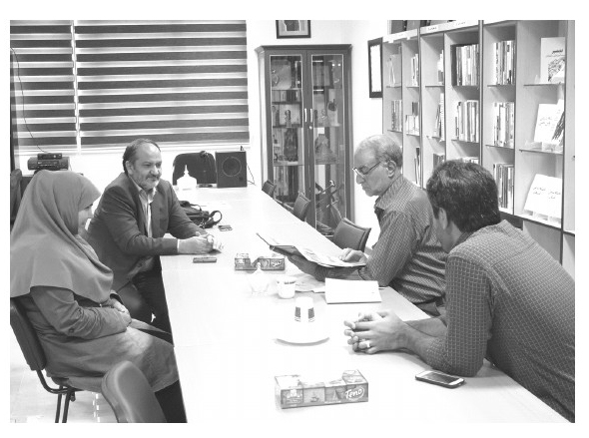
مختاریان: رئیس آموزش و پرورش آمده بود جلو درب اتاق، این برای من دردی بود که من دو روز سردرد گرفتم. آمده بود بازدید مدرسه عادی. بعد خواهش کردیم که بیا کلاس‌های ما را هم بازدید کن. تا دم درب ورودی کلاس آمد، نیامد داخل کلاس. یا عارش می‌شد، یا بدش می‌آمد، نمی‌دانم پیش خودش چه فکری می‌کرد. من عصبانی شدم گفتم آقای رئیس اینها نه سرطانی هستند نه جذامی، اینها مثل من و تو انسان هستند، اینها فرشتگان روی زمین‌اند، اینها گناهکار نیستند. عصبانی شدم باهاش درگیر شدم به شدتی که آقای نامجو مدیر آن قسمت بود هنوز، به من گفت مختاری تو که نان خودت را آجر کردی. گفتم من برای این بچه‌ها هر کاری باشد می‌کنم.
•
جناب آقای مختاریان با تشکر از اینکه وقت خود را در اختیار این گفت‌وگو گذاشتید.

گفت‌وگو با رئیس آموزش و پرورش استثنایی قم سید احمد آقامیری
اشاره
آقای آقامیری از جوانی در عرصه آموزش و پرورش معلولین فعالیت داشته و چند دهه است تجارب گران‌سنگی به دست آورده است. ایشان همراه با نسل اول بنیانگذاران آموزش استثنایی قم یعنی آقای پوستچی بوده و نسل دوم را هم گذرانده و الآن در کنار نسل سوم مدیران است. بالاخره در بنیانگذاری و توسعه آموزش استثنایی قم با دلسوزی فراوان کوشیده است.
چه خوب بود تجارب و دستاوردهای فرهنگی، آموزشی و اجتماعی این اشخاص ثبت و ضبط می‌شد. بالاخره ساعت 30/10 صبح 18 مردادماه 1396 به دفتر کار جناب آقامیری رسیدیم.
مسئول دفتر گفت با سید (یا آقا سید) وقت دارید. تعجب کردیم برخلاف سنت ادارات که مسئولین دفاتر رؤسا از الفاظ و تعابیر کریمانه استفاده می‌کنند، او خیلی خودمانی ولی سنگین و مؤدبانه با رئیس خود سخن می‌گفت.
از دفتر فرهنگ معلولین سه نفر به عنوان تیم خبرنگاری و مصاحبه رفته بودیم و علاقه ذاتی خودم به آقامیری را یکبار دیگر سنجیدم و دیدم انسانی با درون مایه شخصیتی فعال و جذاب است. گویا بنا و تصمیم ایشان برخلاف همیشه کم سخن گفتن بود. و البته آنچه در پی به دست آوردنش بودیم، یافتیم. البته جناب آقامیری دیدگاه‌هایی دارد که صادقانه و بدون پرده پوشی مطرح می‌کند. ممکن است کسی این آراء را برنتابد. مهم خدمات و تلاش‌های ایشان در بسط آموزش استثنایی قم است که ایشان چهره‌ای بی‌نظیر است.
•
اگر اجازه دهید وقت را از دست ندهیم و شروع کنیم. ابتدای گفت‌وگو اگر توصیه و نکته‌ای دارید می‌شنویم.
آقامیری: سیستم ما الآن تلفیقی است. تلفیق یعنی گرایش به سمت مدارس عادی. در کشورهای خارجی حتی یک بچه سندرم داون در مدرسه عادی کنار بچه‌های عادی هستش. ما این سیستم یکپارچه سازی را یا تلفیق را شروع کرده‌ایم. فعلاً در مرحله کم بینا کم شنوا و دیرآموز. در سه مقطع آسیب دیده بینایی شنوایی و ذهنی. اینها را می‌گوییم آقا بروند در مدارس عادی. بچه‌ها وقتی وارد مدارس عادی می‌شوند سختشان است. من هم قبول دارم وقتی که وارد مدرسه عادی می‌شوند بچه کم شنوا سختش است. می‌گوید آقاجان من خیلی از حرف‌ها را نمی‌شنوم، خیلی از ارتباطات را نمی‌توانم درک کنم. یک خورده اذیت می‌شوند. ولی این اذیت شدن به نفعشان است. یا مثلاً یک بچه کم شنوا سمعک می‌گذارد روی گوشش همه اصوات را به یک میزان می‌شنود. برای همین مغزش اذیت می‌شود، سیستم شنوایی‌اش اذیت می‌شود. این زیاد تمایل ندارد برای اینکه سمعک بگذارد.
دوست دارد با اشاره کار بکند. چون ارتباطش سریع‌تر است و راحت‌تر کار می‌کند. ما می‌گوییم نه، اگر مغز بخواهد کار بکند یا سیستم گفتار بخواهد کار بکند بایستی که حداکثر پتانسیل شنیداری ازش باید استفاده بشود. این یک خورده برای بچه ناشنوا سخت است. این سیستم در نهایت به نفع دانش‌آموز هستش.
الآن آقای باقری متوجه منظور من می‌شود. ما اگر این دانش‌آموز را صفر تا صدش را بگذاریم مدرسه استثنایی خیلی اینها خوشحالند. چرا؟ چون معلم قشنگ می‌آید بالا سرشان رسیدگی می‌کند، هواشان را دارد. ولی با این کار ارتباط‌های شناختی و فراشناختی را ازش ما می‌گیریم. دیگر این در خیابان نباید برود بالا پایین بیاید. یا کارهای جمعی نباید انجام بدهد. در مدرسه عادی همه اینها را باید انجام بدهد. ما می‌گوییم هرچه زودتر این را شروع کنیم به نفع خود بچه‌هاست. ولی بچه‌ها کلاً خوششان نمی‌آید.
من سال 71 وارد تربیت معلم شدم. سال 73 آمدم مدرسه ابابصیر. سال 73 من معلم بودم. سال 74 شدم معاون پرورشی. معاون پرورشی بودم، با بچه‌ها گروه سرود کار می‌کردیم. حاج آقای پوستچی هم معاون پرورشی بود.
•
در چه زمینه‌هایی همکاری داشتید؟
آقامیری: بله با هم بودیم. منتها آقای پوستچی من کمکشان می‌کردم، شعر و کارهای سرود را ایشان آماده می‌کردند، با همدیگر بچه‌های نابینا را می‌بردیم برای اجرای مراسم‌های مختلف. مقام‌های زیادی هم می‌آوردیم. آن موقع باقری بچه سال بود. ما بیشتر با متوسطه کار می‌کردیم.
من از سال 73 آقای پوستچی را می‌شناختم و در خدمتشان بودم.
•
چند سال همکاری داشتید؟
آقامیری: از 73 تا فوتشان یعنی شانزده سال ما با هم رفاقت داشتیم. ما هر شب چهارشنبه دعای توسل داشتیم که آقای پوستچی آن دعای توسل را می‌خواند.
•
کجا برقرار بود؟
آقامیری: دوره‌ای بود در منازل همکاران. یعنی کل مجموعه آموزش و پرورش استثنایی
•
عکس‌هایش را دارید؟
آقامیری: آن موقع زیاد دنبال عکس و اینها نبودند. حالا باید در مدرسه ابابصیر بگردم پیدا کنم عکس‌ها را. ده پانزده تا عکس دارم من از آقای پوستچی، خدمتتان می‌رسانم. آن زمان یادم است یکبار مشهد رفتیم با همدیگر و عکس‌هایی گرفتیم.
•
گویا به مشهد با هم جهت زیارت یا مأموریت رفتید؟
آقامیری: با همدیگر به مشهد رفتیم. البته بدون خانواده‌ها، پانزده شانزده سال پیش بود.
•
خاطره از آن سفر دارید؟
آقامیری: خدمتتان عرض می‌کنم. ما سال 73 با ایشان آشنا شدیم، آقای پوستچی در هفته ده ساعت عربی داشت، دو ساعت دینی داشت، بقیه‌اش هم پرورشی بود که با همدیگر کار می‌کردیم.
•
برای چه مقطعی بود آیا برای ابتدایی بود؟
آقامیری: آن موقع مدرسه ابابصیر هم ابتدایی بود هم راهنمایی بود هم دبیرستان. مجتمع بود.
•
دبیرستان هم داشت؟
آقامیری: بله دبیرستان هم داشت.
•
چند سال دبیرستان داشت؟
آقامیری: تقریباً پنج شش سال دبیرستان بود.
•
بعداً تعطیل شد.
آقامیری: بله. بعد دیگر جدا شد. 73 من آمدم ابابصیر. 74 معاون پرورشی بودم، 75 دیگر رفتم تهران برای ادامه تحصیل. رفتم تهران دو سال لیسانسم را گرفتم برگشتم. یعنی 76.
•
کجا گرفتید لیسانستان را؟ چه رشته‌ای؟
آقامیری: دانشگاه تهران. رشته روانشناسی. خواندم برگشتم آمدم شدم مدیر مدرسه ابابصیر.
•
شما زندگینامه‌تان جایی چاپ شده؟
آقامیری: نه.
•
خوب زندگی‌نامه خودتان را اگر بنویسید بدهید در همین کتاب کاملش را بیاوریم.
آقامیری: سال 76 که من برگشتم آمدیم دیگر مدیر مدرسه شدیم که آقای پوستچی معلم من بود. آقای پوستچی معلم من بود، خیلی هم رفاقتمان با ایشان زیاد بود.
•
آیا زمانی بوده که آقای پوستچی رئیس و مدیر مدرسه بوده باشد؟
آقامیری: از سال 73 که من آمدم وارد مجموعه، آقای پوستچی رئیس ابابصیر نبود. قبلاً مدرسه بلال مثل اینکه چند مدتی مسئولیت داشته‌اند. قبلاً در ابتدای تأسیس مثل اینکه با آقای مختاری بوده‌اند دوتایی. دوتایی با آقای مختاری مدیر و معاون بوده‌اند. ولی از سال 73 دیگر ایشان مسئولیت نداشتند جایی. دبیر ادبیات بود و دبیر عربی بود و دبیر بچه‌های نابینا.
انسان بسیار خاکی بود، بسیار شوخ بود. خاکی، شوخ و با درایت. یعنی شعرهایی که ایشان برای ما می‌سرایید، گاهی اوقات برای بچه‌ها فی‌البداهه شعر می‌گفت. ابتدا به ساکن شعر می‌گفت، ما شعرش را تبدیل می‌کردیم به گروه سرود نابینایان، می‌رفتیم مقام هم می‌آوردیم. ما سه تا از شعرهایی که آقای پوستچی سراییده بودند، آن سه تا شعر را سرودش کردیم، مقام اول کشوری آوردیم. در قم مقام اول آوردیم. همین بچه‌های نابینا که می‌خواندند.
•
اسم‌هایشان را می‌گویید؟
آقامیری: آقای گلابی بود، آقای بابکی بود، آقای حسینی بود، آقای حسینی الآن در حد آیت اللّه هستش. زندگی خیلی قشنگی دارد. من یک مدت پیش رفته بودم منزل ایشان، یک خانم بینایی هم گرفته دو تا هم بچه دارد. این الآن در قسمت علوم سیاسی در حد مرجعیت هستش.
سید وحید حسینی. یک مصاحبه هم با ایشان داشته باشید. اینها همه شاگردهای ما بودند. آقای اسماعیل بابکی بود، آقای گلابی بود، آقای شاه‌محمدی بود. اینها بچه‌های نابینا بودند که گروه سرود
بودند. اصلاً می‌توانید برای آقای سید‌وحید حسینی برای خودش قَدَر است، حرف برای گفتن دارد.
به هرحال ایشان (آقای پوستچی) شعر خوب می‌گفت، سخنرانی خوب می‌کرد. تمام مراسم‌هایی که ما داشتیم، روز جهانی معلولین، روز معلم، روز ناشنوا، روز عصای سفید، تمام مراسم‌ها شعر مجزا می‌گفت آقای پوستچی. به مناسبت هم شعر می‌گفت. اینقدر آدم قوی‌ای بود. دوستی و رفاقت ما ادامه داشت تا اینکه ایشان بازنشسته شد.
•
در چه سالی بازنشسته شد؟
آقامیری: دقیقاً یادم نیست. فکر می‌کنم سال 80 یا 81 بود بازنشسته شد. بازنشسته شدن و بعد من در مراسم‌ها دعوتشان می‌کردم، می‌آمدند. تا اینکه اواخر دیگر بنده خدا مریض احوال شدند. یک روز اتفاقاً آخرین یک افطاری ما گرفته بودیم، هیچ موقع من یادم نمی‌رود، یک افطاری گرفته بودیم من به ایشان زنگ زدم گفتم که آقای پوستچی بیا سر به ما بزن. گفتش که سید سخت است برای من بیایم. گفتم تعارف نداریم. ما می‌آییم با ماشین می‌آوریمت. من ماشین را فرستادم رفتند آقای پوستچی را آوردند. دیدم واقعاً دیگر بنده خدا مریض احوال هستند. تا اینکه بنده خدا به رحمت خدا رفتند و بسیار هم ما ناراحت شدیم.
•
چرا بیماری‌اش رسیدگی نشد؛ علت اینکه مریضیش رسیدگی نشد، آیا خانواده کم رسیدگی می‌کردند؟
آقامیری: ما نمی‌دانیم به چه علت بود. چند سالش بود که به رحمت خدا رفت؟
•
69 یا 70 سال. چون سال 1321 تولدش بوده و سال 89 درگذشت.
آقامیری: کلیه‌اش مشکل پیدا کرد. از اول هم آن بحث مریضی که داشتند باعث شده بود که چشمش نابینا شود. بینا بود از اول. قندش مشکل پیدا کرده بود یا مشکل دیگر پیدا کرده بود، تراخم گرفته بود؟
•
خانواده‌اش می‌گویند که (آن مشکل پوستی چیست، تراخم)
آقامیری: تراخم بوده. چون به من می‌گفت که من اصلاً قشنگ بینا بودم. جوان بودم، خوش‌تیپ بودم، خیلی قشنگ هم صحبت می‌کرد.
من فکر می‌کنم که کسانی که به این شکل هستند بیشتر بهش رسیدگی بکنیم. آموزش و پرورش بایستی استفاده می‌کرد از این نیروها، منتها خوب استفاده نشده از این نیروها. نیروهایی که الآن به این شکل هستند بایستی خیلی بیشتر از اینها استفاده می‌کردیم. نکردیم.
زحمات زیادی کشید در خصوص همین تجهیزاتی که در خصوص مدرسه استثنایی هستش. با آقای مختاریان خیلی تلاش کردند. من یادم است این مینی‌بوسی که الآن مال مدرسه استثنایی بود، که اولین مینی‌بوس را مدرسه استثنایی داشت، آقای پوستچی گرفت، با آقای مختاریان دوتایی.
•
از کجا گرفت؟
آقامیری: رفتند تهران از شهرداری تهران گرفتند مال قم آوردند. آن موقع که وسیله خیلی به سختی گیر می‌آمد آقای پوستچی و آقای مختاریان دوتایی رفتند از آنجا گرفتند. آقای مختاریان می‌گفت آقای پوستچی آنجا صحبت کرد با آنها، احساساتشان به یک شکلی برانگیخته شد و این
مینی‌بوس را دادن به آقای پوستچی. که آقای پوستچی آن مینی‌بوس را برداشت آورد در قم و شد تنها مینی‌بوس مدرسه ابابصیر قم. یا آن مینی‌بوس مدرسه بلال را آقای پوستچی و آقای مختاریان گرفتند.
•
از کجا گرفتند؟
آقامیری: از همان شهرداری تهران گرفتند. اینطور به شما بگویم که این آقای مختاریان و آقای پوستچی، چون من کنار دستشان بودم، من معاون آقای مختاریان بودم، مسئول پرورشی آقای مختاریان آن موقع بودم، این بنده خدا آن مدرسه ابابصیر را با هزار مکافات زمینش را گرفتند. مدرسه فاطمه زهرا، مدرسه ملت، طلوع، رویش، مدرسه مهر امام، عترت، همه اینها را زمینش را آقای پوستچی و آقای مختاریان گرفتند. اگر اینها زحمت نکشیده بودند ما کجا می‌خواستیم مدرسه بسازیم. ما سه تا مدرسه‌ای که نیروگاه ساخته‌ایم، دو تا مدرسه شهرقائم که ساخته‌ایم، چهار تا مدرسه که کنار ابابصیر ساخته‌ایم، همه اینها را زمینش را این بنده خدا گرفتند. از آن آقای طاهری قزوینی خیر بود رفتند زحمت کشیدند. هفت هزار متر فقط زمین ابابصیر است، هفت هزار متر بهر خیابان. خیلی زحمت کشیدند این زمین‌ها را گرفتند.
•
ساختش هم خوب بود ما دیدیم.
آقامیری: ساختش را شرکت راه ساخت. تجهیز این ساختمان‌ها، الآن اگر می‌بینید استثنایی اگر می‌بینید که امکاناتش امکانات خوبی هستش به خاطر زحمت‌هایی است که اینها کشیدند.
واقعاً ما در مقابل خدماتی که این بزرگواران انجام داده‌اند چه کار کرده‌ایم برای آنها؟ آقای مختاریان را من گله دارم واقعاً. آقای مختاریان الآن بازنشسته شده. ما باید تقدیر و تشکر کنیم از اینها. بیاییم بگوییم تو واقعاً زحمت کشیده‌ای. حداقل نمی‌دانم چند میلیارد آن زمین‌ها ارزش دارد. ده هزار متر زمین بهر فلکه شهرداری الآن چقدر قیمتش است؟ مبلغ خیلی بالا می‌شود. یا مدرسه جوادالائمه ما، این هزینه‌ها را اینها انجام دادند. از جان هم مایه گذاشتند.
من یادم است آقای پوستچی و آقای مختاریان می‌خواستند بروند تهران برای گرفتن امکانات. مینی‌بوسشان بخاری نداشت. یک پیک نیک روشن کردن زیر کارتر مینی‌بوس که این روغنش داغ بشود، بعد همان را آوردند گذاشتند در مینی‌بوس، بعد یک عبای شتری رنگ هم داشت آقای مختاری، آن عبای شتری را به خودش پیچاند، با آقای پوستچی، دوتایی پا شدند رفتند تهران که مثلاً یک وسیله‌ای بگیرند از تهران برای این بچه‌ها. خیلی زحمت کشیدند اینها. در مقابل عظمت اینها من تنها کاری که می‌کنم این هستش که روز معلم یا روز جهانی معلولین دعوت بکنم از اینها، بگویم بیایید اینجا آقا ما یک تشکر خشک و خالی از شما بکنیم. حداقل یک زنگی بزنیم احوالشان را بپرسیم، چیز دیگر نمی‌خواهد.
•
خیلی‌ها از شهرهای دیگر به ما ایراد می‌گیرند که چرا برای آقای پوستچی اقدامی نمی‌کنید؟ ما گفتیم که قم بالاخره امکاناتی دارد، دارند کار می‌کنند. گفتیم اتفاقاً آقای آقامیری دارند کاری می‌کنند.
آقامیری: من پیش خودم فکر می‌کنم، این کسی که حداقل پنجاه میلیارد تومان برای ما کار کرده، مال بیت‌المال مسلمین کار کرده، مال ایتام آل اللّه کار کرده. خب ما در مقابل پنجاه میلیارد نقدی این،
چقدر به این خدمت کرده‌ایم؟ لااقل باید یک زنگی بزنیم، آقا دستتان درد نکند، خدمت کردید به ما. آقای مختاریان هم می‌گفت زمانی که من بازنشسته شدم، یکی نیامد به من بگوید آقا دستت درد نکند.
•
ما سه تا جلسه را پیش‌بینی کردیم. یکی همین مهرماه سال فوت، که هزینه‌اش را هم از حاج آقا می‌گیریم، یک شام خوبی می‌دهیم. برنامه‌اش را هم بعداً با شما مشورت می‌کنیم.
ما یک جلسه‌ای سال 92 داشتیم برای معلمین. در این جلسه 92 معلم را به عنوان معلم برتر جایزه دادیم. از تهران، اهواز از همه جا آمدند. حاج آقا دوباره سراغ می‌گرفت. ما گفتیم جلسه معلمین پوستچی هست، ما می‌توانیم شما که برترید، آقای مختاریان، چند نفر شما بگویید، مثلاً پنج نفر ده نفر از کسانی که در استثنایی بودند و موجب سلسله جنبان شدند اینها را یک شب شامش با ما هزینه‌اش هم با ما اجرای مراسم هم با ما. حاج آقا هم بیاید و یک مثلاً یک جایزه خوبی بگوییم بدهد، مکه‌ای حجی ببینیم چه چیزی می‌توانیم بگیریم.
آقامیری: ما یک ذره حاشیه به موضوعمان بدهیم. من به آقای باقری گفتم آقای باقری معنی ندارد نابیناها کانون نداشته باشند، اختلاف داشته باشند. یک جلسه گرفتیم در همان مدرسه ابابصیر گفتیم آقا جمع بشوید بیایید من اینجا صحبت‌هایتان را گوش بدهم، ببینم اصلاً شما چه مشکلی دارید. بعد کهنه خرمن هم به باد ندهید. بروید سراغ واقعیت موجود. بگویید بسم‌اللّه با هم متحد بشوید. یکی از دلایلی که عمدتاً باعث شده که معلولین دور از هم باشند همین بحث معلولیت خودشان است. شمایی که نابینا هستید مشکل دارید بایستی متحدتر شوید یا آن کسی که بینا هستش؟ پس چرا متحد نیستید؟
در بحث خدمت معلولین هم همین است. ما یک بحث کوچکیمان مربوط به آموزش استثنایی می‌شود. ما در زمینه استعداد هوش، یعنی هر کسی که می‌خواهد درجه هوشی خود را به دست آورد، در سیستم آموزشی، باید اینجا مراجعه کند. در بحث جهش، در بحث رتبه‌بندی، همه اینها را ما داریم انجام می‌دهیم. داریم می‌بینیم معلولین بیشتر مشکلاتشان به خاطر فقر فرهنگی‌شان است. این فقر فرهنگی را ما بایستی از بین ببریم. شناخت بهشان بدهیم، آگاهی بهشان بدهیم.
من به آقای باقری گفتم انصافاً بیایید عبرت بگیرید. آقای پوستچی تمام شد. آقای مختاریان تمام شد. آن چیزی که می‌ماند باقیات و صالحات است. باقیات و صالحات را باید مدنظر داشته باشیم. با اینکه می‌دانستم بروم آنجا احتمالاً شاید من هم مورد اتهام قرار گیرم. با این فرض گفتم عیبی ندارد برویم حرفشان را گوش کنیم. بعد ان‌شاءاللّه بیست و پنجم به امید خدا یک جلسه بگیرند و مشکلشان حل شود.
من یک سری مدارک و اینها برایتان می‌آورم. خاطراتی که من از آقای پوستچی دارم که برای خودم بُلد هست. یکی اینکه رفتیم مشهد، یک زیارت عاشورای قشنگی خواند در مشهد.
•
صوتش را ندارید حتماً.
آقامیری: نه. متأسفانه ما نمی‌دانستیم اینها را. ما ضبط می‌کردیم منتها ضبط شده‌اش را چه کسی نگهداشته و چه شده را اینش سخت است.
•
یعنی آموزش و پرورش اصلاً بایگانی ندارد که مدارک و اسناد را نگه دارد؟
آقامیری: ما مشکلمان همین بود دیگر. ما سال 88 تجمیع شدیم. اداره را کلاً کن فیکون کردند.
گفتند شما دیگر اصلاً نباید اداره باشید. شما باید بیایید زیر مجموعه اداره ناحیه و اداره کل و اینها. بعد اداره را هم منحلش کردند. در یکی از مدارسمان یک رئیس داشتیم با چهار کارشناس والسلام. در یکی از مدارس خودمان که آقای عارف آن موقع خیلی اذیت شد. بعد از سال 89-90 یواش یواش دیگر فهمیدند که آموزش و پرورش استثنایی باید وجود داشته باشد. نباشد که اصلاً نمی‌شود. آرام آرام اختیارات دادند، اداره دادند، کارشناس‌ها را اضافه کردند و الآن به این شکل. در آن پنج شش سالی که اداره ما واقعاً در محرومیت بود خیلی صدمه زد. همه آن وسایلی که بود رفت برای نواحی. ما دو تا مینی‌بوس داشتیم، وسایل داشتیم. آن زمان باعث شد که خیلی از این مدارکمان از بین برود. البته می‌شود پیدایش کرد. یک همت می‌خواهد بگردی تا پیدایش کنی.
•
چطوری بگردیم راهش چیست؟
تصویر
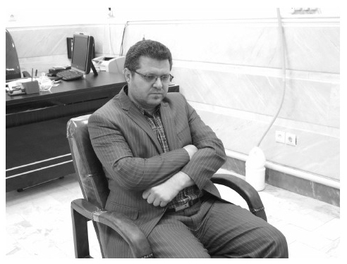
آقامیری: در مدارس الآن ما داریم. در مدرسه ابابصیر داریم. نوارهای قدیمی را باید بگردیم پیدایش بکنیم.
•
شما می‌شود به آقای منتظری بگویید؟ که این را کتابش را که چاپ می‌کنیم، یک CD هم کنارش بدهیم. اگر صوتش باشد، فیلمش باشد، خیلی مهم است.
من فیلم‌ها را یک نگاهی بکنم، باز هم یک جستجویی می‌کنم. هر کار ما انجام بدهیم برای خودمان انجام می‌دهیم. برای مجموعه خودمان انجام می‌دهیم. انسان با پیشینه‌اش شناخته می‌شود. پیشینه هر چقدر قوی‌تر باشد آن مجموعه قوی‌تر است.
آقامیری: چَشم، من یک پیگیری می‌کنم.
•
با تشکر از اینکه وقت خود را در اختیار گذاشتید.

گفت‌وگو با مدیر مدرسه ابابصیر سید علی منتظری
اشاره
دهم مرداد 1396 با هماهنگی قبلی خدمت آقای سید علی منتظری رسیدیم. ساعت یازده صبح گفت‌وگو درباره مرحوم پوستچی شروع شد و تا 30/12 ادامه یافت.
آقای منتظری مثل دیگر مدیران مدافع لب‌خوانی و سمعک و مخالف زبان اشاره است.
در این مصاحبه خانم مریم قاسمی، مسعود باقری و محمد نوری به عنوان تیم خبرنگاری حضور داشتند. این مصاحبه توسط آقای سعید محمد یاری پیاده شده است.
•
لطفاً مختصری از زندگی خود را بفرمایید تا خوانندگان بیشتر با شما آشنا شوند.
منتظری: سید علی منتظری هستم، فعلاً مدیر مدرسه ابابصیر؛ از سال 1378 در این مدرسه مشغول کار بوده‌ام. قبلاً سرپرست آموزشی، مسئولیت آموزشی مدرسه را داشته‌ام، معاون مدرسه بوده‌ام، الآن هم به عنوان مدیر مدرسه در خدمت مردم، معلولان و خانواده‌های آنان هستم. این مدرسه مخصوص آموزش بچه‌های استثنایی است الآن بچه‌های جسمی هستند و بچه‌های ناشنوا. ولی سابق بر این اوایل خدمتمان بچه‌های نابینا هم اینجا بودند.
•
درباره تحصیلات و مدرکی که دارید گزارش دهید؟ مدرک تحصیلی‌تان را لطف می‌کنید بگویید؟
منتظری: لیسانس آموزش ابتدایی دارم.
•
متولد چه سالی هستید؟
منتظری: متولد سال 1354 هستم، یعنی 42 سال. سال 72 این مدرسه تأسیس شده و من از سال 78 در این مدرسه هستم. آقای پوستچی قبل از من بودند، من سال 78 که آمدم ایشان هم بودند.
آقای پوستچی خیلی خوش مشرب بودند، خیلی خوش برخورد بودند. زنگ‌های تفریح که ما می‌آمدیم، ما جوان بودیم و تازه کار و ایشان با تجربه.
•
آن موقع مسئول چه بودید؟
منتظری: من سال اول کلاس داشتم، بعد سرپرست آموزشی شدم.
•
آمدید اینجا لیسانس داشتید؟ سال چند لیسانس گرفتید؟
منتظری: من سال 78 لیسانس گرفتم آمدم اینجا. ولی سال 76 که استخدام شدم فوق دیپلم دانش‌آموزان استثنایی را داشتم. سال 78 که آمدیم اینجا بودیم در خدمت دوستان، مسئولیت
سرپرست آموزشی اینجا را داشتم.
•
علاوه بر مدیریت و سرپرستی سر کلاس هم می‌رفتید؟
منتظری: بله بر اساس نیازهایی که بود سر کلاس‌ها می‌رفتیم.
•
آقای پوستچی مسئولیتش چه بود؟
منتظری: آقای پوستچی دبیر بودند، دبیر بچه‌های کلاس‌های بالاتر
•
یعنی باهم در یک رده بودید تقریباً. با توجه به اینکه در ساختار اداری آموزش و پرورش آموزگار و دبیر دو رده شغلی متفاوت است.
منتظری: تقریباً بله، اما ما با هم کار می‌کردیم. آقای پوستچی دبیر ادبیات بود، تدریس می‌کرد، خیلی خوش برخورد، خوشرو و خوش مشرب بود.
•
آقای پوستچی با شما در یک رده بودند، در چه مقطعی اینجا، مقطع ابتدایی؟
منتظری: الآن اینجا ابتدایی است، ولی آن زمان ابتدایی بود و راهنمایی هم بود.
•
الآن قم جای دیگر راهنمایی هست؟
منتظری: برای بچه‌های استثنایی هست دبیرستان. راهنمایی دیگر نیست عوض شد. الآن دبیرستان هست. نابیناها آن زمان همین در این مدرسه بودند، چون دانش‌آموزها محدود بود.
•
اینجا الآن دبیرستان نیست، درست است؟
منتظری: نه، اینجا فقط ابتدایی است.
•
کجا قم متوسطه دارد؟
منتظری: متوسطه استثنایی همین مدرسه کنار ماست، فقط برای ناشنواهاست، تفکیک شده است.
•
نابیناها متوسطه دارند؟
منتظری: نابیناها فکر کنم به صورت تلفیقی هستند، مدرسه خاص ندارند.
•
تلفیقی نه، مدرسه مستقل ندارند؟
منتظری: مستقل نه، اصلاً در قم نیست.
•
هیچ تاریخی بوده؟
منتظری: برای نابیناها همین جا داشتیم.
•
راهنمایی نه، دبیرستان؟
منتظری: دبیرستان فکر نکنم.
•
یعنی هیچ زمانی در قم دبیرستان برای نابیناها نبوده؟
منتظری: اطلاعات من این است که نبوده، در این مدرسه که نبوده قبلاً، فقط ابتدایی این مدرسه داشته و مقطع راهنمایی.
•
بچه‌های نابینا مگر دبیرستان نمی‌خواهند؟ چرا تشکیل نمی‌شود؟
منتظری: یک علت کم بودن تعداد این دانش‌آموزان است. تعداد که کم باشد آموزش و پرورش
هزینه نمی‌دهد این مدرسه را آماده کند برای بچه‌های نابینا. ولی همین مشکل را هم ما در رده ناشنواها هم داشتیم. الآن دبیرستان می‌دانید که دو قسمت است، قسمت اول و دوم. قسمت دوم را نداشتند، الآن تشکیل شده. الآن اگر همین مدرسه بغل ما تشریف ببرید آقای برخوردار مدیرش هستند، ایشان مدرسه‌شان متوسطه اول دارند دوم هم دارند. بچه‌های جسمی را هم برده‌اند آنجا. ولی نابیناها متأسفانه یک مقدار حالا به علت اینکه تعدادشان خیلی کم بود بعید می‌دانم الآن هم داشته باشند. شاید هم باشد من اطلاع ندارم. ولی سابق بر این اینجا همه طیف‌ها را پوشش می‌داده.
•
شما الآن رشته کاری‌تان ناشنواست؟
منتظری: ناشنوا و جسمی حرکتی.
•
با مدرسه بغل چه تفاوتی دارید شما؟
منتظری: ما ابتدایی هستیم، آنها متوسطه هستند. یعنی دانش‌آموزهای ما وقتی اینجا فارغ التحصیل می‌شوند، مدرک ششم را می‌گیرند، می‌روند آنجا ادامه تحصیل می‌دهند.
•
برای معلمین و دبیرها مرحله ابتدایی و متوسطه، معلم‌ها آموزش می‌بینند، متفاوت است مدارکشان؟
منتظری: اینها دوره‌های خاص دیده‌اند. معلم‌هایی که در مدرسه ما هستند یا مدرسه دوستمان آقای برخوردار، اینها معلم‌هایی هستند که دوره‌ها را گذرانده‌اند، دوره‌های ضمن خدمت داشته‌اند. چون مدارس خاص هستیم و بچه‌ها کارشان خاص است، باید دوره‌ها را ببینند.
•
آقای پوستچی برای ناشنوایان تدریس داشت یا فقط برای نابینایان؟
منتظری: نه، فقط بچه‌های نابینا.
•
هیچ موقع برای بچه‌های ناشنوا تدریس نداشت؟
منتظری: فکر کنم برای بچه‌های ناشنوا تدریس داشت، ولی خوب یک کمی سخت می‌شد. بچه‌ای که نمی‌شنود با آدمی که نمی‌بیند برقراری ارتباط سخت است.
•
یعنی این که شما می‌گویید داشته قطعی می‌گویید؟
منتظری: قطعی نمی‌دانم، ولی آن چیزی که در ذهن من هست نه. چون آن موقع بچه‌های نابینا تعدادشان کامل بود، کلاس‌هایشان کامل تشکیل می‌شد،
•
شما خودتان برای نابیناها هیچ وقت کلاس نداشتید؟
منتظری: من برای بچه‌های نابینا تدریس نداشتم.
•
در ناشنواها ما می‌شنویم که زبان اشاره الآن تعطیل است در مدارس، درست است؟
منتظری: مدارس زبان اشاره دیگر کار نمی‌کنند، بیشتر لب‌خوانی و گفتار است.
•
آقای منتظری، این که کار می‌کنند یا نمی‌کنند، اینها مدارک مکتوب دارد؟ یکی می‌گوید هست یکی می‌گوید نیست. یعنی به شما ابلاغ کرده‌اند که زبان اشاره کار نکنید؟
منتظری: در دوره‌های ضمن خدمت که برای همکاران ما می‌گذارند، اصلاً پایه و اساس تدریس می‌گویند گفتار باشد که بچه بتواند تقویت کند، بتواند برود در جامعه باقیمانده گفتار خودش را تقویت
کند، ارتباط برقرار کند. ولی بین خودشان اشاره خیلی متداول است. یعنی بچه‌ها بین خودشان راحت ترین کار همین است. ولی معلم‌های ما فقط گفتار و لب‌خوانی کار می‌کنند و در تقویت باقیمانده گفتارشان مؤثر هم بوده است.
•
پس شما نظرتان تابع، طرفدار لب‌خوانی هستید؟
منتظری: نه همینطور است، یعنی یک چیز اثبات شده است که گفتار و تقویت گفتار خیلی مهم است، و باید هم همینطور باشد.
•
خوب آن کارشناس‌هایی که می‌گویند اینطور نیست و باید بچه‌ها ...
منتظری: اینطور که من مطمئن هستم اکثریت نظرشان این است که تدریس‌ها و گفتارها باید رو به گفتار باشد.
•
ما در کانون ناشنوایان تهران سعی کردیم یک اطلاعاتی از مجموعه بگیریم، دیدیم که اکثراً طرفدار زبان اشاره هستند.
منتظری: آنها معمولاً به صورت سنتی فکر می‌کنند، یعنی موافق همان زبان اشاره هستند. ولی چیزی که الآن برای آموزش مؤثر است این است که ...
•
این که گفته می‌شود از سال 94، وزارت آموزش و پرورش سخت‌گیری را برداشته و دانش‌آموزان را مخیر بین زبان اشاره و لب‌خوانی گذاشته، آیا درست است؟
منتظری: نه. این شایعه است، و من مطمئن هستم این کار را نمی‌کنند. چون از همان اوایل کار مصرّ هستند که فقط لب‌خوانی. چون الآن اینها دارند بچه‌ها را کاشت حلزون هم می‌کنند.
•
نخبگان جامعه ناشنوایی مثل آقای شهیدی، آقای موسوی، آقای محمودی مدافع زبان اشاره هستند و مخالفت شدید با لب‌خوانی می‌نمایند.
منتظری: از نظریات آنان خبر ندارم ولی چیزی که هست در چارچوب آموزش و پرورش فقط تأکید روی لب‌خوانی و گفتار است. حالا بعضی وقت‌ها معلم مجبور است در کلاس از اشاره استفاده کند، من منکر این نیستم، بعضی وقت‌ها می‌ماند. یعنی در املا گفتن
•
از سال 70 با ناشنوایان بوده‌ام. الآن هم بیشتر در ناشنواها هستم، چون خیلی مسائل دارند. اینها خیلی اشاره را بیشتر از لب‌خوانی قبول دارند.
منتظری: بله دانش‌آموزان و حتی معلمان عاشق اشاره هستند. ولی مصلحت آنها اشاره نیست. آنان با لب‌خوانی رشد و ترقی پیدا می‌کنند نه با اشاره.
•
چرا آموزش و پرورش با نخبگان ناشنوایی وارد گفت‌وگو نمی‌شود. آقای شهیدی و موسوی و نخبگان ناشنوا، که می‌گویند آموزش و پرورش ما را بدبخت کرد، آموزش و پرورش ما را با لب‌خوانی بیچاره کرد، بچه‌های ناشنوا بیچاره شدند، سوادها پایین آمده یا مثلاً شما که به عنوان کارشناس می‌گویید بچه‌ها با لب‌خوانی رشد پیدا کرده‌اند، چند جلسه بنشینند و داوران و ناظرانی هم باشند و بالاخره با بحث و گفت‌وگو به نتیجه برسند.
منتظری: با لب‌خوانی گفتارشان تقویت شده، شکی نیست. اصلاً یک چیز مشخصی است.
•
آیا ناشنواهایی که هیچ گفتاری ندارند مطلقاً نمی‌توانند حرف بزنند، آیا اینان باید لب‌خوانی کنند تا گفتارشان تقویت شود؟ گفتاری نیست که تقویت گردد. بالاخره خودشان برعکس نظر شما را بگویند. هر جا ناشنوایان تجمع دارند و یکی از مسئولین سخنرانی می‌کند و در این باره حرف می‌زند و مثلاً از لب‌خوانی دفاع می‌کند، جمعیت یکپارچه هو می‌کنند. چند بار خودم شاهد بوده‌ام.
منتظری: ما بر این قضیه اشراف داریم. خودشان با اشاره در ارتباط خودشان خیلی راحت هستند. شاید در جامعه بتوانند، ولی اینکه فقط اشاره کنند باقیمانده گفتار از بین می‌رود.
•
در کاشت حلزون تحقیقات میدانی شده، مثلاً انجمن خانواده چند تحقیق انجام داده و بعضی را چاپ کرده‌اند. اینها معتقدند که کاشت حلزون یک خیانت است. عنوان تحقیق این است "کاشت حلزون خیانت به ما ناشنوایان".
منتظری: کاشت حلزون خیلی شرایط سختی دارد. یعنی یک کار کارشناسی است و هر سنی هم معمولاً انجام نمی‌دهند، یعنی بازده ندارد. سن مخصوص می‌خواهد، کلاس‌های بعدش خیلی دقیق است.
•
خوب در همان سن مخصوص، مثلاً سه سالگی کاشت بشود، شما تحقیق کرده‌اید که موفق بوده یا نبوده؟ البته ما به عنوان یک تشکل مردمی مدافع یک طرف نیستیم وقتی با ناشنوایان می‌نشینیم دیدگاه‌های شما را مطرح می‌کنیم.
منتظری: ما تحقیق نکرده‌ایم، ولی نتایجش را داریم می‌بینیم که، تجربه است، آن بچه‌ای که در سن مناسب همان سه سالگی کاشت حلزون انجام داده، کلاس‌هایش را رفته و به بهترین شکل آن مراحل را سپری کرده، الآن وقتی وارد کلاس اول می‌شود، هم گفتارش خوب است، هم گنجینه لغاتش خوب است، پیشرفت تحصیلی‌اش هم خوب است.
•
همین بچه از ده سالگی یا پانزده سالگی به بالاتر می‌رود، مشکل پیدا می‌کند و حتی می‌گویند داریم دیوانه می‌شویم. می‌گویند ورزش نمی‌توانیم بکنیم؛ نمی‌توانیم بدویم؛ دائم در سرمان صدا می‌آید و مشکلات فراوان دیگر.
منتظری: بله درباره این مشکلات باید تحقیق میدانی و تحقیقاتی باید انجام بشود. این که الآن ما داریم در مدرسه می‌بینیم در بُعد آموزشیش خوب بوده. چیزی که ما داریم می‌بینیم در امر آموزش در محدوده زمانی هفت تا سیزده چهارده سال که اینجا حضور دارند، برایشان خوب بوده است. حالا در دراز مدت چه نتایجی دارد بر عهده مسئولین و برنامه‌ریزان است.
•
الآن چند تا دانش‌آموز ناشنوا در اینجا دارید؟
منتظری: تقریباً 48 ناشنوا داریم.
•
در قم چند مدرسه ناشنوایی داریم؟
منتظری: پسرانه فقط ما هستیم. شیفت مخالف ما دخترانه ناشنوا هستند، آن هم تقریباً تعدادشان مثل ما هستند. تقریباً همین تعداد. دقیقاً من آمار ندارم. تقریباً مثل ما هستند.
•
ناشنوایان قم چند نفر هستند؟ آماری که ما داریم 1200 ناشنوا تا سن 15 سال در قم.
منتظری: فکر نکنم چنین آماری داشته باشیم. تقریباً اکثریتشان برای تحصیل اینجا می‌آیند.
•
آمار کل معلولین قم 33000 نفر است.
منتظری: آمار معلولین قم را قبول دارم این تعداد باشد، ولی ناشنوا را بعید می‌دانم که اینقدر آمار باشد.
•
1000 نفر معقول نیست، یک سی‌ام؟
منتظری: در این محدوده سنی بعید می‌دانم، شاید کلشان بله.
•
یعنی در این محدوده سنی چهارصد تا هم باشند، یک دهم آنها اینجا هستند، درست است؟ یعنی تا هفده سال اگر 400 ناشنوا داشته باشیم، چهل تایشان جذب بشوند بیایند درس بخوانند، یعنی نُه دهمشان نیامده‌اند.
منتظری: خوب یک بحث دیگر هم هست، خیلی از این بچه‌ها در مدارس عادی دارند درس می‌خوانند.
•
آمار آنجا چقدر است؟
منتظری: من اطلاع دقیقی ندارم، ولی می‌دانم بیشتر از تعداد اینجاست.
•
نهضت سوادآموزی اعلام کرده در معلولین آمار بی‌سوادی زیاد و رو به افزایش است. الآن هشت میلیون بی‌سواد در کل کشور داریم یعنی ده درصد، اما در معلولین این آمار را تا چهل و پنج درصد هم گفته‌اند. این آمار خیلی بالاست و دارد زیاد هم می‌شود.
شما راجع به کاشت حلزون یک تحلیلی ندارید که در چه وضعیتی است قم؟ مثلاً آمارها، مشکلات، آسیب‌شناسی؟
منتظری: هزینه‌اش بالاست، و حتماً باید در یک سن خاصی انجام بشود. معمولاً طوری تبلیغ می‌شود در بین خانواده‌ها، که خانواده‌ها فکر می‌کنند با این هزینه که انجام بشود، بیست تا سی تومان هزینه کنند، مشکل فرزندشان برطرف می‌شود، در صورتی که اینطور نیست. باید حتماً در سن خاص باشد، کارهای سختی را قبل و بعدش انجام بدهند تا به نتیجه برسد. حالا آن عوارض جانبی که شما می‌فرمایید که من خبر ندارم. ولی والدین فکر می‌کنند الآن این هزینه‌ای که شد بچه شفا گرفته و بچه دیگر حرف می‌زند بچه دیگر خوب شده. در صورتی که اصلاً اینطور نیست. ما داشتیم دانش‌آموزی که پنجم ششم بود، والدینش اصرار زیاد که من باید بروم این را عمل کنم. هزینه‌اش را هم نداشتند. از طریق خیرین و جاهای مختلف پولش را به دست آورده بود که بچه‌ام خوب بشود بیاید در جامعه. در صورتی که ما و جاهای دیگر گفتند که این فایده ندارد سنش گذشته است. خود دکتر هم می‌گفت فایده ندارد. ولی فکر می‌کنند که نه، اگر این هزینه شود بچه می‌شنود. این کار را هم انجام دادند. بالاخره با اصرار خانواده، عمل شد و فقط هزینه روی دستشان ماند و آن اذیتی که بچه شد و ضررها و آسیب‌های روحی روانی هم جای خود را دارد.
•
آقای منتظری، اجازه بدهید برویم سراغ بحث پوستچی. البته مباحثی که گفته شد هم غیر مستقیم مرتبط به میراث پوستچی دارد. یعنی می‌خواهیم بدانیم مرحوم پوستچی راه را تا کجا آمدند و مدیران بعد چگونه ادامه دادند. شما خاطره خاصی از پوستچی دارید؟
منتظری: خاطره خاصی من ندارم. چون زیاد با ایشان کار نکرده‌ام. من خیلی خاطرات در ذهنم نمی‌ماند. فقط چیزی که یادم است از ایشان این است که اولاً از بچگی ایشان را می‌شناختم. چون محل کار پدر من نزدیک منزل ایشان بود.
•
پدر شما چه کاره بود؟
منتظری: در خیابان صفائیه مغازه داشت. حدود بیست سال پیش مرحوم شدند. آقای پوستچی در همان کوچه 26 می‌نشستند، مغازه پدر من هم نبش کوچه 26 است. چیزی که یادم است اینکه از بچگی ایشان خیلی خوش مشرب بود، می‌آمد رد بشود برود داخل کوچه، ما بچه بودیم پدر ما ایشان را می‌دیدند و با هم شوخی می‌کردند و صحبت می‌کردند، از آن زمان ما می‌شناسیم ایشان را. خانمشان و بچه‌هایشان را هم می‌شناختیم، الآن هم سلام علیک داریم، می‌آیند درب مغازه ما. چون هنوز آن مغازه هست و من می‌روم عصرها بیکار نباشم یک سری می‌زنم. ما زمانی که آمدیم مدرسه استخدام شدیم، دیدیم آقای پوستچی هم اینجاست. خودمان را که معرفی کردیم، خوشحال شد، پسر فلانی هستی اینجا آمدی و خلاصه ...
•
آقای پوستچی به شما توصیه یا نصیحت نداشت مثلاً نگفت شما آمده‌ای معلم شده‌ای فلان توصیه به شما بکند، که این کار را بکن آن کار را نکن؟
منتظری: خیلی خوشحال شد که آمده‌ام در این قسمت. یعنی حالا معلم شدنم به کنار، آمدیم در قسمت بچه‌های استثنایی. خیلی خوشحال شد که ما هدفمان این است که آمده‌ایم خدمت کنیم. چون شرایط کار بود آن وقت ما جذب مدارس عادی بشویم. خودمان به انتخاب خودمان آمدیم. چون جاذبه خاصی دارد کار با بچه‌های معلول ناشنوا و نابینا. همیشه تشویقمان می‌کرد.
•
شعر برایتان نخواند؟ چون ایشان شاعر بود.
منتظری: بله. شعر که زیاد می‌خواند. حالا شعرهایش را من یادم نیست چه شعری می‌خواند.
•
اشعارش را در مدرسه ترویج نمی‌کرد مثلاً در تابلو نصب کند؟
منتظری: در ذهنم نیست که این کار را کرده باشد.
•
در آن زمان چند تا معلم نابینا داشتید؟
منتظری: آن زمان آقای زلفی‌گل بود، آقای نظری بود، آقای پوستچی بود،
باقری: آقای پوربافرانی هم بود.
منتظری: بله آقای پوربافرانی هم بود.
•
کلاً در این مدرسه چند معلم داشتید؟
منتظری: معلم زیاد بودیم. حالا چون پرسنل اینجا بچه‌های توانبخشی هم هستند، آن زمان هم بود، آن زمان فیزیوتراپ، گفتار درمان تربیت شنوایی. تقریباً سی و پنج تا همکار بودیم، پنج‌تایشان تقریباً برای بچه‌های ناشنوا بود.
•
این معلمین و همکاران برخوردشان با آقای پوستچی به عنوان یک نابینا چطوری بود؟ سر به سرش می‌گذاشتند، احترام به او می‌گذاشتند، تکریم می‌کردند؟
منتظری: احترامش را داشتند، به عنوان بزرگ بود، به عنوان نخبه بود. خیلی احترامش می‌کردند. به عنوان نماینده خودشان حسابش می‌کردند در مراسم‌ها و مجالسی که بود. سخنور خوبی هم بود و بیان خوبی داشت. طبع شعر خوبی داشت. معمولاً رویش خیلی حساب می‌کردند. ما افتخار می‌کردیم آقای پوستچی صحبت می‌کرد. طنین صدایش که می‌آمد واقعاً دلگرم کننده بود. یعنی یک طوری بود که هم روحیه می‌داد و هم انرژی می‌داد.
چرا معلم‌ها به عنوان همکار و دانش‌آموزان به عنوان شاگرد، پوستچی را از یاد برده‌اند .... نابیناها اصلاً بی‌خیال هستند. در قم یک آدمی مثل پوستچی بنیانگذار باشد مؤسس باشد آن وقت ....
منتظری: ایشان خیلی زحمت کشیدند. همیشه تعریف می‌کردند، می‌گفت ما کار با بچه‌های نابینا را از یک اتاق زیر راه‌پله شروع کردیم.
•
من حرفم این است که چرا معلم‌ها یک اقدامی ... بیایند مثلاً یک بزرگداشت بگیرند. کاری هم ندارد مثلاً دور هم جمع بشوند یک مراسمی حرف بزنند چای و شیرینی ... می‌خواهم بدانم این علتش چیست؟
منتظری: علت خاصی نیست. مشغله کاری بوده فراموش شده. وگرنه پیشنهاد خوبی است. حداقل ما هفته معلم یک بزرگداشتی بگذاریم برای همکارانی که سابقاً اینجا بودند زحمت کشیدند. من پارسال نظرم همین بود. گفتم که حالا هفته معلم که شد چند تا از این پیشکسوت‌هایی که حالا بازنشسته شده‌اند آنها را دعوت کنیم و از آنها تجلیل کنیم. بیایند برای معلم‌های جدیدی که آمده‌اند یک خاطره‌ای بگویند، خلاصه بدانند که در این کار چه کسانی بودند. شرایط برای ما مهیا نشد. اتفاقاً به معاون هم گفتم اولین کاری که می‌کنیم سال بعد چند تا از بازنشسته‌های قدیم خودمان را دعوت کنیم بیایند اینجا، همانطور که ما تجلیل می‌کنیم از معلم خودمان، ایشان را هم به صورت ویژه تجلیل کنیم که بدانند پس‌فردا این معلم جوان ما که آنها هم حالا بازنشسته شدند برای آنها هم ارزش قائل خواهند شد. حداقل یک آلبومی درست کنیم از عکس این دوستان، مخصوصاً اینهایی که مرحوم شده‌اند یا آنهایی که هنوز هستند و باید قدرشان را بدانیم مثل آقای زلفی‌گل مثل آقای نظری یا آقای پوربافرانی و آقای پوستچی. اینها خاطره‌شان بماند. می‌گویم من خودم موافق این طرح هستم. چون این مدرسه قدمتی برای خدمت به بچه‌های استثنایی دارد، هیچ سر و صدایی هم رویش نبوده. فراموش شده است. همین آقای پوستچی که شما گفتید با اینکه همسایه ما بوده، من اصلاً سال‌ها بود که در ذهنم نبود که آقای پوستچی بوده اینجا.
•
چرا اداره آموزش و پرورش یا آموزش استثنایی این‌گونه کارها را انجام نمی‌دهد؟
منتظری: خوب اداره استثنایی به نظر من خیلی باید پیگیر این قضیه باشد. اگر شما بتوانید در ملاقاتی که با آقای آقامیری دارید، چون من یادم است آقای آقامیری خیلی هم با آقای پوستچی جور بود، این می‌تواند برای این دسته از همکارانی که سابق بودند حرکتی انجام بدهد. حالا خودشان که نیستند، حداقل خانواده‌شان بدانند که هنوز یک سری‌ها هستند که به یادشان هستند.
•
ما حاضر هستیم، با آقای آقامیری هم صحبت بکنیم، که ما این چهار پنج نفر را کارهایشان را که آماده کردیم تجمیعش کنیم یک کتابش بکنیم، یک جلسه هم اینجا بگذاریم. یعنی همین جا همه را
هم دعوت کنیم، استاندار شهردار همه بیایند. مسئولیتشان هم با شما.
منتظری: کمک می‌کنیم، سالن در اختیارتان می‌گذاریم، کارهای اجرائی‌اش را انجام می‌دهیم. میهمان هم دعوت کنید.
•
اینجا سالن دارید؟
منتظری: همین سالن نمازخانه که تشریف آوردید. ما مراسم آنجا زیاد می‌گیریم. مهمان هم دعوت کنید. فضا هست در حد خودمان.
•
آقای پوستچی یک مجله چاپ می‌کرد در انجمن اشک قلم. این مجله را به شما نمی‌داد، ندارید؟ یعنی می‌خواهم بدانم روابط فرهنگی و ارتباط علمی و معنوی با پرسنل و بچه‌ها برقرار می‌کرد؟
منتظری: نه. چیزی یادم نمی‌آید. آقای پوستچی درون‌گرا و گاه ساعت‌ها در جایی می‌نشست و ساکت بود و در تفکرات خود سیر می‌کرد.
•
شما هیچ نوشته‌ای از آقای پوستچی ندارید؟ مثلاً یک یادداشتی، نوشته‌ای، امضایی کرده باشد؟
منتظری: آقای آقامیری خودش اینجا حدود ده سال مدیر بوده. بعد از ایشان هم چهار سال آقای آقاکوچکی بود. این دومین سال است که من اینجا هستم.
•
آقای آقاکوچکی کجاست؟
منتظری: او هم در همان اداره استثنایی است. ایشان هم فکر کنم مثل من چند سالی با آقای پوستچی بوده‌اند، و شناخت دارند. الآن کارشناس مسئول توانبخشی اداره هستند. چهار سال ایشان اینجا مدیر بود قبل از من و من معاون ایشان بودم.
باقری: فکر نکنم ایشان آقای پوستچی را بشناسند. چون من که اینجا شاگرد حاج آقا پوستچی بودم اصلاً آقای آقاکوچکی یادم نیست.
منتظری: چرا، ایشان معلم بچه‌های ناشنوا بودند.
•
شما کسانی که بتوانند کمک ما بکنند، در رابطه آقای پوستچی و حالا شخصیت‌های دیگر یک اطلاعاتی به ما بدهند، غیر از ایشان و آقای مختاری و آقای شاهدی ...؟
منتظری: آقای شیخ‌الاسلام. آقای شیخ‌الاسلام خیلی اینجا، چون او هم خیلی روحیاتش شبیه آقای پوستچی بود.
•
اگر شماره تلفن یا آدرس مرحمت فرمایید از ایشان هم مصاحبه بگیریم خوب است.
منتظری: تلفنش را آقای آقامیری دارد. ایشان خیلی روحیه‌اش شبیه آقای پوستچی بود، یعنی شاد بود. خدا حفظش کند.
•
ایشان نابینا بودند؟
منتظری: نه، انسان عادی است. معلم بچه‌های کم‌توان ذهنی بود. یادتان است آقای شیخ‌الاسلام را؟
باقری: بله، یادم است. یکی از این وسپاهای سفید داشت.
منتظری: آقای شیخ‌الاسلام خیلی روحیه خوبی داشت. الآن بازنشسته شده ، ولی فکر کنم در دانشگاه علمی کاربردی کار می‌کند. اگر بتوانید با ایشان ارتباط برقرار کنید، خیلی اطلاعات خوبی دارد و صد درصد خاطرات شیرینی هم دارد. چون ایشان هنرش در همین خاطره است. خاطرات سی چهل سال پیش را تعریف می‌کند با جزئیات کامل. این خودش یک هنر است که ایشان دارد. آقای شاهدی هم همینطور. آقای شاهدی را هم اگر بتوانید پیدا کنید، آقای شاهدی از بستگان آقای آقامیری است. آقای مختاری که قم تشریف ندارند، می‌آیند. زمستان‌ها هیئت از نائین می‌آورد اینجا، رفته است نائین، اصالتاً برای نائین است. زمستان‌ها که کاروان می‌آید اینجا ما سالی یکبار غیرمستقیم ایشان را می‌بینیم.
•
یعنی تلفنش را آقای آقامیری ممکن است داشته باشد؟
منتظری: ایشان را هم صد درصد دارد. آقای مختاری ارتباط بیشتر و گسترده‌تر با آقای پوستچی داشت. آقای مختاری چون اینجا مدیر بوده است. فکر کنم مدیر آقای پوستچی هم خود آقای مختاری بوده.
باقری: بله. همان دوره که آقای پوستچی اینجا معلم ما بود، دفترتان آن طرف بود.
منتظری: آقای مختاری مدیر بود، آقای شاهدی معاونش بود.
باقری: فکر کنم آقای مختاری یک مدت مدیر آموزش و پرورش استثنایی هم شد.
منتظری: نه. مسئول بود و یک مدتی آنجا یک پست گرفت. بعدش هم که دیگر بازنشسته شد. بعد از آقای شاهدی آقای روحی یک سالی بود، آقای روحی که رفت بعدش آقای آقامیری مدیر شد.
•
آقای روحی هم قم است؟
منتظری: نه ایشان شمال هستند. ایشان را شاید نتوان پیدا کرد. فکر کنم اهل بهشهر بود.
باقری: آقای روحی فکر نکنم خیلی با آقای پوستچی ارتباط داشت.
منتظری: آقای شیخ الاسلام فوق‌العاده است. یعنی اگر بتوانید با ایشان ارتباط برقرار کنید، قشنگ می‌تواند شخصیت آقای پوستچی را برایتان زنده کند. خاطرات بسیار خوبی از ایشان دارد، آقای شاهدی هم همینطور. آقای مختاری هم همینطور، منتها حضوری نمی‌توانید ولی تلفنی می‌توانید با آقای مختاری ارتباط برقرار کنید، اطلاعاتش فوق‌العاده است.
•
آقای پوستچی چند سال اینجا مدیریت داشت یا معلم بود؟
منتظری: اینجا فکر نکنم مدیریت داشته ولی معلم بود. اساساً من بعید می‌دانم آقای پوستچی جایی مدیر بوده باشد. بیشتر کار تدریس، و علاقمند به این کار بود.
باقری: اوایل مدیر بود. اولین مدرسه که در خیابان صفائیه تأسیس کرد، آنجا خودش مدیر بود. مدرسه بلال حبشی فکر کنم آقای سیدی مدیرش بود. آقای سیدی زبان انگلیسی هم درس می‌داد. و فکر نکنم آقای پوستچی مدیر بوده باشد.
منتظری: بله، قبل از آن هم آقای حمیدی بود یک سال، قبل از آقای حمیدی هم حاج حسین شریف‌زاده بود. حاج حسین شریف‌زاده را هم اگر پیدا کنید.
•
آیا اطلاعاتی از این افراد دارید و آیا می‌توانیم آنها را پیدا کنیم؟
منتظری: آقای شریف‌زاده الآن بازنشسته هستند، ولی در دفاتر ثبت کار می‌کند. ایشان هم روحیه شاد و خوبی دارند و از دوستان قدیمی آقای پوستچی است.
•
آقای حمیدی چطور؟ آیا از ایشان اطلاع دارید؟ نیز آیا از آقای سیدی ارتباط و اطلاعی دارید؟
منتظری: آقای حمیدی هستند، ولی فکر نکنم خیلی در ارتباط با آقای پوستچی بوده باشند. ایشان هم مثل آقای روحی. آقای سیدی هم بازنشسته هستند. آن سه عزیزی که گفتم، خیلی کمکتان می‌کنند، مختاری، شاهدی و شیخ‌الاسلام، به انضمام حاج حسین شیخ‌الاسلام. اینها اطلاعات فوق‌العاده‌ای دارند. صد درصد می‌توانید پیدایشان بکنید. کسانی هستند که اگر بفهمند دوستانی هستند که دنبال کارهای آقای پوستچی هستند، خیلی خوشحال می‌شوند و تا آنجا که بتوانند کمکتان می‌کنند.
•
ممنون و متشکریم که کمک و مساعدت فرمودید، نظریات خوب و سودمندی گفتید. هدف ما این است تاریخ آموزش استثنایی و تاریخ تحولات جامعه و فرهنگ معلولان قم را تدوین کنیم.
تصویر
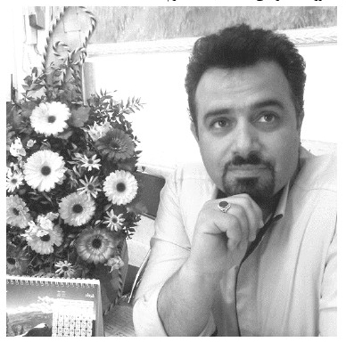
چون متن و منبع چاپ شده و مکتوب نداریم مجبوریم به روش میدانی و گفت‌وگو پیش برویم. به همین دلیل مزاحم شما شدیم.
البته اگر نتوانستیم در این مرحله موفق شویم، یک مرحله دیگر باید کار کنیم و آن دعوت از همه دست‌اندرکاران آموزش استثنایی را دعوت کنیم و تحت پوشش مراسم بزرگداشت مرحوم پوستچی اطلاعات افراد را بگیریم.
•
مجدداً از حضور شما در این مصاحبه متشکرم.

نشست صمیمی با جمعی از همکاران مرحوم پوستچی
اشاره
پس از تلاش‌های چند هفته‌ای روابط عمومی و آقای باقری بالاخره چند تن از دوستان و همکاران آقای پوستچی در 10 مرداد 96 در دفتر فرهنگ معلولین جمع شدند. آقایان علیرضا کهندانی، آقای حسن عبدلی، آقای شفیعی و دیگران. با اینکه قرار بود در این جلسه حضور داشته باشند ولی به هر دلیل تشریف نیاوردند. در این جلسه غلامرضا نظری، قاسمعلی اسمی و منصوره ضیائی‌فر حضور داشتند. با اینکه موضوع جلسه آقای پوستچی است و ایشان حق بزرگی بر آموزش معلولین و تأسیس مدارس نابینایی و ناشنوایی، جسمی حرکتی و ذهنی در قم دارد علی‌القاعده باید حداقل برای احترام به خدماتش افراد حضور می‌داشتند ولی عدم اهتمام برخی افراد به مسائل معنوی و عدم احترام به بزرگان در جامعه ما نشانگر شرایط بَد فرهنگی در جامعه ما است. البته از نظر ما که مجری هستیم یک مرد جنگی بهتر از هزاران مرد بزمی ارزش دارد. در یک نشست، یک نفر آن چنان تراوشات دارد و مجلس را جهت می‌دهد و راهنمایی می‌کند که بی‌نظیر است. یعنی برای ما کمیت مهم نیست ولی برای خود افراد، عدم حضورشان شاخص مهم در ارزیابی آنها است. توجه داشته باشیم اگر یک فرد مسئولیت تشکلی یا نهاد مهمی را بر عهده داشته باشد ولی اهتمامی به بنیان‌گذار اندیشه‌اش یعنی آقای پوستچی نداشته باشد، این به معنای ناتوانی در بسیاری از عرصه‌ها است.
•
در خدمت جناب آقای قاسمعلی اسمی و آقای غلامرضا نظری و خانم منصوره ضیائی‌فر هستیم. این برنامه جهت بررسی ابعاد زندگی و فعالیت‌های مرحوم احمد پوستچی تدارک دیده شده است. جناب آقای اسمی اول خودتان را معرفی کنید.
اسمی: اینجانب قاسمعلی اسمی متولد 1341 هستم. مدرک تحصیل پنجم ابتدایی دارم. و الآن مرکز اپراتور مدرسه علمیه معصومیه(سلام اللّه علیها) و زایشگاه ایزدی مشغول هستم.
•
از چه سالی با آقای پوستچی آشنا شدید؟
اسمی: من حدوداً سال 1375 با آقای اسمی آشنا شدم. در بهزیستی مجتمع حضرت آیت‌اللّه گلپایگانی با هم آشنا شدیم. ما مؤسسین کانون نابینایان جلوه امید بودیم و در این قضیه با هم همکار شدیم و آشنا شدیم.
•
قبلش با هم آشنا بودید؟
اسمی: نه، آشنا نبودم، دعوت کردند آنجا با ایشان آشنا شدم. کانون جلوه امید را اول ایشان پیشنهاد داد. جلوه امید اولین تشکل مردمی برای نابینایان بود که توسط چند نابینا تأسیس می‌شد. آقای پوستچی برای رفاه، معیشت و فرهنگ و پیشرفت نابینایان طرح‌های وسیع داشت. لذا پیشنهاد
داد کانون نابینایان جلوه امید را ایجاد کنیم. و دست به دست هم بدهیم و با مساعدت و تلاش‌های یکدیگر مشکلات را رفع کنیم و سامان‌دهی کنیم.
اول ایشان گفتند. من را دعوت کرده بودند بهزیستی، قبلاً اسم آقای پوستچی را شنیده بودم ولی ندیده بودم. رفتم مجتمع دیدم آقای پوستچی آنجا نشسته، با ایشان دست دادم احوال پرسی کردم، بعد خودم را به ایشان معرفی کردم، بعد گفتم امری بود زنگ زدید به من؟ گفتند بله ما می‌خواهیم یک کانونی را در قم تشکیل بدهیم به نام جلوه امید. گفتند شما بیایید چند نفر دیگر را هم بیاورید مؤسس کانون باشیم.
•
چند نفر در آن جلسه بودید؟ آقای پوستچی چند نفر را دعوت کرده بود؟
اسمی: آنهایی که من یادم است یکی، آقای محمود منتظری بود که به رحمت خدا رفته؛ و رئیس مجتمع گلپایگانی و بینا بود چون می‌خواستیم از مجتمع استفاده کنیم لذا باید آقای منتظری هم در کانون حضور می‌داشت. بعد آقای صدری بود که روحانی نابینا بود. آقای قمری بود، آقای علی‌اصغر محمدی بود، آقای شاه‌محمدپور بود، خانم فرجی بود که بینا بود و قطع نخاعی بود.
•
پس کانون فقط برای نابیناها نبوده و دیگر معلولیت‌ها هم شرکت داشتند؟
اسمی: نه، کانون فقط برای نابیناها بود. ولی آقای پوستچی بیناها را آورده بود که ما هر چه می‌گوییم هر چه را تصویب می‌کنیم، آنها هم نظارت داشته باشند و مؤید باشند.
•
یعنی به عنوان کارمند و به عنوان ناظر حضور داشتند نه به عنوان هیئت امنا و مؤسس.
اسمی: بله. کارمند بودند، هیئت مؤسس نبودند. آقای منتظری هم از کارمندان بهزیستی بودند و به علت بیماری قطع نخاع شده بودند آن موقع با ویلچر آمده بودند.
•
یعنی هفت نفر می‌شدید.
اسمی: بله، هفت نفر بودیم و با آقای پوستچی می‌شدیم هشت نفر.
•
یعنی ثبت شد که اینها مؤسس هستند؟
اسمی: بله اینها ثبت شد.
•
بعد جلساتتان شروع شد، آیین نامه نوشتید و اساسنامه نوشتید.
اسمی: بله، آیین نامه و اساسنامه نوشتیم و سر و سامان دادیم بر تشکیلات و مسئولیت‌ها و مدیریت‌ها هم تعیین گردید.
•
دقیقاً چه سالی کانون جلوه امید تشکیل و تأسیس شد؟
اسمی: سال 1375
•
آیا مسئولیت و مدیریت آن جلسات با آقای پوستچی بود؟
اسمی: بله، خود آقای پوستچی بود مدیریت و رهبری می‌کرد.
•
می‌شود مهم‌ترین خاطرات را از آن جلسات بگویید؟ و بفرمایید چند جلسه داشتید؟
اسمی: تقریباً ده جلسه دقیق یادم است ده جلسه رفتیم ما. مهم‌ترین خاطراتی که می‌توانم بگویم، یک روز من گفتم آقای پوستچی شما خیلی زیاد زحمت کشیدید. گفت بله من در قم می‌رفتم
خانه به خانه، هر کجا می‌شنیدم که یک نابینایی هست در خانه نشسته، بیرون نمی‌آید، اسمش را مدرسه نمی‌نویسند، درس نمی‌خواند، می‌رفتم درب خانه‌شان با پدر مادرش صحبت می‌کردم، به زور دست آن نابینا را می‌گرفتم می‌آوردم. اسم دو نفر را هم برد. گفت آقای محمد حیدری بود، محمود متقیان بود. گفت پدر محمود متقیان کشاورز بود. یک روز رفتم درب خانه‌شان را زدم، پدرش آمد بیرون گفت چه می‌خواهی؟ گفتم آمده‌ام محمود را ببرم مدرسه. گفت آقا مدرسه، اینها که چشم دارند چه کار توانسته‌اند بکنند، حالا که شما چشم ندارید بیایید درس بخوانید؟ گفتم حاج آقا بگذار حالا ببریم بخواند، بالاخره خانه می‌خواهد چکار کند. یک موقع دیدی خدا یک عنایتی کرد و یک لطفی کرد و یک جایی قبولش کردند. می‌گفت همینطور که داشت با من بحث می‌کرد، مادرش بیرون آمد. گفت مرد چکارش داری با هم دوست هستند. نگفت معلمش است استادش است. گفت چکار داری مرد با هم دوست هستند می‌روند با هم می‌نشینند صحبت می‌کنند. می‌گفت نصیحتی کرد و من محمود متقیان را برداشتم آوردم. می‌گفت مدتی گذشت، محمود متقیان در بهداری استخدام شد. وقتی استخدام شد من گفتم خوب است بروم به پدرش بگویم اگر این مدرسه نیامده بود درس نخوانده بود چطوری می‌خواست برود سر کار. می‌گفت محمود را پیدا کردم گفتم می‌خواهم بیایم خدمت پدرت باهاش صحبت کنم. محمود متقیان گفت پدرم یک ماه پیش از دنیا رفت.
•
چه کارهایی برای شما اولویت داشت آیا در طرح و برنامه شما نبود که یک شبانه روزی در قم، تأسیس کنید و آموزش نابینایی را در قم توسعه بدهید؟ چرا قم مدارسش از اول، الآن هم همینطور است، یک کمی عقب‌تر از تهران و شهرهای دیگر آقای اسمی شما در آن جلسات این بحث‌ها را نداشتید؟
اسمی: چرا، من خودم پیشنهاد می‌دادم، آقای منتظری شما که مسئول بهزیستی بودید، بالاخره از شما حرف شنوی بیشتر دارند و شما جلو بروید و مذاکره کنیم بعد ما هم حمایت می‌کنیم؟
•
آیا آقای منتظری رئیس بهزیستی قم بود؟
اسمی: بله، آقای منتظری قبلاً رئیس بود. می‌گفتم آقای قمری شما الآن مددکار هستید، چرا قم عقب مانده است. خودم تهران درس می‌خواندم، مدرسه دکتر خزائلی درس می‌خواندم، اینجوری فعالیت بود اینجوری بهتر بود. می‌گفت آن زمان آخر می‌دانید قم آن موقع استان نبوده، به ما نمی‌رسیدند، به ما بودجه‌ای نمی‌دادند، حالا تازه یک سال است که قم استان شده است. بلکه بتوانیم از این به بعد تلاش بکنیم و یک کارهایی بکنیم. آن موقع به من اینطوری جواب می‌دادند.
•
خوب شما چند نفر در واقع مغز متفکر و نخبه جامعه نابینایی قم بودید و همه به دست و تدبیر شما چشم امید داشتند. بعد مجوزتان را بهزیستی داد و فعالیتتان شروع شد. اولین جایی که مستقر شدید کجا بود؟
اسمی: ساختمانمان بلوار شهید دقایقی بود.
•
آنجایی را اجاره‌ای کرده بودید یا خریدید؟
اسمی: نه، یک بنده خدایی بود ساختمان را همین‌طوری و بدون گرفتن اجاره به ما داد.
•
اسمش چه بود؟
ضیائی‌فر: آقای دکتر وفایی بود که دکترای کشاورزی داشت و خیّر هم بود این ساختمان دو طبقه بود و یک طبقه آن را به جلوه امید داد.
اسمی: دکتر وفایی می‌گفت من تبارم به میرزای قمی می‌رسد. و از تبار و نسل میرزای قمی از روحانیون بزرگ سده 12 قمری هستم.
اسمی: حتی یک زمان آمد برای نمایندگی هم کاندید شد، ولی رأی نیاورد. او دکترای کشاورزی داشت و انسان خوبی بود.
•
آقای اسمی، از آن زمان خاطره خاص دیگری دارید؟
اسمی: آقای پوستچی بنده خدا به علت نابینایی زمین خورده بود، مهره‌های کمرش فاصله پیدا کرده بود. من رفتم خانه‌اش دیدم نشسته است و گریه می‌کند، ناراحت است. گفتم حاج آقا چرا گریه می‌کنی؟ چرا ناراحتی؟ گفت اینجوری است، من نمی‌دانم چه کار کنم. گفتم این که کاری ندارد، من خودم در بیمارستان‌ها هستم، یک دکتری را پیدا کردم ایشان را معرفی کردم، نوبت گرفتم، فرستادم رفت دکتر دید. دکتر گفت این را باید سریع عمل کنیم. این را نوبت عمل زدند، بیمارستان خرمی آن زمان، که الآن بیمارستان حضرت معصومه سلام اللّه علیها شده است. آنجا عمل کردند، بعد من و بچه‌ها جمع شدیم رفتیم ملاقاتش. رفتیم دور تخت را همگی با هم گرفته بودیم.
•
چه کسانی بودند در آنجا؟
اسمی: آنجا آقایان شفیعی، شاه‌محمدپور، کهندانی و چالاک بودند. بعد بچه‌ها می‌گفتند اسمی. بعد یکدفعه آقای پوستچی برگشت گفت اسمی نگویید، بگویید پیغمبر. گفتم حاج آقا چرا اینطوری می‌گویید؟ گفت نمی‌دانید این چکار کرده. من از درب وارد شدم دربان گفت این دوست اسمی است. روی تخت خوابیده بودم می‌گفت این دوست اسمی است. دکتر می‌آمد می‌گفت این دوست اسمی است. به تمام بیمارستان سفارش کرده بود.
•
بعد از عمل خوب شد؟
اسمی: بله خوب شد الحمداللّه، خیلی خوب شد.
ضیائی‌فر: دفعه اول بین مهره‌ها فاصله افتاده بود و با کوشش آقای اسمی و دیگران درمان شد و بلند شد. اما دفعه دوم خورد زمین و دیگر بلند نشد.
•
از بیماری بعدش هم خبر دارید؟
اسمی: سری آخر دیگر متأسفانه دکترها گفتند چون سنش زیاد است نمی‌توانیم برایش کاری کنیم. من زیاد پیشش می‌رفتم. آن موقع که سالم بود یک روز زنگ زد به من گفت آقای اسمی شما که حوزه علمیه هستید، من قبلاً روحانی بودم، شهریه‌ام را قطع کردند. گفتند شما کارمندی شهریه نگیر. من هم گفتم باشد نمی‌گیرم. حالا که بازنشسته شدم یک مقدار نیاز دارم، می‌توانی سه چهار تا شهریه مرا وصل کنی؟ من از طریق رفقا آمدم سه تا شهریه‌اش را وصل کردم، شهریه حضرت آیت‌اللّه سیستانی، حضرت آیت‌اللّه شبیری زنجانی و آقای شیرازی. وقتی این سه تا شهریه را وصل کردم، رفتم کارتش را بدهم، گفت من نمی‌توانم بروم بگیرم، شهریه‌ام را یک کسی را پیدا کن بگیرد برایم بیاورد. حالا پنج تومان یا هرچقدر می‌خواهد بردارد. من دیگر به کسی نگفتم، خودم می‌رفتم
شهریه‌اش را می‌گرفتم، ماه به ماه می‌بردم خانه‌اش بهش می‌دادم.
•
شهریه آن زمان چقدر بود؟
اسمی: شهریه آن زمان می‌شد حدود نود تومان.
•
حقوقش آن موقع چقدر بود؟
اسمی: حقوقش را نمی‌پرسیدم. حقوق بازنشستگی بود، نمی‌پرسیدم.
ضیائی‌فر: آن موقع می‌گفت هفتصد تومان می‌گیرم، هفتصد تومانم را یکجا خانمم می‌رود برمی‌دارد. و بر سر همین مسئله درگیری داشتند. خانمش برمی‌داشت و به او نمی‌داد.
اسمی: بعد شهریه را که می‌دادم، یک روز رفتم دیدم خیلی بد حال است. گفتم حاج آقا چه شده؟ گفت دوباره در حیاط خورده‌ام زمین. گفتم دکتر فلانی رفته‌ای؟ گفت دکتر رفتیم، ولی گفت تو هم سنت بالاست هم یک مقدار ضعیف هستی، یک بار هم عمل کرده‌ای، دیگر نمی‌شود عمل کنی. دیگر متأسفانه عمل نشد و همینطور در خانه خوابیده بود.
•
این که خورده زمین نشان می‌دهد که مراقبتی نبوده یا ... ما بالاخره یک احساس‌هایی کردیم که خانواده‌اش مثل اینکه باهاش نبودند. می‌خواهیم کشف کنیم که علت‌های مشکلات این بنده خدا چه بوده. شما چیزی می‌دانید در این باره؟
اسمی: نه، ما چیزی ندیدیم، چیز خاصی خودش هم به ما نگفت.
•
آقای غلامرضا نظری، شما یک معرفی از خودتان بفرمایید.
نظری: اینجانب غلامرضا نظری هستم، مدرکم لیسانس معارف اسلامی هست. از دانشگاه آزاد قم مدرک گرفتم. 28 سال سابقه تدریس دارم، معلم نابینایان بوده‌ام.
•
متولد چه سالی هستید؟
نظری: متولد سال 1351هستم و 45 سال دارم.
•
در قم متولد شده‌اید؟
نظری: نه، در یکی از روستاهای قم به نام حاجی‌آباد نیزار متولد شده‌ام و نابینای مادرزاد هستم.
•
از کی با آقای پوستچی آشنا شدید؟
نظری: از هشت سالگی، من یک سال دیر رفتم مدرسه. چون در قم نبودیم و در روستا مدرسه نبود.
•
شما که نابینای مادرزاد هستید آیا در اقوام چنین موردی بوده است؟
نظری: در فامیل‌ها چنین موردی نداشتیم، فقط من بودم و یک خواهر و یک برادرم که فوت کرده‌اند.
•
چند تا خواهر و برادر هستید؟
نظری: چهار برادر و دو خواهر هستیم، که دو برادر و یک خواهر نابینا بودیم.
•
آنهایی که نابینا شدند، تحت درمان قرار گرفتند؟
نظری: نه، چون مشکلی نداشتند به سراغ درمان هم نرفتند.
•
نه، می‌خواستم بدانم ژنتیکی بوده، پدر و مادر دکتر رفتند کاری کردند؟
نظری: نه هیچ کاری انجام ندادند، زمان قدیم بود خبری از این ژنتیک و این‌گونه امور نبود.
•
از چه سالی با آقای پوستچی آشنا شدید؟
نظری: من دوره ابتدایی را از اول تا پنجم در خدمت آقای پوستچی بودم.
مدرسه بلال بود. یعنی الآن یک مدرسه بلال هست که الآن هست، این بلال اینجا نبود، سر چهارراه شهدا یک مدرسه برای ارزشیابی و گزینش ادارات بود، حالا نمی‌دانم هست یا نه. نزدیک‌های کوچه ممتاز. روبروی کوچه آمار می‌شود.
نظری: من برادرم چون قم بودند، اطلاع پیدا کرده بودند که مدرسه هست و پدر مادرم هنوز روستا بودند برادرم در قم خانه خریده بودند. دیگر به واسطه همین خانه و برادرم که اینجا بود، اطلاع پیدا کردند که همچنین مدرسه‌ای هست، ما را هم دیگر...
•
اولین باری که آقای پوستچی را ملاقات کردید چطوری دیدید ایشان را؟ یعنی چه احساسی داشتید؟
نظری: آدم خوش برخوردی بود. چیز دیگری از آن روز خاطرم نیست.
•
اسم آن مدرسه بلال حبشی نبود، بلال بود.
اسمی: یکی است، فرقی ندارد.
نظری: همان بلال حبشی هست.
•
آقای پوستچی معلمتان بود؟
نظری: حاج آقا یک مدتی مدیر بودند، معلم هم بودند، تدریس هم می‌کردند.
•
کل مدرسه که فقط برای نابیناها نبوده، مدرسه برای همه معلولین و معلولیت‌ها بود.
نظری: بله، یعنی ناشنواها هم بودند، نابیناها هم بودند، کم توان هم بودند، ناسازگار هم بودند.
•
آقای پوستچی هم مدیر بوده... ناظم هم بود؟
نظری: ناظم نبودند. یک مدتی مدیر و معلم هم بودند. یعنی همزمان که مدیر بودند، تدریس هم می‌کردند.
•
شما چند کلاس با ایشان داشتید؟
نظری: من از کلاس اول تا پنجم در خدمت حاج آقا پوستچی بودم. من معلم دیگری نداشتم.
•
در کلاس اول چند نفر بودید؟
نظری: یادم نیست چند نفر بودیم. اما یک طوری بود که آن زمان دانش‌آموزها چون زیاد نبودند، در یک کلاس چند پایه بودند. اول، سوم و چهارم بود.
•
یادتان نیست همه دانش‌آموزان کلاس چند نفر بودید؟
نظری: چهار پنج نفر بود، زیاد نبودیم. آن زمان طوری بود که ما مثلاً کلاس چهارم بودیم، کلاس سومی‌ها را درس می‌دادیم، کلاس اولی‌ها را ما درس می‌دادیم، یا کلاس پنجمی‌ها ما را درس می‌دادند، اینطوری بود. چون حاج آقا یک مدتی مدیر بود این مسأله به هرحال ...
•
در کل قم از اول تا پنجم پنج شش نفر بودند؟
نظری: در آن کلاسی که ما بودیم اینگونه بود، چون دانش‌آموزان زیادی آمده بودند و رفته بودند.
•
ببینید این خیلی مهم است، که شش نفر در کل قم بچه‌هایشان را، بچه‌های دارای معلولیت را فرستاده بودند مدرسه.
نظری: شش نفر فقط نابینا. مثلاً کم‌توان بود ناشنوا بود ناسازگار بود.
•
یعنی کم توان هم در کلاس شما بود؟
نظری: در کلاس نه، در مدرسه.
منصوره ضیائی‌فر: در کلاس ما فقط نابیناها بودند.
•
دختر که در کلاس نداشتید؟
نظری: دختر هم آن زمان بود.
•
یعنی مختلط بود؟
نظری: بله. چون وقتی کم بود دیگر نمی‌شود یک معلم بیاید برای کاملاً یک یا دو نفر و چند دانش‌آموز دختر و پسر را در یک کلاس تجمیع می‌کردند.
•
چند تا دختر بود در کلاس شما؟
نظری: یکی یا دو تا دختر داشتیم.
•
آقای نظری، شما خودتان معلم هستید، مثلاً در مورد باغچه‌بان و روش درسی‌اش و اینها خیلی مطلب نوشته شده، اما راجع به آقای پوستچی هیچ کاری نشده است. اینها را باید کشف کنیم، راجع به آن مطلب بنویسیم. حتماً آقای پوستچی یک چیزهایی داشته است. روی گلبیدی کار کردیم و کشف کردیم که چقدر ابتکارات داشته است. راجع به پوستچی هم باید نوشت. شما در مورد ابتکاراتشان چیزی یادتان هست؟ ایشان چه چیز خاصی داشت
نظری: یک طوری بود که به هرحال محبتشان و تشویقشان جای خود و تنبیهشان جای خود. این دو در کنار هم بود. یعنی هم تشویق و هم تنبیه داشت ولی در جای خود. دانش‌آموزان را لوس بار نمی‌آورد و تلاش می‌کرد دانش‌آموز با سختی و شرایط سخت هر دوره آشنا شود و ظرفیت تحمل آنان را بالا می‌برد.
•
آیا بچه‌ها را می‌زد؟ و از کتک و چوب و فلک بهره می‌برد؟
نظری: من از حاج آقا زیاد کتک نخورده‌ام، اما یک خاطره در این مورد می‌گویم. این را فقط یادم هست. ایشان یکبار یکدفعه مرا صدا زد، من گفتم آخ ترسیدم. ایشان گفت ترسیدی؟ کف دستت را بیاور نظری ببینم، یکی زد کف دست ما.
•
پوستچی چوب هم داشت؟
نظری: ما که نمی‌دیدیم ولی مثل اینکه گاهی چوب کوچکی داشت.
•
یعنی بچه‌ها از او می‌ترسیدند؟
نظری: با بچه‌ها دوست و رفیق بود. از او حساب می‌بردند ولی نه اینکه بزند و با کتک آنها را ترسو بار آورد بلکه با رفاقت و از طریق احترام متقابل اقدام می‌کرد.
•
آیا به خانه بچه‌ها می‌رفت؟ یعنی بچه‌ای مریض می‌شد، آقای پوستچی به خانه‌اش رفت و عیادتش می‌رفت؟
نظری: با بچه‌ها ارتباط داشت، ولی من چنین موردی را ندیدم. از بچه‌ها خبر داشت و خبر می‌گرفت و مثلاً اگر کسی به مدرسه نمی‌آمد از دوستانش سراغ می‌گرفت و می‌پرسید کجاست.
•
آیا خانه شما آمده بود؟
نظری: ما دانش‌آموز که بودیم با ایشان ارتباط زیاد داشتیم. یعنی هم خانواده پدرم با ایشان ارتباط زیاد داشت، هم خودم بعد از اینکه همکار شدیم. تا آخرین لحظات هم ارتباطمان خیلی نزدیک بود و صمیمی بودیم و کما بیش ارتباط خانوادگی هم داشتیم.
•
بچه‌ها درباره‌اش چه می‌گفتند؟ می‌گفتند آقای پوستچی آدم بدی است، یا می‌گفتند نه، پوستچی آدم خیلی خوبی است؟ یعنی قضاوت و داوری بچه‌ها چه بود؟
نظری: اینطوری نمی‌گفتند، هیچ چیز نمی‌گفتند. یعنی داوری و تلقی و ذهنیت منفی از او نداشتند چون او را آدم بدطینت و بدجنس نمی‌دانستند؛ از طرف دیگر هیبت و پرستیژ شخصیتی او دانش‌آموزان را جلب و جذب کرده بود و مجذوب و شیفته او بودند.
ضیائی‌فر: آن زمانی که در کلاس پوستچی بودم یادم است که یکی از بچه‌ها صرع داشتند. لذا چون نمی‌توانست مدرسه بیاید مدرسه، آقای پوستچی گاهی می‌رفت خانه‌شان عقب‌ماندگی‌های درسی‌اش را جبران می‌کرد. چون او وقتی کلاس می‌آمد تشنج می‌کرد.
•
آقای نظری، شما چیز خاص آموزشی پرورشی در پوستچی ندیدید، یک ابتکار ویژه‌ای...؟ مثلاً بریل را به چه سبکی درس می‌داد؟ یا بریل را بر گویا ترجیح می‌داد یا برعکس؟
نظری: حالا برادر بزرگ من هم نابینا بود. حالا بریل را من از اینجا یاد گرفتم، برادرم یک مستطیل شکلی با کاغذ درست کرده بود، می‌گفت این مستطیل را می‌بینی، چهار گوشه دارد. این گوشه‌هایش را می‌زنی، وسط دو گوشه در طرفین را هم می‌زنی، می‌شود شش تا. با یک مستطیل کاغذی من بریل را شروع کردم.
ضیائی‌فر: من زمانی که بچه بودم تصوری از نابینایی نداشتم. وقتی آمدم مدرسه چون از قبل می‌دیدم بچه‌های بزرگتر در اقوام دفتر و مداد دستشان می‌گرفتند. من وقتی آمدم معلممان آقای اربابی بود. من یادم است که آقای اربابی لوح و قلم جلوی من گذاشت که به من بریل یاد بدهد، من لوح و قلم را پرت کردم، گفتم من اینها را نمی‌خواهم، اینها چیست من دفتر و مداد می‌خواهم. من قبول نمی‌کردم که نابینا هستم، اصلاً نابینایی یعنی چه؟ و قبول هم نمی‌کردم که بریل یاد بگیرم. بعد آن موقع با آقای پوستچی در یک کلاس بودیم. یادم است که آقای پوستچی آقایان را درس می‌داد و آقای اربابی هم ما را درس می‌داد. یعنی دو تا معلم در یک کلاس بودند.
•
دو تا معلم که نمی‌شود در یک کلاس!
ضیائی‌فر: تا سه تا معلم هم در کلاس اول ما در یک کلاس داشته‌ایم.
نظری: نمی‌توانستند کنترل کنند، خوب نمی‌رسیدند در یک ساعت به همه اینها برسند.
•
الآن هم اینطوری است؟
ضیائی‌فر: الآن نه ولی در قدیم تا سه تا معلم هم در یک کلاس بوده. نمی‌توانستند برسانند.
•
شما خودتان هم چنین کلاسی داشته‌اید؟
نظری: کلاس چند معلمی ما نداشتیم.
ضیائی‌فر: زمانی که آقای نظری معلم شدند این نبود ولی آن زمانی که ما دانش‌آموز بودیم تا سه تا معلم هم در یک کلاس داشتیم.
نظری: چون برای یک دانش‌آموز نمی‌شد یک کلاس تشکیل داد، و یک کلاس هم یک حدنصابی دارد، و ناچار بودند برای اینکه کلاس را به یک حدنصابی برسانند پنج شش نفر را در یک کلاس بکنند.
ضیائی‌فر: چون کمبود کلاس و کمبود فضا بود و مجبور بودند این کار را بکنند.
•
تعارض نداشت اینکه یک معلم به دو نفر درس بدهد و معلم دیگر به یک دانش‌آموز دیگر در یک کلاس ده بیست متری، صداهایشان مشکل نبود؟
ضیائی‌فر: مجبور بودند صداهایشان را بیاورند پایین و چاره‌ای نبود.
نظری: مشکل که بود، چاره‌ای جز این نبود.
ضیائی‌فر: خوب من زمانی که زیر بار نمی‌رفتم بریل یاد بگیرم، آقای اربابی دیگر نمی‌دانست واقعاً باید با من چکار کند، به کتک متوسل می‌شد. بعد آقای پوستچی آن موقع می‌گفت شما برای چه می‌زنی، این همین طوری از درس و مدرسه زده است، شما وقتی اینطوری می‌کنی بیشتر زده می‌شود. بسپرش دست من خودم یادش می‌دهم. بعد آقای پوستچی آن موقع یادم است که با بازی به من یاد می‌داد. یادم است به آقای اربابی می‌گفت شما اول حس لامسه‌اش را تقویت کن، این هنوز لمسش تقویت نشده، شما چطور می‌خواهی به این بریل یاد بدهی؟ یادم است که یک سری اَشکال و یک سری اسباب بازی برای من آورده بود، بعد به من می‌گفت خوب حالا با این اسباب بازی‌ها بازی کن. مثلاً یک سری پازل بود می‌گفت این را بچین، بعد یک سری شکل‌ها بود می‌گفت این را بگو زبر است یا نرم است. می‌گفت اگر تو اینها را تشخیص بدهی که کدام زبر است کدام نرم است، من یک نوار قصه به تو می‌دهم ببری گوش بدهی، یا مثلاً به تو یک اسباب بازی می‌دهم باهاش بازی کنی. بعد من خوشحال می‌شدم و تمام تلاشم را می‌کردم اینها را درست بگویم. بالاخره یک مدتی گذشت و من بریل را یاد گرفتم، یعنی با من سر و کله زدند تا بریل را یاد دادند. مثلاً یک سری شکل‌ها بود که باید می‌گفتیم مربع است مثلث است مستطیل است. حالا که گفتی خوب این مثلث چند گوشه دارد مثلاً. به این صورت باید لمسم تقویت می‌شد.
بعد که این کار را کرد، من یادم است آن موقع آقای اربابی تازه معلم شده بود و یک مقدار کم تجربه تر بود، می‌گفت این را ببر دستش را بگذار در آب گرم یا در آب سرد، و ببین این می‌فهمد آب گرم است یا سرد. آقای پوستچی کمک آقای اربابی می‌کرد درواقع که راه بیفتد.
•
آقای نظری، شما راجع به بریل چه چیزی یادتان است؟ چطور یاد گرفتید؟
نظری: به همین صورت بود، و من خیلی سریع یاد گرفتم. من برادرم یک کاغذ برید گفتم خدمتتان من خیلی سریع یاد گرفتم.
ضیائی‌فر: بعضی بچه‌ها خیلی سریع یاد گرفتند، ولی من خودم خیلی سخت کنار آمدم.
•
شما پنج سال در آن مدرسه بودید، دیگر از آن مدرسه چه خاطره‌ای در ذهنتان است؟
نظری: مدرسه ما خیلی بزرگ نبود. بازی و امکانات آنچنانی هم نداشتیم.
•
آیا هیچ امکاناتی مثل توپ و ورزش و دیگر وسایل ورزشی نداشتید؟
نظری: دیگر چیز خاصی نبود، مثلاً از این امکاناتی که امروز هست مثل شودان و ....
•
آیا زنگ ورزش و معلم ورزشی داشتید و در این ساعت چکار می‌کردید؟
نظری: بله، زنگ ورزش بود، اما امکانات برای ورزش‌هایی مثل گلبال نداشتیم.
ضیائی‌فر: من یادم است که ما یک پارکی داشتیم و ما را به آن پارک برای ورزش می‌بردند.
نظری: بله، همین، فقط یک پارکی می‌بردند. چیز خاصی امکانات نداشتند.
ضیائی‌فر: ما چند تا بحث داشتیم. یکی اینکه بحث لامسه بود که باید تقویتمان می‌کردند، یک بحث خلاقیت بود، و یک بحث شنیداری.
نظری: اینهایی که خانم ضیائی می‌فرمایند، درست است ولی در زمان ما امکانات برای مثلاً تقویت شنیداری نبود.
•
یعنی شما قبل از ایشان بودید؟
نظری: بله. من تقریباً سال 59 مدرسه آمدم.
ضیائی‌فر: من سال 67 آمدم.
نظری: ما را به پارک دورشهر یا مثلاً پارک جنگلی که در نزدیکی‌های مهدیه است می‌بردند. اغلب نشسته بودیم و با یک توپ بازی می‌کردیم یا قصه می‌گفتند یعنی فعالیت‌هایی که الآن هست در آن زمان نبود.
•
وقتی شما آمدید معلم شوید آقای پوستچی تشویقتان کرد؟ و آیا توصیه خاصی به شما نمی‌کرد؟
نظری: حاج آقای پوستچی حقیقتاً مدافع سرسختی برای بچه‌ها بودند. من زمانی که تربیت معلم قبول شدم تهران بودم. قبول که شدیم و این دو سال تمام شد دیگر به فکر این بودیم که جابجا می‌شدیم، باید می‌رفتیم شهرستان. من نیروی عادی بودم، دبیر دینی عربی قرآن بودم. آن موقع با حاج آقای پوستچی صحبت کردم و گفتم اگر جایی دور بیفتم نمی‌توانم ادامه دهم. ایشان هم پیگیری کرد و از اینکه محل خدمتم قم باشد دفاع نمود.
•
مگر شما دانشگاه آزاد نخوانده‌اید؟
نظری: نه، من فوق دیپلم دینی عربی قرآن را در تربیت معلم طالقانی قم خواندم، سپس در دانشگاه آزاد ادامه دادم.
•
چطوری تربیت معلم پذیرش دادند؟ در دوره شما معلمی برای نابیناها ممنوع بود.
نظری: اینها خیلی ماجرا دارد. من زمانی که دیپلم گرفتم شهید محبی درس می‌خواندم. اینجا تا
پنجم درس خواندم. بعد رفتم شبانه روزی شهید محبی تهران، هفت سال هم آنجا بودم. چون قم متوسطه نداشت و ابتدایی و راهنمایی‌اش همین مدرسه بلال بود. حتی الآن هم متوسطه ندارد و الآن تلفیقی دارد. یعنی می‌روند بین عادی‌ها درس می‌خوانند. فقط شاید یکی دو سال یک کلاس داشتیم که دیگر تمام شد، در همین مدرسه بلال که الآن اسمش مدرسه امید هست که آن هم ادامه نداشت، دیگر رفتند به سمت طرح تلفیقی.
•
به هر حال شما می‌روید تهران معرفی می‌شوید مدرسه شهید محبی، رضا پهلوی سابق. شما از سوابق این مدرسه چیزی می‌دانید؟
نظری: من دقیقاً در این مورد چیزی نمی‌دانم.
اسمی: بعد از انقلاب شهید محبی که نابینا بود و شهید شده بود، به همین دلیل اسم آنجا را به این نام گذاشتند.
•
مدرسه اصلش مال بنیاد Lions بود. lions به انگلیسی یعنی شیرها. رضا علوی دکتر علوی و اینها بودند. اسمش را می‌گذارند رضا پهلوی که بلکه از شاه کمک بگیرند. بعد از انقلاب محاکمه کردند. ما گرفتیم داریم کتابش می‌کنیم، کل مدرسه از ابتدا تا انتهایش را. اینها فراماسونر بودند، و توسط این مدارس فعالیت تبلیغی داشتند. یک مدرسه اهواز یک مدرسه شیراز و مهم ترینش همین تهران بود. ولی خوب خدمات مفصل ارائه داده‌اند. چون پول زیاد داشتند. این مدرسه محبی پانزده هزار متر در بهترین جای تهران است.
نظری: واقعاً خیلی از بچه‌های ما که به جایی رسیدند از همین جا رسیدند.
•
چند گروه و جریان بودند که برای نابیناها کار کردند، یکی بنیاد Lions بود یکی مدرسه کریستوفل بود. اهدافشان اهداف خوشی نبوده، ولی کارشان کار بالایی بوده. کریستوفل خودش یک کشیش مسیحی بود. در خاطراتش می‌گوید که من کار می‌کنم برای ترویج مسیحیت. ولی کاری که کرده ... مثلاً آمده یک باغی درست کرده حدود صد هزار متر و نابیناها را برده در این باغ، باغبانی، گل پروری ... ما آن زمان نابینایی داشتیم که از طریق پرورش گل می‌گوید من آن زمان وضعم خیلی خوب شد.
خوب شما می‌روید محبی، تا دیپلم آنجا بودید.
نظری: بله. آنجا امکاناتش خیلی خوب بود، یعنی رسیدگی به بچه‌ها خیلی خوب بود.
•
هر کلاس چند نفر بودند؟
نظری: کلاس‌ها هشت نفر بود، دوازده سیزده نفر بود، مختلط بود.
ضیائی‌فر: استاندارد کلاس نابینایان باید بین پنج تا دوازده نفر باشد.
•
معلم‌ها آنجا چطور بودند؟
نظری: معلم‌ها هم نابینا بودند، هم بینا بودند.
•
مثلاً وجدانی معلمتان بود؟
نظری: نه، نبود. آقای محمدی که دبیر زبان بود و به رحمت خدا رفت، آقای نخجوان که دبیر
ادبیات بود که این هم از دنیا رفت، آقای شعبانی بودند که اینجا آمده‌اند، آقای عبدی‌پور بود، آقای ظروفی بود که اینجا آمده‌اند. آقای ملکی که معلم زبان بودند، آقای حیدری بود. آن دوران بهترین زمان درس ما بود.
•
چرا بهترین بود؟
نظری: هم به قول معروف درس خواندیم و هم نتیجه آن زمان را الآن داریم می‌بینیم، که به هرحال در حد خودمان به یک جایی رسیدیم. از امکانات همان جا بود که من توانستم به اینجا برسم و جایی مشغول شوم.
•
به نظر شما بدی‌های محبی چه بود؟
نظری: اینکه یک محیط بسته‌ای است و بچه‌ها فقط خودشان هستند. این را هم مردم می‌گویند.
•
اینکه می‌گویند بچه‌ها را اذیت می‌کردند، می‌زدند، یا اینکه گفته می‌شود در آنجا مسائل اخلاقی بود.
اسمی: قبل از انقلاب بود که دختر و پسر با هم بودند و مختلط بود. اول انقلاب مدیریت آن عوض شد و سخت‌گیری‌های اول انقلاب که همه جا بود، اینجا هم بود. آن موقع که آقای نظری آنجا بود، خوابگاه من هم آنجا بود. آن موقع دیگر مختلط نبود. من در مدرسه خزائلی درس می‌خواندم، و خوابگاهم آنجا بود.
•
چه سالی دیپلم گرفتید؟
نظری: سال 69 -70 دیپلم گرفتم.
اسمی: خانم ضیائی یادش است ما کانون که می‌رفتیم آقای پوستچی تکرار می‌کرد که یک نفر را پیدا کنید که شعرهای من را به بریل تبدیل کند.
•
آقای نظری، پس شما سال 70 دیپلم گرفتید. بعد آمدید برای معلمی اقدام کنید. بعد آن جریان را نگفتید که چطور رفتید تربیت معلم.
نظری: آن زمان مدیر و معاون ما خودشان در سازمان استثنایی که تشکیل شده بود، هم در مدرسه مدیر و معاون بودند و هم در سازمان استثنایی مسئولیت داشتند. برای بچه‌ها اقدام کرده بودند که دانش‌آموزان همان جا که درس دارند می‌خوانند، بتوانند برای معلمی هم اقدام بکنند. آن سال که من انتخاب رشته که می‌کردم معاونشان آقای بزرگ‌نیا بود. چون خودش هم تربیت معلم خوانده بود گفت نزدیک‌ترین جایی که شما می‌توانید به پول دسترسی پیدا کنید و یک حقوق بگیرید همین تربیت معلم است، یادتان نرود.
•
آقای بزرگ‌نیا خودش معلولیت داشت؟
نظری: نه، سالم بود. معاونمان بود.
•
خوب آمدی اینجا مانع تراشی نکردند؟
نظری: این را ما زدیم و قبول شدیم، و بعداً مشخص شد که قم قبول شدیم. بعد بیش از یک ماه کار من این بود که صبح می‌رفتم تهران و شب برمی‌گشتم. یک ماه بود که دانشجوها سر کلاس بودند و
من دوندگی می‌کردم که قبول کنند و زیر بار بروند که من قبول شده‌ام.
•
در مصاحبه قبول کنند؟
نظری: نه، اصلاً قبول نمی‌کردند. کارشناسشان می‌گفت که رئیس تربیت معلم اصلاً قبول نمی‌کند. که شما یک فرد نابینا چطور می‌توانید چه امکاناتی دارید شما با چه وسیله‌ای ... من یک ماه و خورده‌ای دوندگی کردم تا اینکه به هرحال اینها موافقت کردند و من رفتم.
به هرحال با سختی زیاد و نبود امکانات و کتاب و مشکلات فراوان من یک کتاب هم از بیرون تربیت معلم تهیه نکردم. همه را ضبط می‌کردند، دانشجوها با ما خیلی خوب بودند. آنجا در فعالیت‌های مختلف در مراسم‌ها من شرکت می‌کردم. اینطور نبود که دست روی دست بگذارم و ... اینها با ما آشنا شدند و می‌دیدند که با وضعیتی که من دارم قرآن می‌خوانم و در فعالیت‌های مختلف شرکت می‌کنم، آخرهایش که شد مسئول تربیت معلم حاج آقا تقوایی آمد از من عذرخواهی کرد و گفت آقای نظری ببخشید ما آشنا نبودیم و از توانایی شما آگاهی نداشتیم. شما الآن پا به پای دانشجوها رشد کرده‌اید و پیش رفته‌اید. یعنی توانایی نابینا را نمی‌دانستند.
•
الآن هم نمی‌دانند. کتاب نداریم که بشناسانیم نابینا این است و این کارها را کرده است.
چه سالی از تربیت معلم فارغ شدید؟
نظری: سال 1374 من فارغ‌التحصیل شدم.
•
بعد مدرک گرفتی می‌خواستی بروی سر کار، برای معلمی مانعی نبود؟
نظری: دوران تربیت معلم که پشت سر گذاشتم مشکل بود، مانع الآن هم بعد از 28 سال سابقه هنوز وجود دارد.
آن زمان من شهرستان که می‌خواستم بروم، آخر بچه‌ها را تقسیم می‌کردند، سهمیه بود آن زمان، مثلاً یک سری برای کرج یک سری برای فلان شهر. گفتم بهترین کار مشورت با آقای پوستچی است. چون دانش‌آموزش بودم و خانوادگی هم آشنایی داشتیم. به ایشان گفتم به این صورت من قبول شده‌ام. آقای پوستچی با آقای مختاری هم در ارتباط داشت، مدیر بودند آنجا مسئول بودند آقای مختاری. آقای پوستچی بهشان گفته بودند، که بروید اقدام بکنید که از در آن سهمیه استثنایی، بیایید استثنایی بزنی بیایید قم که نروید در شهرستان. آقای مختاری و آقای پوستچی که آن زمان مسئول بودند در استثنایی کار ما را درست کردند که آمدیم در قم. آن موقع اینها مانع را برداشتند و دیگر ما در استثنایی آمدیم.
آقای پوستچی حامی ما بود و ما را تشویق می‌کردند که دنبال کارمان باشیم. آن زمان که من آمدم برای کارورزی در همین مدرسه بلال که الآن هست در نزدیک صدا و سیما، آن زمان که من آمدم برای کارورزی مدیر آن زمان اصلاً موافقت نمی‌کرد که من برای کارورزی آنجا بروم. اما آقای پوستچی حقیقت خیلی از ما دفاع کرد. با مدیر آنجا شدیداً برخورد کرد و گفت اگر مخالفت بکنی بیرون می‌اندازمت. یعنی این را می‌خواهم بگویم که حاج آقا خیلی مدافع سرسخت بچه‌ها بود. من تا آخرین لحظات هر مشکلی که داشتم به ایشان می‌گفتم، واقعاً دفاع می‌کرد از بچه‌ها، به من خیلی کمک می‌کرد. خدا رحمتش کند.
•
اگر خاطره خاص دیگر از آقای پوستچی دارید بفرمایید.
نظری: من دانش‌آموز بودم، یک ذکری که ایشان همیشه می‌گفت و می‌خواند این بود، الا بذکر اللّه به یاری اللّه. خیلی اوقات می‌دیدم این را یکسره می‌گفت.
•
کاملش همین است؟
نظری: بله "الا بذکر اللّه به یاری اللّه" این را خیلی می‌گفت، من دانش‌آموز بودم در ذهنم مانده است. به اهل بیت هم خیلی ارادت داشت. این را هم بگویم که در کارشان خیلی کارشکنی می‌شد و بعضی از مسئولین نمی‌توانستند او را ببینند و حسادت می‌کردند.
•
یعنی چه کسی کارشکنی می‌کرد؟
نظری: یک سری افراد بینا که همکار بودند در مدرسه واقعاً خیلی در کارش اخلال به وجود می‌آوردند، مقاومت نشان می‌دادند، مانع کارش می‌شدند. یعنی نمی‌توانستند ایشان را ببینند. الآن هم همینطور است. الآن بچه‌های نابینا اگر جایی فعالیت داشته باشند همکارانی که کنارش هستند شاید زورشان بیاید این را تحمل کنند.
•
آیا واقعیت دارد یا یک وقت‌هایی این احساس و تلقی شما است؟
نظری: نه، الآن هم همینطور است. الآن هستند دیگر. آقای اسمی هم شاید در کار خودش این مشکلات را داشته باشد.
•
آقای اسمی، سنگ جلوی پای شما هم می‌اندازند؟
اسمی: خیلی.
نظری: مجبور است مقاومت نشان بدهد.
ضیائی‌فر: برای اینکه نمی‌توانند ببینند ما پا به پای خودشان داریم کار می‌کنیم.
نظری: کار را قبول دارند، مثلاً می‌دانند آقای پوستچی از کارش کم نمی‌گذارد ...
اسمی: من در زایشگاه ایزدی به جای روابط عمومی هم دارم کار می‌کنم. از سال 76 تا حالا هر پنجشنبه زیارت عاشورا دارم آنجا، تمام کارهایش هم با خودم است. مداح دعوت کنم، نمازخانه را باز کنم، این کار را انجام بدهم، آن کار را انجام بدهم. ولی یک موقع می‌بینی یک کسی می‌آید پیش خودش فکر می‌کند می‌گوید این از ما بالاتر زده است.
•
رقابت همه جا هست، بینا و غیر بینا ندارد. به ویژه در ادارات و بین کارمندان رقابت سنگین است. در دفتر فرهنگ معلولین بین نابینایان رقابت هست، بین ناشنوایان فراوان رقابت هست. اما معلولین فکر می‌کنند عادی‌ها نمی‌توانند آنها را ببینند و علیه آنان توطئه می‌کنند، شاید این موارد هم باشد ولی همه موارد نیست. مهم این است که کارمند وظایفش را به درستی انجام دهد. خداوند هم مدافع او است. در قرآن هست اللّه یدافع الذین آمنوا یعنی خداوند از مؤمن دفاع می‌کند. شما مؤمن باشید و کارهایت طبق ضابطه باشد خداوند از شما دفاع می‌کند. متأسفانه بعضی افراد در کارشان مشکل دارند وقتی با آنها برخورد می‌شود فوراً می‌گویند چون ما معلول هستیم با ما برخورد می‌شود. در دنیای امروز معلول و غیر معلول ندارد و همه باید تلاش کنند.
ضیائی‌فر: ولی خوب ما را بیشتر نمی‌توانند ببینند.
نظری: یکی از معلم‌ها که همکار من هست در رشته نابیناها می‌آمد بچه‌ها را تحریک می‌کرد کلاس من را مختل می‌کرد. کلاس مرا به هم ریخت. در صورتی که از توانایی من آگاه هستند، و بعد از 28 سال سابقه این دیگر نیاز به تعریف ندارد.
•
باید چکار کرد تا جلوی این را گرفت؟
اسمی: هیچ کاری نمی‌شود کرد. در یک جلسه بودیم که رئیس بیمارستان هم نشسته بود. رئیس بیمارستان شروع کرد از من تقدیر و تشکر کردن. گفت که فلانی هم روابط عمومی بیمارستان است، هم تلفنچی بیمارستان است، همه کار، حتی روحانی بیاورد، نماز جماعت برگزار کند... دیدم یکی برگشت گفت حالا بس است دیگر، حالا مگر چکار می‌کند، اگر ایشان نبود من این کارها را انجام می‌دادم. رئیس بیمارستان برگشت گفت ببین شما این کارها را انجام بدهی، نماز جماعت و زیارت عاشورا برقرار کنی، تلفن جواب بدهی هنر نکردی. آقای اسمی که نه سرویس می‌گیرد از بیمارستان، نه خودش ماشین و موتور می‌تواند سوار شود، همین که ایشان همیشه اینجا هست، یک بار ندیدیم زیارت عاشورا اینجا تعطیل شود، یک بار ما ندیدیم غیبت کند، این برای ما مهم است. آن بنده خدا دیگر دهنش بسته شد و دیگر هیچ چیز نتوانست بگوید.
•
ببینید باید ما این طرف قضیه را هم ببینیم. کاری را که یک فرد عادی انجام می‌دهد، برایش خیلی راحت است. اما همین کار برای یک نابینا خیلی بزرگ به نظر می‌رسد. و چون به نظرش کار بزرگی است. انتظار دارد تشویق بشود. اما نابیناها و دیگر معلولین باید تصور کنند این کار عادی بوده و نیاز به تشویق ندارد و خودشان را به کار کردن آن هم کارهای بزرگ و تشویق نشدن عادت دهند. ما برای اینکه بچه‌ها را با واقعیت‌ها آشنا بکنیم، می‌گوییم نه، این کار خیلی عادی بود و... بالاخره این بچه‌ها باید در این جامعه زندگی کنند. بدانند که رقابت هست، بدانند برای کار کردن باید کوشا بود، به راحتی پول در نمی‌آید، تعارض زیاد است، دشمن زیاد است. همه اینها را باید بدانند.
خیلی معلولین را ما با آنها حرف می‌زنیم، توقعشان این است که چرا به ما سرویس داده نمی‌شود. می‌گویم باید خودت را عادت بدهی که بدون امتیاز و بدون توقع داشتن کار را انجام دهند.
اسمی: من دست خالی قم آمده‌ام. مشهد که حداقل سالی یکدفعه با خانواده می‌روم. حج عمره، حج واجب، کربلا یک سه چهار باری رفته‌ام. با دست خالی آمدم، ولی تلاش داشتم و عنایت خدا ...
یک زمانی من امامزاده ابراهیم مستأجر بودم، صبح آمدم میدان مطهری پیاده شدم بروم معصومیه. ایستاده بودم که کسی مرا از خیابان رد کند. یک بنده خدا ترک زبان آمد جلوی مرا گرفت یک پنج تومانی داد به من. گفتم حاج آقا ببخشید من پول نمی‌خواهم. او با لهجه ترکی گفت، بدبختی‌ها، به گدا پنج تومانی می‌دهی قبول نمی‌کند. گفتم حاج آقا ببخشید شما کجا کار می‌کنید؟ گفت من در سازمان آب کار می‌کنم. گفتم چقدر حقوق به تو می‌دهند؟ گفت هفت هزار تومان. گفتم چند تا بچه داری؟ گفت من چهار تا بچه دارم، خودم و خانمم و مادرم می‌شویم هفت نفر. گفتم مستأجری؟ گفت نه، خانه دارم. گفتم هفت نفری هفت هزار تومان حقوق می‌گیری. فکر می‌کنی چقدر به من حقوق بدهند خوب است؟ گفت بیچاره تو که نمی‌توانی کار بکنی. گفتم شما هفت نفری هفت هزار تومان حقوق می‌گیری،
من دو تا بچه دارم و با خانمم و خودم می‌شویم چهار نفر، این کارت شناسایی من است برو بیمارستان شهید بهشتی، من چهارده هزار تومان حقوق می‌گیرم. بیا مدرسه علمیه معصومیه آنجا هم هشت هزار تومان حقوق می‌گیرم. حالا جا دارد من به شما ده تومان صدقه بدهم یا نه؟ گفت بده ببینم. من ده تومان به او دادم و او فرار کرد. من ماشین سوار شدم، آمد گفت آقا بیا پایین، راننده گفت این هر روز مسافر من است برای چه بیاید پایین؟ گفت نه، من کارش دارم. من آمدم پایین، بغلم کرد و ماچ کرد و گفت که من پول را برداشتم فرار کردم ببینم شما سر و صدا می‌کنی یا نه.
•
احسنت این شیوه شما و روحیه شما خیلی عالی است و همه باید این‌گونه باشند. من فکر می‌کنم اگر در این جامعه ما مردم یاد بگیرند که معلولیت چیست، معلول اصلاً چه می‌خواهد، چطور زندگی ... و خود معلولین هم به حقوق خودشان واقف باشند. ببینید اکثر معلولین ما تن به کار نمی‌دهند. آقای اسمی چندین ساعت به اندازه چند نفر عادی کار می‌کند، نتیجه‌اش را هم دیده و می‌بیند اما نابینایی آمده پیش من به او می‌گویم چکار می‌توانی انجام دهی، چکار بلد هستی؟ تعجب می‌کند و می‌گوید مگر ما باید کار کنیم.
اسمی: قبول دارم متأسفانه بسیاری از معلولین تن به کار نمی‌دهند، من هم قبول دارم. من برای یکی از بچه‌ها کار پیدا کردم، در یکی از دفاتر علما. او سه روز کار کرد و روز بعد گفت نه من نمی‌توانم. از کارهای ساده فرار می‌کنند. و عجیب‌تر اینکه توقع دارند مردم مثل افراد عادی به آنان حقوق بدهند. اما به شما بگویم فرهنگ مردم ایرانیان جوری است که از تنبلی بدشان می‌آید. اگر کسی تنبل باشد و کار نکند پسر پیامبر هم باشد با او منازعه می‌کنند و او را ردّ می‌کنند.
نظری: این هم هست، این یکی از مشکلات اصلی است. بله اگر نابینایی معلم است نباید بگوید چون نابینا هستم پس کم کار کنم، نه باید مثل افراد عادی تلاش و کار کند.
•
اصلی‌ترین مشکل همین است. مخصوصاً در نابیناها که تن به کار نمی‌دهند. من خودم پروژه برمی‌دارم بیست و چهار ساعت دنبال این پروژه می‌دوم تا به نتیجه برسد. ولی پروژه را می‌دهیم دست طرف، حاضر نیست از زندگیش از استراحتش بزند بیاید این پروژه را مدیریت کند به نتیجه برساند تا ما پروژه دوم و سوم را به او بدهیم برود جلو. ما هر چه هم می‌گوییم اصلاً ککشان هم نمی‌گزد. آن وقت انتظار هم دارد که این فرد هم مثل آن فرد که تلاش می‌کند و کار می‌کند. البته بچه‌هایی که اینجا داریم همه تلاشگر هستند. اصلاً می‌گوید به من چرا می‌گویید کار، می‌گوید من نابینا هستم به من حرف کار نزن. این بدترین فرهنگی است که در معلولین هست. در کشورهای مختلف من رفته‌ام، می‌گویند معلول و کار. یعنی کسی که معلول است باید تلاش مضاعف داشته باشد.
نظری: خوب باید کار باشد. اما چه کاری انجام بدهند هم مهم است. کاری که برای آنها راحت باشد باید به آنها بدهیم. نه هر کاری یعنی اول بسنجیم کاری که متناسب با جسم و جان نابینا است به او بدهیم و از او هم وظیفه بخواهیم.
•
خوب آن را باید دولت برنامه‌ریزی کند. زمانی که من لندن بودم، دولت یعنی دانشگاه لندن آمده بود، نابیناها حقوقشان از پزشکان بالاتر بود، چکار کرده بود، با یاهو و گوگل قرارداد بسته بود، ده بیست هزار تولید چکیده داشتند. مثلاً کتاب‌هایی که چاپ می‌شد اینها باید چکیده خلاصه کنند
بگذارند روی سایت. هم نابیناها هم معلولین انجام می‌دادند، هم نمایه سازی هم مأخذ شناسی یاد گرفته بودند، بهترین حقوق را داشتند.
•
شما آقای اسمی آیا نکته‌ای از آقای پوستچی در مورد کار کردن نابینایان سراغ دارید؟
اسمی: پوستچی زندگی‌اش یکسره کار و تلاش بود. نابینا بود ولی هم حوزه تحصیل می‌کرد و هم درس حوزه می‌داد. دروس مشکل حوزه را درس می‌داد و هم دانشگاه رفته بود. آدم‌های عادی هم نمی‌توانند حوزه و دانشگاه با هم بخوانند یعنی سخت است ولی او این کار را انجام داد. نابینا بود و هفته‌ای دو روز می‌رفت اصفهان دانشگاه، 5 روزی که در قم بود، زندان درس می‌داد، حوزه درس می‌داد، مدرسه هم درس می‌داد. شعر می‌گفت و چند کار دیگر.
نظری: در مورد کارهایی که بچه‌ها می‌توانند انجام دهند، نمی‌دانم مسئول پیگیری آن کیست. کارهایی که در حد بچه‌هاست.
•
مسئولش در اصل بهزیستی است. بهزیستی باید جلو بیاید، نظام اشتغال معلولین سامان‌دهی شود. نظامی که بهزیستی تعریف کرده چیست، همین در حد معرق و تلفنچی‌گری. این هم خوب است.
اسمی: شما به هرکدام از اداره‌های بهزیستی بروی تلفنچی‌اش بیناست. چرا باید بینا باشد؟ وقتی بهزیستی نابینا را به عنوان تلفنچی قبول نکند، دیگر کدام اداره می‌خواهد قبول کند.
•
من به مسئول اشتغال بهزیستی گفتم که بهزیستی قم طبق قانون باید یک چیزی در حدود 30 کارمند آن باید معلول باشد، یعنی سه درصد. کجاست؟ شما در بهزیستی قم فقط دو نفر یا سه نفر معلول دارید.
نظری: شاید ادارات دیگر قبول کنند ولی خودشان اولین کسی هستند که قبول نمی‌کنند.
•
بله، اول باید خودشان اجرا کنند. اگر اول خودشان اجرا کنند، بعد به استانداری و این طرف و آن طرف بگویند، حرفشان اثر خواهد داشت.
اسمی: من خدمت آقای لاریجانی رفتم، گفتم آقای دکتر من نه زن می‌خواهم، نه خانه می‌خواهم، نه کار می‌خواهم، نه پول می‌خواهم. گفت پس چه می‌خواهی؟ گفتم رفقای ما همنوعان ما همه بیکار هستند. در قم ما حدوداً حداقل ده تا بیمارستان داریم، ده پانزده منطقه شهرداری داریم. شما با شهردار قم با مسئول دانشگاه علوم پزشکی قم هماهنگی کنید، این تلفنچی‌گری را در قم اختصاص بدهند به نابیناها. این مشکل ما را حل می‌کند. گفتم من از لیسانس و فوق لیسانس تا پنجم ابتدایی معرفی می‌کنم، هر کس هر کسی را خواست. آقای دکتر لاریجانی بچه‌های ما با ماهی پنجاه هزار تومان زندگی می‌کنند، با پنجاه هزار تومان می‌شود نان خالی بخوری؟ گفت باور نمی‌کنم! گفتم باور نمی‌کنی؟ گفتم آقای چراغی بهزیستی ماهی چقدر به تو می‌دهد؟ گفت پنجاه هزار تومان. گفتم حاج آقا تحویل بگیر. ما اگر کسی داشته باشیم در قم، همین را برود مطرح کند، بهزیستی، شهرداری، بیمارستان‌ها، اینها بیایند کار را فقط بدهند به نابیناها ما مشکلمان حل خواهد شد.
•
این در قانون است. آقای لاریجانی به عنوان رئیس قوه مقننه باید این چیزها را وارد باشد! قانون سال 83 تصویب شده است. این قانون هنوز لغو نشده است. اینکه می‌گویند معلولین قانون ندارند ...
در ماده هفت این قانون آمده است که دولت موظف است جهت ایجاد فرصت‌های شغلی برای افراد معلول تسهیلات ذیل را فراهم نماید.
ماده 7، بند "الف" - اختصاص حداقل سه درصد از مجوزهای استخدامی (رسمی، پیمانی، کارگری) دستگاه‌های دولتی و عمومی اعم از وزارتخانه‌ها سازمان‌ها مؤسسات شرکت‌ها و نهادهای عمومی و انقلابی و دیگر دستگاه‌ها که از بودجه عمومی کشور استفاده می‌کنند به افراد معلول واجد شرایط.
ببینید سه درصد استخدام را باید بدهند به معلولین، که نمی‌دهند. چرا همین قوه مقننه نامه نمی‌زند به قوه مجریه؟
در بند "و" از همین ماده آمده است که، اختصاص حداقل شصت درصد از پست‌های سازمانی تلفنچی (اپراتوری تلفن) دستگاه‌ها شرکت‌های دولتی و نهادهای عمومی به افراد نابینا و کم بینا و معلولان جسمی و حرکتی.
تقصیر از ما معلولین هم هست، ما باید این را اتیکت کنیم. ما باید این را در گروه‌های مثلاً تلگرامی تبلیغش کنیم.
ماده 7 بند "ز" – اختصاص حداقل شصت درصد از پست‌های سازمانی متصدی دفتری و ماشین‌نویسی دستگاه‌ها شرکت‌ها و نهادهای عمومی به معلولین جسمی حرکتی.
ماده 7، تبصره 1- کلیه وزارت‌خانه‌ها سازمان‌ها مؤسسات و شرکت‌های دولتی و نهادهای عمومی و انقلابی مجازند تا سقف مجوزهای استخدامی سالانه خود افراد نابینا و ناشنوا و معلولین ضایعات نخاعی واجد شرایط را رأساً به صورت موردی و بدون برگزاری آزمون استخدامی بکار گیرند. ما آمده‌ایم کتابی چاپ کرده‌ایم که در آن تمام حقوق معلولین را از ابتدا تاکنون در ایران آورده‌ایم. آقای اسمی، آقای نظری، ما برای اشتغال یک جلسه هم به شما زنگ می‌زنیم تشریف بیاورید.
اسمی: شما یک زحمت بکشید، در رابطه با اشتغال یک کاری بکنید که یک نفر نماینده از شهرداری بیاید اینجا، یک نفر نماینده از علوم پزشکی بیاورید اینجا و به آنان تذکر دهید.
•
شما این کار را می‌کنید؟ ما نامه‌اش را می‌نویسیم.
اسمی: شما نامه را بدهید، ما بدهیم دانشگاه علوم پزشکی. و یکی هم نماینده قم آقای امیرآبادی را یا هر کدام از نماینده‌ها که زورمان می‌رسد را بیاوریم اینجا.
نظری: نابیناها حتی توانایی ندارند بروند بگویند.
اسمی: اجازه هم نمی‌دهند بروند بگویند. به چه کسی بروند بگویند. برای مثال فردا یکی از این بچه‌ها برود دانشگاه علوم پزشکی آقا من کار می‌خواهم، همان نگهبان برمی‌گرداند و نمی‌گذارد به رئیس بیمارستان برسد.
شما به هرکدام که به ذهنتان می‌رسد ارگان مهمی است سازمان مهمی است به آنجا نامه بدهید بیایند اینجا. وقتی که آمدند اینجا بپرسیم دلیلتان چیست؟
•
اگر نیامدند چه؟
اسمی: بالاخره از دو اداره یکی می‌آید. مثلاً از حوزه علمیه.
•
این را ما خیلی رفتیم، اصلش مشکل دارد. اینها یک مصوبه‌ای دارند 75، معروف است به
مصوبه سه. در آن مصوبه شورای عالی مدیریت حوزه گفته هر کسی می‌خواهد وارد حوزه علمیه قم بشود باید سالم باشد، حتی کارمند. بعد ذیل این نوشته‌اند که یعنی نابینا نباشد ناشنوا نباشد ...
اسمی: ما یک نفر نماینده از آنها می‌آوریم، می‌گوییم شما بروید مدرسه معصومیه، ما سه تا معلول آنجا داریم.
آقای اسمی است که الآن سی سال است که در مرکز تلفن کار می‌کند. از این کارمندها بپرسید وجداناً تا حالا دیده‌اید یک کاری را بگویید نتواند انجام بدهد. 2- آقای معرفت کامکار که ناشنواست. او هم سی و یک سال است که کار می‌کند، خدمه است، نظافتچی است. خود کارمندها می‌گویند همه خادمین مدرسه یک طرف ایشان یک طرف. 3- آقای احمد هوشنگی که گوش‌هایش مشکل دارد و با سمعک می‌شنود، مسئول برق مدرسه است. خوب این سه نفر معلول هر کدام سی سال سابقه دارند. چرا پس اینها مشکل ندارند؟
تصویر
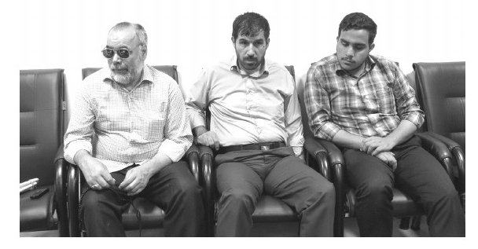
باید تلاش کنیم، بقبولانیم که آقا شما اشتباه می‌کنید.
یا همین دفتر تبلیغات مگر زیر نظر حوزه علمیه نبود. آقای مسعود بویاقچیان آنجا کار می‌کرد که به رحمت خدا رفت، آقای جعفری آنجا کار می‌کرد بازنشسته شد، آقای چالاک آنجا کار می‌کرد، آقای آرزومندی آنجا کار می‌کرد الآن هم هنوز دارد کار می‌کند، همه اینها که عرض کردم نابینا هستند. یا در بهداری آقای علی‌اصغر محمدی بود بازنشسته شد، آقای بویاقچیان بود به رحمت خدا رفت، آقای هادی طاهری بود به رحمت خدا رفت، آقای اسلامی بود بازنشسته شد.
•
با تشکر از آقای اسمی، آقای نظری، خانم ضیائی‌فر و آقای باقری که تشریف آورند.
امید است کسانی هم که نیامدند روزی اطلاعات و خاطرات شان را در اختیار این مرکز قرار دهند.

فصل پنجم: زندگی‌نامه مستند

اشاره
این فصل نگاهی گذرا به بعضی از حوادث زندگانی و تحولات دوران مختلف زندگی مرحوم احمد پوستچی خواهد داشت؛ چون همه اسناد و مدارک را در اختیار نداشتیم، نتوانستیم زندگی نامه کامل عرضه کنیم. متأسفانه به دلیل عدم وظیفه‌شناسی، بسیاری از این اسناد مفقود شده است.
برای اسناد درباره آن مرحوم به آموزش و پرورش استثنایی استان قم مراجعه شد ولی مدعی شدند، چیزی در اختیار ندارد. نیز به مدارسی که پوستچی در آنجا کار می‌کرد هم مراجعه شد ولی چیزی به دست نیامد.
پس از انحلال کانون نابینایان قم مدارک و اسناد و نیز وسایل در اختیار آقای شاه محمدپور قرار گرفته ولی هنوز نتوانسته‌ایم حتی با ایشان تماس بگیریم و هیچ صحبتی حتی تلفنی با ایشان نداشته‌ایم.
بهرحال از مراکز و نهادهای دولتی یا مردمی چیزی به دست نیامده است، فقط اسناد اندکی را خانواده آن مرحوم دادند که همه آنها کپی و دارای ریختگی کلمات است. تمام این اسناد مثل کارگزینی، اسناد درجه یک محسوب نمی‌شوند. چند سند از طریق خانم اقدس کاظمی رسید و بعضی اشخاص دیگر مثل آقای مختاریان هم اسنادی دادند.
از همه کسانی که مساعدت فرمودند و موجب شدند فصلی با کیفیت‌تر تدوین گردد تشکر می‌کنیم. با این حال باورمان نمی‌شود بتوانیم بخش کوچکی از اطلاعات موجود را جمع‌آوری کنیم. ولی با تلاش‌ها و کمک‌های دوستان آن مرحوم و تجمیع اسناد قابل قبول، این فصل آماده شده است.
اطلاعات این بخش ذیل تولد، نابینایی، تحصیلات، ورود به آموزش و پرورش، مدیریت مدرسه، سازمان ملی رفاه، اشتغال و استخدام و بالاخره کارگزینی طبقه‌بندی و تجربه و تحلیل شده است.

تولد
اطلاعات خاصی از خاندان و والدین مرحوم پوستچی نداریم حتی درباره شغل پدرش چیزی نمی‌دانستیم. نکته‌ای که پسر مرحوم پوستچی در مورد فامیل پوستچی می‌گفت و توضیح می‌داد این خاندان از قدیم پوست حیوانات ذبح شده را خرید و فروش می‌کردند، شاید بتوان از این طریق، به مطالب و اسناد جدید به دست آورد.
تاریخ تولدش یکم آبان 1321بوده است. اما «گواهی‌نامه علوم مدرسی»، تاریخ تولدش را 1312 نوشته است که درست نیست. در برخی از دیگر اسناد هم تاریخ تولدش غلط آمده است.
نام پدرش اسماعیل و نام مادرش فاطمه است اما اطلاعات خاصی از این خاندان و اینکه اصالتاً قمی هستند یا از شهرهای دیگر به قم کوچ کرده‌اند، نداریم. امید است کسانی که اطلاعات در این باره دارند. پاسخگوی این پرسش‌ها باشند. شخصیت‌های نخبه همیشه در معرض پرسش هستند و شیوه درست این است که ابعاد شخصیت و زوایای زندگی آنان کاملاً روشن شود تا ابهامی برای کسی باقی نماند. البته هر مقدار توضیحات پیرامون یک شخصیت بیشتر باشد، تأثیرگذاری او بیشتر است.

نابینایی
احمد پوستچی در جوانی از ناحیه دو چشم کاملاً نابینا می‌شود. و مرحله جدیدی در زندگی‌اش آغاز می‌گردد امیررضا در مصاحبه گفته است که پدرشان در هفده سالگی نابینا شده و علت آن بیماری در شبکه چشم ایشان بوده است. البته از شانزده سالگی به تدریج بینایی خود را از دست می‌دهد.بعضی از شاگردان علت نابینایی را آبله گفته‌اند.ولی عکس‌هایی که از ایشان باقی مانده. صورت و چشمان سالم و مثل افراد سالم است، از این‌رو این نظر مقبول نیست.
تنها کتابی که درباره نابینایان فرهیخته ایران و جهان اسلام منتشر شده می‌نویسد: مرحوم احمد پوستچی در جوانی هر دو چشمش نابینا شد ولی از علل آن بحثی نمی‌کند.اما غیر از این منقولات، مدرک پزشکی و سندی درباره نابینایی مرحوم پوستچی نیست.
پوستچی توانست تحصیلات خود را در مدارس عادی بگذارند اما سال‌های آخر دبیرستان را نتوانست طی کند و مجبور شد بعداً به «روش متفرقه» (یعنی شرکت در امتحانات خرداد یا شهریور) سال‌های آخر دبیرستان را بگذراند و دیپلم بگیرد.
مرحوم پوستچی پس از پیروزی انقلاب اسلامی ایران درصدد بر آمد مجوزهایی از مسئولین و
نهادهای بالا دستی بگیرد تا استخدام و اشتغال آنان راحت‌تر گردد و گویا نامه‌هایی به امام خمینی، شورای انقلاب و وزارت کار نوشت. در اوراق و مدارک ایشان چند مدرک هست که نشانگر این است که پیگیر امور استخدامی معلولان و نابینایان بوده است. در یک سند، در 13 بهمن‌ماه 1358 دبیر شورای انقلاب آقای محمدجواد باهنر به وزارت کار و امور اجتماعی می‌نویسد:
تصویر
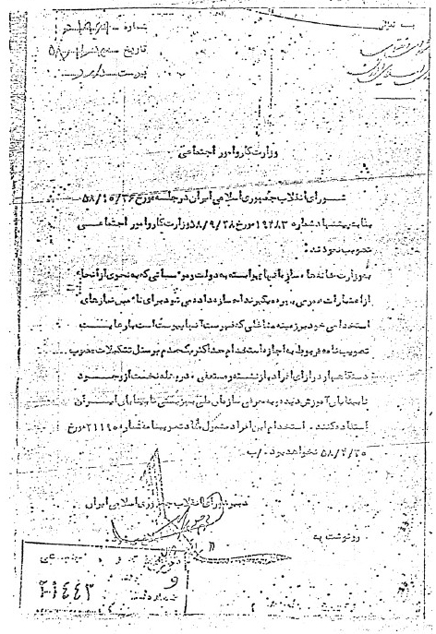
به وزارت خانه‌ها، سازمان‌های وابسته به دولت اجازه داده می‌شود برای تأمین نیازهای استخدامی خود را در ازای افراد بازنشسته و مستعفی در وهله نخست از نابینایان آموزش دیده استفاده کنند (خلاصه متن). متن سند این‌گونه است:
در سند دیگری هست که وزارت کار دولت مرحوم مهندس بازرگان (دولت موقت) در 21 بهمن‌ماه 1358 یعنی دقیقاً یک سال پس از پیروزی انقلاب اسلامی ایران با استناد به نظر امام خمینی این‌گونه نوشته است:
نظر به اینکه اشتغال برادران و خواهران نابینا مورد نظر امام بوده و یک امر انسانی می‌باشد. خواهشمند است دستور دهید حتی الامکان نسبت به استخدام نابینایان اقدام نمایند.
متن نامه این‌گونه است:
تصویر
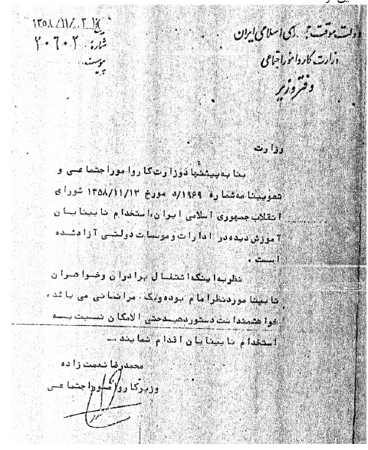
نابینایی او موجب شده بود مشکلات این قشر را بهتر درک کند و با تمام وجود و تمام قد برای رفع مشکلات آنان تلاش می‌کرد.
آقای آقامیری رئیس آموزش استثنایی قم نکته‌ای را می‌گفت که جالب است مردم بدانند، ایشان می‌گفت در زمانی که پوستچی استثنایی قم را شروع کردند، هیچ امکاناتی نداشتیم نه اداره، نه مدرسه و نه ماشین و نه میز و صندلی و امکانات اما امروزه استثنایی قم همه چیز دارد. یک مورد آن چند مدرسه در بهترین نقاط قم با چندین هکتار زمین دارد. همه اینها ثمره تلاش‌های مرحوم
پوستچی و البته دیگر همکارانش است. آنان زمین‌های مرغوب را شناسایی می‌کردند و چون در نظام طلاب و نظام دانشگاهی بوده و با هر دو قشر آشنایی داشت، به سراغ مراجع و روحانیون یا مسئولین یا بازاریان می‌رفت و به زبان خودشان با آنها سخن می‌گفت و توانست امکانات خوبی برای نسل‌های بعد فراهم آورد.

تحصیلات
احمد پوستچی در دو نظام آموزشی به تحصیل پرداخت. یکی در نظام آموزشی طلاب و تا مراحل عالی پیش رفت و دوم در نظام جدید و دانشگاهی تا مرحله کارشناسی درس خواند و مدرک لیسانس دریافت کرد. البته در چند کارگاه و دوره آموزشی تکمیلی هم شرکت کرد و کارآیی خود را افزایش داد.
تحصیلات احمد در سه بخش روحانیت، جدید و دانشگاهی و تکمیلی قابل پیگیری است. اما تحصیلات روحانیت او را به تفصیل در مبحث ورود او به نظام روحانیت بررسی می‌کنیم و اینجا فقط اشاره می‌نماییم.
احمد در 1327 به مدرسه ابتدایی رفت. درباره مدرسه‌های ابتدایی و متوسطه او و نیز فعالیت‌هایش در این دوره چیزی نمی‌دانیم، از پسر بزرگ آقای امیررضا پوستچی که خود معلم هستند خواستیم پرونده آموزش و پرورش آن مرحوم را بگیرند. امید است به این خواست برسیم. زیرا بسیاری از حقایق زندگی نخبگان را می‌توان در این دوره ریشه‌یابی کرد.
یک پرسش جدی در مورد احمد این است که از چه زمانی به حوزه علمیه رفت و چرا رفت؟ و در حوزه به دنبال چه می‌گشت؟ هم مباحث‌ها و دوستانش در حوزه چه کسانی بودند؟
امیررضا می‌گفت: پدرم با آیت اللّه شیخ جعفر سبحانی هم مباحثه و هم بحث بودند و نیز با آیت اللّه نظری منبری معروف هم بحث بودند.
از قراین می‌گفت به دست آورد، احمد در حدود سال 1335 به حوزه رفته است. یعنی وقتی 14 ساله بوده است؛ زیرا در 1321 چشم به جهان گشوده است. اما آیا پدر یا اقوامش انگیزه او به رفتن به حوزه شدند و بالاخره چه عاملی نقش داشته؟ هنوز بدون پاسخ است.
سال 1335 بعد از کودتای 28 مرداد 1332 و سیطره نظام پهلوی بر جامعه و سرکوب کردن همه جریان‌های فکری از جمله روحانیت است. منظورم این است که انگیزه‌های اجتماعی برای ورود به حوزه نبوده است.
بخش مهمی از دروس را باید در دوره‌ای که هنوز بینایی داشته طی کرده باشد اما چگونه و چگونه توانسته در دوره نابینایی دروس حوزه را پیش ببرد و چه کسانی به او کمک کردند؟
امید است در تحقیقات بعدی پاسخی برای این پرسش‌ها دریافت کنیم. البته اگر مدیریت حوزه علمیه قم نسخه‌ای از پرونده ایشان بر ما بدهد، بسیار کارگشا است.
اما اسنادی که اکنون داریم و نشانگر برخی حقایق حوزوی ایشان است عبارت‌اند از:
•
گواهی‌نامه علوم مدرسی
•
گواهی دریافت شهریه
•
چند قطعه عکس با لباس روحانیت
در فصل «حوزه علمیه و روحانیت» این اسناد را توضیح می‌دهیم.
تصویر
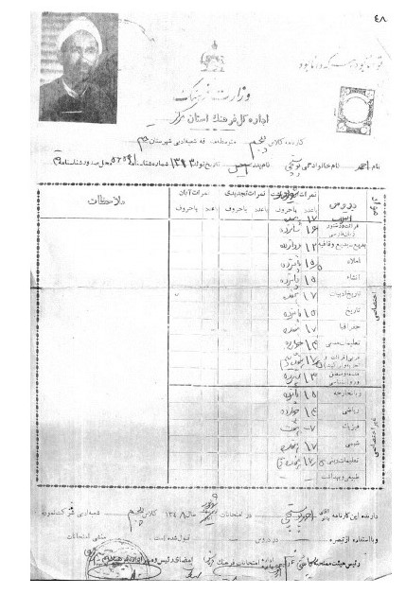
اما تحصیلات دبیرستان و دانشگاه، احمد به احتمال زیاد در 1338 یعنی در سال‌های آخر دبیرستان نابینا می‌شود. ادامه تحصیل برایش ممکن نیست و دبیرستان را رها می‌کند و تمام وقتش را روی درس‌های حوزه می‌گذارد. چون نظام حوزه شفاهی‌تر است و نابینایان می‌توانند با شنیدن درس استاد بهتر مطالب را بفهمند.
اما در سال 1348 به درس‌های متوسطه باز می‌گردد و پنجم متوسطه را در آن دوره با امتحان متفرقه قبول می‌شود. سال بعد سال ششم را متفرقه امتحان می‌دهد، نیز «امتحان جامع» را هم می‌دهد و بالاخره در سال 1350 دیپلم می‌گیرد.
یک علت روی آوردن به دبیرستان، تصویب قانون امتحان متفرقه در نظام آموزشی ایران بود. قبلاً این امکان وجود نداشت ولی الآن یک نفر می‌تواند خودشان یا نزد معلم خصوصی دروس را مطالعه و در آخر هر سال فقط در امتحانات شرکت کند. این روش را متفرقه می‌گویند.
در همان سالی که دیپلم را می‌گیرد یعنی سال 1350، در کنکور شرکت کرده و دور از چشم آموزش و پرورش پس از قبولی، هر هفته، دو روز به اصفهان برای تحصیل می‌رود. بعداً این مسئله موجب توبیخ او شده و چند ماه مشکلاتی برایش ایجاد می‌کند. بالاخره لیسانس خود در رشته ادبیات فارسی را در 1354 دریافت می‌کند. سندی که گویای شرکت او در امتحانات متفرقه پنجم متوسطه است:
چند نکته در مورد این سند قابل ملاحظه است.
تصویر
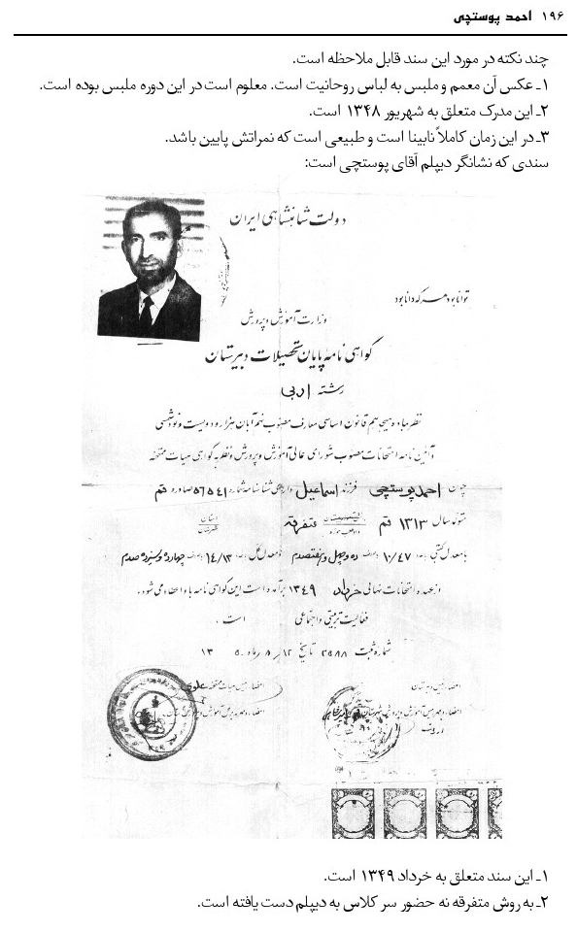
1- عکس آن معمم و ملبس به لباس روحانیت است. معلوم است در این دوره ملبس بوده است.
2- این مدرک متعلق به شهریور 1348 است.
3- در این زمان کاملاً نابینا است و طبیعی است که نمراتش پایین باشد.
سندی که نشانگر دیپلم آقای پوستچی است:
1- این سند متعلق به خرداد 1349 است.
2- به روش متفرقه نه حضور سر کلاس به دیپلم دست یافته است.
3- عکس آقای پوستچی نشانگر این است که غیر ملبس ولی ظاهری متجدد مذهبی دارد.
کراوات همراه با محاسن
تصویر
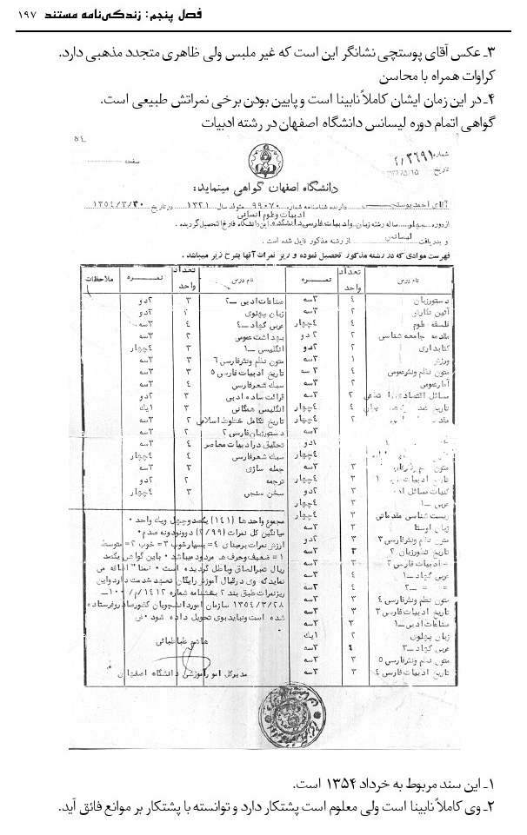
4- در این زمان ایشان کاملاً نابینا است و پایین بودن برخی نمراتش طبیعی است.
گواهی اتمام دوره لیسانس دانشگاه اصفهان در رشته ادبیات
1- این سند مربوط به خرداد 1354 است.
2- وی کاملاً نابینا است ولی معلوم است پشتکار دارد و توانسته با پشتکار بر موانع فائق آید.
مدرک لیسانس
تصویر
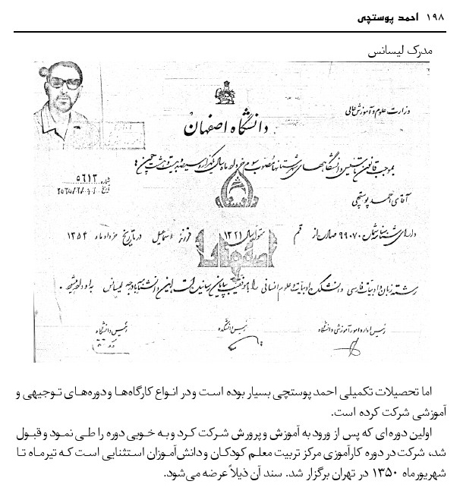
اما تحصیلات تکمیلی احمد پوستچی بسیار بوده است و در انواع کارگاه‌ها و دوره‌های توجیهی و آموزشی شرکت کرده است.
اولین دوره‌ای که پس از ورود به آموزش و پرورش شرکت کرد و به خوبی دوره را طی نمود و قبول شد، شرکت در دوره کارآموزی مرکز تربیت معلم کودکان و دانش‌آموزان استثنایی است که تیرماه تا شهریورماه 1350 در تهران برگزار شد. سند آن ذیلاً عرضه می‌شود.
تصویر
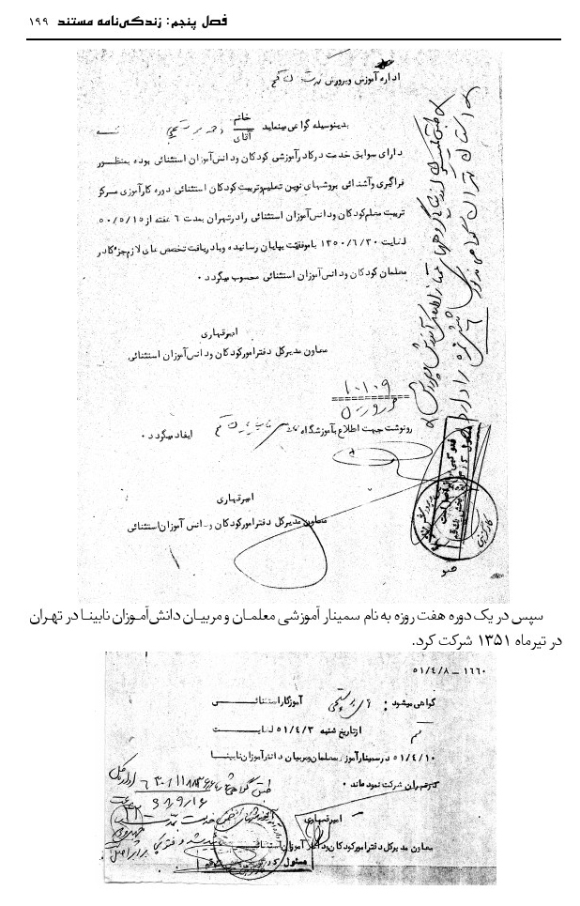
سپس در یک دوره هفت روزه به نام سمینار آموزشی معلمان و مربیان دانش‌آموزان نابینا در تهران در تیرماه 1351 شرکت کرد.
دفتر برنامه‌ریزی آموزش کودکان و دانش‌آموزان استثنایی که مهم‌ترین نهاد تخصصی تصمیم‌ساز برای آموزش و پرورش استثنایی در آن دوره بود و بعدها تبدیل به سازمان آموزش و پرورش استثنایی گردید یک کارگاه کارآموزی برای معلمان دانش‌آموزان نابینا از سراسر کشور برگزار کرد و آقای پوستچی در این کارگاه 42 ساعته شرکت نمود و گواهی آن ذیلاً عرضه می‌گردد.
تصویر
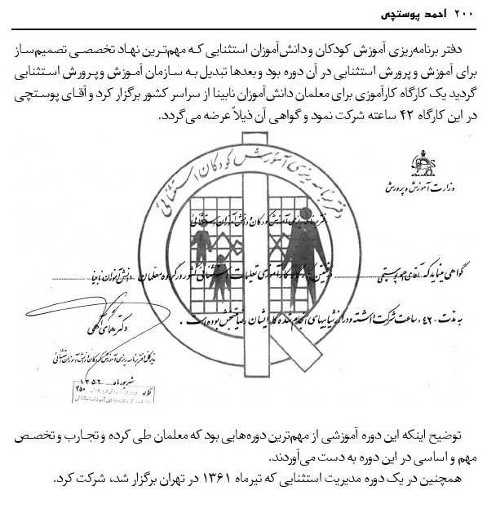
توضیح اینکه این دوره آموزشی از مهم‌ترین دوره‌هایی بود که معلمان طی کرده و تجارب و تخصص مهم و اساسی در این دوره به دست می‌آوردند.
همچنین در یک دوره مدیریت استثنایی که تیرماه 1361 در تهران برگزار شد، شرکت کرد.
این دوره برای کسانی برگزار می‌شد که مدیریت و اداره واحد آموزشی نابینایان را بر عهده داشتند و دوره‌ای 119 ساعته و طولانی و فشرده بود.
تصویر
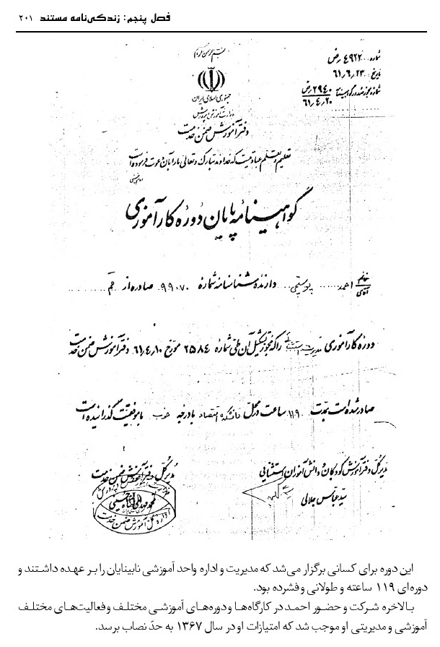
بالاخره شرکت و حضور احمد در کارگاه‌ها و دوره‌های آموزشی مختلف و فعالیت‌های مختلف آموزشی و مدیریتی او موجب شد که امتیازات او در سال 1367 به حدّ نصاب برسد.
تصویر
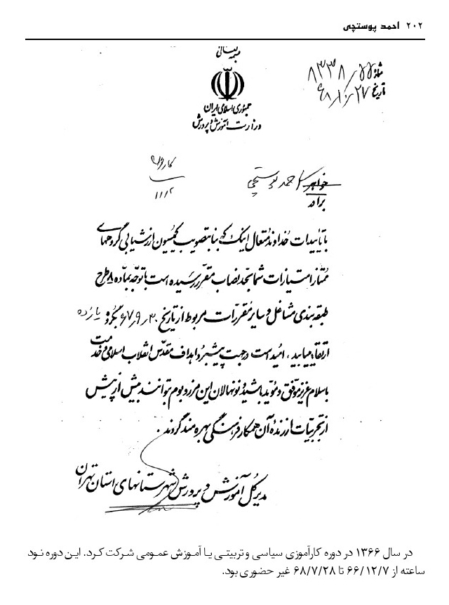
در سال 1366 در دوره کارآموزی سیاسی و تربیتی یا آموزش عمومی شرکت کرد. این دوره نود ساعته از 7/12/66 تا 28/7/68 غیر حضوری بود.
این آموزش‌ها به علاوه آموزش‌هایی که در حوزه علمیه آموخته و چندین سال درس خارج شرکت کرده بود و آموزش‌های دانشگاهی او از او شخصیتی چند وجهی و پر معلومات و پر تجربه ساخته بود. به طوری که هر جا در قم نیاز به سخنران بود، هر جا فردی را می‌خواستند که برای مسئولین سخنرانی کند یا در جلسات شرکت کند یا در مجالس سخنرانی نماید ایشان را دعوت می‌کردند.
تصویر
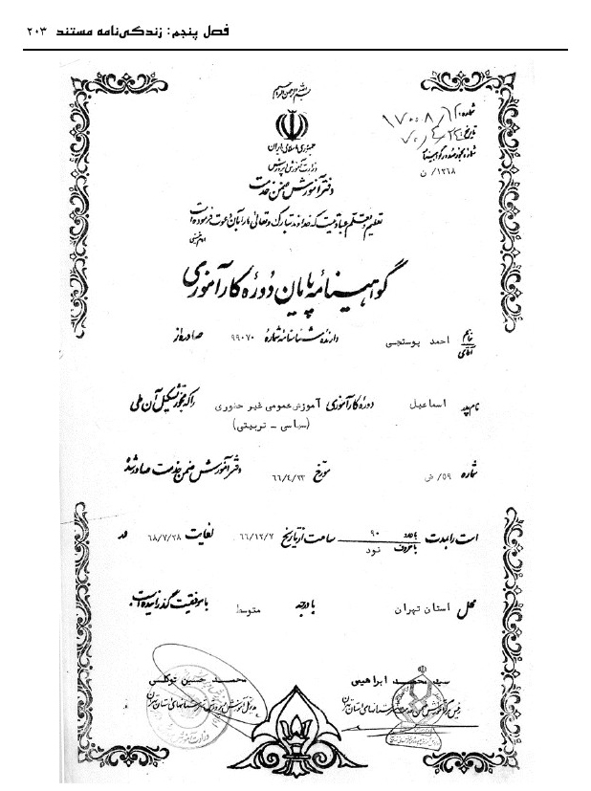
آقای پوستچی در 1361 در کارگاه مدیریت مدارس کودکان استثنایی شرکت کرد. این دوره 120
ساعت و از 30 مردادماه تا 18 شهریورماه 61 بود.
این گواهی در آذرماه 68 روی پرونده او رفته است.
سند این آموزش به قرار زیر است:

ورود به آموزش و پرورش
در قم شبانه‌روزی در خیابان آذر وجود داشت که ویژه بزرگسالان آسیب دیده جسمی یا اجتماعی بود. شهرهای مذهبی مثل قم و مشهد از قدیم مأمن و محل خواب و درآمد ناشنوایان، نابینایان، افراد دارای معلولیت جسمی و حرکتی یا آسیب‌مندان اجتماعی مثل افراد بی‌سرپرست بوده اینان عمدتاً با تکدی روز را به پایان آورده و شب‌ها در خیابان‌ها یا کنار مساجد یا گوشه و کنار حرم می‌خوابید.
تصویر
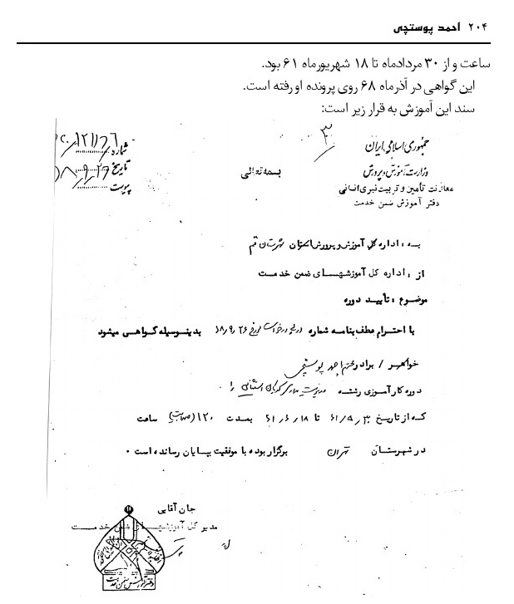
از سال 1330 شهرداری‌های قم و مشهد و تهران موظف به جمع‌آوری این افراد و در جایی و بازپروری آنان با آموزش حرفه و سوادآموزی، آنان را در فعالیت‌های سالم اجتماعی به کار می‌گرفتند. با تأسیس سازمان ملی رفاه در سال 1350 وابسته به وزارت کار و امور اجتماعی تأسیس شد. در سال
1355 وزارت رفاه اجتماعی تأسیس شد و سازمان ملی رفاه هم زیر مجموعه این وزارتخانه گردید.
از طرف دیگر از سال 1347 دفتر کل امور کودکان استثنایی در وزارت آموزش و پرورش تأسیس شد. این دفتر با کمک سازمان ملی رفاه آموزش بزرگسالان را در شهرهای مختلف از جمله قم راه‌اندازی کرد.
متکدیان و معلولان در قم در محلی به نام آسایشگاه معلولان قم (تابلوی این مرکز آسایشگاه معلولان قم) و هنوز این محل به آسایشگاه شهرت دارد.
اما کار سوادآموزی و بازپروری اینان آسان نبود و نیاز به غربالگری داشت، و باید برای هر گروه از ناشنوایان، نابینایان، جسمی و حرکتی‌ها و ذهنی‌ها کلاس و برنامه خاص نیاز داشتند.
مسئولین آسایشگاه از آقای احمد پوستچی استمداد می‌کنند تا در آموزش نابینایان به آنان کمک کند.
پوستچی به کمک مسئولین آسایشگاه هر روز حدود ده نفر از بزرگسالان مستقر در آسایشگاه را با ماشین آسایشگاه به مدرسه رضایی می‌آورد و برای آنها کلاس سوادآموزی می‌گذارد. کم کم به آنان بریل یاد می‌دهد.
همکار آقای پوستچی در مصاحبه می‌گوید آقای پوستچی از سال 1350 به آموزش و پرورش ورود پیدا کرد ولی مدرکی هست که نشان می‌دهد نخستین قرارداد او با آموزش و پرورش به تاریخ 26/12/1349 بوده است. به این قرارداد استخدامی توجه کنید:
تصویر
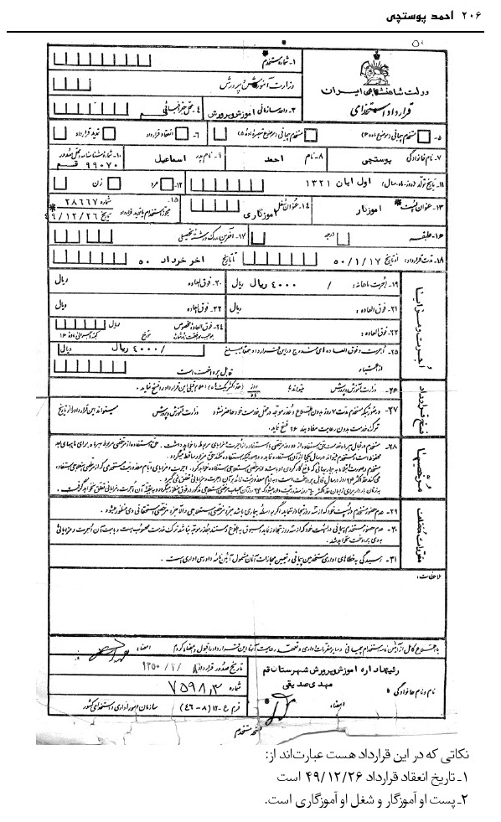
نکاتی که در این قرارداد هست عبارت‌اند از:
1- تاریخ انعقاد قرارداد 26/12/49 است
2- پست او آموزگار و شغل او آموزگاری است.
3- از 17/1/50 وارد کار می‌گردد.
4- جای مدرک تحصیلی، خالی است و از مدرکش یاد نشده است. اما در برگه کارگزینی بعدی در سال 1350دیپلم ادبی شده است. معلوم نیست چرا از مدرک طلبگی او یاد نشده است.
5- اسم مدرسه‌ای پوستچی در آنجا باید تدریس کند در این کارگزینی نیامده است ولی در کارگزینی بعدی نام مدرسه رضایی است.
یک نکته مهم در گزینش آقای پوستچی این است که او هم نابینا بوده ولی نابینایی که تا دبیرستان رفته و در دوره دبیرستان نابینا شده است. از طرف دیگر درس‌های طلاب را هم در حوزه خوانده و امتحان رسمی مدرسی که از طلاب در وزارت آموزش و پرورش می‌گرفتند، داده و قبول شده و مدرک مدرسی را اخذ کرده بود. یعنی می‌توانست با منطق و زبان اخلاق این بزرگسالان دارای معلولیت را به راه درست هدایت کند. یکی از امتیازات دیگر پوستچی ملبس بودن به لباس روحانیت بود و می‌توانست این افراد که در اماکن مذهبی با مذهب و آموزه‌های مذهبی بزرگ شده‌اند، از یک روحانی حرف‌شنوی بیشتر دارند.
بالاخره مسئولین شهر قم در آن زمان آقای پوستچی را برای این اقدام شایسته تشخیص دادند و اول سال 1350 کار شروع شد.
لازم به ذکر است آقای پوستچی در سال 1345 گواهی‌نامه علوم مدرسی را با شرکت در امتحانات طلاب در وزارت آموزش و پرورش به دست می‌آورد. یعنی او طلبه‌ای بوده که دروس مقدمات، دروس سطح و سطح عالی را گذرانده و در مرحله درس خارج است. و از نظر دولت و آموزش و پرورش صلاحیت آموزش و اداره کلاس را دارد.
اما در سال‌های آخر دبیرستان یعنی در 1338 به دلیل نابینا شدن از ادامه تحصیل باز می‌ماند و در عوض وقت و انرژی خود را روی دروس حوزه می‌گذارد و دبیرستان را رها می‌کند. اما در 1348 با تصویب روش امتحانات متفرقه تصمیم می‌گیرد با شرکت در امتحانات پایان سال پنجم و ششم و سپس با شرکت در امتحان جامع دیپلم بگیرد و بالاخره در 1350 دیپلم اخذ می‌کند.
در همین سال معافیت تحصیلی هم دریافت می‌کند و مدارکش کامل برای اشتغال در آموزش و پرورش می‌شود. بالاخره در آموزش و پرورش در بخش استثنایی مشغول شده ولی نیاز به آموزش ضمن خدمت و گذراندن دوره آموزش استثنایی هم داشت. مدرک زیر نشان می‌دهد در مرداد و شهریورماه دوره آموزش استثنایی را هم در تهران گذرانده است.
تصویر
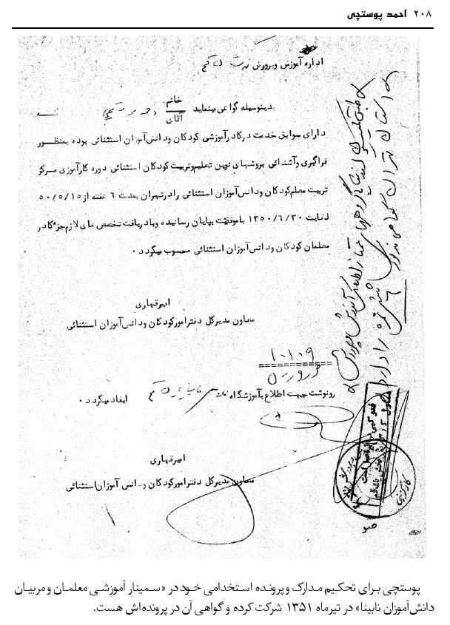
پوستچی برای تحکیم مدارک و پرونده استخدامی خود در «سمینار آموزشی معلمان و مربیان دانش‌آموزان نابینا» در تیرماه 1351 شرکت کرده و گواهی آن در پرونده‌اش هست.
تصویر
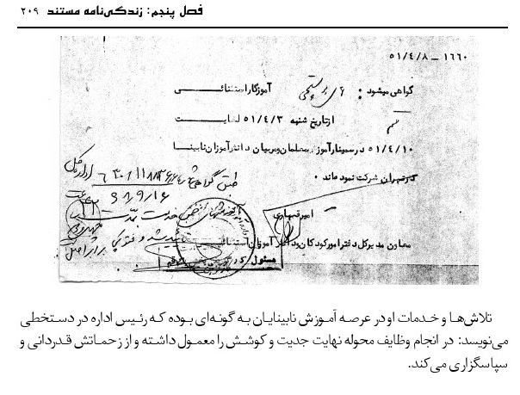
تلاش‌ها و خدمات او در عرصه آموزش نابینایان به گونه‌ای بوده که رئیس اداره در دستخطی می‌نویسد: در انجام وظایف محوله نهایت جدیت و کوشش را معمول داشته و از زحماتش قدردانی و سپاسگزاری می‌کند.
تصویر
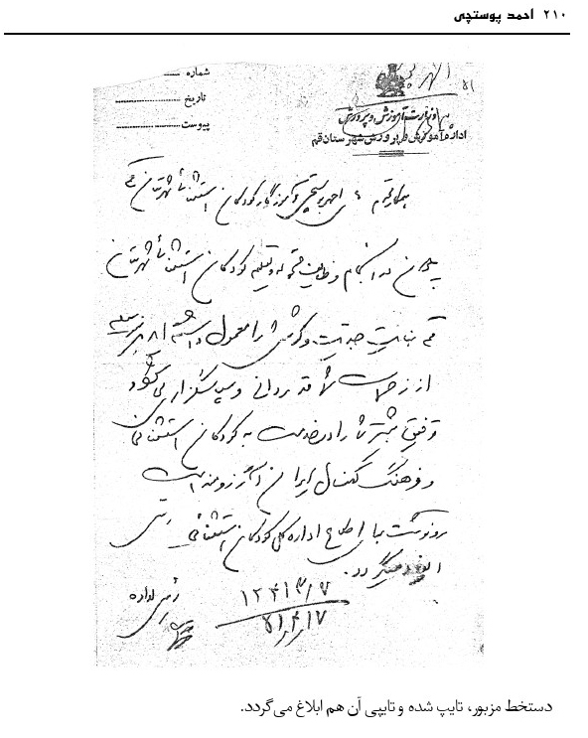
دستخط مزبور، تایپ شده و تایپی آن هم ابلاغ می‌گردد.
یک نکته مهم در این متن هست و رئیس اداره پوستچی را به عنوان آموزگار کودکان استثنایی خطاب می‌کند و تا اینجا هنوز رئیس بخش استثنایی نشده بود.
بالاخره ورود پوستچی در آموزش استثنایی و تحکیم قرارداد او از 26 اسفند 49 که قراردادش امضاء شد و در 17 فروردین 50 به سر کلاس رفت تا تیرماه 51 که از تلاش‌های او تشکر شد و تدریس و استخدامش تثبیت گردید بیش از یک سال و نیم طول کشید.
تصویر
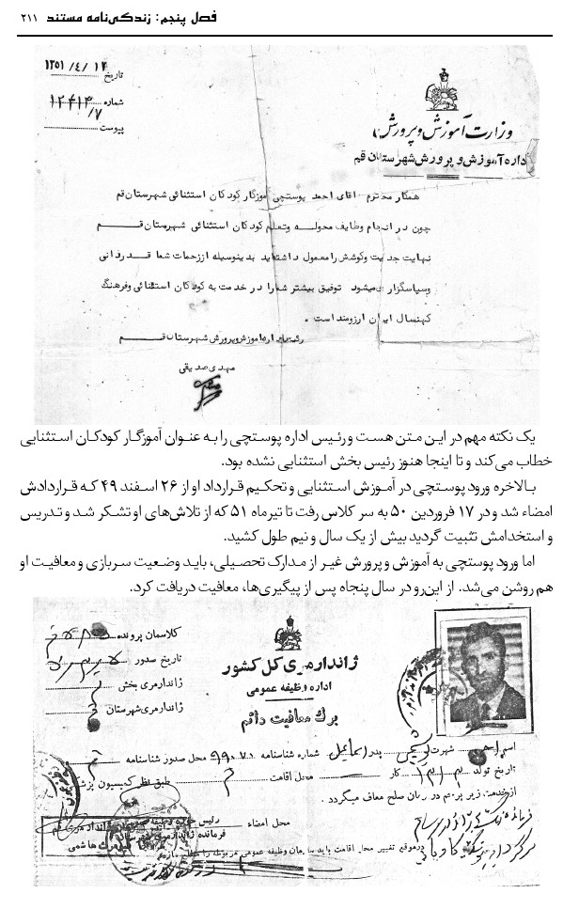
اما ورود پوستچی به آموزش و پرورش غیر از مدارک تحصیلی، باید وضعیت سربازی و معافیت او هم روشن می‌شد. از این‌رو در سال پنجاه پس از پیگیری‌ها، معافیت دریافت کرد.

مدیریت مدرسه
آقای پوستچی کارش را در مدرسه راهنمای رضایی به تاریخ فروردین 1350 شروع کرد. نابینایان که از آسایشگاه خیابان آذر به مدرسه راهنمایی رضایی آورده می‌شدند، سوادآموزی و مهارت‌آموزی می‌شدند.
مدرسه راهنمایی رضایی بعد از مدرسه حجتیه و نزدیک چهار راه بیمارستان (اسم جدید فلکه شهداء یا چهار راه شهداء) است. ساختمان مدرسه رضایی بعداً تعاونی مصرف آموزش و پرورش بعداً تخریب گردید.
این مدرسه کوچک بود و حدود 8 کلاس درس داشت. هر روز هفته حدود ده نفر نابینا از آسایشگاه (در مردم به گداخانه معروف بود شاید علت نامیدن به این اسم به دلیل جمع‌آوری متکدیان در آنجا بوده است) به مدرسه رضایی و استقرار آنها در کلاسی که خالی بود و آموزش حدود سه ساعت پشت سرهم و بعد ارسال آنان به آسایشگاه بود. اما در سال 1351 آقای مختاریان از تهران مأموریت گرفت که در استثنایی قم فعالیت کند و او یک اتاق انباری زیر پله را تمیز کرد و چون تاریک بود و منفذ به بیرون نداشت، یک پنجره به خیابان حجتیه باز کردند این انباری حدود 6 متر مربع بود و قرار شد آقای مختاریان معلولین را در سطح شهر شناسایی و به این محل دعوت کند و نابینایان آسایشگاه هم در آنجا آموزش داده شوند. یعنی تلاش مشترک مختاریان - پوستچی بود.
مختاریان پنج نفر که معلولیت داشتند شناسایی کرده بود و به این مدرسه می‌آمدند. دو سال وضع به همین منوال گذاشت. در این دوره، کلاس سیاه و دودآلود و زیر پله‌ای رضایی اهمیتی نداشت که بر سر مدیریت آن منازعه گردد. و نسبت به مدیریت آن سکوت بود.
در سال 1354 مدیریت آموزش و پرورش قم چهار اتاق در دبستان داریوش در اختیار کلاس‌های معلولین گذاشت و کلاس‌ها از مدرسه راهنمایی رضایی به دبستان داریوش منتقل شد.
دبستان داریوش همجوار مدرسه رضایی بود و در آن در خیابان حجتیه و نزدیک چهار راه بیمارستان قرار داشت. همزمان چند معلم جدید برای اداره این کلاس‌ها آنجا اعزام شدند. خانم ملکه آسایش و محمدحسن قراگزلو آموزش کودکان عقب مانده ذهنی و بتول چوزوکلو آموزش ناشنوایان را گذرانده بودند و در اختیار این مدرسه قرار گرفتند.
اما چند کلاس درس و چند معلم نیاز به مدیریت داشت و اولین بار بود که بحث مدیریت آموزش استثنایی مطرح می‌شد. اولین سندی که در اختیار داریم این است:
تصویر
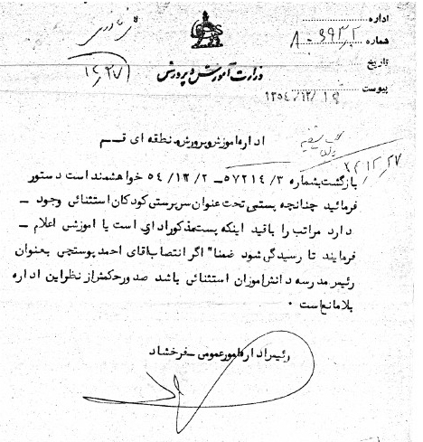
سند فوق متعلق به اسفندماه 1354 است و با توجه به دو سند بعدی معلوم می‌شود آقای پوستچی مسئولیت و مدیریت کلاس‌های معلولین در دبستان داریوش را بر عهده داشته است:
تصویر
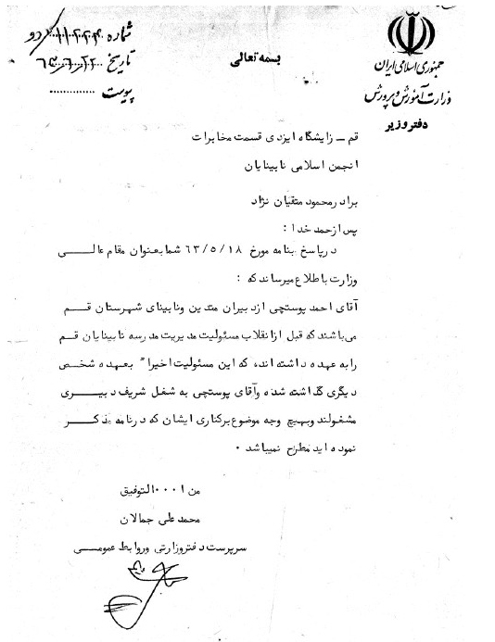
نامه‌ای در دفاع از آقای پوستچی از طرف انجمن نابینایان قم و اینکه در حق او اجحاف شده به دفتر وزیر آموزش و پرورش رفته و مسئول دفتر وزیر پاسخ بالا را برای انجمن نابینایان ارسال کرد و توضیح داده که آقای پوستچی قبل از انقلاب مدیریت آموزش معلولین را بر عهده داشته است. اما نامه مهم‌تری هست که در سال 68 پوستچی به عنوان مدیر آموزشگاه کودکان استثنایی نامه نگاری کرده است:
تصویر
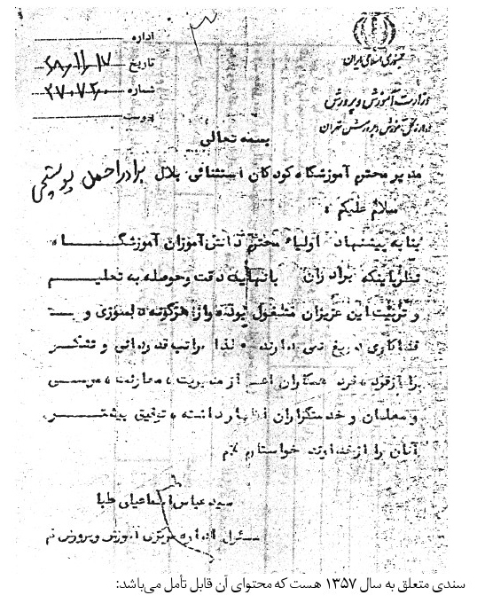
سندی متعلق به سال 1357 هست که محتوای آن قابل تأمل می‌باشد:
چند ملاحظه جدی در مورد این سند هست:
تصویر
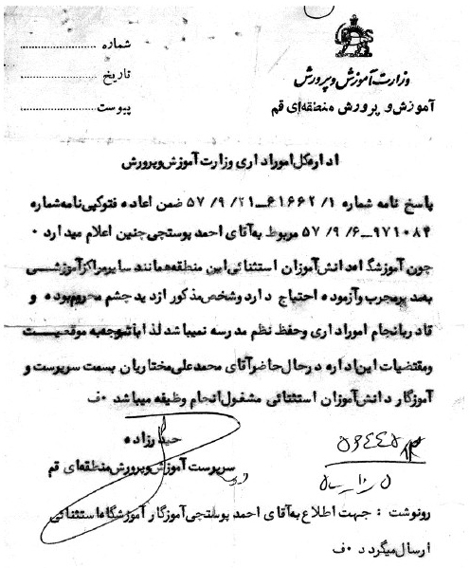
1- تاریخ این سند آذرماه و دی‌ماه 1357 است. یعنی اوج تظاهرات مردم علیه رژیم پهلوی و تعطیلی بسیاری از مراکز به ویژه مدارس بود: اما چه اتفاقی افتاده که مدیریت آموزش و پرورش قم نامه‌ای در خلع پوستچی از مدیریت و نصب مختاریان زده است.
2- این نامه گویای این است که تا این زمان آقای پوستچی مدیریت استثنایی را در قم بر عهده داشته است.
3- با توجه به اینکه در سنوات بعد نامه‌ها و اسنادی هست که گویای مدیریت پوستچی بر آموزش استثنایی قم است به این نتیجه می‌رسیم که ایشان چند بار در مدیریت عزل و نصب شده است.
چهار کلاس در دبستان داریوش که اختصاص به دروس معلولان داشت در مجاورت دستشویی‌ها قرار داشت و بوی متعفن از یک طرف و دیگر حشرات موذی بچه‌ها را اذیت می‌کرد. یک روز مختاری نزد آقای فخار رئیس آموزش و پرورش قم رفته و ضمن بیان مشکلات وضع چهار کلاس درس در دبستان داریوش را هم مطرح می‌کند. و می‌گوید ساختمانی که متعلق به آموزش و پرورش است و
دست خارجی‌ها بوده و آنها رفته‌اند و اکنون خالی است، آنجا را به استثنایی بدهد. اما فخار برخورد بدی با مختاریان داشته و حتی او را از اتاقش بیرون می‌کند. اما چند روز بعد مختاریان را می‌خواهد و ساختمان روبروی کوچه آمار را به استثنایی قم اختصاص می‌دهد. برای اولین بار اولین مدرسه مستقل استثنایی در سال 1355 شکل می‌گیرد و تأسیس می‌گردد.
یعنی تا این زمان دو استثنایی قم به صورت «ضمیمه» اداره می‌شد. یعنی در مدارسی که اصالتاً متعلق به افراد عادی بود یک یا چند کلاس به افراد دارای معلولین اختصاص می‌یافت این را اصطلاحاً ضمیمه می‌گویند. اما در سال 1355 اولین مدرسه استثنایی مستقل در ساختمانی در ابتدای خیابان صفائیه روبروی کوچه آمار شکل گرفت.
تصویر
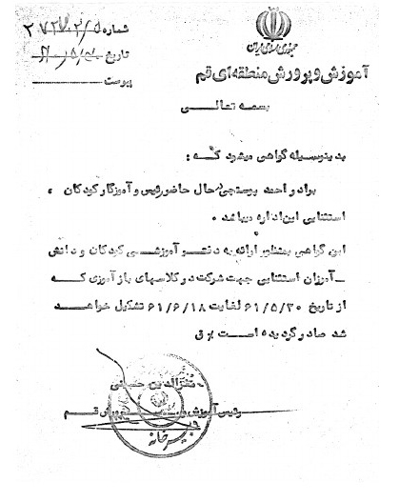
با افزایش دانش‌آموزان استثنایی زمینی در بلوار امین از نیکوکاری گرفته می‌شود و ساخته شده و آن را بلال حبشی نامیدند. پس از آن مدرسه ابابصیر در ناحیه دو ساخته می‌شود. و نیز چند مدرسه دیگر هر یک از این مدارس تاریخچه مفصلی دارد که در فصل‌های دیگر به تفصیل می‌آید.
اما اسناد دیگری که گویای مدیریت او در چند مدرسه استثنایی است به این شرح می‌باشد:
تصویر
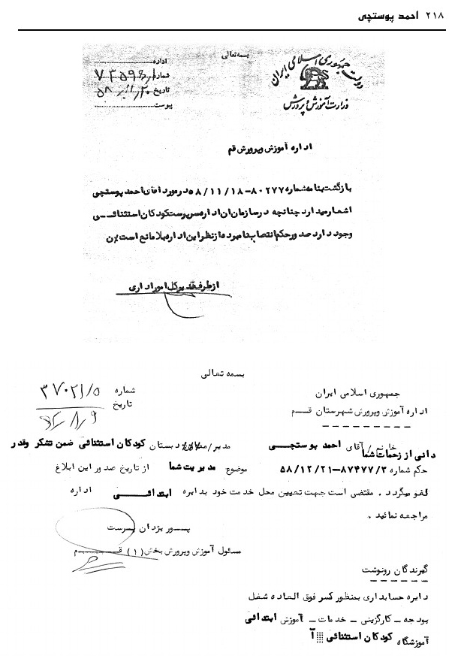
تصویر
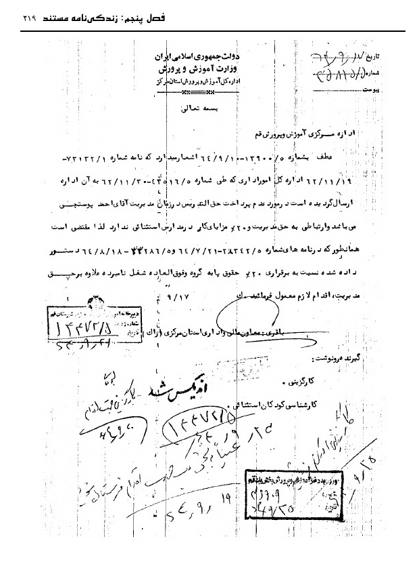
تصویر
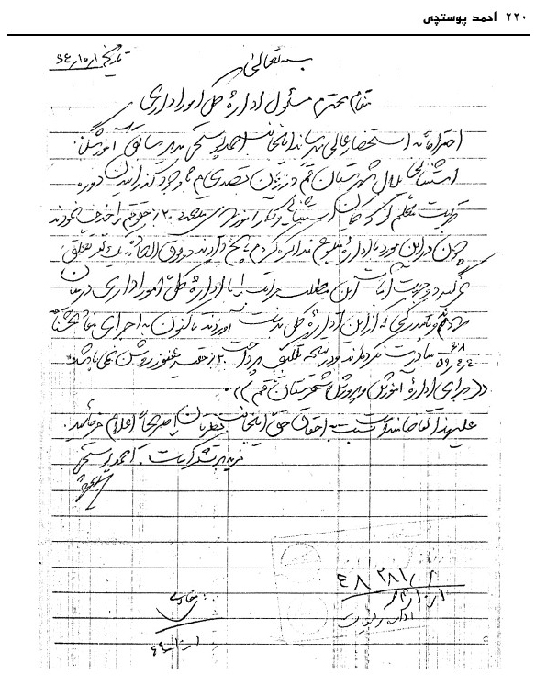
تصویر
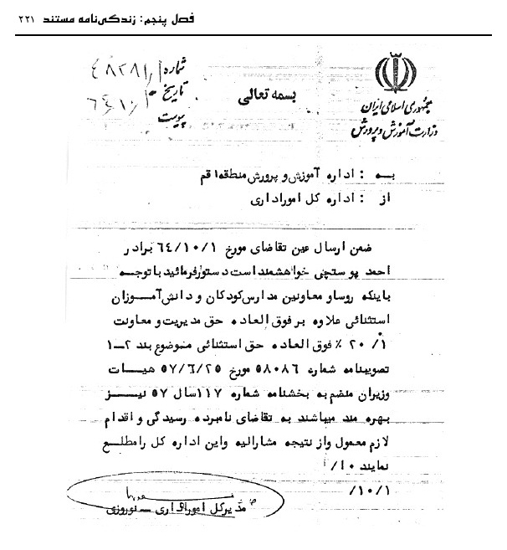

سازمان رفاه ملی
احمد با سازمان ملی رفاه نابینایان ایران همکاری داشت و ارتباط دو طرفه آنها گسترده بوده است. تلاش‌های دو سویه آنان موجب شد که مسئولین رده بالای کشوری را ترغیب کنند تا به معلولان بیشتر رسیدگی کنند.
تصویر
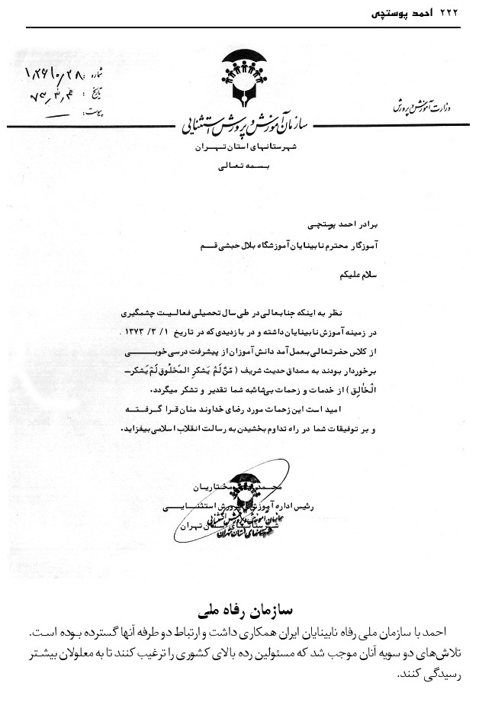
محتوای این نامه گویای این است که هیئتی از طرف سازمان مهمان آقای پوستچی بوده و درباره مسائل مهم و اولویت‌ها بحث کرده‌اند. نیز وارطانیان اندیشه‌ها و ایده‌های احمد را قبول دارد و پسندیده است.
تصویر
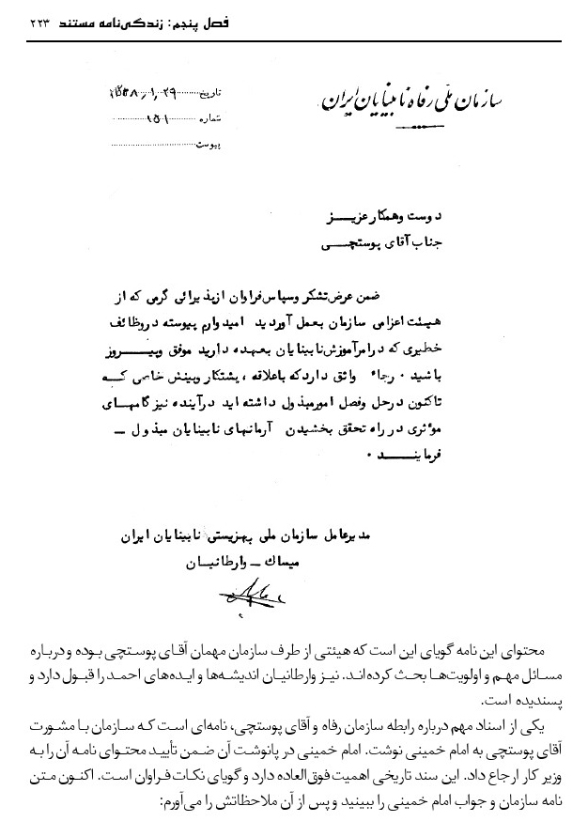
یکی از اسناد مهم درباره رابطه سازمان رفاه و آقای پوستچی، نامه‌ای است که سازمان با مشورت آقای پوستچی به امام خمینی نوشت. امام خمینی در پانوشت آن ضمن تأیید محتوای نامه آن را به وزیر کار ارجاع داد. این سند تاریخی اهمیت فوق‌العاده دارد و گویای نکات فراوان است. اکنون متن نامه سازمان و جواب امام خمینی را ببینید و پس از آن ملاحظاتش را می‌آورم:
ملاحظاتی که درباره این سند هست:
تصویر
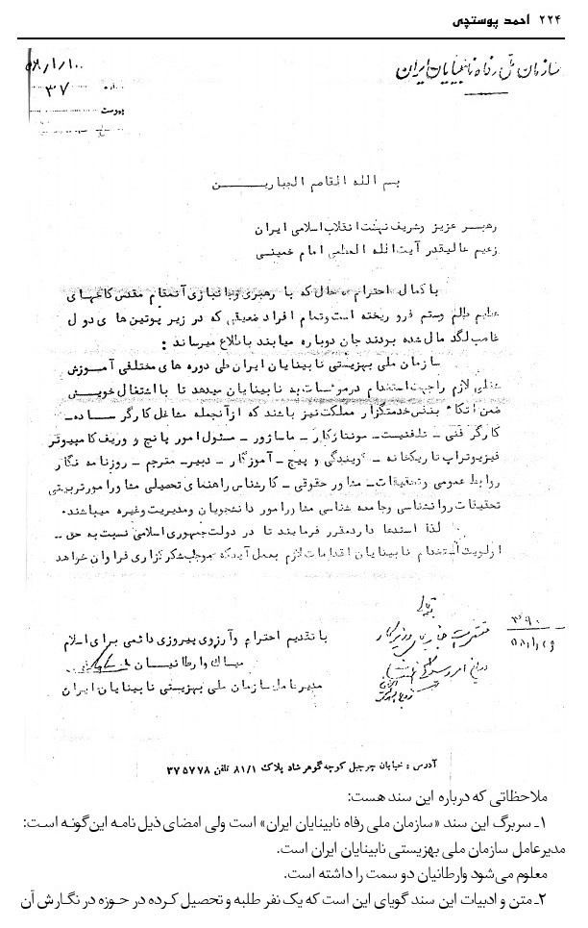
1- سربرگ این سند «سازمان ملی رفاه نابینایان ایران» است ولی امضای ذیل نامه این‌گونه است: مدیرعامل سازمان ملی بهزیستی نابینایان ایران است.
معلوم می‌شود وارطانیان دو سمت را داشته است.
2- متن و ادبیات این سند گویای این است که یک نفر طلبه و تحصیل کرده در حوزه در نگارش آن
کمک کرده یا متن آن را نوشته است و چه کسی بهتر از آقای پوستچی.
3- یکی از برجستگی‌های این نامه فهرست کردن مشاغلی است که نابینایان می‌توانند انجام دهد و سازمان رفاه و سازمان بهزیستی به آنان مهارت می‌آموزد و آنان را آماده می‌کند تا در مراکز کار اشتغال پیدا کنند.
4- امام خمینی به اختصار نوشته است متمنی است جناب آقای وزیر کار در این امر رسیدگی نماید.
5- این نامه را سازمان 10/1/58 یعنی 48 روز بعد از پیروزی انقلاب اسلامی ایران برای امام خمینی ارسال شده است و امام 26/1/58 پاسخ گفته است یعنی 16 روز بعد.
این ارتباط تنگاتنگ بین مردم و رهبری در اول شکل‌گیری نظام جمهوری اسلامی وجود داشت.
اما وزارت کار و دولت عملاً چکار کردند و چه اقدام عملی انجام دادند. به نظر می‌رسد پاسخ منفی است. سه سند داریم که گویای برخی واقعیت‌ها است:
سند زیر از طرف دبیر شورای انقلاب یعنی محمدجواد باهنر خطاب به وزارت کار است و از او می‌خواهد اقداماتی انجام دهد.
تصویر
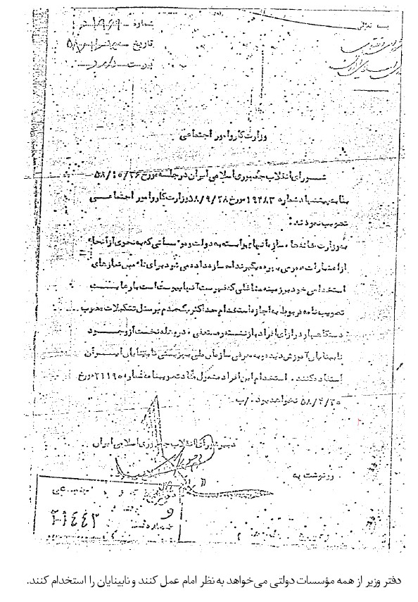
دفتر وزیر از همه مؤسسات دولتی می‌خواهد به نظر امام عمل کنند و نابینایان را استخدام کنند.
تصویر
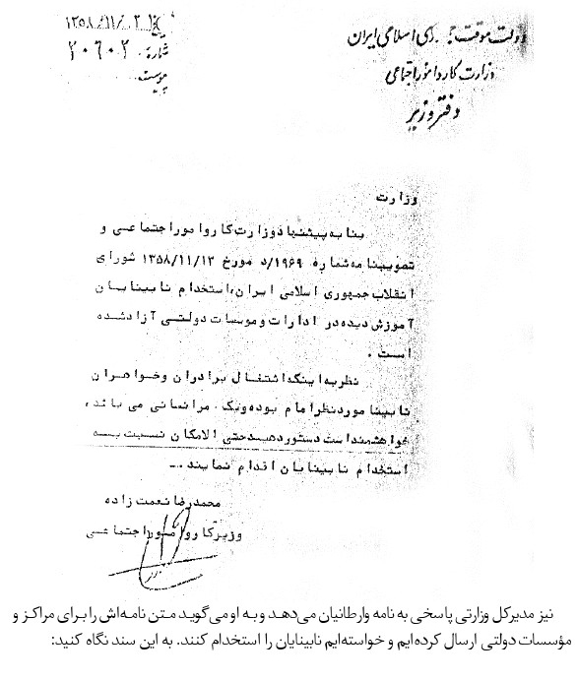
نیز مدیرکل وزارتی پاسخی به نامه وارطانیان می‌دهد و به او می‌گوید متن نامه‌اش را برای مراکز و مؤسسات دولتی ارسال کرده‌ایم و خواسته‌ایم نابینایان را استخدام کنند. به این سند نگاه کنید:
از تاریخ توصیه امام خمینی تا کنون 38 سال و نیم می‌گذرد و هنوز وزارت کار در حال توصیه است و هنوز نابینایان در اشتغال مشکل دارند.

اشتغال و استخدام
قبل از انقلاب به دلیل سیطره جو حقوق بشر و دفاع از حقوق معلولین و الگوگیری از کشورهای پیشرفته فضایی دفاع جویانه و همدلانه معلولان وجود داشت.
در دربار اداره برای رسیدگی به معیشت، رفاه و فرهنگ آنان وجود داشت و به همین دلیل چندین نهاد پدید آمده بود.
تصویر
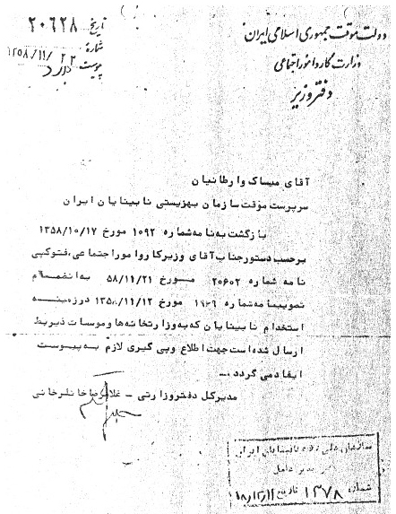
اما با انقلاب اسلامی بسیاری از امور دگرگون شد. حال ببینیم چه حوادثی در ارتباط با معلولان پدید آمد؟ وضعیت رفاهی، فرهنگی و اجتماعی آنان چگونه شد؟
البته این مبحث ابعاد گسترده دارد و نیاز به مطالعات گسترده و نیز منابع و اسناد بسیار زیاد هست. اما با پیگیری یکی از موضوعات زیربنایی یعنی اشتغال افت و خیز آن بر دیگر حوزه‌ها هم تأثیر می‌گذارد و بررسی آن روشن کنند خیلی از مسائل است. البته اسناد و منابع محدودی در این زمینه
داریم ولی امیدواریم در آینده بتوانیم این مبحث را تکمیل کنیم.
متن این سند این‌گونه است: شورای انقلاب در جلسه 26 دی‌ماه 1358 بنا به پیشنهاد وزارت کار و امور اجتماعی تصویب نمودند: به وزارت‌خانه‌ها، سازمان‌های وابسته به دولت و مؤسساتی که از اعتبارات عمومی بهره می‌گیرند اجازه داده می‌شود برای تأمین نیازهای استخدامی خود در زمینه مشاغلی که فهرست آنها به پیوست است حداکثر یک صدم پرسنل تشکیلات مصوب دستگاه‌ها در ازای افراد بازنشسته و مستعفی، در وهله نخست از وجود نابینایان استفاده کنند.
شرایط دوره پس از انقلاب اینگونه بود که بسیاری از نیروها فرار کرده بودند یا به نام‌های ساواکی و وابسته به رژیم از مدیریت‌ها کنار رفته بودند و در همه ادارات کمبود مدیران به چشم می‌خورد، شورای انقلاب برای ترمیم وضع ادارات فرصت را غنیمت شمرد که از معلولین جایگزین کند.
وزارت کار برای پیشبرد دیدگاهش در مورد اشتغال و استخدام معلولان از دیدگاه امام خمینی بهره گرفته است.
سید ابوالحسن بنی‌صدر به عنوان رئیس جمهور و رئیس شورای انقلاب، مصوبه شورای انقلاب را برای وزارت بهداری و بهزیستی می‌فرستد تا استخدام نابینایان مشکل نداشته باشد.
بنی‌صدر روی کاغذ برگ وزارت بهداری می‌نویسد:
لایحه قانونی راجع به حق استخدام نابینایانی که دوره‌های مختلف آموزش مشاغل و حرف را گذرانیده‌اند برای استخدام در وزارتخانه‌ها و ادارات دولتی که در جلسه مورخ 27/1/59 به تصویب شورای انقلاب جمهوری اسلامی ایران رسیده است، به پیوست ابلاغ می‌گردد.
سید ابوالحسن بنی‌صدر - 13/3/59
رئیس جمهوری و رئیس شورای انقلاب اسلامی ایران
متن ابلاغیه اینگونه است:
جالب اینکه آقای محمدعلی رجایی در همین شرایط حقوق رؤسا و معاونین شاغل در مراکز آموزش کودکان عقب مانده ذهنی را افزایش داد که نشانگر حمایت از این قشر است.

کارگزینی
در ادارات و سازمان‌ها یک قسمت اداری است که به امور استخدامی و شایستگی‌ها، ارزیابی توانایی‌ها و افت و خیز جسمی، روحی و مهارتی کارمندان می‌پردازد و دائم کارمندان و کارگردان را زیر
تصویر
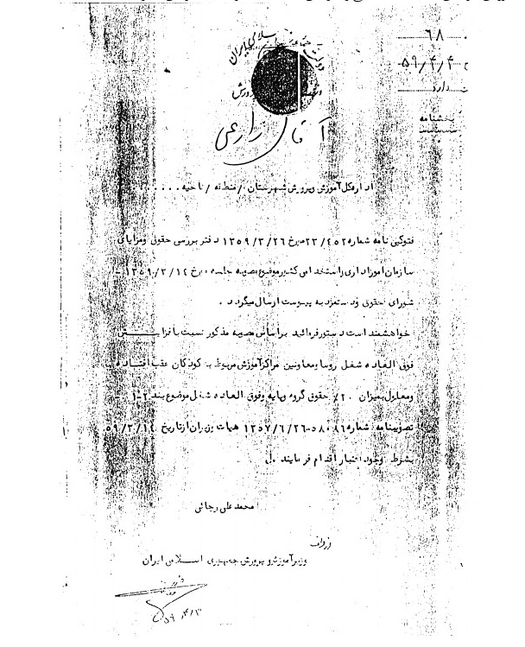
نظر دارد.
نتیجه بررسی‌ها و ارزیابی‌ها در فرم‌های خاصی ثبت می‌شود. با آمدن کامپیوتر، اطلاعات افراد در برنامه‌های خاصی در کامپیوتر ثبت می‌گردد.
به تعدادی از فرم‌های کارگزینی آقای پوستچی در آموزش و پرورش استثنایی دسترسی پیدا کردیم. از آنها خلاصه‌برداری شد که در اینجا تقدیم می‌گردد:
1350
•
تاریخ قرارداد 26/12/1349
•
مدت قرارداد آموزش و پرورش با احمد پوستچی: 17/1/50 تا آخر خرداد 1350
•
شغل آموزگاری
•
امضاء رئیس اداره آموزش و پرورش شهرستان قم مهدی صدیقی
•
واحد سازمانی آموزش و پرورش قم
•
آخرین مدرک تحصیلی
1351
•
تاریخ قرارداد: 21/7/1350
•
مدت قرارداد: اول مهر 1350 تا آخر خرداد 1351
•
شغل: آموزگاری
•
واحد سازمانی: همان
•
آخرین مدرک تحصیلی: دیپلم ادبی
•
امضاء: همو
1352
•
انعقاد قرارداد 3/4/1352
•
مدت قرارداد: یک سال
•
شغل: آموزگاری کودکان استثنایی
•
آخرین مدرک تحصیلی: دیپلم ادبی و مواد اختصاصی دانشسرای مقدماتی
•
امضاءکننده: رئیس اداره آموزش و پرورش قم: اربابی
1352 تا 1356
•
انعقاد قرارداد: 3/4/52
•
نوع حکم: آزمایشی
•
شغل آموزگاری کودکان استثنایی
•
محل خدمت: دبستان رضایی
•
آخرین مدرک: دیپلم ادبی و مواد اختصاصی دانشسرا
•
مدت قرارداد 1/7/52 تا 16/11/52
•
امضاء: رئیس آموزش و پرورش قم: محمدعلی اربابی
تغییرات حکم کارگزینی
•
از اواسط 1353 حکم پوستچی استخدام قطعی می‌شود.
•
رئیس آموزش و پرورش قم عوض می‌شود و عباس فخاری می‌آید. فخاری با ساواک ارتباط نزدیک داشته و تأثیر زیاد در آموزش و پرورش ایجاد می‌کند. ریاست او تا سال 57 ادامه داشته است.
•
در سال 1355 بالاترین مدرک پوستچی لیسانس زبان و ادبیات فارسی می‌شود.
•
در سال 53 بتول چوزوکلو (متولد 1332) فارغ‌التحصیل تربیت معلم استثنایی از اداره آموزش و پرورش ناحیه 9 به قم اعزام می‌شود تا به پوستچی کمک کند.
1356 تا 1362
•
انعقاد قرارداد 15/3/56
•
مدت 1/1/56 تا 2/4/56
•
شغل آموزگار دانش‌آموزان استثنایی
•
محل: مدرسه داریوش 1
•
آخرین مدرک: لیسانس
•
امضاءکننده: رئیس آموزش و پرورش قم: عباس فخاری
تغییرات
•
از 1/6/53 محل خدمت: «دبستان کودکان استثنایی»
•
از اواسط 57 علی‌اصغر حیدرزاده به عنوان سرپرست آموزش و پرورش قم مشغول می‌شود. و از 58 محمود اسلامی رئیس می‌شود.
•
شغل و پست سازمانی پوستچی: رئیس و آموزگار کودکان استثنایی این اولین بار است که در حکم‌ها کارگزینی ریاست آمده است.
•
در سال 1360 شغل او رئیس و آموزگار استثنایی
1362
•
انعقاد قرارداد: 17/1/62
•
مدت قرارداد: 17/1/62 تا 29/8/62
•
شغل: رئیس و آموزگار کودکان استثنایی
•
آخرین مدرک: همان
•
محل خدمت: آموزشگاه کودکان استثنایی
•
امضاءکننده: رئیس آموزش و پرورش قم: پوریزدان پرست
1364
•
مدت قرارداد: 17/4/64 تا 6/11/64
•
شغل: آموزگار کودکان استثنایی بلال
•
محل: آموزشگاه کودکان استثنایی بلال
•
آخرین مدرک: همان
•
امضاءکننده: پوریزدان پرست رئیس آموزش و پرورش قم
•
از 17/10/64 طبق حکمی که برای پوستچی زده می‌شود، او مسئولیت امور اداری این واحد ورزشی را هم متقبل می‌شود. و تا 1368 این مسئولیت در کارگزینی او آمده است.
•
از 1374 در شغل او به جای آموزگار دبیر کودکان استثنایی آمده است.
ارزشیابی
چند سند با نام فرم ارزشیابی احمد پوستچی در بین اوراق ایشان بود. آموزش و پرورش ابعاد مختلف فعالیت‌های معلمان و مدیران خود را بررسی کرده نمره می‌داده است. پوستچی در سال 62 به عنوان مدیر در ارزیابی شده و نمره خوب 49 گرفته است. یعنی اقدامات و نوع کار و تأثیرش در بچه‌های استثنایی مطلوب بوده است.
در همین سال به عنوان آموزگار کارش ارزشیابی شده و نمره 55 گرفته است. ارزیابی‌های دیگر او به این شرح است:
1363 به عنوان آموزگار در واحد استثنایی بلال، 56 امتیاز
1364 به عنوان آموزگار در مرکز کودکان استثنایی، 56 امتیاز
1364 به عنوان آموزگار در مرکز کودکان استثنایی، 56 امتیاز
1364 به عنوان آموزگار در استثنایی بلال، 88 امتیاز
1368 به عنوان آموزگار در آموزشگاه بلال، 133 امتیاز
1369 به عنوان آموزگار در استثنایی بلال، 146 امتیاز
1370 به عنوان آموزگار در استثنایی بلال، 140 امتیاز
1371 به عنوان آموزگار در استثنایی بلال، 150 امتیاز

حضور در محافل و مجالس شعر و ادب
بعضی اجمالاً شنیده بودند که آقای پوستچی در تهران عضو چند انجمن ادبی و شعری بود. ولی چون سندی نداشتند از آوردن اظهارات آنها فعلاً خودداری کردیم. اما حضور و فعالیت او در «خانه شعر قم» که بیشتر بین نخبگان و ادیبان قمی به «انجمن اشک قلم» مشهور است، حتمی است.
ابتدا اسم این تشکیلات معلوم شود، کسانی مثل خانم کاظمی، آقای فرساد و آقای گرامی از محلی به نام «انجمن اشک قلم» یاد می‌کنند «اشک قلم» در دهه پنجاه فعال بوده و هر هفته جلسات شعرخوانی برگزار می‌کرده است. پشت نشریه اشک قلم عبارت‌هایی مثل اینها آمده است:
جلسه شعرخوانی شب‌های دوشنبه هر هفته از ساعت 5/7 تا 5/9، آدرس خیابان بهروز، دبستان امیرکبیر. ورود برای عموم ادب دوستان آزاد است.
مجله‌ای به نام اشک قلم بوده که توسط «خانه شعر قم» منتشر می‌شده است. احتمالاً برخی، به اشتباه اسم مجله را به انجمن و تشکیلات اطلاق کرده‌اند.
پشت جلد شماره 4 (تیرماه 1348) اشک قلم درباره «خانه شعر قم» چنین آمده است:
نکاتی که در این خبر آمده عبارت است از:
1- هر هفته در محل این انجمن شاعران قمی جمع می‌شدند و جلسه مشاعره و شعرخوانی داشتند.
2- خانه شاعران و ادیبان قم دارای دفتر و محل است و آدرس آن خیابان بهروز دبستان امیرکبیر بوده است.
3- دوشنبه هر هفته ساعت 5/7 تا 5/9 جلسه داشتند.
4- ورود برای عموم مردم آزاد بود و اختصاص به ادیبان قمی یا اعضاء خاص نداشت.
5- گزارش هر جلسه در مجله اشک قلم منعکس می‌شد.
6- در هر شماره مجله یکی از ادیبان قم معرفی می‌شد نیز اشعار جدید شاعران چاپ می‌شد و در معرض نقد و بررسی قرار می‌گرفت، از این‌رو این مجله و این انجمن تأثیر بسیار در گسترش ادبیات شعر در قم داشت.
مدیریت
تصویر
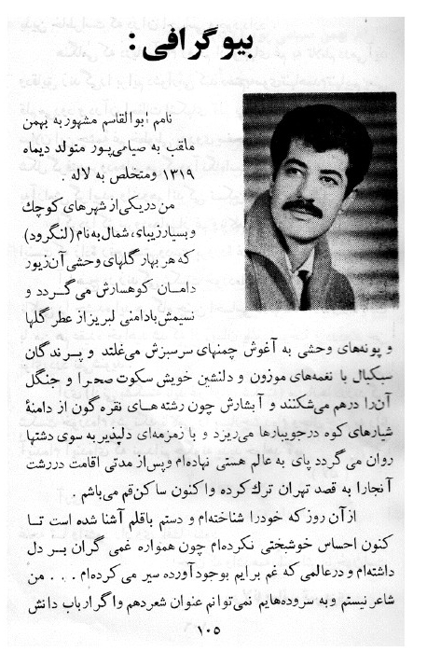
مدیریت خانه شاعران قم بر عهده بهمن صیامی‌پور متخلص به لاله بود. زندگی نامه او در ابتدای اشک قلم شماره 6 آمده است. عیناً آن را می‌آوریم:
تصویر
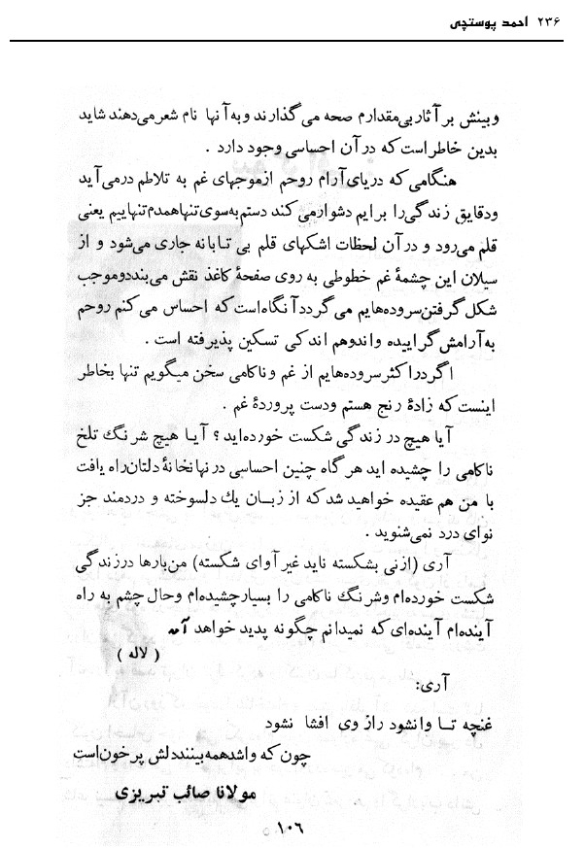
تصویر
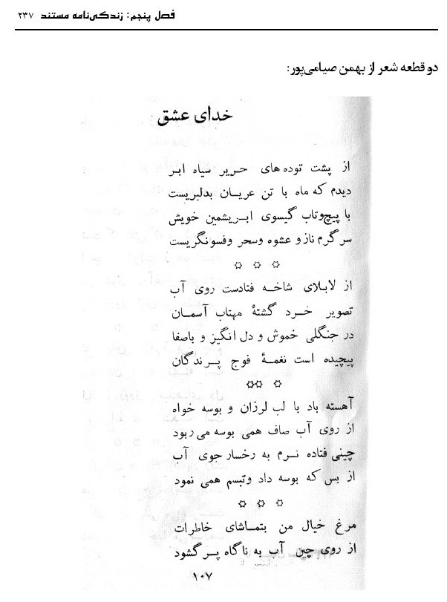
دو قطعه شعر از بهمن صیامی‌پور:
تصویر
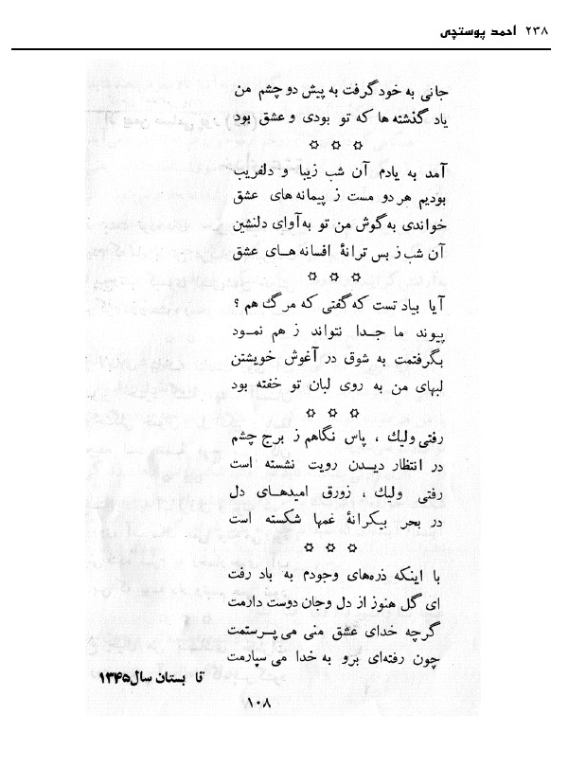
تصویر
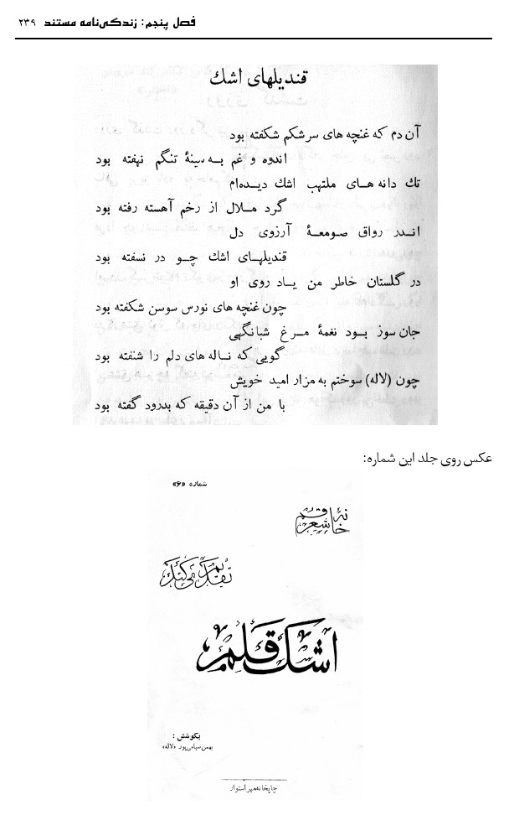
عکس روی جلد این شماره:
محمدعلی مجاهدی
تصویر
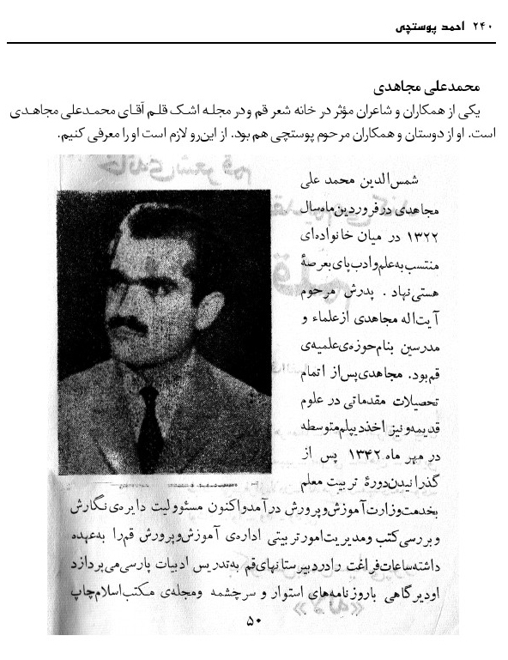
یکی از همکاران و شاعران مؤثر در خانه شعر قم و در مجله اشک قلم آقای محمدعلی مجاهدی است. او از دوستان و همکاران مرحوم پوستچی هم بود. از این‌رو لازم است او را معرفی کنیم.
تصویر
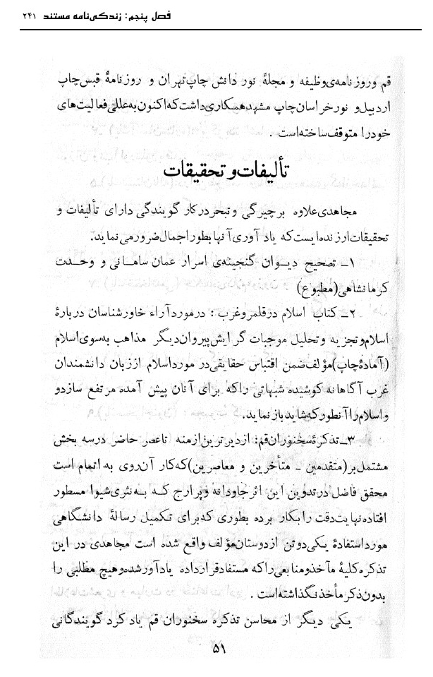
تصویر
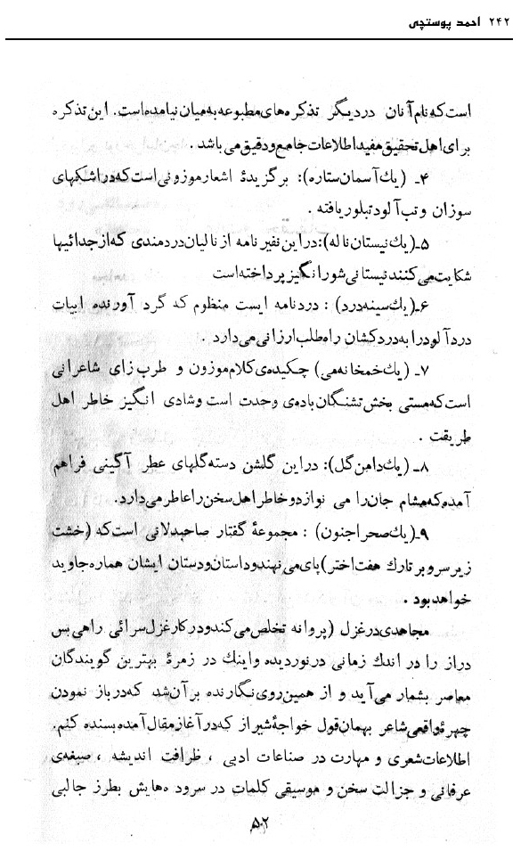
تصویر
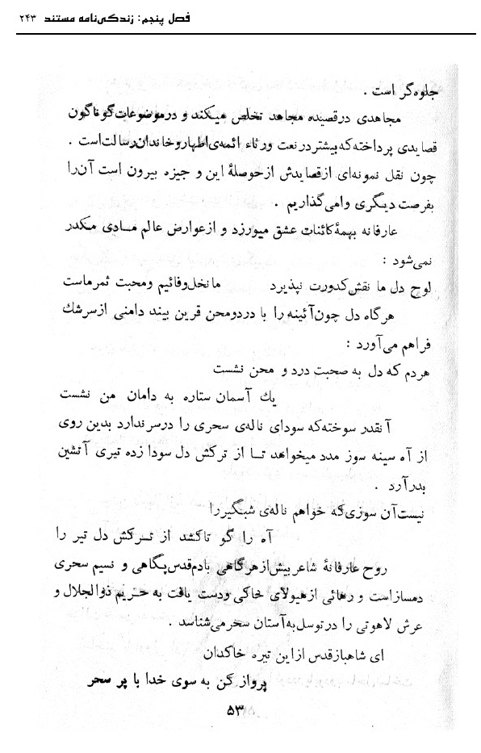
تصویر
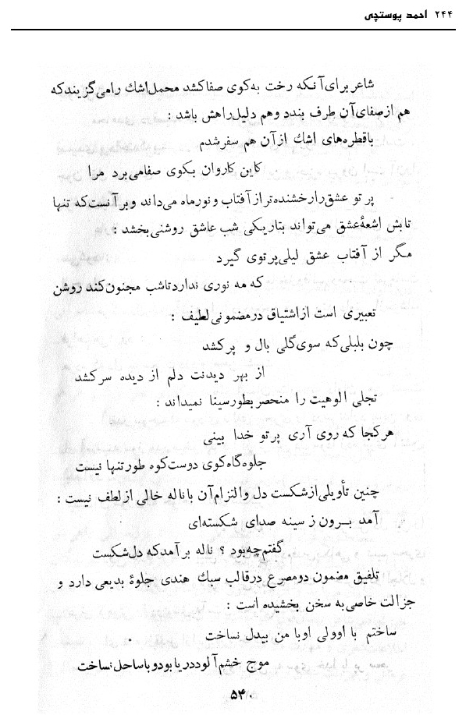
شعری از محمد علی مجاهدی
تصویر
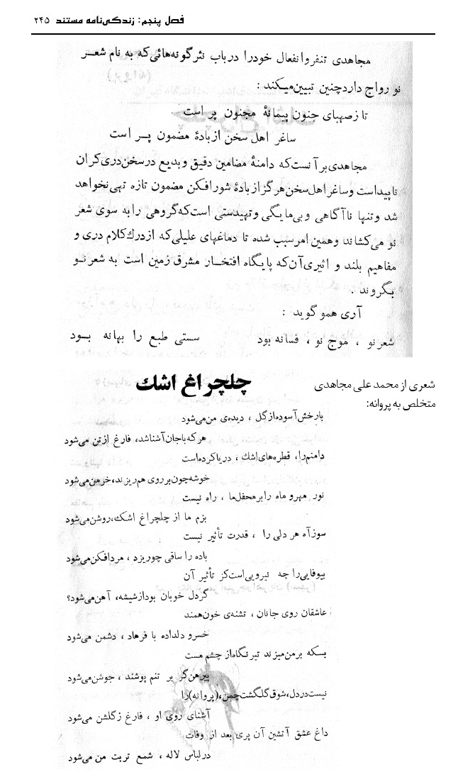
متخلص به پروانه:
تصویر
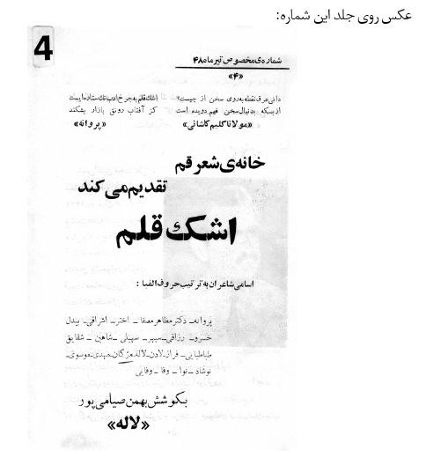
عکس روی جلد این شماره:

فصل ششم: حوزه علمیه و روحانیت

اشاره
مرحوم احمد پوستچی (1321-1389) سال‌هایی از عمرش را به تحصیل در حوزه علمیه گذراند. در امتحانات رتبه‌ها قبول شده و شهریه حوزه را سال‌ها دریافت می‌کرده و ملبس به لباس روحانیت بوده است.
تصویر
این فصل نگاهی دارد به فعالیت‌های حوزوی مرحوم پوستچی، البته اطلاعات ما در این زمینه اندک است. لزوماً باید مدیریت حوزه علمیه قم و نزدیکانش اطلاعات بدهند تا بتوانیم این فصل را تکمیل کنیم. اما چند سند و عکس که داشتیم فعلاً آورده‌ایم.
از مهم‌ترین رخدادهای این بخش از زندگی‌اش امتحان در امتحان مدرسی در سال 1345 است. روحانیون انقلابی این عمل را مذمت کرده و آن را وابستگی به رژیم می‌دانستند.

شرکت در آزمون طلاب
احمد پوستچی مثل بسیاری از طلاب دیگر مجبور بود در امتحاناتی که وزارت آموزش و پرورش برگزار می‌کرد، شرکت کند تا بتواند در ادارات دولتی از جمله در خود آموزش و پرورش کار کند. بر اساس سند زیر آقای پوستچی در امتحانات داوطلبان مدرسی شعبه منقول در مهرماه 1345 شرکت کرده و قبول شده و پیرو آن به اداره کل آموزش و پرورش معرفی شده است. این مدرک این‌گونه است:
چند نکته از این مدرک به دست می‌آید:
تصویر
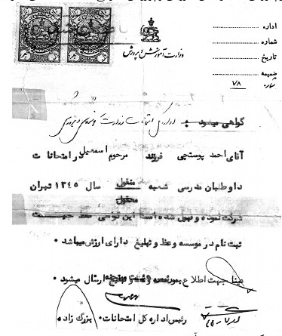
1- در سال 45 که 24 ساله بوده در حوزه علمیه به مراتب علمی قابل توجه رسیده بود؛ به طوری که در امتحانات منقول مدرسی در تهران قبول شده است.
2- این امتحان توسط اداره کل امتحانات وزارت آموزش و پرورش در تهران انجام می‌شد.
3- اسم و عنوان این امتحان داوطلبان مدرسی بود.
4- پس از قبولی در امتحان، طلاب می‌توانستند در مؤسسه وعظ و تبلیغ ثبت نام کنند. این مؤسسه یک مرکز مورد اعتماد دولت بود و به سازمان‌دهی و به کارگیری طلاب در امور تبلیغی و ارشادی می‌پرداخت. بعداً درباره این مؤسسه به تفصیل توضیح می‌دهیم.
همچنین کسی که در این امتحانات قبول می‌شد می‌توانست در آموزش و پرورش وارد شود و به تدریس بپردازد.
پس از قبولی در این امتحان مدرکی به آقای پوستچی داده شد که عکس آن ذیلاً تقدیم می‌گردد.

درباره مؤسسه وعظ و تبلیغ
مؤسسه وعظ و تبلیغ که گاه به آن مؤسسه وعظ و خطابه گفته می‌شود مرکزی برای سامان‌دهی به امور روحانیون و حذف افراد غیر صالح از روحانیت بوده است.
پیش از رواج وسایل صوتی و رسانه‌ها، گویندگی و سخنرانی مهمترین وسیله انتقال پیام به مردم بود. گویندگی ابزاری بود که نقش مهم تبلیغاتی و تربیتی داشت و از قدیم الایام در اختیار وعاظ، مداحان و روحانیون بود. از سوی دگر سطح پایین سواد عامه مردم موجب می‌شد تا آنان نتوانند از نشریات و روزنامه‌ها استفاده کنند. تفریحات جدید مانند سینما و تئاتر هر چند تعدادی از مردم را به سوی خود جلب می‌کرد، اما دو عامل، یکی رواج منهیات شرعی در آنها و دیگری فقر اقتصادی باعث می‌شد تا مساجد و تکایا همچنان به عنوان مهمترین محل تجمع مردم باقی بمانند.
هر چند که سیاست فرهنگی پهلوی در پی تحدید تجمعات مذهبی به ویژه در نیمه دوم سلطنت رضاشاه بود، با این حال امکان تعطیلی تمامی این اماکن نبود و از طرف دولت خواستار تعطیل تمامی آنها نبود؛ زیرا بعضی از آنها برای رژیم مطلوب بود.
تصویر
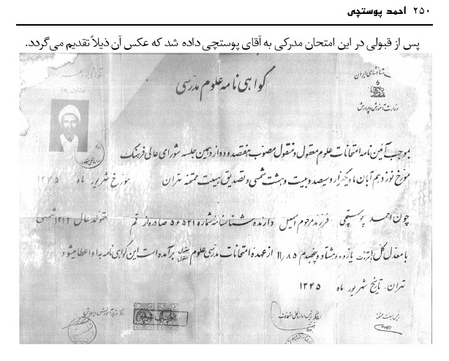
چون از آنها در جهت اجرای مقاصد فرهنگی خود سود می‌جست. از طرف دیگر با اجرای سیاست‌هایی چون لباس متحدالشکل و پرورش روحانیون جدید (از طریق ایجاد دانشکده معقول و منقول)، باقیمانده روحانیون هنوز خطری بالقوه محسوب می‌شدند، از این‌رو لازم بود تا روحانیون موجود به گونه‌ای متحول شوند و از توانایی آنان در جهت خواست رژیم استفاده گردد، و نیز علاقه‌مندان به رشته وعظ از میان جوانان با آموزش‌هایی نوین در راستای اهداف فرهنگی قرار گیرند.
به ویژه عملی شدن قضیه کشف حجاب از بُعد تبلیغاتی نیازمند نیروهایی بود که هم چهره مذهبی داشته باشند و هم سیاست‌های تجددگرایانه را تأیید کنند.
با توجه به این اهداف، هیئت دولت در 19 خرداد 1315 «برای تربیت اکابر و روشن ساختن اذهان عموم و هدایت افکار طبقه جوان و دانش‌آموزان کشور و آشنا ساختن عامه به اوضاع عصر جدید ایران» اساسنامه مربوط به تشکیل «مجالس وعظ و خطابه را تصویب نمود.این اساسنامه شامل سه فصل (1- مجالس وعظ و خطابه؛ 2- کنفرانس‌های عمومی؛ 3- تعلیم تاریخ معاصر) بود و مطابق آن به وزارت معارف اجازه می‌داد برای تربیت اکابر، مجالس وعظ و خطابه را در تمام نقاط کشور تشکیل دهند (ماده 1 و 7) و مدرسه مخصوصی برای تربیت وعاظ در دانشکده علوم معقول و منقول تأسیس نماید (ماده 4) همچنین برنامه تحصیلات این مدرسه را تهیه کرده (ماده 5) و دروس آن را برای وعاظ تعیین شده ارسال نماید تا آنان مطابق آن در امتحانات نهایی شرکت جویند (ماده 6).
به این ترتیب هدف عمده از تشکیل مؤسسه وعظ و خطابه بر اساس مصوبه هیئت دولت که با موافقت رضاشاه صورت گرفتاولاً تربیت اکابر (آموزش بزرگسالان) بود. بر این اساس تأکید شده بود که مخصوصاً اولیای دانش‌آموزان برای استماع خطابه دعوت شوند (ماده9). ثانیاً تربیت وعاظ و روحانی دولتی بود؛ چنانکه بر اساس ماده سوم اساسنامه فوق به منظور تأمین بودجه تشکیل مجالس و نیز پرداخت حقوق به وعاظ و کمک به معیشت آنان (بر اساس اصلاح ماده سوم اساسنامه) از اوقاف و صدقات استفاده می‌شد.
بر خلاف تصور عده‌ای، در مجالس مذکور فقط خطابه‌هایی در زمینه اصول تجددخواهی و شاه‌دوستی ایراد نمی‌شد؛ آنگونه که کسانی مثل بصیرت منش نوشته‌اند.بلکه بعضی از روحانیون درصدد بودند از این امکانات و ظرفیت برای رشد سطح دانش و آگاهی مردم، آشنا شدن مردم به حقوق شهروندی‌شان، آگاهی مردم به بهداشت و سلامتی استفاده کنند.
در تاریخ 2 شهریور 1315 اساسنامه تحصیلات مؤسسه تکمیلی وعظ و خطابه به تصویب شورای دانشگاه تهران رسید که شامل مواد تحصیلی عمومی و اختصاصی (در مدت دو سال)، شرایط ورود به مؤسسه (از جمله حداکثر سن 25 سال و برای اهل منبر بالای 25 سال در صورتی که از عهده امتحانات برآیند) مجالس تمرین خطابه و چگونگی اعطای گواهینامه و تعیین برنامه تفصیلی کلاس‌ها بود که می‌بایست به تصویب شورای دانشکده معقول و منقول برسد.
مطابق اساسنامه (ماده4) مؤسسه وعظ و خطابه در مدرسه عالی سپهسالار (محل دانشکده معقول و منقول) تأسیس شد و کلاس‌های شبانه مخصوص دایر گردید و اساتیدی چون مشکان طیبی، فروزانفر، تدین، حکمت، غلامحسین رهنما، ذکاءالملک فروغی، ابوالحسن فروغی، بهمنیار، نصراللّه فلسفی، بیانی، فاضل تونی، عصار، عبدالعظیم قریب و گل گلاب در آن به تدریس مشغول
شدند.بر طبق درخواست وزیر معارف از رئیس الوزرا با اشاره به آغاز به کار مؤسسه وعظ و خطابه از تاریخ 25 مهر 1315 مقرر گردید که داوطلبان این مدرسه که توسط ادارات معارف محل معرفی می‌شوند، از حیث لباس مورد تعرض واقع نشوند.
ولیعهد طی دیداری در اواخر سال 1316 از این مؤسسه تأکید کرد: لازم نیست این نکته را تذکر دهم که چه اندازه وظیفه و تکلیف دانشجویان این دانشکده مهم است، همین قدر کافی است این را بگوییم که موضوع اصلی آنها جنگ و مبارزه بر ضد اوهام و خرافاتی است که سالیان دراز دماغ این ملت را فرسوده و ناتوان ساخته بود.
روحانیون مخالف نظام پهلوی قطعاً با این اقدامات رژیم هم مخالف بودند ولی روحانیونی که موافق رژیم و اقداماتش بودند از برنامه‌های پهلوی دفاع می‌کرد. مثل سید محمدعلی مبارکه‌ای.
کلاس‌های مؤسسه وعظ و خطابه یک دوره (دو ساله) بیشتر ادامه نیافت (تا مهر 1317) اما قوانین و مقررات مربوط به آن تا سال 1320 به قوت خود باقی بود و روحانیون و وعاظی که کلاس‌های آن را طی نکرده بودند، از طرف شهربانی موانعی برایشان ایجاد می‌شد. از دلایل تعطیلی این مؤسسه می‌توان به مشابهت فعالیت آن با دانشکده معقول و منقول، کمبود بودجه به ویژه در سال‌های مقارن اجرای کشف حجاب، و عدم استقبال روحانیون از آن اشاره کرد. هر چند به گفته حکمت، علما و روحانیون تهران در تأسیس این مؤسسه موافقت و مساعدت نمودندو در میان اساتید این مؤسسه چهره‌های سرشناسی از روحانیون وجود داشتند، با این وجود به نظر می‌رسد اجرای این طرح که به منظور تغییر و تحول فکری روحانیون و ایجاد وعاظ السلاطین صورت گرفت، مطابق اهداف در نظر گرفته شده پیش نرفت و تحت الشعاع طرح «سازمان پرورش افکار» قرار گرفت.
اما در دوره محمدرضا پهلوی مرکز دیگری به نام «مؤسسه وعظ و تبلیغ» تأسیس شد و همان خط‌مشی و سیاست‌های «مؤسسه وعظ و خطابه» را پیگیری می‌کرد.
اما سازمان پرورش افکار مهم‌ترین ارگان تبلیغی - تربیتی در دوره رضاشاه بود. این سازمان برنامه‌های وسیع در همه زمینه‌ها از سال 1317 برای پرورش افکار ایرانیان به اجرا گذاشت. از جمله برای طلاب و روحانیون هم برنامه‌های بسیار داشت.این برنامه‌ها در زمان محمدرضا پهلوی هم با اسم‌های دیگر ادامه پیدا کرد.

امتحان از روحانیون
مرحوم پوستچی برای به دست آوردن مدرک برای اشتغال در آموزش و پرورش بر اساس عرف متداول آن دوره و مثل بسیاری از روحانیون که امتحان داد و گواهی قبولی خود را دریافت کرد.
کتابی توسط مرکز اسناد انقلاب اسلامی به نام رژیم شاه و آزمون‌گیری از طلاب منتشر شده و پاره‌ای از حقایق را گزارش نموده است. البته این اثر با گرایش مخالفت با رژیم پهلوی نوشته شده است.

پیشینه آزمون‌گیری
مقابله با روحانیت و محدود کردن حوزه عمل و نظر آنان و در نهایت، مذهب زدایی از حوزه‌های سیاست و حکومت و مبارزه با مظاهر و مجامع مذهبی در عرصه اجتماع، یکی از اهداف دائمی سلاطین و حاکمان زورمدار و دین گریز در طول تاریخ سیاسی روحانیت و ایران بوده است. اما رضاخان در این میان بیشتر از همه، خود را درگیر چنین مسائلی کرده بود. وی که در سال 1304ه-.ش رسماً پادشاه ایران گردید، به تدریج بر آن شد تا بنیاد روحانیت و مذهب را ویران و یا حداقل سست و لرزان کند.
رضاخان از سال 1307 طرح آزمون‌گیری از طلاب را به اجرا در آورد. این سیاست تقریباً همزمان بود با جریان کشف حجاب و متحدالشکل کردن لباس‌ها.
در مجموع، دوره رضاشاه یکی از دوره‌های سخت برای روحانیت بود. نه فقط طرح آزمون‌گیری؛ بلکه طرح‌های مختلف و متعددی، راه فعالیت روحانیت را مسدود می‌ساخت. رضاشاه علاوه بر مخالفت و مبارزه با روحانیت، با مذهب نیز سر ستیز داشت و آن را مانع رشد و پیشرفت جامعه تلقی می‌کرد. از این‌رو، تمام طرح‌ها و حیله‌ها و فریب‌ها را به کار گرفت تا به هر طریقی ممکن، با این نهاد و فعالیت‌های مذهبی آن مخالفت کند. دو نمونه دیگر از اقدامات مقابله‌آمیز رضاشاه با روحانیت، یکی مسئله سربازی طلاب بود که هر بار برای تهدید و تحدید حوزه، آن را ساز می‌کرد. و دیگری، موضوع تشکیل کلاس‌های وعظ و خطابه بود که در 19 خرداد 1315 در هیئت وزرا به تصویب رسید.
دوره رژیم محمدرضا
رژیم محمدرضا که بر ادامه راه پدر اصرار می‌ورزید، تجارب او را در مقابله با روحانیت برای تحت کنترل در آوردن این مرکز، به کار می‌گرفت. آزمون‌گیری از طلاب یکی از راه‌های آسان برای نفوذ در حوزه محسوب می‌شد. از این‌رو، وی نیز بر آن شد تا از این طریق، راه پیموده پدر را تجربه کند.
طرح کلی روحانیت
این طرح در بولتن ساواک درج شده و گویای نکات مهمی درباره دیدگاه و آراء رژیم است.
1- کلیات:
این طرح با توجه به نکات و مبانی زیر تهیه شده است:
الف) کنترل مشاغل: اجتماعات امروز به ویژه آنهایی که از لحاظ نیروی انسانی ضعیف هستند ناگزیرند که مشاغل مختلف اجتماعی را نه تنها از لحاظ کیفیت و شایستگی شاغلین بلکه از لحاظ تعداد آنان نیز زیر کنترل در آورند. چه ممکن است مزایای مادی یا معنوی وابسته به یک شغل به خصوص موجب جلب توجه تعداد بیشتری از مردم گشته و بالنتیجه تعداد شاغلین آن شغل به خصوص به ضرر مشاغل دیگر افزایش یابد. به عبارت دیگر استفاده موزون از نیروی انسانی اجتماع به عمل نیاید.
ب) آن رشته از مشاغل که با آموزش و به عبارت دیگر با روان اجتماع سر و کار دارند باید به وسیله مقامات مسئول اجتماع هدایت و راهنمایی گردند و در غیر این صورت سلیقه‌های مختلف در رسوخ دادن افکار و عقاید متنوع اعم از مذهبی و یا اجتماعی و فلسفی موجب تشتت افکار و اذهان و آشفتگی‌های ذهنی و مغزی و بالنتیجه گسیختگی وحدت اجتماعی که مستلزم همفکری و تجانس و هماهنگی می‌باشد خواهد گردید.
2- حقایق:
الف) در کشور ایران به علت مزایای مادی و معنوی خاصی که مقام روحانیت تا کنون داشته است تعداد زیادی از مردم برای نیل به این مقام شروع به فعالیت کرده‌اند که نتیجه آن به شرح زیر بوده است:
1- تعداد محصلین علوم دینی از نسبت اشخاص شایسته (از لحاظ اخلاق و فکر و جسم) ممکن (با توجه به تعداد جمعیت و حد نصاب جذب شده توسط سایر مشاغل) تجاوز نموده است و بالاخره تعدادی بیش از نیاز اجتماعی در این شغل درگیر و بالنتیجه در مشاغل دیگر احساس کمبود شده است.
2- تعداد روحانی اضافه بر احتیاج اجتماعی سبب ایجاد نقارها و کدورت‌ها بین آنها گردیده و موجب تفرقه بین مردم طرفدار هر کدام از طرفین گشته است که بالمآل به ضرر وحدت اجتماع ایران بوده است.
ب) نظر به اینکه راهنمایی‌های کلی روحانیون از منبع واحد و مسئول سرچشمه نگرفته (از علمای نجف و یا مراجع تقلید مختلف در داخل کشور) اغلب با مشی ملی کشور مغایرت پیدا کرده و یا اینکه فاقد هماهنگی و مطابقت لازم فیمابین بوده‌اند و این موضوع اصل وحدت تلاش‌ها در کشور تمام شده است.
ج) به علت اینکه مدارس دینی توسط دولت کنترل نشده‌اند از لحاظ سطح زیست بهداشت و حیث اخلاق خیلی پایین بوده و فارغ‌التحصیلان این مدارس از هیچ لحاظ قابل اعتماد نبوده‌اند.
د) نظر به اینکه حقوق و ممر معیشت ثابتی برای روحانیون از طرف سازمان‌های اجتماعی پرداخت نمی‌شود و باید به نام امر به معروف از فرد فرد آحاد ملت مبالغی اخذ نمایند این موضوع سبب ایجاد روش‌های نامناسب و غیر منطقی برای دریافت پول گردیده و مضار آن به حدی است که در این
مختصر نمی‌گنجد.
ه-) در حالی که اجتماع ما برای انتخاب یک آموزگار که با روان سی نفر نوآموز تماس دارد یک رشته شایستگی‌های اخلاقی و تحصیلی قایل است چگونه می‌تواند برای یک روحانی که روان هزاران نفر را در اختیار دارد شرایطی چه از لحاظ اخلاقی و چه از لحاظ تحصیلی برقرار نسازد.
و) تا کنون مقامات روحانی فعالیت‌های خود را در مسیر فعالیت‌های هدایت شده اجتماعی مستقر نساخته و اغلب منجر به ایجاد ناموزونی مابین این دو فعالیت گردیده است (اقدامات اخیر بعضی از روحانیون از این علت سرچشمه می‌گیرد.)
3- فرضیات:
این طرح با توجه به فرضیات زیر تهیه گردیده است:
الف) افزایش جمعیت ایران به نسبت کنونی ادامه خواهد یافت.
ب) نیازمندی اجتماعی به تخصص‌های بیشتری در انواع مشاغل افزون‌تر خواهد شد.
ج) اجتماع ایران به ادامه روش پیشرفت دهنده کنونی خود پرداخته و قوانین جدیدتری را که متضمن رفاه ملت باشد وضع و به مورد اجرا خواهد گذاشت.
د) نیاز به وحدت تلاش‌های اجتماعی روز به روز بیشتر خواهد شد و با بالا رفتن سطح فرهنگ وضعیت مردم ایران هم آهنگی بیشتری بین مسیر‌های مختلف فعالیت اجتماعی مورد نیاز خواهد بود.
ه-) دلبستگی مردم به مسئولین واقعی اجتماعی خود روز به روز بیشتر بوده و فعالیت‌های هدایت شده در مسیر غیر از آنچه که به وسیله اجتماع ایران برقرار گردیده است موجب ایجاد برخوردها با منافع ملی گشته و ممکن است فعالیت‌های مذهبی غیر موزون که بدون توجه به خط مشی ملی از خارج کشور تلقین می‌گردند سبب سستی بنیاد ایمان مردم به مذهب گردد.
و) اکثر مردم ایران به علاقمندی خود به عالم مذهب و روحانیت واقعی ادامه خواهند داد.
4- نتایج:
الف) آموزش دانشجویان روحانیت باید تحت نظر و مراقبت یک سازمان مسئول اجتماعی که مورد پذیرش و اعتماد مردم ایران باشد انجام گیرد. (وزارت فرهنگ یا دانشگاه تهران)
ب) تعداد روحانیون باید به تناسب جمعیت ایران و به اندازه احتیاج باشد و تعداد دانشجویان روحانیت نیز به همین ترتیب باید به قدری باشد که جانشین تلفات و ترفیعات بالاتر گردد.
ج) یک مقام و منبع واحدی که در تماس دائم مسئولین امور کشور می‌باشد روش‌های کلی و خط‌مشی روحانیت را با هماهنگی سایر مقامات کشوری تعیین و برقرار سازد و به عبارت دیگر یک سلسله مراتب در سازمان روحانیت ایجاد گردد.
د) روحانیون نباید از افراد مردم پولی بابت این آموختن دریافت دارند بلکه سازمان‌های اجتماعی هر شهرستان یا استان کشور (مانند شهرداری‌ها) باید حقوق آنها را بپردازند.
ه-) در تعلیم و تربیت دانشجویان روحانیت حداکثر توجه باید به انتخاب شرایط زیست در زمان تحصیلی، آموزش‌های دینی و اجتماعی و اطلاعات همگانی و بالا بردن شخصیت باطنی
آنها مبذول گردد.
5- پیشنهادات:
الف) آیین نامه‌ای برای سازمان، روحانیت کشور وضع گردد.
ب) این آیین نامه پس از هماهنگی با سازمان‌های مختلف برای تصویب هیئت دولت پیشنهاد و به مرحله اجرا درآید. دانشکده روحانیت باید به دانشگاه تهران وابسته باشد و دانشجویان آن باید در بهترین شرایط زیست شبانه‌روزی بوده و از راه کنکور و توجه به سوابق اخلاقی آنها انتخاب خواهند شد. فارغ‌التحصیلان این دانشکده در ابتدا به عنوان مبلغین دینی انجام وظیفه خواهند کرد.
6- تعداد دانشجویان:
با توجه به تعداد زنان، کودکان، معلولین، اشخاص بی‌علاقه یا گرفتار و حد نصابی که در کشورهای خارج به دست آورده‌اند برای هر بیست هزار نفر از مردم یک نفر روحانی مورد نیاز خواهد بود به شرح زیر:
الف) برای هر بیست هزار نفر مردم در بخش‌ها یک نفر مبلغ دینی
ب) برای هر بیست هزار نفر از مردم در تمام شهرستان‌ها یک نفر روحانی درجه 2
پ) برای هر شهرستان یک نفر روحانی درجه 2
ت) برای هر استان یک روحانی درجه 1
ث) برای هر کشور یک روحانی بزرگ کشور
7- ترفیعات:
الف) روحانی بزرگ کشور از بین روحانیون درجه 1 (استان‌ها) انتخاب و با فرمان همایونی منصوب می‌گردد.
ب) روحانی درجه 1 (استان‌ها) از بین روحانیون درجه 2 شهرستان‌ها انتخاب و با دستور کتبی روحانی بزرگ منصوب خواهد شد.
ج) روحانی درجه 2 از بین روحانیون درجه 3 همان شهرستان انتخاب و با دستور روحانی استان منصوب می‌گردد.
د) روحانیون درجه 3 از بین مبلغین بخش‌های تابعه شهرستان انتخاب و با دستور روحانی منصوب می‌گردد.
تبصره: ترفیع هر کدام از روحانیون بستگی به وجود یک محل خالی می‌باشد.
8- سازمان:
الف) بین روحانی بزرگ کشور تا مبلغین یک سلسله مراتب به وجود آمده و دستورات و خط‌مشی روحانیون باید منطبق با اوامر و خطوط مشی روحانی بالاتر باشد.
ب) روحانی بزرگ کشور و روحانیون درجه 1 و 2 هر کدام دارای دفتری با 2 تا 3 کارمند بوده و به ترتیب در وزارت کشور، استانداری‌ها و فرمانداری‌ها و بر مبنای 8 ساعت کار در روز انجام وظیفه خواهند کرد.
ج) حقوق روحانیون از بودجه شهرداری‌ها پرداخت خواهد شد.
9- حقوق و مزایا:
الف) روحانی بزرگ کشور 000/100 ریال در ماه
ب) روحانی درجه 1، 000/50 ریال در ماه
پ) روحانی درجه 2، 000/30 ریال در ماه
ت) روحانی درجه 3، 000/20 ریال در ماه
ث) مبلغ دینی 000/10 ریال در ماه
10- لباس:
الف) لباس کنونی بیشتر برای مناطق حاره ایجاد گردیده و با مقتضیات جوی مناطق سرد سیری و شمالی که باران‌های زیاد دارد منطبق نمی‌باشد.
ب) لباس کنونی برای یک شخص فعال قابل استفاده نبوده و ظاهر آن حاکی از تنبلی و عدم درگیری در فعالیت‌های روز افزون اجتماعی می‌باشد.
ج) لباس آینده باید با توجه به نکات زیر تهیه شود:
1- نوع لباس طوری باشد که نمودار فعالیت و بزرگی شخص باشد.
2- یک دست لباس رسمی (باید به وسیله متخصصین امر تهیه شود) فقط برای مراسم (اعیاد، تشییع جنازه‌های رسمی و غیره)
3- یک دست لباس خدمت (یک شنل و یک کلاه مخصوص) فقط برای موقعی که روحانی مشغول سخنرانی یا ادای نماز و یا سایر فریضه‌های مذهبی عمومی می‌باشد.
4- در سایر مواقع باید روحانیون لباس عادی به تن داشته باشند.
11- متفرقه:
الف) هیچ روحانی حق اخذ دیناری به عنوان انجام مراسم و یا دین آموختن از مردم ندارد و در غیر این صورت از مقام روحانیت خلع می‌گردد.
ب) تخلفات روحانیون در امور مربوط به سازمان روحانیت (غیر از آنهایی که موارد قانونی پیدا می‌کنند) در دادگاه ویژه‌ای مورد رسیدگی قرار خواهد گرفت.
کلیات آیین نامه سازمان روحانیت
در این پیوست فقط کلیات مربوط به آیین نامه نوشته شده و در صورت لزوم موافقت یا تکمیل آن باید مورد بررسی قرار گیرد.
1- تعاریف:
الف) سازمان روحانیت: سازمان واحد اجتماعی و ملی است که فعالیت‌های زیرا با توجه به خط‌مشی عمومی کشور (اجتماعی، سیاسی و روانی) انجام می‌دهد.
1- تعیین خط‌مشی کل سازمان‌های روحانیت کشور.
2- آموزش دینی برای مردم کشور برابر تعالیم کتاب آسمانی به وسیله سخنرانی‌ها و نشریات.
3- کمک به تقویت ایمان مردم کشور با رسوخ دادن تعالیم دینی.
ب) روحانی: فردی است از سازمان روحانیت که دارای آموزش مخصوص بوده و رسماً صاحب این عنوان از طرف سازمان روحانیت گردد.
2- طبقه‌بندی روحانیون:
الف) مبلغین دینی در بخش‌ها
ب) روحانیون درجه 3 در شهرستان‌ها
ج) روحانیون درجه 2 در شهرستان‌ها
د) روحانیون درجه 1 در شهرستان‌ها
ه-) روحانیون بزرگ کشور یا آیت اللّه در پایتخت (در مراکز استان‌ها)
3- تحصیلات
کلیه روحانیون باید فارغ‌التحصیل دانشکده معقول و منقول کنونی (دانشکده روحانیت یا علوم الهی آتی) بوده و به طور رسمی و کتبی این عنوان را از روحانی بزرگ کشور دریافت دارند. روحانیون کنونی که از مدارس مختلفه دیگر فارغ‌التحصیل شده‌اند باید ظرف شش ماه از تاریخ تصویب این آیین نامه در دانشکده معقول و مقبول آزمایش داده و در صورت موفقیت صاحب این عنوان خواهند بود و در غیر این صورت باید لباس روحانیت را از تن خود خارج سازند.
نگاهی به محتوای طرح
از دقت در مطالعه «طرح کلی روحانیت» که در بولتن ساواک درج شده بود، می‌توان به خوبی استنباط نمود که رژیم انگیزه‌های اصلی‌اش را پنهان و اهداف ظاهری را در قالب زیر ترویج می‌ساخت:
اول آنکه، می‌خواهد از گسیختگی و تشتت افکار جلوگیری کند؛
دوم اینکه، در حد نیاز جامعه، طلبه پرورش بدهد؛
سوم اینکه، از به خطر افتادن وحدت ملی، در اثر اختلافات و تفرقه میان روحانیت و حکومت، پیشگیری نماید؛
چهارم آنکه، سطح بهداشت و اخلاق! را در طلاب و روحانیت بالاتر ببرد؛
پنجم اینکه، روحانیت را از دریافت وجوهات مستقیم از مردم منع کند؛
و بالاخره، میان روحانیت و فعالیت‌های اجتماعی و نیازهای فرهنگی جامعه، هماهنگی و تناسب ایجاد نماید.
در اینجا کوشش می‌شود تا حد لازم و درخور این مقاله، برخی از مفاد طرح مذکور تشریح گردد. بهتر آن است که قبل از مطالعه این قسمت، به اصل طرح که در بخش ضمایم آمده است، توجه شود.
در بند الف کلیات طرح که به کنترل مشاغل پرداخته، به نحوی سعی شده تا تعداد شاغلین به تحصیل در علوم دینی شناسایی و تعدیل شود. استدلال آنان این بوده که «ممکن است مزایای مادی یا معنوی وابسته به یک شغل بخصوص، موجب جلب توجه تعداد بیشتری از مردم گشته و بالنتیجه
تعداد شاغلین آن شغل بخصوص، به ضرر مشاغل دیگر افزایش یابد».بدین ترتیب، در ورای این استدلال، محدودسازی کمی و کیفی روحانیت نهفته بود. اگر چه «استفاده موزون از نیروی انسانی اجتماع» مورد نظر ظاهری آنان قرار گرفته؛ اما انگیزه واقعی، کاستن از تعداد طلاب بوده است. این بند، دولت را بر آن می‌داشت تا به راحتی روحانیت را به تعداد نیازهای اجتماعی و مشاغل لازم، محدود سازد.
بند «ب»، کلیات انگیزه‌های اصلی را نمایان می‌سازد. در این بند، آنها معتقدند روحانیت با روان اجتماع سر و کار دارد و از مشاغل آموزشی محسوب می‌شود و همین امر، دولت را مجاب می‌سازد تا چنین نهادی «به وسیله مقامات مسئول اجتماع هدایت و راهنمایی گردند».رژیم سعی داشت از این طریق، به کنترل و نظارت نهاد روحانیت اقدام کند. البته آنها از رسوخ دادن افکار و عقاید متنوع مذهبی، اجتماعی و فلسفی به عنوان عامل تشتت و آشفتگی و گسیختگی وحدت اجتماعی بیمناک بودند؛ و لذا می‌خواستند روحانیت را از هر طرف محدود و در کنترل خود نگاه دارند. هم بند «الف» و هم بند «ب»، ناشی از دغدغه‌های رژیم بوده است و به همین لحاظ، به صراحت می‌توان گفت که تمام این استدلالات، تمهیدات نظری برای آزمون‌گیری از طلاب می‌باشد.
در بند «الف»، قسمت حقایق، رژیم رسماً اعلام می‌کند؛ «تعداد محصلین علوم دینی از نسبت اشخاص شایسته ممکن تجاوز نموده است» و تصریح می‌کند که تعداد طلاب بیش از نیاز اجتماعی است. از سوی دیگر، دلیلی که برای ازدیاد طلاب و روحانیت اقامه می‌شود، این است که «تعداد روحانی اضافه بر احتیاج اجتماعی، سبب ایجاد نقارها و کدورت‌ها بین آنها گردیده و موجب تفرقه بین مردم طرفدار هر کدام از طرفین گشته است که بالمآل، به ضرر وحدت اجتماع ایران بوده است». مطالب آن قدر گویاست که اضافه کردن هر نوع سخنی، توضیح واضحات و تکرار مکررات محسوب می‌شود.
از بند «ب» همین قسمت، به خوبی می‌توان به بیم و هراس رژیم از قدرت علما و مراجع پی برد. برای رژیم بسیار گران بود که روحانیت بر خلاف مشی و سیاست‌های آنان، با اجتماع مرتبط باشد. آنان از نفوذ و اقتدار فوق‌العاده مرجعیت شیعه نزد عامه مردم باخبر بودند. قضیه تحریم تنباکو یکی از آشکارترین مظاهر اقتدار و نفوذ مراجع بوده است که حکومت‌ها، به نحوی از آن اطلاع داشته و در محاسبات سیاسی خود، همواره این نوع رفتار سیاسی را از مراجع دیگر ملحوظ و قابل پیش‌بینی می‌دانستند.
اعلام رسمی آزمون‌گیری
همان‌طور که گذشت، آیین‌نامه و برنامه تحصیلی طلاب در دولت امیر اسداللّه علم و در سال
1342 به تصویب رسید؛ اما مرحله اجرایی آن از سال 1345 آغاز گردید. رژیم پهلوی برای اجرای این طرح، ابتدا کوشید تا رضایت علما و مراجع قم را جلب کند. بدین ترتیب، احتمالاً در مردادماه 1345 از طرف دولت نامه‌ای برای آیت اللّه گلپایگانی ارسال می‌شود. در این نامه، اجرای آزمون از طلاب از طریق وزارت آموزش و پرورش به اطلاع ایشان می‌رسد؛ اما آیت اللّه گلپایگانی با آن مخالفت نموده و صریحاً اعلام می‌کند که لازم نیست دولت دست به چنین کاری بزند. وی تأکید می‌کند که خودم این آزمون را انجام می‌دهم. ظاهراً پاسخ‌های آقای گلپایگانی به اطلاع دولت نمی‌رسد. از این‌رو، عصّار، معاون نخست وزیر به دیدار ایشان می‌رود و برنامه‌ها را به اطلاع می‌رساند و از وی می‌خواهد با دولت مساعدت نماید.
علاوه بر آیت اللّه گلپایگانی، علمای دیگر نیز در جریان قرار گرفتند. آیت اللّه شریعتمداری از جمله کسانی بود که دولت، موضوع آزمون‌گیری را با وی در میان گذاشت. به نظر می‌رسد آیین‌نامه‌ای که دولت برای ایشان می‌فرستد، بی‌آنکه به اطلاع آقای شریعتمداری برسد، از طریق یکی از نزدیکان وی عودت داده می‌شود.
بدین ترتیب، دولت که از جلب رضایت علما و مراجع ناتوان مانده و پاسخ مثبتی دریافت نمی‌کند، از آن پس، رأساً اقدام به برگزاری آزمون می‌نماید. اولین آزمون را در تاریخ 21//7/45 و آزمون دوم را در 28/11/45 برگزار می‌کند. اطلاعات دقیق آزمون‌ها شامل ثبت‌نام، تاریخ برگزاری و محل اجرای آنها، از طریق اطلاعیه‌ها که اغلب در دبیرستان حکیم نظامی قم برگزار می‌شد، به اطلاع طلاب می‌رسید.
آزمون‌های هر سال، در دو مرحله و در ماه‌های خرداد و شهریور برگزار می‌شد. آزمون‌های سال 46 در تاریخ‌های 27/3/46 و 26/6/46 در دبیرستان حکیم نظامی برگزار شد. در آزمون اول 56 نفر و در آزمون دوم 40 نفر شرکت کردند. در سال 1347 نیز آزمون به همین ترتیب برگزار شد. آموزش و پرورش همواره پیش از برگزاری آزمون با ارسال نامه‌ای به حوزه علمیه، از آنان می‌خواست طلاب را تشویق کنند تا از آزمون استقبال کرده و در آن شرکت نمایند.
روحانیونی بر اثر مخالفت با رژیم در امتحانات شرکت نمی‌کردند ولی کسانی هم بودند که شرکت در آزمون و ورود در ادارات دولتی یک ضرورت و یک وظیفه می‌دانستند و با کسب اجازه از مراجع و بزرگان در آزمون شرکت می‌کردند.
مرحوم پوستچی از حوزه علمیه شهریه می‌گرفت و احتمالاً به دلیل عدم مراجعه خودش به دفاتر شهریه شهریه‌اش قطع شد. هم اکنون فقط از آیت اللّه العظمی سیستانی دریافت می‌کند. در بین اسناد در یک برگه از شورای مدیریت هست که به دفاتر شهریه مراجع معظم تقلید او را برای دریافت شهریه معرفی کرده است.
تصویر
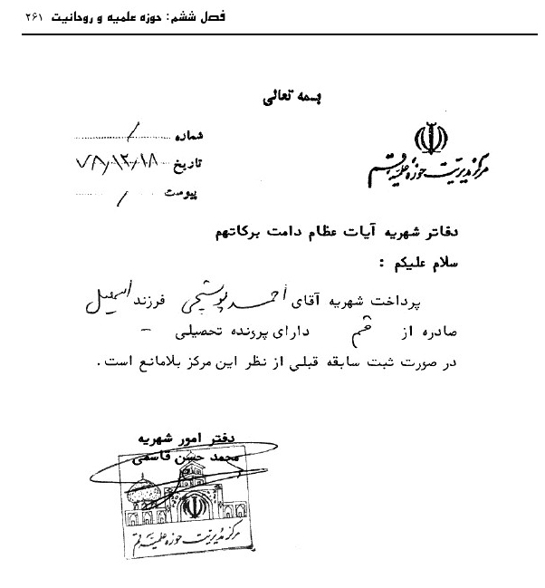

فصل هفتم: فعالیت‌های فرهنگی و اجتماعی

اشاره
مرحوم پوستچی علاقه بسیار به نوشتن و شعر سرودن داشت. و به رغم نابینایی و اینکه نمی‌توانست خودش بنویسد، اما اشعار، جزوات و نوشته‌های قابل توجه از او باقی مانده است.
تجربه مهمی درباره اینگونه افراد هست. خود این افراد مقتضی تلاش و خدمت‌اند، اما اگر در کنارشان چند دستیار فعال و دلسوز باشند، کارآیی این افراد افزایش می‌یابد. گاه خانواده، همسر و فرزندان کمک می‌کنند و به عنوان دستیار مساعدت می‌کنند، گاه شاگردان یا همکاران کمک می‌کنند. اما تأسف‌آور است که بعضی از اعضای خانواده مثل همسر یا فرزندان نه تنها همراهی نداشته بلکه مخالفت هم داشته باشند و به روش‌های مختلف، مانع پیشرفت پدرشان باشند.
بدتر در خانواده‌هایی است که فرزند یا همسر نه تنها مانع‌تراشی می‌کنند بلکه علناً تبلیغ سوء می‌نمایند و مثلاً مطرح می‌کنند که نابینایی یا معلولیت پدرشان خجالت‌آور است. و خلاصه افرادیکه پدرشان معلولیت دارد اظهار ناراحتی می‌نمایند.
تجربه نشان داده در اینگونه خانواده‌ها اگر پدر یا مادر دارای معلولیت، توانایی و ظرفیت‌ها و استعدادهای عالی هم داشته باشند، ولی به دلیل عدم مساعدت و عدم همراهی اعضای خانواده، نتوانسته به مدارج مطلوب و عالی برسند.
جالب اینکه همه این موارد در تاریخ ثبت می‌شود و در کتب و منابع نوشته می‌شود. و از این حوادث می‌توان درس آموخت و تجربه‌های سودمند فرا گرفت.
لازم به ذکر است گویا مرحوم پوستچی یک جلد دیوان شعر دارد. چندین بار از پسران و خانواده خواهش کردیم این کتاب را امانت به ما بدهند ولی با این استدلال که زیر چاپ است و به زودی از چاپ بیرون می‌آید، نتوانستیم از این اثر بهره ببریم. اما چند قطعه شعری که اینجا آمده، اشعاری است که در لابلای ورق‌های او آمده بود، توسط خانم کاظمی ویرایش شد و اینجا آوردیم.

نشر کتاب
از اولین مقاله مرحوم پوستچی که کجا و با چه عنوانی منتشر شده، خبر نداریم. اما اولین اشعار او در نشریه‌ای «انجمن اشک قلم» منتشر شده است. این انجمن در دهه سی و چهل در قم فعال بوده، مدیریت آن را بهمن صیامی‌پور بر عهده داشت. و هر هفته یا هر ماه جزوه‌ای از اشعار رسیده منتشر می‌کرد. برخی اشعار پوستچی در آنجا چاپ شده است.
تصویر
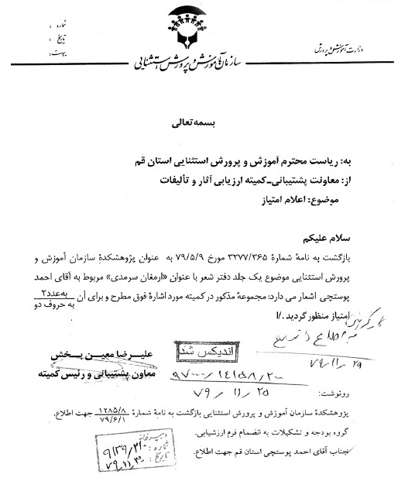
اما اولین کتاب ایشان به نام ارمغان سرمدی است که در سال 1379 منتشر شده است. این کتاب مجموعه اشعار ایشان می‌باشد. یک نسخه از آن را به کمیته آثار و تألیفات جهت کسب امتیاز داده بود. سند زیر مؤید همین نکته است:
آقای امیررضا پوستچی می‌گفت کتاب دیگری که مجموعه اشعار پدرش است توسط برادرش امیرعلی پوستچی در تهران آماده چاپ است.
چند بار با امیرعلی پوستچی و امیررضا تماس گرفتیم و خواهان اطلاعات کلی این کتاب شدیم ولی اطلاعاتی داده نشد.
در این فصل برخی اشعار که از منابع متعدد جمع‌آوری شده می‌آوریم و برخی یادداشت‌ها عرضه می‌گردد. البته چند بار از خانواده مرحوم پوستچی درخواست شده کتب و نشریات موجود در خانه را در اختیار ما بگذارند البته به صورت امانت ولی همکاری نشد و غیر از برخی اسناد اداری در موارد دیگر همکاری ننمودند. البته شاید فکر و دلیلی برای عدم همکاری دارند که درست است.

نوشته و یادداشت
این مطلب درباره روز عصای سفید نابینایان است. مرحوم پوستچی گفته و کسی آن را نوشته است.
باسمه تعالی
با حمد و ثنای قادر متعال و سلامتی وجود مقدس امام زمان عجل اللّه تعالی فرجه الشریف، و تبریکات صمیمانه جهت عید سعید فطر و همچنین روز جهانی عصای سفید و نابینایان، بدین وسیله از تشریف فرمایی حاضرین محترم در این مکان مقدس امیدواریم همه عزیزان شرکت کننده در پناه خاص اهل بیت سلام اللّه علیهم موفق باشند.
در تاریخ 23 مهرماه هر ساله بزرگداشتی به مناسبت روز عصای سفید جهانی برگزار می‌شود. طبق مصداق مَن لم یَشکرِ المخلوق لَم یشکر الخالق. بر ما واجب و فرض است که از تمام مسئولان خادم سپاسگزاری به عمل آوریم و ما نابینایان با داشتن امید به آینده و قدم‌های استوار و محکم نه فقط بی‌ثمر و طفیله نخواهیم بود بلکه فرد فردِ ما عضوی مهم برای جامعه خواهیم بود.
در این‌جا از این شعر الهام گرفته و همیشه نصب العین خود قرار خواهیم داد.
با بال شکسته شوق پروازم چیست این ساختن از کجا و این سازم چیست
اندر نظر جامعه ما بی‌اثریم پس این همه آثار پر از رازم چیست
اگر با داشتن نقصی در حواس بدن به فعالیت و کوشش و سعی و مجاهدت پرداختیم افتخاری کسب نموده‌ایم و بر ما همگان احترام و ارزش والایی قائل هستند و اینجاست که شاعر می‌فرماید:
چشم دل باز کن که جان بینی آنچه نادیدنی است آن بینی
تاریخ گذشته بشری حاکی از آن است که نابینایان در علم و کسب و معلومات چهره‌های درخشانی بوده‌اند. از آن جمله کتاب اعلام و القرآن و احکام القرآن تألیف یک نابینای مادرزاد می‌باشد.
همچنین شاعر دیگری می‌گوید:
مژده از بهاران ده بر خزان نابینا
نخل کاهلی بر کن از جهان نابینا
تا ز جانب داور قسمتش چنین گردد
کی رود به غیر از شکر بر زبان نابینا
واژه‌های چون عاجز بهر وی نمی‌زیبد
همچنان توانمندتر بازوان نابینا
ای سپید عصای او ای رفیق راه او
نکته‌ها به لب داری از مکان نابینا
و بر ما عدالت خداوند متعال آشکار گردید و می‌گردد که هیچ‌گونه نقصی غیر قابل جبران نیست و هر کسی معلولیتی پیدا کند خداوند جبران آن مافات خواهد کرد.
به شرط اینکه مانند کوه استوار و پا برجا باشیم و بگوییم که:
هر که بندد از جهان چشم ضریر هم گشاید در عوض چشم ضمیر
در خاتمه ضمن تشکر مجدد امیدواریم در آینده بسیار نزدیک شاهد اشتغال و مسکن و تأمین معیشت آبرومند برای این قشر جدی و ساعی و محترم باشیم. و من اللّه توفیق و الیه مصیر ... آمین.

اشعار
یکی از جنبه‌های شخصیت مرحوم احمد پوستچی لطافت روحی او است. او روح بسیار متین و آرامی داشت. نیز یک جنبه از فعالیت اجتماعی او شعرسرایی و شرکت در محافل و مجالس شعرسرایی است.
گویا آقای پوستچی از جوانی شعر زمزمه می‌کرده ولی بعد از نابینا شدن و پس از ناکامی‌هایی که در زندگی داشت، با پناه بردن به دامن شعر، تسکین پیدا می‌کرد و شعر برایش یک دغدغه دائمی شده بود.
او عضو «خانه شعر» بود که مجله اشک قلم را چاپ می‌کرد. اگر عضو انجمن‌های دیگر بوده خبر نداریم. اما «خانه شعر قم» در سال 1345 توسط یک شاعر به نام آقای صیامی‌پور تأسیس شد و هر هفته اشعار اعضاء توسط آقای صیامی‌پور جمع‌آوری و به صورت یک جزوه با عنوان اشک قلم منتشر می‌شد. اساساً بهمن صیامی‌پور پاسبان و گروهبان بود ولی به شعر و فرهنگ علاقه خاص داشت و در توسعه شعر در شهر قم بسیار مؤثر بود.
پوستچی به مناسبت‌های مختلف شعرهایی می‌گفت و برای صیامی‌پور می‌داد تا در مجله اشک قلم چاپ کند. از طرف دیگر خانه آقای پوستچی محل ملاقات و حضور شاعران بود. خانم اقدس کاظمی که بعد از کشته شدن شوهرش در سال 1344 به شعر رو آورده بود و در آن سال‌ها ساکن تهران بود، وقتی به قم می‌آمد به خانه آقای پوستچی می‌رفت. اشعار جدیدش را می‌خواند و یا نظر پوستچی را می‌گرفت. بالاخره آقای صیامی‌پور شاعران قم را به هم مرتبط می‌کرد و آنها را جمع می‌کرد و آنان را از طریق مجله به جامعه معرفی می‌کرد. اما پوستچی شعرش از نظر علمی دارای سطح متوسط است و هنوز جای کار دارد. محتوای بیشتر اشعارش مذهبی و درباره ایام و مناسبت‌های شیعی است.
به نظر می‌رسد اگر جمعی از اهالی شعر و کارشناسان ادبی در یک جلسه به شعر مرحوم پوستچی بپردازند و با بررسی محتوایی شعر پوستچی، بتوانیم این جنبه از شخصیت او را معرفی کنیم.
ختم ائمه هدی
این شعر با عنوان «ختم ائمه هدی» تقدیم به امام عصر عجل اللّه تعالی فرجه الشریف است که در پاییز 1380 سروده است. و با احمد پوستچی (بصیر) امضا کرده است.
هاتفی از دل سماء داد سروش جان فزا
آمده صاحب الزمان چون شه ملک لافتی
ختم ائمه‌ی هدی حجت حق به ما سوی
آنکه وجود او بود، آینه‌ی خدا نما
آمد و از گل رخش کرده جهان چه با صفا
ماه فلک کشیده سر از پی آشنائیش
خلق زمین و آسمان از دل و جان فدائیش
وصف چگونه من کنم این‌همه دلربائیش
لوح و قلم شکسته بر منصب کبریائیش
کس نشناسدش بجز، ذات یگانه خدا
آنکه سریر شاهیش بر ملکوت عرش زد
گستره ولایتش بر صفحات فرش زد
دایره وجود را با نگهش چه نقش زد
یکسره پای معدلت بر سر دیو فحش زد
هر که بجز رهش رود می‌سپرد ره فنا
دل به طواف کعبه‌اش گر نرود کجا رود
جان به فدای مقدمش گر نشود کجا شود
سالک اگر به کوی او رو نکند کجا کند
بین صفا و مروه‌اش گر ندود کجا دود
دلق ریا در آورد طالب وصلش ابتدا
ای که ز شرق نرجسی شمس تو جلوه‌گر شده
از طرف خدا لقب بهر تو منتظر شده
شیعه در انتظار تو حوصله‌اش به سر شده
عزم جهاد کن شها فتنه ز حد بدر شده
پای تو در رکاب کن ای گل باغ مرتضی
روز تولدت بود عید سعید شیعیان
گشته جهان ز موکبت رشک بهشت جاودان
هر که ببیند آن رخت رو نکند به گلستان
پرده ز روی برفکن جان به لبند عاشقان
چشم فلک سپید شد بهر تو یوسفا بیا
قائم آل احمدی ای گل باغ عسگری
زنده نما به تیغ خود دین مبین جعفری
چون که کلام ناطقی بر رخ حق تو مظهری
بر سر برج معرفت ماه منیر منظری
دست بصیر و دامنت در صف حشر و آن سرا
اشعار بریل
چند برگه به خط بریل در لابه‌لای اسناد آقای پوستچی بود که قرائن نشان می‌دهد، اینها اشعار خودش است که توسط خودش تایپ شده است. این اشعار از بریل به بینایی بازگردانده شد.
سرود روز جهانی معلولین
این گلان چمن و باغ وطن را بنگر
آفرین گوی و ز دل یاد کن از معلولین
یک جهان همت و عشق و ایثار بین
فخر و عزت همه ایجاد کن از معلولین
این گلستان نکند باد خزانش ویران
چون بهشتی ز من آباد کن از معلولین
چه گوهرهای فراوان به وجودش دارد
صد چو جوینده تو بنیاد کن از معلولین
در گذرگه بَرْ ایمان، بِه غارت مَنگر
رو تو از یأس، دل آزاد کن از معلولین
سفره‌ای از در این جامعه بُگشای بر او
همه جا پُر گل و شمشاد کن از معلولین
باورم کن عشق من
ای معلم من همیشه همچو جانم دارمت دوست
باورم کن عشق من، من قدر جانم دارمت دوست
ای صدایت بهترین نغمه‌ها در گوشِ جانم
من چو بلبل پیش هر گل از تو خوانم دارمت دوست
ای دل من آسمان و نور رویت آفتابم
من چو خورشید درخشان زمانم دارمت دوست
من تو را گویم ثنا بعد از خدا تا زنده هستم
من نمی‌گویم فقط با این زبانم دارمت دوست
ای معلم من همیشه همچو جانم دارمت دوست
باورم کن صادقانه چون جهانم دارمت دوست
با رگم، با ریشه‌ام، با استخوانم دارمت دوست
شعرم از نامت معلم کی فراموشت کنم
تا زنده هستم هر کجا بسان دیدگانم دارمت دوست
من دعایت می‌کنم صبح و مساء وقت فرایض
چون دعایم، چون نمازم، چون اذانم دارمت دوست
شورزاره جان من کردی گلستان باغبانا
من گلی گشتم کنون ای باغبانم دارمت دوست
دست رنج توست ای نشان و هست و بودم
تا در این دنیا بُوَد نام و نشانم دارمت دوست
در همه اوقات عمرم گرچه تلخ و گرچه شیرین
ای رُخت طوبی قدت سَروِ روانم دارمت دوست
از خدا خواهم به غیر از راه تو راهی نپویم
رهنمایم در سکوتم در بیابان دارمت دوست
اختر شب تاب ای سیمای تو صبح امیدم
باورم کن مادرم
مادر ای مادر تو را من همچو جانم دارمت دوست
باورم کن عشق من قدر جانم دارمت دوست
ای صدایت بهترین نغمه‌ها در گوش جانم
همچو بلبل پیش هر گل از تو خوانم دارمت دوست
ای دلت چون آسمان و نور رویت آفتابش
من چو خورشید درخشان جهانم دارمت دوست
مادرم گویم ثنا بعد از خدا با قلب و روحم
من نمی‌گویم فقط با این زبانم دارمت دوست
تضمین حافظ غمخوار کجاست
دل بیمار مرا یار و پرستار کجاست
سرونازی که بُود مونس و غمخوار کجاست
مرهمی نیست خدا را چکنم با دل ریش
تشنه جام میم خانه‌ی خمار کجاست
خانقاهی که رهش باز بُود بر درویش
ای نسیم سحر آرمگه یار کجاست
شمّ‌ای با که توان گفت از این حالی پریش
منزل آن مه عاشق کُشِ عیار کجاست
شب تار است ره وادی اَیمن در پیش
آتش تور کجا، موعد دیدار کجاست
خواهم به دل از داغ جگر آب بسوزی
خواهم به دل از داغ جگر آب بسوزی
از فرط غمت در شرر آب بسوزی
در حسرت یک قطره بارانِ مروت
افتاده بسی غنچه به سر آب بسوزی
هر چند بُوَد زنده به تو هستی عالم
کم کشته ز تو لطف و اثر آب بسوزی
انگشت ندامت تو به دندان نگزیده است
رفتی که نبینی تو خطر آب بسوزی
بس لاله در آن وادیه از برق عطش سوخت
زان وادیه کردی تو گذر آب بسوزی
بر شاخه طوبی رسالت نه روا گشت
آن آب به هر کوی و گذر آب بسوزی
بی‌وقفه و غلطنده در آن دجله گذشتی
نفرین به تو از چوب بَتر آب بسوزی
بسیار نظر بود به راهِ تو ز گلها
وقعی ننهادی به نظر آب بسوزی
ریحانه گل
ریحانه آن گلی است نباشد مثال او
رویش چو ماه و آن خط ابرو هلال او
پرسند گر ز من کمالش چگونه است
گویم که بی‌نظیر بود آن کمال او
در بین دختران قشنگ او زبان زد است
هر جا بُود حکایت حُسن و جمال او
من بی‌دلیل وصف صفاتش نمی‌کنم
هر کو ببیندش به صداقت خصال او
بر آسمان مهر و محبت ستاره است
بگذشته در وفا و صفا ماه و سال او
ریحانه گیسویش چون سر شانه افکند
سُنبل به وجد آید از آن شور و حال او
ریحانه سینه را ز بَد کینه کرده دور
قلبش به سان آینه پاک آن خیال او
چشم و نظر ز خالِ خطش دور باد و دور
یا رب مباد آن که ببینم ملال او
صبر و قرار بُرد و دل از هر کسی رُبود
آن چشم سبز و آبی و آن ریزه خال او
به پیش چشم تو جام شراب لرزد و ریزد
به پیش چشم تو جام شراب لرزد و ریزد
ز عطر و بوی تو ظرف گلاب لرزد و ریزد
مباد از غم دوران به روی ماه تو ای گل
ز اشک هر مژه‌ات دُر ناب لرزد و ریزد
صراحی تو پر از باده، باد مطرب مجلس
بزن چنان که سِرشک رباب لرزد و ریزد
بچین گلی ز جوانی ز تند باد زمانه
به ناگهان گل عهد شباب لرزد و ریزد
به لشکر حُسن و خلق تو جانم می لبم نه
که جام می کف مست و خراب لرزد و ریزد
دلم خراب تو و مشک دگر افسانه
به ضربه‌ایی دل صاف حباب لرزد و ریزد
اگر بصیر دلت پرده از جمال بگیرد
ز غنچه اشک حَسد در نقاب لرزد و ریزد
صبح امید
صبح امید از شب حرمان مگو از صبح امید بگو
گفتن از غم‌ها چه سود از سبزه و عیدی بگو
گرچه باشد کلبه‌ات سرد و مکانت کم فروغ
از طلوع آفتاب گرم و خورشیدی بگو
ای که بُستانِ سرا پای تو در عشق و صفاست
از گلی از لاله‌ایی از سَرو و بیدی بگو
از شقایق گو و از خندیدن گل در بهار کمند
از دلی، از دلبری، از عشق جاویدی بگو
همسفر شو با نسیم و همنوا عندلیب
تا مأید از خدایی شکر تأییدی بگو
تو قلبی مطمئن خواهی ز حیّ لم یزل
در سحر چو مرغ حقّ تسبیح توحیدی بگو
عزم راسخ می‌برد، زورق به ساحل ای بصیر
از رجای آن دل ز تردیدی بگو
زبده و برجسته
زبده و برجسته هر عالم و هر مبتکر
در جهان مرهون تعلیمات و اِمعان شماست
نیست ارباب فضائل را تقاعد یا اَفول
هر شبستان مدارس پرتو افشان شماست
سَرور آزادگان مثل حسین بن علی
بهر فرزندش نثار هدیه ارزان شماست
این صفای گلشن و لبخند و یاس و نسترن
از نگاه پر زِ مهر جانِ جانان شماست
گل بی‌خار کجاست
(به مناسبت رحلت استاد محمدرضا نامنی)
گوئید ای زمین و زمان یار ما کجاست
آن مشعل و چراغ شب تار ما کجاست
گوئید ای صبور دلان یار ما کجاست
آن مشعل و چراغ شب تار ما کجاست
می‌گرید از ز چه زار عصای سپید او
یا ربّ بگو که آن گل بی‌خار ما کجاست
از نامنی صبا تو بیاور خبر به ما
بر گو مُقام و همدل و غمخوار ما کجاست
در عرصه جهان ز که پرسیم نامنی
جای تو پاک مرشد بیدار ما کجاست
ما در سرای قلب تو را جستجو کنیم
قلب آگه است منزل دلدار ما کجاست
آن شاه باز عشق کزین آشیان پرید
بر ما بگو تو آن گل گلزار ما کجاست
ای مرغ عشق هم نفست نامنی چه شد
بر گو تو این شقایق گلزار ما کجاست
از خاکدان به سوی سماء پر کشید و رفت
ای آسمان درخشش انوار ما کجاست
خورشید دل اگر چه به چشمش نبود نور
ای شید گو تو شمع شَرر بار ما کجاست
مُشک تَر آمنه
مشک تر آورده‌ای از آستین صد مرحبا
با نگاهش کرده غارت عقل و دین ای آمنه
شانه بر زلفش مزن مویش پریشان‌تر مکن
ای جهان دل را پریشانش ببین ای آمنه
صد هلال مه به قربان خم ابروی او
پیش پایش شمس افتد بر زمین ای آمنه
شکرستان لبانش بر سخن چون وا کند
ای بِها و رونق افتد اَنگ بین ای آمنه
شام گیسو صبح عارض آن بناگوش سحر شنید
طَلعت ماه رُخِ زهره جبین ای آمنه
از رخش تابنده عالم شد، فروغ سرمدی
از صفاتش رحمت‌للعالمین ای آمنه
در بنای طاق کسری اختلال آمد پدید
گشت تا میلاد آن حق‌الیقین ای آمنه
کس در آن آتشکده افروختن دیگر ندید
تا بزد برق نگه زان نازنین ای آمنه
گلرخ موعود
زد به جانم داغِ هجرت آتش نَمرود
سوختم در سوختم دار هستی گر نبود و بود را
گفتن از لیلی و مجنون پیش مه رویان چه سود
گر به وصلی ره نباشد شاهد مقصود را
آفت مهر و محبت نیست جز نیش زبان
هر سری افکن که رو در روی خوش حریر جود را
دیدن روی عزیزان است کام اهل دل
پیش کن این را رها کن هر زیان و سود را
خلوت اُنسی طلب کن چون سعادت یار توست
با خدایت راز دل گو یادی از معبود را
سجده بر کوی کام عزیزان است کام اهل دل
پیشه کن آن را رها کن هر زیان و سود را
نازم آن شمعی که با آن قامت افراشته
می‌نوازد همچنان با شعله تار و پود را
لحظه‌ها را می‌شمارد دیده اندر ره بصیر
تا ببوسد خاک راه گلرخ موعود را
حضرت معصومه (سلام اللّه علیها)
چه زیبا گنبد و گلدسته‌هایش
نشان از عزّت معصومه دارد
به قم آی و تو ایوان نجف بین
سینه‌اش مدال کسوت معصومه دارد
اگر دل را امید است تو سروری
امید تو عشرت از معصومه دارد
طلا بگرفته ایوانش ز حاجت
که جانم قیمت از معصومه دارد
به ایوان دِگر آئینه بین که
نور و بهجت از معصومه دارد
نماید دل شود آماج غم‌ها
چو امن و فُرغت از معصومه دارد
بصیر از هر دری حاجت نخواهد
که چشم حاجت از معصومه دارد
شنو از قدسیان در عرش اعلاء
سخن از عصمت معصومه دارد
طلب کن دامن آن سبز زاری
که آن نزهت از معصومه باشد
خوشا آن بانوی پرهیزگاری
حجاب و خصلت از معصومه دارد
عشق حسین
پیام اربعین داد جان بر تن اسلام شام اربعینی
زنده شد دین محمّد از پیام اربعین
بنگر عاشورای دیگر را به دشت کربلا
بر سر خاک شهید تشنه کام اربعین
کربلا غرق فغان شد چون اسیران آمدند
بر سر خاک شهید تشنه کام اربعین
در میان کاروان عترت طه نبود
آن رقیه اختر تابان شام اربعین
داد اُشتر هم ندای عزت و آزادگی
در کمال آمد چو عالم از قیام اربعین
نو عروس گل
رو به صحرا و ببین دلبر غمخوار گل است
در صف سروِ سهی میر و علمدار گل است
خبری از غم و اندوه خزان نیست که نیست
چشم بد دور که در بزم چمن یار گل است
بگشا پنجره را در قدم باد بهار
بنگر کوچه گل و بر در و دیوار گل است
برو ای بلبل عاشق مزن از هجران دَم
که تو را شُکر خدا یار و مددکار گل است
اینکه افسرده دلی از ستم عهد و زمان
رو به گلشن که دوای دل بیمار گل است
گرچه بازار طَرب گرم ز مهر است و وفا
باعث رونق و این گرمی بازار گل است
نو عروسی که به ناز آمده از کشور دی
در چمن منتظر و عاشق دیدار گل است
آن که با آن همه زیبایی و با آن همه لطف
همنشین گشته بصیرا به خس و خار گل است
در زمستان چه زیبا شد چمن
در زمستان چه زیبا شد چمن
باغ و بوستان شد بهار پر سمن
زاغ استبداد از کشور گریخت
آبرویش در همه عالم بریخت
شد وزان طوفان عدل و اعتبار
شد به پایان آن زمان انتظار
در افق آن خسرو خاور دمید
رایت پیغام روح اله رسید
از نفس‌هایش دم عیسی ببین
از گلستانش هزاران گل بچین
روزهای بهمن ایام بهشت
پیر ما آورد پیغام بهشت
دشمن از بیم هلاکت در گریز
بر گلوی کینه توزان تیغ تیز
رهبر ما از ره آمد با وقار
صبح شد از مقدم او شام تار
بهمن ما انقلاب و دین ما
تا ابد پاینده باد آیین ما
گوهر از باران رحمت در وطن
ریخت بر دامان هر دشت و دَمن
در فراق شمع
بیا دمی تو به خلوتسرای تار فراق
چه غصه‌ها که به سر دارم از شرار فراق
قسم بر آن سپه پرنیانِ مژگانش
که تا ز ریشه براندازد از تبار فراق
عنان صبر بشد بس که تاخت سوسن عمر
خمید قامت من چون کمان ز بار فراق
سراغ منزل مجنون به هر دیار مگیر
کجاست مسکن عاشق به جز دیار فراق
به غیر باده و پیمانه کی نصیحت گو
طبیب باشد و درمان به بی‌قرار فراق
زِ سوز عشق و زِ هجران و غم زِ لاله بپرس
که همچو من دل او گشته داغ دار فراق
زِ لطف گوشه چشمی ندیدم از دلبر
گذشت عمر و جوانی به روزگار فراق
کرم نما و ببار ای صحاب وصل بصیر
که گشته‌ام همه عمرم اسیر بار فراق
غدیر علی
شکفته شد گل مهتاب از غدیر علی
جهان جوان شد و شاداب از غدیر علی
رسید آیه بَلغ به امر ربِ جلی
رسید مژده بر اصحاب از غدیر علی
ندای ختم رُسل آسمان به وجد آورد
زمین گرفت زر ناب از غدیر علی
امیدها همه این بود تا ببرد باد
عبیر دعوت جذاب از غدیر علی
به روی خَلق دو عالم ز لطف و جود و عتاب
گشود دست صفا تاب از غدیر علی
ز عشق و مهر علی دَم زن و حقیقت گو
کرا ست اختر شب تاب از غدیر علی
بصیر باغ فلک تشنه‌ی ولایت بود
به لطف داشته سیراب از غدیر علی
تولد آفتاب
بر سر پای محمّد بوسه می‌زد آسمان
مشتری می‌گفت بر خُلق و کمالش آفرین
تا نظر افکند کیوان روی این مولود دید
گفت بر نور جمال بی مثالش آفرین
این سروش از عالم غیبی بگفت این نکته را
بر جمال و بر کمال و بر خصالش آفرین
ذات این یکتا گهر آیینه‌ی ذات خداست
بر مقام و بر شکوه و بر جلالش آفرین
علت هستی نباشد جز ولای مصطفی
بر ولا و عشق و حُبّ بی زوالش آفرین
لؤلؤ و مرجان چه ارزد پیش خاک مقدمش
بر قُدوم میمنت زا و نَعالش آفرین
هفته از ماه ربیع میلاد و عید احمد است
بر چنین مولود عید و ماه و سالش آفرین
ریز اسفندش به مجمر چشم او چون دلرباست
بر دو چشمان سیاه چون غزالش آفرین
ای محمّد آفرینش را کمال ای محمد مطلقی
بر سلیمان نبی حکمت تویی، خاتم تویی
ای محمّد سروری بر ممکنات کائنات
خاتمی بر انبیاء فخر بنی‌آدم تویی
ای محمّد نام تو زینت ده هر مجلس است
مونس دلها پناه عالم و آدم تویی
ای محمّد، ای عطایت همچو بحر بیکران
ما همه چون قطره و دریا تویی قُلزم تویی
ای محمّد، ای که گفتی تفلحو بر مشرکین
خلق را نور هُدی بر انبیاء خاتم تویی
ای محمّد، ای طبیب درد هجران بصیر
کُن عنایت، ای طبیب این غم و ماتم تویی
دو قطعه شعر دیگر
دو قطعه شعر از مرحوم پوستچی در کتاب تاریخ تکایا و عزاداری قم آمده است نوشته ضمناً اشعار شاعران قمی که در انجمن ادبی گلشن (شیوا) اشعارشان را خوانده‌اند آورده است. البته تصریح ندارد که آیا پوستچی هم این دو قطعه را آنجا قرائت کرده یا نه.
از مرحوم احمد پوستچی متخلص به «بصیر»
کوی حسین
عاشقان را روی دل بر قبله‌گاه کربلاست
شیعیان را دیدگان بر خاک راه کربلاست
مرغ دل را آشیانی نیست جز کوی حسین
او قفس‌ها را شکست و در پناه کربلاست
رنگ رخسار شفق سرخ است از خون حسین
این سند در گردش دوران گواه کربلاست
در قلوب امت اسلام تا یوم الحساب
نور ایمان و شریعت از پگاه کربلاست
آنچه می‌تابد به عرش و فرش و کون و ما یکون
پرتو خورشید جان افروز و ماه کربلاست
و آنچه افکنده است غوغا در میان قدسیان
العطش‌ها از خیام و اشک و آه کربلاست
درس جانبازی و آیین جوانمردی و عشق
پیش روی اهل عالم از سپاه کربلاست
شد فراتش کوثر و شد درگهش خلد برین
در مقام از کعبه برتر فرّ و جاه کربلاست
جلوه حق را تماشا کن بصیر از راه دل
تا ابد رخشنده بر سیمای شاه کربلاست
یا حسین
مظهر ذات خدایی یا حسین
جلوه‌گاه کبریایی یا حسین
نور چشم ساقی کوثر تویی
سبط پاک مصطفایی یا حسین
یادگار فاتح خیبر تویی
زاده خیر النسایی یا حسین
شمع بزم آفرینش روی توست
لنگر ارض و سمایی یا حسین
در حقیقت مصحف ناطق تویی
خلق را ایزد نمایی یا حسین
بر گنه‌کاران تویی نور امید
شافع روز جزایی یا حسین
بر گرفتاران روز رستخیز
چون علی مشکل گشایی یا حسین
بارگاهت بهترین دارالشفاست
دردمندان را دوایی یا حسین

گزارش جزوه کوتاه‌نویسی آقای پوستچی
این جزوه به صورت دست نویس بوده و از روی نسخه اصلی جزوه کوتاه نویسی به نام short and نوشته شده است. اما جزوه نوشته شده توسط آقای پوستچی دارای اغلاط زیادی می‌باشد که نشانگر دست نویس بودن آن است که تقریباً در برخی موارد قابل خواندن نیست و باید با جزوه اصلی short and مطابقت داده شود. در ثانی تعدادی از صفحات آن در دسترس نیست و فقط 4 صفحه آن در اختیار ما قرار گرفته است. آنچه مشخص است جزوه نوشته شده توسط آقای پوستچی بسیار قدیمی می‌باشد. طوری که حتی بسیاری از نقاط آن از بین رفته است.

تأسیس کانون جلوه امید
تا اینجا با فعالیت‌های شعرسرایی و نویسندگی مرحوم پوستچی آشنا شدیم ولی او فعالیت‌های گسترده دیگر داشته است که به اهمّ آنها اجمالاً اشاره می‌شود:
الف: تدریس
تصویر
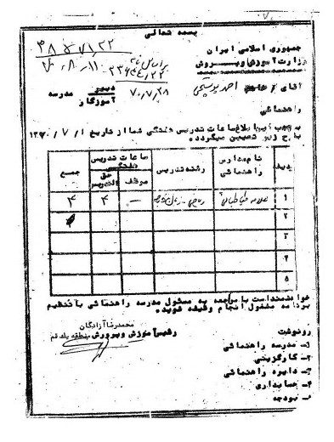
1- وی در حوزه علمیه درس می‌گفته است ولی نمی‌دانیم چه سنواتی و چه دروسی
2- اما از سال 1350 رسماً در نظام آموزش و پرورش تدریس را آغاز کرد. ابتدا در نظام اکابر یا بزرگسالان معلول کارش را شروع کرد.
3- بعداً در نظام کلاس‌های ضمیمه کار کرد یعنی کلاس‌هایی که برای معلولین در مدارس عادی شروع می‌شد.
4- در ادامه در نظام تدریس تلفیقی هم تدریس می‌کرد.
ب: تبلیغ و تدریس و ارشاد
1- در مراسم آموزش و پرورش و مدارس به سخنرانی می‌پرداخت مثلاً در اعیاد، در مراسم سوگواری به وعظ می‌پرداخت.
2- در زندان قم به تبلیغ و ارشاد و تدریس می‌پرداخت.
ج - انجمن‌های علمی و فرهنگی
1- در انجمن اشک قلم عضو بود و شعرهایش در مجله این انجمن چاپ شده است.
2- گویا در انجمن ادبی گلشن هم عضو بوده است.
کانون نابینایان جلوه امید قم
از جمله فعالیت‌های فرهنگی و اجتماعی پوستچی، راه‌اندازی این کانون بوده است. اولین تشکل نابینایان که در قم تأسیس شد به پیشنهاد مرحوم پوستچی بود. گویا ابتدا اسم آن را نسیم امید پیشنهاد می‌دهند ولی بالاخره پس از مباحث زیاد جلوه امید تصویب می‌شود. این نکته در بند 2 (ماده 2) سند زیر آمده است:
تشکیلات کانون
ماده 1: تأسیس کانون این امر خیر به وسیله افراد صالح از یک تا پنج نفر به نام مؤسس یا مؤسسان انجام می‌شود.
ماده 2: نام کانون نسیم امید خواهد بود.
ماده 3: هیئت امنا.
ماده 4: هیئت مدیره
ماده 5: وظایف کانون:
1- انتخاب هیئت امنا 2- انتخاب هیئت مدیره 3- تعیین بازرس و دو نفر علی‌البدل
ماده 6: هیئت مدیره بهتر است از میان هیئت امنا باشد.
ماده 7: هیئت امنا و مدیره هر سه سال یکبار انتخاب می‌شوند.
مشخصات اعضاء:
سن انتخاب 27 سال، 21 برای هیئت امنا: الف) تابعیت ایران ب) مذهب رسمی کشور ج) اقلیت‌های قانونی د) نداشتن سابقه دور از شئونات اجتماعی ه-) دور بودن از هرگونه اغراض دسیسه
تعریف کانون به هر شکل
23 امضاء تعهدنامه کانون
تبصره 1: در محیط کانون نباید هیچ‌گونه بحث سیاسی انجام شود.
تبصره 2: هرگونه بی‌نظمی و کارشکنی و تفرقه افکنی در راه پیشرفت کانون جرم محسوب شده و اقدامات لازم توسط مراجع قانونی صورت می‌گیرد.
در سال 1378 پنج تن از نخبگان نابینای قمی به نام‌های احمد پوستچی، حمید گلچین، غلامرضا نظری، مسعود موسوی منش درخواستی به این صورت به ریاست بهزیستی قم تقدیم می‌کنند تا بتوانند مجوز فعالیت را از بهزیستی دریافت کنند. جلسات گفت‌وگو درباره اساسنامه و دیگر مراحل چند سال طول می‌کشد و بالاخره در سال 1380 مجوز را دریافت کرده و فعالیت را شروع می‌کنند.
متن این درخواست شامل نامه درخواست، اهداف کانون و اسامی اعضاء است.
در متن درخواست، این نکات آمده است:
•
در شهر مقدس قم هیچ کانون فرهنگی اجتماعی جهت پیشرفت نابینایان جانباز و غیر جانباز وجود ندارد
•
عزیزان روشندل از نظر امور فرهنگی و اجتماعی نیاز وافر به کانون و گردهمایی دارند.
در بخش اهداف هشت هدف ذکر شده است.
•
تقویت فکری و روحی
•
بالا بردن سطح دانش و علم
•
ایجاد ایمان و تعهد نسبت به ولایت فقیه
•
تشکیل جلسات و گردهمایی و برگزاری اردو و مسافرت
•
توسعه تربیت بدنی
•
اشتغال
•
امور معیشتی و رفاه
•
کسب آمار و گزارش از سطح استان
و در بخش اسامی پنج نام با پیشینه آنها معرفی شده‌اند. دستخط این نامه این‌گونه است:

مقام محترم مدیریت کل بهزیستی استان قم
با نهایت احترام به استحضار عالی می‌رساند نظر به اینکه در شهر مقدس قم هیچ کانون فرهنگی اجتماعی جهت پیشرفت نابینایان جانباز و غیر جانباز وجود ندارد از طرفی این عزیزان روشندل از نظر امور فرهنگی و اجتماعی نیاز وافر به کانون و گردهمایی دارند از این‌رو اینجانبان با تأییدات خداوند متعال و امام عصر عجل اللّه تعالی فرجه الشریف و نایب بر حقش مقام معظم رهبری به تأسیس چنین نهادی مبادرت کرده و جهت مرکز و مکان آن مراحم و الطاف مقامات مربوطه را می‌طلبیم و دست استمداد و استعانت به سوی شما خدمتگزاران صدیق جمهوری اسلامی دراز می‌کنیم تا ان‌شاءاللّه با احداث چنین کانونی بتوانیم نابینایان را برای باروری و بهره‌دهی شایسته آماده و مهیا سازیم و آنان را در مسیر صحیح و اهداف خداپسندانه هدایت و ارشاد نماییم و با همکاری و مبذول عنایت آحاد مردم این قشر محروم را با اعتماد به نفس و متکی به استعدادهای نهفته و بروز شخصیت ناشناخته خودشان به جامعه معرفی کنیم. باشد که در کنار عنایات و راهگشایی‌های سازمان محترم بهزیستی برای عزیزان روشندل گام‌هایی استوار و رفیع برداشته شود.
•
اهداف کانون ذیلاً به طور اجمال به عرض می‌رسد:
1.
تقویت فکری و روحی در طریق عقیدتی و دینی شریعت اسلام و انقلاب اسلامی
2.
بالا بردن سطح دانش و علم و ارائه شیوه‌های کسب تخصص‌های متناسب
3.
ایجاد ایمان و تعهدی نسبت به ولایت فقیه
4.
تشکیل جلسات و گردهمایی‌های مختلف و سفرهای تفریحی با اهداف تربیتی و اخلاقی
5.
توسعه و گسترش امور تربیت بدنی و ورزشی برای نابینایان
6.
پرداختن به امور اشتغال برای نابینایان آماده کار
7.
پرداختن به امور معیشتی رفاهی و خدماتی با همکاری بهزیستی زیر نظر مقام محترم مدیرکل بهزیستی
8.
کسب آمار و گزارش‌هایی از نابینایانی که در سطح استان زندگی می‌کنند.
•
اسامی اعضاء کانون و خلاصه‌ای از سوابق آنها به طور اجمال به عرض می‌رسد:
1.
احمد پوستچی لیسانسیه زبان ادبیات فارسی، طلبه درس خارج فقه حوزه علمیه، دبیر نابینایان
2.حمید گلچین، لیسانسیه علوم سیاسی، جانباز، سرهنگ غیر شاغل
3.
غلامرضا نظری نابینا دبیر و دانشجوی رشته معارف اسلامی
4.
مسعود موسوی منش نابینا مسئول روابط عمومی زایشگاه ایزدی
افرادی که با آنها مصاحبه نمودیم مثل آقای اسمی، خانم ملیحه چراغی، خانم ضیائی‌فر و غیره که در فصل چهارم تماماً آمده است اولاً همه اینها می‌گویند در شورا یا هیئت مرکزی من هم بودم دوم اطلاعات متهافت و متضاد آورده‌اند.

رشد اجتماعی معلولان
مرحوم احمد پوستچی صرفاً معلم و آموزگار نبود بلکه چون تحصیلات حوزوی داشت و مبلغ بود و نیز در محافل ادبی و روشنفکری حضور داشت و ارتباط گسترده با شخصیت‌ها داشت، از این‌رو از تمام تجارب خود برای رشد نابینایان و معلولین قم استفاده می‌کرد. در مناسبت‌های مختلف مراسمی برپا می‌کرد و از دانش‌آموزان دارای معلولیت می‌خواست سرود بخوانند، شعر بسرایند و خلاصه آنها را به کار می‌گرفت تا رشد کنند. نیز آنها را به سفرهای طبیعت‌گردی و پیک نیک می‌برد. با بچه‌ها دوست و رفیق بود.
اما یکی از اقدامات تاریخی او ملاقات با امام خمینی(ره) در تابستان 1358 و ارائه گزارشی درباره معلولین قم و ایران بود. در این ملاقات زمینه‌ها فراهم شد تا امام خمینی(ره) به ملاقات معلولین مستقر در آسایشگاه خیابان آذر قم برود. شرح این رخداد اینگونه است:
بازدید امام خمینی از آسایشگاه معلولین و سخنرانی
به مناسبت ولادت حضرت رسول صلی اللّه علیه و آله و سلم، در سال 58 یعنی چند سال بعد از اینکه امام خمینی به ایران تشریف آوردند و به قم رفتند، در آسایشگاه معلولین در خیابان آذر حضور یافتند و برای مسئولین آسایشگاه و نیز برای خود معلولین سخنرانی نمودند. متن این سخنرانی را می‌آوریم:
بسم اللّه الرحمن الرحیم
امروز سالروز ولادت رسول اکرم صلی اللّه علیه و آله و سلم محمدمصطفی و عید تنها مردیست که برای ملت‌ها، برای بشر و برای کسانی که مریض و رنجور بودند تنها پدر بود.
ما امروز آمدیم در این آسایشگاه و از خدای تبارک و تعالی سلامت این برادرها و خواهرها و این اشخاصی که عزیزند پیش ما و پیش اولیاء خدا و پیش خدا عزیز هستند، بخواهیم.
انسان که شامل جسم و روح است، در جسم با حیوانات مشترک است ولی انسانیت او به بصیرت و حالات نفسانیه مثل اخلاق او است، این اعضا مثل دست و پا و گوش و چشم، از بین می‌روند ولی آنچه باقی می‌ماند جنبه معنوی و دانش‌ها، اخلاقیات و روح انسان است. شما که در این آسایشگاه هستید، شما انسان‌های عزیزی هستید که تا ابد باقی هستید. این عضوها از بین می‌روند و ناراحت نداشتن آنها نباشید، شما به فکر ارتقای ابعاد انسانی خود باشید. برادرانی که خداوند نعمت سلامت به آنها داده، باید با کمال اخلاص، با کمال ارادت نسبت به این برادرها و این خواهرها که در این آسایشگاه هستند کمک کنند.
من از همه کسانی که می‌توانند به این آسایشگاه کمک کنند، و برای زندگی بهتر این برادر و خواهرها کمک کنند، تمنا می‌کنم که مضایقه نکنند و خدمت کنند و با کمک‌های مالی و خدماتی برای این عزیزان شرایط بهتر و زندگی بهتر فراهم آورند. آموزش آنان را بهتر کنند تا در آینده اینان هم به جامعه خدمت کنند.
والسلام علیکم و رحمت اللّه
ملاحظه
امام خمینی(ره) در بهمن 1357 پس از 14 سال تبعید به ایران بازگشت و در خرداد 1358 به قم آمد تا در قم بماند. اما اقامت ایشان در قم چند ماه بیشتر طول نکشید و به دلیل بیماری قلبی مجبور شد به تهران مراجعت کرده و در بیمارستان قلب بستری گردد. حدود 3 ماهی که در قم بود از جمله اقدامات مهم ایشان سر زدن به آسایشگاه معلولان و آسیب‌مندان در خیابان آذر بود.
ایشان به مناسبت عید ولادت رسول اکرم پیامبر اسلام صلوات اللّه علیه به آسایشگاه معلولان رفت و دیدگاه قرآن را برای آنان توضیح داد.
این مراسم به همت و کوشش مرحوم پوستچی و آقای مختاریان مسئولین آموزش استثنایی قم برگزار شد.

فصل هشتم: نشست‌ها، نوشته‌ها و اشعار درباره

اشاره
این فصل به معرفی و گزارش نوشته‌ها و اشعاری که دیگران درباره مرحوم احمد پوستچی گفته یا سروده یا نوشته‌اند.
اولین بار ناصر باقری بیدهندی در کتاب دانشوران قم چند سطر درباره ایشان نوشت.
اما هنوز بعد از گذشت هشت سال از فوت ایشان، مطالب انبوه و بسیار نداریم. در مجموع در دو کتاب درباره ایشان مطالبی آمده است: یکی در کتاب دانشوران قم و دوم در کتاب تاریخ تکایا و عزاداری قم.
البته مطالبی که در این دو منبع هست، کوتاه و مختصر می‌باشد. عجیب اینکه خانم پری زنگنه در کتاب آن سوی تاریکی هیچ مطلبی درباره پوستچی نیاورده است و فقط یکی از شاگردان آقای پوستچی یعنی آقای محمد بنایی را معرفی کرده است. با اینکه کتاب آن سوی تاریکی شخصیت‌ها، مراکز و نهادها و موضوعات مهم نابینایان را معرفی کرده است.

زندگی نگاری‌های نخستین
دانشمند فرزانه ناصر باقری بیدهندی در سال 1372 اولین بار زندگی‌نامه زیر را درباره آقای پوستچی منتشر کرد:
وی احمد پوستچی، فرزند اسماعیل است. وی، دروس حوزه علمیه را تا مباحثات خارج به پایان برده است. پس از دریافت دیپلم ادبی وارد دانشگاه شده به اخذ لیسانس در ادبیات فارسی نایل گردید. آنگاه به استخدام وزارت فرهنگ در آمد و حدود بیست سال است که در آموزش و پرورش قم - در رشته تعلیم و تربیت کودکان استثنایی - انجام وظیفه می‌کند.
وی که طبع شاعری داشته «بصیر» تخلص می‌کند، در بهار جوانی در اثر بیماری از بینایی دو چشم محروم شده است. نمونه اشعار او در تاریخ تکایا و عزاداری قم»، صفحات 360-361، آمده است.
این زندگی‌نامه هفت سطری و یکصد کلمه‌ای در زمان حیات پوستچی نوشته شده است. تعجب این است، با اینکه آقای پوستچی زنده بوده و نویسنده و آقای پوستچی هر دو در قم بوده‌اند و با یک پرس‌وجو یا یک تلفن می‌توانست اطلاعات بیشتری در این زندگی‌نامه بیاورد. اما اولین نکات مهم مثل تاریخ تولد، درباره تحصیلات حوزوی، اسم دانشگاه و در همه زمینه‌ها را می‌توانست کامل‌تر بنویسد. تا امروزه ما با مشکل مواجه نباشیم. البته همین اندازه هم باید از آقای باقری تشکر نماییم اما اگر کامل‌تر می‌بود سودمندتر و راهگشاتر بود. پوستچی در سال 1389 چشم از جهان فرو می‌بندد. چاپ دوم این کتاب در 1388 یعنی یک سال قبل از فوت پوستچی بوده است.
آقای باقری بیدهندی می‌نویسد: نمونه اشعار پوستچی در کتاب تاریخ تکایا و عزاداری قم (ص 360-361) آمده است. البته در چاپ سال 1371 نه چاپ جدید که بنیاد قم پژوهی منتشر کرده است.
لازم به ذکر است در چاپ جدید علاوه بر دو قطعه شعر زندگی‌نامه زیر هم آمده است:
شاعر روشن‌دل شهر ما شادروان احمد پوستچی متخلص به «بصیر»، این مرحوم اسماعیل پوستچی قمی است. به قراری که شاعر شهیر برای مؤلف نقل می‌کردند در بهار جوانی در اثر بیماری از بینایی دو چشم محروم می‌شود، ولی با عنایات عالیه اهل بیت عصمت و طهارت سلام اللّه علیهم اجمعین دروس حوزه علمیه را تا مباحثات خارج به پایان برده و پس از دریافت دیپلم ادبی متعاقباً وارد دانشگاه می‌شود. با گذراندن دوره تحصیلی ادبیات زبان فارسی به اخذ لیسانس نائل می‌گردد. آنگاه به استخدام وزارت فرهنگ در آمده و تا سال 1370 حدود بیست سال بود که در آموزش و پرورش قم در رشته تعلیم و تربیت کودکان استثنایی انجام وظیفه می‌کرد.
پوستچی شاعری شیرین سخن و در سرودن انواع شعر قادر و از نظر اجتماعی فردی امین،
درستکار، متواضع و از علاقه‌مندان واقعی خامس آل‌عبا بود.
این زندگی‌نامه پس از وفات آقای پوستچی تألیف شده است و غیر از نواقص که در کار آقای باقری هم بود یک غلط فاحش دارد که مربوط به سال بازنشستگی او است او در سال 1381 بازنشسته شده نه 1370؛ اساساً در سال 1370 او بیست سال خدمت داشته و نمی‌توانسته بازنشسته شود. سن او هم اجازه بازنشستگی نمی‌داده است.
یک نکته مهم این است که مهدی عباسی نویسنده این کتاب فهرست اسامی مرثیه سرایان از جمله احمد پوستچی را آورده است. و در ادامه از انجمن ادبی گلشن شیوا یاد می‌کند ولی تصریح ندارد که آیا پوستچی عضو این انجمن بوده یا نه؟
تألیف کتاب بنیانگذار آموزش و پرورش استثنایی قم
از سال 94 پروژه مرحوم احمد پوستچی شروع شد ولی هر چه تلاش می‌کردیم، جوش می‌زدیم، حرص می‌خوردیم به نتیجه نمی‌رسید، یک روز این فکر به ذهنمان رسید که مثل دیگران برایش یک دفترچه منتشر کنیم و برای همه بفرستیم یعنی اطلاعات اولیه را به افراد بدهیم. پس از این اقدام، پروژه شروع می‌شود و رونق پیدا می‌کند.
قرار شد خانم ضیایی و آقای باقری با هم این کتابچه را آماده کنند، کارشان خوب بود و زود آماده کردند. تکنیک‌ها را هم خوب کار کردند. یعنی اطلاعات مغلوط و درهم و مغشوش آوردند تا افراد را تکان بدهند. اتفاقاً با نشر این کتابچه بسیاری موضع‌گیری کردند و گفتند پر از غلط است یا این چه کاری است ما بهتر انجام می‌دهیم.
پاسخ ما این بود درست است غلط دارد بیایید و اهتمام و همت کنید تا درست و اصلاح کنیم یا شما که بهتر کار می‌کنید بیاید جلو و خودتان کار را به دست گیرید.
بالاخره بعد از انتشار کتابچه پروژه جان گرفت و افراد بسیار جلو آمدند اطلاعات دادند، مصاحبه دادند. البته بعضی افراد را با بمب اتم هم نمی‌توان تکان داد چه برسد به چنین دفترچه‌ای ولی اغلب خوب مشارکت پیدا کردند. و ظرف سه ماه پروژه از صفر به صد رسید و حدود پانصد صفحه مطلب آماده شد.
این کتابچه اول با عکس آقای پوستچی عینک دودی چاپ شد. علی‌آقا گفت جذاب نیست و افراد را فراری می‌دهد، دیدیم راست می‌گوید. عکس را عوض کرد عکس جوانی آقای پوستچی با ریش پروفسوری، عینک چشم نما پیراهن یقه هفتی آبی چهارخانه و بالاخره قیافه مدّ دهه پنجاه شمسی. این تصویر با کل جلد تناسب یافت.
عنوان را بنیانگذار آموزش و پرورش استثنایی قم مرحوم احمد پوستچی گذاشتیم. تاریخ تولدش را اشتباه نوشتیم. خود نام خانم ضیایی هم موجب ردّ و اثبات‌ها و بالاخره افزایش مشارکت بود. محتوایش هم جوری چیده شد که افراد را درگیر می‌کرد.
به هر حال این تجربه را قبلاً هم آزموده بودیم و هر فردی را پاسخ نمی‌دهند، از این طریق می‌توان مشارکت انسانی او را بهتر نمود. این کتابچه 55 صفحه داشت و البته اطلاعات خوبی هم درباره پوستچی دارد.
نشست‌های مقدماتی
برای رسیدن به نشست و همایش نهایی لازم است اطلاعات گردآوری گردد و در قالب یک کتاب تمامی اطلاعات در اختیار مردم و کاربران قرار گیرد. پس از نشر کتاب می‌توان نشست و همایش نهایی را برگزار کرد. اما تا رسیدن به نشست نهایی و کتاب نهایی، نیاز است نشست‌های مقدماتی و کوچک با اقشار مختلف برگزار گردد و به روش مصاحبه با شعرخوانی یا پرسشنامه اطلاعات حضار گرفته شود.
برای مرحوم پوستچی تاکنون نشست‌های مقدماتی زیر برگزار شده است:
1- نشست با شاگردان مرحوم پوستچی
2- نشست با همکاران
3- نشست با مسئولین سابق و کنونی
4- نشست با قم پژوهان
5- نشست با خانواده
روی کار اینگونه بوده که در هر نشست افراد شناسایی و آقای باقری لیست‌های شناسایی شده را در روز مقرر دعوت کرده، سپس گزارش جلسه منتشر می‌گردد.
پس از انتشار بازخوردها و نتایج ارزیابی و اقدامات بعدی انجام می‌پذیرد. اما گزارش‌هایی که منتشر شده عبارت‌اند از:
نشست مقدماتی با خانواده
سه نشست با خانواده داشته‌ایم، دو نشست با فرزندان پسر و یک نشست با همسر و دختران.
نشست اول
امیررضا پسر مرحوم احمد پوستچی بنیانگذار مدارس نابینایان و ناشنوایان در قم، مهمان دفتر فرهنگ معلولین بود. مرحوم احمد پوستچی روشندلی بود که توانست آموزش و پرورش معلولان را در قم تأسیس نماید و هزاران معلول را باسواد و از نعمت آموختن دانش برخوردار نماید.
او در سال 1389 درگذشت و قرار شد به مناسبت هفتمین سالگرد درگذشت حاج احمد پوستچی آثار ایشان احیاء و زندگی‌نامه مناسب و در شأن ایشان منتشر گردد. نیز همایشی برای بزرگداشت ایشان بر پا گردد. جلسه‌ای به همین منظور با پسر آن مرحوم چهارشنبه 13 بهمن‌ماه 1395 ساعت 15 تا 17 عصر در دفتر فرهنگ معلولین برگزار و قرار شد:
1- اسناد و مدارک و زندگی‌نامه مختصر ایشان در قالب یک جزوه آماده و در اختیار علاقه‌مندان قرار گیرد.
2- مصاحبه‌هایی با اعضای خانواده، شاگردان و همکارانش انجام گردد.
3- زمان برگزاری بزرگداشت ایشان در نیمه دوم سال 1396 باشد.
دومین جلسه:
آقایان مهندس امیررضا پوستچی و امیرحسین پوستچی فرزندان مرحوم احمد پوستچی 20 بهمن 1395 ساعت 15 عصر مهمان دفتر بودند. این دومین جلسه برای برگزاری مراسم بزرگداشت است و قبلاً یک جلسه با آقای مهندس علیرضا پوستچی بوده است.
در این جلسه راجع به فعالیت‌ها و خدمات آقای پوستچی بحث شد و قرار شد ذیل سرفصل‌های زیر بررسی‌ها انجام و اطلاعات گردآوری گردد:
•
تحصیلات در حوزه علمیه قم
•
تحصیلات در مدارس نابینایی تهران و اصفهان
•
ارتباط با مدرسه کریستوفل
•
تأسیس تولید و آموزش کتاب صوتی و بریل در قم
•
تأسیس آموزش و پرورش برای معلولین قم
نشست مقدماتی با شاگردان
7 مردادماه 1396 دومین جلسه درباره مرحوم پوستچی در دفتر فرهنگ معلولین برگزار شد. احمد پوستچی دارای تحصیلات حوزه علمیه قم با شرکت چند سال در درس خارج و نیز فارغ التحصیل دانشگاه اصفهان در رشته ادبیات فارسی است.
امروز با اینکه افراد بسیار دعوت شده بودند و قرار بود تشریف بیاورند ولی افرادی که از سر وظیفه شناسی تشریف آوردند عبارت‌اند از:
خانم اقدس کاظمی؛ خانم فاطمه امانی؛ خانم منصوره ضیائی‌فر؛ خانم اعظم قاسمی؛ خانم ملیحه چراغی؛ آقای سعید محمدیاری؛ آقای علی نوری؛ آقای محمد نوری
مباحث بسیار مهمی درباره مرحوم پوستچی بیان شد و ابعاد زندگی ایشان که هنوز در سایه بود و آفتابی و مطرح نشده بود، بحث شد. نیز مهمانان خاطرات خود از مرحوم پوستچی را گفتند.
بخش دوم این جلسه اختصاص به خانم کاظمی داشت ایشان دو قطعه شعر بسیار زیبا که درباره مرحوم پوستچی سروده بودند، قرائت کردند و همه را به سر ذوق آوردند. زیرا احساسات لطیف و انسانی خود درباره آن مرحوم را مطرح کردند.
این دو قطعه شعر اولین اشعاری است که درباره مرحوم پوستچی سروده شده و امید است فتح بابی در این زمینه باشد.
افرادی که دعوت شده بودند و قول داده بودند تشریف می‌آوردند ولی نیامدند عبارت بودند از:
آقای حسن عبدلی؛ آقای علیرضا کهندانی؛ خانم طیبه عبدلی؛ آقای مسعود باقری
آقای محمد نوری در آغاز جلسه درباره اهمیت این‌گونه جلسات و ضرورت برگزاری بزرگداشت درباره مرحوم پوستچی اظهار نظرهایی بیان کرد. او گفت:
مسلماً اگر احمد پوستچی در یکی از کشورهای اروپایی یا حتی در کشورهای عربی بود، با غفلت و کم توجهی از کنار او ردّ نمی‌شدند، یا نه چند خیابان و مدرسه و چند جا از امکان عمومی را به نامش می‌نمودند. چند بزرگداشت برای او بر پا می‌کردند، مقالات برایش می‌نوشتند و اشعار
درباره‌اش می‌سرودند.
راستی معلولان قم چند نفر مثل پوستچی دارند؛ اگر فقط یک نفر به نام احمد پوستچی داریم که در تأسیس نهاد آموزش و پرورش معلولین قم کوشا و فعال بود. راستی چرا معلولین قم هیچ اقدامی برای او انجام نداده‌اند. عموم معلولین را کار ندارم، مدیران مراکز چرا بی‌توجهی می‌کنند. یک ذره فکر کنید معلولان به حق می‌گویند بهزیستی به ما معلولان توجه نمی‌کند برای تکریم ما اهتمام ندارد؟
اما خود شما برای تکریم استاد اصلی و یاور اصلی خودتان و کسی که عمرش را برای شما گذاشت یک ساعت یا نه، چند دقیقه وقت گذاشته‌اید. از قدیم گفته‌اند از هر دستی بدهی از همان دست پس می‌گیری.
ما برای پوستچی شخصیت مؤسس نهاد آموزش و پرورش معلولان در قم هیچ دستی تکان نداده‌ایم، آن وقت انتظار داریم دیگران برای ما دست تکان دهند. پوستچی باغچه‌بان دیگر، معطری دیگر، گلبیدی دیگر است دیگر در شیراز، تهران و اصفهان برای شخصیت‌های خودشان ده‌ها کتاب، صدها مقاله، ده‌ها بزرگداشت اجرا کردند ولی دریغ از یک بزرگداشت برای پوستچی در قم.
بعضی می‌گویند به ما ربطی ندارد و آموزش و پرورش استثنایی یا بهزیستی باید قدم پیش گذاشته و اقدام نمایند؛ اما آیا ما از بهزیستی قم درخواست کرده‌ایم؟ از رئیس استثنایی آقای آقامیری تقاضا کرده‌ایم؟
سخت‌تر و تأسف‌بارتر اینکه چند تن از نابینایان به کمک دفتر فرهنگ معلولین آمدند برنامه‌ریزی کردند که کاری برای پوستچی انجام دهند، کتابی درباره او منتشر کنند. شاگردان و همکارانش را شروع به دعوت کردند.
اولاً بعضی آنقدر بهانه تراشی برای نیامدن می‌کنند و حاضر نیستند یک ساعت از وقت خود را برای حضور در چنین جلسه‌ای بگذارند. اما تأسف‌بارتر بعضی را با احترام تمام دعوت می‌کنیم و می‌گویند چشم می‌آییم. ولی در موعد مقرر جلسه نمی‌آیند. وقتی به آنها می‌گوییم چرا نیامدی یا چرا نمی‌آیی؟
می‌گوید مهم نیست و فراموش کردم.
تعجب این است که اگر به این درجه رسیده‌ایم که اصلی‌ترین مسائل جامعه هدف را فراموش کنیم، پس چگونه می‌خواهیم جامعه هدف را اصلاح کنیم.
وقتی انسان این‌گونه حوادث را در شهر قم می‌بیند متوجه می‌شود چرا یک کتاب که هیچ، یک مقاله کوتاه هم درباره معلولان و معلولیت قم وجود ندارد یعنی اهتمام به معلولیت در قم صفر است، چون خود معلولان نمی‌خواهند و خودشان اهتمام ندارند.
با مشاهده این مسائل در قم به مظلومیت کسانی مثل پوستچی پی می‌توان بُرد. اینان یک پارچه تلاش و احساس و درایت بودند ولی چون یار و یاور نداشتند در عمل کاری نمی‌توانستند انجام دهند.
تا وقتی جامعه معلولین به ویژه مدیران مراکز معلولیتی این وضع را اصلاح نکنند و حداقل به استاد و مربی‌شان که حق قطعی بر گردنشان دارد یعنی برای آقای پوستچی اهتمام نورزند و کم توجهی که در حق او نموده‌اند، جبران کنند، حتماً مشکلات باقی است.
البته لازم است بگویم اشخاصی در جامعه معلولین قم هستند که کاملاً وظیفه شناس و دارای وجدان کاری می‌باشند. در همین جلسه روز شنبه خانم امانی با دو بچه آمده بود. در جلسه هم
بچه‌داری می‌کرد و هم به سؤالات پاسخ می‌گفت. همه او را تحسین کردند.
خانم چراغی از سرکار خسته ساعت 3 به این جلسه آمد، همین‌طور خانم قاسمی و خانم ضیائی‌فر 5/3 ساعت جلسه سنگین را تحمل کردند. اگر همه حداقل وجدان کاری و وظیفه‌شناسی را می‌دانستند بسیاری از مشکلات به سرعت مرتفع می‌گردید.

اشعار درباره
تاکنون دو شعر از خانم اقدس کاظمیدرباره مرحوم پوستچی رسیده است. ایشان این اشعار را در نشست 7 مردادماه 96 قرائت کرد.
به یاد دوست شاعر و گرامی شادروان احمد پوستچی
یادی از دوست می‌کنم اینجا
ظاهرش بود فرد نابینا
رادمردی که چشم بینا داشت
چشم بینا که بهتر از ما داشت
نزد آن مردمان ظاهربین
شده بود ای دریغ گوشه نشین
مرد روشندلی که والا بود
چون به دنیا همیشه تنها بود
هوش سرشار او سبب گردید
که نماید ز علم راه جدید
تا که در راه علم پای نهاد
گشت از راه علم هم استاد
طلب علم را ز دین بنمود
جانب حوزه نیز راه گشود
رفت او در لباس روحانی
نَفْس خود را نمود قربانی
بود او مرد پاک و با تقوا
دور بود از دروغ و مکر و ریا
من ندانم چه زان لباس بدید
که عطایش بدان لقا بخشید
زهد و یکتاپرستی ایشان
گشت ثابت به جمله‌ی یاران
آن گروهی که همدلش بودند
همه دم شمع محفلش بودند
گرچه او بود اهل مهر و وداد
هر کسی را به خانه راه نداد
عاشق خانواده‌ی خود بود
راه عشق و وفا همی پیمود
گرچه با غم همیشه او سر کرد
شش گوهر به دامنش پرورد
سه امیرند، هر سه تن والا
چون حسین و علی، امیر رضا
دختران هم چو گوهری یکتا
همچو (ریحانه)، (رایحه) (رؤیا)
پدری داشت همچو (اسماعیل)
کز پدر گشت گوهری تشکیل
مادری همچو فاطمه او داشت
نام احمد بر آن پسر بگذاشت
کاینچنین او ستودنی گردید
عاقبت هم بدین مقام رسید
احمد پوستچی که در دوران
بود همواره تابع یزدان
چون که او مرد با حقیقت بود
مرد حق بود و با صداقت بود
شرف و عز جاودانی او
شد همه فخر زندگانی او
عاشق اهل بیت چون او بود
شعرهایی در این زمینه سرود
درد دل‌ها درون اشعارش
داشت او از وفا و ایثارش
نیز از لحظه‌های تنهایی
بود دنبال یک هم آوایی
گاه (بهمن)کنار ایشان بود
چون ز غم‌های خویش نالان بود
پوستچی بود همچو سنگ صبور
که کند درد و غم ز (بهمن) دور
گاه من هم کنار او بودم
یاور و غمگسار او بودم
می‌سرودم ترانه‌ها از غم
شده بودم به پوستچی همدم
تا که اشعار خویش می‌خواندم
غم خود را ز سینه می‌راندم
او مصحّح به کار شعرم بود
همه دم، هر کجا به فکرم بود
او که بر حق بصیر و بینا بود
قوّت دیده و دل ما بود
او تخلّص به شعر کرد (بصیر)
چون که ایشان بصیر بود و خبیر
پوستچی بود مرد با احساس
در همه زندگانی‌اش حسّاس
شهره او بود در وفاداری
در شرف، پاکی و به دینداری
بسکه او مرد با شرافت بود
بنده را شایق خودش بنمود
افتخاری که داشتم بنده
بودم از مهر دوست، شرمنده
دوستی‌مان به شعر شد آغاز
درب خانه به روی من شد باز
هر زمان بنده سرزده رفتم
راز دل را همه به او گفتم
می‌نمود او به لطف و آرامش
بهر بهبود شعر من کوشش
یا که می‌داد از ره یاری
بنده را در زمانه دلداری
شکوه هم از زمانه می‌کردم
شعر با اشک و غم چو پروردم
بهر من بود همچو سنگ صبور
می‌شدم با کلامش از غم دور
پوستچی را کس آن زمان نشناخت
لیک ایشان به کار خود پرداخت
او که اسطوره‌ی صداقت بود
ای خوشا مرد استقامت بود
او که فهمید این جهان پست است
چشم خود را به روی دنیا بست
همگان را به چشم دل می‌دید
خار را از کنار گل می‌چید
پاسدار تمام گل‌ها شد
زین سبب پادشاه دل‌ها شد
رو به هر خار و خس نمی‌آورد
خواهش از مردم زمانه نکرد
با عنایات حضرت باری
راه خود یافت با چه دشواری
چون که او مرد استقامت بود
با هدف رو به سوی کار نمود
نگرانی همیشه در دل داشت
پای در راه علم و دین بگذاشت
تا به فرهنگ گشت استخدام
نحوه‌ی کار را نمود اعلام
نگران بود بهر معلولان
با چنین ایده رفت در میدان
فکر خود را به کارها انداخت
تا به تأسیس مدرسه پرداخت
پای همت به راه چون که گذاشت
حاصل فکر خویش را برداشت
که چنان مدرسه بشد ایجاد
جانب آن به شوق گام نهاد
نام آن مدرسه شد استثنا
ویژه از بهر فرد نابینا
گرچه شد پایگاه معلولان
خدمت‌اش بود از دل و از جان
چه بگویم ز مهر و لبخندش
از صفاتش و یا ز طرفندش
با چنان شیوه‌ای که ایشان داشت
بذر عشقی درون دل‌ها کاشت
بود گوهر شناس بی‌همتا
هر گهر را نمود او پیدا
چون که فهمید جمله معلولان
گوهرانند در دل ایران
همه را در کنار هم آورد
یک به یک جمله را چو گل پرورد
بهر استاد خوب و با وجدان
بهترین قاضی است شاگردان
سال‌ها همنشین او بودم
سر بر آن آستان همی سودم
درس‌هایی گرفتم از ایشان
پایداری به مذهب و قرآن
دین ایشان بدون ریب و ریا
احترامی که داشت بر زن‌ها
بود این از صفات بارز او
که نگرداند او ز زن‌ها رو
چون که خود پاک بود و باتقوا
محترم بود نزد او زن‌ها
نیز او شاعری توانا بود
که کلامش متین و زیبا بود
شاعری هم به نام (بهمن) بود
آشنا در کلام با من بود
در ره شعر چون گذاشت قدم
کرد بر پا بساط (اشک قلم)
شعرها می‌گرفت از شعرا
تا که هر جزوه را کند بر پا
تا که (اشک قلم) به پا گردید
پوستچی آشنای ما گردید
تا که رفتم حضور آن والا
دیدم او را به دیده‌ی بینا
آنقدر خوب او مرا بشناخت
بنده را با کلام خویش نواخت
شدم از فیض دیدنش محظوظ
هست آثار در دلم محفوظ
بسکه دیدم از او توانایی
شک نمودم خودم ز بینایی
او بقدری به کار بینش داشت
در درون شعله‌ای از آتش داشت
او که بُد شهره در جوانمردی
خون دل خورد خود ز نامردی
از درون و برون شکایت داشت
از زمانه بسی حکایت داشت
لب به شکوه به نزد کس نگشود
چون که با شعر یار و همدم بود
شعرهایش همیشه گویا بود
رمز اسرار صد معمّا بود
بین مردم سکوت بود و سکوت
گویا روح اوست در لاهوت
همدلی را اگر که او می‌دید
یا که در حال گفتگو می‌دید
همچو گل‌های باغ وا می‌شد
از غم و غصّه‌ها جدا می شد
آشنا را ز دور می‌فهمید
گوئیا با دو چشم خود می‌دید
بود دنیای ذوق و استعداد
که خدای بزرگ بر او داد
خود فروش و وطن فروش نبود
در پی حق ولی خموش نبود
او شجاع و نترس بود و جسور
از حقارت و حقّه بازی دور
جامعه اینچنین نمی‌خواهد
آدم تیزبین نمی‌خواهد
هر زمان هر که حقّه بازی کرد
همه کس را ز خویش راضی کرد
من و او هر دو اینچنین بودیم
حامی دین و سرزمین بودیم
لیک همواره در نبرد شدیم
زان جماعت همیشه طرد شدیم
وای از آن دو رنگی مردم
تهمت و ناسزای مردم قم
جانب خانه‌ام خزیدم من
غیر ظلم و ستم ندیدم من
این قلم همچو ذوالفقارم شد
بهترین یار و غمگسارم شد
حالیا آمدم اگر میدان
که کنم یاد آن خجسته روان
تا بگویم اگر که رفتی تو
هدیه‌ای از خدا گرفتی تو
یاد و نامت قلم به صفحه کشید
ثبت تاریخ این وطن گردید
به یاد شادروان پوستچی شاگرد زنده یاد دکتر خانلری
جناب پوستچی آن مرد دانا
که نامش هست اکنون بر زبان‌ها
از اینکه مرد پاک و متّقی بود
ره عقل و خرد را نیز پیمود
همه دانند این فرزانه استاد
که درس علم را تعلیم می‌داد
به مردم او همیشه عشق ورزید
دریغا از زمانه خود ستم دید
ولیکن بود ایشان چون مقاوم
به پای کارها بنشست دائم
چه شاگردان خوبی پرورانده
که آنها را به پیروزی کشانده
چه خدمت‌ها به معلولین نموده
برای هر یکی غمخوار بوده
که آنان را رها هرگز نمی‌کرد
به بالای مدارج نیز آورد
چو خود شاگرد خوب خانلری بود
ره استاد خوب خویش پیمود
صفات ویژه‌ی روشندلی را
چنان در جامعه او کرد معنا
در ایران مردم نادان و جاهل
که خود بودند در هر راه باطل
به نابینا همیشه (کور) گفتند
پی اقدام کاری هم نرفتند
که دکتر خانلری از پای ننشست
دهان یاوه گویان در عمل بست
بگفتا این جماعت نی که کورند
چرا از جامعه اینگونه دورند
چنان او پرچم روشندلی را
در ایران ناگهان بنمود بر پا
بشد ثابت که هر یک بی‌نظیرند
و این روشندلان جمله بصیرند
که با این کار، (کوری) از میان رفت
صدای خانلری تا کهکشان رفت
بگویم بار دیگر این سخن را
جناب پوستچی آن مرد والا
چه خدمت‌ها به شهر قم نموده
همیشه فکر کار تازه بوده
از اینکه مدرسه تأسیس بنمود
که استثنایی‌اش در شهر قم بود
در آنجا جمله معلولان در بند
همه گشتند یکسر شاد و خرسند
تمام ناامیدی‌های آنان
بشد تبدیل بر امّید شایان
چو بود او شهره در پرهیزکاری
صداقت در وجودش بود جاری
قناعت پیشه بود و با درایت
که شد اسطوره‌ی عشق و رفاقت
صفات عالی‌اش از بس زیاد است
قلم عاجز ز وصف او ستاد است
دو چشم خویش در عالم اگر بست
به پای چشم دل یک عمر بنشست
چه دلها را که او تسخیر بنمود
چه راهی با قدم‌ها نیز پیمود
قدم‌ها را چنان مردانه برداشت
اثرها بر دل پیر و جوان داشت
قلم را هم چنان شمشیر تیزی
به کف بنهاد در دشمن ستیزی
یکی مرد مبارز، وقت پیکار
ولیکن نرم با معلول و بیمار
مهم این بود او مرد حرم بود
به نزد جمله مردم محترم بود
از اینکه من خودم گوهر شناسم
که ایشان را به خوبی می‌شناسم
اگر توصیف ایشان را نمودم
چنین اشعار در وصفش سرودم
از اینکه سالها با او نشستم
هنوزم یاد خوبی‌هایش هستم
به یادم هست ایشان مرد ره بود
طریق دوستی را خوب پیمود
بقدری او متین و مهربان بود
برای دوستان آرام جان بود
اگر در خانه او خلوت گزین بود
فقط با عده‌ای او همنشین بود
فضای خانه‌اش پاک و مبرا
که بودی چون عبادتگاه آنجا
همه سوته دلان بودند آنجا
درون خانه میکردند مأوا
هر آن کس همدل و همیار او بود
در آنجا جای بحث و گفتگو بود
سرود عشق را می‌خواند از بر
و مفتونش همه بودیم یکسر
چه سحری بود ایشان در کلامش
چه جالب بود رفتار و مرامش
به رفتار و سخن او بود خلّاق
که شد از بهر ما استاد اخلاق
به لبهایش همیشه بود لبخند
که از دیدار یاران بود خرسند
بسان رودکی فخر زمان بود
ز پیرامون خود آزرده جان بود
از اینکه فرد خوب و با خدا بود
همیشه دور از ریب و ریا بود
قلم اینجا شد عاجز از بیانش
نوشتم قطره از بحر کرانش
هر آنچه در بیان خوب است و نیکوست
یقین دارم همه درباره‌ی اوست
اگر چه از نظرها گشته او دور
به نزد حق ولی شاد است و مسرور
یقین دارم که در باغ جنان است
هنوزم یاد این روشندلان است

فصل نهم: همکاری با مختاریان

اشاره
یکی از عوامل مؤثر در سرنوشت احمد پوستچی حضور فردی به نام محمدعلی مختاریان مشهور به مختاری در کنار آقای پوستچی است. دست تقدیر مختاریان را از نائین اصفهان در سال 1350 به تهران می‌کشاند. در تربیت معلم شرکت کند پس از یک سال داوطلبانه به قم می‌آید و از سال 1351 در کنار پوستچی تدریس نابینایان را شروع می‌کند.
در موارد در کنار یکدیگر و مکمل همدیگر بودند و در سال‌ها و در مواردی رقیب یکدیگر بودند و با رقابت علیه یکدیگر همدیگر را تحرک و پویایی را افزودند.
این فصل شامل زندگی‌نامه خودنوشت و در بخش دوم شامل اسناد و مدارک است. که به ترتیب تاریخ تنظیم شده است.

زندگی‌نامه خودنوشت
اینجانب محمدعلی مختاریان محمدی فرزند قاسم به شناسنامه شماره 54 متولد 10/3/1331 به شماره ملی 1249623723 صادره از نائین بازنشسته آموزش و پرورش استثنایی شهرستان قم به شماره تماس 09132235627 خلاصه‌ای از چگونگی تشکیل آموزش کودکان استثنایی در قم را به شرح ذیل معرفی می‌دارم.
در سال 1351 پس از گذراندن دوره یکساله تربیت معلم کودکان استثنایی به اداره آموزش و پرورش قم معرفی شدم تا کارم را شروع کنم که با برخورد بسیار غیر منتظره رئیس اداره در قم مواجه شده و حتی از در اختیار قرار گذاشتن مکانی برای تأسیس کلاس نابینایان که رشته‌ام بود خودداری نموده که بالاخره با پیگیری دفتر کودکان استثنایی یک انباری در زیر راه پله مدرسه راهنمایی رضایی واقع در چهارراه بیمارستان (چهارراه شهدا فعلی) را که محل نگهداری اثاثیه مستعمل و بخاری‌های نفتی مدرسه بود و هیچ‌گونه پنجره‌ای به بیرون نداشت در اختیارم قرار دادند.
تصویر
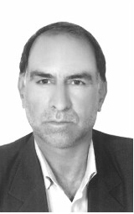
لازم به ذکر است که مرحوم احمد پوستچی حدود یک سال و نیم قبل از طرف اداره بهزیستی قم مشغول آموزش به تعدادی از نابینایان بزرگسال ساکن در آسایشگاه معلولین معروف به گداخانه بودند من مجبور شدم با تبلیغات در سطح شهر نسبت به جمع‌آوری کودکان نابینا جهت تشکیل کلاس اقدام نمایم که در این خصوص نیز اکثراً با ناباروری از اینکه نابینایان قادر به درس خواندن نیستند و اینها می‌خواهند این بچه‌ها را خبرچین ساواک نمایند ولی با اطلاع‌رسانی توانستم پس از گذشت دو ماه از سال تحصیلی 52-1351 با جمع‌آوری پنج کودک نابینا کلاس را تشکیل دهم آن هم در یک اتاق 3×2 تاریک در زیر پله مدرسه راهنمایی رضایی.
دو سال بعد خانم ملکه آسایش و محمدحسن قراگزلو که دوره آموزش کودکان عقب مانده ذهنی را گذرانده بودن و خانم بتول چوزوکلو برای آموزش ناشنوایان به قم آمدند و اداره آموزش و پرورش چهار اتاق را در دبستان داریوش آن زمان در مجاورت مدرسه راهنمایی رضایی که در قسمت باقیمانده زمین و پیگیری‌های زیاد و همکاری مؤسسه خیریه الزهرا سلام اللّه علیه واقع در خیابان نوزده دی مرحوم سید جواد فاطمی که قصد ساخت یک محل خیریه را داشت به مدرسه ابابصیر دعوت کرده و پس از تحت تأثیر قرار گرفتن درس خواندن نابینایان و ناشنوایان اقدام به ساخت مدرسه استثنایی فاطمه الزهرا در مجاورت مدرسه ابابصیر نمود و دانش‌آموزان دختر به آن دبستان منتقل شدند.
چند سال بعد یکی از خیرین در قطعه زمین باقیمانده از زمین 15 هزار متری از ثلث ارثیه همسرش بنا به فتوای حضرت آیت العظمی صافی گلپایگانی که با جناب دکتر غلامعلی افروز که آن
زمان معاون وزیر و رئیس سازمان آموزش و پرورش استثنایی کشور بود در دیدار با آن مرجع عالیقدر ایشان اجاره دادند که از ثلث سهم امام افراد می‌توانند برای این کودکان مدرسه بسازند و مورد قبول است. مدرسه ولایت که به نام مرحومه همسر آن خیر بود ساخته و راه‌اندازی شد.
نزدیکی دستشویی دانش‌آموزان عادی دبستان داریوش بود به ما دادند که با چهار کلاس زیر نظر مدیر دبستان داریوش جناب آقای نامجو کار می‌کردیم.
دو سال بعد در سال 1355 به ساختمانی در ابتدای خیابان صفاییه مقابل مسجد امیرالمؤمنین منتقل شده و دبستان مستقلی به نام آموزشگاه کودکان استثنایی قم با حضور آقایان احمد پوستچی و ملکه آسایش - محمدحسن قراگزلو - بتول چوزوکلو و خود اینجانب که ابلاغ مدیر و معلمی داشتم راه‌اندازی شد.
با افزایش دانش‌آموزان در رشته‌های نابینا - کم توان ذهنی - معلولین جسمی و حرکتی و ناشنوایان و نیمه شنوایان قطعه زمینی در مجاورت صدا و سیمای فعلی قم کارخانه ریسباف سابق در بلوار امین از فرد خیری گرفته و توسط سازمان نوسازی مدارس مدرسه‌ای ساخته شد به نام مدرسه بلال حبشی که تمام کودکان استثنایی شهرستان قم به آنجا می‌آوردند.
تصویر
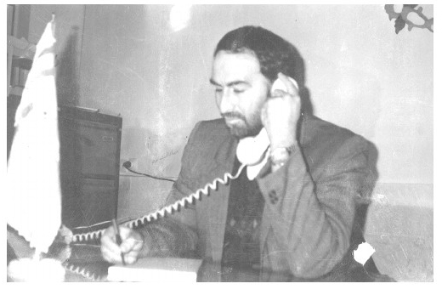
با توجه به اینکه ناحیه 3 آموزش و پرورش در خیابان امام به علت بعد مسافت با بلوار امین و سختی رفت و آمد دانش‌آموزان در سال 1368 محلی را در ده متری امیرالمؤمنین واقع در 20 متری شهید بهشتی که آن هم انبار وسایل اسقاطی اداره بود را در اختیار مردم قرار دادند و یک مدرسه دیگر را در آن محل به نام مدرسه استثنایی ابابصیر 1 و 2 با مدیریت حقیر تشکیل گردید.
با پیگیری‌های زیاد و گرفتن زمین از آقای محمدصادق طاهر قزوینی در بلوار نواب صفوی که آن زمین کشاورزی و اسفناج کاری بود با رضایت مالک و کشاورز حدود 15 هزار متر زمین را گرفتم و قسمتی از آن برای ساخت مدرسه جدید ابابصیر توسط سازمان نوسازی مدارس اقدام و از ده متری امیرالمؤمنین مدرسه ابابصیر به محل فعلی ابابصیر در فلکه شهرداری بلوار نواب صفوی منتقل شدیم.

اسناد و مدارک
تصویر
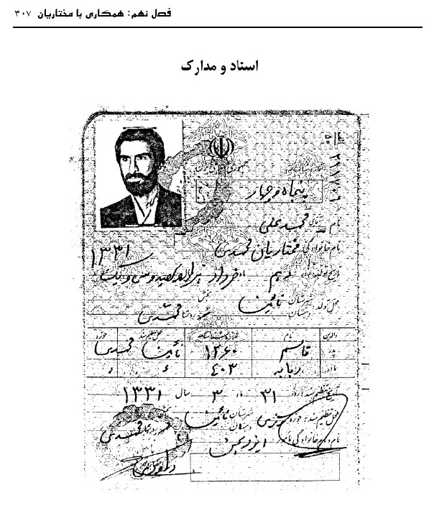
تصویر
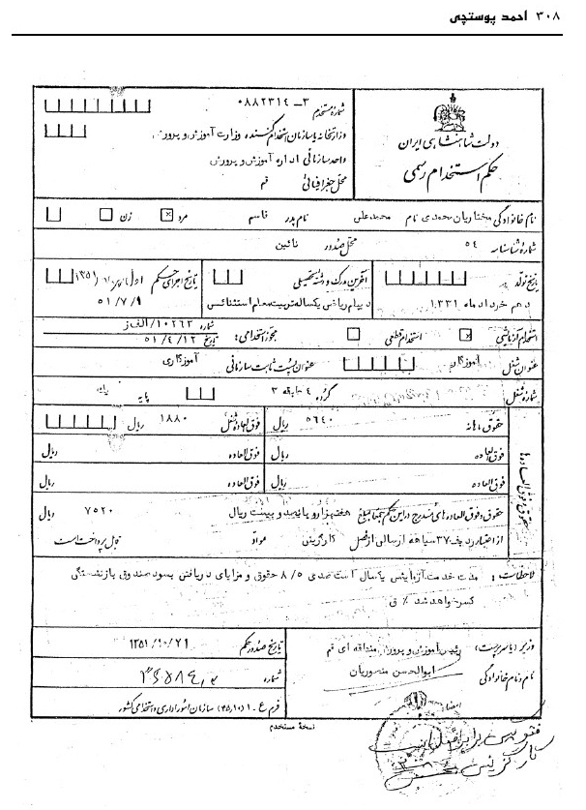
تصویر
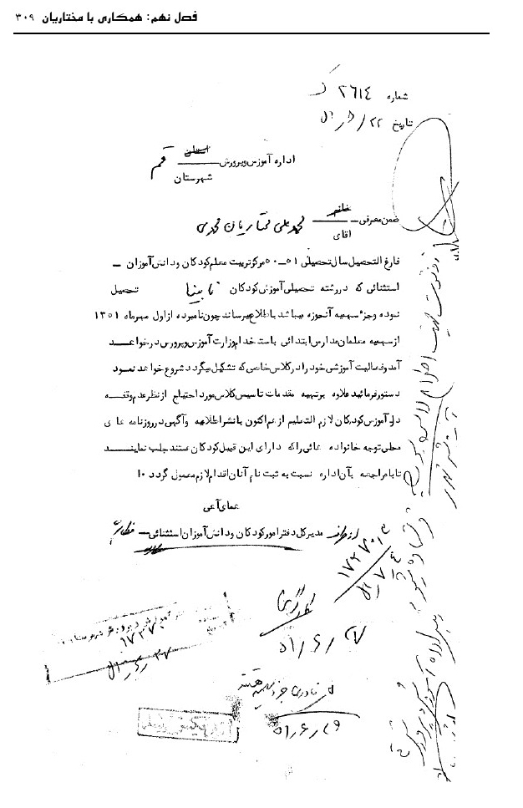
تصویر
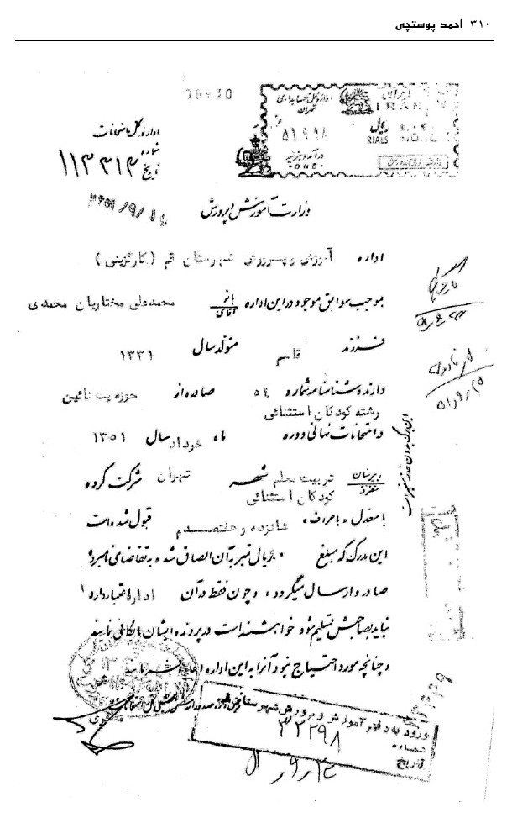
تصویر
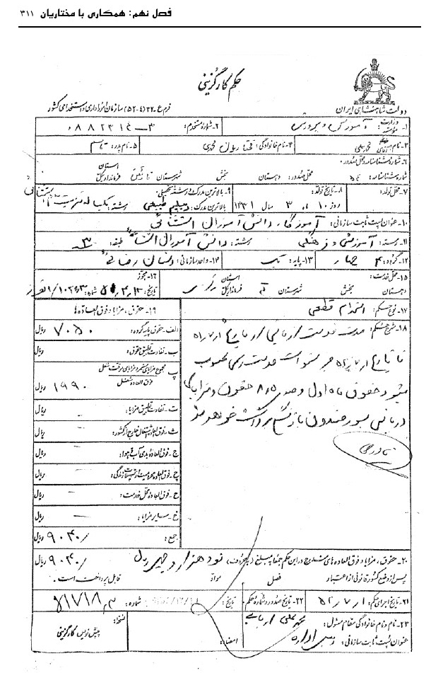
تصویر
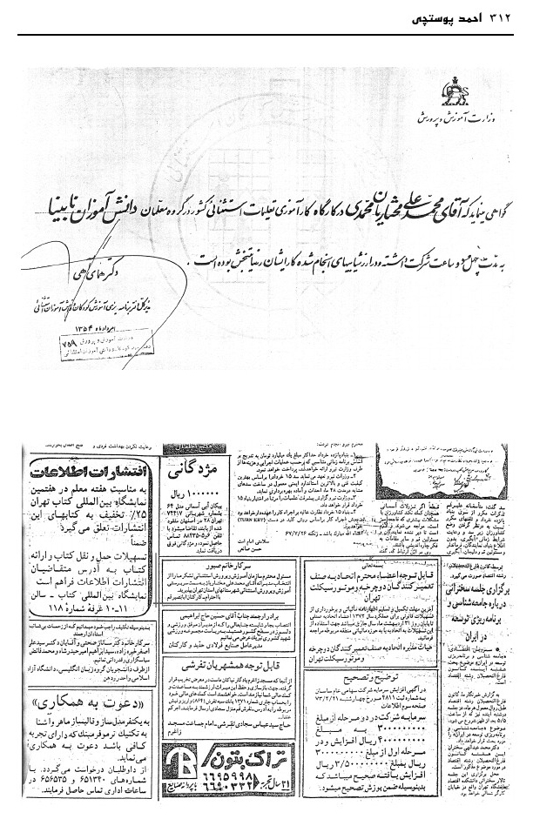
تصویر
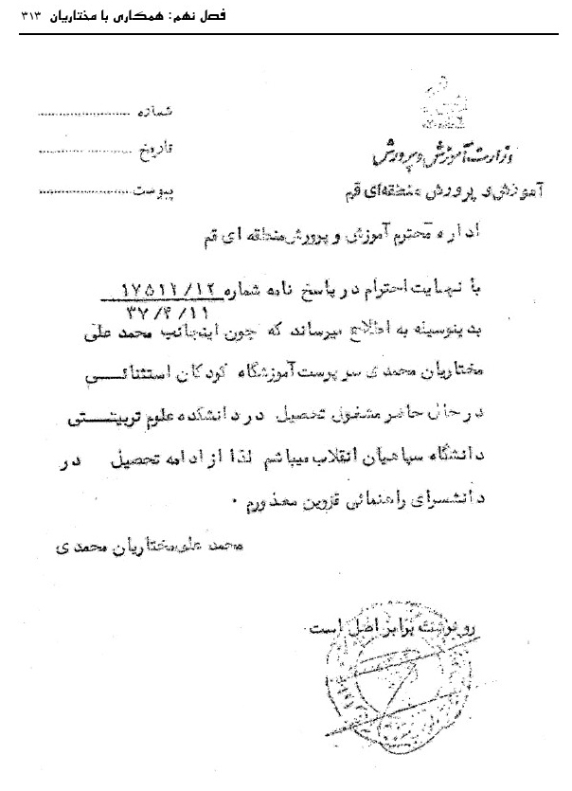
تصویر
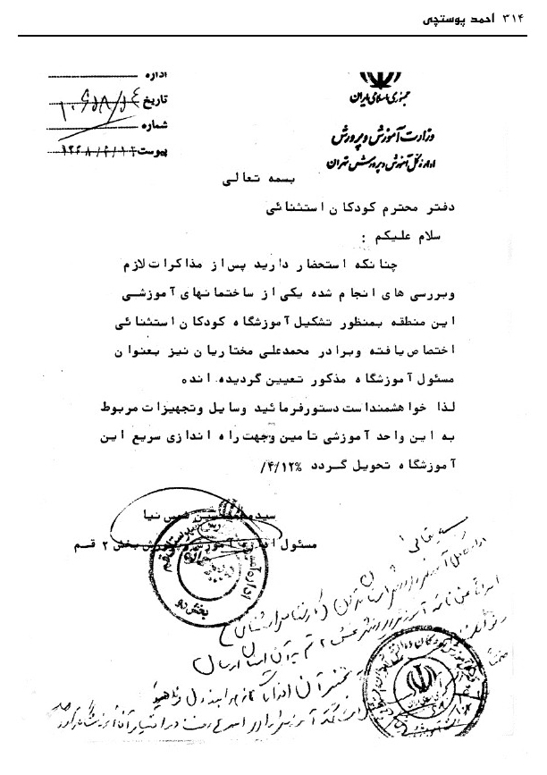
تصویر
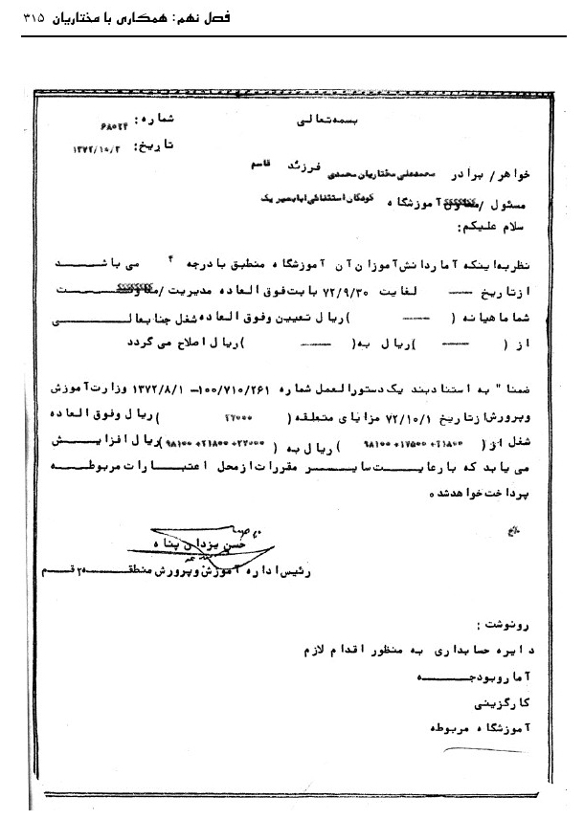
تصویر
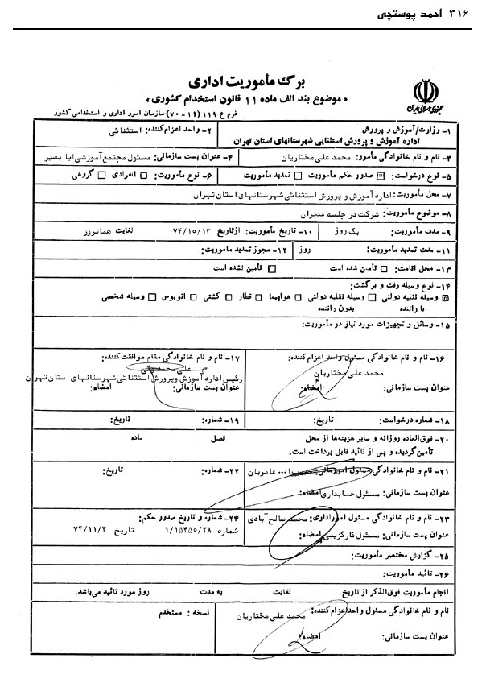
تصویر
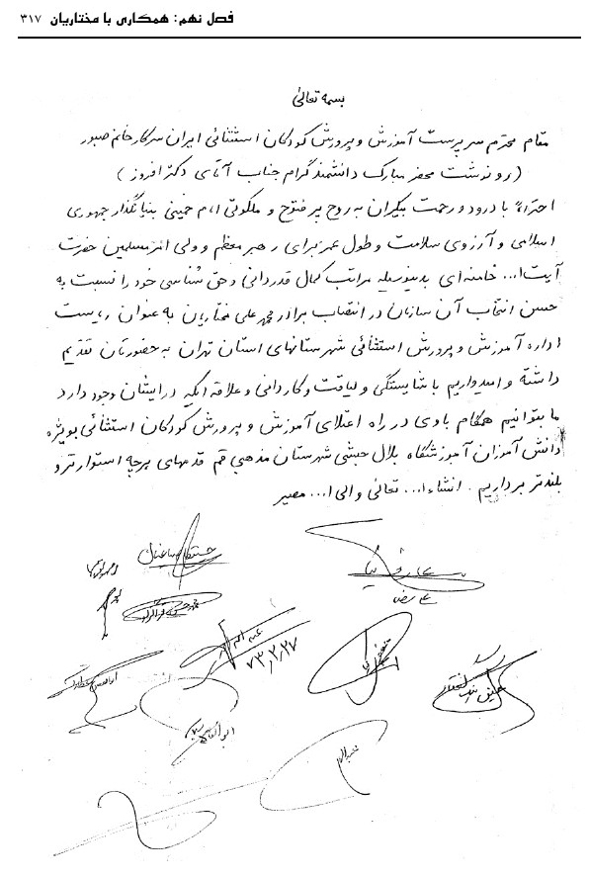
تصویر
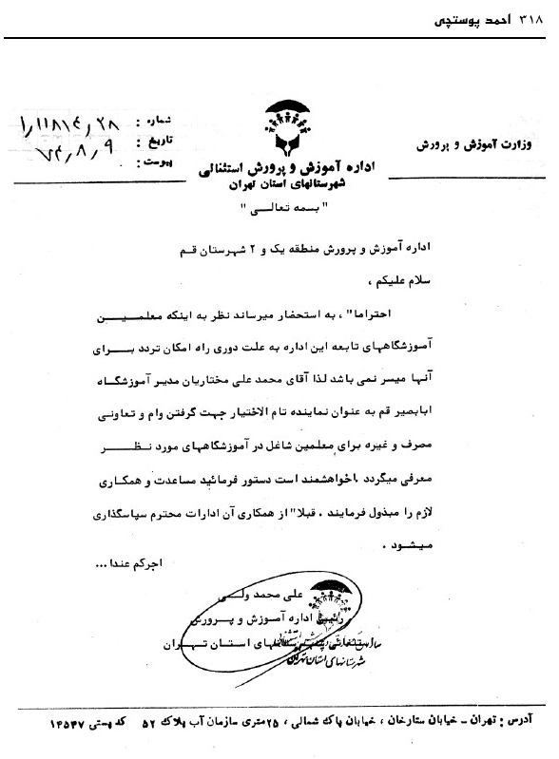
تصویر
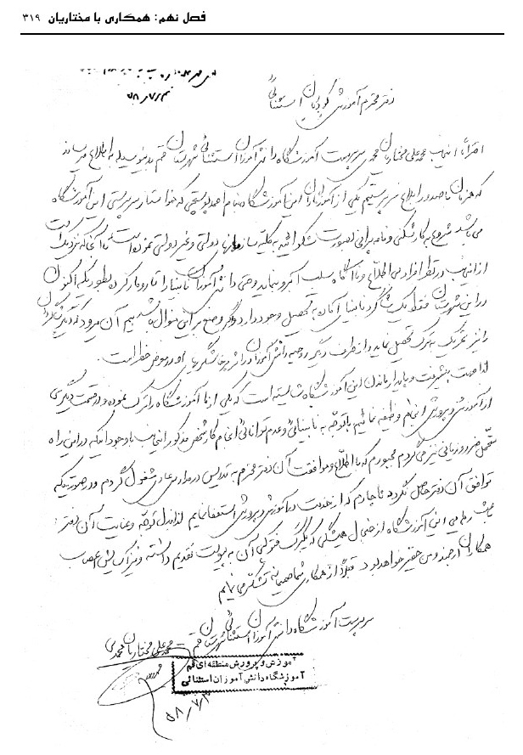

فصل دهم: آموزش استثنایی

اشاره
این فصل به یکی از دوره‌های زندگی و یکی از مشغله‌ها و فعالیت‌های مهم و بنیادین پوستچی یعنی کار در آموزش استثنایی اختصاص دارد. اصلی‌ترین فعالیت مرحوم پوستچی فعالیت و خدمت در عرصه آموزش است.
او حداقل از 1350 تا پایان عمر یعنی حدود چهار دهه در زمینه آموزش نابینایان فعالیت داشت و او را می‌توان مؤسس آموزش استثنایی در قم دانست. برخی اسناد و مدارک که نشانگر اهتمام مرحوم پوستچی به آموزش استثنایی و فعالیت‌های گسترده و چشمگیر او در این زمینه است، اینجا می‌آورم.
در زمانی‌که پوستچی کار را برای دانش‌آموزان دارای معلولیت آغاز کرد، مدرسه اختصاصی معلولین نبود، نظام درسی وجود نداشت، تجربه‌های آموزشی هنوز شکل نگرفته بود؛ اما مرحوم پوستچی و همکارانشان از سال 1350 کار را با یک کلاس کوچک زیر پله در مدرسه رضایی در چهار راه بیمارستان آغاز کردند. ابتدا خودش تنها بود و سال بعد آقای مختاری مأموریت یافت تا به قم بیاید و در کنار پوستچی به آموزش دانش‌آموزان نابینا بپردازد. بعداً با افزایش دانش‌آموزان، کلاس‌های جدیدی را در مدرسه داریوش گرفتند. بالاخره با این تلاش‌ها ظرف چند سال آموزش استثنایی قم شکل گرفت.

تخصص و تأسیس
احمد پوستچی از 16 یا 17 سالگی نابینا شده و مجبور بود خط بریل را فرا گیرد، نیز لازم بود مهارت‌های دیگر که یک نابینا نیاز دارد یاد بگیرد. او با رفتن به تهران و اصفهان در مراکز کریستوفل، رضا پهلوی (محبی جدید) و خزائلی بریل و دیگر مهارت‌های نابینایی را فرا گرفت. پس از آن دروس حوزه را ادامه داد، دروس دبیرستان را به پایان رساند و دیپلم گرفت، سپس به دانشگاه رفت و لیسانس گرفت. آنگاه او فروردین 1350 شروع به آموزگاری و آموزش دادن نابینایان نمود. اولین گروهی که آموزش آنان را به او سپردند بزرگسالان نابینایی بودند که در آسایشگاه معلولین شبانه‌روزی قم نگهداری می‌شدند. طبیعی است آموزش این گروه افراد مشکل‌تر است. زیرا علاوه بر نابینایی، دارای معلولیت اجتماعی هم بودند. زیرا متکدیان و آسیب‌مندان بودند که در شهر رها شده بودند و از طریق تکدی‌گری امرار معاش می‌نمودند. برای اینکه بتواند این گروه را اصلاح و بازسازی کرده و علاوه بر تعلیم، تربیت آنها را هم سامان‌دهی نماید، در همان سال 1350 در یک دوره کارگاهی شرکت کرد و شش هفته دوره دید و این دوره را با موفقیت به پایان رساند.
او از سال 1351-1350 علاوه بر «اکابر نابینا»، آموزش کودکان نابینا را هم در مدرسه رضایی شروع کرد. به طوری که پس از اتمام سال تحصیلی رئیس آموزش و پرورش قم در نامه‌ای به او می‌نویسد: آقای احمد پوستچی آموزگار کودکان استثنایی شهرستان قم چون در انجام وظایف محوله و تعلم کودکان استثنایی شهرستان قم نهایت جدیت و کوشش را معمول داشته‌اید از زحمات شما قدردانی و سپاسگزاری می‌شود.
تصویر
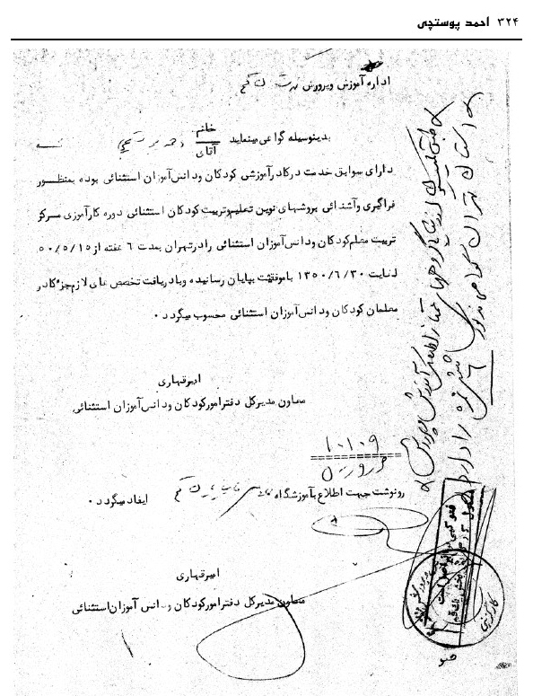
متن این نامه عیناً ذیلاً آورده می‌شود این نامه مربوط به 12 تیرماه 51 است یعنی چند روز پس از اتمام سال تحصیلی و ارزیابی کار آموزگاران این نامه صادر شده است.
تصویر
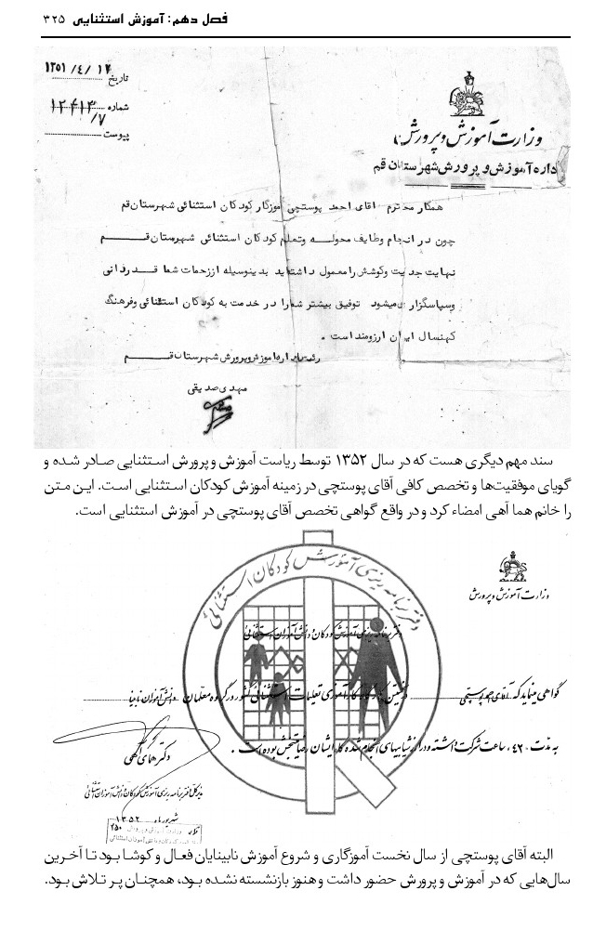
سند مهم دیگری هست که در سال 1352 توسط ریاست آموزش و پرورش استثنایی صادر شده و گویای موفقیت‌ها و تخصص کافی آقای پوستچی در زمینه آموزش کودکان استثنایی است. این متن را خانم هما آهی امضاء کرد و در واقع گواهی تخصص آقای پوستچی در آموزش استثنایی است.
البته آقای پوستچی از سال نخست آموزگاری و شروع آموزش نابینایان فعال و کوشا بود تا آخرین سال‌هایی که در آموزش و پرورش حضور داشت و هنوز بازنشسته نشده بود، همچنان پر تلاش بود.
مؤید این نکته نامه‌ای است که رئیس «اداره آموزش و پرورش استثنایی: شهرستان‌های تهران» در سال 1373 خطاب به آقای پوستچی می‌نویسد و متن این نامه ذیلاً آمده است.
تصویر
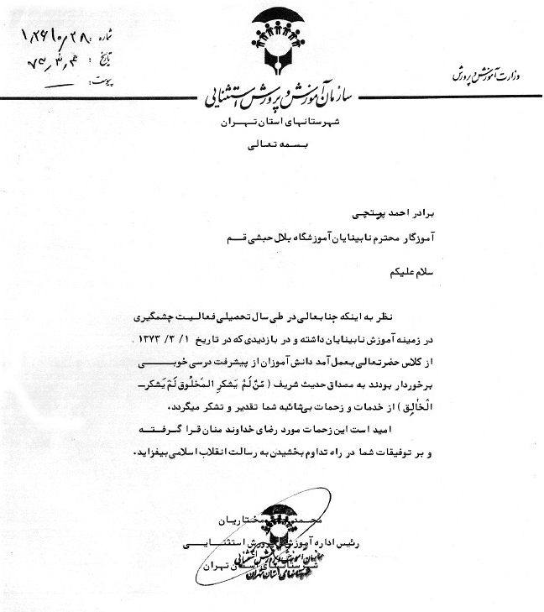
در این نامه آمده است آقای پوستچی دارای فعالیت چشمگیر در زمینه آموزش نابینایان است. همه اینها گویای تخصص آقای پوستچی در امور آموزش نابینایان و مهم‌تر تأسیس نهاد آموزش استثنایی نابینایان در قم است.

آغاز و تحولات آموزش استثنایی در ایران
برای شناخت خدمات مرحوم پوستچی در زمینه آموزش استثنایی، لازم است این نهاد و تاریخ تحولات آن در ایران شناخته شود سپس جایگاه مرحوم پوستچی در این نهاد مشخص گردد.
با توجه به اینکه همه کودکان یک گونه استعداد، ظرفیت و توانایی ذهنی و جسمی و فکری و روحی ندارند، آموزش و پرورش موظف است برای کودکان که در سطح نرمال و عادی هستند یک جور برنامه‌ریزی کند و برای افرادی که سطح بالاتر یا پایین‌تر البته با اختلاف فاحش هم به گونه دیگر برنامه‌ریزی نماید. به همین دلیل آموزش استثنایی به وجود آمد. کودک استثنایی، کودکی است که از جنبه‌های ذهنی، جسمی، عاطفی، و اجتماعی با کودکان هم سن خود تفاوت‌های عمده‌ای دارد، به نحوی که به سبب همین تفاوت‌های محسوس قادر نیست از برنامه‌های درسی عادی، که بر پایه ویژگی‌ها و توانایی‌های مشترک بیشتر کودکان در سنین مختلف تنظیم شده است، کامل بهره‌مند شود. آموزش و پرورش کودکان استثنایی، آموزش و پرورش ویژه‌ای است شامل آموزش و پرورش کودکان تیزهوش، عقب‌مانده ذهنی، نابینا و کم‌بینا، ناشنوا و کم‌شنوا، ناسازگار، و معلولان جسمی و نظایر اینها.
کودک استثنایی اول یک کودک است (انسان است با همه خصوصیات و صفاتی که بر آن اشاره شد) و بعد کودکی است با خصوصیات، تفاوت‌ها و ویژگی‌های استثنایی نسبت به همه کودکان دیگر، در واقع این ویژگی‌ها و تفاوت‌هاست که مربیان و مشاوران و معلمان با آن سر و کار دارند و این تفاوت‌ها هستند که پدران و مادران باید خود را با آن سازگار و هماهنگ نمایند. با توجه به این تفاوت‌هاست که تأمین وسایل آموزش و پرورش برای همه در قانون اساسی جمهوری اسلامی تصریح شده است. منظور اصل سی‌ام قانون اساسی است که دولت را موظف به آماده سازی آموزش و پرورش رایگان برای همگان می‌نماید. در حقیقت همه افراد (انسان‌ها) از نقطه نظر خصوصیات مختلف جسمانی (بیولوژیکی) ذهنی، روانی و عاطفی، سازگاری اجتماعی و غیره یکسان نبوده نسبت به همدیگر دارای تفاوت‌های خاصی می‌باشند. در واقع نه تنها هر فرد نسبت به افراد دیگر از نظر ابعاد مختلف جسمانی و ذهنی دارای تفاوت‌های ویژه‌ای است حتی بین توانایی‌ها و استعدادهای مختلف هر فرد نیز تفاوت‌هایی مشهود و موجود است لذا بدین ترتیب هر فرد نسبت به افراد دیگر استثنایی است.
و کلمه «استثنایی» به طور اعم و به معنای دقیق علمی خود نمی‌تواند فقط به گروه‌های خاصی از افراد جامعه اطلاق شود، بنابراین همان‌گونه که در بالا اشاره شد کلمه است استثنایی نمایانگر انواع ویژگی‌ها و تفاوت‌ها بوده و هر کودک و دانش‌آموز نیز نسبت به کودکان و دانش‌آموزان دیگر می‌تواند، از نظر جسمانی (پزشکی)، روانی، اجتماعی، اقتصادی، سیاسی و... استثنایی باشد. آنچه که ما اصطلاحاً «کودک استثنایی» می‌گوییم غالباً بدین معناست که کودک از نظر هوشی و جسمی و روانی و اجتماعی به میزان قابل توجهی نسبت به دیگر همسالان خود متفاوت می‌باشد که نمی‌تواند به نحوی مطلوب حداکثر استفاده را از برنامه‌های آموزش و پرورش عادی ببرد و ناگزیر نیازمند به توجه
خاص و آموزش و خدمات فوق‌العاده‌ای می‌باشد.
مفهوم آموزش و پرورش استثنایی به نحوی که هر کودک به اندازه توانایی و ظرفیتش آموزش ببیند سابقه چندان طولانی در جهان امروز ندارد. کلمه کودکان استثنایی و آموزش و پرورش استثنایی یا ویژه پیشرفتی است در امر توجّه و نگرش به تفاوت‌های فردی.
به لحاظ ویژگی انسان و تفاوت‌های فردی (تفاوت بین فرد و دیگران و تفاوت بین استعدادهای مختلف یک فرد) چنان به نظر می‌رسد که می‌بایست هر فرد به فراخور توان ذهنی و جسمی، نیازها، استعدادها و علائق خود از آموزش و پرورش خاصّی بهره گیرد، به عبارت دیگر در صورت امکان و حتی المقدور آموزش انفرادی مؤثرترین و مطلوب‌ترین شیوه‌های آموزشی و پرورشی خواهد بود و از این نظر آموزش عمومی (همگانی) دانش‌آموزان در مدارس بدون توجه و کمک و راهنمایی و ارشاد اولیاء و فعالیت‌های فوق برنامه عادی (فوق‌العاده) نمی‌تواند به تنهایی پاسخگوی تمامی نیازهای مختلف دانش‌آموزان در شکوفایی و به کمال رسانیدن استعدادهای او باشد. آموزش و پرورش استثنایی در شرایطی است که میزان تفاوت‌های جسمانی ذهنی و رفتاری برخی از دانش‌آموزان با دیگران از قبیل نارسایی‌های بینایی و شنوایی، گویایی، ویژگی‌های ذهنی، ناسازگاری با محیط و غیره به حدّی است که تعلیم و تربیت آنها همراه و همگام و هم شکل با دیگر همسالان آنها بدون ایجاد تغییرات مطلوب در برنامه‌ها و روش‌ها و تجهیزات و وسایل آموزشی نمی‌تواند مؤثر و مفید باشد. در واقع آموزش و پرورش استثنایی برنامه خاصّی نیست که کلاً با برنامه‌های عادی آموزش و پرورش تفاوت داشته باشد بلکه همان‌طوری که اشاره شد آموزش و پرورش استثنایی به جنبه‌هایی از تعلیم و تربیت گفته می‌شود که جنبه‌های استثنایی (ویژگی‌ها و تفاوت‌های فردی) و فوق‌العاده در آن رعایت شده باشد.
انواع کودکان استثنایی: مطابق آمار سازمان‌های بین‌المللی مثل یونسکو افرادی که به دلیل تفاوت‌های محسوس فردی نیاز به آموزش ویژه دارند در هر جامعه بین 10 الی 15 درصد می‌باشد که شامل افراد عقب‌مانده ذهنی، افراد تیزهوش، نابینا و نیمه‌بینا، ناشنوا و نیمه‌شنوا، ناسازگاران اجتماعی و معلولان جسمی است. و پراکندگی آنان این‌گونه است:
1- کسانی که دارای ناتوانی‌های تکلمی هستند حدود 2 درصد.
2- گروه ناسازگاران اجتماعی و هیجانی حدود 2 درصد.
3- گروه عقب‌ماندگان ذهنی حدود 5/2-2 درصد.
4- گروه کودکان سرآمد حدود 2 درصد.
5- گروه نابینایان (نیمه بینا و نابینا) حدود 2/0 درصد.
6- گروه معلولان جسمی حدود 5/1 درصد.
7- گروه ناشنوایان و سخت شنوایان حدود 5/1 درصد.
8- دانش‌آموزانی که دارای اختلالات خاص یادگیری هستند حدود 1 درصد.
9- افراد دارای بیماری‌های ویژه مثل صرع، قند، سرطان حدود 5/1 درصد.
در ایران بر اساس آمار سال 1373 تعداد کودکان و دانش‌آموزان سنین مدرسه رو (7 الی 18 یا 6 الی 17 سال) که نیاز به برنامه‌های ویژه دارند با در نظر گرفتن حدود 18 میلیون دانش‌آموز، حداقل 000/800/1 نفر است. البته سازمان آموزش و پرورش استثنایی در همین سال فقط 000/50 نفر را ثبت نام کرده است. این به این معنا است که بسیاری از افراد استثنایی شناسایی نشده‌اند. مثلاً کم‌بینا است ولی کم‌بینایی خود را پنهان کرده.
وضعیت نابینایی و ناشنوایی: کودکانی که مشکل تکلم یا شنیدن یا بینایی دارند زودتر خود را نشان می‌دهند و کار برای اینان در جامعه ایران زودتر آغاز شد. کریستوفل، بهروز و باغچه‌بان در دهه نخست قرن چهاردهم شمسی یعنی بعد از 1300ش مراکزی دایر کردند و کار آموزش را آغاز نمودند.
ذبیح بهروز را کمتر می‌شناسند ولی باغچه‌بان شهرت کافی دارد. اگرچه باغچه‌بان اولین مدرسه رسمی ناشنوایان را بنیان گذارد ولی ذبیح بهروز نیز اولین کسی است که مطالبی را در مورد ناشنوایان و طریقه تعلیم آنان به صورت کاملاً علمی و مکتوب ارائه کرده است. شباهت زیادی نیز بین آنچه بهروز نوشته و آنچه در مدرسه باغچه‌بان از نظر تعلیم انجام می‌گردید وجود دارد و این شباهت در برخی موارد از جمله استفاده از روش و تصاویر کودک دبیره بهروز در علائم به کار رفته در مدرسه باغچه‌بان کاملاً چشمگیر و نمایان است و تأثیر یکی را بر دیگری به خوبی آشکار می‌سازد.
به هر حال آنچه را می‌توان قبول کرد این است که آن هر دو در آنچه امروز در تعلیم و تربیت ناشنوایان در ایران داریم سهیم بوده‌اند و عمل جبار باغچه‌بان به عنوان بنیانگذار اولین مدرسه ناشنوایان در ایران با توجه به موقعیت آموزش و پرورش آن روز قابل تحسین است.
در طی 40 سال پس از ایجاد اولین مدرسه کر و لال‌ها در ایران پیشرفت‌های بسیاری در زمینه آموزش و پرورش ناشنوایان انجام پذیرفت. مدارس تبریز، گلبیدی اصفهان، منصوره، نظام مافی و آموزشگاه ناشنوایان نیمروز در تهران از جمله مدارسی هستند که طی 40 سال اخیر و قبل از ایجاد دفتر برنامه‌ریزی آموزش استثنایی بنیان یافتند. پس از ایجاد مرکز آموزش کودکان ناشنوای نیمروز در سال 1344 شمسی و کوشش‌های گسترده‌ای که در زمینه آموزش ناشنوایان انجام گرفت وزارت آموزش و پرورش ایجاد دفتر مستقلی را که مسئول آموزش دانش‌آموزان استثنایی باشد حس نمود و پس از تشکیل جلسات متعدد در سال 1347 شمسی دفتر برنامه‌ریزی آموزش کودکان استثنایی بنیان یافت. دفتر مزبور از سال بنیان شروع به ایجاد کلاس‌هایی در مدارس معمولی نمود که گرچه در موقع خود چاره‌ای لازم و پسندیده بود ولی کافی به نظر نمی‌رسید و تحرک بیشتری با برنامه بهتری در این زمینه لازم بود که نتیجتاً ایجاد و گسترش مراکز خاص ناشنوایان را سبب گردید.
آغاز آموزش ناشنوایی در ایران: دختر مرحوم باغچه‌بان درباره شروع آموزش ناشنوایی می‌نویسد: اواخر سال 1304ش باغچه‌بان به فکر تأسیس کلاسی برای تعلیم کر و لال‌ها افتاد و با شوق بسیار به خدمت رئیس معارف وقت شادروان دکتر محسنی رفت و او را از این نیت خود به امید
استقبال گرم و پشتیبانی فراوان آگاه ساخت.
ولی محسنی با خونسردی به او گفت که «تو اگر چنین استعدادی داری و می‌توانی لال‌ها را زبان‌دار کنی بهتر است به تبریزی‌ها فارسی یاد بدهی ما به دبستان کر و لال‌ها احتیاج نداریم.»
باغچه‌بان در این باره می‌نویسد:
«... من از این کم لطفی رئیس معارف سخت متأثر شدم. بغض گلویم را فشرد پا شدم و گفتم من قمارخانه باز نمی‌کنم که به اجازه شما نیاز داشته باشم. من فردا «تابلو» را خواهم زد. شما دستور بدهید پایین بیاورند. دیوانه‌وار در را به هم زدم و بیرون آمدم و دو روز بعد « تابلوی» دبستان را بالای در زدم و اعلام کردم که: «در باغچه اطفال کلاسی برای تعلیم نوشتن و خواندن و حرف زدن به بچه‌های کر و لال گشایش یافت. هر طفل کر و لالی می‌تواند به طور مجانی در این کلاس تحصیل کند. برای نام نویسی از ساعت (4) تا (9) بعدازظهر به دفتر باغچه اطفال مراجعه کنید.
البته معلوم است تأثیر چنین اعلانی در آن تاریخ چه می‌توانست باشد. صدای این اعلان مانند انفجار بمبی توجه عموم دانشمندان و فرهنگیان تبریز را به خود جلب کرد و جنجالی بر پا ساخت...
شاید خوانندگان عزیز چنین تصور کنند که در نتیجه این اعلان که در آن زمان شبیه به دعوی پیغمبری بود، دوستان با دسته گل‌هایی به تبریک من آمدند و دانشمندان با شور و شعف برای فهم چگونگی روش کار و نقشه تعلیم دور مرا گرفتند. ولی نه! این طور نشد تقریباً همان بلایی که در آغاز دعوی نبوت بر سر هر پیغمبری آمده، به سر من نیز آمد. عده‌ای مرا تکذیب و تمسخر کردند و عده‌ای مرا «شارلاتان» خواندند.»
باغچه‌بان پس از آن با دشواری‌های بسیار که با شکل‌های گوناگون راه را بر او می‌بست روبه‌رو شد. به گفته خودش چیزی نمانده بود که از تصمیم خود برگردد زیرا برای او این کار سابقه نداشت و در واقع محتاج تشویق و راهنمایی بود.
دو روز بعد دو فرزند شخصی به نام قزوینی با لطفعلی آذرخشی در کلاس نام نویسی کردند. پس از شش ماه در باغچه اطفال جشن امتحانی برای این سه کودک کر و لال بر پا شد. تمام فرهنگیان و دانشمندان تبریز و علمای خارجی و اعضای کنسول‌خانه‌ها در این جشن حضور داشتند. در حیات بزرگ باغچه اطفال که سابق محل نطق مرحوم خیابانی بوده است برای گذاشتن یک صندلی هم جا نمانده بود علاوه بر دیوارهای حیاط باغچه اطفال، درخت‌های خانه‌های همجوار هم آدم بار آورده بود...
خلاصه امتحان شروع شد. بچه‌ها در حضور مردم درس خواندند و بر تخته سیاه املا نوشتند... پس از امتحان نطق‌ها آغاز شد، قدردانی‌ها، تمجیدها از زمین می‌جوشید و از آسمان می‌بارید.
مردم از دست زدن و هورا کشیدن سیر نمی‌شدند. حتی مرحوم دکتر محسنی نیز بر خلاف انتظار
با زبان خاصی مرا تمجید و از من ستایش کرد. برای نمایاندن و شرح وضع این جشن بی‌سابقه در آن روز به تفصیل بیشتر از این حاجت نیست و خوانندگان می‌توانند با در نظر گرفتن اهمیت این موضوع بی‌سابقه حدیث مفصلی از این مجمل را بخوانند...»
در آخر سال 1307 که متأسفانه موجبات انحلال باغچه اطفال در تبریز فراهم آمد و در نتیجه بساط تعلیم کر و لال‌ها هم برچیده شد و به شیراز رفت و بعد از چند سال به تهران کوچ کرد.
چون باغچه‌بان موفق به تأسیس گاهواره نشد به تشویق و یاری دوست خود دکتر بهره‌مند تصمیم گرفت دبستانی برای کر و لال‌ها تأسیس کند و از این‌رو در آذرماه سال 1312 شاهنشاهی در روزنامه اطلاعات اعلانی به شرح زیر داد:
«متمنی است کسانی که دارای اطفال کر و لال هستند و مایلند اطفالشان در مدت کمی نوشتن و خواندن و حرف زدن آموخته از فقر و بدبختی که آتیه ایشان را تهدید می‌کند نجات یابند از این تاریخ عصرها از ساعت سه الی شش بعدازظهر برای ثبت اسامی اطفال خود به «آدرس» ذیل مراجعه فرمایند:
اطفالی که از نقاط دوردست از قبیل ولایات و ایالات فرستاده می‌شوند با شرایطی خصوصی به طور شبانه‌روزی پذیرایی خواهند شد.
بدیهی است آقایان مراجعه کنندگان در مراجعه به این مؤسسه تسریع خواهند فرمود زیرا وقتی که عده اطفال به حد کافی رسید طفل دیگری قبول نخواهد شد.»
نشانی: تهران، مطب دکتر بهره‌مند، خیابان ناصر خسرو.
با اینکه قید و شرط سنگینی در آن اعلان وجود نداشت جز یک نفر دختر به نام صفیا لبنان کسی اسم‌نویسی نکرد و پدر همین دختر شادروان دکتر لبنان چهار صندلی و یک میز کار کرده به این دبستان هدیه کرد و وی با همین یک نفر شاگرد در اتاقی که از طرف دکتر بهره‌مند در مطب شخصی ایشان به او واگذار شده بود کلاس خود را دایر کرد.
باغچه‌بان در این باره می‌نویسد:
«مدرسه نو بنیادم را به سختی اداره می‌کردم و پس از چند ماه چهار نفر به عده شاگردان افزوده شد و پس از هشت ماه در خانه شادروان دکتر لبنان جشن امتحانی برای شاگردان فراهم گردید و در آن از علی‌اصغر حکمت وزیر فرهنگ و مدیران کل فرهنگ و عده‌ای از محترمان دعوت شد. وزیر از مشاهده درس و امتحان بچه‌های لال بسیار ممنون شد و ضمن قدردانی گفت: «واقعاً باغچه‌بان اعجاز کرده است» و از آن تاریخ مقرر داشتند که ماهی چهل تومان به این دبستان اعانه داده شود. البته در سال اول که آغاز کار بود فوق‌العاده در مضیقه بودم ولی از سال‌های بعد که به تدریج از طرفی به اعانه فرهنگ و از طرف دیگر به شماره شاگردان افزوده می‌شد هر سال نسبت به سال قبل کار دبستان رو به بهبود می‌رفت...
تا ده سال این دبستان را به تنهایی اداره کردم. در این ده سال من هم مدیر هم معلم و هم فراش دبستان بودم زیرا هر چند در اواخر اعانه فرهنگ به سیصد تومان رسیده بود ولی با این پول فقط می‌توانستم محلی برای دبستان اجاره کنم و دیگر پولی برای استخدام معلم و فراش باقی نمی‌ماند...
باری عده شاگردان در اواخر ده سال بالغ بر سی نفر شد که تدریس آنان با دست تنها از جمله کارهایی بود که شاید در دنیا کم سابقه باشد. از ساعت هفت صبح تا ساعت هفت بعدازظهر کار می‌کردم. با اینکه منزلم در خود دبستان بود نمی‌توانستم با عائله‌ام ناهار بخورم. ناهار خود را به کلاس می‌آوردم و در حال ناهار خوردن به عده‌ای از شاگردان درس می‌دادم و بقیه ناهار می‌خوردند وقتی که درس این عده تمام می‌شد به عده دیگر که ناهار خورده بودند درس می‌دادم و اینها ناهار می‌خوردند. وقتی که درس اینها تمام می‌شد عده دیگر را برای درس نگاه می‌داشتم و بقیه را برای تفریح به حیاط می‌فرستادم ... در این ایام فقط یک نفر مددکار داشتم که او هم درس دادن بلد نبود و فقط به کار شاگردانی که مشغول انجام دادن تکالیف بودند نظارت می‌کرد یا در زنگ تفریح مراقب بود. با وجود این همه سختی و زحمت از طرفی نیز مجبور بودم برای انجام دادن بعضی از کارها مثلاً دریافت اعانه و دادن گزارش‌های فرهنگی به وزارت فرهنگ بروم و این و آن را ببینم و برای تربیت معلم از اشخاص استمداد کنم...
هر چند از سال 1332 به بعد در اثر حمایت وزیر وقت و توجه وزارت آموزش و پرورش قسمتی از دشواری‌های دبستان کر و لال‌ها که تا آن زمان در کشور ما منحصر به فرد بود تا حدی حل شد ولی با توجه به افزایش روز افزون مراجعان و این مسئله که نمی‌توان در هر کلاس بیش از (8) تا (10) شاگرد ناشنوا را درس داد، کمبود جا و نداشتن مدرسه ویژه به طوری روز افزون کار را دشوار می‌کرد. تا اینکه در سال 1334 با توجه خاص والاحضرت شمس پهلوی و یاری مردم نیکوکار کلنگ نخستین ساختمان ویژه مدرسه ناشنوایان ایران در کوی یوسف آباد که زمین آن از طرف هیئت تقسیم اراضی یوسف آباد در اختیار جمعیت حمایت کودکان کر و لال گذاشته شده بود زده شد و در سال 1336 این مدرسه به دست والاحضرت شاهدخت شمس پهلوی ریاست عالیه این جمعیت گشوده شد.
در این سال‌ها که رفته رفته مردم متوجه امکان اسکان آموزش و پرورش ناشنوایان شده بودند چه از تهران و چه از دیگر شهرستان‌ها برای ثبت نام فرزندان ناشنوای خود به مدرسه رجوع می‌کردند. روزی نبود که مادری دست در دست طفل ناشنوایش برای ثبت نام به مدرسه مراجعه نکند. برای رفع مشکل، در زمان وزارت دکتر پرویز ناتل خانلری چهار کلاس دیگر به یاری افراد خیر و وزارت فرهنگ ساخته شد ولی در این موقع عده شاگردان به (120) نفر رسیده بود و باز شدت تنگی جا و کمبود کلاس احساس می‌شد.
در اوایل سال 1340 نظر اولیای سازمان برنامه به تعداد روز افزون شاگردان ناشنوا جلب گردید و برای رفع این مشکل از طرف آن سازمان در ضلع جنوبی زمین مدرسه بنای جدید آموزشگاه باغچه‌بان با بیست کلاس درس و کتابخانه و ناهارخوری و تالار اجتماعات و دو اتاق برای «کلینیک» ساخته شد
و کلیه کلاس‌ها به وسایل نو و گوشی‌های گروهی مجهز گردید که در نتیجه بر عده شاگردان این آموزشگاه (60%) افزوده شد. همچنین در سال 1344 نظر مقام‌های سازمان برنامه و بودجه به وضع مالی این مدرسه جلب شد و روشن گردید که این مؤسسه فرهنگی غیرانتفاعی بی‌یاری کافی دولت، امکان آن ندارد که وظیفه خود را در آموزش (220) شاگرد ناشنوا در سطح دبستان و دوره اول دبیرستان و اجرای برنامه تربیت معلم به نحوه احسن انجام دهد. از این‌رو در اسفندماه 1344 برای رفع بحران مالی آموزشگاه، به دستور دکتر عبدالمجید مجیدی که در آن زمان رئیس دفتر بودجه سازمان برنامه بود مبلغ ششصد هزار ریال در اختیار مدیر مدرسه قرار گرفت و همچنین وی دستور داد که پس از رسیدگی به درآمدها و هزینه این مؤسسه فرهنگی از آغاز سال 2525 شاهنشاهی بودجه‌ای متناسب با هزینه آموزشگاه در بودجه کل کشور به آن تخصیص داده شود. این اقدام سرآغاز گسترش واقعی آموزش ناشنوایان بود. ولی افسوس که مبتکر آموزش ناشنوایان در ایران و بنیان‌گذار این مدرسه فقط نه ماه فارغ از تشویش مادی در این مدرسه مدیریت کرد و در چهارم آذرماه سال 2525 شاهنشاهی پس از یک بیماری سخت ولی کوتاه چهار روزه در سن هشتاد و چهار سالگی چشم از جهان فروبست.
در دیگر شهرهای ایران هم به تدریج آموزش ناشنوایی و آموزش نابینایی آغاز شد. نیز برای کودکان ذهنی و دیگر اقشار استثنایی هم اقدامات آموزشی شکل گرفت به طوری که هم اکنون بیش از 2000 واحد آموزشی ابتدایی تا متوسطه برای استثنایی‌ها فعال است.

استفاده از فرصت‌ها
آقای پوستچی در هر دوره از فرصت‌ها و شرایط بهره می‌گرفت تا آموزش استثنایی را توسعه دهد و نابینایان و دیگر قشرهای دارای معلولیت بهره‌مند گردند. نمونه بارز آن پیروزی انقلاب اسلامی و پیدایش شرایط جدید در ایران در سال 1357 و 1358 به بعد است.
او با تلاش بسیار، نابینایان قم را جمع‌آوری و به دیدار امام خمینی در سال 1358 شتافتند. رهبری سخنان بسیار مهمی بیان کرد که در صحیفه نور آمده است. این سخنان را تکثیر و برای مسئولین و مدیران فرستاد.
اقدام دیگر آقای پوستچی با هماهنگی سازمان ملی رفاه نامه‌ای به امام خمینی نوشته شد البته با مهر و امضای سازمان رفاه و پاراف امام را ذیل آن گرفتند که به دولت و وزیر کار دستور می‌دهد مشکل اشتغال معلولین را حل کنند.
ملاقات تاریخی
تلاش‌های آقای پوستچی و آقای مختاریان برای ملاقات معلولان با امام خمینی در ماه‌های نخست پیروزی انقلاب اسلامی حادثه خبرساز و بسیار مهمی بود. این حادثه هنوز و بعد از گذشت 38 سال در رسانه‌ها زنده است و مورد توجه می‌باشد.
گزارش این مقالات در کتاب امام خمنی و معلولان اینگونه آمده است:
دیدار از آسایشگاه معلولین قم (شهریور ۱۳۵۸): امام خمینی ماه‌هایی در قم سکونت داشت و در قم گاه به منزل اقوام و دوستان و آشنایان یا مراکز مهم می‌رفت. روز عید غدیر به آسایشگاه معلولین قم رفته و چند جمله‌ای برای آنان سخن گفت و این نکات را مطرح فرمود:
۱- دلسوزی حضرت علی(ع) نسبت به آلام انسان‌ها و رسیدگی به مریض‌ها و آسیب دیدگان
۲- اساس انسانیت به بصیرت نه بصر و اعضاء و جوارح است.
۳- ضرورت رسیدگی به معلولان به ویژه مسئولیت افراد سالم و دارای امکانات مضاعف است. با اخلاص و ارادت و احترام هم باید کمک کنند نه منت گذاشتن.
اصل دوم را قبلاً بسط دادیم و دیگر به آن نمی‌پردازم ولی اصل اول و سوم اهمیت فوق العاده دارد. حضرت علی(ع) در نهج‌البلاغه و دیگر جاها به شدت مدافع معلولین است و حقوق بسیاری در فرمان مالک اشتر برای معلولین مطرح کرده استامام خمینی به اجمال رأی امام را مطرح کرده ولی لازم است معلولان به شرح و بسط آن بپردازند.
اصل سوم درباره روش و معیارها و ارزش‌هایی است که در مساعدت به معلولین باید در نظر گرفت و کاری نکرد تا موجب آبروریزی آنان نشود.
تاریخ این سخنرانی دقیق معلوم نیست ولی بر اساس قرائن شهریور ۵۸ تشخیص داده شد.
متن سخنان امام خمینی(ره) در این دیدار آنگونه که امسال در اینترنت منتشر شده در اسناد پایان کتاب آمده است.
پایان
تصویر
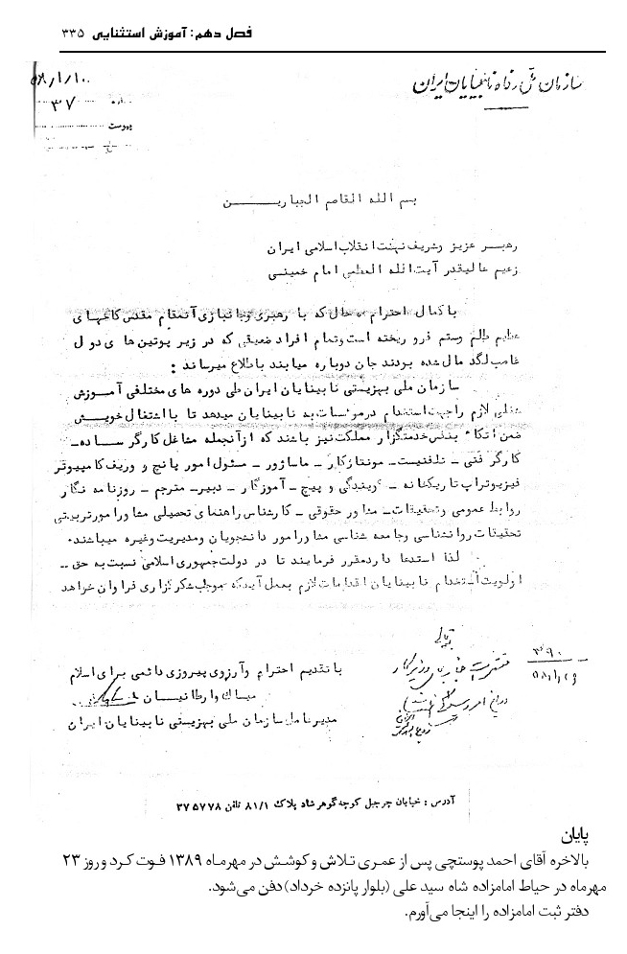
بالاخره آقای احمد پوستچی پس از عمری تلاش و کوشش در مهرماه 1389 فوت کرد و روز 23 مهرماه در حیاط امامزاده شاه سید علی (بلوار پانزده خرداد) دفن می‌شود.
دفتر ثبت امامزاده را اینجا می‌آورم.
تصویر
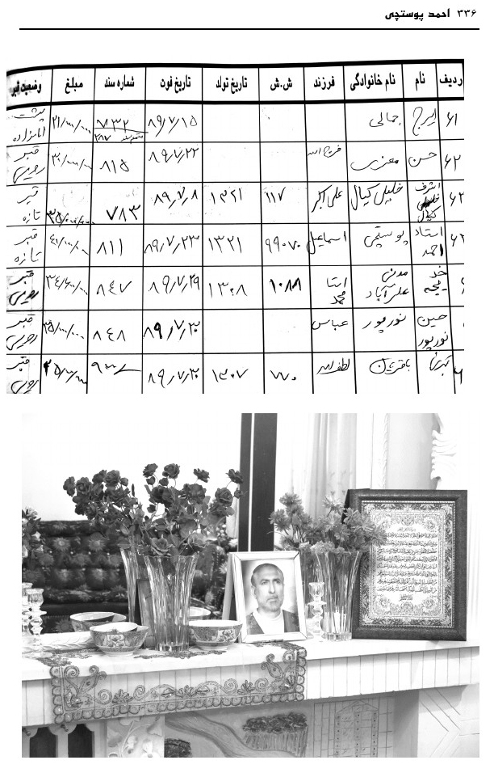

پیوست

اشاره

تصاویر
تصویر
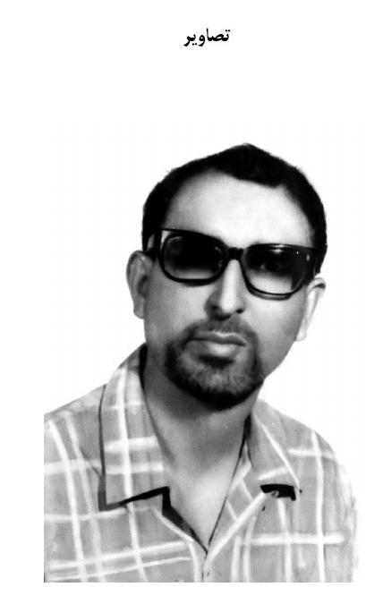
تصویر
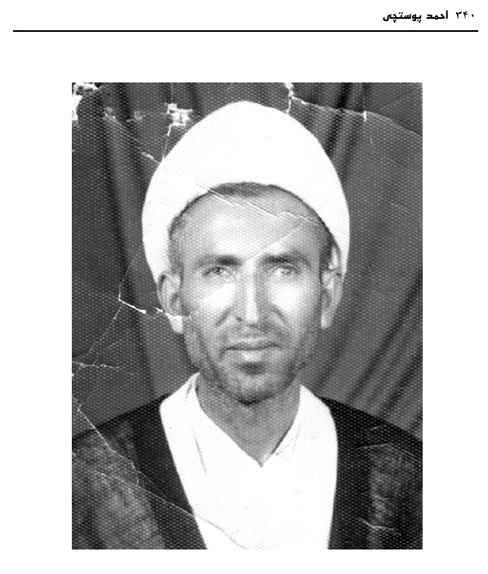
تصویر
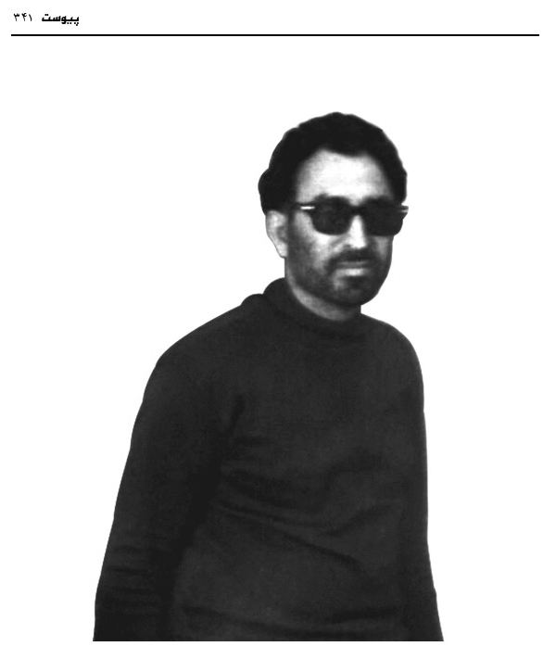
تصویر
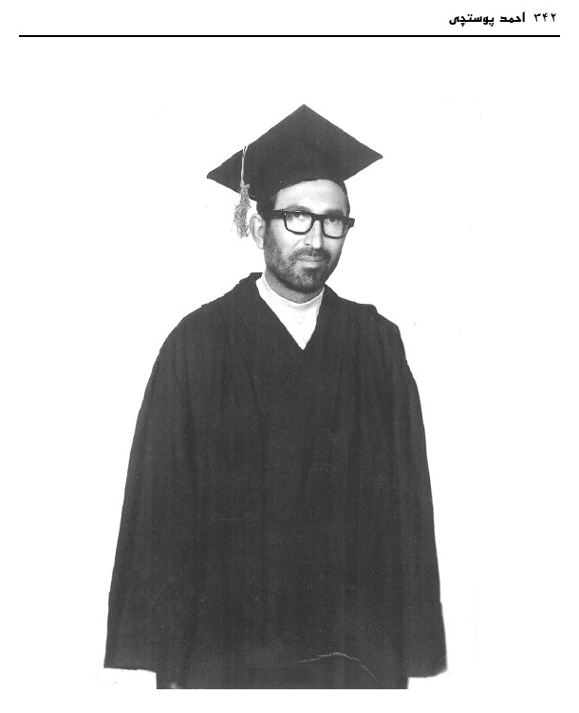
تصویر
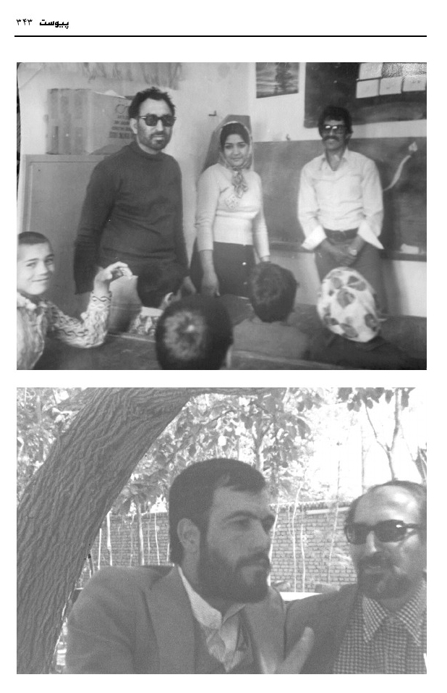

تصویر
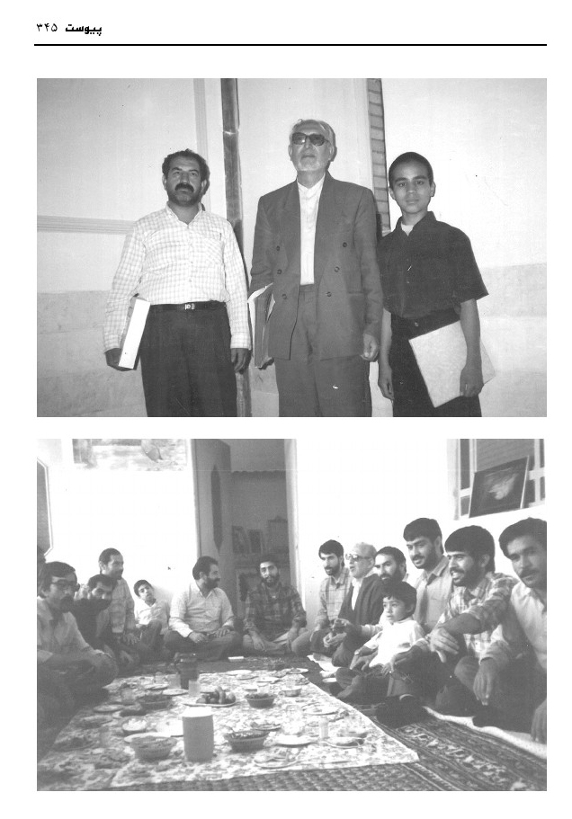
تصویر
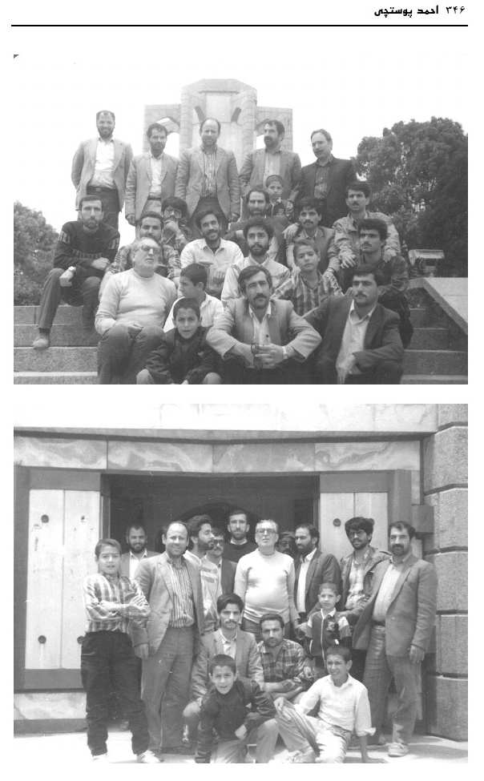
تصویر
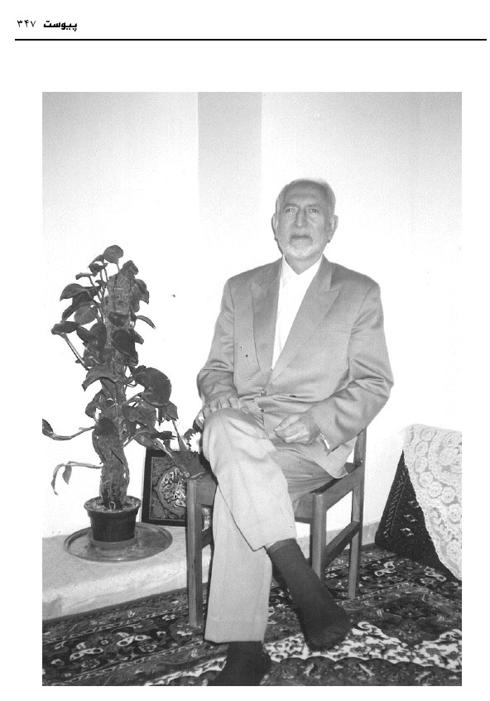
تصویر
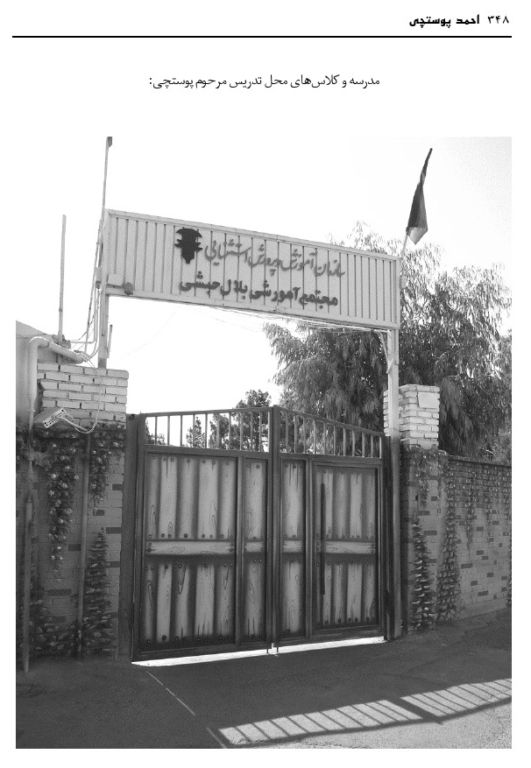
مدرسه و کلاس‌های محل تدریس مرحوم پوستچی:
تصویر
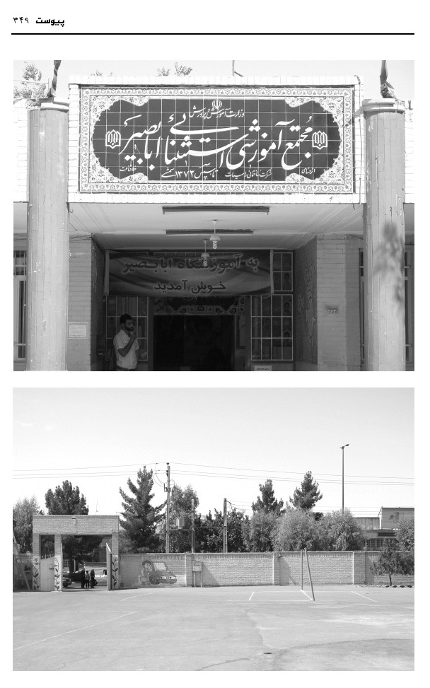
تصویر
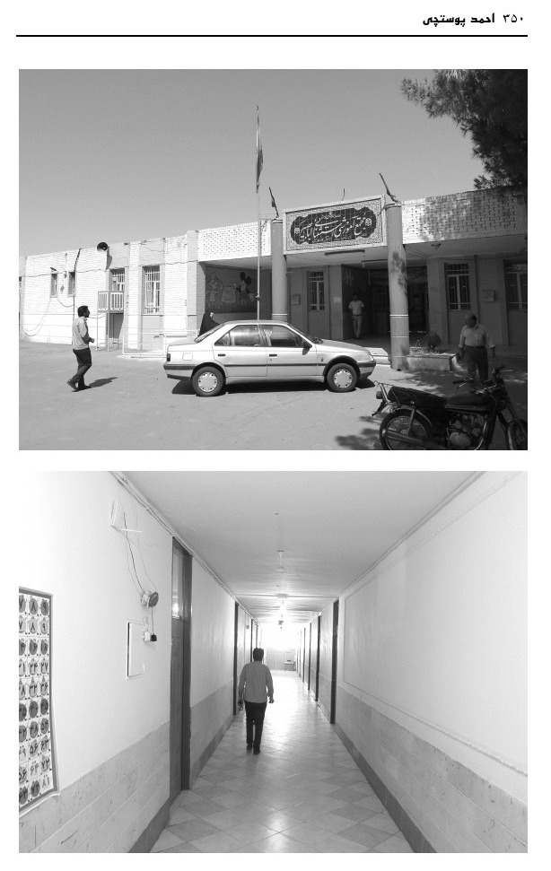
تصویر
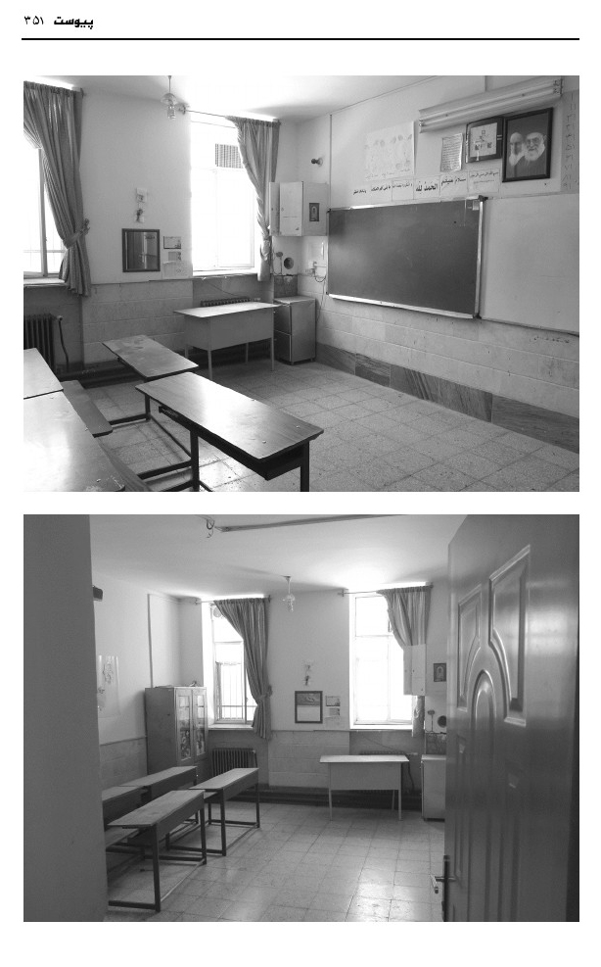

تقدیرنامه‌ها
تصویر
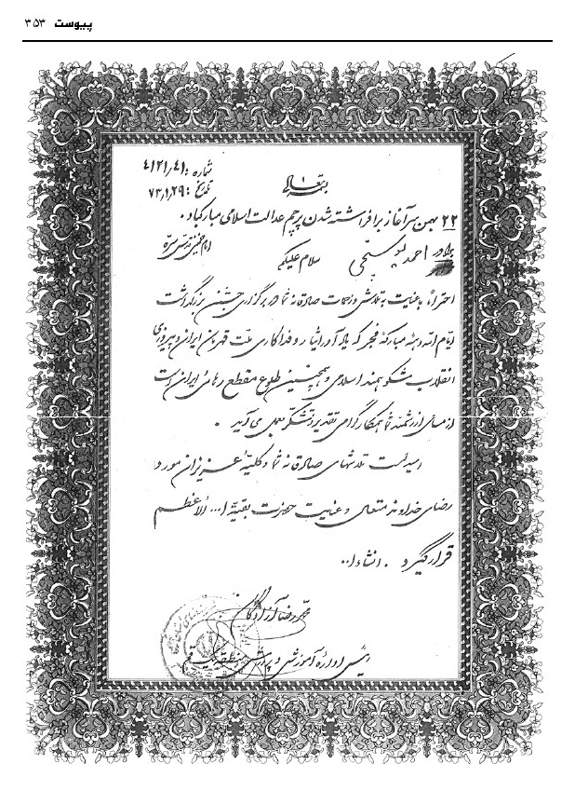
تصویر
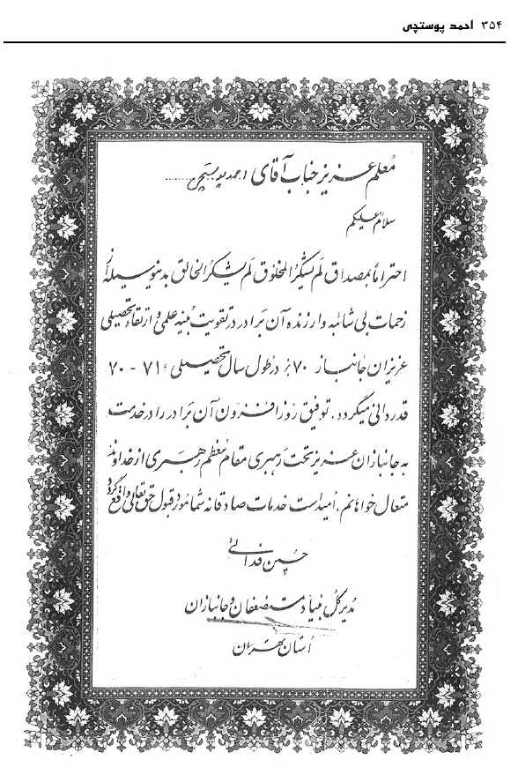
تصویر
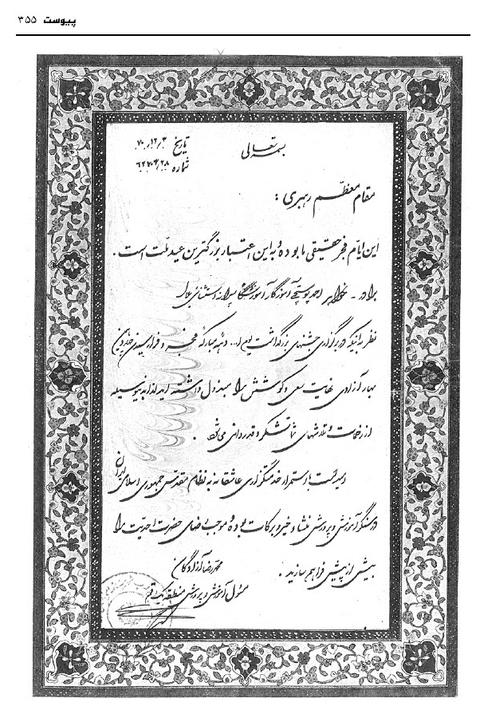
تصویر
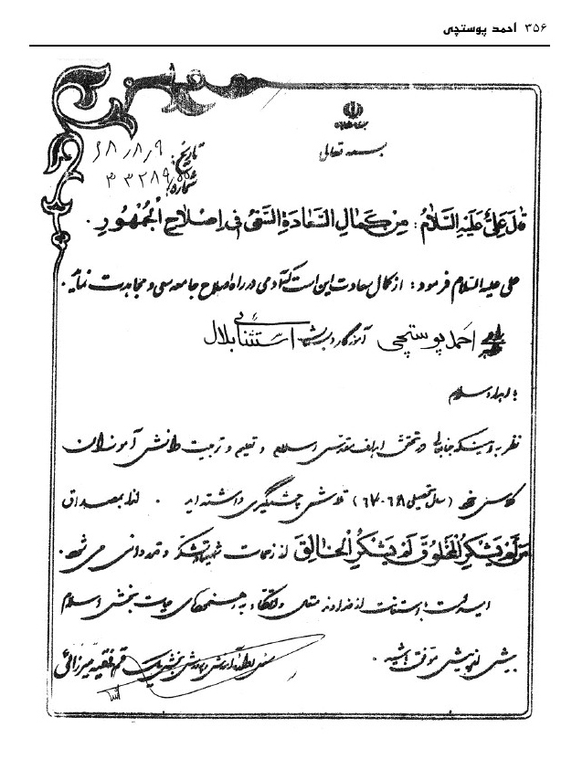
تصویر
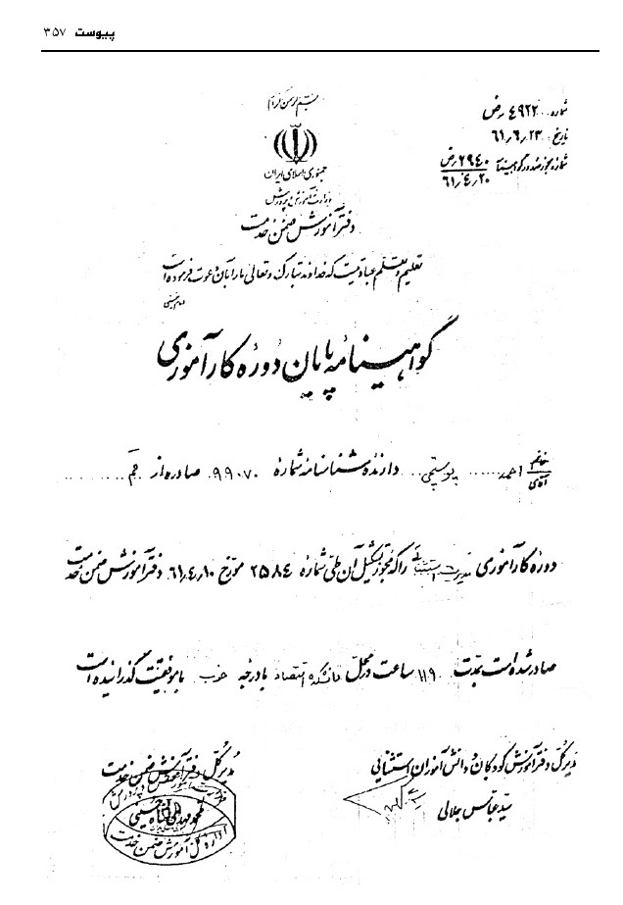
تصویر
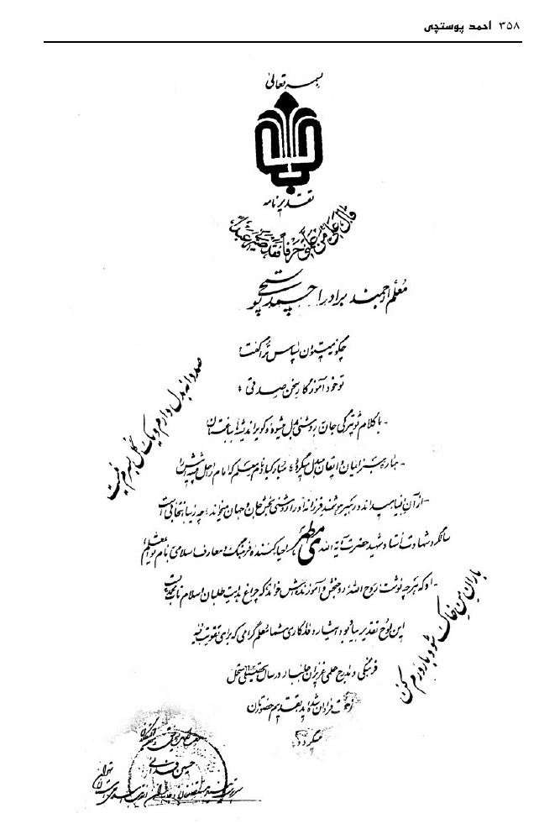
تصویر
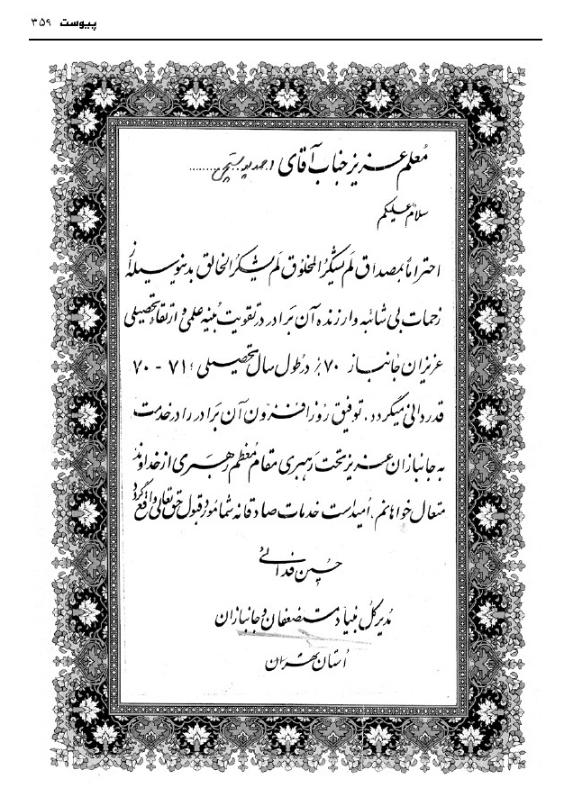
تصویر
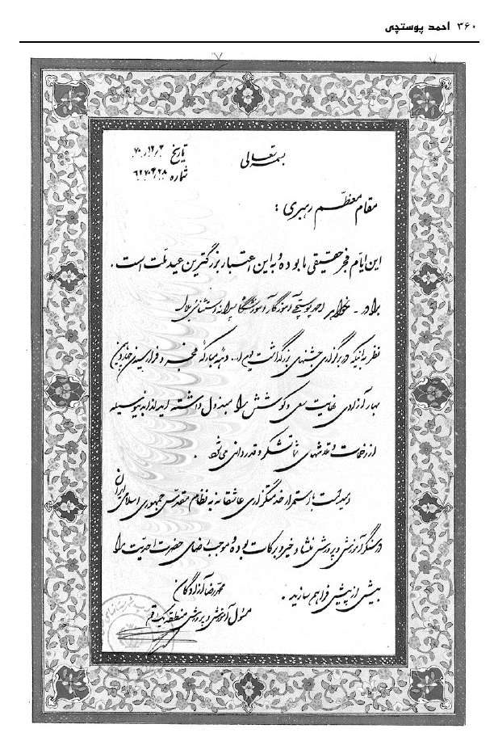
تصویر
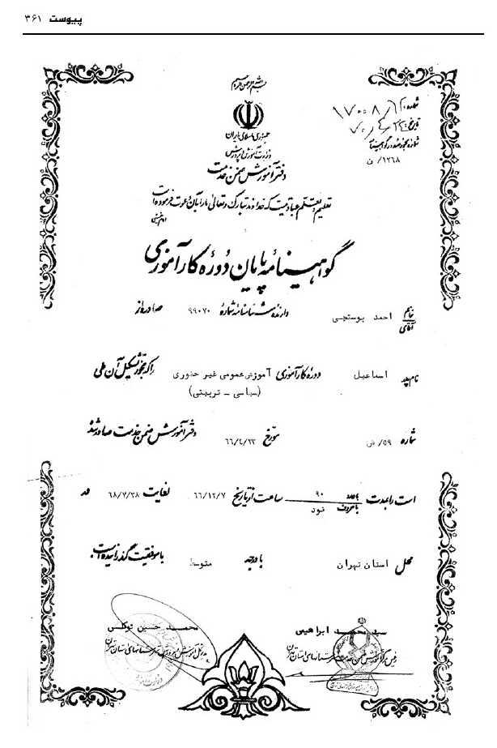
تصویر
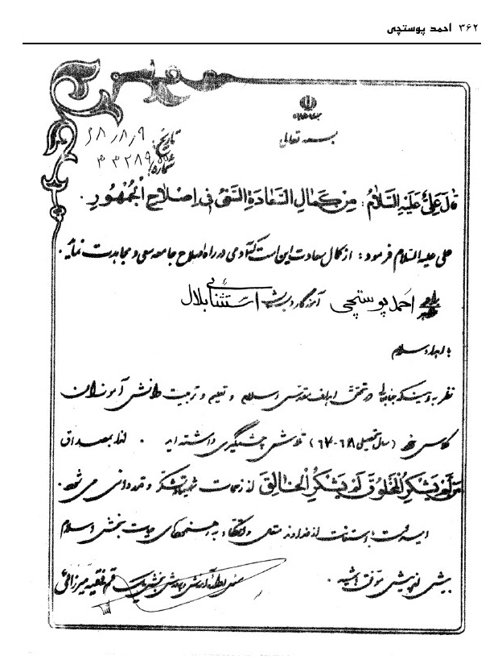
تصویر
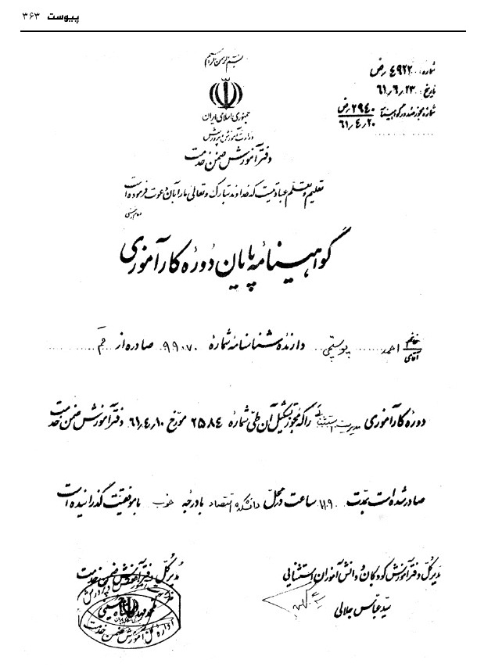
تصویر
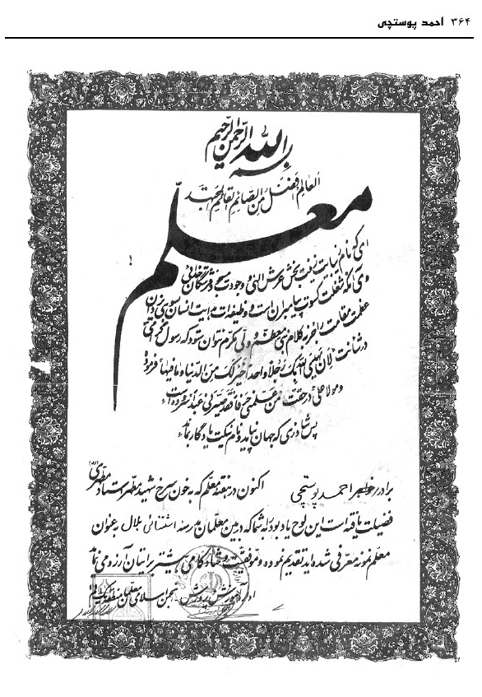
تصویر
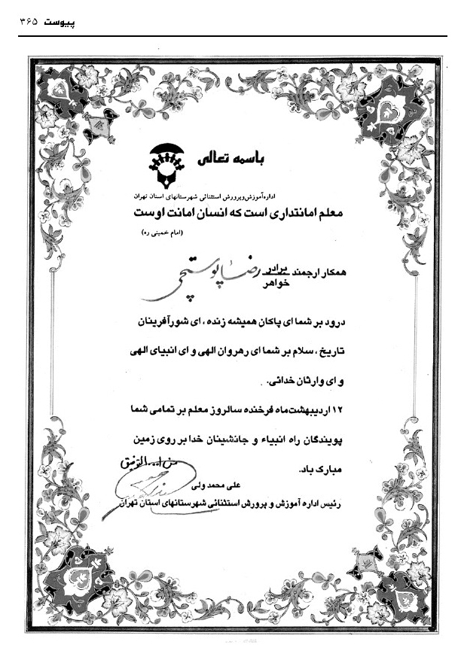
تصویر
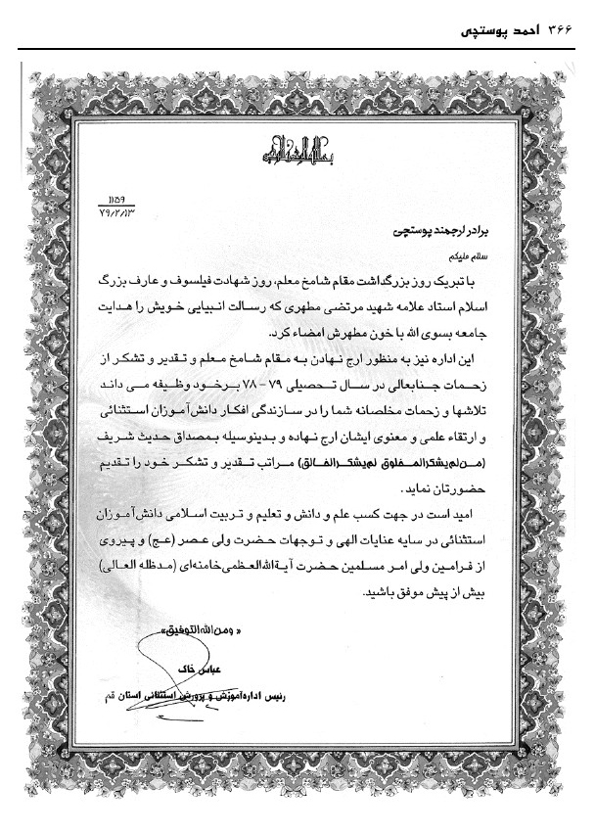
تصویر
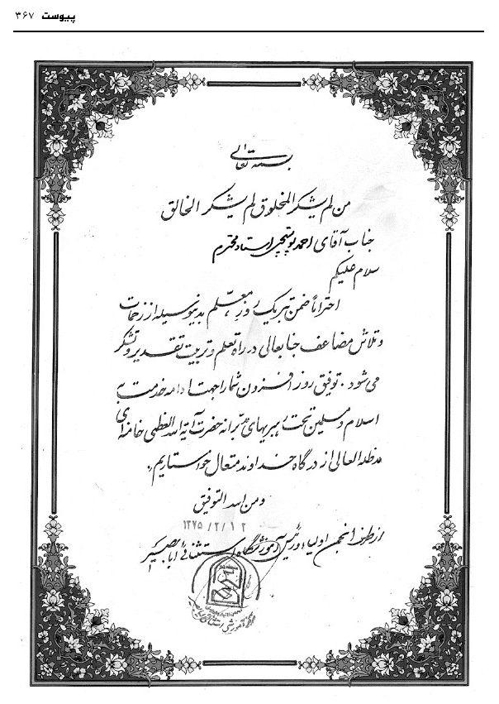
تصویر
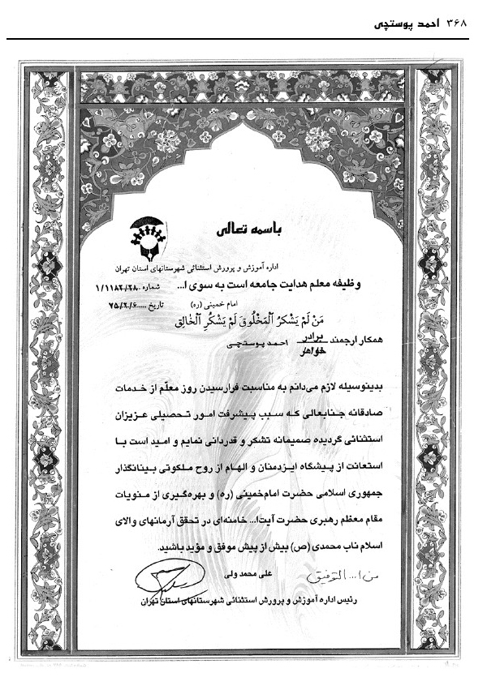
تصویر
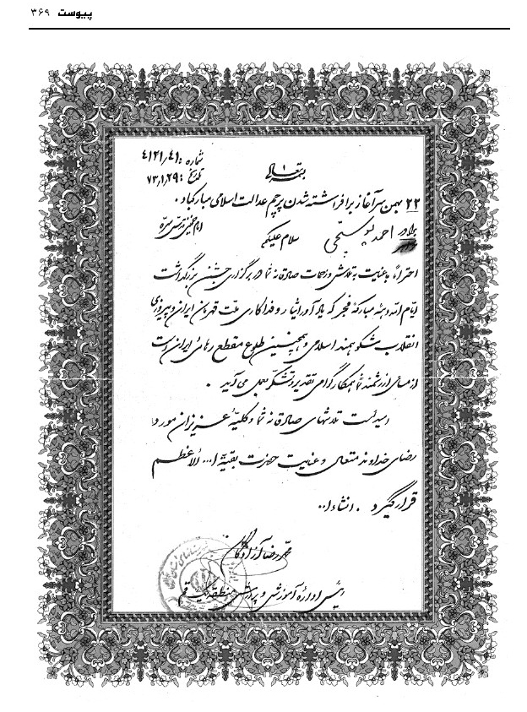
تصویر
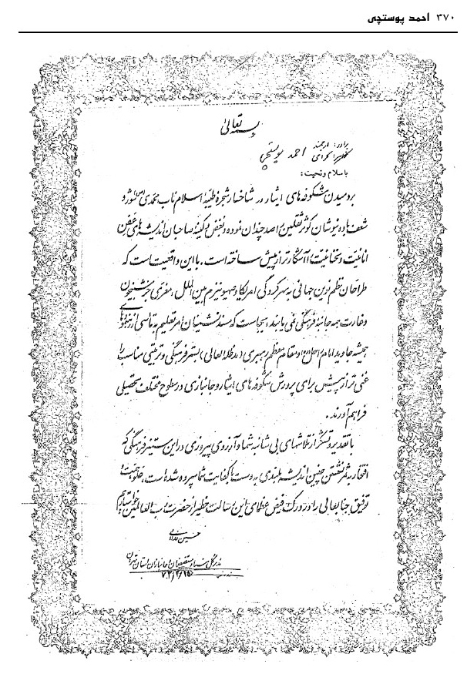
تصویر
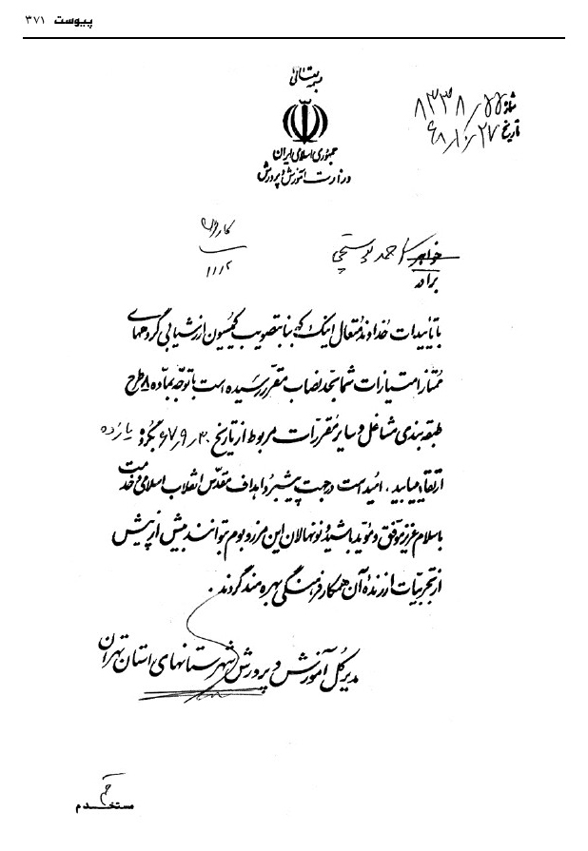

طرح تکمیل پروژه مرحوم پوستچی
منابع کتابخانه‌ای مثل کتاب و مجله درباره مرحوم پوستچی بسیار اندک و تقریباً هیچ است. از این‌رو باید به روش تحقیق محلی یا پژوهش میدانی اقدام کرد. یعنی از همکاران، بازماندگان، علاقه‌مندان و خلاصه هر کسی اندک علاقه و پیوندی با او دارد مورد پرسش قرار گیرد و با جمع‌آوری اطلاعات این‌گونه افراد، مجموعه‌ای از اطلاعات فراهم خواهد آمد؛ سپس به تحلیل این داده‌ها می‌پردازند. در مرحله بعد این داده‌ها، دست مایه برای اجرای تحقیق‌های عمیق‌تر خواهد شد. منظور از پژوهش عمیق‌تر، ایجاد ارتباط بین داده‌های اولیه و عناصر مرتبط ثانوی یا بررسی تبعات و دامنه‌ها و تأثیرات فعالیت‌های ایشان است. به عنوان نمونه، پس از گفت‌وگو با همکارانش و جمع‌آوری اطلاعات آنان، به سراغ جاهای منسوب به او که باقی مانده مثل مدرسه بلال حبشی رفته و به وضعیت این مدرسه و تحولات مثلاً مدیریتی آن می‌پردازیم و به این شیوه به تحلیل‌های عمیق‌تر می‌رسیم.
اما افرادی که احتمالاً اطلاعاتی درباره مرحوم پوستچی دارند، فهرست می‌شوند تا در فرصت مقتضی با آنان گفت‌وگو شود. از این افراد خواهشمندیم اگر کوچکترین خاطره یا مطلبی دارند با دفتر فرهنگ معلولین تماس بگیرند.
•
محمدرضا تقوی (همکار و آشنا)
•
سید علی‌اکبر سبحانی (همکار و آشنا)
•
سید جواد حسینی (همکار و آشنا)
•
محمد قاضی (همکار و آشنا)
•
اقدس کاظمی (همکار و آشنا)
•
محمدحسن قراگزلو، همکار در آموزش و پرورش (همکار و آشنا)
•
آقا کوچکی، همکار در آموزش استثنایی (همکار و آشنا)
•
آقای شاهدی، همکار در آموزش استثنایی (همکار و آشنا)
•
آقای شیخ الاسلام (همکار و آشنا)
•
آقای روحی (همکار و آشنا)
•
حاج حسین شریف‌زاده (همکار و آشنا)
•
آقای سیدی (همکار و آشنا)
•
قراگزلو (همکار و آشنا)
•
سید وحید حسینی (همکار و آشنا)
•
هاجر شعاعی (همکار و آشنا)
•
آیت اللّه حاج شیخ جعفر سبحانی (همکار و آشنا)
•
اسماعیل بانکی (همکار و آشنا)
•
آقای قمری (همکار و آشنا)
•
علی‌اصغر محمدی (همکار و آشنا)
•
ولی‌اللّه شاه محمدپور (همکار و آشنا)
•
خانم فرجی (همکار و آشنا)
•
صدری (همکار و آشنا)
•
آقای چالاک (همکار و آشنا)
•
معرفت کامکار (همکار و آشنا)
•
احمد هوشنگی (همکار و آشنا)
•
آرزومندی (همکار و آشنا)
•
هادی طاهری (همکار و آشنا)
•
اسلامی (همکار و آشنا)
•
حسین مقامی (همکار و آشنا)
•
حسین باشک (همکار و آشنا)
•
حسین وفایی (همکار و آشنا)
•
محسن رمضانی (همکار و آشنا)
•
هادی فرساد (همکار و آشنا)
•
مهدی عباسی (همکار و آشنا)
•
رضا دوچرخه‌ساز (همکار و آشنا)
•
دکتر ارجمند (همکار و آشنا)
•
سید ابوالحسن گرامی (همکار و آشنا)
•
ابوالفضل صفاری (همکار و آشنا)
•
محمد خاتمی (همکار و آشنا)
•
علی‌محمد جهانگیر (همکار و آشنا)
•
محمدعلی مجاهدی (همکار و آشنا)
•
عارف تولای (شاگرد)
•
فاضلی (شاگرد)
•
فاطمه امانی (شاگرد)
•
علی‌رضا کهندانی (شاگرد)
•
ملیحه چراغی (شاگرد)
•
منصوره ضیائی‌فر (شاگرد)
•
مسعود باقری (شاگرد)
•
قمری (شاگرد)
•
خانم کریمی (شاگرد)
•
زینب محمدیکتا (شاگرد)
•
سبت النبی (شاگرد)
•
آقای خاک (شاگرد)
•
آقای دارستانی
•
آقای زلفی‌گل (شاگرد)
•
محمود رضایی (شاگرد)
•
محمدرضا نباتی (شاگرد)
لازم به تذکار است با بعضی از اسامی مزبور گفت‌وگو شده و اطلاعات خوبی هم بیان فرمودند. اما به دلیل اینکه ممکن است اطلاع دیگر داشته باشند، اسمشان ثبت گردید.

منابع
آن سوی تاریکی، پری زنگنه، تهران، کتاب‌سرا، 1387.
اسلام خالص، سید محمدعلی مبارکه‌ای، به کوشش رسول جعفریان، تهران، مورخ، 1394.
امام خمینی و معلولان، علی نوری، قم، توانمندان، 1396.
بنیانگذار آموزش و پرورش استثنایی قم مرحوم پوستچی، به کوشش منصوره ضیائی‌فر، قم، دفتر فرهنگ معلولین، 1396.
بهره ناشنوایان، ثمینه باغچه‌بان، تهران، امیرکبیر، 1356.
تاریخ ایران از ازمنه باستان تا سال 1316، عبداللّه رازی، تهران، اقبال، 1317.
تاریخ تکایا و عزاداری قم، مهدی عباسی، قم، بنیاد قم پژوهی، 1391.
دانشنامه دانش‌گستر، کامران فانی و دیگران، تهران، 1389.
دانشنامه ناشنوایان، به کوشش محمد نوری، تهران، دلیل ما، 1376.
دانشوران روشندل، ناصر باقری بیدهندی، قم، بوستان کتاب، 1392.
ده هزار مثل فارسی و بیست و پنج هزار معادل آنها، ابراهیم شکورزاده، مشهد، مؤسسه چاپ و نشر آستان قدس رضوی، 1372.
رژیم شاه و آزمون‌گیری از طلاب،
علیرضا کریمی، تهران، مرکز اسناد انقلاب اسلامی، 1378.
سی خاطره از عمر فرخنده پهلوی،
علی‌اصغر حکمت، تهران، وحید، 1315.
صحیفه نور، تهران، وزارت فرهنگ و ارشاد اسلامی، 1378.
علماء و رژیم رضاشاه، حمید بصیرت منش، تهران، عروج، 1377.
فرهنگ فارسی، محمدمعین، تهران، امیرکبیر، 1375.
مجله اشک قلم؛ شماره 4 و 5 و 6 (1348).
مجله تعلیم و تربیت، سال هشتم، ش 1 و 2، ص 155 به بعد.
مجله توان نامه، شماره‌های مختلف.
مجله گنجینه اسناد، شماره‌های مختلف.
مقدمه‌ای بر روانشناسی و آموزش و پرورش کودکان استثنایی، غلامعلی افروز، تهران، دانشگاه تهران، 1389؛
منشور حقوق معلولین، علی نوری، قم، توانمندان، 1396.
مؤسسه وعظ و خطابه»، مسعود کوهستانی‌راد، گنجینه اسناد، سال اول، دفتر اول بهار 1370.
هیاهو در دنیای سکوت، محمود پاکزاد، تهران، 1363.

ghaemiyeh.com

. این شعر بخشی از قطعه شعر بلندی است که خانم اقدس کاظمی همکار و همراه مرحوم پوستچی در جلسه شاگردان آن مرحوم در 7 مرداد 96 قرائت فرمودند.
. این ضرب المثل در شهرها و مناطق مختلف ایران به صورت‌هایی مختلف نقل شده است. کنداله در برخی مناطق به معنای کوزه شکسته است. و گاه به جای کوزه شکسته، پیاله شکسته به کار رفته است. (ده هزار مثل فارسی و بیست و پنج هزار معادل آنها، ابراهیم شکورزاده)
. آقای مختاریان به تفصیل درباره نباتی در مصاحبه‌اش گفته است.
. تاریخ مدارسی که به همت آقای پوستچی ایجاد شده، اینجا دقیق گفته نشده است.
. بنت الهدی صدر خواهر آیت اللّه شهید سید محمدباقر صدر است که همراه برادرش به دستور صدام حسین در سال 1358 دستگیر و به شهادت رسید.
. در مصاحبه با آقای مختاری اطلاعات کافی از این مدارس آمده است.
. مصاحبه با آقای مختاری.
. آن سوی تاریکی، پری زنگنه، ص 344-345.
. فکر کنم آقای مختاریان راجع به اسم مدرسه اشتباه می‌کند همه اسناد کارگزینی را دیدم و خانم کاظمی هم شهادت داد و نیز عقلاً هم دو مدرسه با یک اسم درست نیست. لذا اسم این مدرسه، مدرسه استثنایی بوده است.
. فکر کنم آقای مختاریان در مورد اسم صفائیه اشتباه می‌کند.
. احتمال زیاد آقای مختاریان اشتباه می‌کند چون در آن زمان ابابصیر هنوز در قم شکل گرفته بود. در این سال مدرسه خیابان صفائیه بوده است.
. آقای مختاریان می‌گوید، پوستچی یک روز هم در این مدرسه نبوده است.
. مصاحبه با امیررضا پوستچی.
. مصاحبه با منصوره ضیائی‌فر.
. دانشوران روشندل، ناصر باقری بیدهندی، ص60.
. مراجعه شود به فصل تحصیلات همین کتاب.
. مصاحبه با آقامیری.
. مصاحبه با امیررضا پوستچی.
. بهره ناشنوایان، ص 60-64 و 120-121.
. مصاحبه با آقای مختاریان.
. مصاحبه با مختاریان.
. مصاحبه با مختاریان.
. مصاحبه با مختاریان.
. فرهنگ فارسی، معین، ص2815.
. نام درست اینجا، مدرسه راهنمایی رضایی است.
. نگاه کنید به «مؤسسه وعظ و خطابه».
. حکمت، پیشین.
. علماء و رژیم رضاشاه، ص 96-97.
. سی خاطره از عصر پهلوی، ص385.
. گنجینه اسناد، پیشین، ص122، سند شماره 9، به تاریخ 29 مهر 1315.
. مجله تعلیم و تربیت، سال هشتم، شماره 1 و 2، 156.
. اسلام خالص، سید محمدعلی مبارکه‌ای، ص7 به بعد؛ نیز نگاه کنید به: گنجینه اسناد، ص109، تاریخ سند 19 بهمن 1315؛ همان، ص108 سند شماره 11 به تاریخ 18 بهمن 1317 مربوط به درخواست فارغ‌التحصیلان این مؤسسه مبنی بر اعطای گواهینامه؛ همان، ص123، سند شماره 10 به تاریخ 11 آبان 1315 مبنی بر امتناع 31 نفر از معممین از معرفی در کلاس‌های وعظ و خطابه.
. سی خاطره، ص386.
. علماء و رژیم رضاشاه پهلوی، حمید بصیرت منش، ص 95-98.
. علماء و رژیم رضاشاه، ص 99-107.
. رژیم شاه و آزمون‌گیری از طلاب، ص 11-12.
. همان، ص17.
. همان، ص19.
. رژیم شاه و آزمون گیری از طلاب، ص 61-67.
. همان، بند الف.
. همان، بند ب.
. همان، ص 23-24.
. به نظر خانم اقدس کاظمی ویراستار این اشعار، این دو بیت مشکل جدی دارد و باید حذف گردد.
. همان.
. تاریخ تکایا و عزاداری قم، به کوشش مهدی عباسی، ص 342-343.
. دانشوران روشندل، قم، چاپ دوم، 1388، ص60.
. تاریخ تکایا و عزاداری قم، ص342.
. اسناد این کتابچه و مشخصات آن به ویژه عکس روی جلد آن و در آخر همین کتاب در بخش اسناد آمده است.
. یک جلد کتاب جامع درباره زندگانی و شخصیت خانم کاظمی در دفتر فرهنگ معلولین در دست تألیف و انتشار است. و به زودی عرضه خواهد شد. از این‌رو کسانی که اطلاعاتی درباره او می‌خواهند می‌توانند به آن کتاب بعداً مراجعه نمایند.
. بهمن صیامی‌پور گردآورنده جزوه‌های اشک قلم.
. دانشنامه دانش‌گستر، ج1، ص481.
. مقدمه‌ای بر روان‌شناسی آموزش و پرورش استثنایی، ص 13-14.
. همان، ص 15-17.
. هیاهو در دنیای سکوت، ص 28-29.
. بهره ناشنوایان، ثمینه باغچه‌بان، ص33.
. بهره ناشنوایان، ثمینه باغچه‌بان، ص 34-39.
. مقدمه‌ای بر روانشناسی و آموزش و پرورش استثنایی، ص 197-252.
. نگاه کنید به مصاحبه با آقای مختاریان.
. صحیفه نور، جلد 13، ص224.
. منشور حقوق معلولین: دیدگاه‌های امام علی(ع)، قم، دفتر فرهنگ معلولان، 1394، از ابتدا تا انتها.
. امام خمینی و معلولان، علی نوری، ص 27-28.

